Manual de Uso: General
La información a continuación muestra los pasos a seguir para la configuración de agencias y usuarios en la herramienta JEDI y JEDI 2.0, al igual que el flujo específico para cada método de adquisición y tipo de usuario durante los procesos de requisición y adquisición.
Índice
Administrador de Sistema 4
Forzar Cambio de Estatus 4
Cambiar Método de Adquisición 6
Exportar Reportes 8
Invitar/Añadir Usuarios 9
Oficial de Enlace 12
Revisor de Caso 17
Unidad Fiscal 19
Analista de Especificaciones 20
Comprador 22
Supervisor 24
Administrador del Sistema 26
Oficial de Contratos 28
Miembro de la Junta Revisora 29
Administrador Auxiliar de Adquisiciones (AAA) 30
Oficial de Licitación 32
Asistente Administrativo 33
Junta de Subastas 35
Consultor 36
Usuario Extensión de JEDI, Administración, Presupuesto, OGP 39
Añadir Agencia Peticionaria 39
Añadir Compañía de Servicios Profesionales 40
Buscar Usuarios 41
Editar Perfiles de Usuarios 42
Inactivar Usuarios 43
Eliminar Usuarios 49
JEDI 51
Descripción de la Herramienta 51
Navegación por Método de Adquisición 51
Micro Compra 51
Compra Informal 86
Contra Contrato 120
Compra Excepcional 142
Subasta Informal 168
Mercado Abierto 230
Subasta Formal 265
RFP Sellado 325
JEDI 2.0 387
Descripción de la Herramienta 387
Configuración de Agencias 387
Estructura de Agencias 387
Creación y Configuración de Agencias 388
Configuración de Usuario 390
Creación de Usuarios 390
Invitación de Registro 391
Sistema de Tickets 394
¿Que es un Ticket? 394
Roles Determinantes 394
Pasos para Completar un Ticket 394
Navegación por Tipo de Perfil 398
Perfiles Disponibles 398
Peticionario 399
Aprobador Inicial 419
Estimados 428
Endosos 431
Aprobador Final 437
Presupuesto 446
Autorizaciones 452
Oficial Enlace 457

Administrador de Sistema

Forzar Cambio de Estatus
Una vez entre al caso correspondiente, encontrará la sección de “FORZAR CAMBIO DE ESTATUS” en la parte derecha del caso en JEDI.

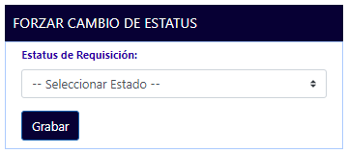

Deberá presionar el símbolo de flechas en el menú de selección para ver el listado de los estatus que podría seleccionar.

Si desea forzar un cambio de estatus, deberá seleccionar el estatus al que desea cambiar entre las opciones del menú de selección.

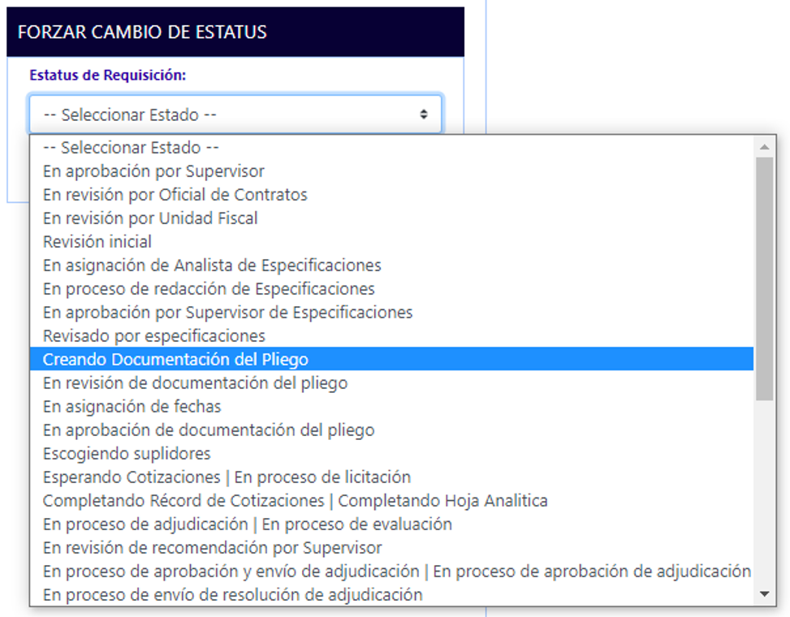

Luego de seleccionar el estatus al que desea cambiar, deberá presionar “Grabar”. De no presionar este botón, el cambio no será reflejado en la herramienta.

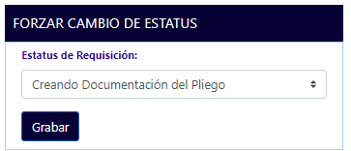

Para finalizar de grabar el cambio de estatus, deberá confirmar presionando “Sí” en la pregunta que aparecerá en pantalla. De presionar “No”, el cambio de estatus no será grabado.

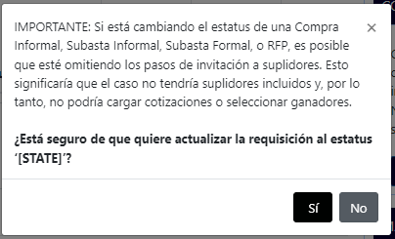

*Nota importante: Si está cambiando el estatus de una Compra Informal, Subasta Informal, Subasta Formal, o RFP, es posible que esté omitiendo los pasos de invitación a suplidores. Esto significaría que el caso no tendría suplidores incluidos y, por lo tanto, no podría cargar cotizaciones o seleccionar ganadores.

Cambiar Método de Adquisición
El usuario con perfil de Administrador del Sistema puede cambiar el método de adquisición de un caso en cualquier paso. Una vez entre al caso, encontrará la sección de “MÉTODO DE ADQUISICIÓN” en la parte derecha del caso en JEDI.

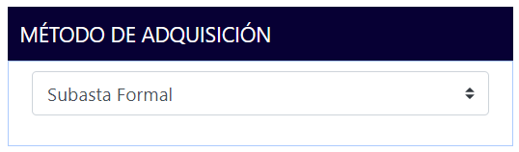

Deberá presionar el símbolo de flechas en el menú de selección para ver el listado de los métodos de adquisición que podría seleccionar.

Si desea cambiar el método de adquisición del caso, deberá seleccionar el método al que desea cambiar entre las opciones del menú de selección.

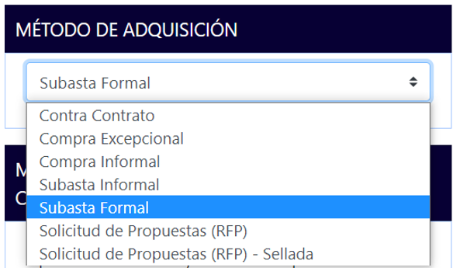

Para finalizar el cambio del método de adquisición, deberá confirmar presionando “Sí” en la pregunta que aparecerá en pantalla. De presionar “No”, el cambio del método no será grabado.

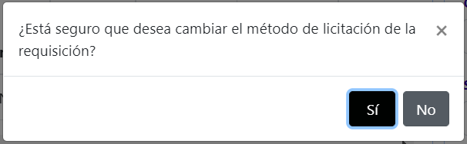

*Nota importante: Al cambiar el método de adquisición, el caso pasará al estatus de “Revisión inicial” bajo el nuevo método. Es posible que el método nuevo incluya campos requeridos que no fueron completados bajo el método anterior, pero tendrán que ser completados para poder continuar el caso bajo el método nuevo. Por ejemplo, si está cambiando el método de un caso de Subasta Formal a Compra Excepcional, se poblarán los siguientes campos que solo son requeridos para casos de Compra Excepcional: “¿Por qué razón es una Compra Excepcional?” y “Carta de Justificación de Compra Excepcional”. JEDI no permitirá que el caso siga cambiando de estatus hasta que se completen todos los campos requeridos bajo el método nuevo.

Exportar Reportes
Si desea exportar un reporte generado por la herramienta, deberá navegar a la pantalla de “Reportes”.

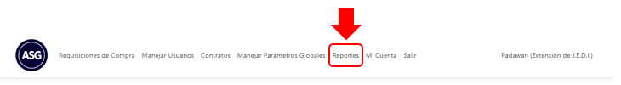

En el menú de reportes, deberá seleccionar el tipo de reporte que desea exportar entre las siguientes opciones disponibles:
- Reporte de Jedi
- Reporte de KPI
- Reporte de Devoluciones
- Reporte de Modificaciones
- Reporte de Órdenes de Compra
- Reporte de Especificaciones
- Reporte de Aprobaciones del Supervisor
- Reporte de Contra Contrato

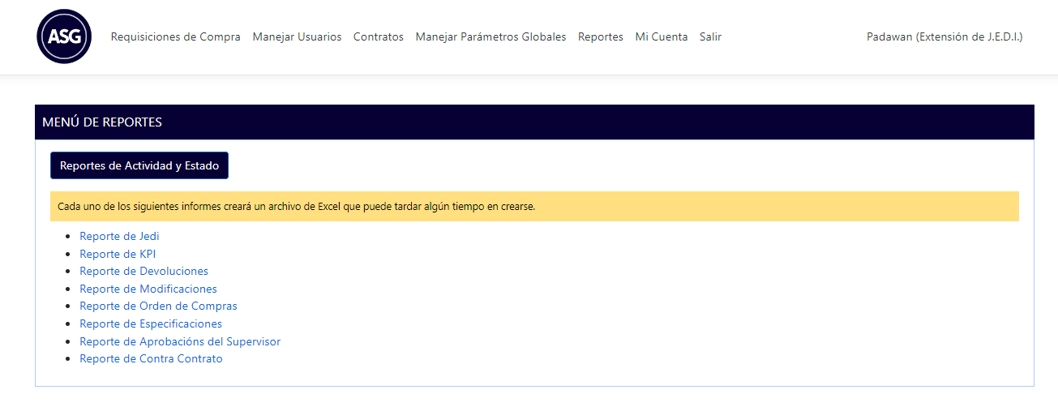
*Nota: El “Reporte de Jedi” es un informe de todas las requisiciones sometidas en la herramienta.

Al seleccionar el reporte que desea, se descargará el reporte correspondiente como un archivo de Excel.

*Nota: El archivo de Excel puede tardar unos minutos en crearse.

Invitar/Añadir Usuarios
Antes de añadir un usuario a la herramienta JEDI, el solicitante deberá llenar una copia de la Forma 584 (Solicitud de Acceso a Usuarios). También se necesitará el correo electrónico del solicitante para poder añadirlo a la herramienta.

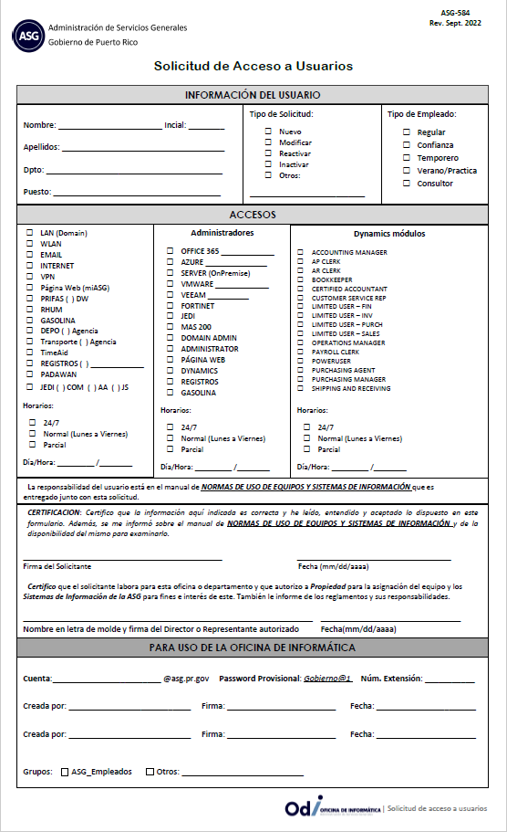

Nota: Para las solicitudes de un acceso nuevo, el solicitante deberá marcar “Nuevo” en el encasillado de “Tipo de Solicitud” y deberá marcar “JEDI” en el primer encasillado de la sección de “Accesos”.

Una vez se haya recibido la Forma 584 (Solicitud de Acceso a Usuarios) completada, un usuario con perfil de Administrador del Sistema deberá navegar a la pestaña de “Manejar Usuarios”.

Para invitar/añadir un usuario, en la pantalla de “Usuarios” deberá presionar el botón de “Invitar / Añadir Usuario”.

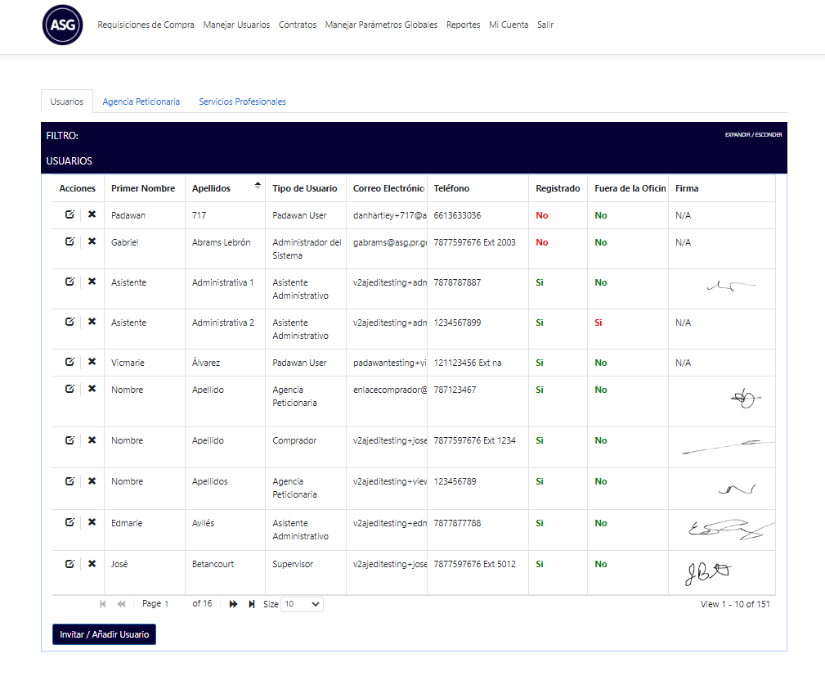
Primero, tendrá que escoger el tipo de usuario que desea invitar/añadir.
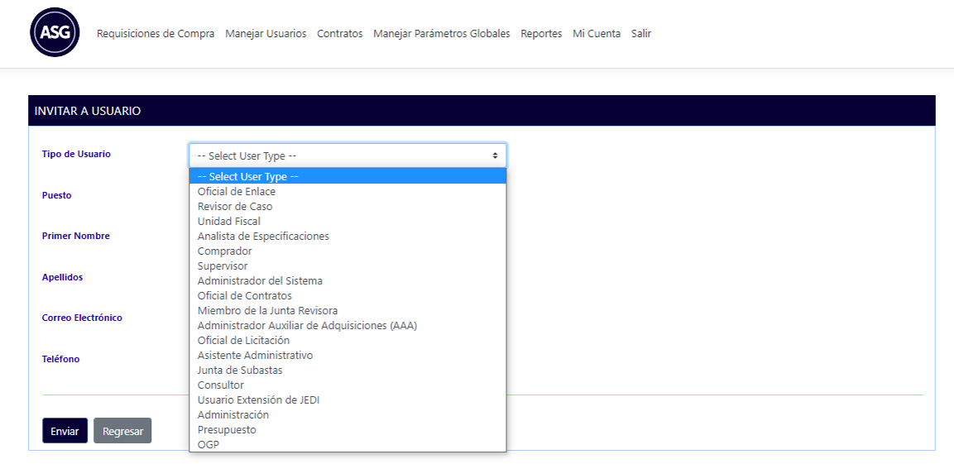

Tendrá que llenar distintos campos para invitar/añadir al usuario dependiendo del tipo de usuario que escoja.

Oficial de Enlace
Si el usuario nuevo es un oficial de enlace de una agencia peticionaria, deberá seleccionar “Oficial de Enlace” como el tipo de usuario. De seleccionar “Oficial de Enlace”, tendrá que llenar los siguientes campos de información para invitar/añadir al usuario:
- Puede Acceder Padawan
- Agencia Peticionaria
- Dirección
- Puede actuar como Comprador para Compras Contra Contrato
- Puesto
- Primer Nombre
- Apellidos
- Correo Electrónico
- Teléfono & Ext
- Acceso de solo lectura
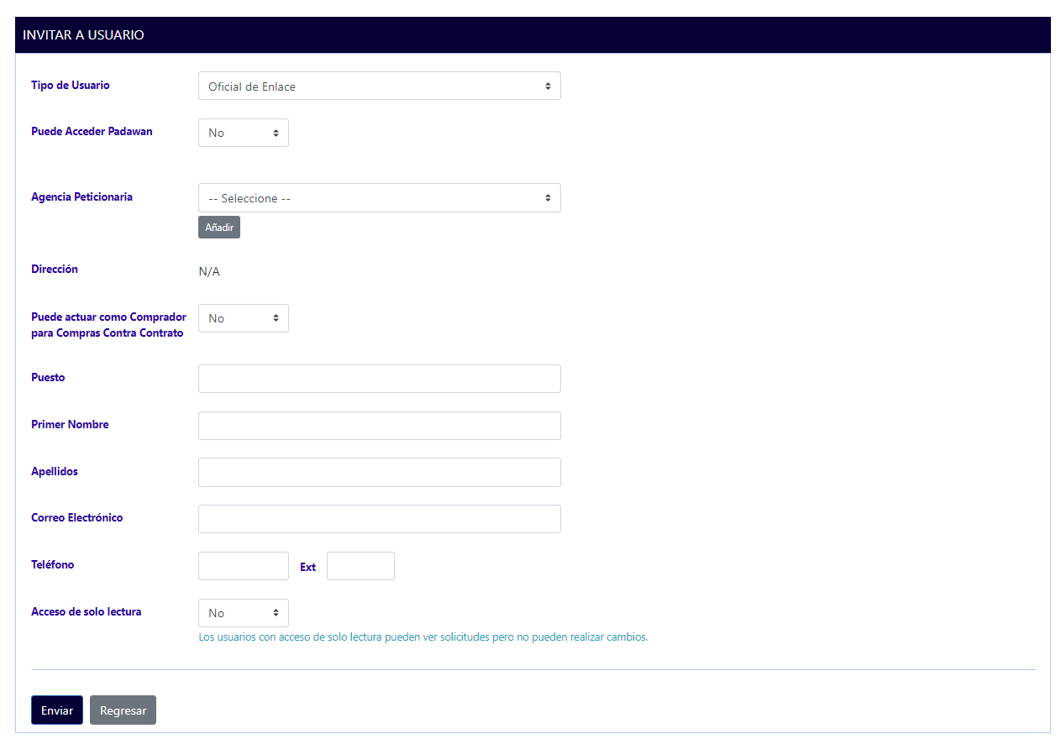

Puede Acceder Padawan
En el campo “Puede Acceder Padawan”, deberá marcar “No” si el usuario al que está invitando/añadiendo a JEDI no utiliza la herramienta JEDI 2.0 [Padawan (Extensión de J.E.D.I.)]. Solamente marcaría “Sí” en el caso de que el funcionario también vaya a utilizar JEDI 2.0 [Padawan (Extensión de J.E.D.I.)].

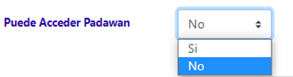

Agencia Peticionaria
En el campo de “Agencia Peticionaria”, deberá seleccionar la agencia a la que pertenece el usuario que está invitando/añadiendo a la herramienta JEDI.

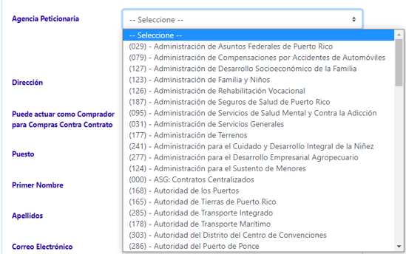

En el caso de que la agencia no esté registrada en JEDI, podrá registrar la misma presionando el botón de “Añadir”.

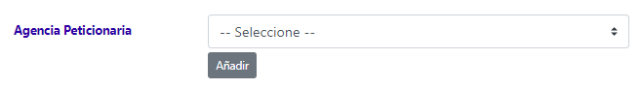

En este caso, tendría que llenar la información de la agencia y presionar “Grabar” para terminar de registrar la misma. La dirección de la agencia que se registre en JEDI deberá ser la dirección de facturación (postal).

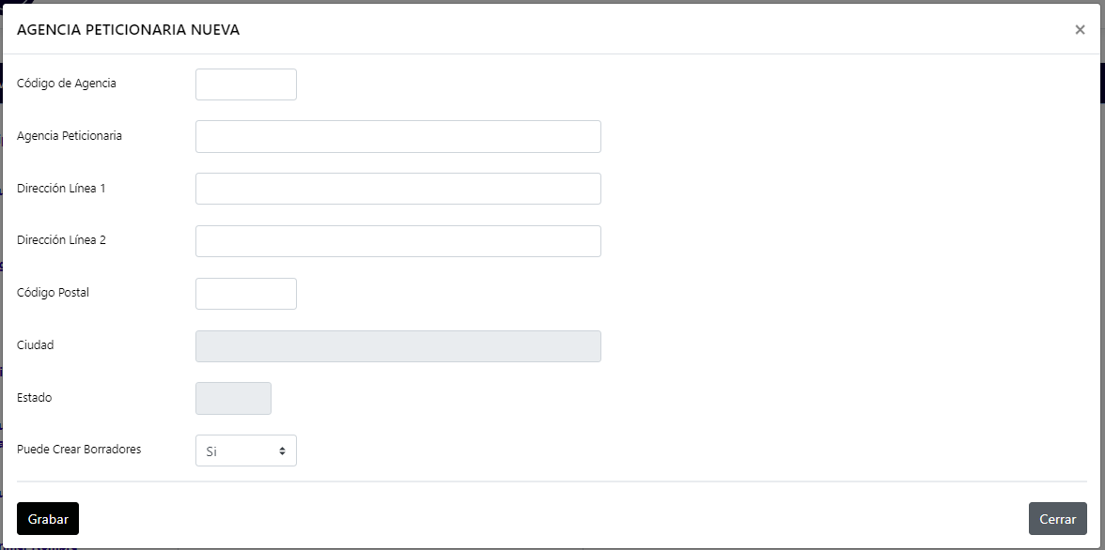

Dirección

La dirección será poblada automáticamente luego de escoger o añadir el campo de “Agencia Peticionaria”.

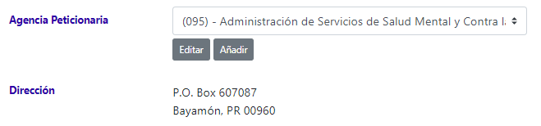

Puede actuar como Comprador para Compras Contra Contrato

La Carta Circular ASG Núm. 2022-04 indica el nombramiento de enlaces de Entidades Gubernamentales como compradores para las compras Contra Contrato (Enlace Comprador) siempre y cuando cumplan con los requisitos estipulados. Solo deberá marcar “Sí” en el campo “Puede actuar como Comprador para Compras Contra Contrato” si el usuario que está invitando/añadiendo a la herramienta cumple con estos requisitos para ser Enlace Comprador. De marcar “Sí”, JEDI le permitirá al oficial de enlace actuar como Comprador en las compras Contra Contrato que someta el usuario. En el caso de que no cumpla con los requisitos para tener el nombramiento de enlace comprador para las compras Contra Contrato, deberá marcar que “No”. De marcar “No”, JEDI no le permitirá al usuario actuar como Comprador en las compras Contra Contrato.

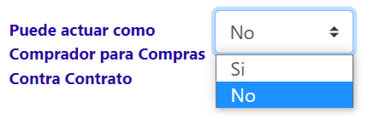

Puesto, Primer Nombre & Apellidos

Los campos de “Puesto”, “Primer Nombre” y “Apellidos” deberán ser completados según lo estipulado en la Forma 584 del usuario. Ejemplo:

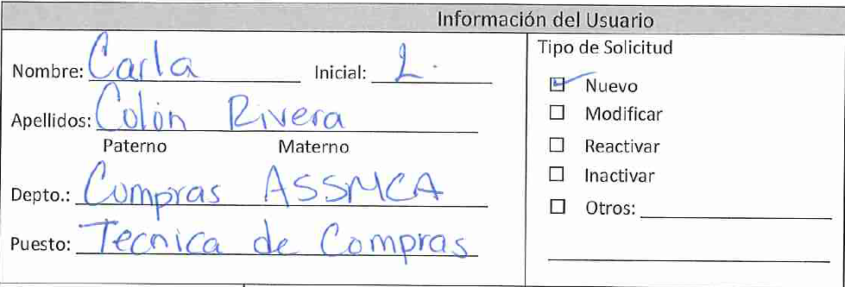

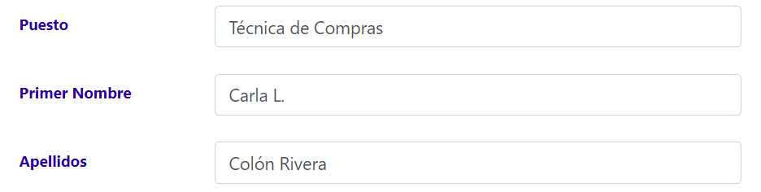

Correo Electrónico, Teléfono & Ext

El campo “Correo Electrónico” deberá ser poblado con el correo electrónico del usuario que está invitando/añadiendo a la herramienta. Los campos “Teléfono” y “Ext” deberán ser poblados con el número de teléfono y el número de extensión, si aplica, del usuario respectivamente.

Acceso de solo lectura

Deberá marcar “No” en el campo “Acceso de solo lectura” cuando esté invitando/añadiendo a un usuario que someterá requisiciones a través de la herramienta. Solamente deberá marcar “Si” en este campo si el usuario externo al que está invitando/añadiendo a la herramienta desea un perfil de solo lectura (“view only”).

Por último, deberá presionar “Enviar” para invitar/añadir al usuario a la herramienta JEDI. Luego de presionar “Enviar”, el usuario recibirá una invitación a través de un correo electrónico con un enlace para registrarse en JEDI.
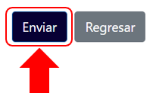

Revisor de Caso
Si el usuario nuevo es un Revisor de Caso, deberá seleccionar “Revisor de Caso” como el tipo de usuario. De seleccionar “Revisor de Caso”, tendrá que llenar los siguientes campos de información para invitar/añadir al usuario:
- Puede Acceder Padawan
- Puesto
- Primer Nombre
- Apellidos
- Correo Electrónico
- Teléfono & Extensión

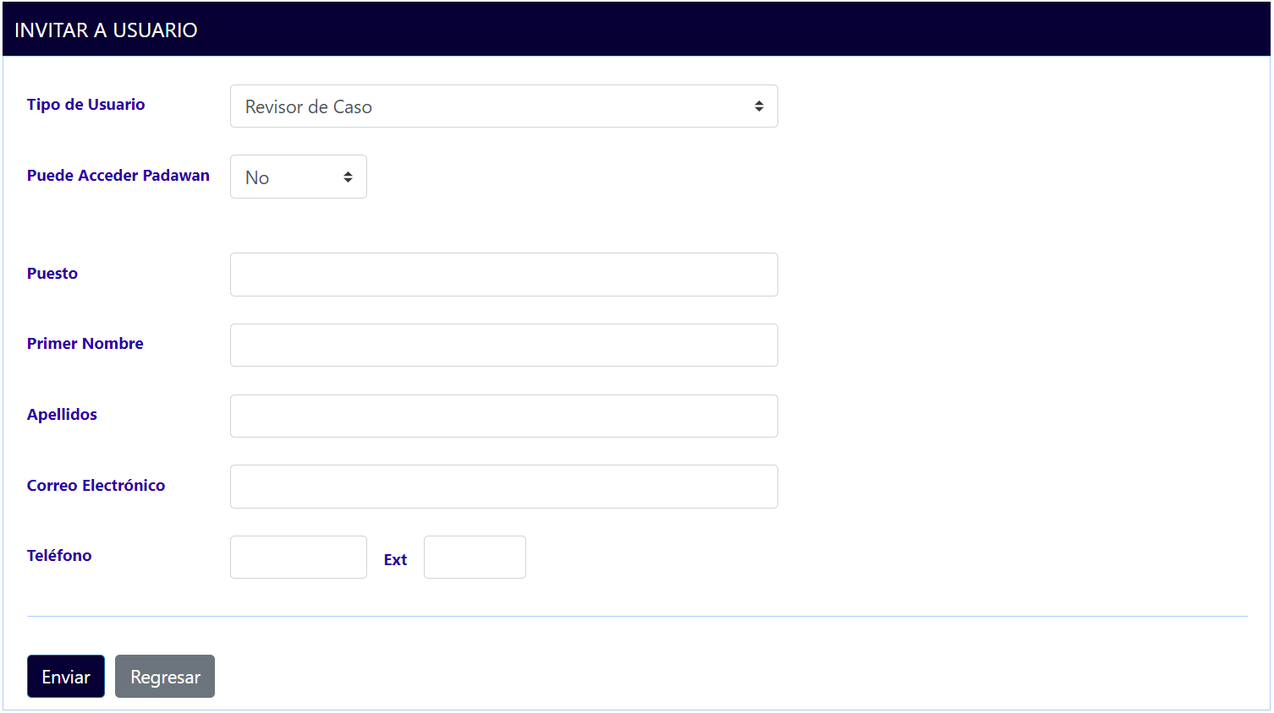

Puede Acceder Padawan
Referirse a la sección 4(a)(i) de este manual.

Puesto, Primer Nombre & Apellidos
Referirse a la sección 4(a)(v) de este manual.

Correo Electrónico, Teléfono & Ext
Referirse a la sección 4(a)(vi) de este manual.

Por último, deberá presionar “Enviar” para invitar/añadir al usuario a la herramienta JEDI. Luego de presionar “Enviar”, el usuario recibirá una invitación a través de un correo electrónico con un enlace para registrarse en JEDI.

Unidad Fiscal
Si el usuario nuevo es un miembro o supervisor de Unidad Fiscal, deberá seleccionar “Unidad Fiscal” como el tipo de usuario. De seleccionar “Unidad Fiscal”, tendrá que llenar los siguientes campos de información para invitar/añadir al usuario:
- Rol de Sistema
- Puede Acceder Padawan
- Puesto
- Primer Nombre
- Apellidos
- Correo Electrónico
- Teléfono & Extensión

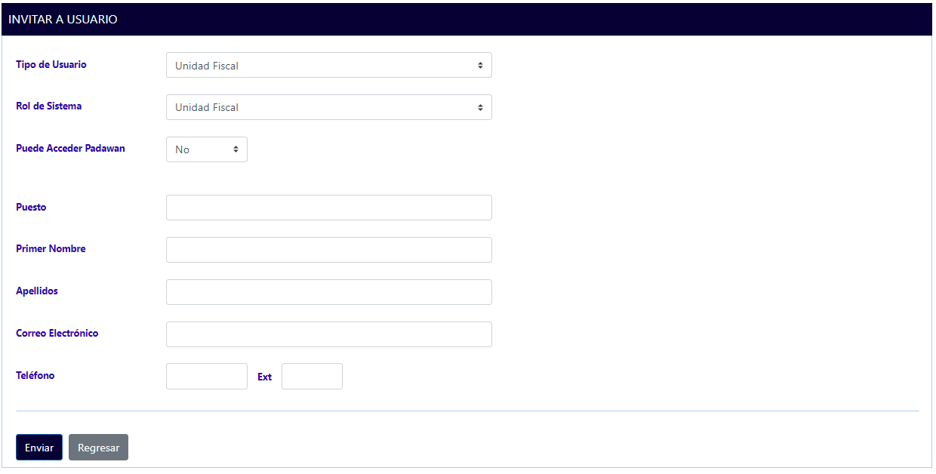

Rol de Sistema

Si el usuario que está invitando/añadiendo es un miembro de Unidad Fiscal, deberá seleccionar “Unidad Fiscal” en el campo “Rol de Sistema”. Si es un supervisor de Unidad Fiscal, deberá seleccionar “Supervisor” en este campo.

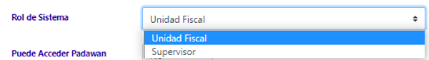

Puede Acceder Padawan
Referirse a la sección 4(a)(i) de este manual.

Puesto, Primer Nombre & Apellidos
Referirse a la sección 4(a)(v) de este manual.

Correo Electrónico, Teléfono & Ext
Referirse a la sección 4(a)(vi) de este manual.

Por último, deberá presionar “Enviar” para invitar/añadir al usuario a la herramienta JEDI. Luego de presionar “Enviar”, el usuario recibirá una invitación a través de un correo electrónico con un enlace para registrarse en JEDI.

Analista de Especificaciones
Si el usuario nuevo es un analista de Especificaciones, deberá seleccionar “Analista de Especificaciones” como el tipo de usuario. De seleccionar “Analista de Especificaciones”, tendrá que llenar los siguientes campos de información para invitar/añadir al usuario:
- Rol de Sistema
- Puede Acceder Padawan
- Puesto
- Primer Nombre
- Apellidos
- Correo Electrónico
- Teléfono & Extensión

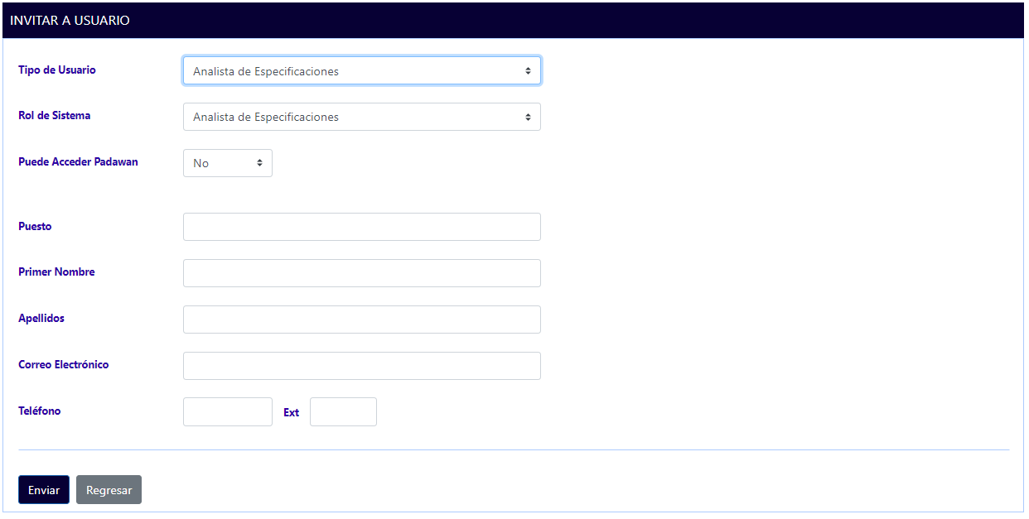

Rol de Sistema
Si el usuario que está invitando/añadiendo es un analista de Especificaciones, deberá seleccionar “Analista de Especificaciones” en el campo “Rol de Sistema”.

Puede Acceder Padawan
Referirse a la sección 4(a)(i) de este manual.

Puesto, Primer Nombre & Apellidos
Referirse a la sección 4(a)(v) de este manual.

Correo Electrónico, Teléfono & Ext
Referirse a la sección 4(a)(vi) de este manual.

Por último, deberá presionar “Enviar” para invitar/añadir al usuario a la herramienta JEDI. Luego de presionar “Enviar”, el usuario recibirá una invitación a través de un correo electrónico con un enlace para registrarse en JEDI.

Comprador
Si el usuario nuevo es un comprador o especialista, deberá seleccionar “Comprador” como el tipo de usuario. De seleccionar “Comprador”, tendrá que llenar los siguientes campos de información para invitar/añadir al usuario:
- Puede Acceder Padawan
- Puesto
- Primer Nombre
- Apellidos
- Correo Electrónico
- Teléfono & Extensión
- Método de Adquisición

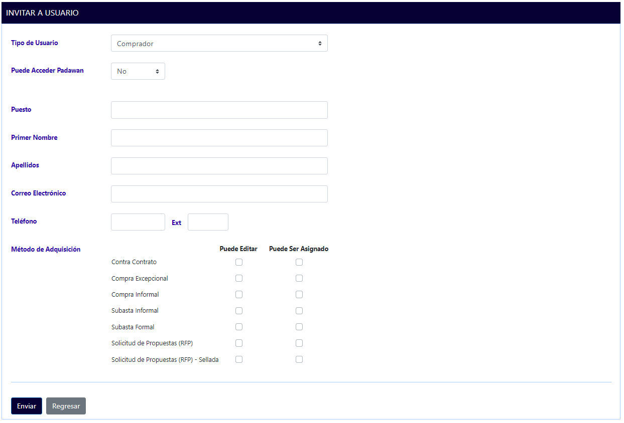

Puede Acceder Padawan
Referirse a la sección 4(a)(i) de este manual.

Puesto, Primer Nombre & Apellidos
Referirse a la sección 4(a)(v) de este manual.

Correo Electrónico, Teléfono & Ext
Referirse a la sección 4(a)(vi) de este manual.

Método de Adquisición
En el campo “Método de Adquisición”, encontrará las siguientes dos columnas con cajas seleccionables (“checkboxes”) al lado de cada método de adquisición:
- Puede Editar
- Puede Ser Asignado

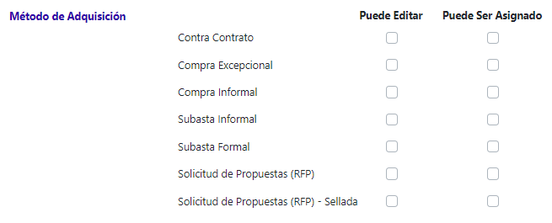

Marcará las cajas seleccionables que apliquen según el método de adquisición al que corresponde el usuario al que está invitando/añadiendo a la herramienta.

Puede Editar
En la columna “Puede Editar”, seleccionará la caja al lado del (de los) método(s) de adquisición que el usuario debe poder editar. El usuario tendrá la habilidad de editar cualquier caso del (de los) método(s) de adquisición que seleccione en esta columna. Si, por ejemplo, el usuario al que está invitando/añadiendo a la herramienta es un comprador de compras Contra Contrato, deberá seleccionar, al menos, la caja de “Puede Editar” al lado de “Contra Contrato” ya que el usuario tendrá que editar/trabajar las requisiciones de este método de adquisición.

Puede Ser Asignado
Por otro lado, de seleccionar “Puede Ser Asignado” al lado de un método de adquisición, JEDI le asignará casos de ese método al usuario prospectivamente de manera automática. Si, por ejemplo, el usuario al que está invitando/añadiendo a la herramienta es un comprador de compras Contra Contrato, deberá seleccionar la caja de “Puede Ser Asignado” al lado de “Contra Contrato”, a menos que la instrucción del supervisor de este método de adquisición o de la gerencia de la Administración de Servicios Generales indique lo contrario.

Por último, deberá presionar “Enviar” para invitar/añadir al usuario a la herramienta JEDI. Luego de presionar “Enviar”, el usuario recibirá una invitación a través de un correo electrónico con un enlace para registrarse en JEDI.

Supervisor
Si el usuario nuevo es un supervisor o administrador de procesos, deberá seleccionar “Supervisor” como el tipo de usuario. De seleccionar “Supervisor”, tendrá que llenar los siguientes campos de información para invitar/añadir al usuario:
- Rol de Sistema
- Puede Acceder Padawan
- Puesto
- Primer Nombre
- Apellidos
- Correo Electrónico
- Teléfono & Extensión
- Método de Adquisición

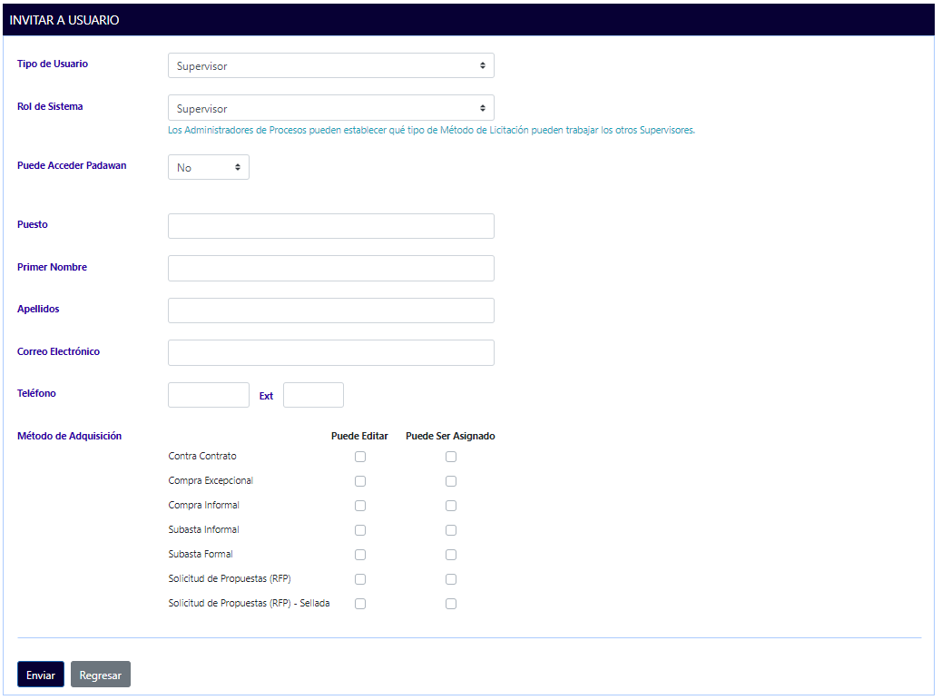

Rol de Sistema

Si el usuario que está invitando/añadiendo es un supervisor de un método de adquisición, pero no es un supervisor del área de Especificaciones, deberá seleccionar “Supervisor” en el campo “Rol de Sistema”. Si el usuario es un supervisor del área de Especificaciones, deberá seleccionar “Supervisor de Método y Supervisor de Especificaciones” en este campo. Si el usuario es un administrador de procesos, deberá seleccionar “Administrador de Procesos”.

Puede Acceder Padawan
Referirse a la sección 4(a)(i) de este manual.

Puesto, Primer Nombre & Apellidos
Referirse a la sección 4(a)(v) de este manual.

Correo Electrónico, Teléfono & Ext
Referirse a la sección 4(a)(vi) de este manual.

Método de Adquisición
Referirse a la sección 4(e)(iv) de este manual.

Por último, deberá presionar “Enviar” para invitar/añadir al usuario a la herramienta JEDI. Luego de presionar “Enviar”, el usuario recibirá una invitación a través de un correo electrónico con un enlace para registrarse en JEDI.

Administrador del Sistema
Si el usuario nuevo es un administrador del sistema JEDI, deberá seleccionar “Administrador del Sistema” como el tipo de usuario. De seleccionar “Administrador del Sistema”, tendrá que llenar los siguientes campos de información para invitar/añadir al usuario:
- Puede Acceder Padawan
- Puesto
- Primer Nombre
- Apellidos
- Correo Electrónico
- Teléfono & Extensión

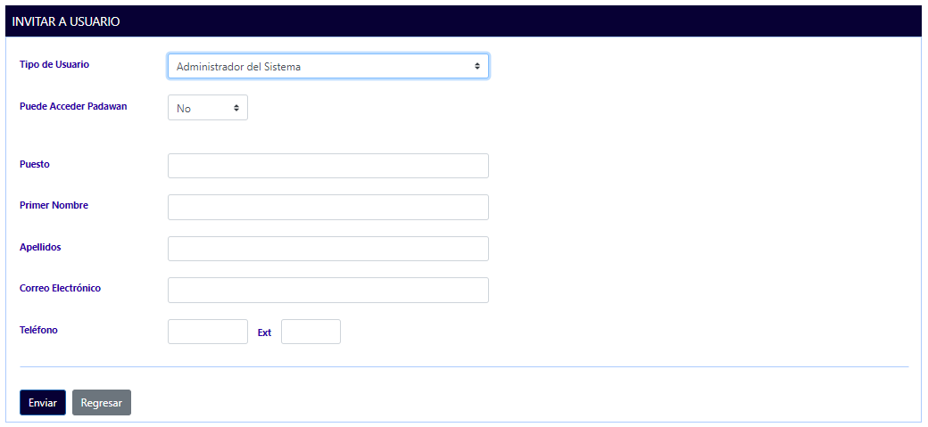

Puede Acceder Padawan
Referirse a la sección 4(a)(i) de este manual.

Puesto, Primer Nombre & Apellidos
Referirse a la sección 4(a)(v) de este manual.

Correo Electrónico, Teléfono & Ext
Referirse a la sección 4(a)(vi) de este manual.

Por último, deberá presionar “Enviar” para invitar/añadir al usuario a la herramienta JEDI. Luego de presionar “Enviar”, el usuario recibirá una invitación a través de un correo electrónico con un enlace para registrarse en JEDI.

Oficial de Contratos
Si el usuario nuevo es un oficial de contratos, deberá seleccionar “Oficial de Contratos” como el tipo de usuario. De seleccionar “Oficial de Contratos”, tendrá que llenar los siguientes campos de información para invitar/añadir al usuario:
- Puede Acceder Padawan
- Puesto
- Primer Nombre
- Apellidos
- Correo Electrónico
- Teléfono & Extensión

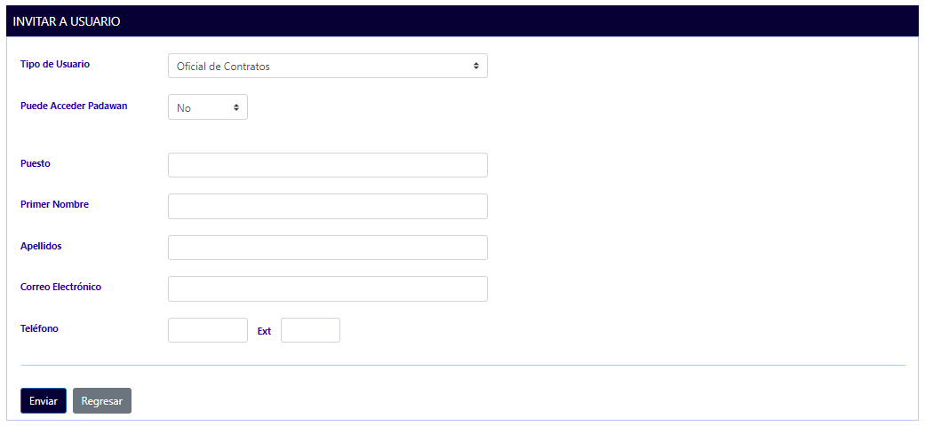

Puede Acceder Padawan
Referirse a la sección 4(a)(i) de este manual.

Puesto, Primer Nombre & Apellidos
Referirse a la sección 4(a)(v) de este manual.

Correo Electrónico, Teléfono & Ext
Referirse a la sección 4(a)(vi) de este manual.

Por último, deberá presionar “Enviar” para invitar/añadir al usuario a la herramienta JEDI. Luego de presionar “Enviar”, el usuario recibirá una invitación a través de un correo electrónico con un enlace para registrarse en JEDI.

Miembro de la Junta Revisora
Si el usuario nuevo es un miembro de junta revisora, deberá seleccionar “Miembro de la Junta Revisora” como el tipo de usuario. De seleccionar “Miembro de la Junta Revisora”, tendrá que llenar los siguientes campos de información para invitar/añadir al usuario:
- Puede Acceder Padawan
- Puesto
- Primer Nombre
- Apellidos
- Correo Electrónico
- Teléfono & Extensión

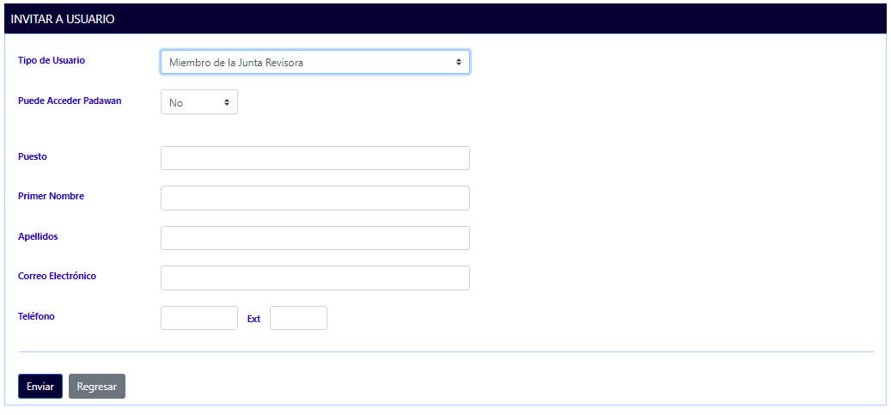

Puede Acceder Padawan
Referirse a la sección 4(a)(i) de este manual.

Puesto, Primer Nombre & Apellidos
Referirse a la sección 4(a)(v) de este manual.

Correo Electrónico, Teléfono & Ext
Referirse a la sección 4(a)(vi) de este manual.

Por último, deberá presionar “Enviar” para invitar/añadir al usuario a la herramienta JEDI. Luego de presionar “Enviar”, el usuario recibirá una invitación a través de un correo electrónico con un enlace para registrarse en JEDI.

Administrador Auxiliar de Adquisiciones (AAA)
Si el usuario nuevo es el Administrador Auxiliar de Adquisiciones, deberá seleccionar “Administrador Auxiliar de Adquisiciones (AAA)” como el tipo de usuario. De seleccionar “Administrador Auxiliar de Adquisiciones (AAA)”, tendrá que llenar los siguientes campos de información para invitar/añadir al usuario:
- Puede Acceder Padawan
- Puesto
- Primer Nombre
- Apellidos
- Correo Electrónico
- Teléfono & Extensión
- Método de Adquisición

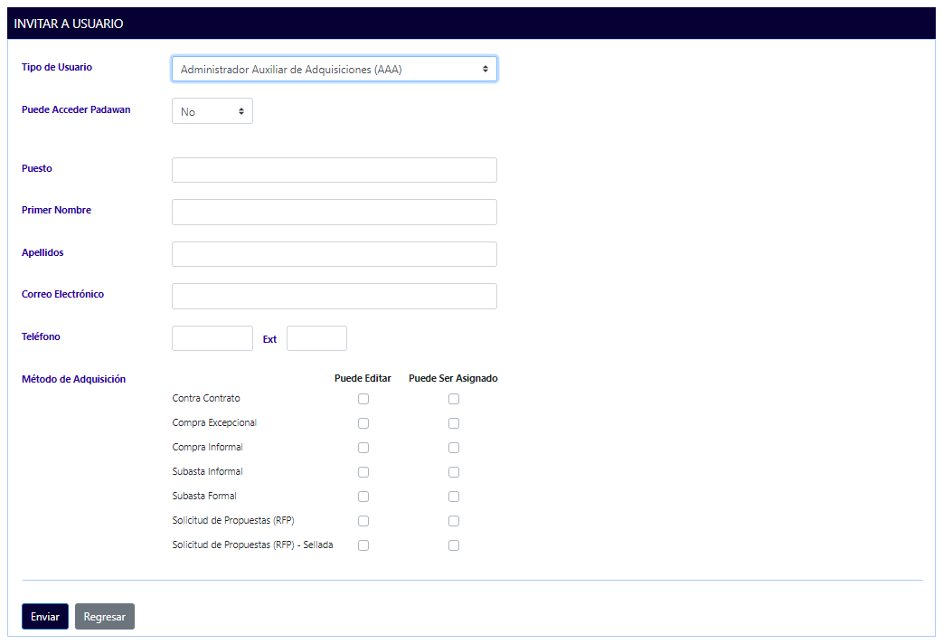

Puede Acceder Padawan
Referirse a la sección 4(a)(i) de este manual.

Puesto, Primer Nombre & Apellidos
Referirse a la sección 4(a)(v) de este manual.

Correo Electrónico, Teléfono & Ext
Referirse a la sección 4(a)(vi) de este manual.

Método de Adquisición
Referirse a la sección 4(e)(iv) de este manual.

Por último, deberá presionar “Enviar” para invitar/añadir al usuario a la herramienta JEDI. Luego de presionar “Enviar”, el usuario recibirá una invitación a través de un correo electrónico con un enlace para registrarse en JEDI.

Oficial de Licitación
Si el usuario nuevo es el Oficial de Licitación, deberá seleccionar “Oficial de Licitación” como el tipo de usuario. De seleccionar “Oficial de Licitación”, tendrá que llenar los siguientes campos de información para invitar/añadir al usuario:
- Puede Acceder Padawan
- Puesto
- Primer Nombre
- Apellidos
- Correo Electrónico
- Teléfono & Extensión
- Método de Adquisición

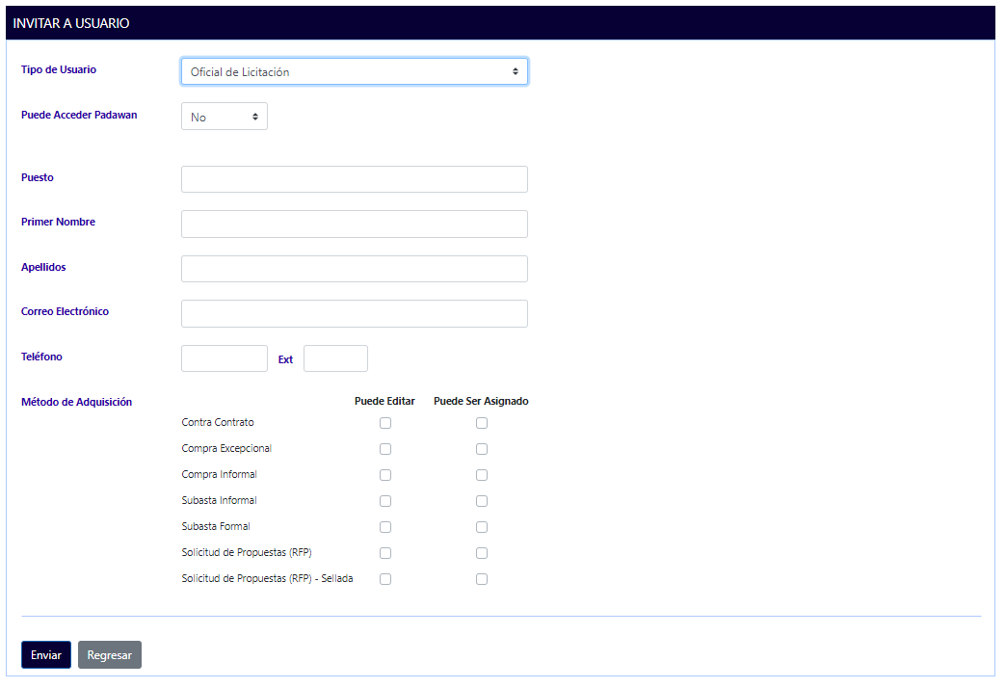

Puede Acceder Padawan
Referirse a la sección 4(a)(i) de este manual.

Puesto, Primer Nombre & Apellidos
Referirse a la sección 4(a)(v) de este manual.

Correo Electrónico, Teléfono & Ext
Referirse a la sección 4(a)(vi) de este manual.

Método de Adquisición
Referirse a la sección 4(e)(iv) de este manual.

Por último, deberá presionar “Enviar” para invitar/añadir al usuario a la herramienta JEDI. Luego de presionar “Enviar”, el usuario recibirá una invitación a través de un correo electrónico con un enlace para registrarse en JEDI.

Asistente Administrativo
Si el usuario nuevo es un asistente administrativo, deberá seleccionar “Asistente Administrativo” como el tipo de usuario. De seleccionar “Asistente Administrativo”, tendrá que llenar los siguientes campos de información para invitar/añadir al usuario:
- Puede Acceder Padawan
- Puesto
- Primer Nombre
- Apellidos
- Correo Electrónico
- Teléfono & Extensión
- Método de Adquisición

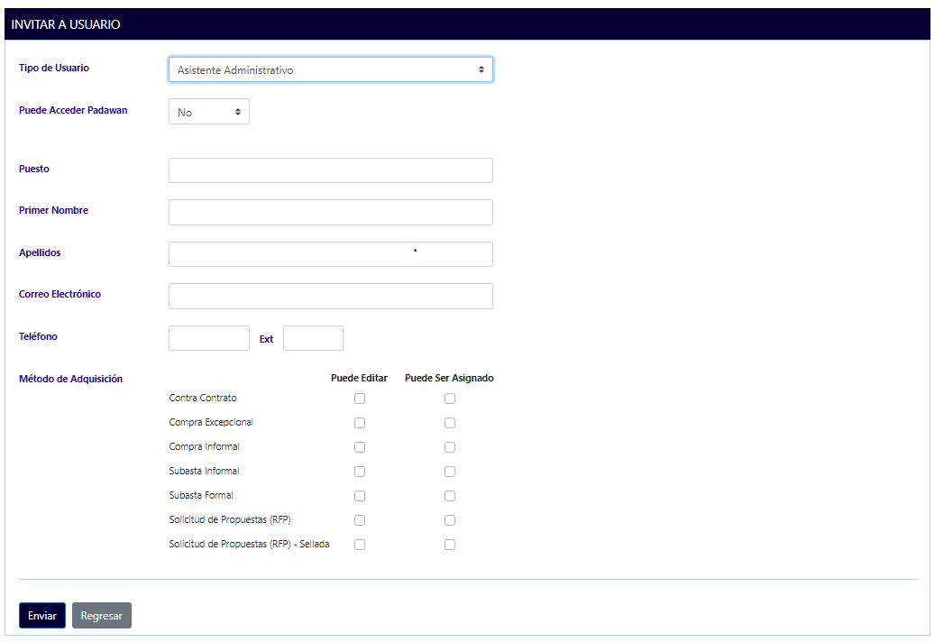

Puede Acceder Padawan
Referirse a la sección 4(a)(i) de este manual.

Puesto, Primer Nombre & Apellidos
Referirse a la sección 4(a)(v) de este manual.

Correo Electrónico, Teléfono & Ext
Referirse a la sección 4(a)(vi) de este manual.

Método de Adquisición
Referirse a la sección 4(e)(iv) de este manual.

Por último, deberá presionar “Enviar” para invitar/añadir al usuario a la herramienta JEDI. Luego de presionar “Enviar”, el usuario recibirá una invitación a través de un correo electrónico con un enlace para registrarse en JEDI.

Junta de Subastas
Si el usuario nuevo es un miembro de la Junta de Subastas, deberá seleccionar “Junta de Subastas” como el tipo de usuario. De seleccionar “Junta de Subastas”, tendrá que llenar los siguientes campos de información para invitar/añadir al usuario:
- Puede Acceder Padawan
- Puesto
- Primer Nombre
- Apellidos
- Correo Electrónico
- Teléfono & Extensión

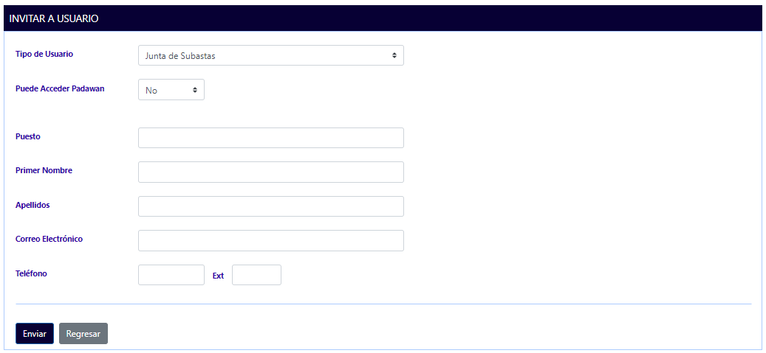

Puede Acceder Padawan
Referirse a la sección 4(a)(i) de este manual.

Puesto, Primer Nombre & Apellidos
Referirse a la sección 4(a)(v) de este manual.

Correo Electrónico, Teléfono & Ext
Referirse a la sección 4(a)(vi) de este manual.

Por último, deberá presionar “Enviar” para invitar/añadir al usuario a la herramienta JEDI. Luego de presionar “Enviar”, el usuario recibirá una invitación a través de un correo electrónico con un enlace para registrarse en JEDI.

Consultor
Si el usuario nuevo es un consultor o contratista de servicios profesionales, deberá seleccionar “Consultor” como el tipo de usuario. De seleccionar “Consultor”, tendrá que llenar los siguientes campos de información para invitar/añadir al usuario:
- Puede Acceder Padawan
- Servicios Profesionales
- Puesto
- Primer Nombre
- Apellidos
- Correo Electrónico
- Teléfono & Extensión
- Método de Adquisición

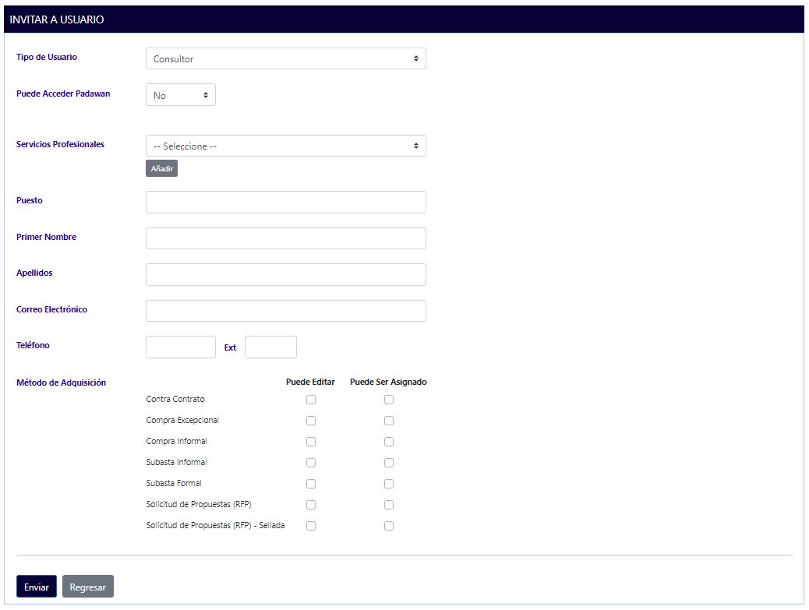

Puede Acceder Padawan
Referirse a la sección 4(a)(i) de este manual.

Servicios Profesionales
En el campo de “Servicios Profesionales”, deberá seleccionar la compañía de servicios profesionales a la que pertenece el usuario que está invitando/añadiendo a la herramienta JEDI.

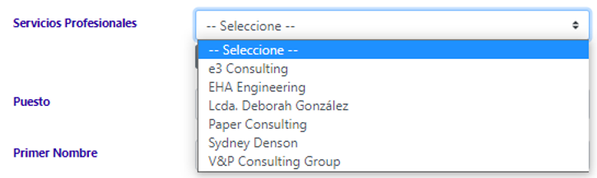

En el caso de que la compañía de servicios profesionales no esté registrada en JEDI, podrá registrar la misma presionando el botón de “Añadir”.

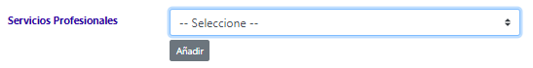
En este caso, tendría que llenar el nombre de la compañía de servicios profesionales y presionar “Grabar” para terminar de registrar la misma.

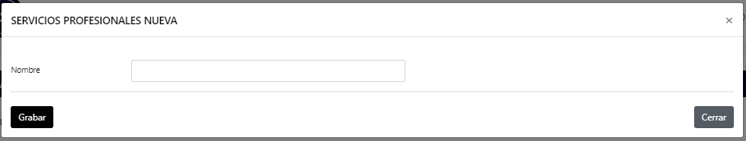

Puesto, Primer Nombre & Apellidos
Referirse a la sección 4(a)(v) de este manual.

Correo Electrónico, Teléfono & Ext
Referirse a la sección 4(a)(vi) de este manual.

Método de Adquisición
Referirse a la sección 4(e)(iv) de este manual.

Por último, deberá presionar “Enviar” para invitar/añadir al usuario a la herramienta JEDI. Luego de presionar “Enviar”, el usuario recibirá una invitación a través de un correo electrónico con un enlace para registrarse en JEDI.

Usuario Extensión de JEDI, Administración, Presupuesto, OGP
Los siguientes son tipos de usuarios de la herramienta JEDI 2.0 [Padawan (Extensión de J.E.D.I.)]:
- Usuario Extensión de JEDI
- Administración
- Presupuesto
- OGP

Añadir Agencia Peticionaria
Para añadir a una agencia peticionaria en la herramienta JEDI, un usuario con perfil de Administrador del Sistema deberá navegar a la pestaña de “Manejar Usuarios”. Luego, deberá navegar a la pantalla de “Agencia Peticionaria” y presionar el botón “Añadir”.

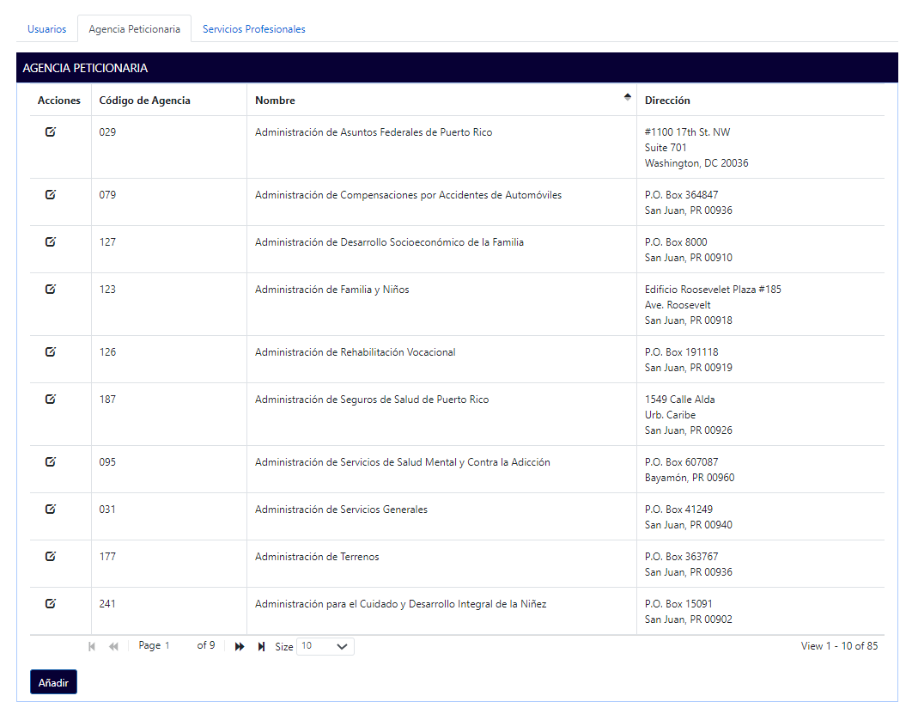
Tendrá que llenar la información de la agencia y presionar “Grabar” para terminar de registrar la misma. La dirección de la agencia que se registre en JEDI deberá ser la dirección de facturación (postal).
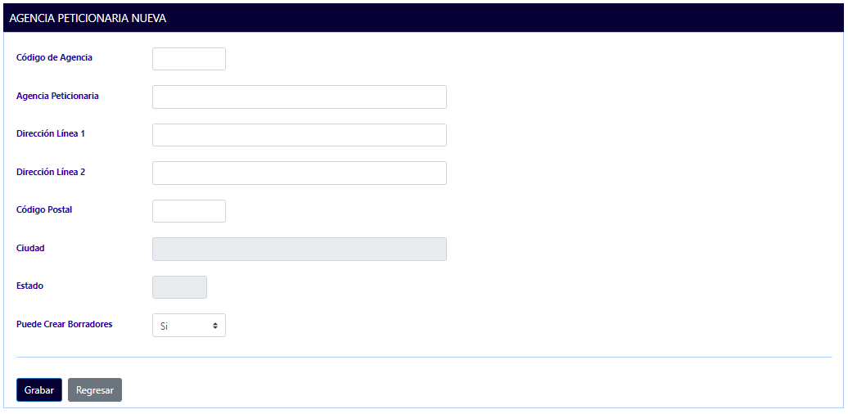

Añadir Compañía de Servicios Profesionales
Para añadir a una compañía de servicios profesionales en la herramienta JEDI, un usuario con perfil de Administrador del Sistema deberá navegar a la pestaña de “Manejar Usuarios”. Luego, deberá navegar a la pantalla de “Servicios Profesionales” y presionar el botón “Añadir”.

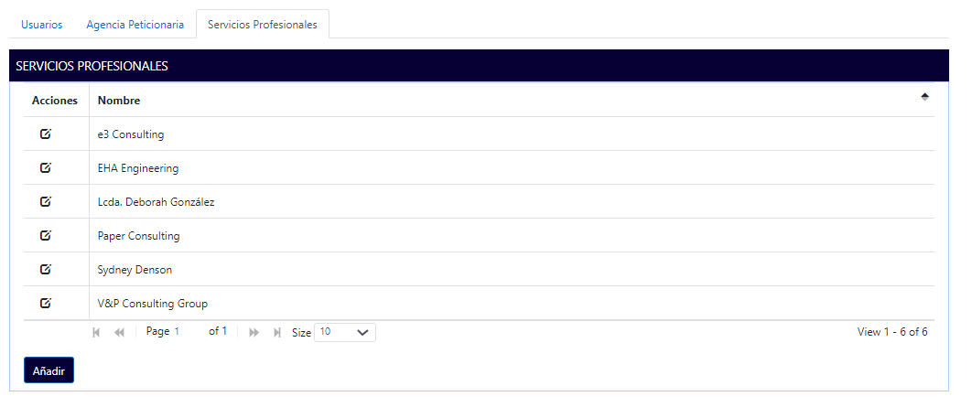

Tendrá que llenar el nombre de la compañía de servicios profesionales y presionar “Grabar” para terminar de registrar la misma.

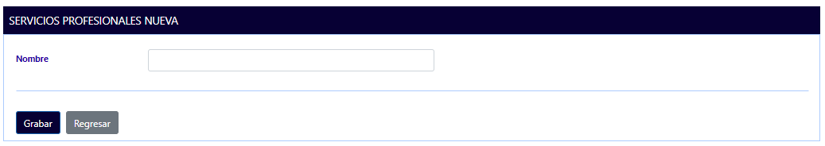

Buscar Usuarios
Para buscar usuarios en JEDI, deberá navegar a la pestaña de “Manejar Usuarios”. En la pantalla de “Usuarios”, podrá utilizar la funcionalidad de “Filtro” para buscar el perfil de cualquier usuario.

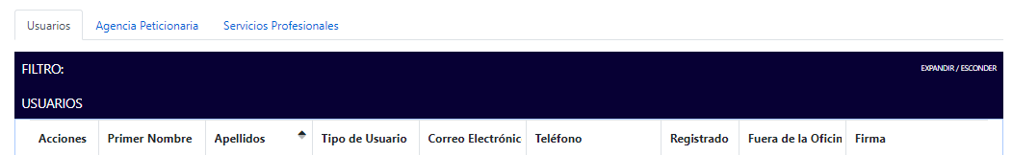

Al presionar “Filtro”, notará que puede filtrar su búsqueda de dos maneras: “Palabra Clave” o “Tipos de Usuario”.

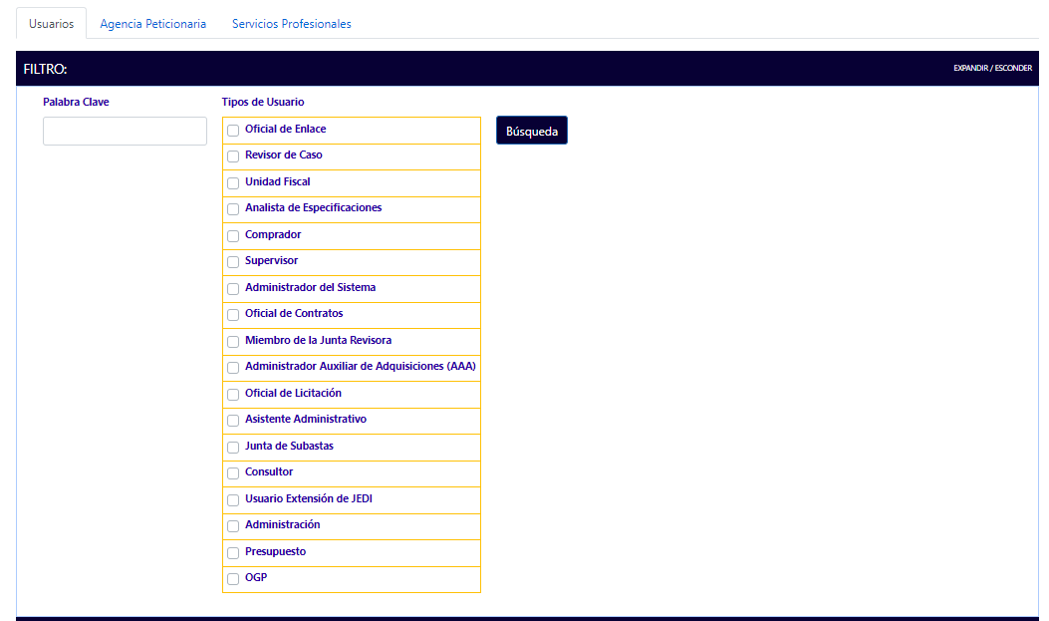

Si conoce el primer nombre, apellidos, o correo electrónico del usuario al que busca, podrá escribir cualquiera de estas palabras claves en el campo “Palabra Clave” y presionar “Búsqueda” para filtrar su búsqueda.

Si no conoce esta información, también puede filtrar su búsqueda seleccionando el tipo de usuario que busca en el campo “Tipos de Usuario” y presionando “Búsqueda”

Editar Perfiles de Usuarios

Para editar un perfil de un usuario en JEDI, primero deberá navegar a la pestaña de “Manejar Usuarios” y buscar al usuario en la pantalla de “Usuarios”. Una vez encuentre el perfil del usuario que desea editar, deberá presionar el botón cuadrado en la columna de “Acciones” para acceder al perfil del usuario.

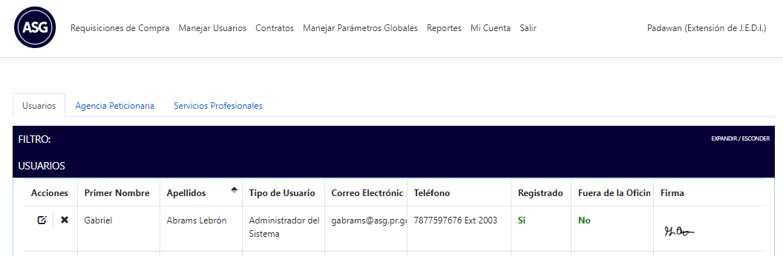

Al acceder al perfil del usuario, podrá editar cualquier campo de información asociada con su perfil. Luego de editar cualquier campo, deberá presionar “Grabar” para guardar los cambios que le haya hecho al perfil.

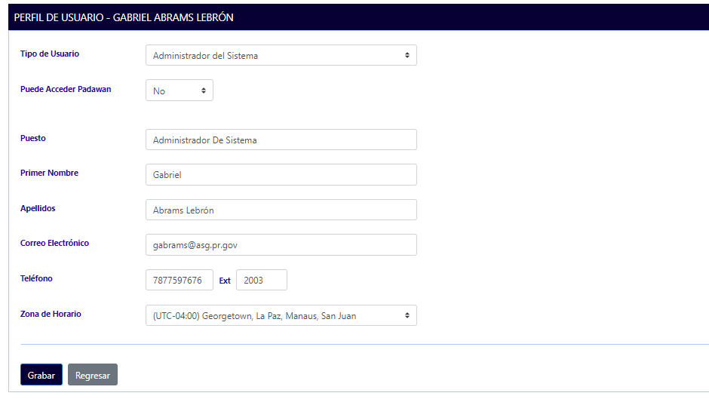

Inactivar Usuarios

  - Validar usuario en J.E.D.I.
En la pestaña de “Manejar Usuarios” podrá hacer una búsqueda del usuario a ser inactivado. Deberá navegar a la pestaña de “Usuarios”, luego expandir el “Filtro” e ingresar el nombre o correo electrónico en el campo de “Palabra Clave”. Una vez ingresado, deberá presionar el botón de “Búsqueda” para mostrar los resultados.
Es importante saber que la plataforma es sensible a acentos.
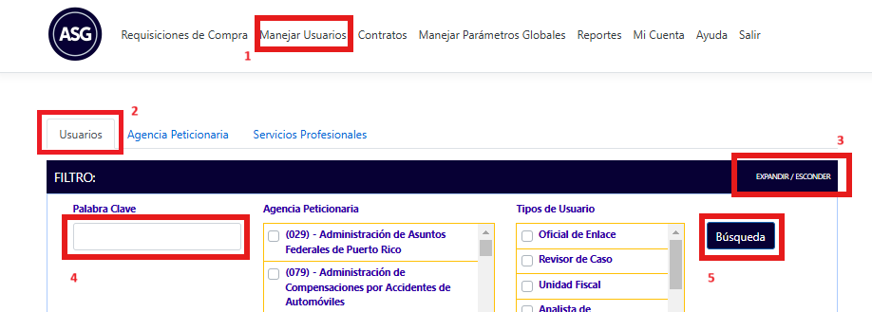

  - Solicitar Forma 584 para desactivar al usuario

Para solicitar inactivar un usuario en J.E.D.I. y Módulo 2.0 deberá someter La Forma 584, mediante el siguiente enlace (Formulario 584) seleccionando “Inactivar” en el campo de “Tipo de Solicitud” y “J.E.D.I.” y “J.E.D.I. 2.0 (Módulo 2.0)” en el campo de “Plataformas”.
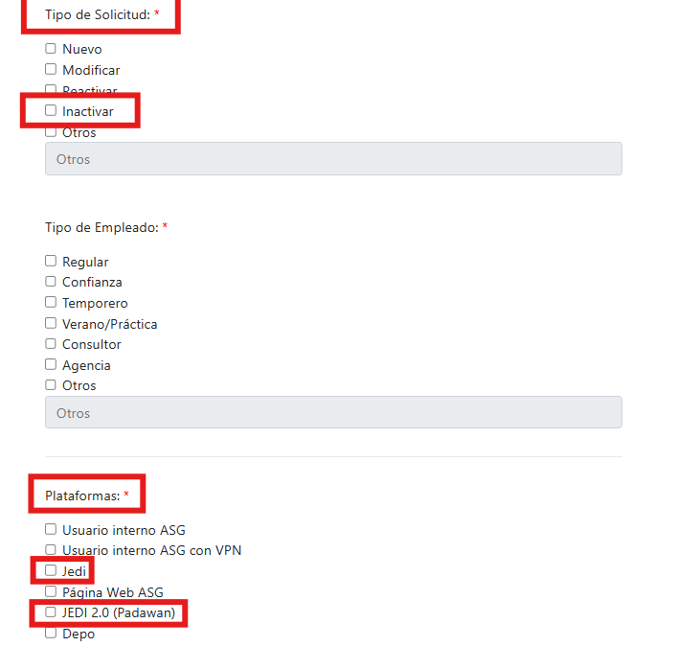
  - Una vez obtenida la Forma 584, entrar al perfil del usuario en J.E.D.I.

Deberá seguir los mismos pasos de “Validar usuario en J.E.D.I.” y una vez el usuario deseado se encuentre, debe seleccionar el ícono del lápiz bajo la sección de acciones para modificar las configuraciones de este.
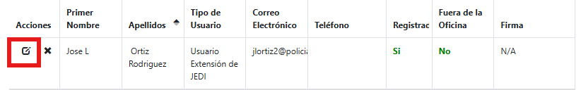

  - Verificar si el tipo de usuario es "Usuario Extensión de J.E.D.I." o si el campo "Puede Acceder Padawan" está marcado "Si"

Una vez dentro de las configuraciones del usuario deberá verificar si el usuario tiene acceso a la plataforma de J.E.D.I. si cumple con una de dos opciones:

Tipo de Usuario “Usuario Extensión J.E.D.I.”:
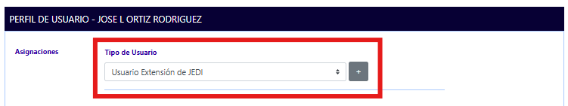

Tipo de Usuario “Oficial Enlace”, Puede Acceder Padawan “Si”:
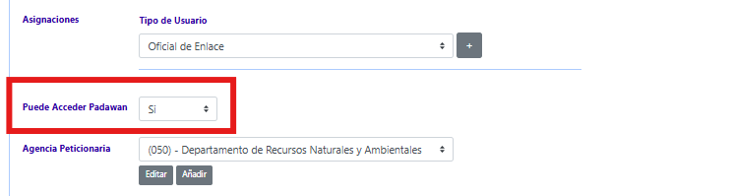

  - Cambiar Tipo de Usuario a "Acceso interno de solo lectura"

Si el usuario cumple alguna de las condiciones previas, deberá seleccionar el campo de “Tipo de Usuario” y seleccionar la opción de “Acceso interno de solo lectura”.

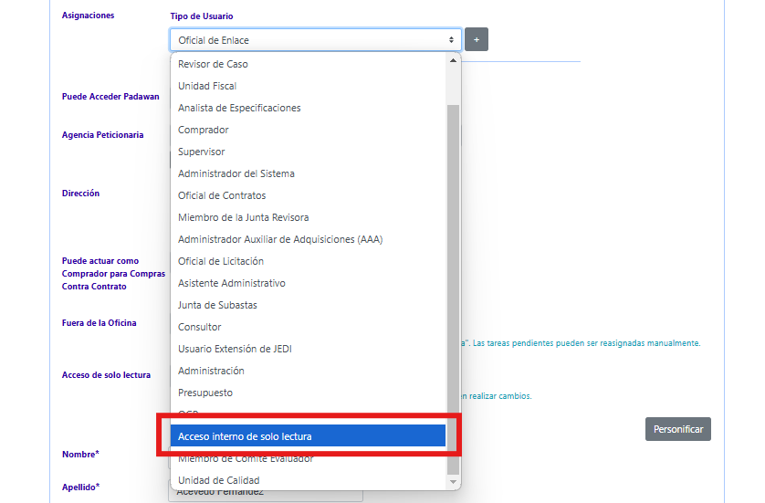

  - Marcar "Grabar"

Una vez el tipo de usuario sea cambiado, deberá presionar el botón de “Grabar” al final de la página para confirmar los cambios.
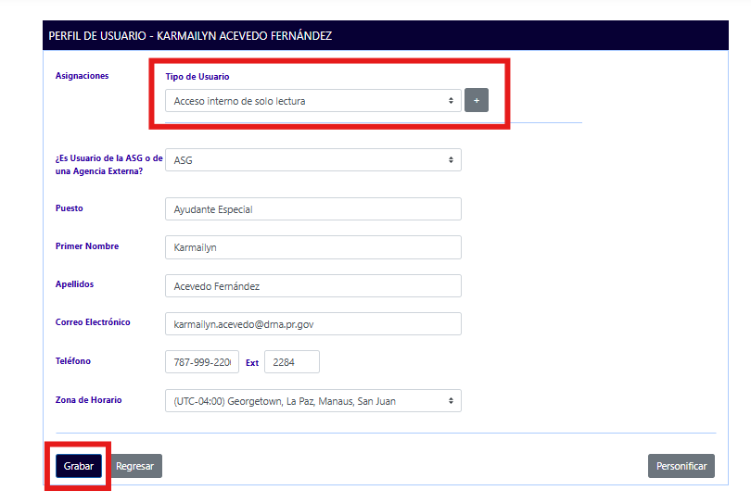

  - Desactivar el usuario en Módulo 2.0 (si tiene acceso al mismo)

Validar usuario en Módulo 2.0

En la pestaña de “Configuraciones” podrá hacer una búsqueda del usuario a ser inactivado. Deberá navegar a la pestaña de “Usuarios”, luego expandir el “Filtro” e ingresar el nombre en el campo de “Nombre” o el correo electrónico en el campo de “Email”. Una vez ingresado, deberá presionar el botón de “Filtrar” para mostrar los resultados.

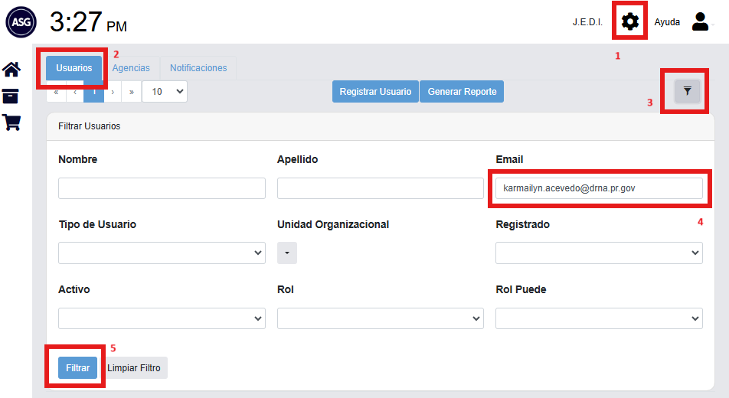

Entrar al perfil

Una vez el usuario deseado se encuentre, deberá presionar el botón de “Editar” para modificar las configuraciones de este.
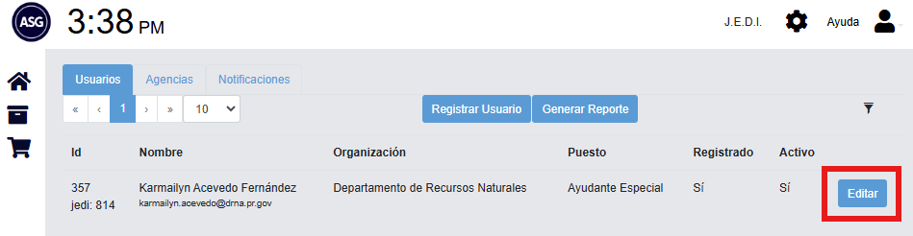
Marcar "Si" en "Fuera de Oficina"
Dentro del perfil del usuario, deberá marcar la opción de “Si” en el campo de “Fuera de Oficina”.
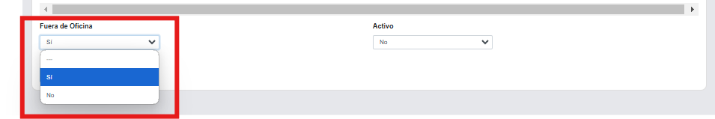
Marcar "No" en "Activo"

Luego, deberá marcar la opción de “No” en el campo de “Activo”.
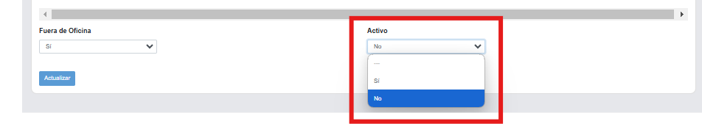
Marcar "Actualizar"

Finalmente deberá presionar el botón de “Actualizar” al final de la página para confirmar los cambios.
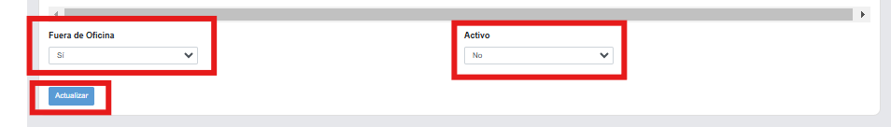

Eliminar Usuarios

Antes de eliminar un usuario de la herramienta JEDI, el usuario debe ser inactivado siguiendo los pasos de la sección anterior “9. Inactivar Usuarios”.

Al completar la inactivación del usuario, deberá navegar a la pestaña de “Manejar Usuarios” y buscar al usuario en la pantalla de “Usuarios”. Una vez encuentre el perfil del usuario que inactivar, deberá presionar el botón de la “X” la columna de “Acciones”.

Al presionar el botón de la “X”, aparecerá un encasillado con la siguiente pregunta: “¿Seguro que quiere desactivar este usuario?”. Para inactivar al usuario, deberá presionar “Sí”.

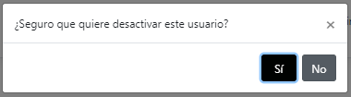

JEDI

Descripción de la Herramienta
JEDI es una Herramienta de trabajo del Área de Adquisiciones de la ASG que ayuda a implementar la Ley 73-2019 y el Reglamento Único de Compras 9230, según enmendado​.

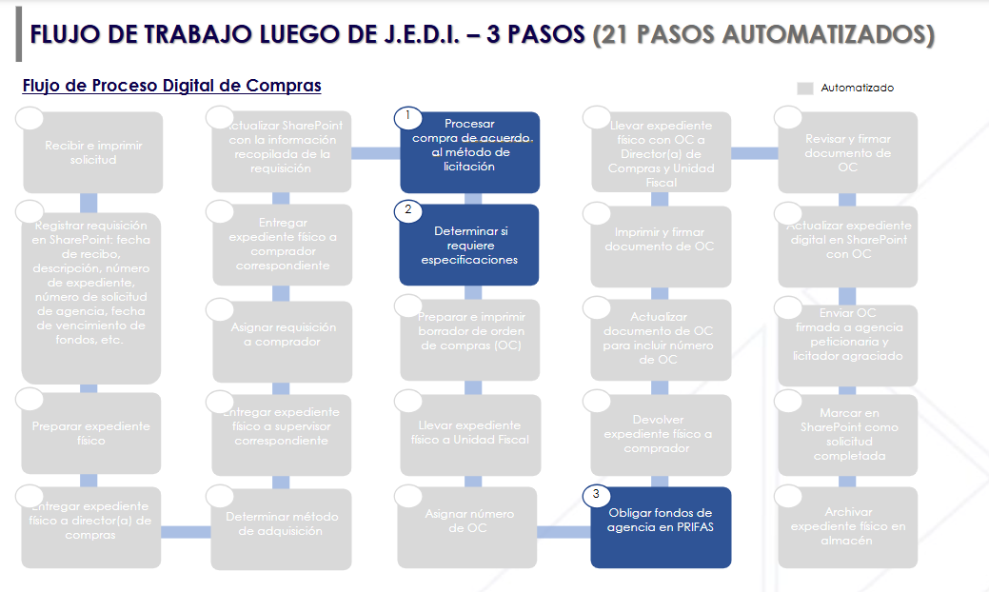

Navegación por Método de Adquisición

Micro Compra

Propósito
La información de este manual pretende detallar y demostrar el procedimiento del método de adquisición de una micro compra a través de JEDI, desde la revisión inicial hasta la creación de la orden de compra. JEDI es una herramienta que agiliza el proceso de compras, mejora la transparencia y facilita la comunicación.

¿Quiénes son responsables por el uso de la herramienta?
Serán responsables de procesar las micro compras a través de JEDI:
- Comprador
- Analista de Especificaciones (si aplica)
- Supervisor de Especificaciones (si aplica)
- Supervisor de Micro Compra
- Unidad Fiscal
Toda la documentación relacionada a la micro compra será incluida en JEDI. El acceso a JEDI se realizará a través del siguiente enlace: https://jedi.asg.pr.gov
Para registrarse como usuario deberá comunicarse con el departamento de Informática de ASG para conocer los requerimientos previos.
Una vez ingrese a la plataforma de JEDI, la página principal “Requisiciones de Compra” le mostrará la bandeja de casos pendientes (ver Figura abajo). En su “Bandeja Pendiente” verá todas las requisiciones de compra que, debido a su estado actual, requieren de su trabajo. Para acceder la requisición que desee trabajar, deberá pulsar el botón de la libreta ubicado bajo la columna de “Acciones”.

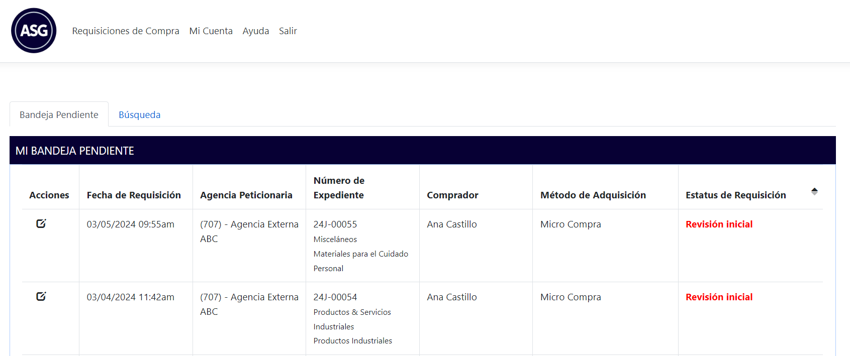
Figura 1: Bandeja de Casos Pendientes del Panel Principal de JEDI

Procedimiento
Flujograma de una Micro Compra

Navegación General de Requisición

Al abrir la requisición, encontrará cuatro secciones de información general de la requisición: “Información de Requisición”, “Notas”, “Historial de Requisición” y “Asignaciones”. Es importante mencionar que toda la información general que aparece en estas secciones es visible para todos los participantes de la requisición—entiéndase el personal de la entidad peticionaria y el personal interno de la ASG.

Información de Requisición
En esta primera sección (ver Figura abajo) verá la información general de la requisición completada por el oficial de enlace de la entidad peticionaria. Es importante que revise que toda la información proveída esté correcta, ya que la herramienta la usará para generar automáticamente la Orden de Compra. Comenzando desde arriba, los campos de “Estatus de Requisición” y “Fecha de Estatus” revelan en qué paso del proceso de compras se encuentra la requisición al momento y en qué fecha y hora se realizó el mismo. Ambos campos cambiarán a medida que la requisición avance en el proceso de compra. El “Número de Expediente” es el número identificador del caso; el mismo es asignado automáticamente por la herramienta y se compone del año fiscal, la “J” de J.E.D.I. y cinco números secuenciales. El “Método de Adquisición” también es asignado por la herramienta según la información que el oficial de enlace entró en la requisición.

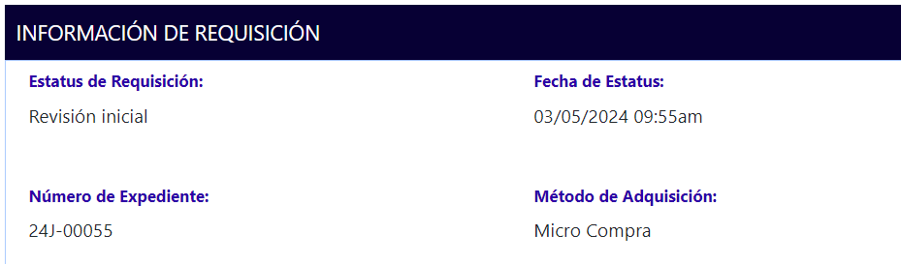
Sección Información de Requisición

El campo de “Agencia Peticionaria” (ver Figura abajo) contiene la dirección de facturación de la entidad gubernamental y la información de contacto del oficial de enlace quien entró la requisición. El campo de “Título de Caso” resume la requisición; si es necesario, el Comprador podrá editar este campo para detallar mejor la solicitud. El campo de “Número de Requisición” se refiere al número que utilizan para el registro de requisiciones internamente en la entidad peticionaria, mientras “Fecha de Requisición” revela la fecha en la cual la entidad envió la requisición originalmente. Por otro lado, los campos de “Fecha de Entrega Deseada” y de “Método de Entrega” los utiliza el enlace para proveer un aproximado de sus expectativas con relación a la entrega de los bienes o servicios solicitados.
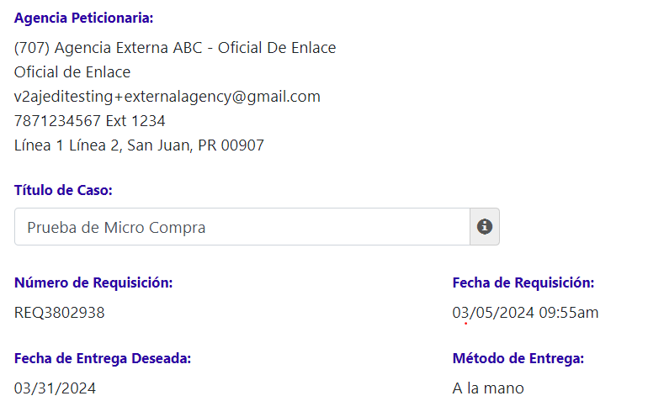
Información de la Agencia y la Requisición
Más abajo, verá los campos relacionados a la información de la dirección física para la entrega de la requisición (ver Figura abajo). Ojo, el nombre y la dirección de la agencia de entrega no necesariamente es igual al nombre y la dirección de la agencia peticionaria. Por otro lado, la “Cifra de Dependencia” se refiere a los últimos cuatro dígitos del número identificador de la entidad gubernamental con el Departamento de Hacienda.

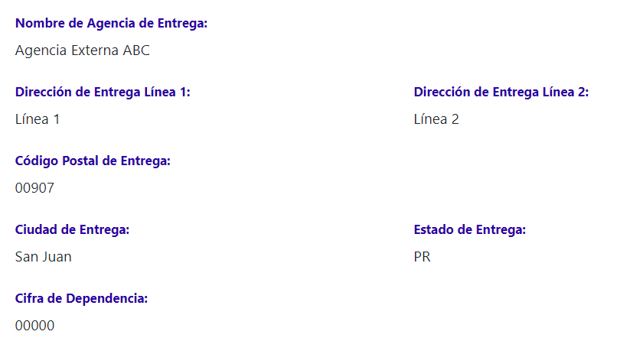
Información del Lugar de Entrega

Siguiente encontrará una serie de preguntas contestadas por el oficial de enlace y que la herramienta las utiliza para determinar el método de adquisición de la requisición (ver Figura abajo). Todo oficial de enlace debe conocer los contratos activos disponibles que contiene la ASG, por lo cual el oficial debe responder “Sí” en la pregunta para continuar entrando su requisición. Después, el oficial es preguntado si la requisición que está entrando es una Compra Contra Contrato. De contestar “No”, es preguntado si es una Compra Excepcional. De contestar “No”, por último, el oficial de enlace es preguntado si es una Solicitud de Propuestas (RFP). En su caso, siempre verá “No” de respuesta a estas tres preguntas.

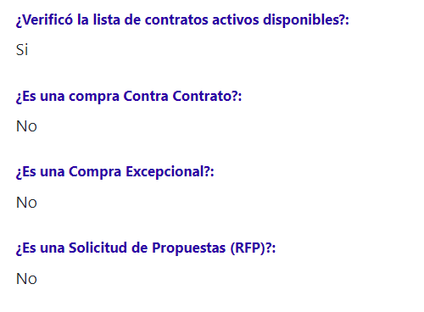
Preguntas para Definir Método de Adquisición

Propuesta Federal
Si el oficial de enlace indica que la solicitud está atada a una propuesta federal, aparecerán dos (2) campos para detallar información adicional: “Periodo de Ejecución (Period of Performance)” y “Seleccione que proyecto/programa federal aplica”. Estos campos nos levantan alerta de que debemos aplicar términos y condiciones federales a los documentos de la subasta.
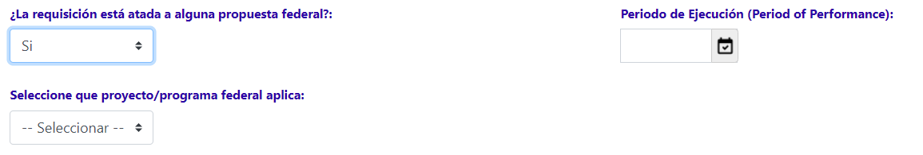
Campos para Información Adicional sobre Propuestas Federales

Si el oficial de enlce selecciona “FEMA” como el proyecto/programa federal que aplica, aparecerán tres (3) campos para detallar información adicional: “Número de proyecto (Project Number)”, “Número de PW (Project Worksheet)” y “Documentos de Alcance de Trabajo (Scope of Work)”.

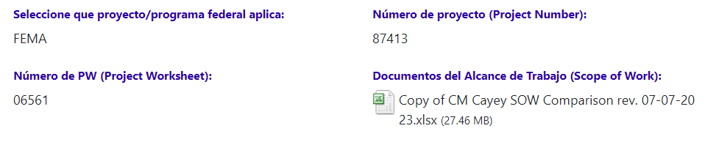
Campos para Información Adicional sobre Proyectos/Programas de FEMA

Si el oficial de enlace selecciona “Otro” como el proyecto/programa federal que aplica, aparecerá un campo para detallar el nombre del programa/proyecto federal.

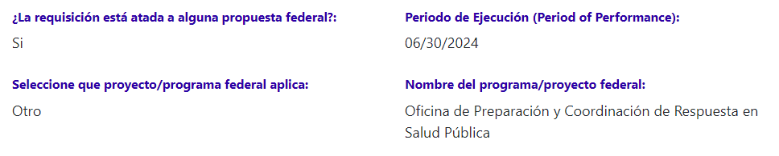
Campos para Nombre de Programa/Proyecto Federal

Procesos de Litigación
En el campo mostrado en la siguiente figura, el oficial de enlace debe detallar si la requisición está relacionada a alguno de los siguientes casos en proceso de litigación: “Reforma de NPPR (Policía)” o “Juveniles del DCR”.

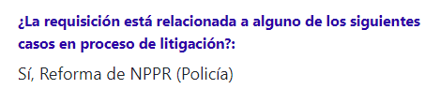
Campo para Detallar si la Requisición está atada a Casos en Proceso de Litigación

Tabla de Bienes, Productos o Servicios
En la tabla de bienes, productos o servicios, el oficial de enlace detalla el (los) bien(es), obra(s) o servicio(s) solicitado(s) en la requisición (ver Figura abajo). Primero, cada “Línea” es una partida de la solicitud—si la requisición tiene más de una partida, verá distintas líneas en la tabla. Próximo, encontrará el encasillado de “Descripción del Producto/Servicio”. Es importante recalcar que esta es la descripción que saldrá en la Orden de Compra. Por ende, si el comprador encuentra que la descripción de la(s) partida(s) es vaga, deberá editarla para incluir todos los detalles necesarios. A la vez, verá el botón de “Agregar Notas”. El mismo puede ser utilizado (opcionalmente) por los participantes internos de la ASG para hacer comentarios y/u observaciones relacionadas directamente a una o más partidas de la requisición. Es importante recalcar que las notas agregadas también serán reflejadas en la Orden de Compra.
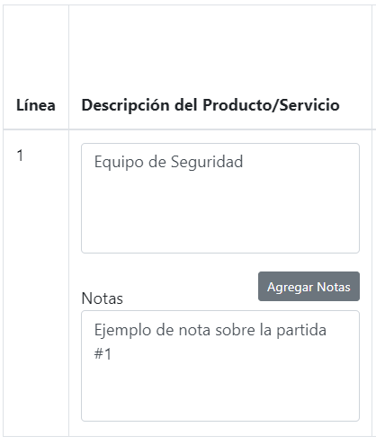
Tabla de Bienes, Productos o Servicios ("Partidas")

Siguiente a la derecha, las columnas de “Unidad”, “Cantidad” y “Costo Estimado por Unidad” se refieren al tipo y la cantidad de unidades deseada por el peticionario y el costo de las mismas. Subsecuentemente, el “Costo Estimado Total” lo calcula la herramienta automáticamente para proveer un total estimado para la partida en específico.

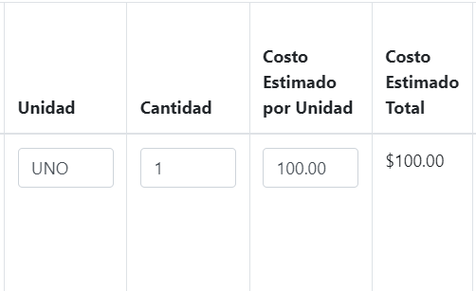
Tabla de Bienes, Productos o Servicios (Unidad, Cantidad y Costo)
La siguiente sección incluye los campos de “Marca”, “Modelo”, “Garantía”, “Suplidor”, “Término de Entrega”, “País de Procedencia” y “Ley de Preferencia”. En estos campos, el oficial de enlace puede detallar la información de la cotización inicial que consiguió la agencia peticionaria antes de someter la requisición. Es posible que estos campos no estén completados, ya que son campos opcionales (no obligatorios). De estar completados, el comprador deberá corroborar que la información de la tabla de requisición concuerde con la cotización inicial adjuntada en el caso.

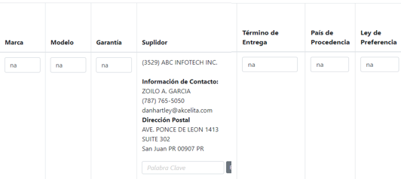
Tabla de Bienes, Productos o Servicios (Marca, Modelo, Garantía, Suplidor, Término de Entrega, País de Procedencia y Ley de Preferencia)
Por último, verá las columnas referentes a la información de cuentas (ver figura abajo) de la agencia para la requisición. En la columna de “Costo Estimado” el oficial de enlace detallará cuánto del costo de la partida desea cargar a la cuenta en referencia. De utilizar más de una cuenta para una partida, encontrará el desgloce de costos y la información de la cuenta pertinente uno bajo otro. Por otro lado, si la agencia tiene cuenta en PRIFAS (sistema de contablidad del Departamento de Hacienda), la tabla dispondrá la información de la(s) Cifra(s) de Cuenta(s). De lo contrario, aparecerá el(los) número(s) de cuenta(s) bancaria(s). Esta información es para el uso de la Unidad Fiscal.

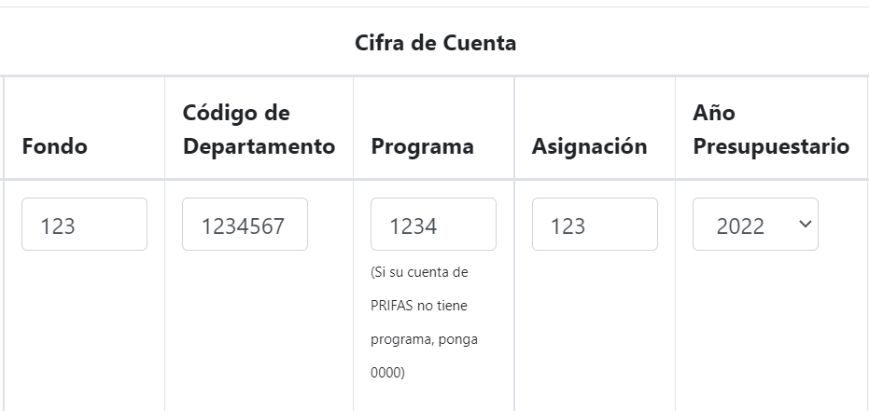
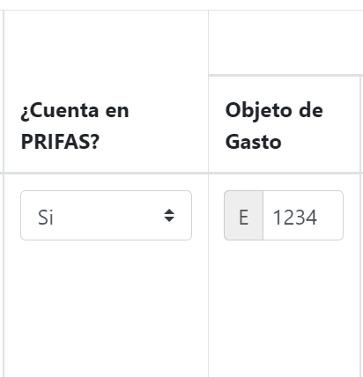
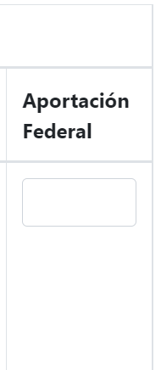

Cuentas a utilizar por cada partida (PRIFAS)
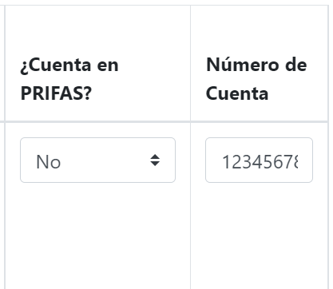

Cuentas que no son de PRIFAS

En la parte posterior derecha de la tabla, verá el botón “Exportar”. Opcionalmente, podrá presionarlo para exportar la información de las partidas a un documento de Excel.

Después de la tabla de bienes, obras o servicios, verá cuatro campos relacionados a las cuentas utilizadas por la entidad peticionaria para la requisición. El campo de “Cuenta” repite la información entrada en la tabla de la cuenta de PRIFAS o de la cuenta bancaria. El “Costo Estimado Total” es el monto a utilizar en la cuenta mencionada, mientras que los “Fondos Disponibles” y la “Fecha de Expiración de Fondos” detallan la disponibilidad de los fondos en la misma. Si la entidad peticionaria utilizó más de una cuenta para la requisición, verá los cuatro campos repetidos con la segregación de fondos pertinente.

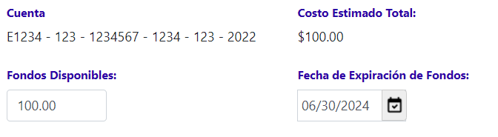
Información de Cuentas

Continuando más abajo en la sección, encontrará el campo del “Costo Estimado” (ver Figura abajo). Este es el monto total de la requisición y lo genera la herramienta automáticamente con la suma de los campos de “Costo Estimado Total”.

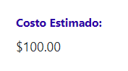
Costo Estimado

Próximo, verá anejada la Certificación de Fondos de la entidad bajo el campo de “Certificación de Fondos”. Deberá verificar la certifiación está vigente y el número de cuenta parea con el número provisto en la tabla de bienes, productos o servicios. A continuación están los campos para anejos específicos de la requisición. La “Carta de Autorización de OGP” es necesaria cuando la compra tiene un monto total igual o mayor a $50,000 o está relacionada a Publicidad, independientemente de la cuantía. La “Carta de Autorización de PRITS” es necesaria cuando se solicita algún equipo o servicio de informática conteniendo al menos una partida igual o mayor a $500 y/o si el monto total de la requisición es igual o mayor a $10,000. Las “Especificaciones” son necesarias cuando se solicita una subasta que requiere especificaciones, y la “Cotización de la Agencia Peticionaria” es necesaria cuando la entidad consigue una cotización inicial para hacer la requisición.

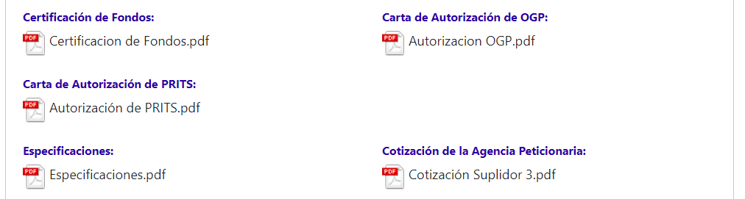
Certificación de Fondos, Cartas de Autorización y otros documentos

El encasilldo de “Propósito y uso de bienes, obras o servicios” es un campo abierto donde el Oficial de Enlace debe detallar el propósito de su requisición y el uso que le darán al bien, obra o servicio solicitado.

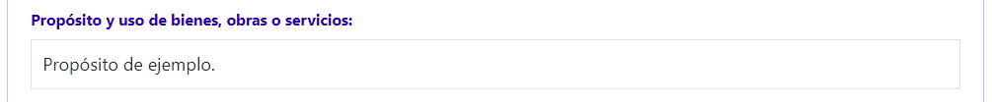
Propósito y Uso de Bienes, Obras o Servicios

Por último, en esta sección, encontrará el campo de “Documentos del Comprador” (ver Figura abajo). Este campo es para que el comprador aneje todos los documentos que encuentre necesarios queden archivados en el expediente de la requisición. Para anejar, el comprador deberá presionar el botón de “Cargar Documentos”.

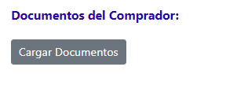
Documentos del Comprador

Notas
La segunda sección de información general en la requisición es el encasillado de “Notas” (ver Figura abajo). Encontrará el encasillado en la parte superior derecha de la página de la requisición. El mismo es una vía de comunicación directa entre el oficial de enlace y los participantes de la requisición internos de la ASG. La herramienta enseñará el nombre y la posición de la persona que entró la nota, al igual que la fecha y hora en cual fue enviada. En este ejemplo, el oficial de enlace dejó una nota para el comprador asignado a la requisición.
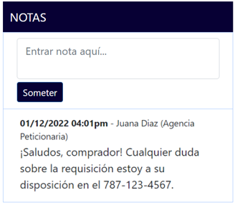
Sección de Notas

Para publicar una nota, deberá escribir el mensaje en el encasillado y pulsar el botón “Someter” (ver Figura abajo).
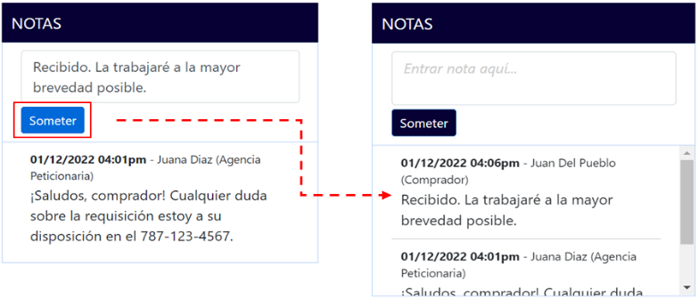
Escribir y someter notas

Historial de Requisición
La sección de “Historial de Requisición” contiene el récord de trabajo de la requisición (ver Figura abajo). Aquí se revela toda la travesía de la requisición, desde que el oficial de enlace la envía a la ASG hasta que sale la Orden de Compra. Cada estatus es un paso del flujo de trabajo y va acompañado de quién y cuándo se realizó.

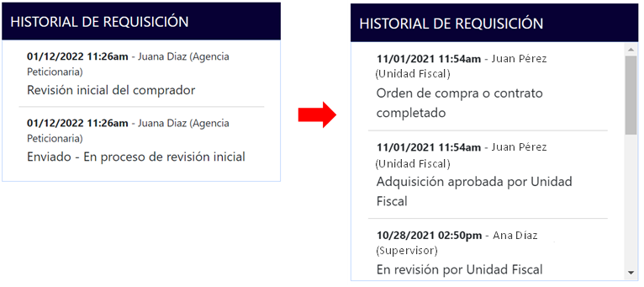
Historial de la Requisición

Asignaciones
La última sección de información general de la requisición muestra las “Asignaciones” de la requisición (ver Figura abajo). A medida que la requisición avance en el flujo de trabajo y se vayan añadiendo participantes, sus nombres aparecerán en este encasillado.
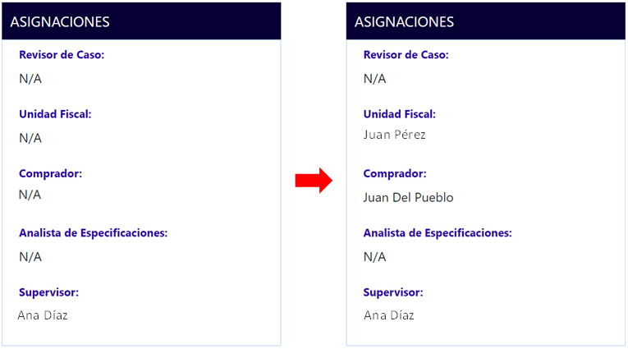

Asignación del caso (responsables)

Grabar trabajo en la requisición
El botón de “Grabar” le brinda la opción a todo rol de grabar el trabajo realizado a la requisión. Al persionar el botón, la requisición quedará guardada con los cambios realizados y la podrá acceder en cualquier momento para continuar trabajándola. La funcionalidad de “Grabar” está disponible para todos los participantes de la requisición en los distintos pasos del flujo de trabajo. El botón de grabar siempre será el primer botón (a la izquierda) de acciones de trabajo ubicado en la parte inferior de la página (ver Figura abajo).

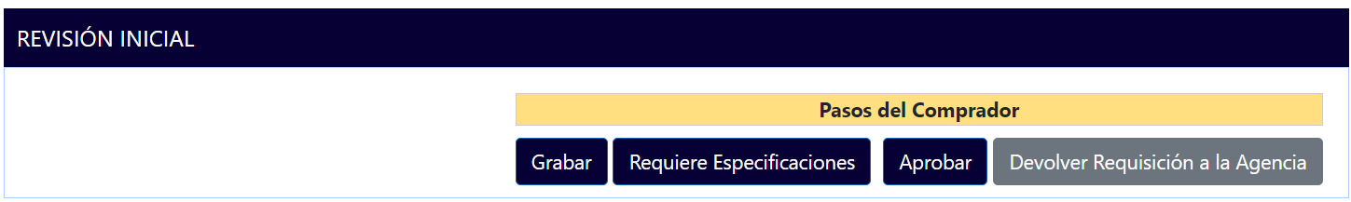
Ubicación del Botón de Grabar

Revisión Inicial – Comprador
El primer paso en el flujo de trabajo para Micro Compra es la “Revisión inicial” realizada por el comprador. Entiéndase, cuando el comprador es asignado a una requisición nueva, lo primero que tiene que hacer es revisar la información general de la requisición discutida en la sección de Navegación General de la Requisición.

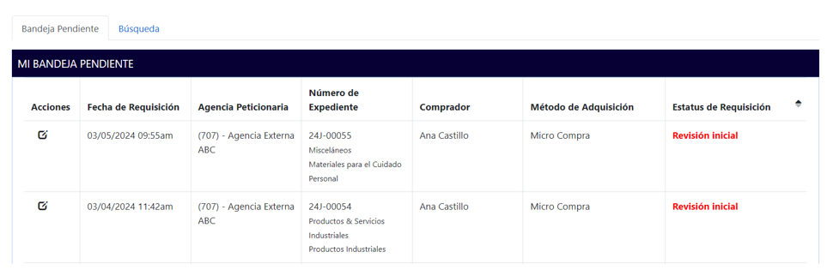
Bandeja Pendiente

En casos de Micro Compra, el comprador deberá revisar la cotización inicial que consiguió la agencia peticionaria (si alguna) para determinar si el caso requiere cotización(es) adicional(es). Para realizar esta determinación, el comprador deberá evaluar varios factores de la cotización inicial, incluyendo: la razonabilidad del precio, la vigencia de la cotización, adjudicaciones emitidas previamente por la entidad peticionaria, entre otros.
Al terminar, deberá ir hacia la parte de abajo de la página de la requisición en donde encontrará la sección con las acciones de trabajo requeridas al momento (ver Figura abajo). En este caso, el comprador se encontrará con las siguientes opciones: “Grabar”, “Requiere Especificaciones”, “Aprobar Cotización Inicial”, “Seleccionar Más Suplidores” y “Devolver Requisición a la Agencia”.

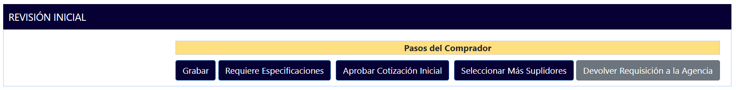
Pasos del Comprador en Revisión Inicial

El botón de “Grabar” le brinda la opción al comprador de grabar el trabajo realizado a la requisión. Al persionar el botón, la requisición quedará guardada en el estatus actual y la podrá acceder en cualquier momento para continuar trabajándola.
El botón de “Requiere Especificaciones” puede ser utilizado por el comprador cuando este entienda que la Unidad de Especificaciones de la ASG debe preparar un documento de especificaciones para la compra.

El próximo botón es el de “Aprobar Cotización Inicial”. Luego de revisar y evaluar la cotización inicial (si alguna), si el comprador determina que el caso no require solicitar cotización(es) adicional(es) y que se le debe adjudicar al suplidor que proveyó la cotización inicial, deberá presionar este botón para pasar la requisición directamente al paso de “En aprobación por Supervisor” en el flujo de trabajo.

El comprador también tendrá habilitado el botón “Seleccionar Más Suplidores”. Si el comprador determina que el caso requiere solicitar cotización(es) adicional(es), deberá presionar este botón para pasar la requisición al paso de “Escogiendo suplidores” en el flujo de trabajo.

Devolver requisición a la agencia peticionaria
Por último, el comprador tiene la opción de utilizar el botón de “Devolver Requisición a la Agencia”. Esta acción le devolverá la requisición al oficial de enlace de la entidad peticionaria para correcciones y/o cancelaciones. Si presiona el botón, el sistema le abrirá una ventana en donde deberá detallar la razón de la devolución (ver figura abajo). La funcionalidad de “Devolver Requisición a la Agencia” está disponible en los distintos pasos del flujo de trabajo.

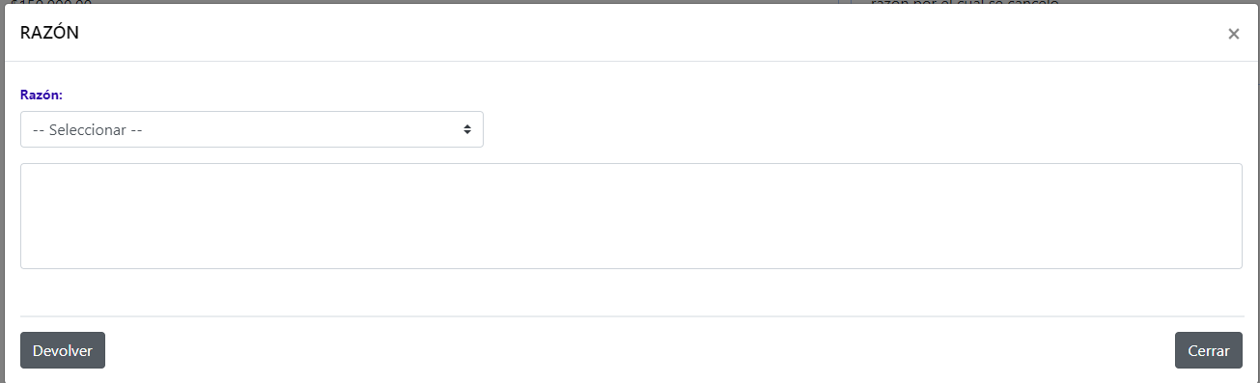
Vetana para detallar la razón de una devolución

Especificaciones

En asignación de Analista de Especificaciones – Supervisor de Especificaciones
Si el caso ha sido enviado a la Unidad de Especificaciones, llegará a la bandeja del supervisor de Especificaciones. En este paso, el supervisor verificará si efectivamente el caso amerita especificaciones. Al terminar la revisión, deberá ir hacia la parte de abajo de la página de la requisición en dónde encontrará la sección con las acciones de trabajo requeridas al momento (ver figura abajo). Si el supervisor determina que efectivamnete se requieren especificaciones, deberá presionar el botón de “Aprobar la solicitud de especificaciones” para pasar la requisición al próximo paso en el flujo de trabajo.

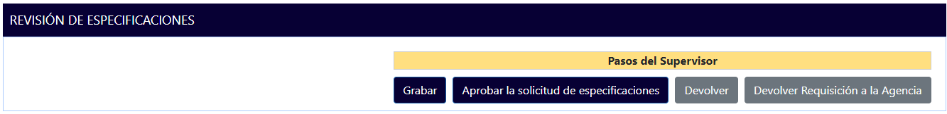
Pasos del Supervisor de Especificaciones – Asignar Analista

En proceso de redacción de Especificaciones – Analista de Especificaciones
El caso ha sido asignado a un analista de especificaciones. El analista usará la información de la requisición para redactar las especificaciones. En caso de necesitar más información, el analista podrá comunicarse con la agencia peticionaria usando la información de contacto del oficial de enlace que aparece en la sección “Información de la Requisición”.
Al terminar la redacción, el analista podrá anejar el documento usando el botón “Cargar Documentos” en el campo “Documentos de Especificaciones” (ver figura abajo) y también tendrá la opción de añadir las notas que sean necesarias comunicar en el encasillado titulado “Notas de Analista de Especificaciones”. Luego de anejar el documento de especificaciones, deberá presionar el botón de “Someter Especificaciones” para pasar la requisición al próximo paso en el flujo de trabajo.

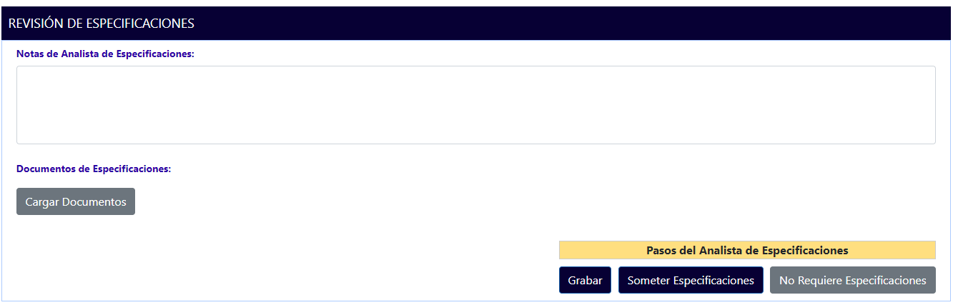
Pasos del Analista de Especificaciones

En caso de entender que no requiere especificaciones, deberá presionar el botón “No Requiere Especificaciones”. El sistema le preguntará si está seguro, donde presionará “Sí” para pasar la requisición al paso anterior en el flujo de trabajo.

En aprobación por Supervisor de Especificaciones – Supervisor de Especificaciones
El caso ha sido asignado al supervisor de especificaciones. El supervisor podrá revisar las notas y el documento redactado por el analista de especificaciones. Si el supervisor determina que el documento de especificaciones está correctamente redactado, deberá presionar el botón de “Aprobar” para pasar la requisición al próximo paso en el flujo de trabajo.

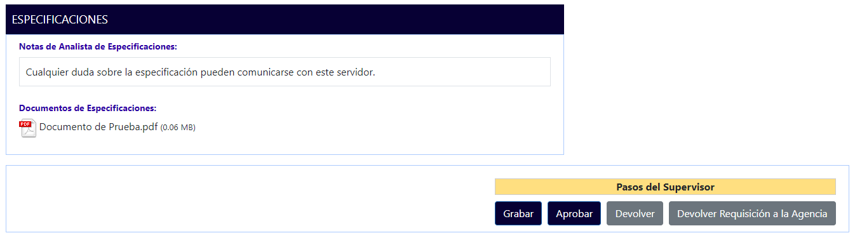
Pasos del Supervisor de Especificaciones - Revisión de Documentos

Revisado por especificaciones – Comprador
Luego de la aprobación del supervisor de especificaciones, el caso llegará nuevamente a la bandeja del comprador. El comprador tendrá habilitados los mismos botones de acciones descritos en la sección “Revisión inicial – Comprador” de este documento para continuar con el flujo de trabajo.

Escogiendo Suplidores – Comprador
Si el comprador determinó que el caso requiere solicitar cotización(es) adicional(es) y presionó el botón “Seleccionar Más Suplidores” en el paso anterior, el caso llegará nuevamente a la bandeja del comprador para escoger el (los) suplidor(es) al (a los) que desea solicitarle cotización(es). Este paso habilita la sección de “Seleccionando Suplidores” para uso exclusivo del comprador. La sección permitirá al comprador especificar la Fecha y Hora Límite de Entregar Oferta, seleccionar los parámetros de la cotización y seleccionar los licitadores a invitar basado en el listado de renglones asociados a productos, bienes o servicios. Cada renglón mencionado, contiene la información de los suplidores registrados en el Registro Único de Licitadores (RUL).
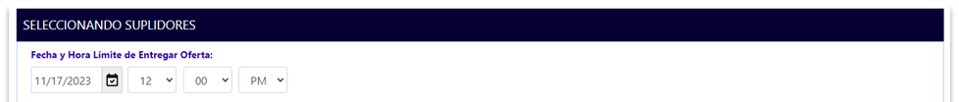
Primero, el comprador deberá escoger la fecha y hora límite para que los suplidores entreguen ofertas.

Selección de Fecha y Hora Límite de Entregar Oferta
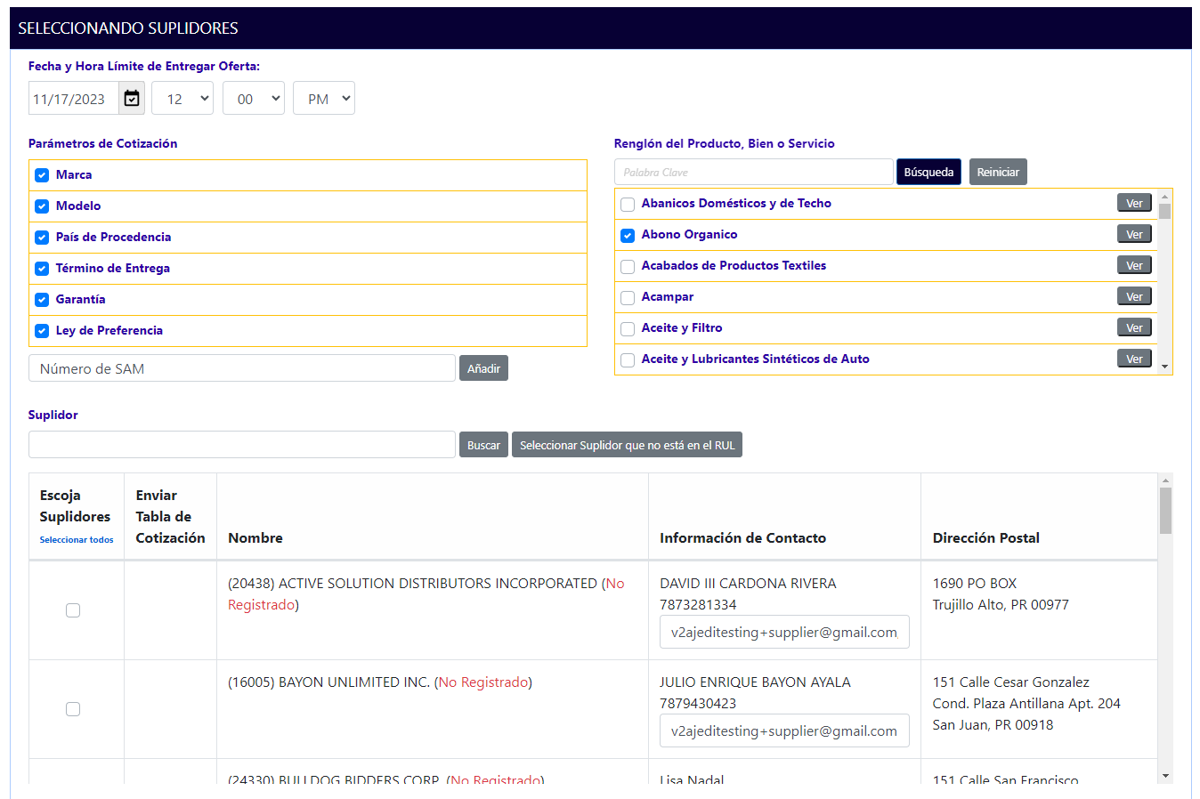
Luego, comprador deberá escoger los parámetros de cotización para los suplidores. Con el cursor, podrá seleccionar entre los cinco (6) pre-determinados (Marca, Modelo, País de Procedencia, Término de Entrega, Garantía y Ley de Preferencia) mientras que también tendrá la opción de incluir parámetros específicos, escribiéndolos en el campo abierto y pulsando el botón de “Añadir”.
Selección de Parámetros de Cotización

Bajo “Renglón del Producto, Bien o Servicio” el comprador deberá seleccionar el renglón del RUL que contenga los suplidores deseados que se les pedirá cotización. El comprador tiene la opción de llevar a cabo una “Búsqueda” si conoce el renglón específico o puede utilizar el cursor para ir sobre la lista completa.

Renglones del Producto, Bien o Servicio

Como ejemplo, supongamos que el comprador desea realizar una búsqueda para el renglón de elevadores. Al localizar el renglón, comprador tendrá la opción de presionar el botón de “Ver” para generar una vista previa de la lista de suplidores suscritos en el renglón pertinente.
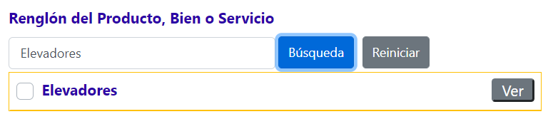

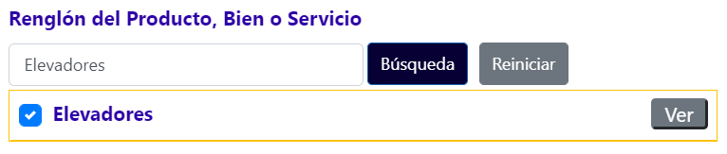

Renglón del Producto, Bien o Servicio
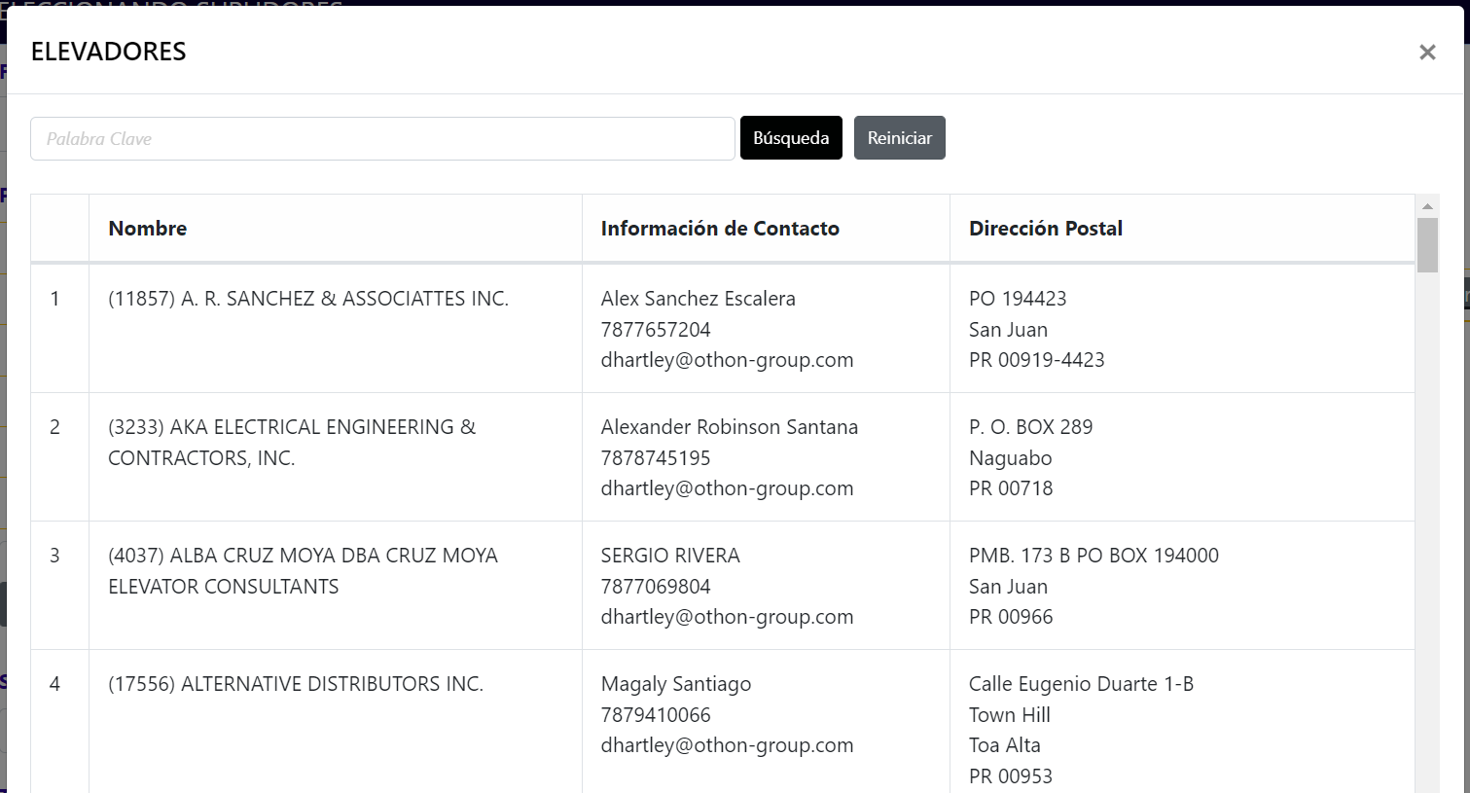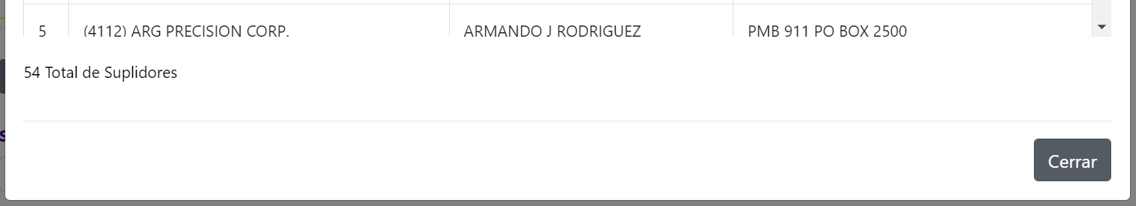
Suplidores de elevadores

Similarmente, la herramienta permite realizar búsquedas de suplidores específicos en la ventana de vista previa del renglón. Comprador tendrá la opción de utilizar palabras claves (como el nombre del suplidor) o el número del RUL del suplidor para realizar la búsqueda. Por otro lado, el botón de “Reiniciar” eliminará los cambios hechos y presentará la lista completa nuevamente.
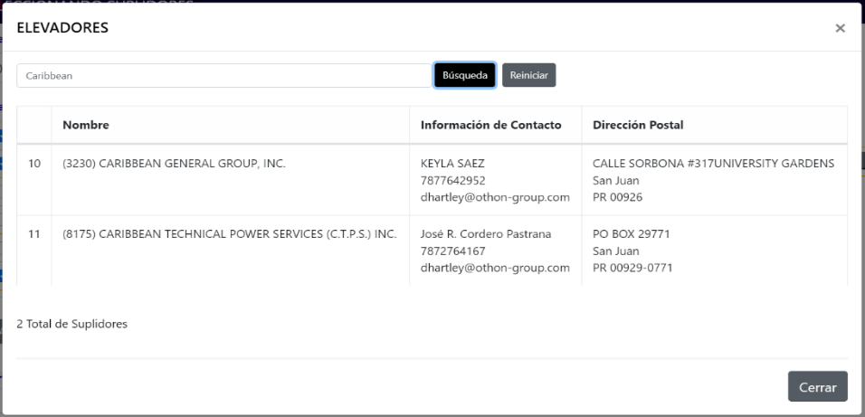
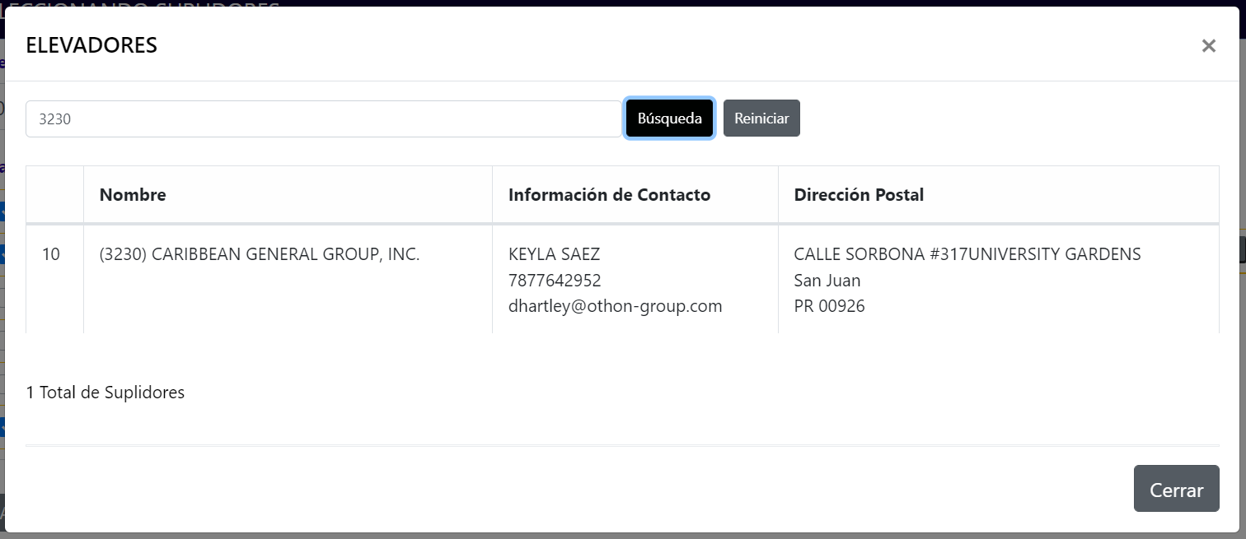
Figura 35: Otras maneras de hacer búsquedas de suplidores

Búsqueda de suplidores específicos

Figura 38: Reiniciar búsqueda

Luego de seleccionar el(los) renglón(es), el comprador deberá bajar la página para ver la lista de suplidores a escoger. Análogo a la selección del renglón del RUL, el comprador tiene la opción de llevar a cabo una “Búsqueda” si conoce el suplidor específico, ó, puede utilizar el cursor para ir sobre la lista completa.
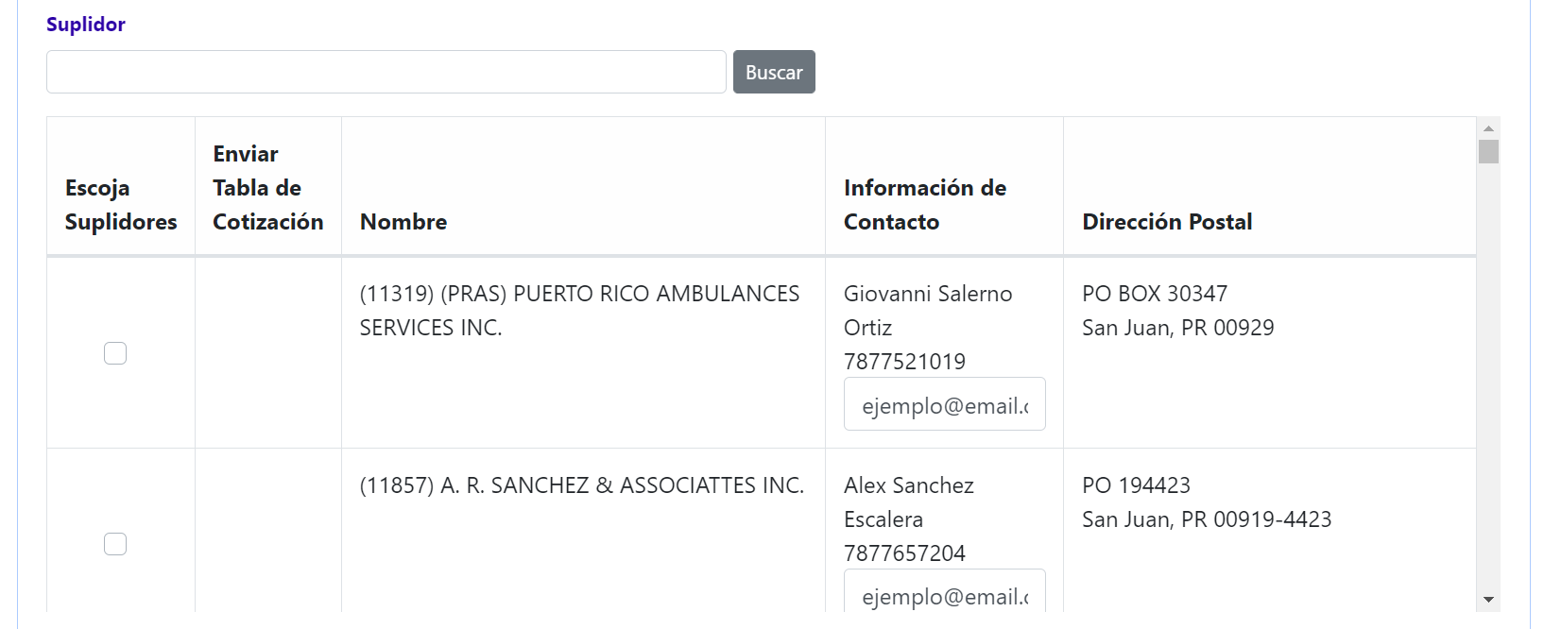

Lista de suplidores a escoger

El comprador deberá marcar los suplidores deseados a tomar en consideración bajo la columna de “Escoja Suplidores”. No puede deseleccionar licitadores inicialmente invitados de esta columna.
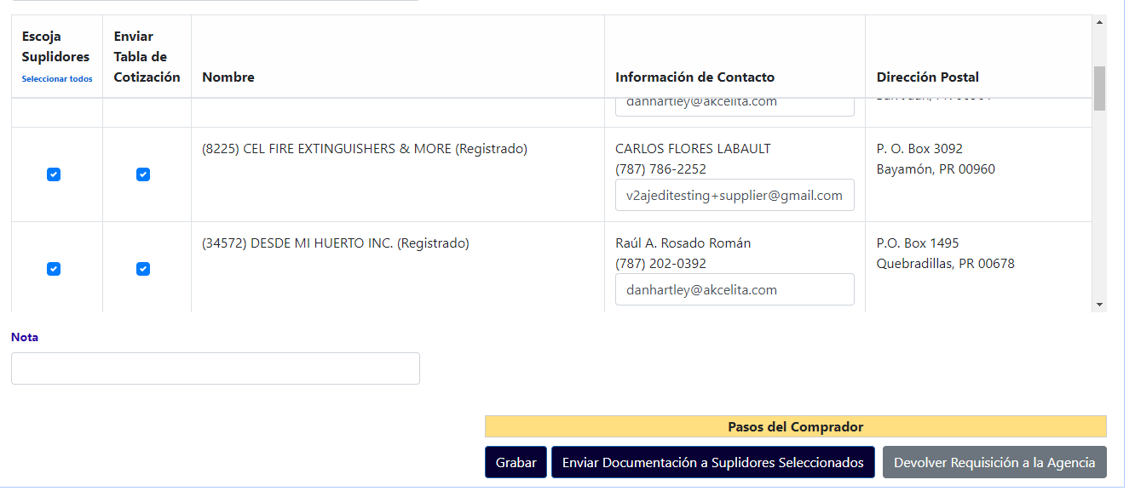
Columna para escoger los suplidores

Al seleccionar el suplidor, el sistema marcará automáticamente la opción de “Enviar Tabla de Cotización”. Para evitar enviar una solicitud de cotización a un licitador ya invitado, marque el recuadro para que aparezca una ‘’X’’ y no se le reenvíe la tabla de cotización. Si desea enviar la solicitud de cotización a un licitador, mantenga el recuadro marcado.

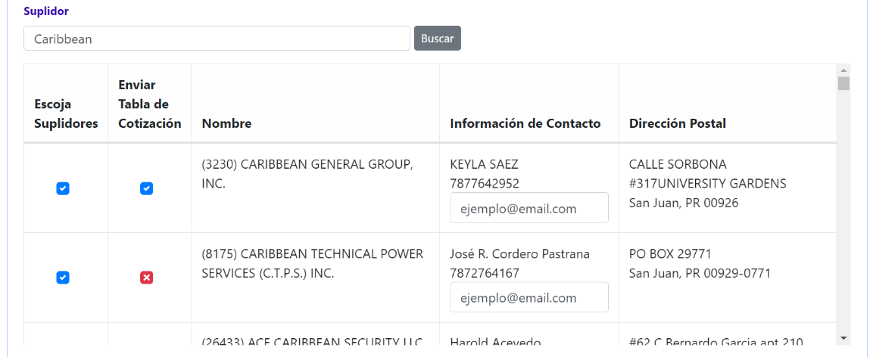
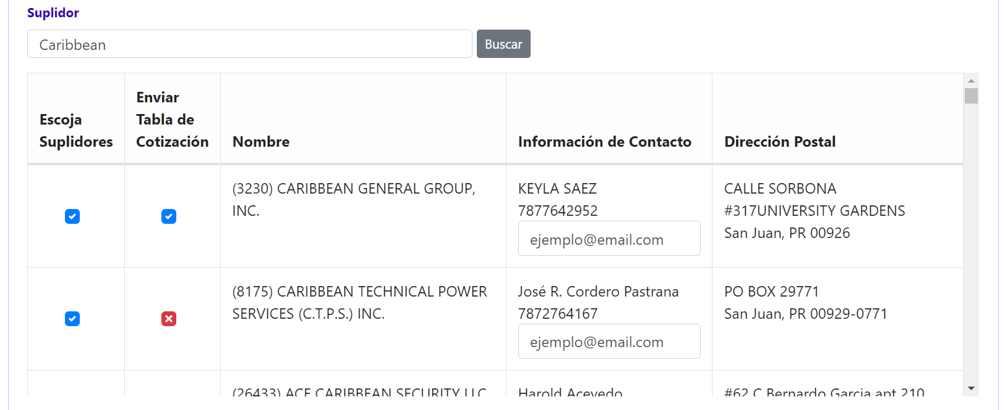

Opción de enviar tabla de cotización

También, el comprador tiene la opción de editar el correo electrónico de la persona contacto en el suplidor. Para ello, deberá presionar el encasillado bajo “Información de Contacto” y escribir la dirección deseada.
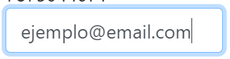


Campo de correo electrónico de persona contacto en el suplidor

Seleccione el siguiente botón para comenzar a recibir cotizaciones de los licitadores invitados. Importante, si ya recibió ofertas para el caso, las mismas seguirán disponibles en la Tabla Analítica.
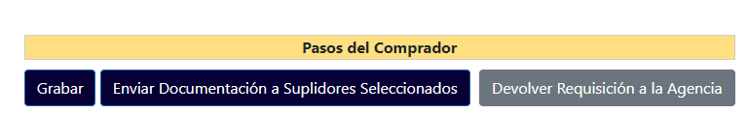

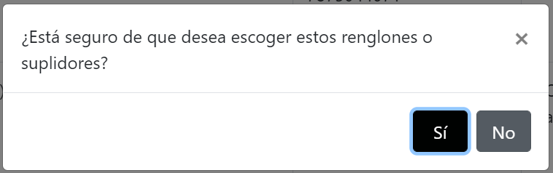
Envío de documentación a Suplidores Seleccionados

Como método de confirmación, la herramineta le enviará un correo electrónico al comprador con el resumen de las invitaciones enviadas a los suplidores.

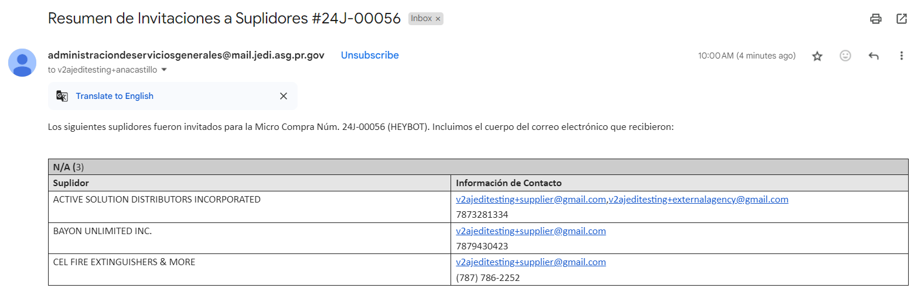
Correo electrónico de confirmación de invitaciones a suplidores

Esperando Cotizaciones
Durante el periodo de tiempo otorgado a los suplidores para entregar ofertas, la requisición pasará al estatus “Esperando Cotizaciones”. Ninguna acción es requerida en este momento.

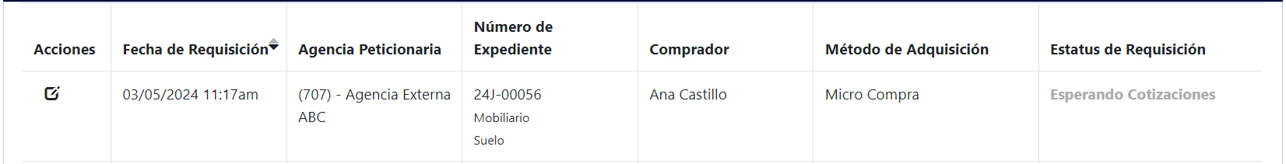
Bandeja pendiente del Comprador - Esperando Cotizaciones

En Proceso de Adjudicación
Durante este paso, la requisición regresará a la bandeja pendiente del comprador asignado para que el mismo adjudique el licitador agraciado para la compra.

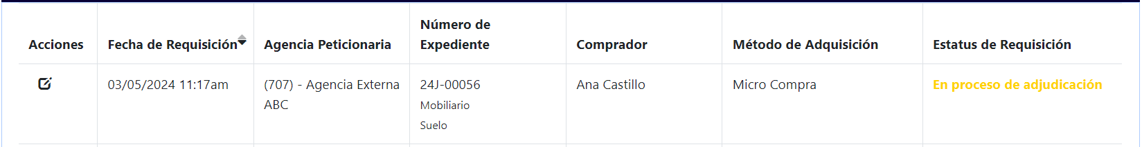
Bandeja pendiente del Comprador - En Proceso de Adjudicación

Una vez el comprador entre al caso le aparecerán todas las ofertas sometidas (incluyendo la oferta de la cotización inicial, si alguna), y el sistema sombreara en amarilla la partida con el precio más económico (ver figura abajo).

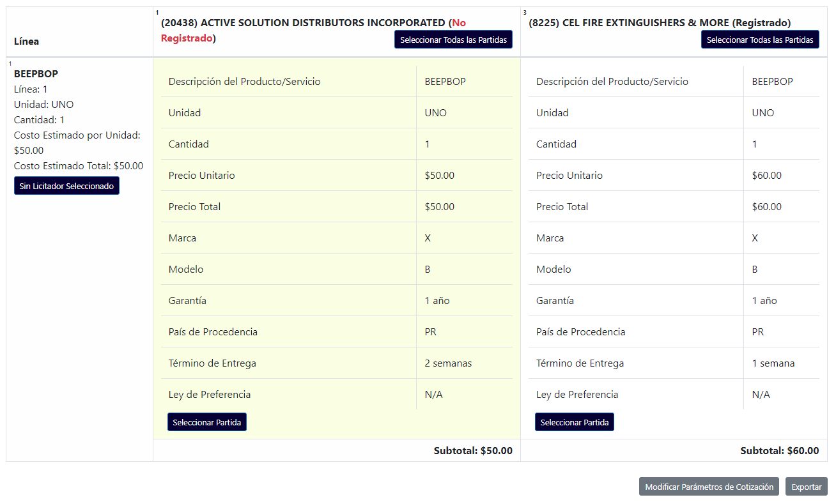
Partida con el precio más económico

El comprador podrá seleccionar al licitador agraciado oprimiendo el botón de ‘’Selecciona Todas las Partidas’’ (ver figura abajo), o por partidas en el botón “Seleccionar Partida”.
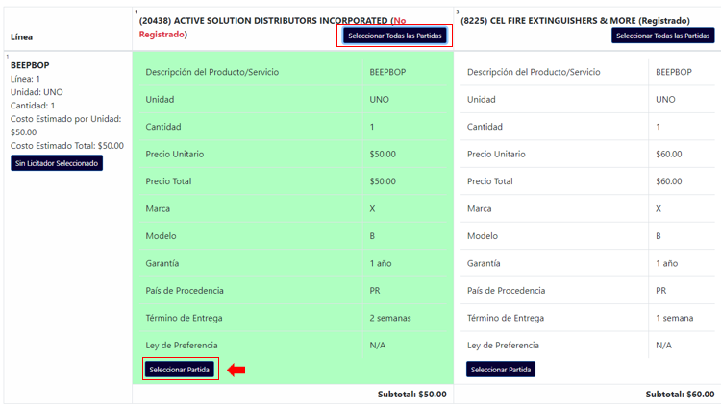
Figura 48: Selección de licitador agraciado
De no seleccionar a ningún suplidor, el comprador podrá seleccionar el botón de ‘’Sin Licitador Seleccionado’’ (Figura siguiente).
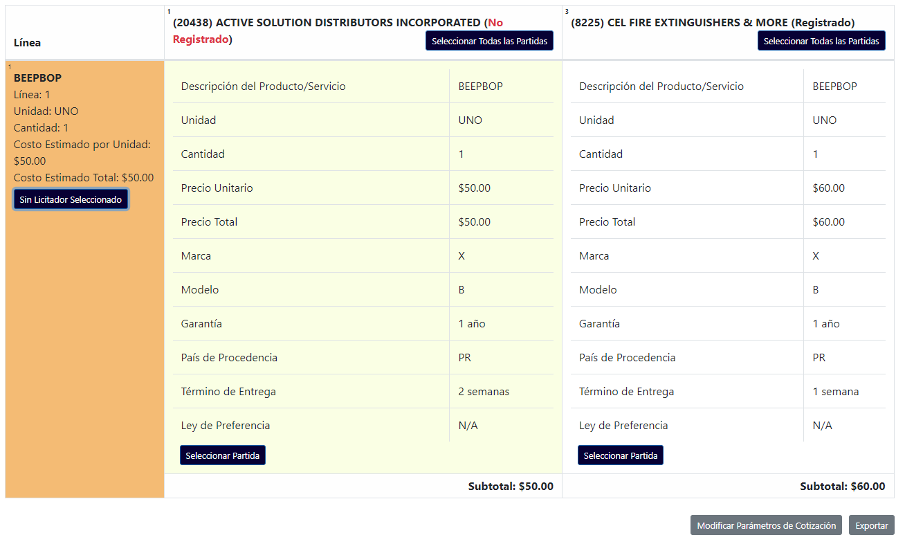
Sin licitador agraciado

De no seleccionar ningún suplidor agraciado, el comprador podrá invitar a más suplidores para recibir más cotizaciones. Tendrá que seleccionar botón de ‘’Seleccionar Más Suplidores’’ (ver figura abajo).

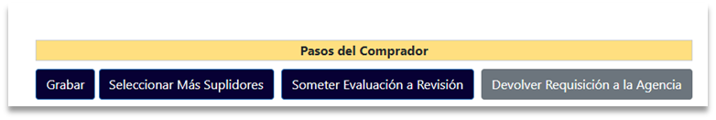
Selección de más suplidores

Al marcar que ‘’Sí’’ en la caja de la figura siguiente, el caso caerá en el estatus de ‘’Escogiendo Suplidores’’.
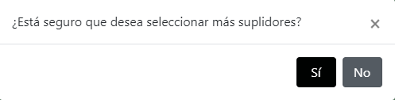
Confirmación de selección de más suplidores
De seleccionar licitador(es) agraciado(s), el comprador deberá confirmar que la compra se le adjudicó a la(s) oferta(s) que representa(n) el mejor valor para el Gobierno de Puerto Rico. Por cual, comprador deberá presionar el encasillado de “Mejor Valor” bajo la sección de “Razón de Recomendación”. Debe seleccionar la razón de ‘’Mejor Valor’’ antes de generar la vista previa de Orden de Compra.

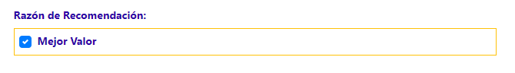
Razón de recomendación de oferta

Si el comprador está listo para enviar la requisición para la revisión final del supervisor, primero tendrá que presionar el botón de “Generar la vista previa de Orden de Compra”.
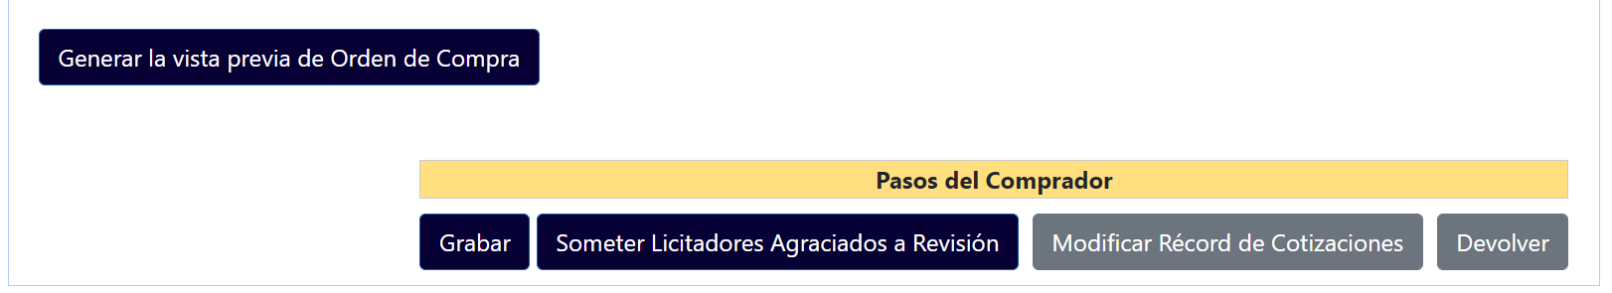

Generar la vista previa de la orden de compra para revisar la misma

Cuando el sistema le genere las vistas previas, el comprador tendrá que verificar los documentos (Orden de Compra, Informe de Recibo e Inspección y Hoja de Exención de IVU) para corroborar que toda la información de la orden esté correcta, incluyendo su firma. Al momento, el comprador es quien único ha trabajado la requisición, por lo cual solo se verá su firma en los documentos. Para verificar los documentos generados el comprador tendrá que oprimir el botón de ‘'Verifique la Orden de Compra’’. A mano derecha se encuentran los documentos generados automáticamente por J.E.D.I. (ver figura abajo).

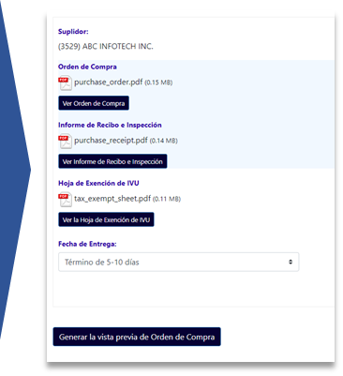
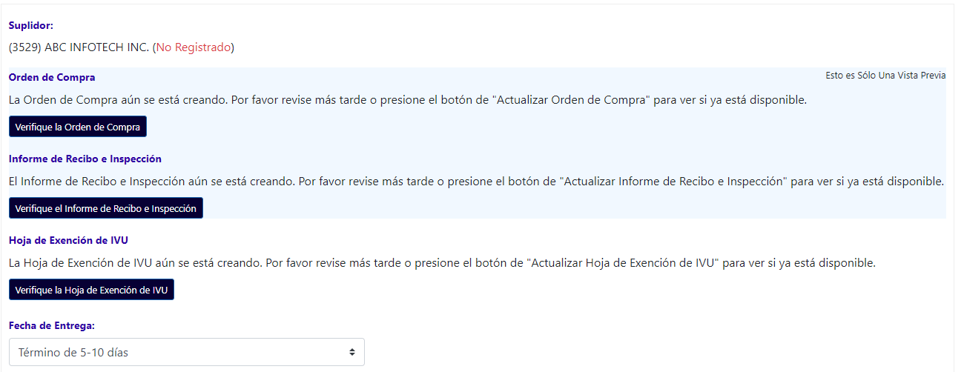
Verificación de documentos de Orden de Compra
Al generar las vistas previas de los documentos de la Orden de Compra, comprador verá botón en la parte inferior derecha de la página de “Agregar Notas”.

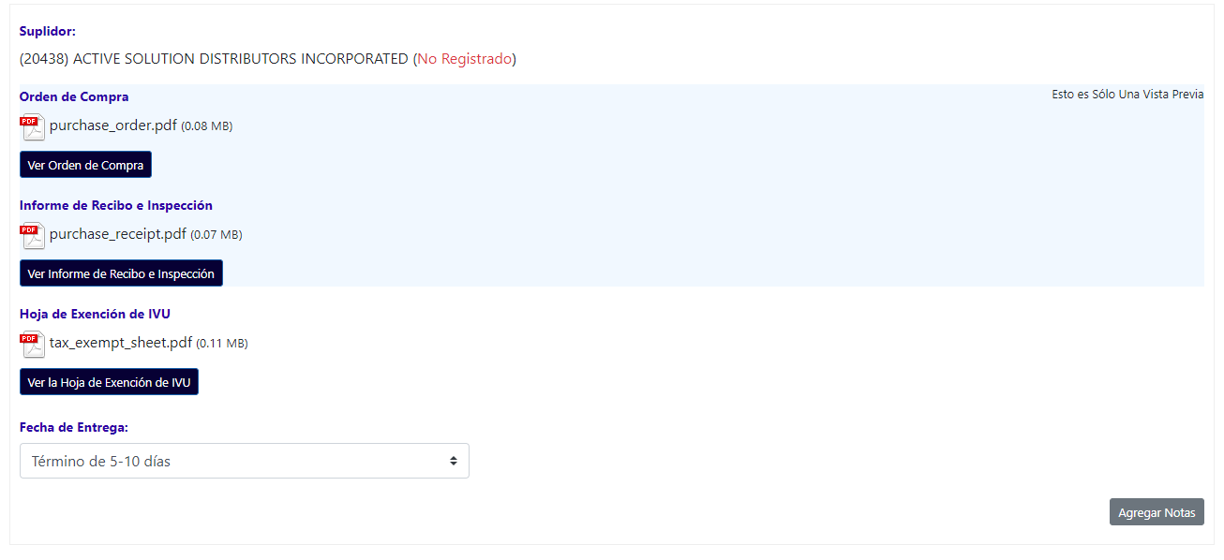
Agregar notas en Orden de Compra

El mismo puede ser utilizado (opcionalmente) por el comprador para hacer comentarios y/u observaciones relacionadas a la requisición en general que desee aparezcan en la Orden de Compra.
En caso de que se haya agregado una nota comprador tendrá que oprimir el botón de ‘’Generar la vista previa de la orden de compra’’ nuevamente para ver el cambio reflejado.
Luego se genera nueva Orden de Compra con la firma del comprador (ver figura abajo).

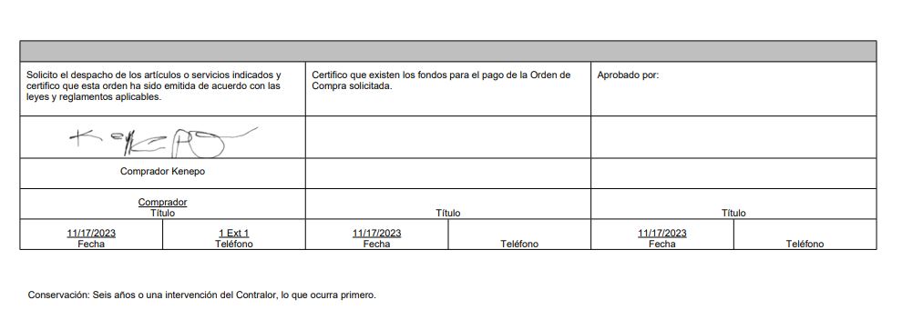
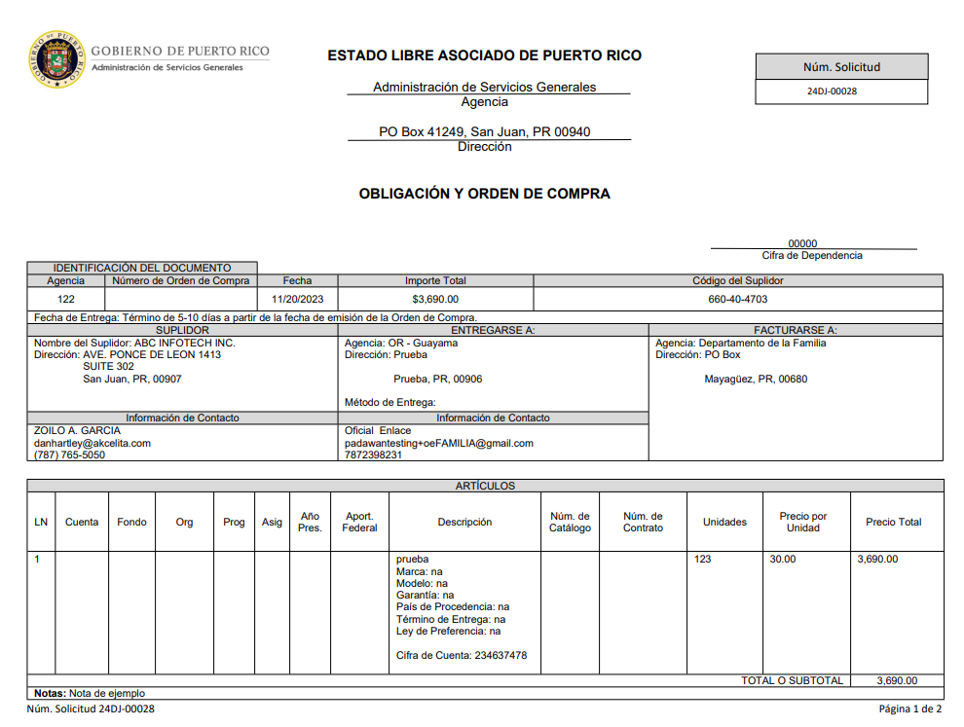

Orden de Compra con firma del Comprador

Si el comprador está seguro de su decisión, podrá someter el caso para la aprobación del Supervisor oprimiendo el botón de ‘’Someter Evaluación a Revisión’’.
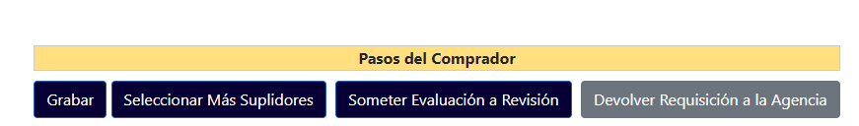
Someter evaluación a Revisión del Supervisor

En Aprobación por Supervisor
Tras el comprador termine con la requisición, el supervisor la recibirá en su bandeja pendiente para el próximo paso en el flujo de trabajo “En aprobación por Supervisor”.

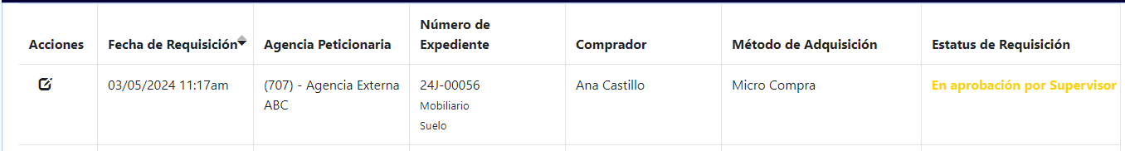
Bandeja pendiente del Supervisor - En aprobación por Supervisor

El supervisor tendrá que revisar el documento del récord de cotizaciones, si alguno. El mismo es generado por la herramienta automáticamente con la información entrada por comprador en la tabla, si alguna. Supervisor deberá presionar botón “Ver el Récord de Cotizaciones”.

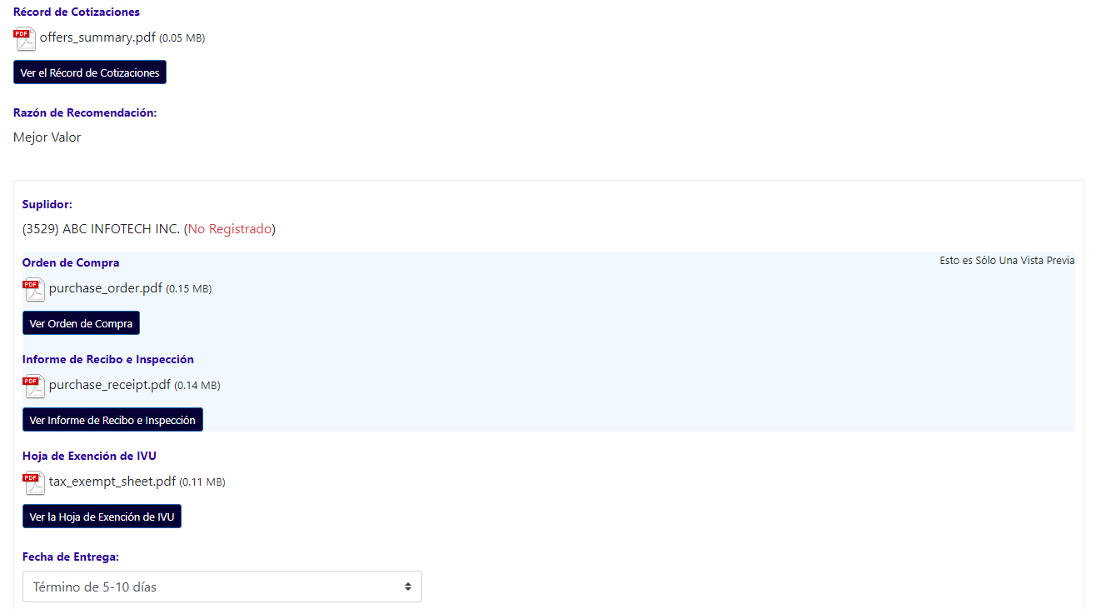

Récord de Cotizaciones

En ese récord de cotizaciones, el supervisor también podrá ver la confirmación de ‘’Mejor Valor’’ y Razón de Adjudicación’’
Al terminar con la revisión de la adjudicación, igual que el comprador, el supervisor tendrá que generar las vistas previas de los documentos de la Orden de Compra para verificar el contenido y su firma. El supervisor deberá presionar botón de “Ver Orden de Compra” para revisar que la Orden de Compra tenga su firma. El supervisor también tiene la opción de añadir notas a la Orden de Compra oprimiendo el botón de ‘’Agregar Notas’’ (Figura siguiente).
Figura 62: Ver Orden de Compra y opción de Agregar Notas

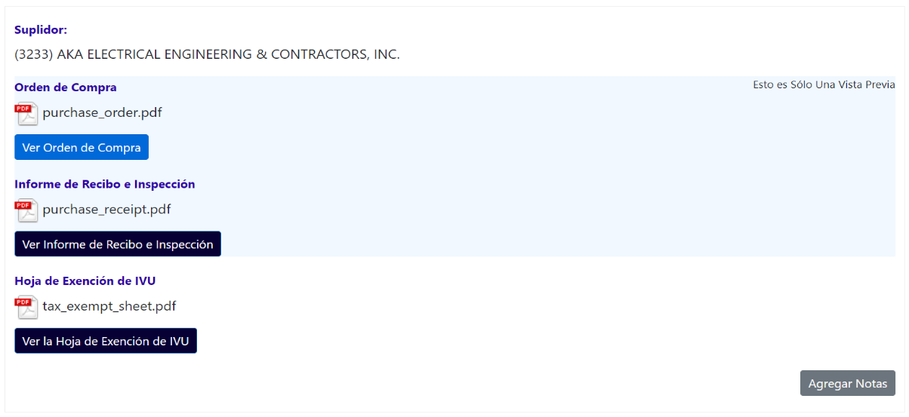

Botones de “Ver Orden de Compra” y “Agregar Notas”

En la figura siguiente se ve como queda la Orden de Compra y a mano derecha está la firma del supervisor.
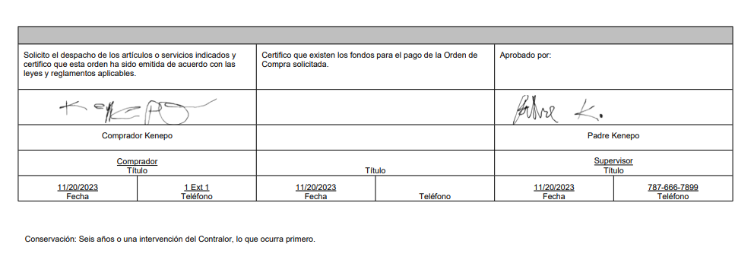

Orden de Compra con firma del Supervisor

Si el supervisor decide cancelar la compra, tendrá que seleccionar el botón de ‘’Denegar’’, escoger una razón de la lista y detallar la razón en el recuadro del porqué de la cancelación (ver figura abajo).
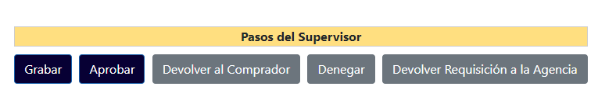

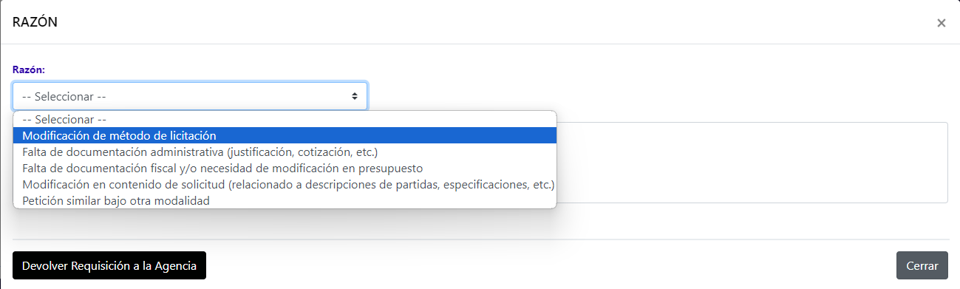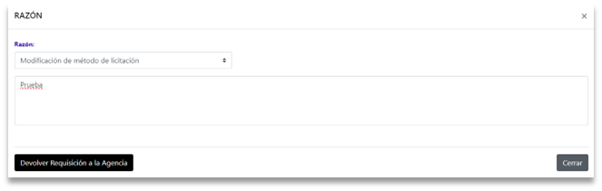
Denegación del caso por el supervisor con la razón

Si el supervisor decide devolver la requisición al comprador tendrá que oprimir el botón de ‘’Devolver al Comprador’’, escoger una razón de la lista y detallar la razón en el recuadro del porqué de la devolución (ver figura abajo).

Devolución de Requisición al Comprador

Si luego de verificar el caso, el supervisor lo ve todo bien puede seleccionar el botón de “Aprobar” para que el caso proceda a la Unidad Fiscal.

Aprobación del caso del Supervisor

En Revisión por Unidad Fiscal
El último paso en el flujo de trabajo de micro compra es la revisión de la Unidad Fiscal. La requisición llegará automáticamente a la “Bandeja Pendiente” del miembro de la Unidad Fiscal tras el supervisor la apruebe.

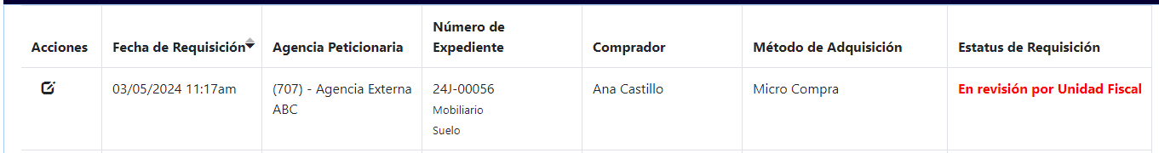
Bandeja pendiente de la Unidad Fiscal - En Revisión por Unidad Fiscal

De la entidad peticionaria tener cuenta en PRIFAS el usuario obliga los fondos por fuera de la herramienta de J.E.D.I y adjunta una captura de pantalla del sistema de Finanzas de la agencia peticionaria.
Como los participantes anteriores, el miembro deberá generar las vistas previas de los documentos de la Orden de Compra y verificar cada uno (ver figura abajo).
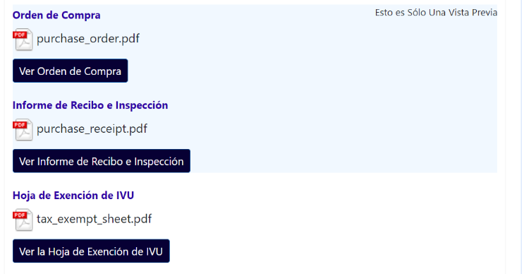
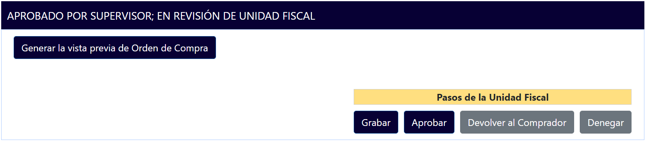

Generación de vista previa de Orden de Compra
Unidad Fiscal firma en la Orden de Compra para certificar que existen los fondos para el pago de la Orden de Compra, y aparece en el recuadro del medio (ver figura abajo).

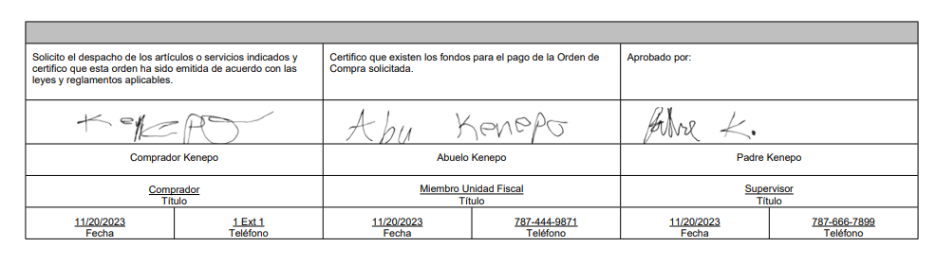

Orden de Compra con firma de la Unidad Fiscal

Si Unidad Fiscal decide cancelar la compra luego de verificar los documentos oficiales de la requisición, tendrá que seleccionar el botón de ‘’Denegar’’, escoger una razón de la lista y detallar la razón en el recuadro del porqué de la cancelación (ver figura abajo).

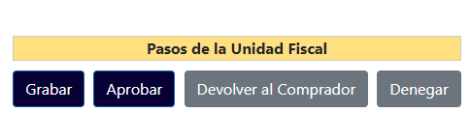
Denegación de la compra por Unidad Fiscal con la razón

Si Unidad Fiscal decide devolver la requisición al comprador tendrá que oprimir el botón de ‘’Devolver al Comprador’’, escoger una razón de la lista y detallar la razón en el recuadro del porqué de la devolución (ver figura abajo).

Devolución de requisición de la Unidad Fiscal con razón

Si luego de verificar el caso, Unidad Fiscal lo ve todo bien puede seleccionar el botón de “Aprobar” para completar el caso.

Aprobación del caso por Unidad Fiscal

Orden de Compra Completada
Finalmente, tras la revisión de la Unidad Fiscal, el último estatus de la requisición (“Orden de compra o contrato completado”) identificará cuando la Orden de Compra haya sido completada.
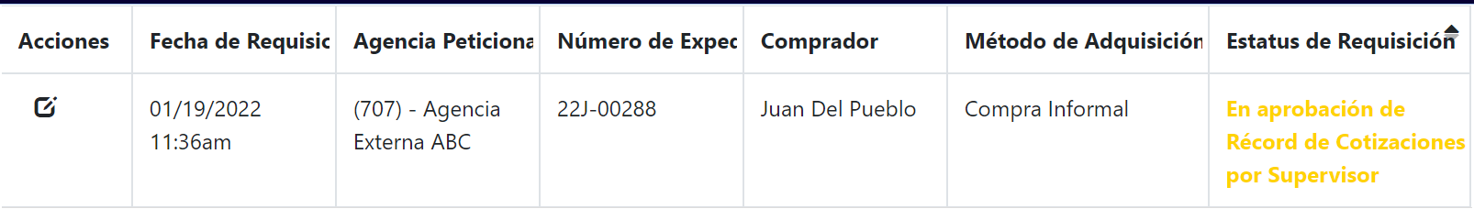
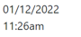
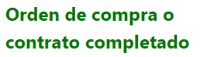

Último estatus de la requisición - Orden de Compra completada

Compra Informal

Propósito
La información de este manual pretende detallar y demostrar el procedimiento del método de adquisición de una compra informal a través de JEDI, desde la revisión inicial, selección de suplidores, proceso de adjudicación, aprobación de cotizaciones, revisión por unidad fiscal y compleción de orden de compra. JEDI es una herramienta que agiliza el proceso de compras, mejora la transparencia y facilita la comunicación.

¿Quiénes son responsables por el uso de la herramienta?
Serán responsables de procesar las compras informales a través de JEDI:
- Comprador
- Supervisor de Compras Informales
- Unidad Fiscal
Toda la documentación relacionada a la compra informal será incluida en JEDI. El acceso a JEDI se realizará a través del siguiente enlace: https://jedi.asg.pr.gov
Para registrarse como usuario deberá comunicarse con el departamento de Informática de ASG para conocer los requerimientos previos.
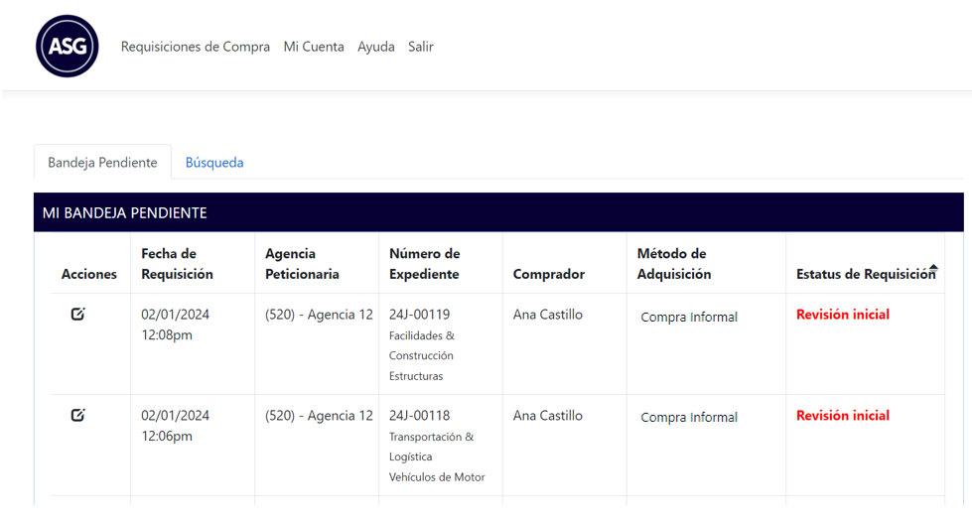
Una vez ingrese a la plataforma de JEDI, la página principal “Requisiciones de Compra” le mostrará la bandeja de casos pendientes (ver Figura abajo). En su “Bandeja Pendiente” verá todas las requisiciones de compra que, debido a su estado actual, requieren de su trabajo. Para acceder la requisición que desee trabajar, deberá pulsar el botón de la libreta ubicado bajo la columna de “Acciones”.
Bandeja de Casos Pendientes del Panel Principal de JEDI


Procedimiento
Flujograma de una Compra Informal

Navegación General de Requisición
Al abrir la requisición, encontrará cuatro secciones de información general de la requisición: “Información de Requisición”, “Notas”, “Historial de Requisición” y “Asignaciones”. Es importante mencionar que toda la información general que aparece en estas secciones es visible para todos los participantes de la requisición—entiéndase el personal de la entidad peticionaria y el personal interno de la ASG.

Información de Requisición
En esta primera sección (ver Figura abajo) verá la información general de la requisición completada por el oficial de enlace de la entidad peticionaria. Es importante que revise que toda la información proveída esté correcta, ya que la herramienta la usará para generar automáticamente la Orden de Compra. Comenzando desde arriba, los campos de “Estatus de Requisición” y “Fecha de Estatus” revelan en qué paso del proceso de compras se encuentra la requisición al momento y en qué fecha y hora se realizó el mismo. Ambos campos cambiarán a medida que la requisición avance en el proceso de compra. El “Número de Expediente” es el número identificador del caso; el mismo es asignado automáticamente por la herramienta y se compone del año fiscal, la “J” de J.E.D.I. y cinco números secuenciales. El “Método de Adquisición” también es asignado por la herramienta según la información que el oficial de enlace entró en la requisición.
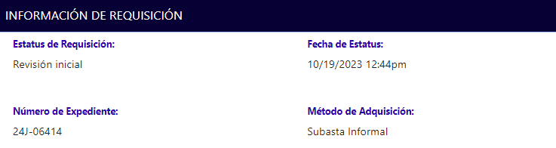
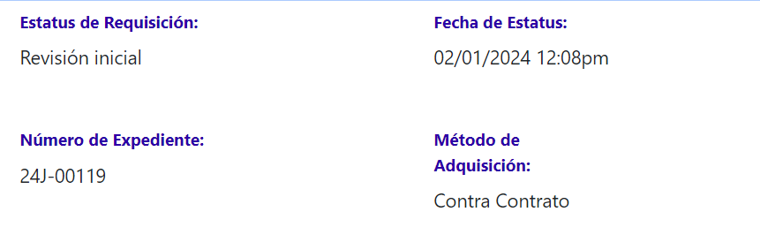
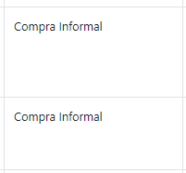
Sección Información de Requisición

El campo de “Agencia Peticionaria” (ver Figura abajo) contiene la dirección de facturación de la entidad gubernamental y la información de contacto del oficial de enlace quien entró la requisición. El campo de “Título de Caso” resume la requisición; si es necesario, el Comprador podrá editar este campo para detallar mejor la solicitud. El campo de “Número de Requisición” se refiere al número que utilizan para el registro de requisiciones internamente en la entidad peticionaria, mientras “Fecha de Requisición” revela la fecha en la cual la entidad envió la requisición originalmente. Por otro lado, los campos de “Fecha de Entrega Deseada” y de “Método de Entrega” los utiliza el enlace para proveer un aproximado de sus expectativas con relación a la entrega de los bienes o servicios solicitados.
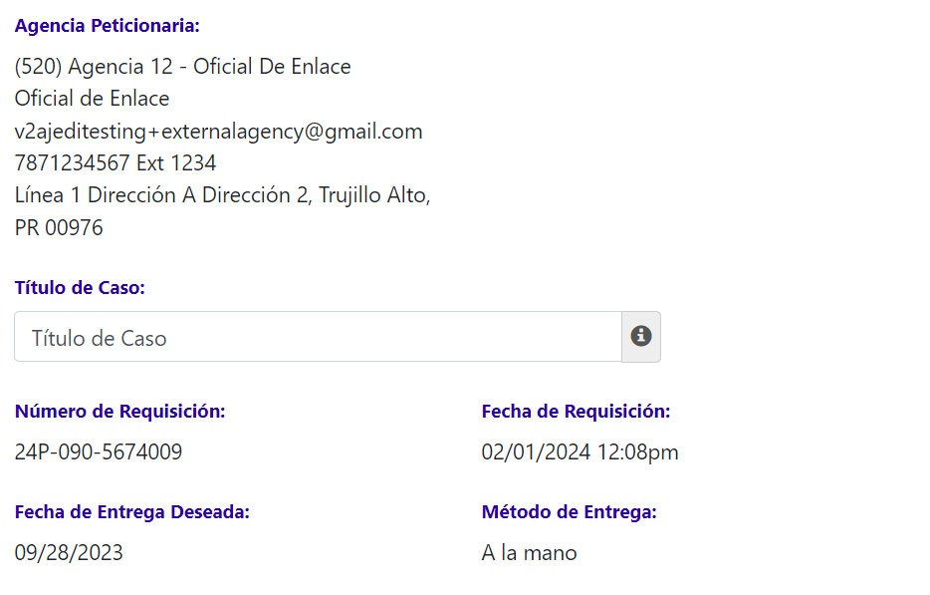
Información de la Agencia y la Requisición

Más abajo, verá los campos relacionados a la información de la dirección física para la entrega de la requisición (ver Figura abajo). Ojo, el nombre y la dirección de la agencia de entrega no necesariamente es igual al nombre y la dirección de la agencia peticionaria. Por otro lado, la “Cifra de Dependencia” se refiere a los últimos cuatro dígitos del número identificador de la entidad gubernamental con el Departamento de Hacienda.
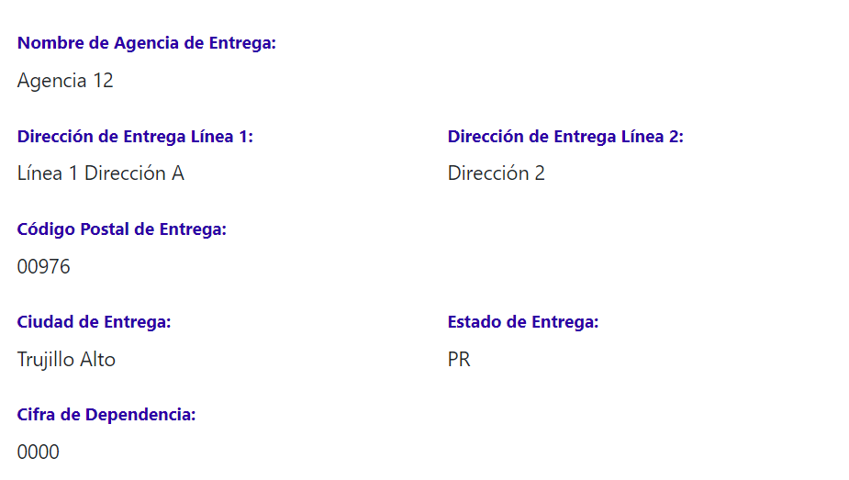

Información del Lugar de Entrega

Siguiente encontrará una serie de preguntas contestadas por el oficial enlace y que la herramienta las utiliza para determinar el método de adquisición de la requisición (ver Figura abajo). Todo oficial de enlace debe conocer los contratos activos disponibles que contiene la ASG, por lo cual el oficial debe responder “Sí” en la pregunta para continuar entrando su requisición. Después, el oficial es preguntado si la requisición que está entrando es una Compra Contra Contrato—en su caso, siempre verá “Sí” de respuesta. La última pregunta, será usada solo para reportes a los tribunales federales en caso de que la solicitud esté relacionada a algún caso en proceso de litigación (ej. Reforma del NPPR y Juveniles del DCR).

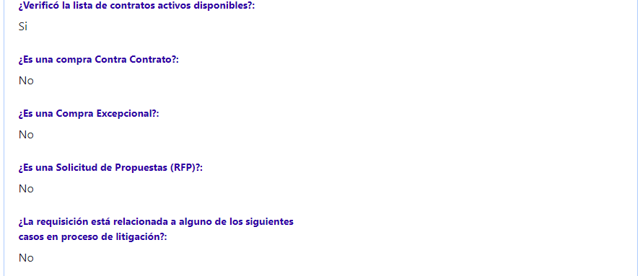

Preguntas para Definir Método de Adquisición

Propuesta Federal
Si el oficial enlace indica que la solicitud está atada a una propuesta federal, aparecerán dos (2) campos con información adicional: “Periodo de Ejecución” y “Proyecto/Programa federal que aplique”. Estos campos nos levantan alerta de que debemos aplicar términos y condiciones federales a los documentos de la compra.

Tabla de Bienes, Productos o Servicios
En la tabla de bienes, productos o servicios, el oficial de enlace detalla el(los) bien(es), obra(s) o servicio(s) solicitado(s) en la requisición (ver Figura abajo). Primero, cada “Línea” es una partida de la solicitud—si la requisición tiene más de una partida, verá distintas líneas en la tabla. Además, en cada línea verá la pregunta “¿Contra Contrato?”. Es importante recalcar que la herramienta JEDI no permite solicitudes híbridas (entiéndase solicitudes con distintas modalidades de compra), por cual esta pregunta tiene como propósito permitirle al comprador identificar partidas de la requisición que no se deban trabajar como una Compra Informal debido a que se encuentren en un contrato de la ASG. Inicialmente, todas las partidas tendrán la contestáción “No”; sin embargo si el Comprador identifica una partida que está en algún contrato de la ASG, el Comprador podrá cambiar la respuesta a “Sí”.
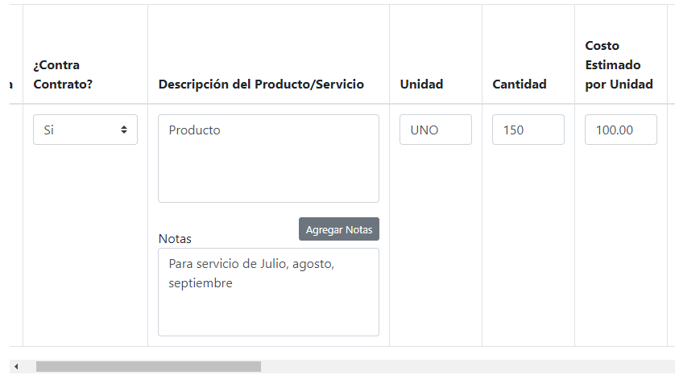
Próximo, encontrará el encasillado de “Descripción del Producto/Servicio”. Es importante recalcar que esta es la descripción que saldrá en la Orden de Compra. Por ende, si Comprador encuentra que la descripción de la(s) partida(s) es vaga, deberá editarla para incluir todos los detalles necesarios. A la vez, verá el botón de “Agregar Notas”. El mismo puede ser utilizado (opcionalmente) por los participantes internos de la ASG para hacer comentarios y/o observaciones relacionadas directamente a una o más partidas de la requisición. Es importante recalcar que las notas agregadas también serán reflejadas en la Orden de Compra.
Tabla de Bienes, Productos o Servicios ("Partidas")
Siguiente a la derecha, las columnas de “Unidad” y “Costo Estimado por Unidad” deben reflejar la información provista en el contrato, mientras que la “Cantidad” se refiere a cantidad de unidades deseada por el peticionario. El “Costo Estimado Total” lo calcula la herramienta automáticamente para proveer un total estimado para la partida en específico.
La siguiente sección incluye los campos de “Marca”, “Modelo”, “Garantía”, “Suplidor”, “Término de Entrega”, “País de Procedencia” y “Ley de Preferencia”. En estos campos encontrará la información de la cotización inicial que consiguió la agencia peticionaria antes de someter la requisición. El Comprador, deberá corroborar que la información de la tabla de requisición concuerde con la cotización inicial adjuntada en el caso antes de aprobar la compra.
Campos de Marca, Modelo, Garantía, Suplidor, Término de Entrega, País de Procedencia y Ley de Preferencia
Por último, verá las columnas referentes a las finanzas de la agencia para la requisición. Si la agencia tiene cuenta en PRIFAS (sistema de contablidad del Departamento de Hacienda), la tabla dispondrá la información de la Cifra de Cuenta. De lo contrario, aparecerá el número de cuenta bancaria. Esta información es para el uso de la Unidad Fiscal.

Cuentas a utilizar por cada partida (PRIFAS)

Cuentas que no son de PRIFAS

En la parte posterior derecha de la tabla, verá el botón “Exportar”. Opcionalmente, podrá presionarlo para exportar la información de las partidas a un documento de Excel.

Después de la tabla de bienes, obras o servicios, verá cuatro campos relacionados a las cuentas utilizadas por la entidad peticionaria para la requisición. El campo de “Cuenta” repite la información entrada en la tabla de la cuenta de PRIFAS o de la cuenta bancaria. El “Costo Estimado Total” es el monto a utilizar en la cuenta mencionada, mientras que los “Fondos Disponibles” y la “Fecha de Expiración de Fondos” detallan la disponibilidad de los
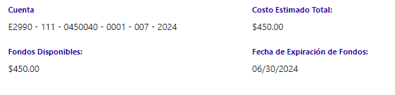

fondos en la misma. Si la entidad peticionaria utilizó más de una cuenta para la requisición, verá los cuatro campos repetidos con la segregación de fondos pertinente.
Costo Estimado Total y Certificación de Fondos
Información de Cuentas

Continuando más abajo en la sección, encontrará el campo del “Costo Estimado” (ver Figura abajo). Este es el monto total de la requisición y lo genera la herramienta automáticamente con la suma de los campos de “Costo Estimado Total”. Próximo, verá anejada la Certificación de Fondos de la entidad bajo el campo de “Certificación de Fondos”. Deberá verificar la certifiación está vigente y el número de cuenta parea con el número provisto en la tabla de bienes, productos o servicios.
A continuación están los campos para anejos específicos de la requisición. La “Carta de Autorización de OGP” es necesaria cuando la compra tiene un monto total igual o mayor a $50,000 o está relacionada a Construcción o Publicidad, independientemente de la cuantía. La “Carta de Autorización de PRITS” es necesaria cuando se solicita algún equipo o servicio de informática conteniendo al menos una partida igual o mayor a $500 y/o si el monto total de la requisición es igual o mayor a $10,000. Las “Especificaciones” son necesarias cuando se solicita una subasta que requiere especificaciones, y la “Cotización de la Agencia Peticionaria” es necesaria cuando la entidad consigue una cotización inicial para hacer la requisición. En el caso de una Compra Informal, el comprador encontrará el documento de la cotización inicial adjuntado en el campo de “Cotización de la Agencia Peticionaria”.
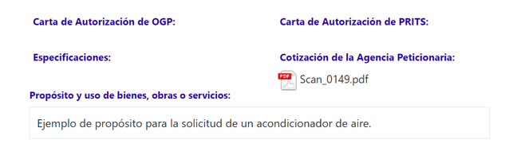

Cotización de la Agencia Peticionaria y otros documentos

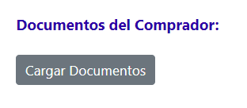
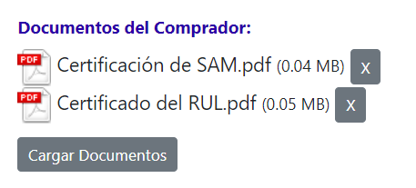
Por último, en esta sección, encontrará el campo de “Documentos del Comprador”. Este es un campo para que el comprador aneje el Certificado de Eligibilidad del RUL del suplidor seleccionado y todos los documentos que encuentre necesarios queden archivados en el expediente de la requisición. De haber fondos federales, el Comprador podrá adjuntar el Certificado SAM en este campo. Para anejar, el comprador deberá presionar el botón de “Cargar Documentos”.
Campo de Comprador para cargar documentos

Notas
La segunda sección de información general en la requisición es el encasillado de “Notas” (ver Figura abajo). Encontrará el encasillado en la parte superior derecha de la página de la requisición. El mismo es una vía de comunicación directa entre el oficial de enlace y los participantes de la requisición internos de la ASG. La herramienta enseñará el nombre y la posición de la persona que entró la nota, al igual que la fecha y hora en cual fue enviada. En este ejemplo, el oficial de enlace dejó una nota para el comprador asignado a la requisición. Para publicar una nota, deberá escribir el mensaje en el encasillado y pulsar el botón “Someter” (ver Figura abajo).
Escribir y someter notas

Historial de Requisición
La sección de “Historial de Requisición” contiene el récord de trabajo de la requisición (ver Figura abajo). Aquí se revela toda la travesía de la requisición, desde que el oficial de enlace la envía a la ASG hasta que sale la Orden de Compra. Cada estatus es un paso del flujo de trabajo y va acompañado de quién y cuándo se realizó.
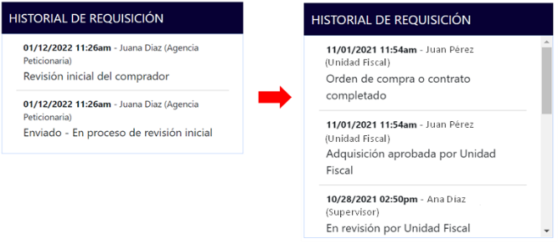
Historial de la Requisición

Asignaciones
La última sección de información general de la requisición muestra las “Asignaciones” de la requisición (ver Figura abajo). A medida que la requisición avance en el flujo de trabajo y se vayan añadiendo participantes, sus nombres aparecerán en este encasillado.
Asignación del caso (responsables)

Grabar trabajo en la requisición
El botón de “Grabar” le brinda la opción a todo rol de grabar el trabajo realizado a la requisión. Al persionar el botón, la requisición quedará guardada con los cambios realizados y la podrá acceder en cualquier momento para continuar trabajándola. La funcionalidad de “Grabar” está disponible para todos los participantes de la requisición en los distintos pasos del flujo de trabajo. El botón de grabar siempre será el primer botón (a la izquierda) de acciones de trabajo ubicado en la parte inferior de la página (ver Figura abajo).
Ubicación del Botón de Grabar

Revisión Inicial – Comprador
El primer paso en el flujo de trabajo para Compra Informal es la “Revisión Inicial” realizada por el Comprador. Entiéndase, cuando el comprador es asignado a una requisición nueva, lo primero que tiene que hacer es revisar la información general de la requisición discutida en la sección de Navegación General de la Requisición.
Bandeja Pendiente del Comprador - Revisión Inicial

Al terminar, deberá ir hacia la parte de debajo de la página de la requisición en dónde encontrará la sección con las acciones de trabajo requeridas al momento. En este caso, el comprador se encontrará con las siguientes opciones: “Grabar”, “Requiere Especificaciones”, “Aprobar” y “Devolver Requisición a la Agencia”.
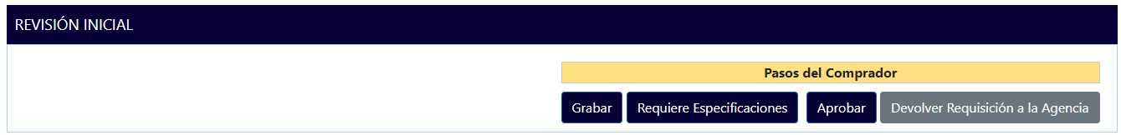
Pasos del Comprador en Revisión Inicial
El botón de “Grabar” le brinda la opción al comprador de grabar el trabajo realizado a la requisión. Al persionar el botón, la requisición quedará guardada en el estatus actual y la podrá acceder en cualquier momento para continuar trabajándola.
Si el Comprador determina que la información de la requisición está correcta, deberá presionar el botón de “Aprobar” para pasar la requisición al próximo paso en el flujo de trabajo.

Requiere Especificaciones
El botón de “Requiere Especificaciones” (segundo de izquierda a derecha) puede ser utilizado por el comprador cuando este entienda que un analista del área de especificaciones de la ASG debe preparar un documento de especificaciones para la compra (ver Figura arriba).

Devolver requisición a la agencia peticionaria
Por último, el revisor tiene la opción de utilizar el botón de “Devolver Requisición a la Agencia”. Esta acción le devolverá la requisición al oficial de enlace de la entidad peticionaria para correcciones y/o cancelaciones. Si presiona el botón, el sistema le abrirá una ventana en donde deberá detallar la razón de la devolución (ver figura abajo). La funcionalidad de “Devolver Requisición a la Agencia” está disponible en los distintos pasos del flujo de trabajo.

Vetana para detallar la razón de una devolución

Especificaciones

En asignación de Analista de Especificaciones – Supervisor de Especificaciones
Si el caso ha sido enviado a la Unidad de Especificaciones, llegará a la bandeja del supervisor de Especificaciones. En este paso, el supervisor verificará si efectivamente el caso amerita especificaciones. Al terminar la revisión, deberá ir hacia la parte de abajo de la página de la requisición en dónde encontrará la sección con las acciones de trabajo requeridas al momento (ver figura abajo). Si el supervisor determina que efectivamnete se requieren especificaciones, deberá presionar el botón de “Aprobar la solicitud de especificaciones” para pasar la requisición al próximo paso en el flujo de trabajo.

Pasos del Supervisor de Especificaciones – Asignar Analista

En proceso de redacción de Especificaciones – Analista de Especificaciones
El caso ha sido asignado a un analista de especificaciones. El analista usará la información de la requisición para redactar las especificaciones. En caso de necesitar más información, el analista podrá comunicarse con la agencia peticionaria usando la información de contacto del oficial enlace que aparece en la sección “Información de la Requisición”.
Al terminar la redacción, el analista podrá anejar el documento usando el botón “Cargar Documentos” (ver figura abajo) y también tendrá la opción de añadir las notas que sean necesarias comunicar en el encasillado titulado “Notas de Analista de Especificaciones”. Luego de anejar el documento de especificaciones, deberá presionar el botón de “Someter Especificaciones” para pasar la requisición al próximo paso en el flujo de trabajo.
Pasos del Analista de Especificaciones
En caso de entender que no requiere especificaciones, deberá presionar el botón “No Requiere Especificaciones”. El sistema le preguntará si está seguro, donde presionará Sí para pasar la requisición al paso anterior en el flujo de trabajo.

En aprobación por Supervisor de Especificaciones
El caso ha sido asignado al supervisor de especificaciones. El supervisor podrá revisar las notas y el documento redactado por el analista de especificaciones. Si el supervisor determina que el documento de especificaciones está correctamente redactado, deberá presionar el botón de “Aprobar” para pasar la requisición al próximo paso en el flujo de trabajo.

Pasos del Supervisor de Especificaciones - Revisión de Documentos

Escogiendo Suplidores – Comprador
Este paso habilita la sección de “Seleccionando Suplidores” para uso exclusivo del Comprador. La sección permitirá al Comprador especificar la Fecha y Hora Límite de Entregar Oferta, seleccionar los parámetros de la cotización y seleccionar los licitadores a invitar basado en el listado de renglones asociados a productos, bienes o servicios. Cada renglón mencionado, contiene la información de los suplidores registrados en el Registro Único de Licitadores (RUL).
Primero, comprador deberá escoger la fecha y hora límite para que los suplidores entreguen ofertas. Según el Reglamento 9230, se deberá otorgar un término mínimo de tres (3) días para la entrega de ofertas.
Selección de Fecha y Hora Límite de Entregar Oferta

Luego, comprador deberá escoger los parámetros de cotización para los suplidores. Con el cursor, podrá seleccionar entre los cinco (6) pre-determinados (Marca, Modelo, País de Procedencia, Término de Entrega, Garantía y Ley de Preferencia) mientras que también tendrá la opción de incluir parámetros específicos, escribiéndolos en el campo abierto y pulsando el botón de “Añadir”.
Selección de Parámetros de Cotización

Bajo “Renglón del Producto, Bien o Servicio” comprador deberá seleccionar el renglón del RUL que contenga los suplidores deseados que se les pedirá cotización. Comprador tiene la opción de llevar a cabo una “Búsqueda” si conoce el renglón específico, ó, puede utilizar el cursor para ir sobre la lista completa.
Renglones del Producto, Bien o Servicio
Como ejemplo, supongamos que comprador desea realizar una búsqueda para el renglón de elevadores. Al localizar el renglón, comprador tendrá la opción de presionar el botón de “Ver” para generar una vista previa de la lista de suplidores suscritos en el renglón pertinente.

Suplidores de elevadores
Renglón del Producto, Bien o Servicio

Similarmente, la herramienta permite realizar búsquedas de suplidores específicos en la ventana de vista previa del renglón. Comprador tendrá la opción de utilizar palabras claves (como el nombre del suplidor) ó el número del RUL del suplidor para realizar la búsqueda. Por otro lado, el botón de “Reiniciar” eliminará los cambios hechos y presentará la lista completa nuevamente.
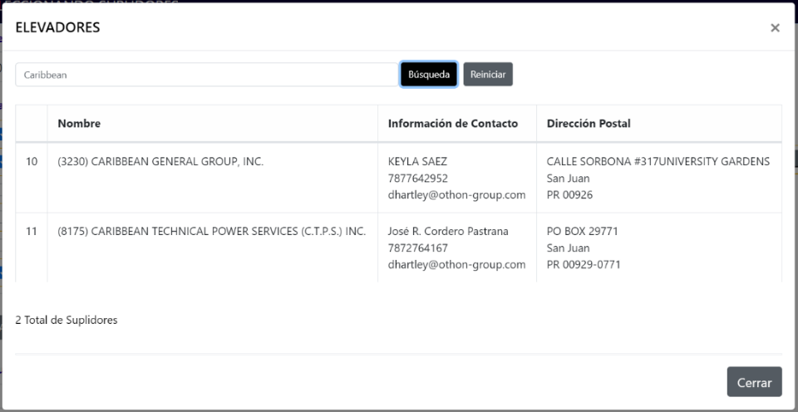
Otras maneras de hacer búsquedas de suplidores

Reiniciar búsqueda

Luego de seleccionar el(los) renglón(es), comprador deberá bajar la página para ver la lista de suplidores a escoger. Análogo a la selección del renglón del RUL, comprador tiene la opción de llevar a cabo una “Búsqueda” si conoce el suplidor específico, ó, puede utilizar el cursor para ir sobre la lista completa. El comprador debe escoger un mínimo de (3) suplidores para invitar a cotizar.
Lista de suplidores a escoger

Comprador deberá marcar los suplidores deseados a tomar en consideración bajo la columna de “Escoja Suplidores”. No puede deseleccionar licitadores inicialmente invitados de esta columna.

Columna para escoger los suplidores

Al seleccionar el suplidor, el sistema marcará automáticamente la opción de “Enviar Tabla de Cotización”. Para evitar enviar una solicitud de cotización a un licitador ya invitado, marque el recuadro para que aparezca una ‘’X’’ y no se le reenvíe la tabla de cotización. Si desea enviar la solicitud de cotización a un licitador, mantenga el recuadro marcado.
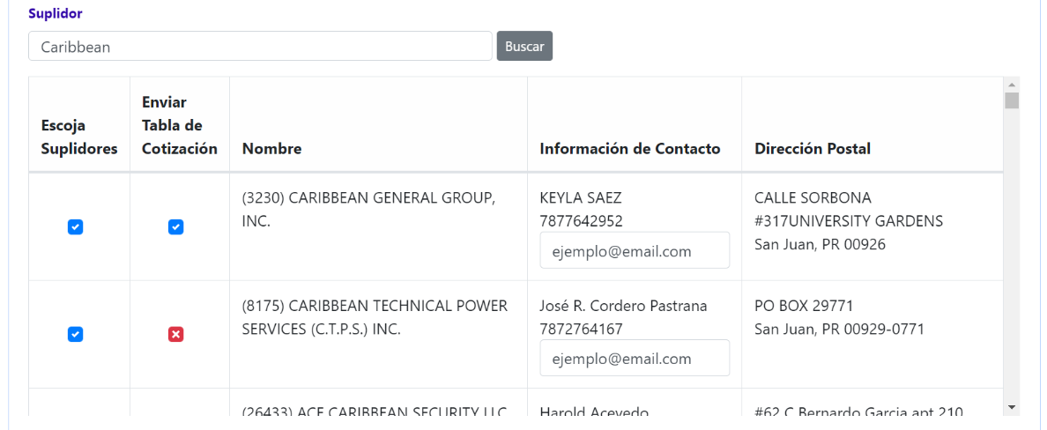

Opción de enviar tabla de cotización

También, comprador tiene la opción de editar el correo electrónico de la persona contacto en el suplidor. Para ello, deberá presionar el encasillado bajo “Información de Contacto” y escribir la dirección deseada.
Figura 34: Campo de correo electrónico de persona contacto en el suplidor

Seleccione el siguiente botón para comenzar a recibir cotizaciones de los licitadores invitados. Importante, si ya recibió ofertas para el caso, las mismas seguirán disponibles en la Tabla Analítica.
Envío de documentación a Suplidores Seleccionados

Como método de confirmación, la herramineta le enviará un correo electrónico al comprador con el resumen de las invitaciones enviadas a los suplidores.
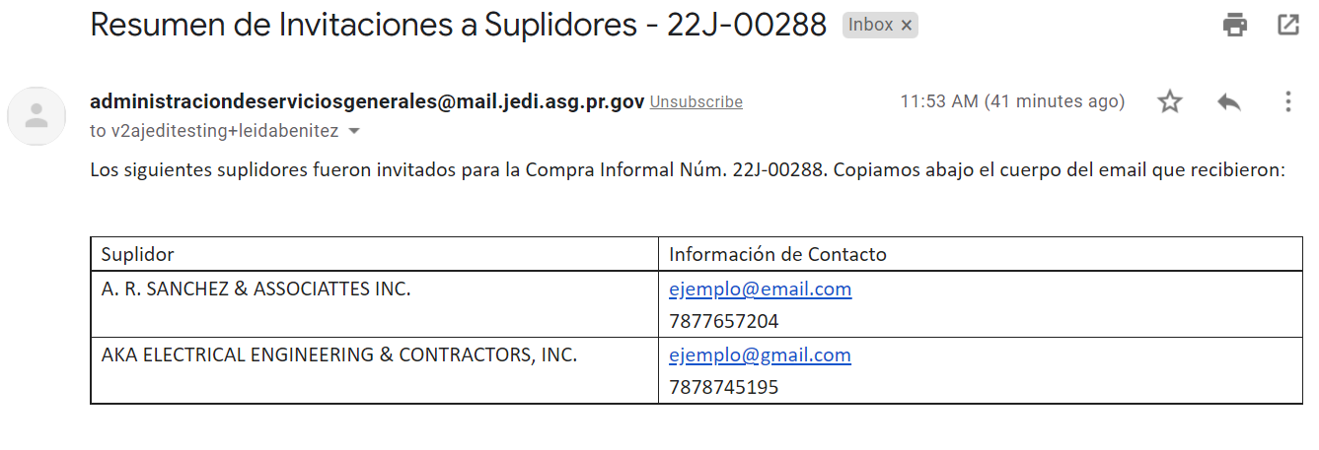

Correo electrónico de confirmación de invitaciones a suplidores

Crear Reuniones
Si la Compra Informal requiere celebrar algún tipo de reunión, la sección le habilita el botón “Crear Reunión”. Al presionar el botón ubicado arriba del listado de parámetros de cotización, se abrirá la ventana que le permitirá agendar la reunión en el sistema. La ventana le mostrará los siguientes cinco (5) campos:
- Tipo de Reunión – Seleccione entre Pre-Subasta, Vista Ocular y Acto de Apertura. En caso de que la reunión se para otro propósito, podrá seleccionar la opción “Otro Tipo de Reunión”.
- Obligatorio – Indique si la asistencia a la reunión es obligatoria, seleccionando sí o no.
- Fecha de Reunión – Del mismo modo que la asignación de fechas en la sección anterior seleccione el día, mes, año y hora la reunión.
- Lugar – Escriba en el encasillado correspondiente el lugar donde se llevará acabo la reunión.
- Detalles – Escriba en el encasillado correspondiente cualquier detalle adicional que sea necesario compartir como por ejemplo las instrucciones de cómo llegar, las reglas del estacionamiento, la agenda de la reunión o incluso compartir el enlace en caso de proyectar la reunión de manera virtual.
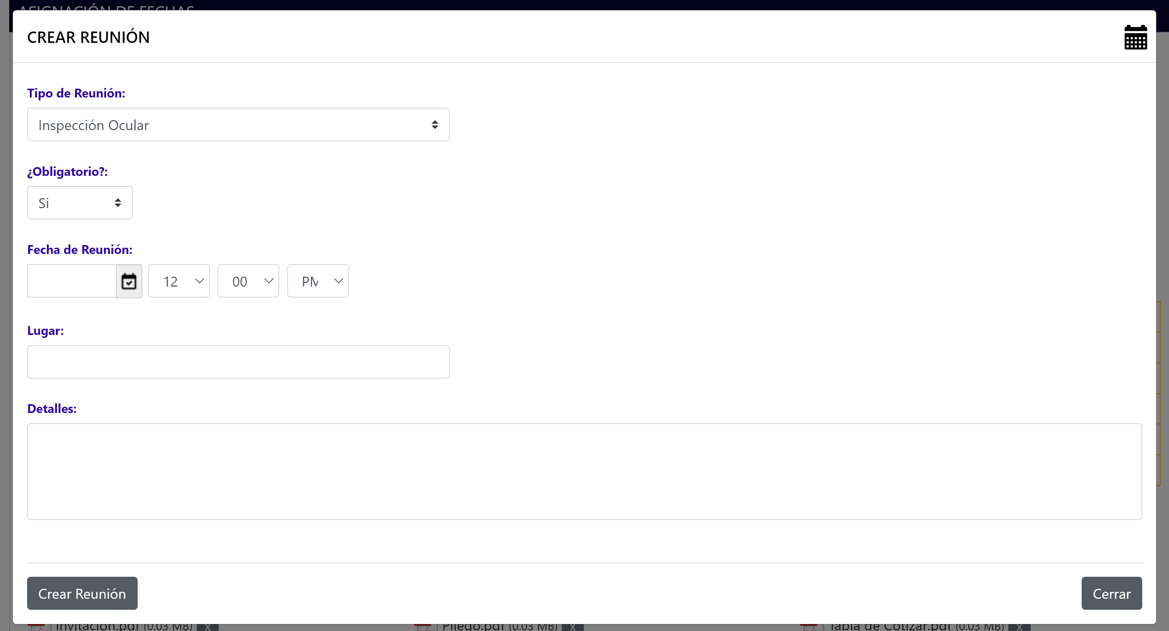
Ventana para la Creación de Reuniones
Para facilitar el proceso de selección de fecha, la ventana habilita un calendario interno que se abre al presionar el botón (con forma de calendario) en la esquina superior a la derecha. Este calendario provee visibilidad de qué fechas tienen reuniones agendadas. Las fechas aparecerán siempre y cuando se hayan creado las reuniones en la sección. Al presionar en una fecha podrá ver el detalle de las reuniones y los empleados que estarían participando. Aunque no se muestra en este calendario, es una buena práctica verificar también el calendario de vacaciones y la carga de trabajo de aquellos empleados que se les requiere estar presente.
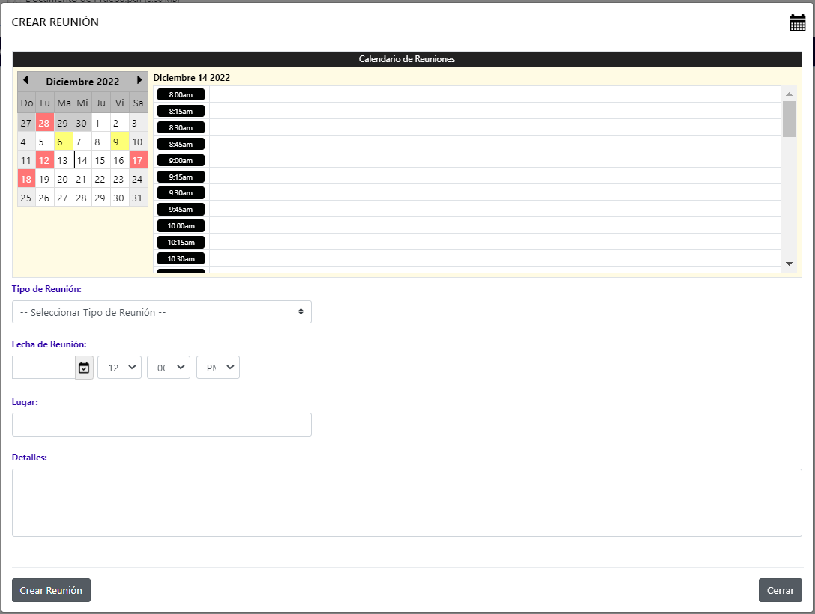
Calendario Interno para la Creación de Reuniones
Por último, si entiende que toda la información colocada está correcta deberá presionar el botón de “Crear Reunión”. Regresando nuevamente a la sección de “Escogiendo Suplidores”, se mostrará las reuniones creadas justo antes de los listados de criterios y parámetros.

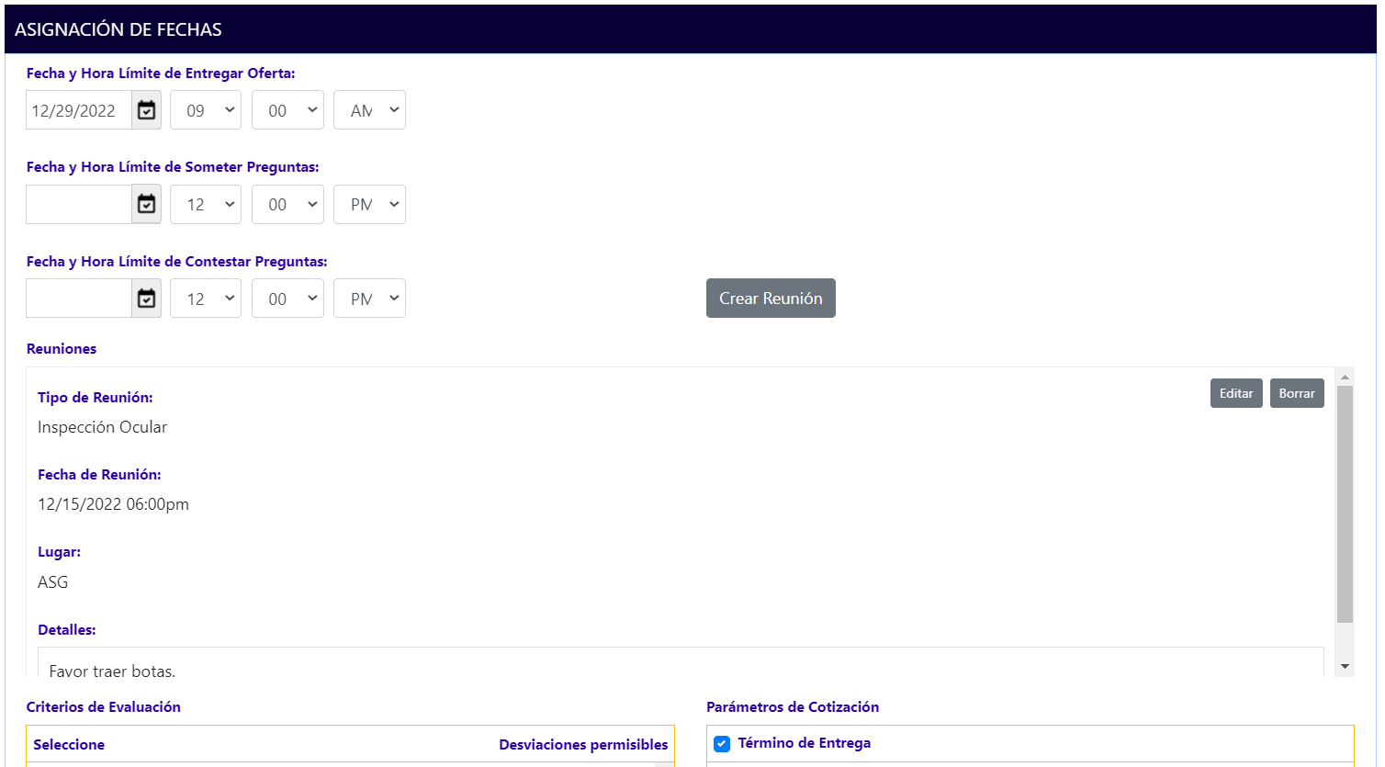
Listado de reuniones creadas

Esperando Cotizaciones - Comprador
Durante el periodo de tiempo otorgado a los suplidores para entregar ofertas, la requisición pasará al estatus “Esperando Cotizaciones”. Ninguna acción es requerida en este momento.
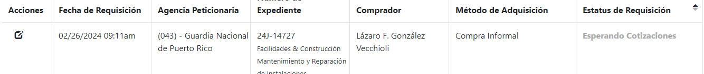
Bandeja pendiente del Comprador - Esperando Cotizaciones

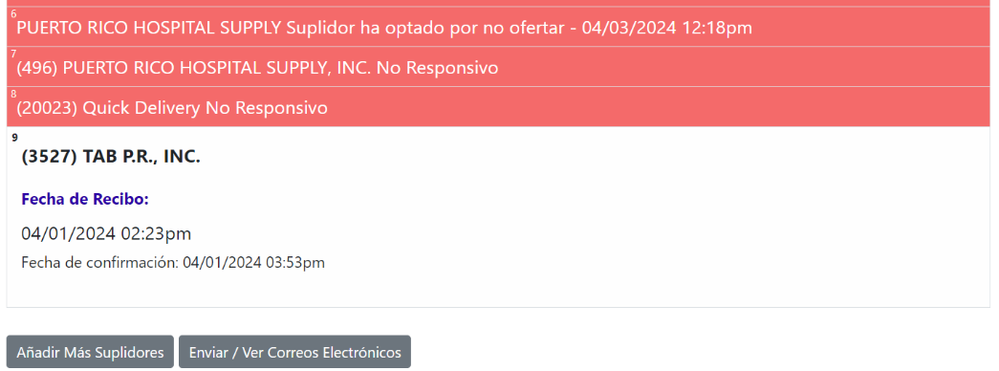
Durante este paso, el comprador también tendrá visibilidad sobre los licitadores “No Responsivos”, los que optaron por no ofertar y los que sometieron oferta para el caso en la sección de “Completando Récord de Cotizaciones”.
Visibilidad de actividad de Licitadores en el paso de "Esperando Cotizaciones"

Notificaciones
Si aneja documentos en el campo “Notificación(es), aparecerá un botón rojo al lado derecho del documento anejado. De no aparecer este botón, baje al final de la página y presione el botón de “Grabar”. El color rojo del botón implica que el documento correspondiente aún no está publicado en el portal de licitadores.
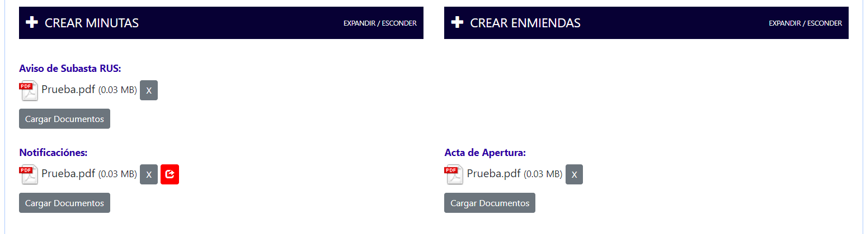
Botón para publicar documentos en el Portal de Licitadores

Cuando esté listo para publicar la notificación, deberá presionar el botón rojo al lado derecho del documento correspondiente. Al presionar el botón rojo, le aparecerá una ventana con la siguiente pregunta: “¿Está seguro qué desea publicar este documento?” De presionar “Sí”, el documento será publicado automáticamente en el portal de licitadores. De presionar “No”, el documento no será publicado en el portal de licitadores.
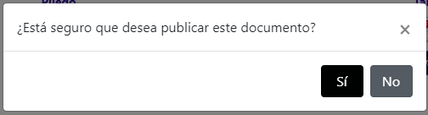
Aviso de seguridad ante la publicación de documentos en el Portal de Licitadores

Al presionar “Sí”, notará que el color del botón al lado derecho del documento correspondiente cambiará a verde. El color verde del botón implica que el documento correspondiente está publicado en el portal de licitadores.

Visual de Notificación publicada - Botón verde

Si accede el portal de licitadores luego de publicar el documento a través de JEDI, notará que el documento ahora aparece en el portal de licitadores en adición a los documentos del pliego (invitación, pliego, tabla de cotizaciones o tabla de ofertar y documentación adicional) que habían sido publicados previamente. Tanto los suplidores como la agencia peticionaria podrán ver los documentos publicados si acceden al portal de licitadores.
Figura 45: Notificación publicada en Portal de Licitadores

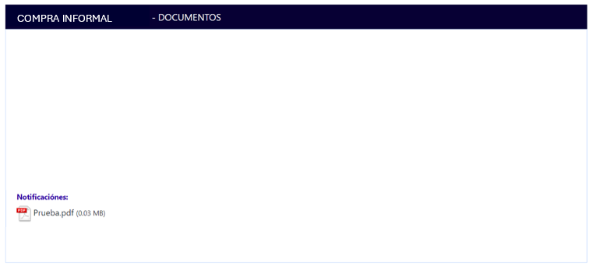

En Proceso de Adjudicación - Comprador
Durante este paso, la requisición regresará a la bandeja pendiente del comprador asignado para que el mismo adjudique el licitador agraciado para la compra.
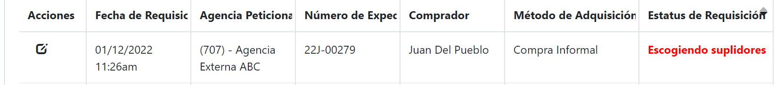


Bandeja pendiente del Comprador - En Proceso de Adjudicación

Una vez el comprador entre al caso le aparecerán todas las ofertas sometidas (incluyendo la oferta de la cotización inicial), y el sistema sombreara en amarilla la partida con el precio más económico (Figura siguiente).

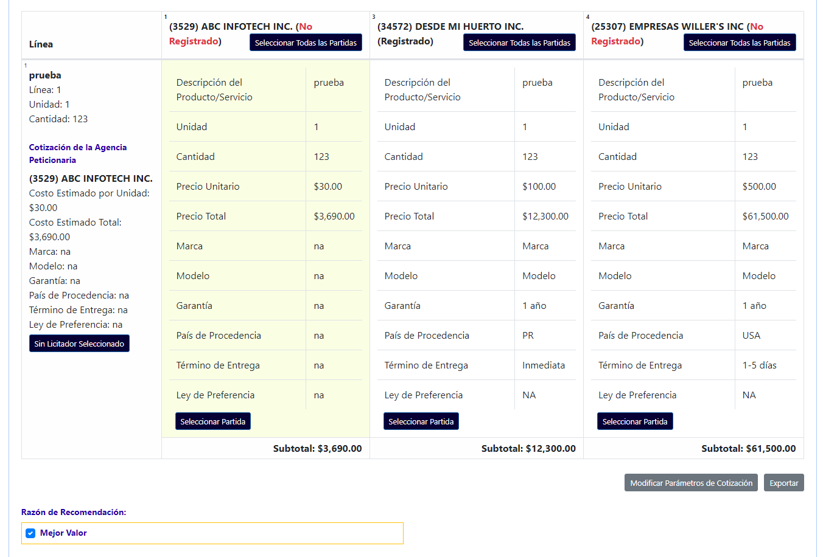

Partida con el precio más económico

El comprador podrá seleccionar al licitador agraciado oprimiendo el botón de ‘’Selecciona Todas las Partidas’’ (Figura siguiente), o por partidas en el botón “Seleccionar Partida”.

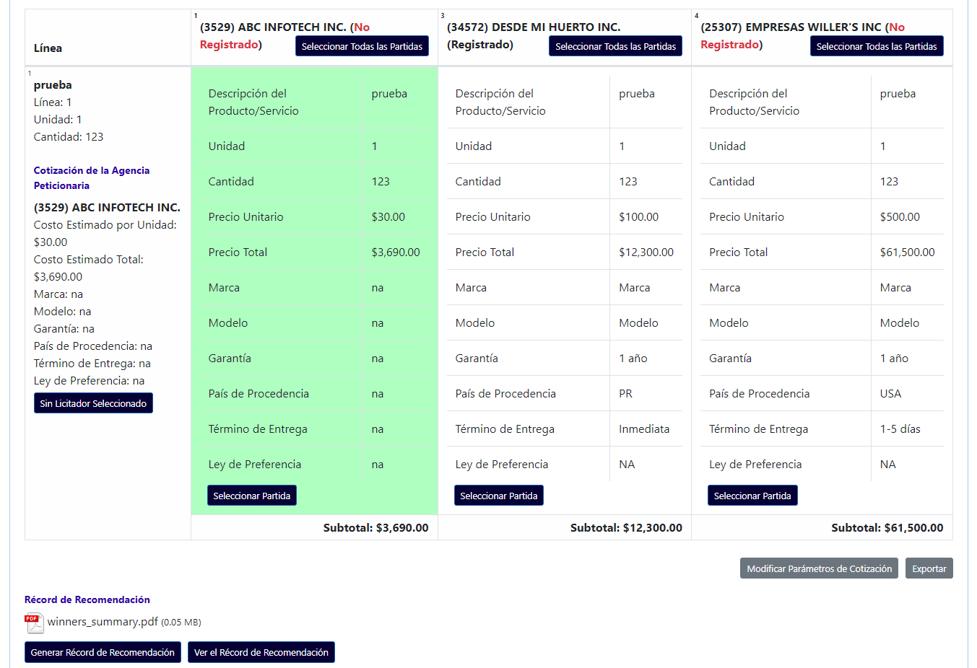

Selección de licitador agraciado
De no seleccionar a ningún suplidor, el comprador podrá seleccionar el botón de ‘’Sin Licitador Seleccionado’’ (Figura siguiente).
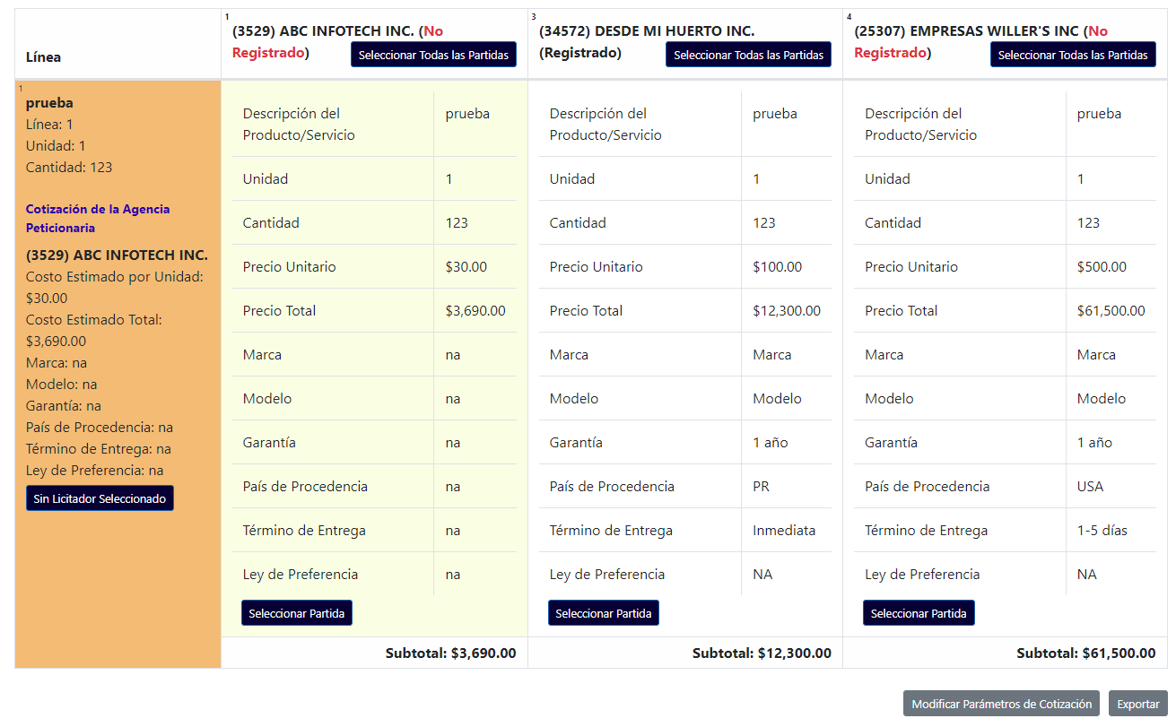
Sin licitador agraciado

De no seleccionar ningún suplidor agraciado, el comprador podrá invitar a más suplidores para recibir más cotizaciones. Tendrá que seleccionar botón de ‘’Seleccionar Más Suplidores’’ (Figura siguiente).
Selección de más suplidores

Al marcar que ‘’Sí’’ en la caja de la figura siguiente, el caso caerá en el estatus de ‘’Escogiendo Suplidores’’.
Confirmación de selección de más suplidores

Próximo, comprador deberá confirmar que la compra se le adjudicó a la(s) oferta(s) que representa(n) el mejor valor para el Gobierno de Puerto Rico. Por cual, comprador deberá presionar el encasillado de “Mejor Valor” bajo la sección de “Razón de Recomendación”. Debe seleccionar la razón de ‘’Mejor Valor’’ antes de generar la vista previa de Orden de Compra.
Razón de recomendación de oferta

Si comprador está listo para enviar la requisición para la revisión final del supervisor, primero tendrá que presionar el botón de “Generar la vista previa de la Orden de Compra”.

Generación de vista previa para poder pasar a la próxima etapa

Cuando el sistema le genere las vistas previas, el comprador tendrá que verificar los documentos (Orden de Compra, Informe de Recibo e Inspección y Hoja de Exención de IVU) para corroborar que toda la información de la orden esté correcta, incluyendo su firma. Al momento, el comprador es quien único ha trabajado la requisición, por lo cual solo se verá su firma en los documentos. Para verificar los documentos generados el comprador tendrá que oprimir el botón de ‘'Verifique la Orden de Compra’’. A mano derecha se encuentran los documentos generados automáticamente por J.E.D.I. (Figura siguiente).
Verificación de documentos de Orden de Compra
Al generar las vistas previas de los documentos de la Orden de Compra, comprador verá botón en la parte inferior derecha de la página de “Agregar Notas”.
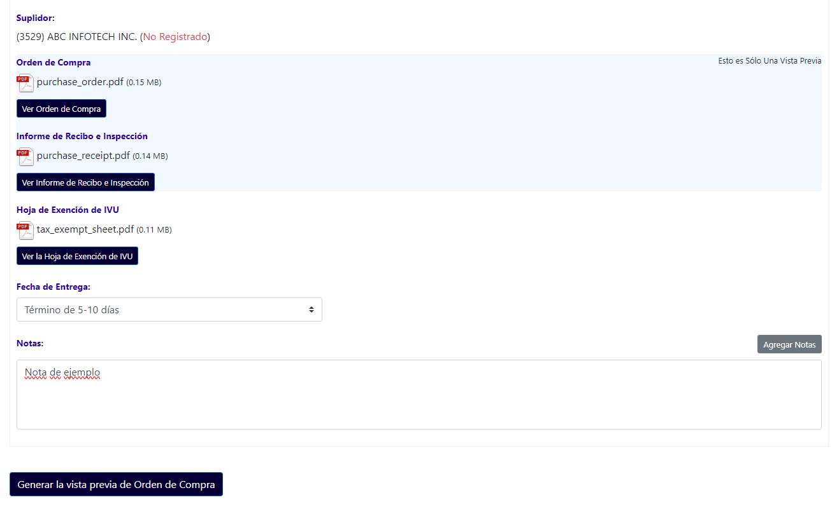

Agregar notas en Orden de Compra
El mismo puede ser utilizado (opcionalmente) por comprador para hacer comentarios y/o observaciones relacionadas a la requisición en general que desee aparezcan en la Orden de Compra.
En caso de que se haya agregado una nota comprador tendrá que oprimir el botón de ‘’Generar la vista previa de la orden de compra’’ nuevamente para ver el cambio reflejado.
Luego se genera nueva Orden de Compra con la firma del Comprador (Figura siguiente).

Orden de Compra con firma del Comprador

Si el comprador está seguro de su decisión, podrá someter el caso para la aprobación del Supervisor oprimiendo el botón de ‘’Someter Evaluación a Revisión’’
Someter evaluación a Revisión del Supervisor

En Aprobación por Supervisor

Tras comprador termine con la requisición, supervisor la recibirá en su bandeja pendiente para el próximo paso en el flujo de trabajo “En aprobación por Supervisor”.
Bandeja pendiente del Supervisor - En Aprobación de Adjudicación por Supervisor

Supervisor tendrá que revisar el documento del récord de cotizaciones. El mismo es generado por la herramienta automáticamente con la información entrada por comprador en la tabla. Supervisor deberá presionar botón “Ver el Récord de Cotizaciones”.

Récord de Cotizaciones

En ese récord de cotizaciones, supervisor también podrá ver la confirmación de ‘’Mejor Valor’’ y Razón de Adjudicación’’
Al terminar con la revisión de la adjudicación, igual que el comprador, supervisor tendrá que generar las vistas previas de los documentos de la Orden de Compra para verificar el contenido y su firma. Supervisor deberá presionar botón de “Ver Orden de Compra” para que la Orden de Compra tenga su firma. El supervisor también tiene la opción de añadir notas a la Orden de Compra oprimiendo el botón de ‘’Agregar Notas’’ (Figura siguiente).
Figura 62: Ver Orden de Compra y opción de Agregar Notas

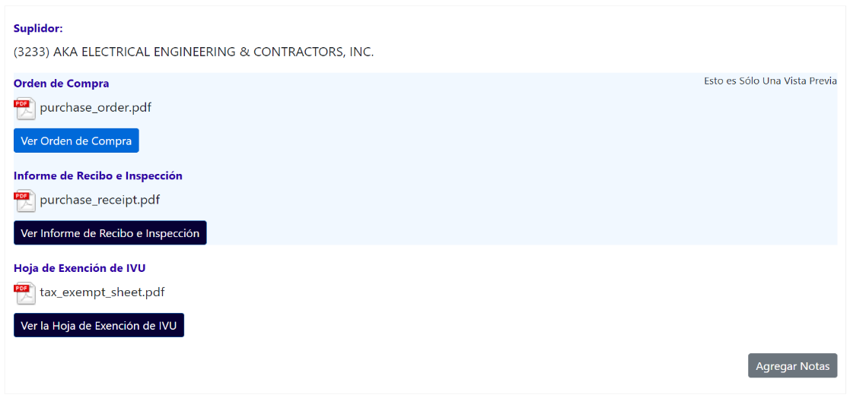

Botón de "Ver Orden de Compra"

En la figura siguiente se ve como queda la Orden de Compra y a mano derecha está la firma del supervisor.

Orden de Compra con firma del Supervisor

Si el Supervisor decide cancelar la compra, tendrá que seleccionar el botón de ‘’Denegar’’, escoger una razón de la lista y detallar la razón en el recuadro del porqué de la cancelación (Figura siguiente).
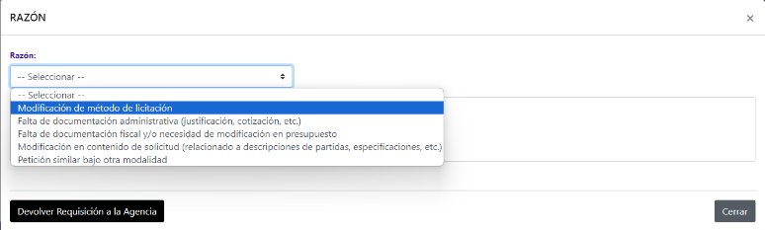
Cancelación de Requisición por Supervisor

Si el supervisor decide devolver la requisición al comprador tendrá que oprimir el botón de ‘’Devolver al Comprador’’, escoger una razón de la lista y detallar la razón en el recuadro del porqué de la devolución (Figura siguiente).
Devolución de Requisición a Comprador por Supervisor

Si luego de verificar el caso, el supervisor lo ve todo bien puede seleccionar el botón de Aprobar para que el caso proceda a la Unidad Fiscal.

Aprobación del caso del Supervisor

En Revisión por Unidad Fiscal
El último paso en el flujo de trabajo de compra informal es la revisión de la Unidad Fiscal. La requisición llegará automáticamente a la “Bandeja Pendiente” del miembro de la Unidad Fiscal tras el supervisor la apruebe.
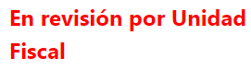

Bandeja pendiente de la Unidad Fiscal - En Revisión por Unidad Fiscal

Como los participantes anteriores, el miembro deberá generar las vistas previas de los documentos de la Orden de Compra y verificar cada uno (Figura siguiente).
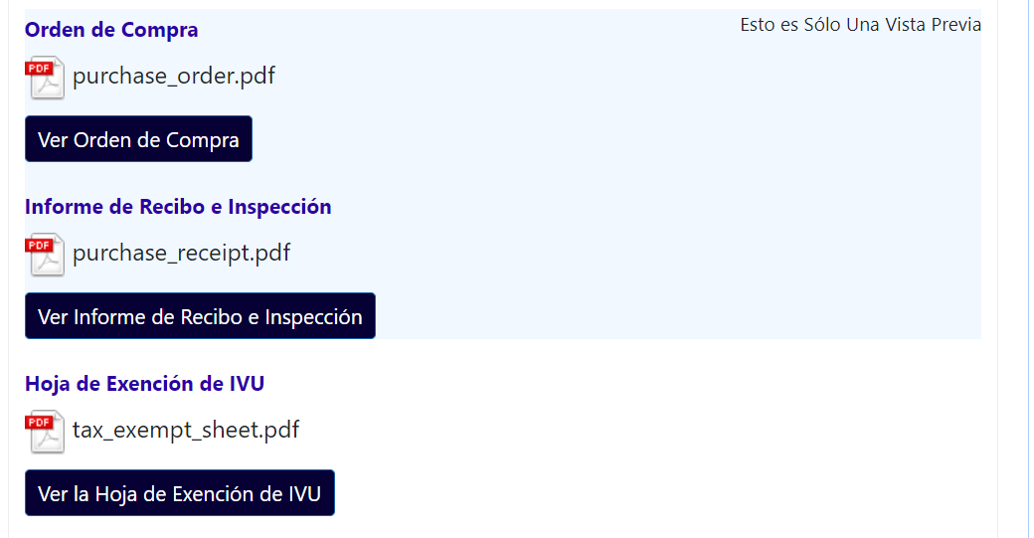

Generación de vista previa de Orden de Compra
Unidad Fiscal firma en la Orden de Compra para certificar que existen los fondos para el pago de la Orden de Compra, y aparece en el recuadro del medio (Figura siguiente).

Orden de Compra con firma de la Unidad Fiscal

Si Unidad Fiscal decide cancelar la compra luego de verificar los documentos oficiales de la requisición, tendrá que seleccionar el botón de ‘’Denegar’’, escoger una razón de la lista y detallar la razón en el recuadro del porqué de la cancelación (Figura siguiente).

Denegación de la compra por Unidad Fiscal con la razón

Si Unidad Fiscal decide devolver la requisición al comprador tendrá que oprimir el botón de ‘’Devolver al Comprador’’, escoger una razón de la lista y detallar la razón en el recuadro del porqué de la devolución (Figura siguiente).
Devolución de requisición de la Unidad Fiscal con razón

Si luego de verificar el caso, Unidad Fiscal lo ve todo bien puede seleccionar el botón de Aprobar completar el caso
Aprobación del caso por Unidad Fiscal
De la entidad peticionaria no tener cuenta en PRIFAS el usuario Unidad Fiscal de Agencia obliga los fondos por fuera de la herramienta de J.E.D.I y adjunta una captura de pantalla del sistema de Finanzas de la agencia peticionaria en la etapa siguiente de “Completado por ASG – En espera de obligación de fondos por Agencia” en la sección de “Evidencia de la Obligación de Fondos Propios”.

Orden de compra o contrato completado
Finalmente, tras la revisión de la Unidad Fiscal, el último estatus de la requisición identificará cuando la Orden de Compra haya sido completada.

Último estatus de la requisición - Orden de Compra o contrato completado

Contra Contrato

Acceso a las requisiciones de compra
En su “Bandeja Pendiente” verá todas las requisiciones de compra que, debido a su estado actual, requieren su trabajo. Para acceder la requisición que desee trabajar, deberá pulsar el botón de la libreta ubicado bajo la columna de “Acciones”.
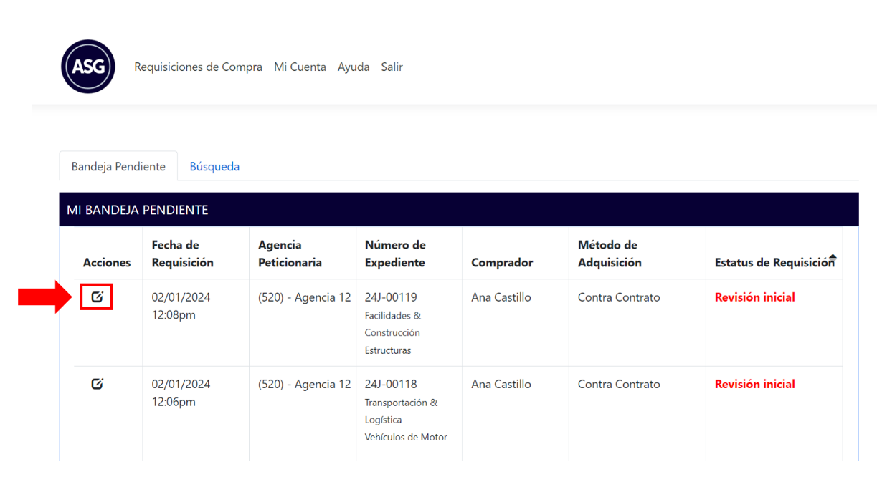

Información general de la requisición

Al abrir la requisición, encontrará cuatro secciones de información general de la requisición: “Información de Requisición”, “Notas”, “Historial de Requisición” e “Historial de Asignaciones”. Es importante recuerde que toda la información general que aparece en estas secciones es visible para todos los participantes de la requisición—entiéndase el personal de la entidad peticionaria y el personal interno de la ASG.
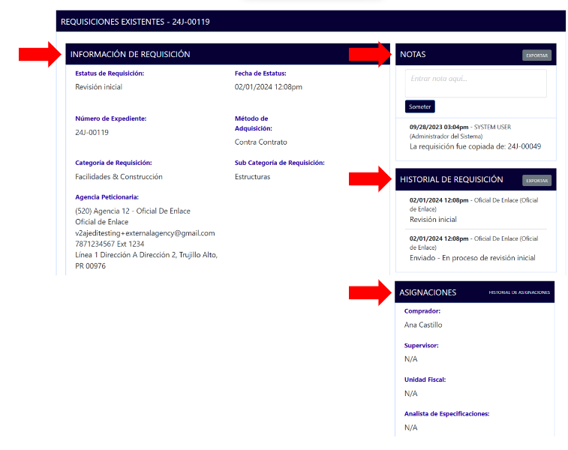

Información de Requisición
En esta primera sección verá la información general de la requisición completada por el oficial de enlace de la entidad peticionaria. Es importante que revise que toda la información proveída esté correcta, ya que la herramienta la usará para generar automáticamente la Orden de Compra. Comenzando desde arriba, los campos de “Estatus de Requisición” y “Fecha de Estatus” revelan en qué paso del proceso de compras se encuentra la requisición al momento y en qué fecha y hora se realizó el mismo. Ambos campos cambiarán a medida que la requisición avance en el proceso de compra. El “Número de Expediente” es el número identificador del caso; el mismo es asignado automáticamente por la herramienta y se compone del año fiscal, la “J” de J.E.D.I. y números secuenciales. El “Método de Adquisición” también es asignado por la herramienta automáticamente según la información que el oficial de enlace entró en la requisición.
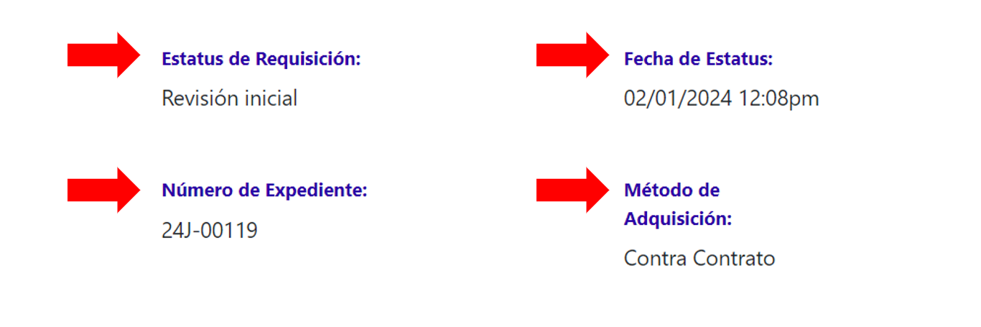

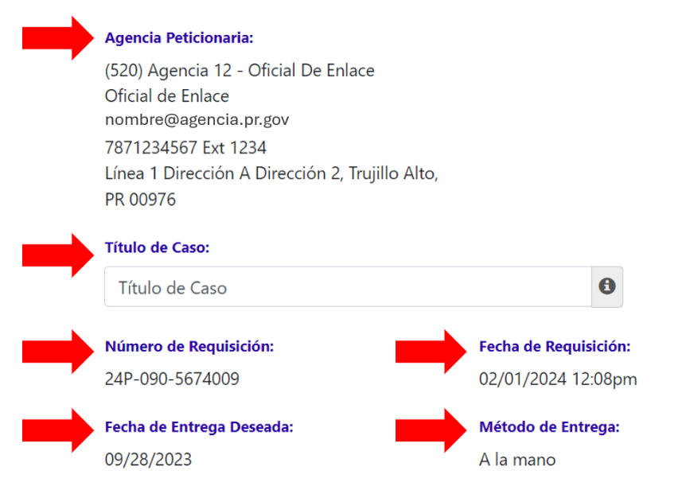
El campo de “Agencia Peticionaria” contiene la dirección de facturación de la entidad gubernamental y la información de contacto del oficial de enlace quien entró la requisición. El encasillado del “Título de Caso” contiene el detalle de lo solicitado por la entidad peticionaria. El campo de “Número de Requisición” se refiere al número que utilizan para el registro de requisiciones internamente en la entidad gubernamental, mientras “Fecha de Requisición” revela la fecha en la cual la entidad envió la requisición originalmente. Por otro lado, los campos de “Fecha de Entrega Deseada” y de “Método de Entrega” los utiliza el enlace para proveer un aproximado de sus expectativas con relación a la entrega de los bienes o servicios solicitados.

A continuación, verá los campos relacionados a la información de la dirección física para la entrega de la requisición. Ojo, el nombre y la dirección de la agencia de entrega no necesariamente es igual al nombre y la dirección de la agencia peticionaria. Por otro lado, la “Cifra de Dependencia” se refiere a los últimos cuatro dígitos del número identificador de la entidad gubernamental con el Departamento de Hacienda.
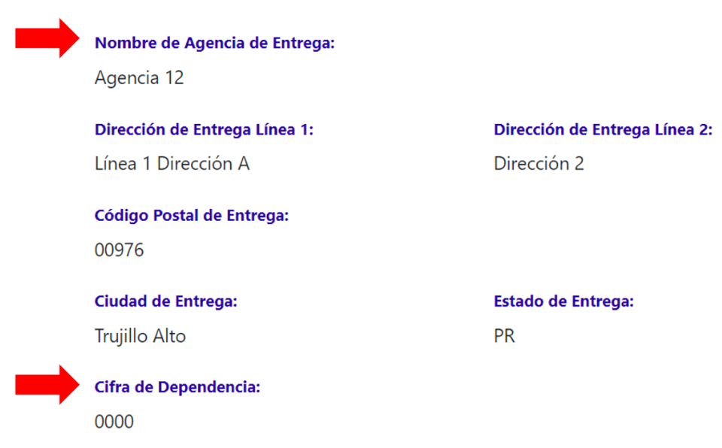

Las próximas secciones que encontrará en la página las utiliza la herramienta para determinar el método de adquisición de la requisición. Todo oficial de enlace debe conocer los contratos activos disponibles que contiene la ASG, por lo cual el oficial debe responder “Si” en la pregunta para continuar entrando su requisición. Después, el oficial es preguntado si la requisición que está entrando es una compra Contra Contrato—en su caso, siempre verá un “Si” de respuesta, ya que Contra Contrato es su modalidad de compras.
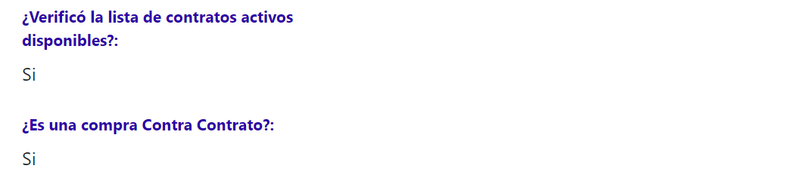

Tabla de Bienes, Productos o Servicios

En la tabla de bienes, productos o servicios, el oficial de enlace detalla el(los) bien(es), obra(s) o servicio(s) solicitado en la requisición. Primero, cada “Línea” es una partida de la solicitud—si la requisición tiene más de una partida, verá distintas líneas en la tabla. Además, en cada línea verá la pregunta “¿Contra Contrato?”. Es importante recalcar que la herramienta JEDI no permite solicitudes híbridas (entiéndase solicitudes con distintas modalidades de compra). Esta pregunta tiene como propósito permitirle al comprador identificar partidas de la requisición que no sean compras contra contrato para que no se trabajen en la misma requisición. Inicialmente, todas las partidas tendrán la contestáción “Si”, sin embargo si se identifica una partida que no está en contrato, comprador podrá cambiarlo a “No”. La sección 3.1.1.1. de este documento explica cómo proceder al detectar una solicitud híbrida.

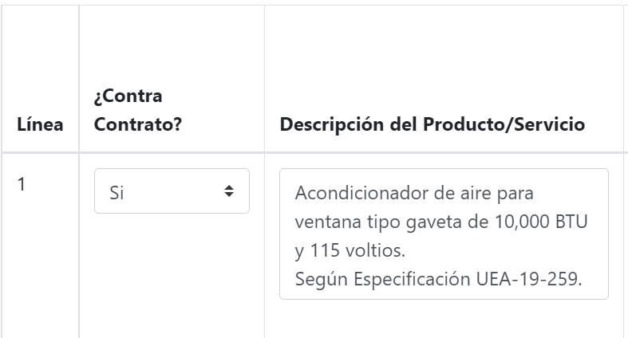

Próximo, encontrará el encasillado de “Descripción del Producto/Servicio”. En las compras contra contrato, las descripciones de las partidas deben estar escritas igual a la descripción del contrato referido en la requisición, ya que esta es la descripción que saldrá en la Orden de Compra. Por ende, si el comprador encuentra que la descripción de la(s) partida(s) es vaga, deberá editarla para incluir todos los detalles mencionados en el contrato.

Moviendo el cursor de la tabla hacia la derecha, las columnas de “Unidad” y “Costo Estimado por Unidad” deben reflejar la información provista en el contrato, mientras que la “Cantidad” se refiere a cantidad de unidades deseada por el peticionario. El “Costo Estimado Total” lo calcula la herramienta automáticamente para proveer un total estimado para la partida en específico.

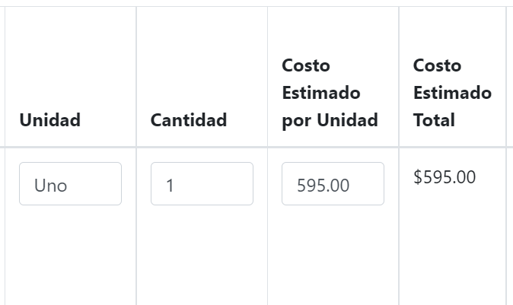

La siguiente columna indica el contrato seleccionado por el requisante y la información de la(s) partida(s) solicitada(s). Debe utilizar esta columna para encontrar el contrato de la ASG referido y corroborar toda la información entrada a la tabla sobre renglón, partida, marca, modelo, garantía y suplidor. La información del contrato utilizado en este ejemplo está en la segunda imagen debajo.
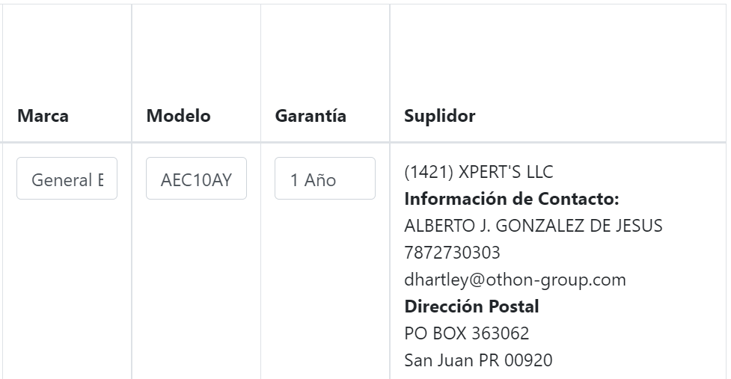
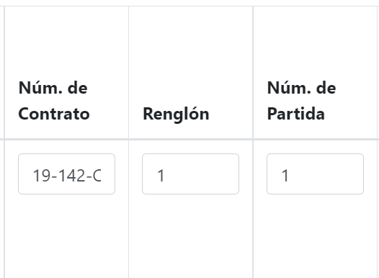
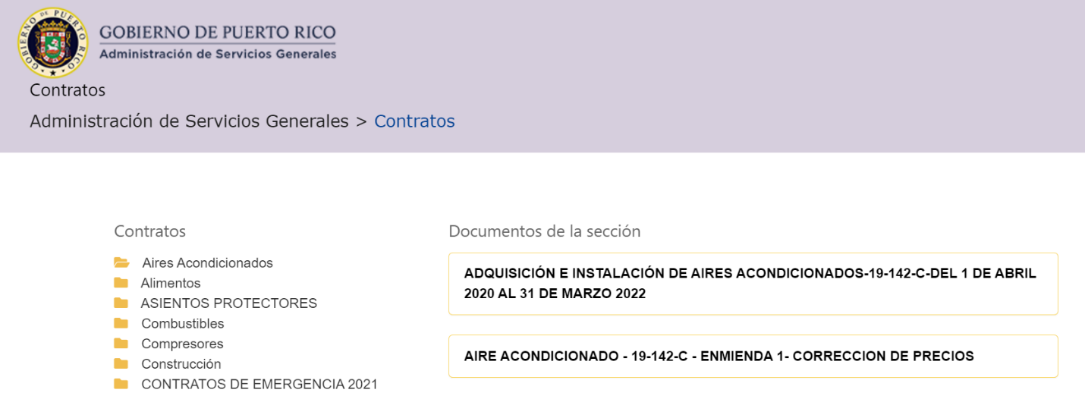

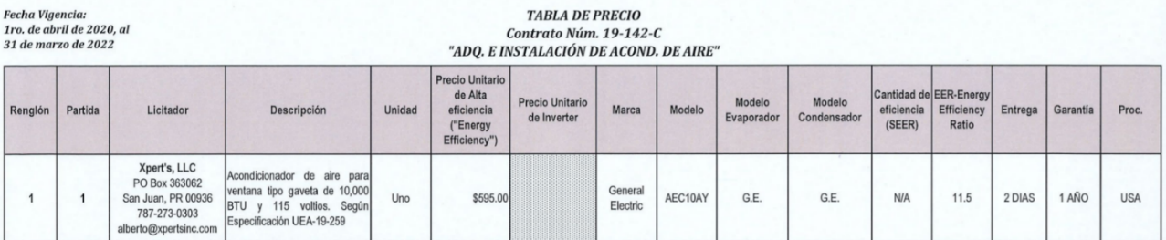

Por último, verá las columnas referentes a las finanzas de la agencia para la requisición. Si la agencia tiene cuenta en PRIFAS (sistema de contablidad del Departamento de Hacienda), la tabla dispondrá la información de la Cifra de Cuenta. De lo contrario, aparecerá el número de cuenta bancaria. Esta información es para el uso de la Unidad Fiscal.

Después de la tabla de bienes, obras o servicios, verá el campo del “Costo Estimado”. El mismo es el monto total de la requisición y lo genera la herramienta automáticamente con la suma de la columna de “Costo Estimado Total” de la(s) partida(s) en la tabla.
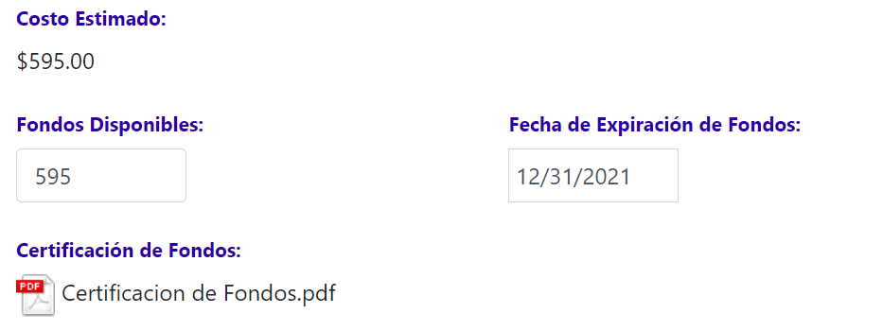

La cantidad en “Fondos Disponibles” se refiere a los fondos asignados a esta requisición. El número entrado debe ser igual al mencionado en la Carta de Certificación de Fondos de la agencia, cual encontrará anejada bajo la sección de “Certificación de Fondos”. A la derecha, verá la fecha de expiración de los fondos. El Reglamento 9230 señala que los fondos utilizados deben tener una vigencia igual o mayor de 60 días. El comprador deberá verificar que ambos requerimientos en relación a los fondos sean cumplidos para continuar trabajando la requisición.

A continuación están los campos para anejos específicos de la requisición. La “Carta de Autorización de OGP” es necesaria cuando la compra tiene un monto total igual o mayor a $50,000 o está relacionada a Construcción o Publicidad, independientemente de la cuantía. La “Carta de Autorización de PRITS” es necesaria cuando se solicita algún equipo o servicio de informática conteniendo al menos una partida igual o mayor a $500 y/o si el monto total de la requisición es igual o mayor a $10,000. Las “Especificaciones” son necesarias cuando se solicita una subasta que requiere especificaciones, y la “Cotización de la Agencia Peticionaria” es necesaria cuando la entidad consigue una cotización inicial para hacer la requisición. En este ejemplo de compra contra contrato, ningún anejo de estos campos es requerido. De trabajar alguna requisición que tenga anejos en estos campos, deberá verificarlos.

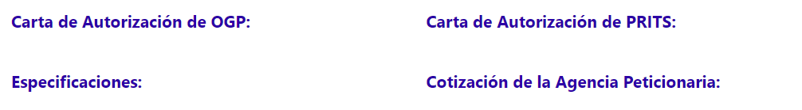

El encasilldo de “Propósito y uso de bienes, obras o servicios” es un campo abierto donde el Oficial de Enlace debe detallar el propósito de su requisición y el uso que le darán al bien, obra o servicio solicitado.

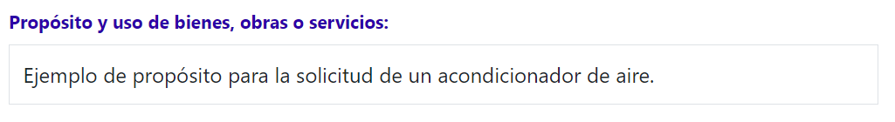

Por último, en esta sección, encontrará el campo de “Documentos del Comprador”. El mismo es un campo para que el comprador aneje el Certificado de Eligibilidad del RUL del suplidor seleccionado y todos los documentos que encuentre necesarios queden archivados en el expediente de la requisición. De haber fondos federales, el Comprador podrá adjuntar el Certificado SAM en este campo. Para anejar, el comprador deberá presionar el botón de “Cargar Documentos”.

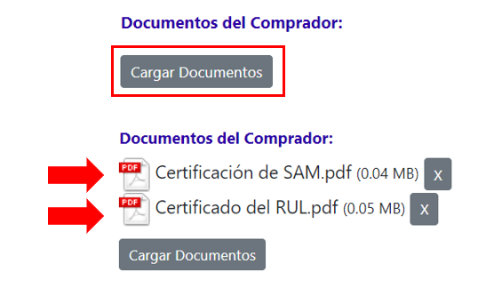

Notas

La segunda sección de información general en la requisición es el encasillado de “Notas”. Encontrará el encasillado en la parte superior derecha de la página de la requisición. El mismo es una vía de comunicación directa entre el oficial de enlace y los participantes de la requisición internos de la ASG. La herramienta enseñará el nombre y la posición de la persona que entró la nota, al igual que la fecha y hora en cual fue enviada. En este ejemplo, oficial de enlace dejó una nota para el comprador asignado a la requisición. Es importante recalcar, que no se pueden borrar ni editar las notas una vez publicadas. Por ende, verifique bien sus notas antes de presionar el botón de “Someter”.

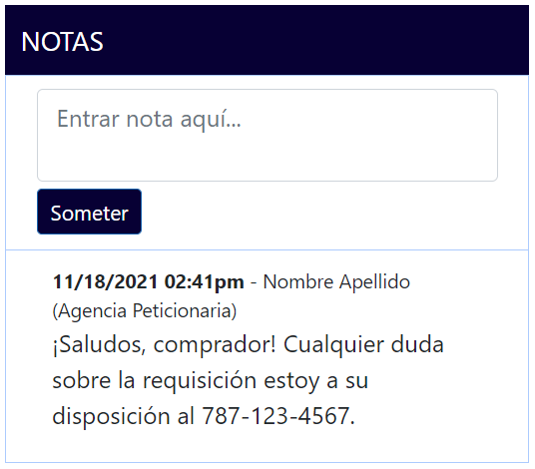

Para publicar una nota, deberá escribir el mensaje en el encasillado y pulsar el botón “Someter”.

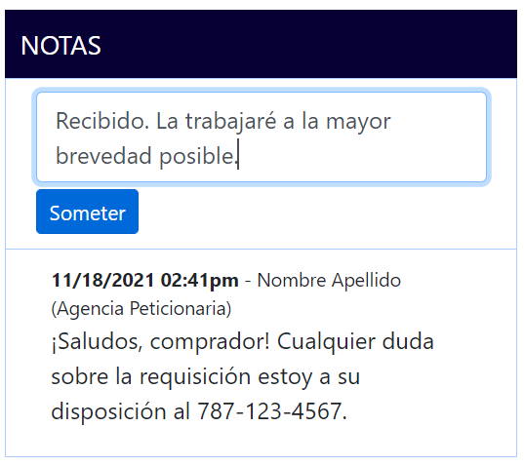
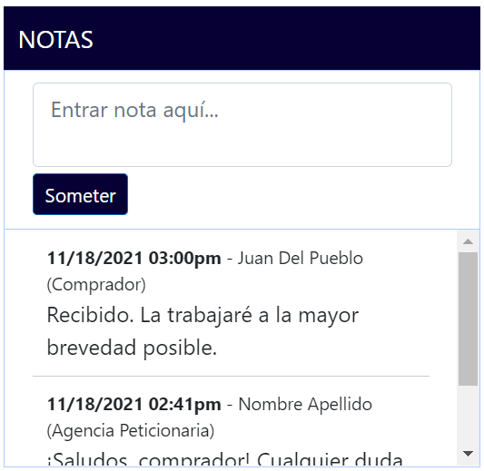

Hisotrial de Requisición

La sección de “Historial de Requisición” contiene el récord de trabajo de la requisición. Aquí se revela toda la travesía de la requisición, desde que el oficial de enlace la envía a la ASG hasta que sale la Orden de Compra. Cada estatus es un paso del flujo de trabajo y va acompañado de quién y cuándo se realizó.

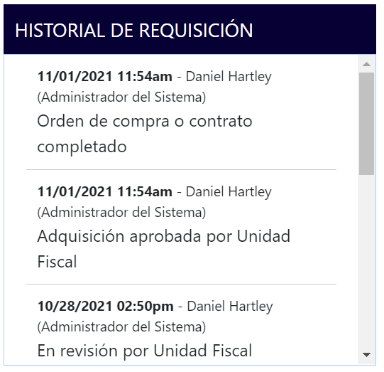
Juan Pérez
(Unidad Fiscal)
Juan Pérez
(Unidad Fiscal)
Ana Díaz
(Supervisor)
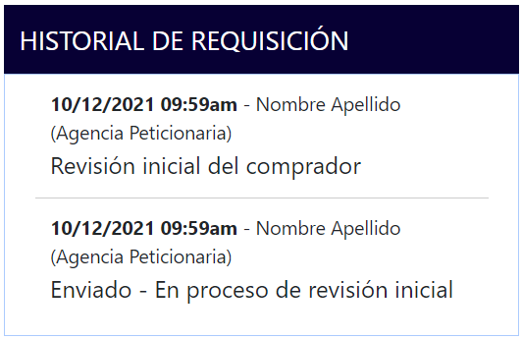

Asignaciones

La última sección de información general de la requisición muestra las “Asignaciones” de la requisición. A medida que la requisición avance en el flujo de trabajo y se vayan añadiendo participantes, sus nombres aparecerán en este encasillado.

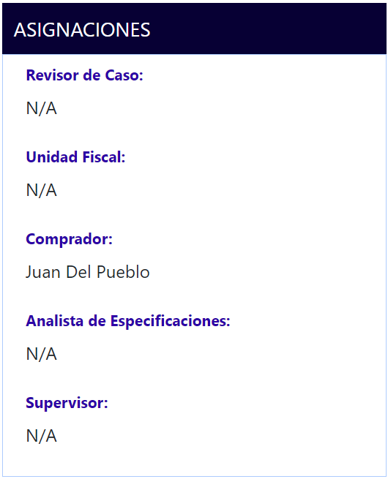
Juan Pérez
Ana Díaz

Flujos de trabajo compras Contra Contrato

El método de compras Contra Contrato tiene tres posibles flujos: 1) Compras Contra Contrato sometidas por oficial de enlace 2) Compras Contrato Contrato sometidas por enlace comprador 3) Compras Contrato Contrato sometidas por enlace comprador y aprobadas por supervisor de agencia.

El flujo de trabajo para compras Contra Contrato tiene cuatro pasos cuales son realizados por los distintos participantes de la requisición: el comprador, el supervisor y el miembro de la unidad fiscal. Cada estatus en JEDI es un paso en el flujo de trabajo y los mismos son:
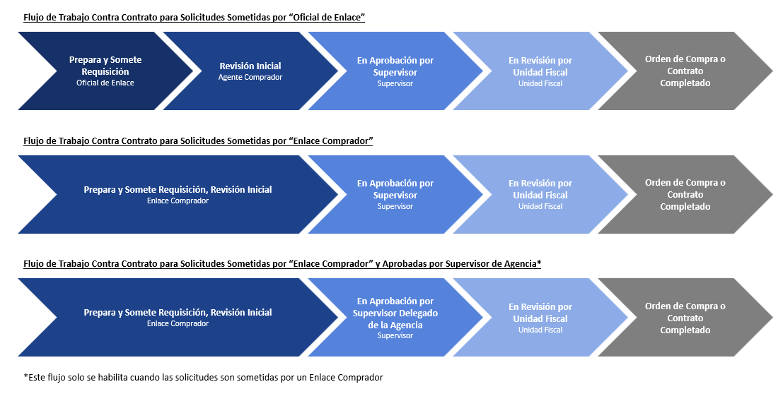

Revisión inicial del comprador

El primer paso en el flujo de trabajo para compras Contra Contrato es la “Revisión inicial del comprador”. Entiéndase, cuando el comprador es asignado a una requisición nueva, lo primero que tiene que hacer es revisar la información general de la requisición discutida en las secciones 2.1. a 2.4 de este documento. Al terminar, deberá ir hacia la parte de abajo de la página de la requisición en dónde encontrará la sección con las acciones de trabajo requeridas al momento. En este caso, el comprador se encontrará con tres opciones: gabar, aprobar o devolver.

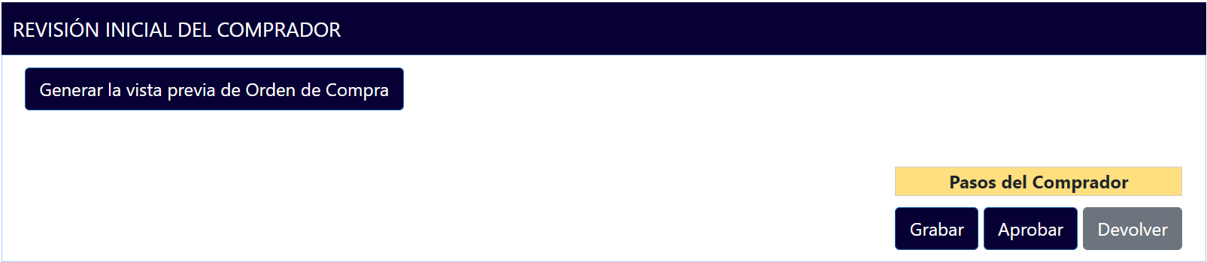

El botón de “Grabar” le brinda la opción al comprador de grabar el trabajo realizado a la requisión. Al persionar el botón, la requisición quedará guardada en el estatus actual y la podrá acceder en cualquier momento para continuar trabajándola.

El próximo botón es el de “Aprobar”. Sin embargo, si el comprador terminó de hacer la revisión inicial y está listo para enviar la requisición para revisión del supervisor, primero tendrá que presionar el botón de “Generar la vista previa de la Orden de Compra”.

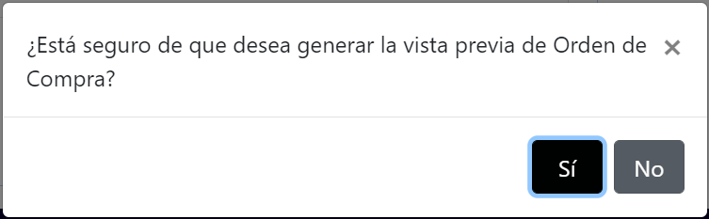

Cuando el sistema le genere las vistas previas, el comprador tendrá que verificar los documentos (Orden de Compra, Informe de Recibo e Inspección y Hoja de Exención de IVU) para corroborar que toda la información de la orden esté correcta, incluyendo su firma. Al momento, el comprador es quien único ha trabajado la requisición, por lo cual solo se verá su firma en los documentos.

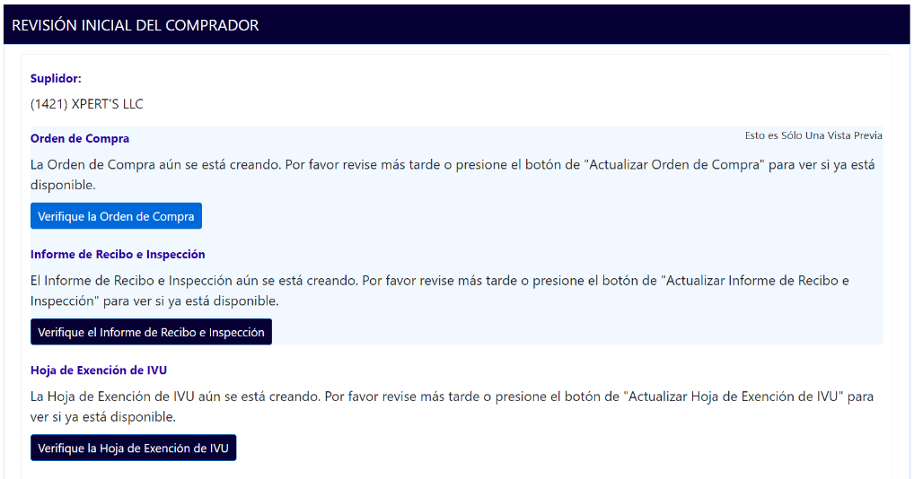
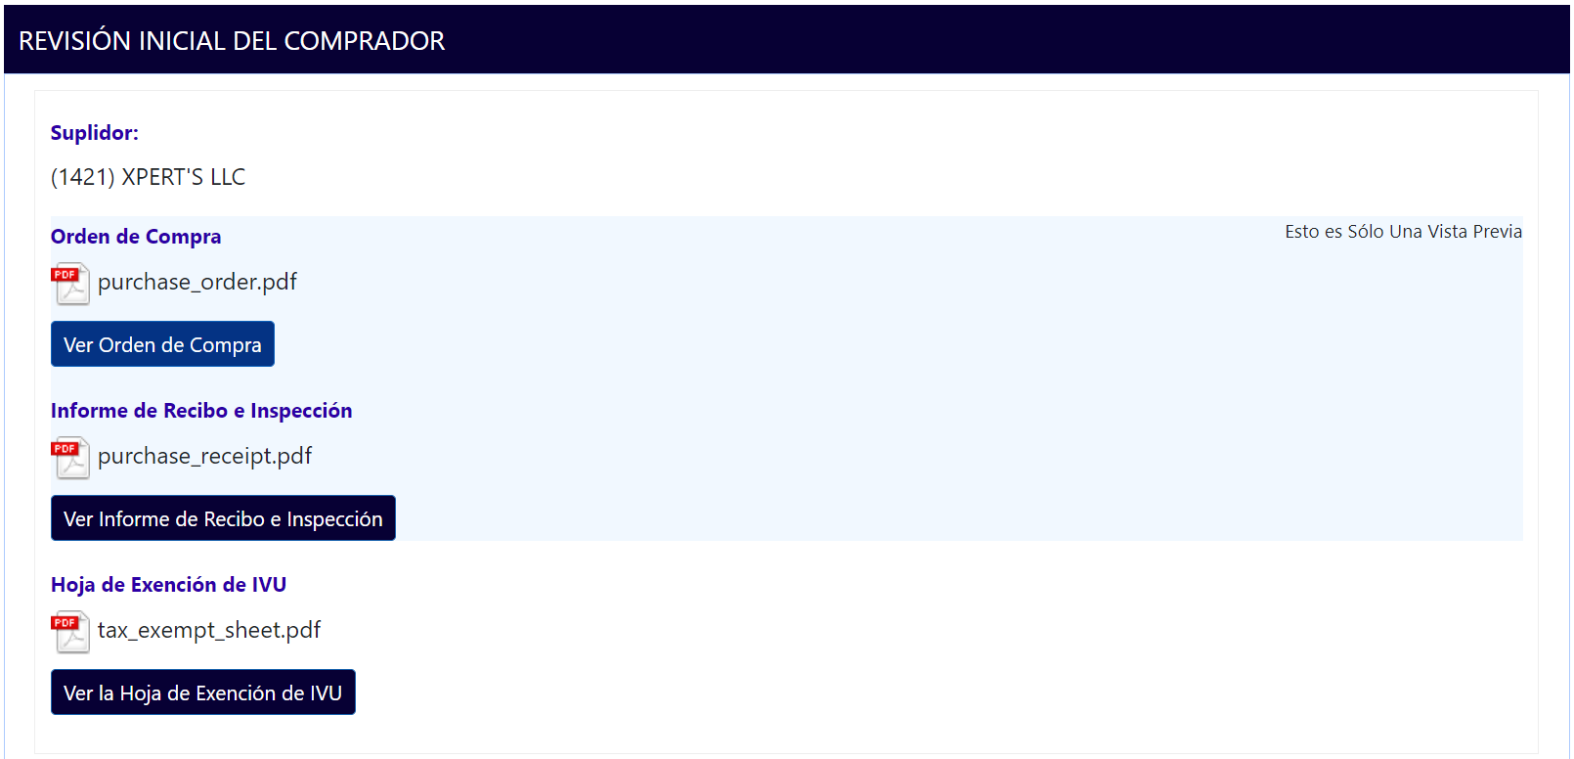

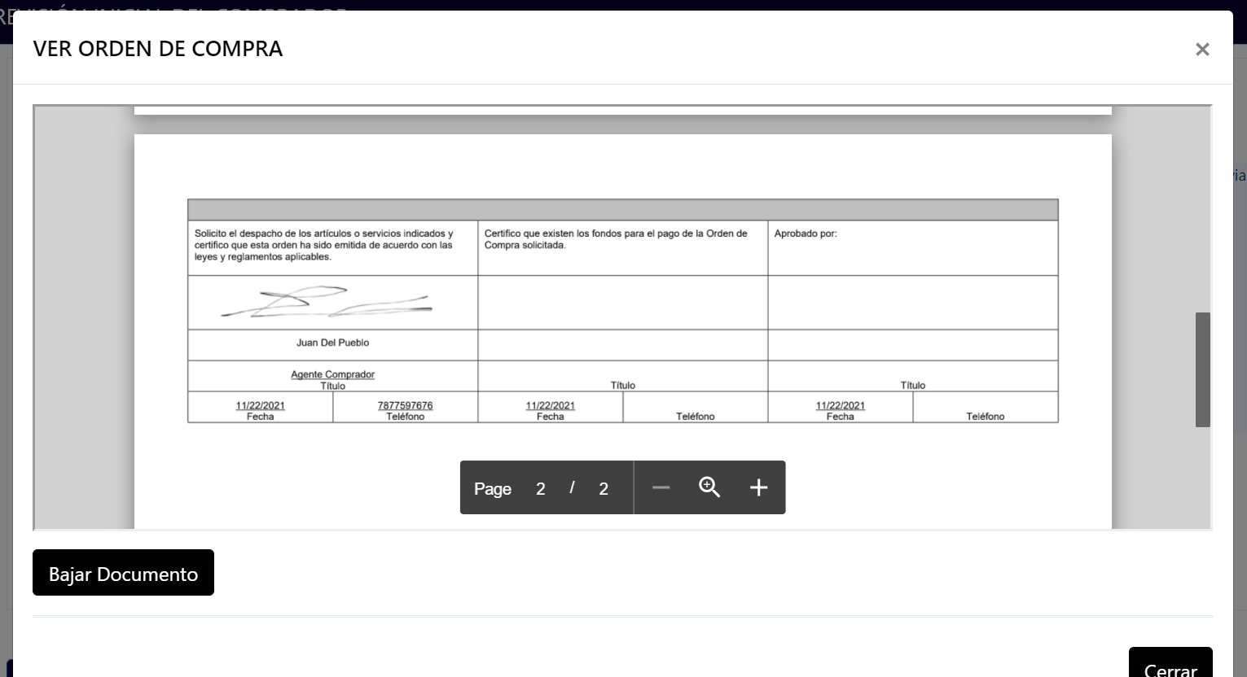
Nota: La herramienta le proveerá la opción de grabar los documentos generados en su computadora.

Luego de generar y verificar los tres documentos, el comprador está listo para presionar el botón de “Aprobar” y pasarle la requisición al supervisor correspondiente. Ojo, luego de aprobar, el comprador termina con las acciones requeridas de su parte, por lo cual no volverá a ver la requisición en su bandeja pendiente. Para verificar la requisición luego de aprobarla, el comprador tendrá que realizar una búsqueda entre las requisiciones.

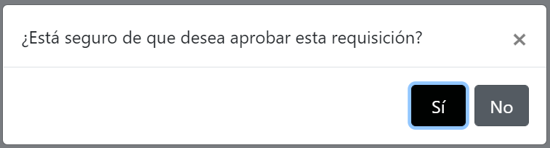

Por último, el comprador tiene la opción de utilizar el botón de “Devolver”. Esta acción le devolverá la requisición al oficial de enlace de la entidad peticionaria para correcciones y/o cancelaciones. Si presiona el botón, el sistema le abrirá una ventana en donde deberá detallar la razón de la devolución. Antes de devolver la solicitud, comprador debe solicitar a su Supervisor autorización para devolución.

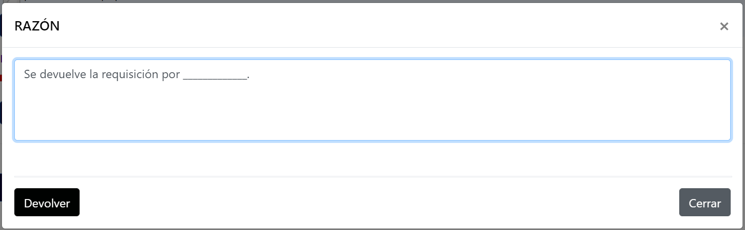

Solicitudes Híbridas

Una solicitud híbrida es una requisición que contiene partidas de distintas modalidades de compra. Como mencionado, la herramienta JEDI no permite solicitudes híbridas. Por tanto, si al realizar la revisión inicial el comprador detecta una o más partidas que no se encuentran en el contrato utilizado en esta requisición, deberá editar la respuesta de la pregunta en la(s) partida(s) que no aplican para continuar trabajando las partidas que sí incluye el contrato.

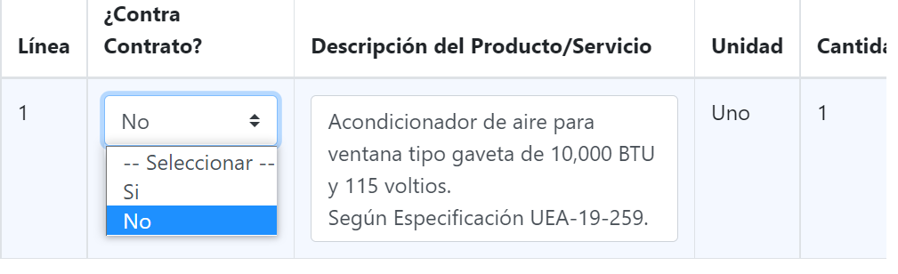

Luego de cambiar la(s) partida(s) en la tabla, el comprador podrá continuar continuar con la requisición presionando el botón de “Proceder con Artículos Contra Contrato”.

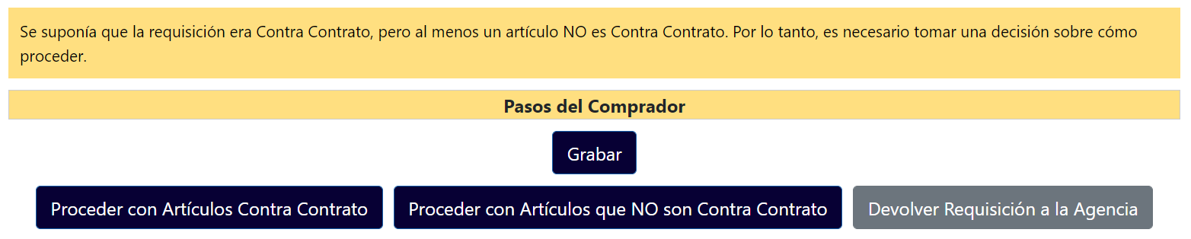

Si el comprador identifica que ninguna de las partidas de la tabla se encuentran en el contrato referenciado, deberá devolver la requisición a la agencia para que el oficial de enlace le corrija la modalidad de compra.

En aprobación por supervisor

El segundo paso en el flujo de trabajo de las compras Contra Contrato es la aprobación del supervisor. La requisición llegará automáticamente a la “Bandeja Pendiente” del supervisor correspondiente tras el comprador realice la revisión inicial.
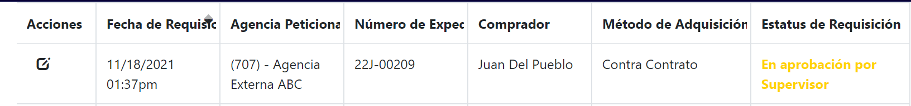
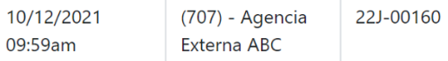

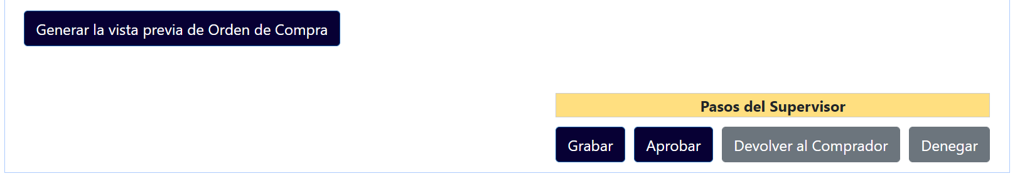
El supervisor deberá hacer una revisión de la información de la requisición para corroborar por última vez que todo esté correcto. Luego, el supervisor tiene cuatro opciones: “Grabar” el trabajo, “Aprobar” la requisición”, “Devolver al Comprador” o “Denegar” la compra.

Al igual que el comprador, el supervisor deberá presionar el botón de “Generar la vista previa de la Orden de Compra” para verificar los documentos generados y luego “Aprobar” la requisición. De hacerlo, la requisición pasará a la bandeja del miembro de la Unidad Fiscal para el último paso del flujo de trabajo.

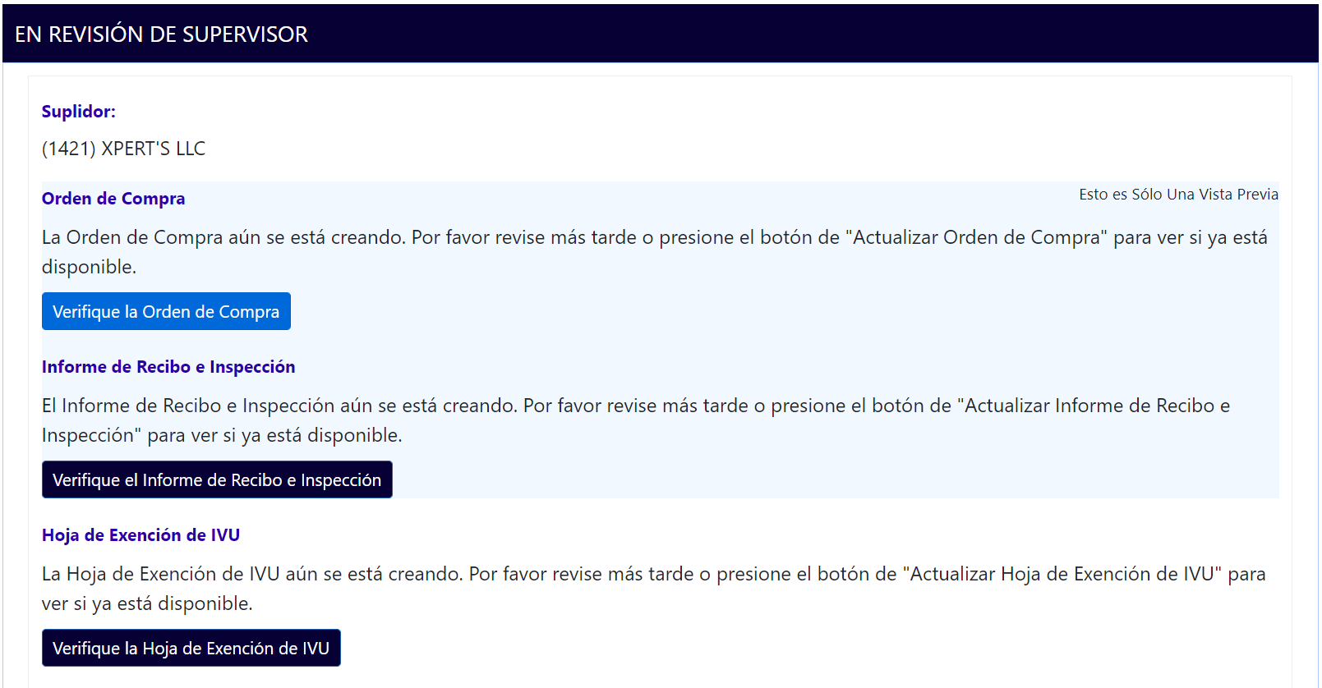
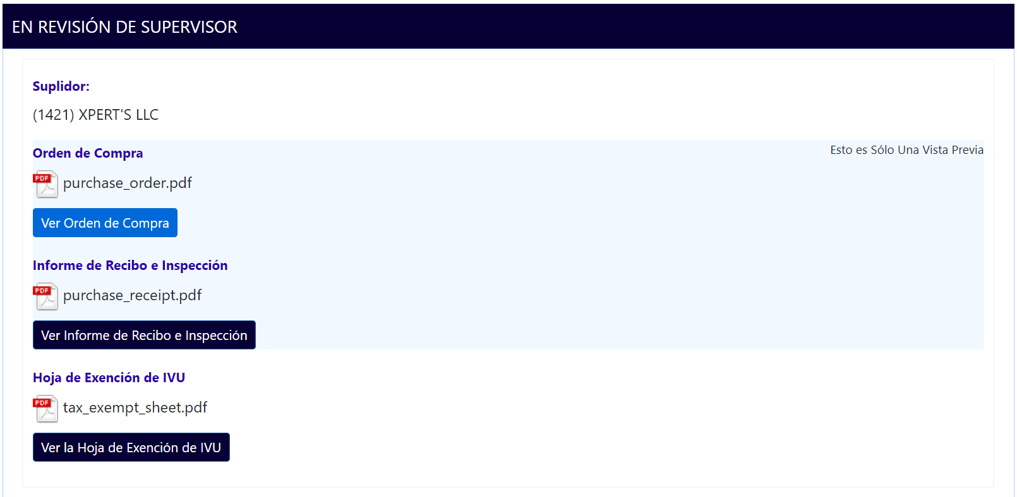

No obstante, en vez de devolver a la entidad peticionaria directamente, el supervisor tiene la opción de “Devolver al Comprador”. Este botón debe ser utilizado en el caso que el supervisor desee devolver la requisición a la bandeja del comprador para que el mismo corrija algún error cometido en la revisión inicial. De encontrar que la requisición debe ser devuelta al oficial de enlace, el supervisor tendrá que devolver la requisición al comprador con instrucciones de completar la acción.

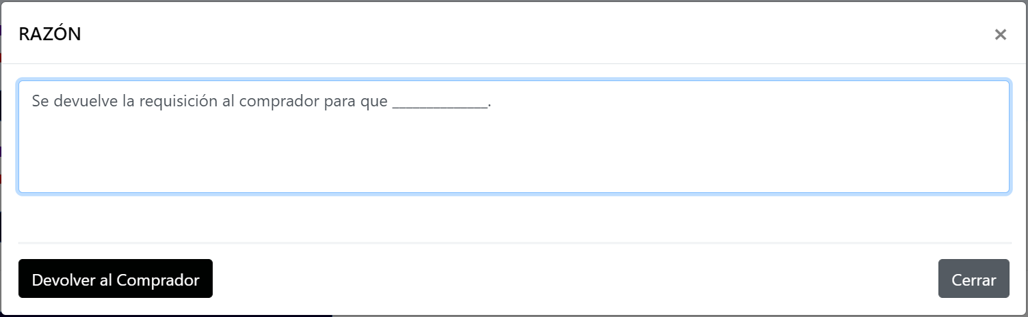

La última opción disponible para el supervisor es utilizar el botón de “Denegar”. En ocasiones, supervisores tendrán que denegar solicitudes, en caso de que el peticionaria desee cancelar la requisición durante alguna etapa del proceso – de llevar a cabo esta acción, la herramienta cancelará la requisición del todo.

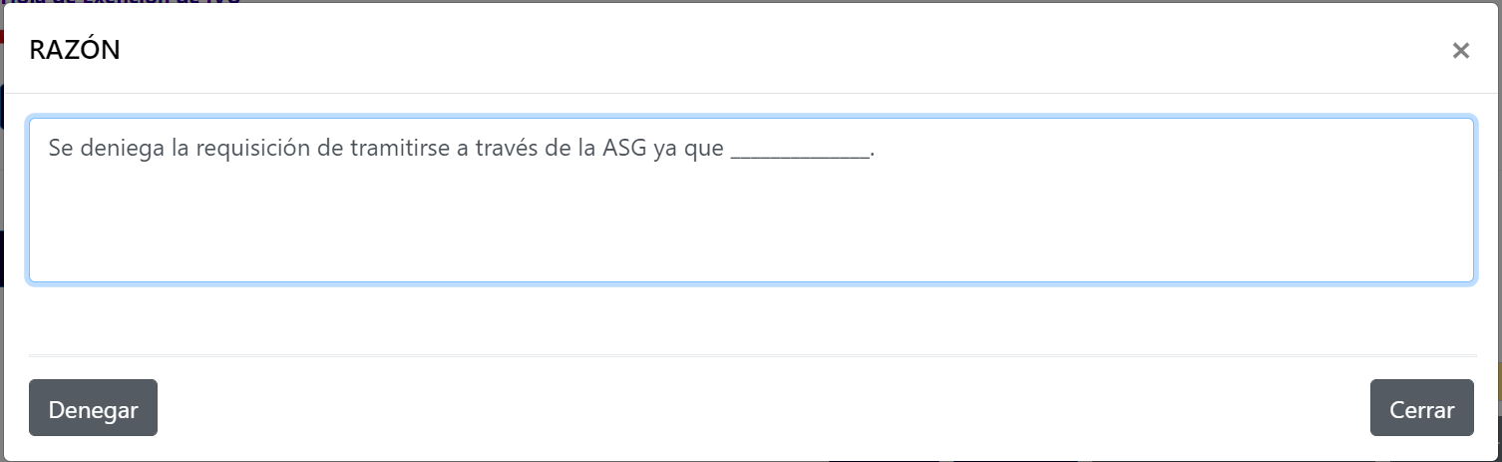


‘

En revisión por Unidad Fiscal

El tercer paso en el flujo de trabajo de las compras Contra Contrato es la revisión de la Unidad Fiscal. La requisición llegará automáticamente a la “Bandeja Pendiente” del miembro de la Unidad Fiscal tras el supervisor la apruebe.

En este paso, la Unidad Fiscal llevará a cabo la obligación de fondos para verificar la requisición y asignará el número de Orden de Compra.

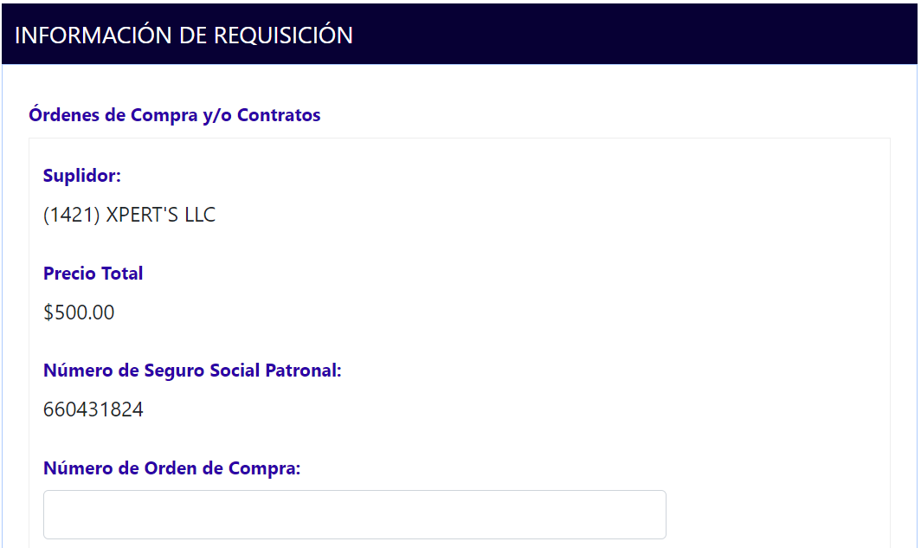

Luego de generar la vista previa de la Orden de Compra y verificar los documentos oficiales de la requisición, el miembro de la Unidad Fiscal tendrá el acceso a “Aprobar” la requisición completa. Al presionar el botón, la herramienta finalizará la requisición enviando automáticamente la documentación pertinente a la entidad peticionaria y al suplidor agraciado.

Por otro lado, el miembro de la Unidad Fiscal podrá devolver la requisición al comprador al igual que denegarla. De tomar una de estas acciones, la herramienta responderá de la misma manera que si el supervisor hubiese tomado la acción.

Orden de compra o contrato completado

Finalmente, tras la revisión de la Unidad Fiscal, el último estatus de la requisición identificará cuando la Orden de Compra haya sido completada.

Como mencionado, la herramienta envía automáticamente por correo electrónico la Orden de Compra y la documentación de la requisición al oficial de enlace de la entidad peticionaria y al suplidor agraciado.

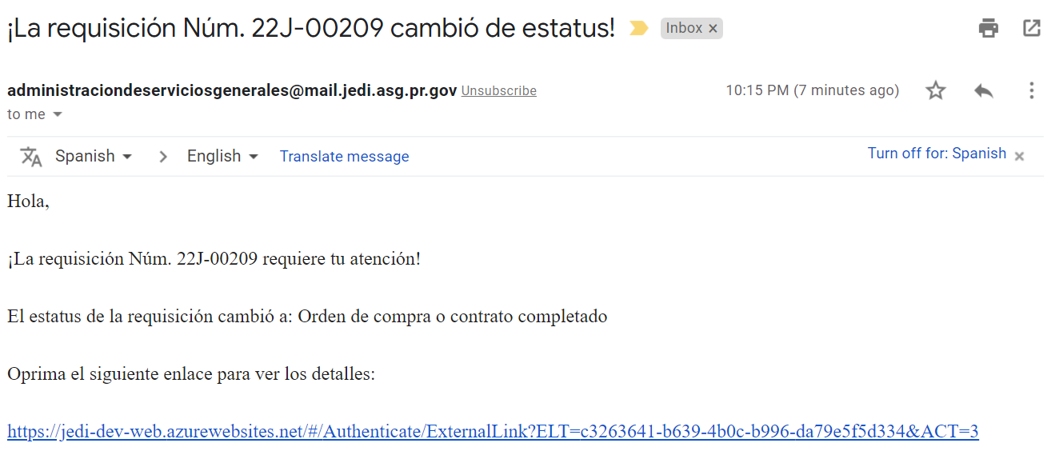
160
16

Compra Excepcional

Acceso a las requisiciones de compra
En su “Bandeja Pendiente” verá todas las requisiciones de compra que, debido a su estado actual, requieren su trabajo. Para acceder la requisición que desee trabajar, deberá pulsar el botón de la libreta ubicado bajo la columna de “Acciones”.
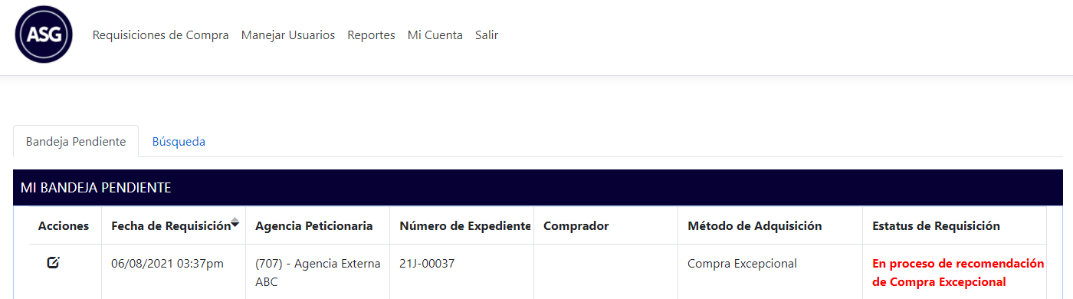

Información general de la requisición

Al abrir la requisición, encontrará cuatro secciones de información general de la requisición: “Información de Requisición”, “Notas”, “Historial de Requisición” y “Asignaciones”. Es importante recuerde que toda la información general que aparece en estas secciones es visible para todos los participantes de la requisición—entiéndase el personal de la entidad peticionaria y el personal interno de la ASG.

Información de Requisición
En esta primera sección verá la información general de la requisición completada por el oficial de enlace de la entidad peticionaria. Es importante que revise que toda la información proveída esté correcta, ya que la herramienta la usará para generar automáticamente la Orden de Compra. Comenzando desde arriba, los campos de “Estatus de Requisición” y “Fecha de Estatus” revelan en qué paso del proceso de compras se encuentra la requisición al momento y en qué fecha y hora se realizó el mismo. Ambos campos cambiarán a medida que la requisición avance en el proceso de compra. El “Número de Expediente” es el número identificador del caso; el mismo es asignado automáticamente por la herramienta y se compone del año fiscal, la “J” de J.E.D.I. y números secuenciales. El “Método de Adquisición” también es asignado por la herramienta según la información que el oficial de enlace entró en la requisición.
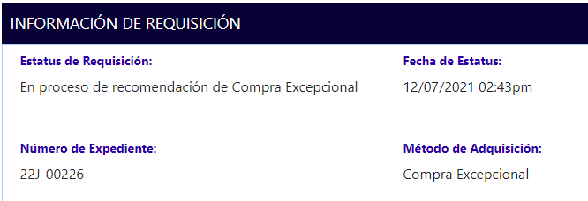

El campo de “Agencia Peticionaria” contiene la dirección de facturación de la entidad gubernamental y la información de contacto del oficial de enlace quien entró la requisición. El campo de “Número de Requisición” se refiere al número que utilizan para el registro de requisiciones internamente en la entidad peticionaria, mientras “Fecha de Requisición” revela la fecha en la cual la entidad envió la requisición originalmente. Por otro lado, los campos de “Fecha de Entrega Deseada” y de “Método de Entrega” los utiliza el enlace para proveer un aproximado de sus expectativas con relación a la entrega de los bienes o servicios solicitados.
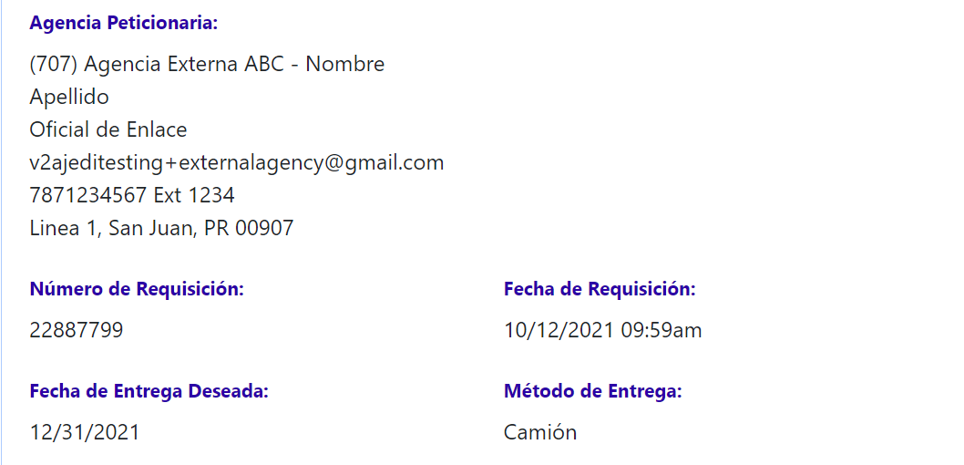

A continuación, verá los campos relacionados a la información de la dirección física para la entrega de la requisición. Ojo, el nombre y la dirección de la agencia de entrega no necesariamente es igual al nombre y la dirección de la agencia peticionaria. Por otro lado, la “Cifra de Dependencia” se refiere a los últimos cuatro dígitos del número identificador de la entidad gubernamental con el Departamento de Hacienda.
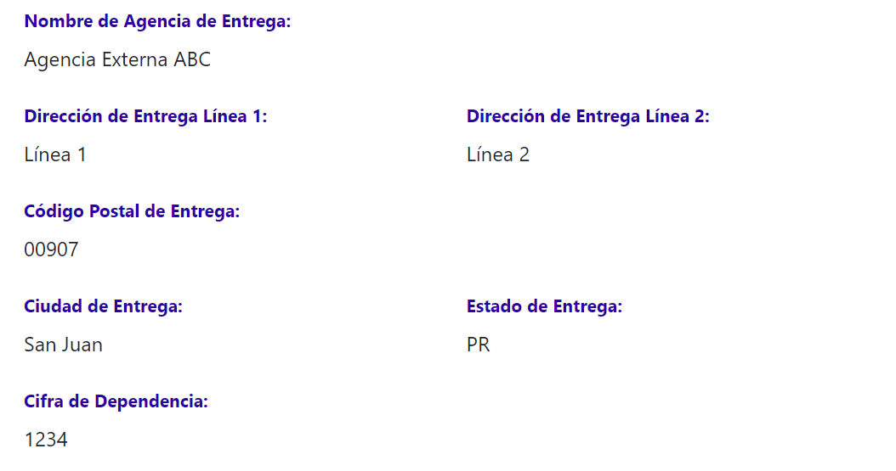

Las próximas secciones que encontrará en la página las utiliza la herramienta para determinar el método de adquisición de la requisición. Todo oficial de enlace debe conocer los contratos activos disponibles que contiene la ASG, por lo cual el oficial debe responder “Si” en la pregunta para continuar entrando su requisición. Después, el oficial es preguntado si la requisición que está entrando es una compra Contra Contrato—en su caso, siempre verá un “No” de respuesta. Por último, para esta modalidad de compras, el oficial deberá contestar “Si” al ser preguntado si es una compra excepcional.
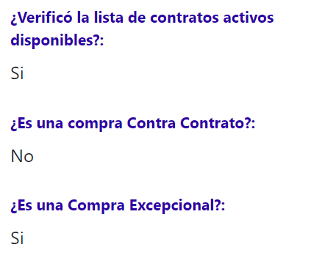

Debido a que la solicitud es una compra excepcional, el oficial de enlace deberá proveer la carta de justificación detallando la razón por la cual aplica según la Ley 73-2019 y el Reglamento 9230. El campo de la pregunta “¿Por qué razón es una Compra Excepcional?” proveerá un resumen; sin embargo, deberá acceder y revisar la carta oficial de justificación presionando el documento bajo “Carta de Justificación de Compra Excepcional”.

Por último en esta sección de preguntas, el oficial de enlace deberá detallar si la requisición es un proyecto de reconstrucción y recuperación dirigido a FEMA.

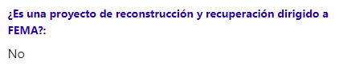

Solicitudes para proyectos de reconstrucción y recupercion dirigidas a FEMA

Si el oficial de enlace indica que la solicitud es una para un proyecto de recontrucción y/o recuperación de FEMA, verá tres (3) campos con información adicional: “Número de proyecto”, “Número de PW” y “Documentos de Alcance de Trabajo”. Los mismos contienen información requerida por COR3, por lo cual no es necesario que los participantes de la requisición internos de la ASG revisen la misma.
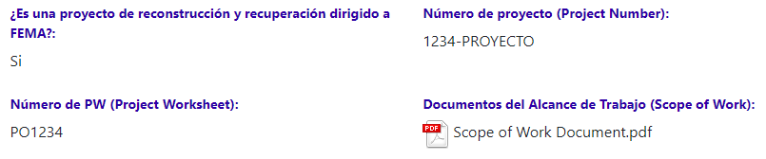

Tabla de Bienes, Productos o Servicios

En la tabla de bienes, productos o servicios, el oficial de enlace detalla el(los) bien(es), obra(s) o servicio(s) solicitado en la requisición. Primero, cada “Línea” es una partida de la solicitud—si la requisición tiene más de una partida, verá distintas líneas en la tabla. Próximo, encontrará el encasillado de “Descripción del Producto/Servicio”. Es importante recalcar que esta es la descripción que saldrá en la Orden de Compra. Por ende, si comprador encuentra que la descripción de la(s) partida(s) es vaga, deberá editarla para incluir todos los detalles necesarios.
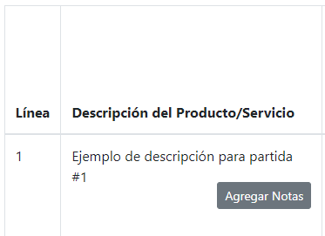

A la vez, verá el botón de “Agregar Notas”. El mismo puede ser utilizado (opcionalmente) por los participantes internos de la ASG para hacer comentarios y/o observaciones relacionadas directamente a una o más partidas de la requisición. Es importante recalcar que las notas agregadas también serán reflejadas en la Orden de Compra.

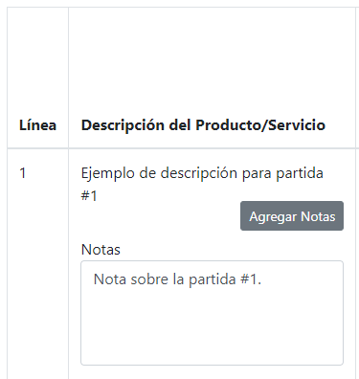

Moviendo el cursor de la tabla hacia la derecha, las columnas de “Unidad”, “Cantidad” y “Costo Estimado por Unidad” se refieren a la cantidad de unidades deseada por el peticionario y el costo de las mismas. Subsecuentemente, el “Costo Estimado Total” lo calucula la herramienta automáticamente para proveer un total estimado para la partida en específico.

Las siguientes columnas indican la información de “Marca”, “Modelo” y “Garantía” ofrecida por el suplidor para la partida en consideración. También, verá la información del suplidor seleccionado por la entidad para la compra.

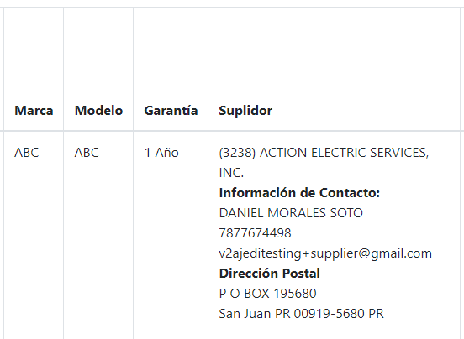

Por último, verá las columnas referentes a las finanzas de la agencia para la requisición. Si la agencia tiene cuenta en PRIFAS (sistema de contablidad del Departamento de Hacienda), la tabla dispondrá la información de la Cifra de Cuenta. De lo contrario, aparecerá el número de cuenta bancaria. Esta información es para el uso de la Unidad Fiscal.

Después de la tabla de bienes, obras o servicios, verá cuatro campos relacionados a las cuentas utilizadas por la entidad peticionaria para la requisición. El campo de “Cuenta” es un resumen de la información entrada en la tabla relacionada a la cuenta de la entidad en PRIFAS. El “Costo Estimado Total” es el monto a utilizar en la cuenta mencionada, mientras que los “Fondos Disponibles” y la “Fecha de Expiración de Fondos” detallan la disponibilidad de los fondos en la misma. Si la entidad peticionaria utilizó más de una cuenta para la requisición, verá los cuatro campos repetidos con la segregación de fondos pertinente.

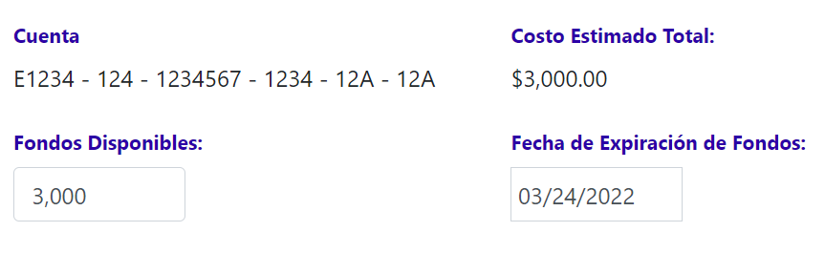



El campo del “Costo Estimado” es el monto total de la requisición y lo genera la herramienta automáticamente con la suma de los campos de “Costo Estimado Total”. Próximo, verá anejada la Certificación de Fondos de la entidad bajo el campo de “Certificación de Fondos”.



A continuación están los campos para anejos específicos de la requisición. La “Carta de Autorización de OGP” es necesaria cuando la compra tiene un monto total igual o mayor a $10,000. La “Carta de Autorización de PRITS” es necesaria cuando se solicita algún equipo o servicio de informática conteniendo al menos una partida igual o mayor a $500 y/o si el monto total de la requisición es igual o mayor a $10,000. Las “Especificaciones” son necesarias cuando se solicita una subasta que requiere especificaciones, y la “Cotización de la Agencia Peticionaria” es necesaria cuando la entidad consigue una cotización inicial para hacer la requisición. En este ejemplo de compra contra contrato, ningún anejo de estos campos es requerido. De trabajar alguna requisición que tenga anejos en estos campos, deberá verificarlos.

El encasillado de “Propósito y uso de bienes, obras o servicios” es un campo abierto donde el Oficial de Enlace debe detallar el propósito de su requisición y el uso que le darán al bien, obra o servicio solicitado.

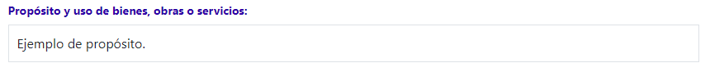

Por último, en esta sección, encontrará el campo de “Documentos del Comprador” y/o “Documentos del Supervisor”. Los mismos son campos para que el comprador y/o supervisor anejen todos los documentos que encuentren necesarios queden archivados en el expediente de la requisición. Para anejar, el comprador/supervisor deberá presionar el botón de “Subir Documentos”.

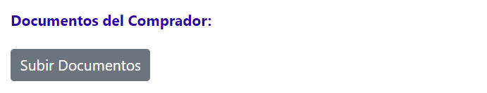

Notas

La segunda sección de información general en la requisición es el encasillado de “Notas”. Encontrará el encasillado en la parte superior derecha de la página de la requisición. El mismo es una vía de comunicación directa entre el oficial de enlace y los participantes de la requisición internos de la ASG. La herramienta enseñará el nombre y la posición de la persona que entró la nota, al igual que la fecha y hora en cual fue enviada. En este ejemplo, oficial de enlace dejó una nota para el comprador asignado a la requisición.

Para publicar una nota, deberá escribir el mensaje en el encasillado y pulsar el botón “Someter”.

Historial de Requisición

La sección de “Historial de Requisición” contiene el récord de trabajo de la requisición. Aquí se revela toda la travesía de la requisición, desde que el oficial de enlace la envía a la ASG hasta que sale la Orden de Compra. Cada estatus es un paso del flujo de trabajo y va acompañado de quién y cuándo se realizó.

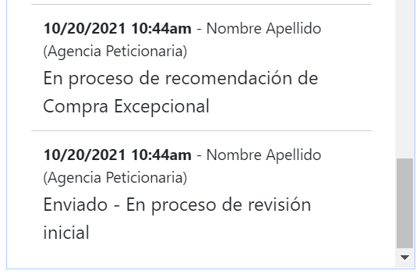
Juan Pérez
(Unidad Fiscal)
Juan Pérez
(Unidad Fiscal)
Ana Díaz
(Supervisor)

Asignaciones

La última sección de información general de la requisición muestra las “Asignaciones” de la requisición. A medida que la requisición avance en el flujo de trabajo y se vayan añadiendo participantes, sus nombres aparecerán en este encasillado.

Juan Pérez

Flujo de trabajo Compra Excepcional

El flujo de trabajo para compras excepcionales tiene cinco pasos cuales son realizados por los distintos participantes de la requisición: el comprador, el supervisor y el miembro de la unidad fiscal. Cada estatus en JEDI es un paso en el flujo de trabajo y los mismos son:

En proceso de recomendación de Compra Excepcional

Revisión inicial del comprador

En revisión por Unidad Fiscal

Orden de compra o contrato completado

En aprobación por Supervisor

En proceso de recomendación de Compra Excepcional

El primer paso en el flujo de trabajo para Compras Excepcionales es “En proceso de recomendación de Compra Excepcional”. Tras el oficial de enlace someter la requisición, llegará a la “Bandeja Pendiente” del supervisor del área para que el mismo verifique la Carta de Justificación y determine si la solicitud aplica para una Compra Excepcional según el Capitulo 6 del Reglamento 9230. La sección 2.1 de este documento explica cómo accesar la carta.

Al terminar la revisión, deberá ir hacia la parte de abajo de la página de la requisición en dónde encontrará la sección con las acciones de trabajo requeridas al momento. En este caso, el supervisor encontrará tres opciones: grabar, aprobar o devolver.

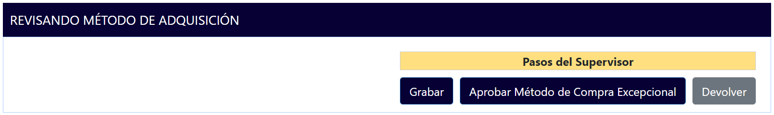
El botón de “Grabar” le brinda la opción al comprador de grabar el trabajo realizado a la requisión. Al persionar el botón, la requisición quedará guardada en el estatus actual y la podrá acceder en cualquier momento para continuar trabajándola.

El botón de “Grabar” le brinda la opción al supervisor de grabar el trabajo realizado a la requisición. Al persionar el botón, la requisición quedará guardada en el estatus actual y la podrá acceder en cualquier momento para continuar trabajándola. La funcionalidad de “Grabar” está disponible para todos los participantes de la requisición de igual manera.

El próximo botón es el de “Aprobar Método de Compra Excepcional”. Si el supervisor determina que la solicitud aplica como una Compra Excepcional, deberá presionar el botón para que la misma sea asignada a un comprador para trabajarse.

Por último, el supervisor tiene la opción de utilizar el botón de “Devolver”. Esta acción le devolverá la requisición al oficial de enlace de la entidad peticionaria para correcciones y/o cancelaciones. Si presiona el botón, el sistema le abrirá una ventana en donde deberá detallar la razón de la devolución. La funcionalidad de “Devolver” está disponible para comprador de igual manera.

Revisión inicial del comprador

El segundo paso en el flujo de trabajo de Compra Excepcional es la “Revisión inicial del comprador”. La requisición llegará automáticamente a la “Bandeja Pendiente” del comprador asignado tras el supervisor realice la aprobación del método de licitación. En este paso, el comprador deberá revisar la información general de la requisición discutida en las secciones 2.1. a 2.4. de este documento.

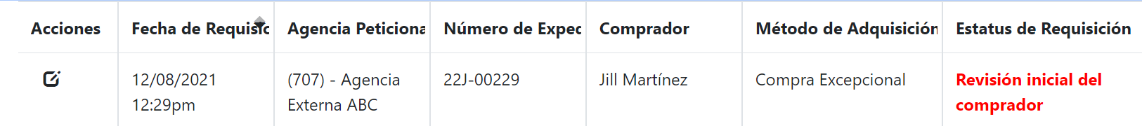
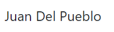

A la vez, el comprador deberá redactar la Carta de Recomendación de Compra Excepcional, firmada por el Administrador Auxiliar de Adquisiciones y el Oficial de Licitación, y adjuntarla al expediente digital junto al Certificado de Eligibilidad del RUL del suplidor y el resto de los documentos que encuentre necesarios bajo el campo de “Documentos del Comprador”.

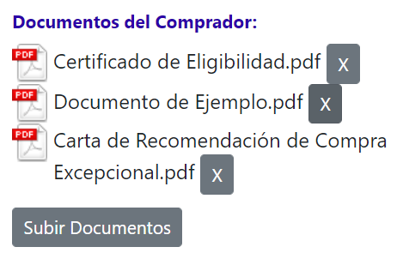

El comprador tendrá que ir hasta la parte de abajo de la página al completar la revisión para ver sus acciones por tomar. Similar al supervisor, comprador tendrá las opciones de “Grabar”, “Aprobar” y “Devolver”, mientras que una cuarta opción de “Requiere Especificaciones” estará disponible. Para saber cómo utilizar los botones de “Grabar” y “Devolver” favor referirse a la sección 3.1 de este documento.
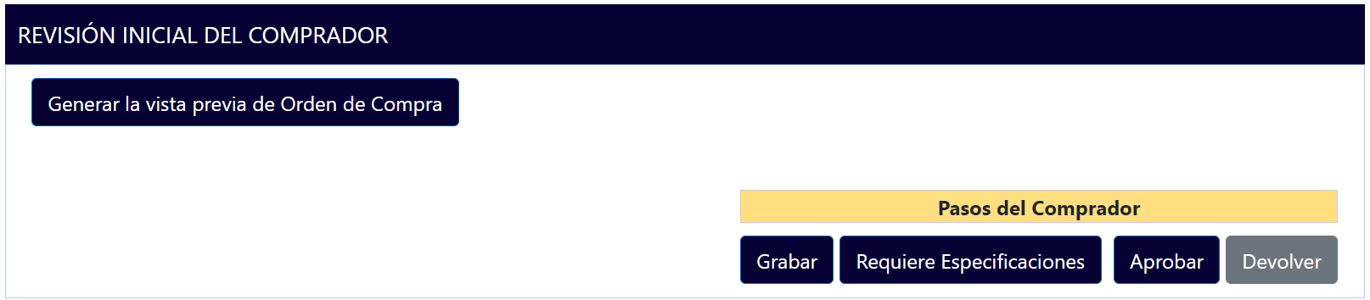

El botón de “Requiere Especificaciones” puede ser utilizado por el comprador cuando este entienda que un analista del área de especificaciones de la ASG debe preparar un documento de especificaciones para la compra.

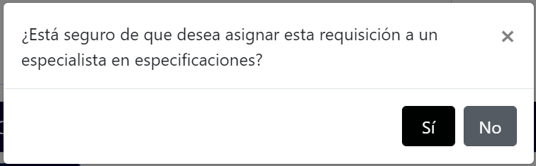

El próximo botón es el de “Aprobar”. Sin embargo, si el comprador terminó de hacer la revisión inicial y está listo para enviar la requisición para revisión final del Adminsitrador Auxiliar de Adquisiciones, primero tendrá que presionar el botón de “Generar la vista previa de la Orden de Compra” para generar los documentos de la Orden de Compra.

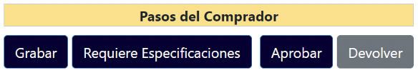

Cuando el sistema le genere las vistas previas, el comprador tendrá que verificar los documentos (Orden de Compra, Informe de Recibo e Inspección y Hoja de Exención de IVU) para corroborar que toda la información de la orden esté correcta, incluyendo su firma. Al momento, el comprador es quien único ha trabajado la requisición, por lo cual solo se verá su firma en los documentos.

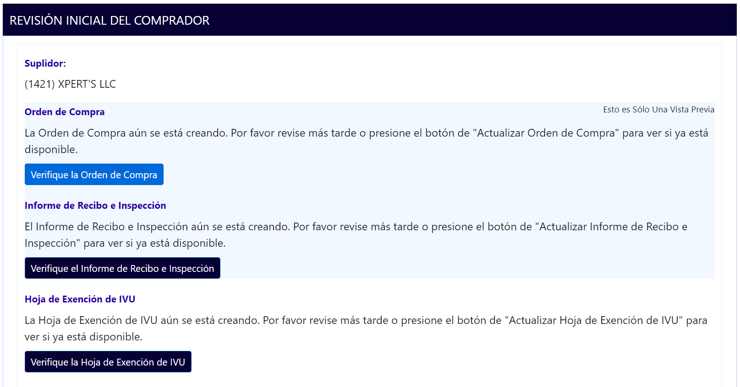
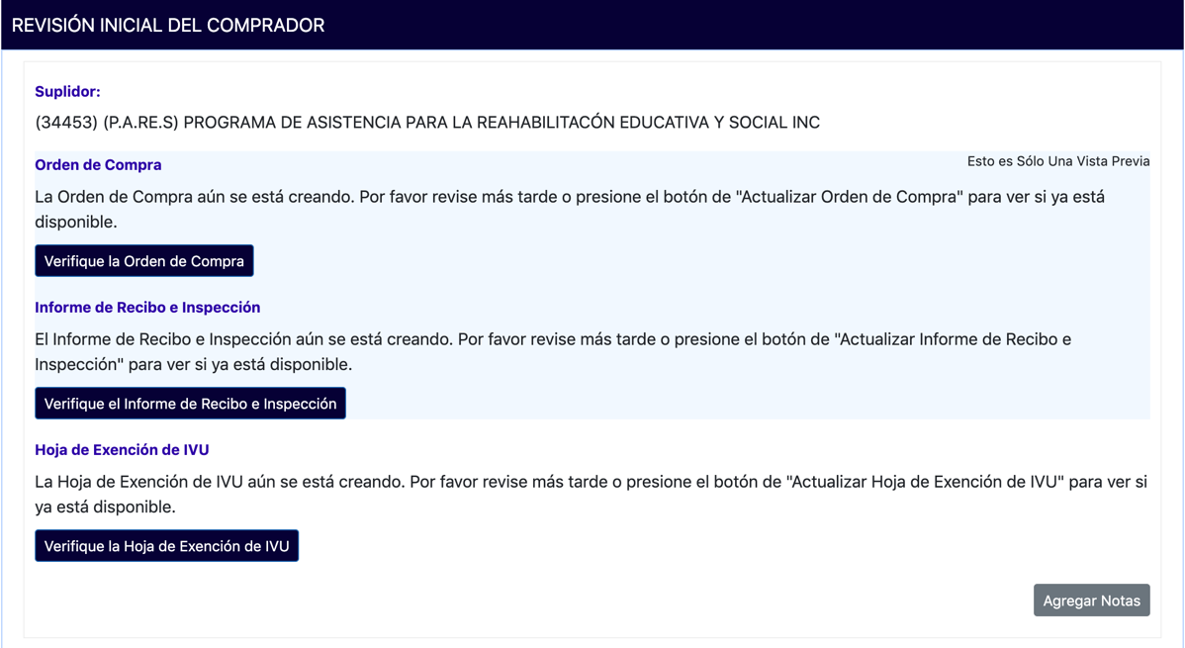
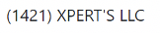

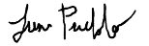
Nota: La herramienta le proveerá la opción de grabar los documentos generados en su computadora.

Agregar notas a la Orden de compras

Al generar las vistas previas de los documentos de la Orden de Compra, comprador verá botón en la parte inferior derecha de la página de “Agregar Notas”.

El mismo puede ser utilizado (opcionalmente) por comprador para hacer comentarios y/o observaciones relacionadas a la requisición en general que desee aparezcan en la Orden de Compra.
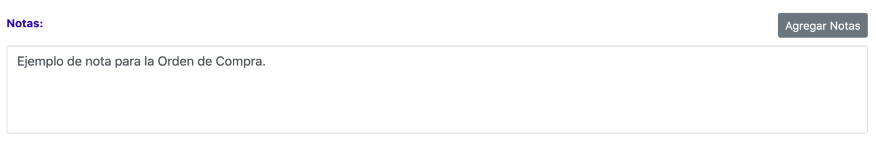

Luego de generar y verificar los tres documentos, comprador está listo para presionar el botón de “Aprobar” y pasar la requisición para la revisión final. Ojo, luego de aprobar, el comprador termina con las acciones requeridas de su parte, por lo cual no volverá a ver la requisición en su bandeja pendiente. Para verificar la requisición luego de aprobarla, el comprador tendrá que realizar una búsqueda entre las requisiciones.

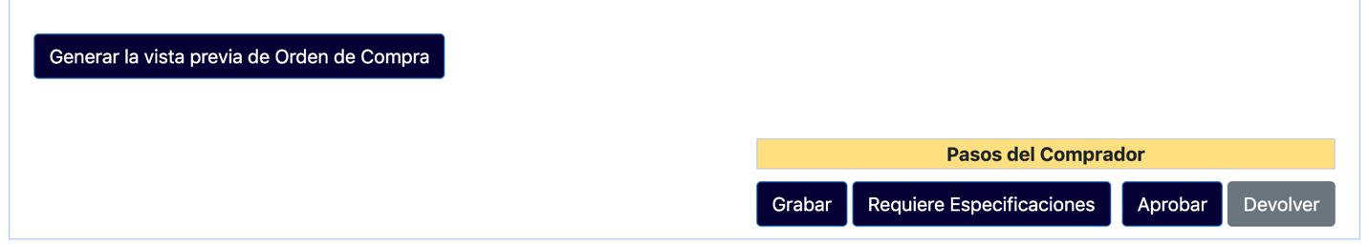

En aprobación por supervisor (Administrador Auxiliar de Adquisiciones)

El tercer paso en el flujo de trabajo de las Compras Excepcionales es la aprobación del Administrador Auxiliar de Adquisiciones (AAA). La requisición llegará automáticamente a la “Bandeja Pendiente” del AAA tras el comprador realice la revisión inicial.

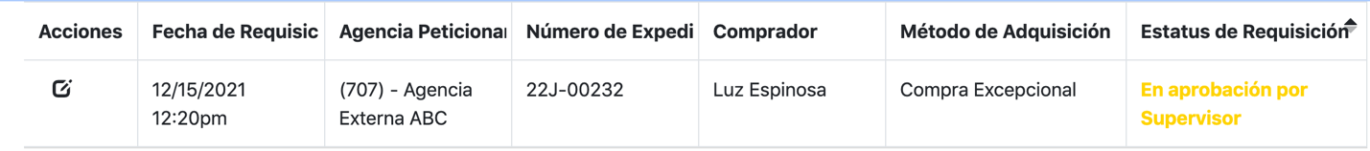

El AAA deberá hacer una revisión de la información de la requisición para corroborar por última vez que todo esté correcto. Luego, AAA tendrá cuatro opciones: grabar, aprobar, devolver alcomprador, o denegar. Para saber cómo utilizar el botón de “Grabar” favor referirse a la sección 3.1 de este documento.

Si AAA desea aprobar la compra, al igual que el comprador, deberá presionar el botón de “Generar la vista previa de la Orden de Compra” para verificar los documentos generados. También, tendrá la opción de agregar y/o editar las notas del comprador para la Orden de Compra, según explicado en la sección 3.2.1. de este documento.

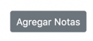

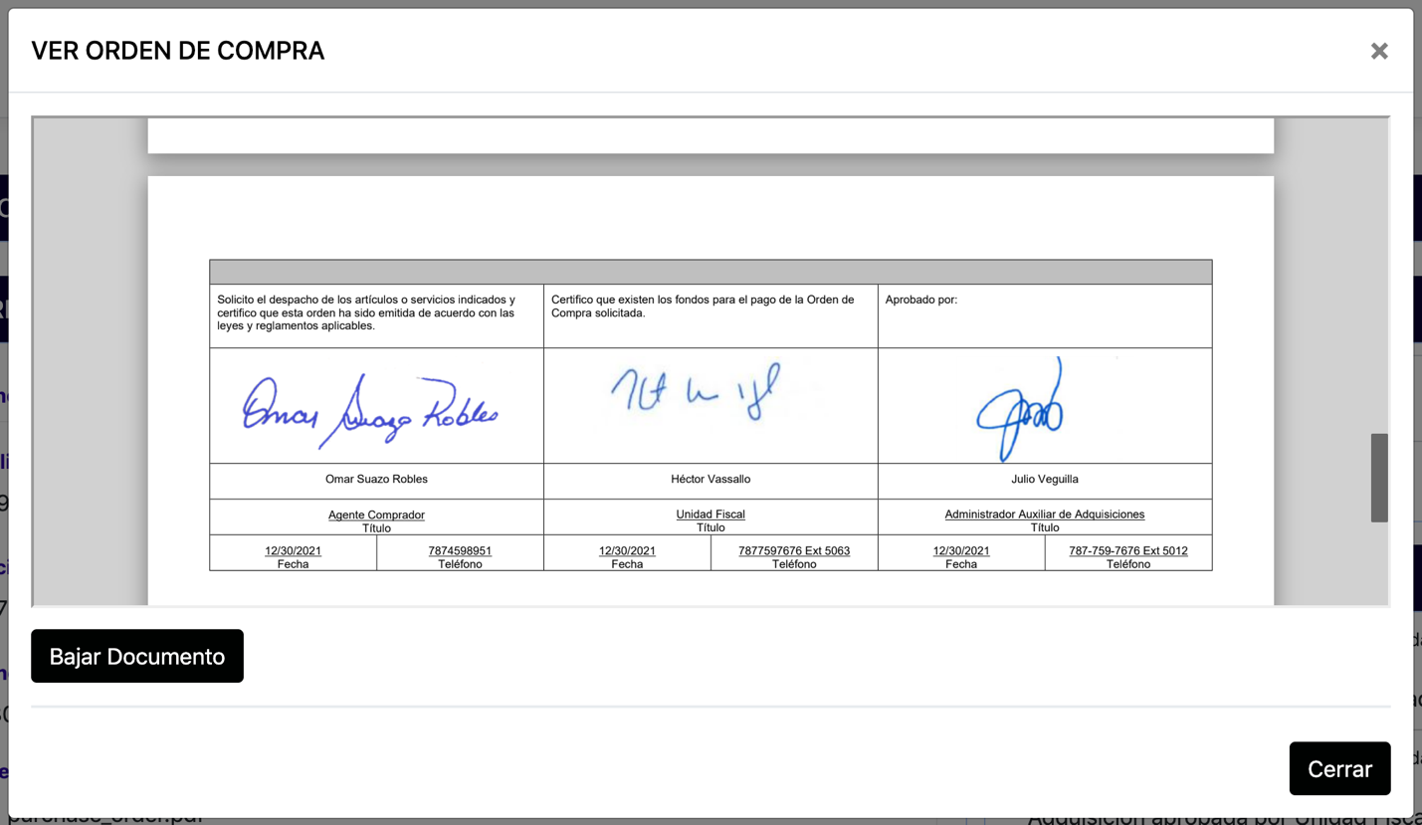

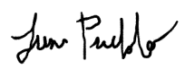
Ana Díaz

Luego de verificar los documentos, AAA podrá “Aprobar” la requisición la cual pasará a la bandeja del miembro de la Unidad Fiscal para el último paso del flujo de trabajo.

No obstante, en vez de devolver a la entidad peticionaria directamente, el AAA tiene la opción de “Devolver al Comprador”. Este botón debe ser utilizado en el caso que el AAA desee devolver la requisición a la bandeja del comprador para que el mismo corrija algún error cometido en la revisión inicial. De encontrar que la requisición debe ser devuelta al oficial de enlace, el supervisor tendrá que devolver la requisición al comprador con instrucciones de completar la acción.

La última opción disponible para el AAA es utilizar el botón de “Denegar”. De llevar a cabo esta acción, la herramienta cancelará la requisición del todo.

En revisión por Unidad Fiscal

El último paso en el flujo de trabajo de las Compras Excepcionales es la revisión de la Unidad Fiscal. La requisición llegará automáticamente a la “Bandeja Pendiente” del miembro de la Unidad Fiscal tras el AAA la apruebe.

En este paso, la Unidad Fiscal asignará el número de Orden de Compra y, de la entidad peticionaria tener cuenta en PRIFAS, llevará a cabo la obligación de fondos.



Finalmente, el miembro de la Unidad Fiscal tendrá cuatro opciones: grabar, aprobar, devolver al comprador, y denegar. Las funcionalidades del botón de “Grabar” están explicadas en la sección 3.1. de este documento, mientras “Devolver al Comprador” y “Denegar” se detallan en la sección 3.3.

Como los participantes anteriores, el miembro deberá generar las vistas previas de los documentos de la Orden de Compra y verificar cada uno.

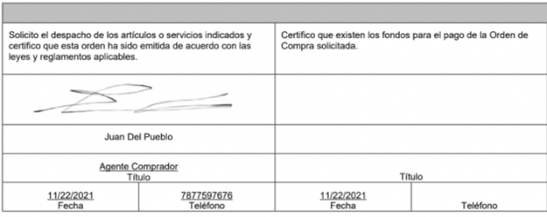
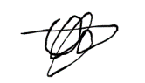
Ana Díaz
Juan Pérez

Luego de verificar los documentos oficiales de la requisición, el miembro de la Unidad Fiscal tendrá el acceso a “Aprobar” la requisición completa. Al presionar el botón, la herramienta finalizará la requisición enviando automáticamente la documentación pertinente a la entidad peticionaria y al suplidor agraciado.

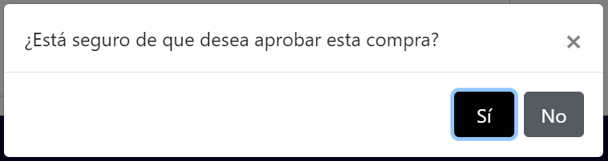

Orden de compra o contrato completado

Finalmente, tras la revisión de la Unidad Fiscal, el último estatus de la requisición identificará cuando la Orden de Compra haya sido completada.

Como mencionado, la herramienta envía automáticamente por correo electrónico la Orden de Compra y la documentación de la requisición al oficial de enlace de la entidad peticionaria y al suplidor agraciado.

160
16

A la vez, el archivo digital de la requisición en J.E.D.I. permanecerá con la información y documentación pertinente para acceso y referencia futura.

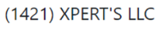

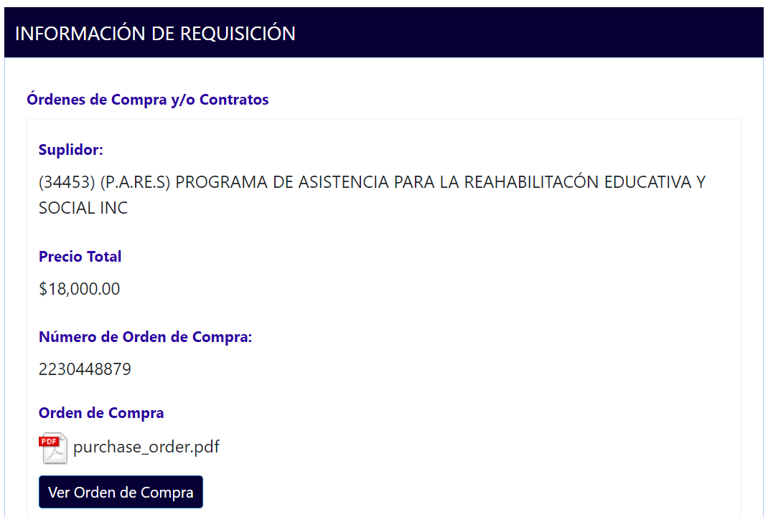
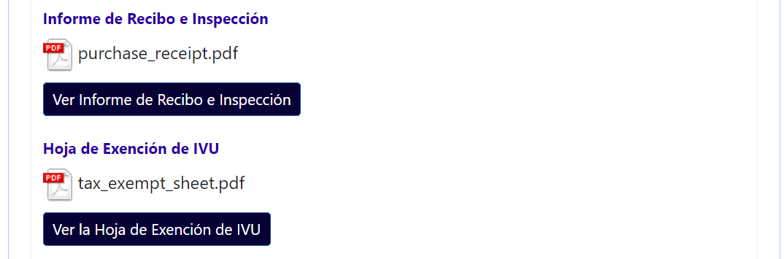

Subasta Informal

Propósito
La información de este manual pretende detallar y demostrar el procedimiento para procesar una subasta informal a través de JEDI, desde su revisión inicial, creación de documentos, publicación, licitación, evaluación y adjudicación. JEDI es una herramienta digital que agiliza el proceso de compras; mejora la transparencia y facilita la comunicación.

¿Quiénes son responsables por el uso de la herramienta?
Serán responsables de procesar las subastas informales a través de JEDI:
- Analista de Especificaciones
- Especialista de Compras
- Supervisor de Subasta Informal
- Administrador Auxiliar de Adquisiciones
- Oficial de Licitación

Toda la documentación relacionada sobre la subasta será incluida en JEDI. El acceso a JEDI se realizará a través del siguiente enlace: https://jedi.asg.pr.gov

Para registrarse como usuario deberá comunicarse con el departamento de Informática de ASG para conocer los requerimientos previos.
Una vez ingrese a la plataforma de JEDI, la página principal “Requisiciones de Compra” le mostrará la bandeja de casos pendientes (ver Figura abajo). En su “Bandeja Pendiente” verá todas las requisiciones de compra que, debido a su estado actual, requieren su trabajo. Para acceder la requisición que desee trabajar, deberá pulsar el botón de la libreta ubicado bajo la columna de “Acciones”.
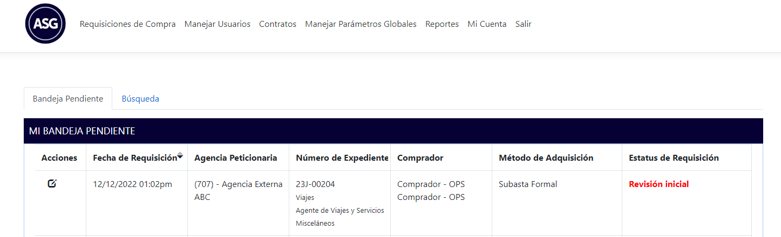
Bandeja de Casos Pendientes del Panel Principal de JEDI

Procedimiento

Flujograma del Proceso de Subastas Informales

Navegación General de la Requisición

Al abrir la requisición, encontrará cuatro secciones de información general de la requisición: “Información de Requisición”, “Notas”, “Historial de Requisición” y “Asignaciones”. Es importante recuerde que toda la información general que aparece en estas secciones es visible para todos los participantes de la requisición—entiéndase el personal de la entidad peticionaria y el personal interno de la ASG.

Información de Requisición
En esta primera sección (ver Figura abajo) verá la información general de la requisición completada por el oficial de enlace de la entidad peticionaria. Es importante que revise que toda la información proveída esté correcta, ya que la herramienta la usará para generar automáticamente la Orden de Compra. Comenzando desde arriba, los campos de “Estatus de Requisición” y “Fecha de Estatus” revelan en qué paso del proceso de compras se encuentra la requisición al momento y en qué fecha y hora se realizó el mismo. Ambos campos cambiarán a medida que la requisición avance en el proceso de compra. El “Número de Expediente” es el número identificador del caso; el mismo es asignado automáticamente por la herramienta y se compone del año fiscal, la “J” de J.E.D.I. y números secuenciales. El “Método de Adquisición” también es asignado por la herramienta según la información que el oficial de enlace entró en la requisición.
Sección Información de Requisición

El campo de “Agencia Peticionaria” (ver Figura abajo) contiene la dirección de facturación de la entidad gubernamental y la información de contacto del oficial de enlace quien entró la requisición. El campo de “Número de Requisición” se refiere al número que utilizan para el registro de requisiciones internamente en la entidad peticionaria, mientras “Fecha de Requisición” revela la fecha en la cual la entidad envió la requisición originalmente. Por otro lado, los campos de “Fecha de Entrega Deseada” y de “Método de Entrega” los utiliza el enlace para proveer un aproximado de sus expectativas con relación a la entrega de los bienes o servicios solicitados.

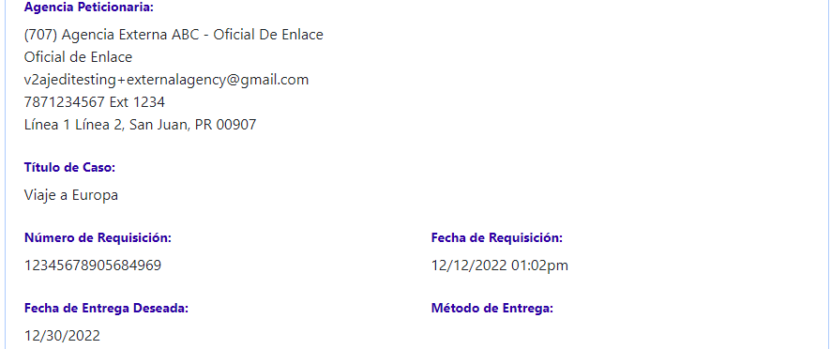
Información de la Agencia y la Requisición

Más abajo, verá los campos relacionados a la información de la dirección física para la entrega de la requisición (ver Figura abajo). Ojo, el nombre y la dirección de la agencia de entrega no necesariamente es igual al nombre y la dirección de la agencia peticionaria. Por otro lado, la “Cifra de Dependencia” se refiere a los últimos cuatro dígitos del número identificador de la entidad gubernamental con el Departamento de Hacienda.
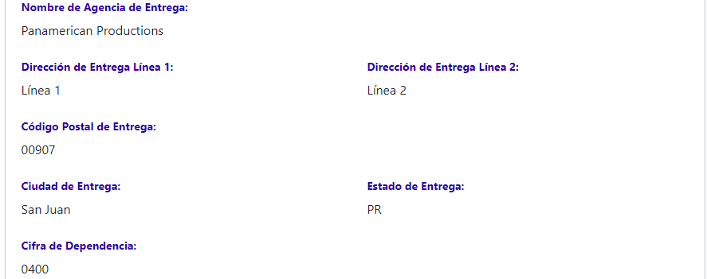
Información del Lugar de Entrega

Siguiente encontrará una serie de preguntas contestadas por el oficial enlace y que la herramienta las utiliza para determinar el método de adquisición de la requisición (ver Figura abajo). Todo oficial de enlace debe conocer los contratos activos disponibles que contiene la ASG, por lo cual el oficial debe responder “Si” en la pregunta para continuar entrando su requisición. Después, el oficial es preguntado si la requisición que está entrando es una Compra Contra Contrato, una Compra Excepcional o una Solicitud de Propuestas (RFP)—en su caso, siempre verá “No” de respuestas. Por consiguiente, la herramienta utilizará finalmente el monto total de la requisición para determinar que es una Subasta Formal. La última pregunta, será usada solo para reportes a los tribunales federales en caso de que la solicitud esté relacionada a algún caso en proceso de litigación (ej. Reforma del NPPR y Juveniles del DCR).

Pregunta para Definir Método de Adquisición

Propuesta Federal
Si el oficial enlace indica que la solicitud está atada a una propuesta federal, aparecerán dos (2) campos con información adicional: “Periodo de Ejecución” y “Proyecto/Programa federal que aplique”. Estos campos nos levantan alerta de que debemos aplicar términos y condiciones federales a los documentos de la subasta.

Tabla de Bienes, Productos o Servicios
En la tabla de bienes, productos o servicios, el oficial de enlace detalla el(los) bien(es), obra(s) o servicio(s) solicitado(s) en la requisición (ver Figura abajo). Primero, cada “Línea” es una partida de la solicitud—si la requisición tiene más de una partida, verá distintas líneas en la tabla. Además, en cada línea verá la pregunta “¿Contra Contrato?”. Es importante recalcar que la herramienta JEDI no permite solicitudes híbridas (entiéndase solicitudes con distintas modalidades de compra), por cual esta pregunta tiene como propósito permitirle al comprador identificar partidas de la requisición que no se deban trabajar como Subasta Informal debido a que se encuentren en un contrato de la ASG. Inicialmente, todas las partidas tendrán la contestáción “No”; sin embargo si el revisor identifica una partida que está en algún contrato de la ASG, el revisor podrá cambiar la respuesta a “Si”.

Próximo, encontrará el encasillado de “Descripción del Producto/Servicio”. Es importante recalcar que esta es la descripción que saldrá en la Orden de Compra. Por ende, si comprador encuentra que la descripción de la(s) partida(s) es vaga, deberá editarla para incluir todos los detalles necesarios. A la vez, verá el botón de “Agregar Notas”. El mismo puede ser utilizado (opcionalmente) por los participantes internos de la ASG para hacer comentarios y/o observaciones relacionadas directamente a una o más partidas de la requisición. Es importante recalcar que las notas agregadas también serán reflejadas en la Orden de Compra.

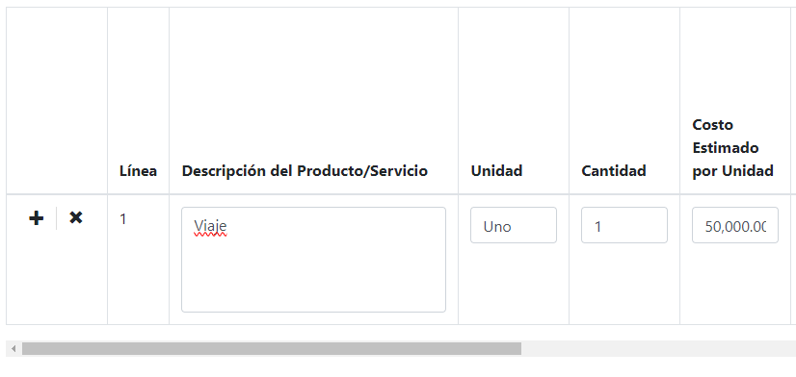
Tabla de Bienes, Productos o Servicios ("Partidas")

Siguiente a la derecha, las columnas de “Unidad”, “Cantidad” y “Costo Estimado por Unidad” se refieren a la cantidad de unidades deseada por el peticionario y el costo de las mismas. Subsecuentemente, el “Costo Estimado Total” lo calcula la herramienta automáticamente para proveer un total estimado para la partida en específico.
Por último, verá las columnas referentes a la información de cuentas (ver figura abajo) de la agencia para la requisición. En la columna de “Costo Estimado” el oficial de enlace detallará cuánto del costo de la partida desea cargar a la cuenta en referencia. De utilizar más de una cuenta para una partida, encontrará el desgloce de costos y la información de la cuenta pertinente uno bajo otro. Por otro lado, si la agencia tiene cuenta en PRIFAS (sistema de contablidad del Departamento de Hacienda), la tabla dispondrá la información de la(s) Cifra(s) de Cuenta. De lo contrario, aparecerá el(los) número(s) de cuenta(s) bancaria(s). Esta información es para el uso de la Unidad Fiscal.


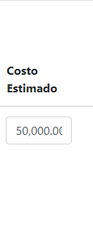
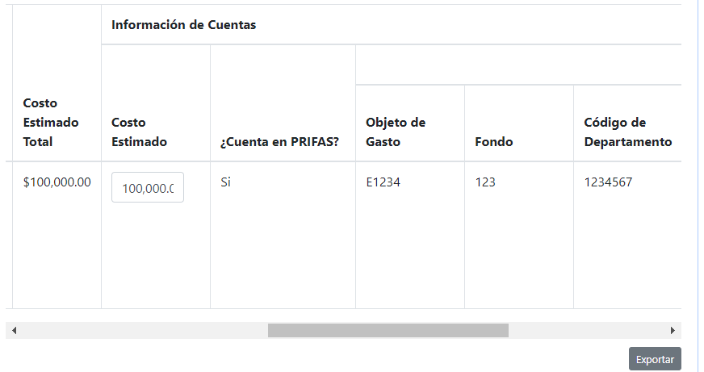
Cuentas a utilizar por cada partida

En la parte posterior derecha de la tabla, verá el botón “Exportar”. Opcionalmente, podrá presionarlo para exportar la información de las partidas a un documento de Excel.

Después de la tabla de bienes, obras o servicios, verá cuatro campos relacionados a las cuentas utilizadas por la entidad peticionaria para la requisición. El campo de “Cuenta” repite la información entrada en la tabla de la cuenta de PRIFAS o de la cuenta bancaria. El “Costo Estimado Total” es el monto a utilizar en la cuenta mencionada, mientras que los “Fondos Disponibles” y la “Fecha de Expiración de Fondos” detallan la disponibilidad de los fondos en la misma. Si la entidad peticionaria utilizó más de una cuenta para la requisición, verá los cuatro campos repetidos con la segregación de fondos pertinente.

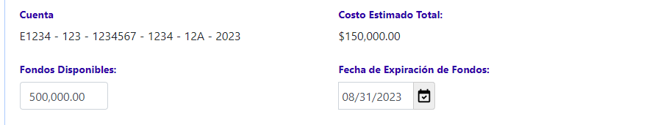
Información de Cuentas
Continuando más abajo en la sección, encontrará el campo del “Costo Estimado” (ver figura abajo). Este es el monto total de la requisición y lo genera la herramienta automáticamente con la suma de los campos de “Costo Estimado Total”. Próximo, verá anejada la Certificación de Fondos de la entidad bajo el campo de “Certificación de Fondos”. Deberá verificar la certifiación está vigente y el número de cuenta parea con el número provisto en la tabla de bienes, productos o servicios.

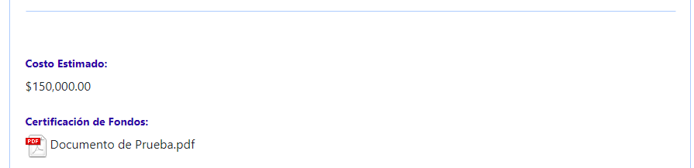
Costo Estimado Total y Certificación de Fondos

A continuación están los campos para anejos específicos de la requisición (ver figura abajo). La “Carta de Autorización de OGP” es necesaria cuando la compra tiene un monto total igual o mayor a $10,000. La “Carta de Autorización de PRITS” es necesaria cuando se solicita algún equipo o servicio de informática conteniendo al menos una partida igual o mayor a $500 y/o si el monto total de la requisición es igual o mayor a $10,000. Las “Especificaciones” son necesarias cuando se solicita una subasta que requiere especificaciones, y la “Cotización de la Agencia Peticionaria” es necesaria cuando la entidad consigue una cotización inicial para hacer la requisición.

El encasilldo de “Propósito y uso de bienes, obras o servicios” es un campo abierto donde el Oficial de Enlace debe detallar el propósito de su requisición y el uso que le darán al bien, obra o servicio solicitado.

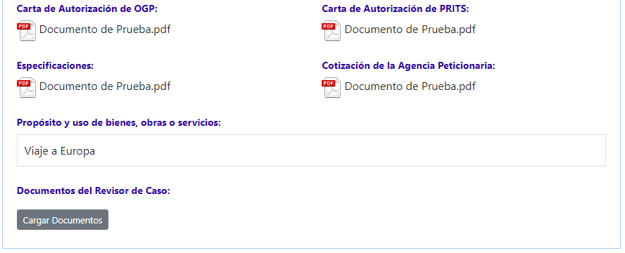
Cartas de Autorización y otros documentos

Por último, en esta sección, encontrará el campo de “Documentos del Revisor” (ver Figura arriba). Este campo es para que el revisor aneje todos los documentos que encuentre necesarios se queden archivados en el expediente de la requisición. Para anejar, el revisor deberá presionar el botón de “Cargar Documentos”.

Notas
La segunda sección de información general en la requisición es el encasillado de “Notas” (ver figura abajo). Encontrará el encasillado en la parte superior derecha de la página de la requisición. El mismo es una vía de comunicación directa entre el oficial de enlace y los participantes de la requisición internos de la ASG. La herramienta enseñará el nombre y la posición de la persona que entró la nota, al igual que la fecha y hora en cual fue enviada. En este ejemplo, el oficial de enlace dejó una nota para el comprador asignado a la requisición.

Sección de Notas

Para publicar una nota, deberá escribir el mensaje en el encasillado y pulsar el botón “Someter” (ver figura abajo).

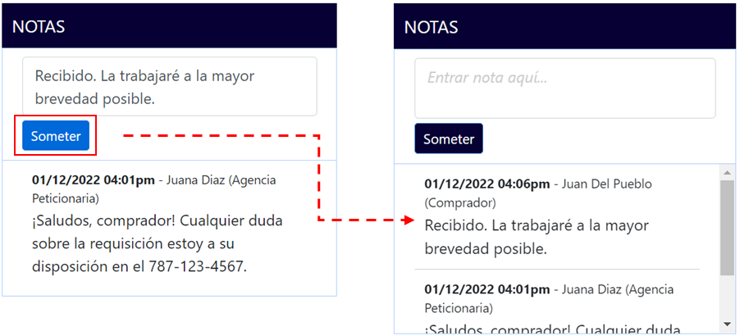
Escribir y someter notas

Historial de Requisición
La sección de “Historial de Requisición” contiene el récord de trabajo de la requisición (ver figura abajo). Aquí se revela toda la travesía de la requisición, desde que el oficial de enlace la envía a la ASG hasta que sale la Orden de Compra. Cada estatus es un paso del flujo de trabajo y va acompañado de quién y cuándo se realizó.

Historial de la Requisición

Asignaciones
La última sección de información general de la requisición muestra las “Asignaciones” de la requisición (ver figura abajo). A medida que la requisición avance en el flujo de trabajo y se vayan añadiendo participantes, sus nombres aparecerán en este encasillado.
Asignación del caso (responsables)

Grabar trabajo en la requisición
El botón de “Grabar” le brinda la opción a todo rol de grabar el trabajo realizado a la requisión. Al persionar el botón, la requisición quedará guardada con los cambios realizados y la podrá acceder en cualquier momento para continuar trabajándola. La funcionalidad de “Grabar” está disponible para todos los participantes de la requisición en los distintos pasos del flujo de trabajo. El botón de grabar siempre será el primer botón (a la izquierda) de acciones de trabajo ubicado en la parte inferior de la página (ver figura abajo).

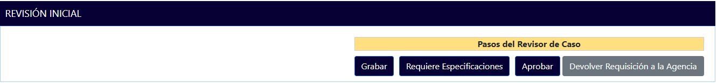
Ubicación del Botón de Grabar

Revisión Inicial - Supervisor
El primer paso en el flujo de trabajo para Subasta Informal es la “Revisión inicial” realizada por el Supervisor. Entiéndase, cuando el Supervisor es asignado a una requisición nueva, lo primero que tiene que hacer es revisar la información general de la requisición y manualmente asignar un Comprador al caso.


Bandeja pendiente del Supervisor - Revisión Inicial

Al terminar, deberá ir hacia la parte de abajo de la página de la requisición en dónde encontrará la sección con las acciones de trabajo requeridas al momento (ver figura abajo). Si el Supervisor determina que la información de la requisición está correcta, deberá presionar el botón de “Aprobar” para pasar la requisición al próximo paso en el flujo de trabajo.

Pasos del Supervisor de Caso

Requerir Especificaciones
El botón de “Requiere Especificaciones” (segundo de izquierda a derecha) puede ser utilizado por el comprador cuando este entienda que un analista del área de especificaciones de la ASG debe preparar un documento de especificaciones para la compra. (ver figura arriba)

Devolver requisición a la agencia peticionaria
Por último, el revisor tiene la opción de utilizar el botón de “Devolver Requisición a la Agencia”. Esta acción le devolverá la requisición al oficial de enlace de la entidad peticionaria para correcciones y/o cancelaciones. Si presiona el botón, el sistema le abrirá una ventana en donde deberá detallar la razón de la devolución (ver figura abajo). La funcionalidad de “Devolver Requisición a la Agencia” está disponible en los distintos pasos del flujo de trabajo.

Vetana para detallar la razón de una devolución

Especificaciones

En asignación de Analista de Especificaciones – Supervisor de Especificaciones

Si el caso ha sido enviado a la Unidad de Especificaciones, llegará a la bandeja del supervisor de Especificaciones. En este paso, el supervisor verificará si efectivamente el caso amerita especificaciones. Al terminar la revisión, deberá ir hacia la parte de abajo de la página de la requisición en dónde encontrará la sección con las acciones de trabajo requeridas al momento (ver figura abajo). Si el supervisor determina que efectivamnete se requieren especificaciones, deberá presionar el botón de “Aprobar la solicitud de especificaciones” para pasar la requisición al próximo paso en el flujo de trabajo.

Pasos del Supervisor de Especificaciones – Asignar Analista

En proceso de redacción de Especificaciones – Analista de Especificaciones
El caso ha sido asignado a un analista de especificaciones. El analista usará la información de la requisición para redactar las especificaciones. En caso de necesitar más información, el analista podrá comunicarse con la agencia peticionaria usando la información de contacto del oficial enlace que aparece en la sección “Información de la Requisición”.
Al terminar la redacción, el analista podrá anejar el documento usando el botón “Cargar Documentos” (ver figura abajo) y también tendrá la opción de añadir las notas que sean necesarias comunicar en el encasillado titulado “Notas de Analista de Especificaciones”. Luego de anejar el documento de especificaciones, deberá presionar el botón de “Someter Especificaciones” para pasar la requisición al próximo paso en el flujo de trabajo.
Pasos del Analista de Especificaciones
En caso de entender que no requiere especificaciones, deberá presionar el botón “No Requiere Especificaciones”. El sistema le preguntará si está seguro, donde presionará Sí para pasar la requisición al paso anterior en el flujo de trabajo.

En aprobación por Supervisor de Especificaciones
El caso ha sido asignado al supervisor de especificaciones. El supervisor podrá revisar las notas y el documento redactado por el analista de especificaciones. Si el supervisor determina que el documento de especificaciones está correctamente redactado, deberá presionar el botón de “Aprobar” para pasar la requisición al próximo paso en el flujo de trabajo.

Pasos del Supervisor de Especificaciones - Revisión de Documentos

Creando Documentación del Pliego por Especialista
El caso ha sido asignado al especialista. Este paso habilita la sección “Creando Documentación del Pliego” para uso exclusivo del comprador. La sección permitirá al comprador seleccionar los criterios de evaluación, los parámetros de la cotización y cargar los documentos relacionados a la subasta.

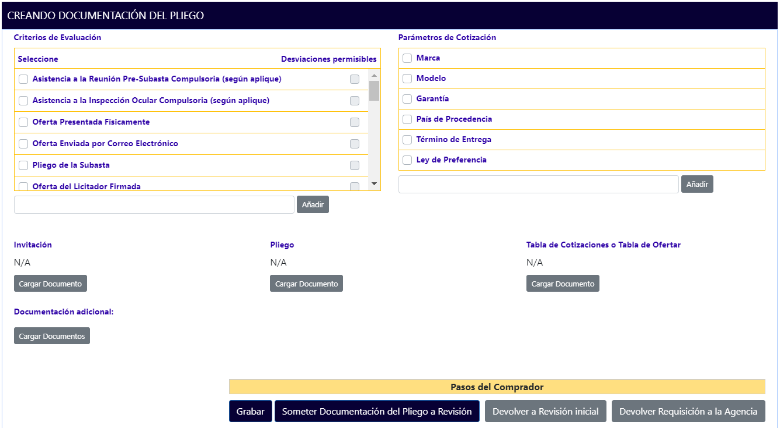
Sección Creando Documentación del Pliego

Criterios de Evaluación
El comprador deberá seleccionar los criterios que entienda necesarios para evaluar las ofertas. Por ejemplo, si la subasta requiere asistencia compulsoria a la reunión pre-subasta, deberá marcar el encasillado correspondiente a “Asistencia a la Reunión Pre-Subasta Compulsoria (según aplique)”. Este encasillado aparecerá a la izquierda de cada criterio.
El comprador también podrá marcar aquellos criterios que son Desviaciones Permisibles. Estos son criterios que no afectarán negativamente la oferta de un licitador. Por ejemplo, el comprador puede pedir (seleccionar) la Carta de Manufacturero para efectos de récord, sin embargo, no entregarla no impactaría negativamente la evaluación.
Por último, el comprador podrá añadir criterios que no aparezcan en el listado. Para añadir criterios deberá escribir el nombre del criterio en el encasillado provisto en la parte inferior del listado y presionar el botón “Añadir” al lado derecho del encasillado. Automáticamente el nuevo criterio aparecerá al final del listado. Como comprador, debe asegurarse que el criterio es mencionado en las partes correspondientes del Pliego.
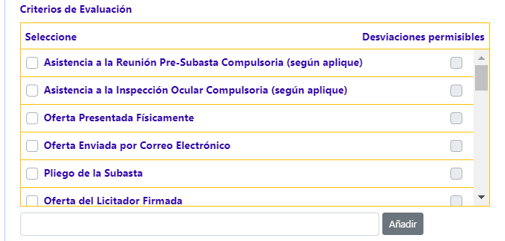
Selección de Criterios de Evaluación

La selección de criterios de evaluación tendrá un efecto en el Portal de Licitadores, ya que habilitará campos para que los licitadores puedan cargar documentos. Sin embargo, no todos los criterios crean campos de carga. A continuación, se presentan los documentos que no habilitarían campos:
- Asistencia a la Reunión Pre-Subasta Compulsoria (según aplique)
- Asistencia a la Inspección Ocular Compulsoria (según aplique)
- Oferta Presentada Físicamente
- Oferta Enviada Por Correo Electrónico
- Oferta del Licitador Firmada
- Indicación de la marca y modelo en la Tabla de Cotizar (según aplique)
- Varias ofertas por un mismo licitador
- Precio razonable y/o dentro de lo recomendado por el manufacturero
- Término de Entrega
- Garantía
A continuación, los criterios que sí habilitarían campos de carga:
- Pliego de la Subasta
- Autorización de Dueño o Socio Principal de Negocio no Incorporado
- Resolución Corporativa
- Declaración Jurada para Negocios de Tipo Individual
- Enmiendas
- Tabla de Cotizar
- Carta de Presentación Firmada que Indique la Capacidad Técnica para Cumplir con lo Solicitado
- Presentación de Literatura de cada Producto Ofertado Identificado con el Número de Renglón y/o Partida (según aplique)
- Carta del Manufacturero (según aplique)
- Muestras (según aplique)
- Resolución de Ley de Preferencia (según aplique)
- Bid Bond por la Cantidad Requerida y a Nombre de las Entidades Autorizadas
- Certificación del Código de Ética para Contratistas y Cánones de Ética de su Profesión
- Listado de Clientes
- Certificado del RUL
- Condiciones especiales
Los criterios añadidos, no habilitarían campos. Sin embargo, el Portal de Licitadores provee un campo multiusos para cargar “Otros Documentos”.

Parámetros de Cotización
El comprador deberá seleccionar los parámetros que entienda necesarios para evaluar la tabla de ofertar (cotizaciones). Al seleccionar los parámetros, estos aparecerán en la Tabla Analítica que recreará en pasos del flujo más adelante. Por último, el comprador podrá añadir parámetros de cotización que no aparezcan en el listado. Para añadir parámetros deberá escribir el nombre del parámetro en el encasillado provisto en la parte inferior del listado y presionar el botón “Añadir” al lado derecho del encasillado. Automáticamente el nuevo parámetro aparecerá al final del listado. Como comprador, debe asegurarse que el parámetro aparezca en las partes correspondientes de la Tabla de Ofertar.

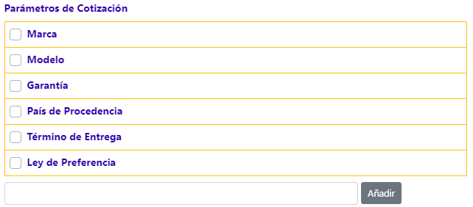
Selección de Parámetros de Cotización

Cargar Documentos
Debajo de los listados de criterios y parámetros, se encuentran los campos para subir los documentos desarrollados por el comprador. Los tres campos principales permiten subir la Invitación, el Pliego y la Tabla de Ofertar. Una vez redactados, el comprador podrá cargar los documentos usando el botón “Cargar Documento” debajo del nombre de cada campo correspondiente. La invitación, pliego y documentos adicionales deberá anejarlos en formato pdf, mientras que la tabla de ofertar deberá anejarla en formato Excel.

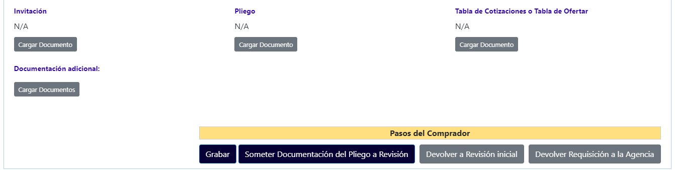
Campos para Cargar Invitación, Pliego y Tabal de Ofertar
Una vez cargado, asegure grabar la sesión usando el botón de “Grabar” en la parte inferior. El campo de cada documento le habilitará un botón en forma de “x” para eliminar el documento y un botón de "Ver Invitación/Pliego” para ver una vista previa sin tener que descargar el documento. La ventana de vista previa le proveerá un botón para “Descargar Documento” en caso de que sea necesario. De igual forma, puede presionar encima del documento para descargar sin generar vista previa.
Si el comprador completa la selección de criterios, parámetros y el anejo de documentos, deberá presionar el botón de “Someter Documentación del Pliego a Revisión” para pasar la requisición al próximo paso en el flujo de trabajo (ver figura abajo).
Por último, si el especialista entiende que falta información de la requisicón para poder redactar, podrá presionar el botón “Devolver a Revisión Inicial”. El sistema abrirá una ventana donde deberá escoger la razón de la devolución e incluir una explicación que sustenten la razón. Luego de preguntarle el sistema si está seguro de que quiere devolver el caso, este volverá a la bandeja del Revisor.

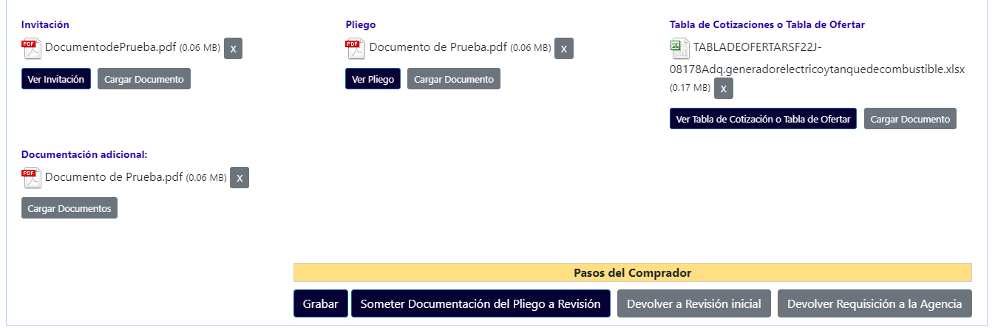
Someter Documentación del Pliego a Revisión

Creando Documentación del Pliego Por Consultor
Si en el paso de Revisión Inicial se determina que el caso lo debe trabajar un consultor, se habilita este paso de Creando Documentación del Pliego Por Consultor, el cual ocurre antes del paso de Creando Documentación del Pliego por Especialista. Este paso habilita la sección “Creando Documentación del Pliego” para uso del consultor asignado, aunque el comprador asignado también puede editar/trabajar el caso. La sección permitirá al consultor seleccionar los criterios de evaluación, los parámetros de la cotización y cargar los documentos relacionados a la subasta. Una vez el consultor complete su trabajo, el caso pasará al estatus de Creando Documentación de Pliego Por Especialista para su revisión y continuaría con el resto del flujo de trabajo.

Aprobación de Documentos – Supervisor de Subasta
El caso ha sido asignado al supervisor de Subasta Formal. Este paso habilitará la sección “Revisión de Documentación del Pliego por Supervisor”. La sección será una copia del trabajo realizado por el especialista en el paso anterior “Creando Documentación del Pliego”. El supervisor deberá revisar los documentos redactados, los criterios de evaluación y los parámetros de cotización.
Los criterios y parámetros son editables por el supervisor de Subasta Formal. El supervisor puede presionar encima del encasillado correspondiente para deseleccionar o seleccionar. También se le habilita la opción de añadir criterios o parámetros de cotización adicionales. Para añadir criterios o parámetros deberá escribir el nombre en el encasillado provisto en la parte inferior del listado y presionar el botón “Añadir” al lado derecho del encasillado. Automáticamente el nuevo criterio o parámetro aparecerá al final del listado. Como supervisor, debe asegurarse que el criterio o parámetro aparezca en las partes correspondientes del Pliego o Tabla de Ofertar.
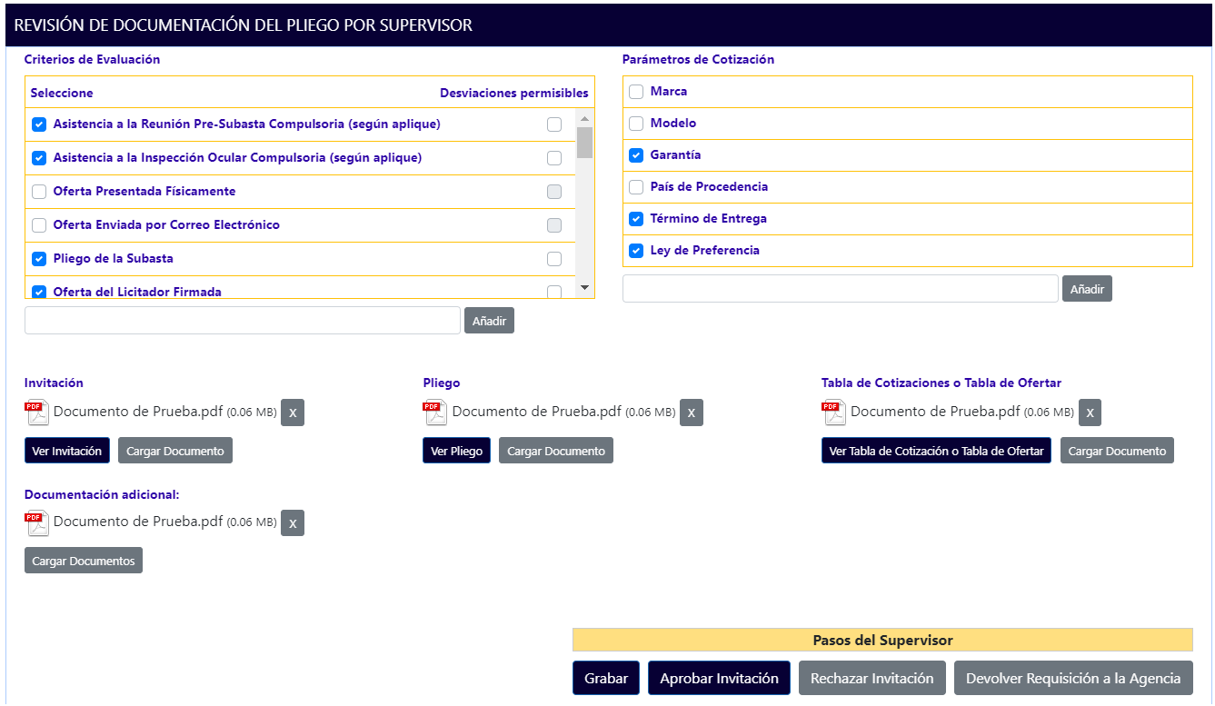
Pasos del Supervisor - Revisión de Invitación, Pliego y Tabla de Ofertar
Por último, también se le permite eliminar o anejar documentos. Una vez cargado, asegure grabar la sesión usando el botón de “Grabar” en la parte inferior. El campo de cada documento le habilitará un botón en forma de “x” para eliminar el documento y un botón de "Ver Invitación/Pliego” para ver una vista previa sin tener que descargar el documento. La ventana de vista previa le proveerá un botón para “Descargar Documento” en caso de que sea necesario. De igual forma, puede presionar encima del documento para descargar sin tener que generar vista previa. Es recomendable que la invitación, pliego y documentos adicionales se anejen en formato pdf, mientras que la tabla de ofertar se aneje en formato Excel.
Si el supervisor entiende que los documentos están bien redactados y los criterios o parámetros bien seleccionados, deberá presionar el botón de “Aprobar Invitación” para pasar la requisición al próximo paso en el flujo de trabajo.

Asignación de Fechas – Especialista

Asignar Fechas de Entrega de Oferta y Preguntas
El caso ha sido asignado al Especialista. Este paso habilitará la sección “Asignación de Fechas”. La sección será una copia del trabajo aprobado por el supervisor de subastas formal en el paso anterior “Aprobación de Documentos”. Sin embargo, incluye justo arriba de los listados de criterios, tres (3) campos para la asignación de fechas. Las tres fechas por definir son:
- Límite de Entrega de Oferta
- Límite de Someter Preguntas
- Límite de Contestar Preguntas
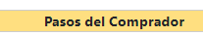
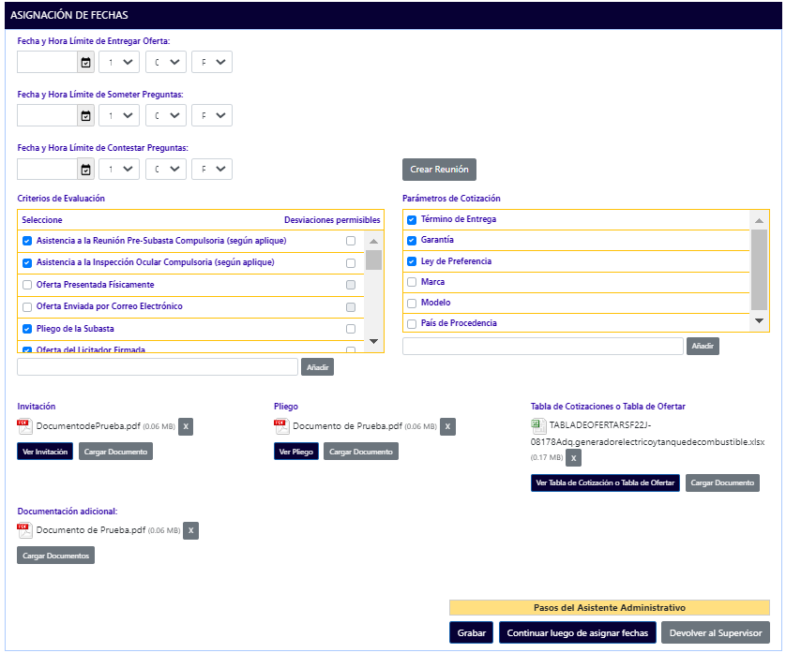
Asignación de Fechas
Para cada una de las fechas se habilitan cuatro (4) variables. Al presionar el primer encasillado de izquierda a derecha, se abrirá un calendario donde podrá buscar el día, mes y año que se desea. El segundo encasillado le permitirá escoger la hora. El tercer encasillado los minutos. Y el cuarto encasillado le permitirá definir si el horario escogido es AM o PM.

Crear Reuniones Pre-Subasta, Vista Ocular o Apertura
Si la Subasta Formal requiere celebrar algún tipo de reunión, la sección le habilita el botón “Crear Reunión”. Al presionar el botón ubicado arriba del listado de parámetros de cotización, se abrirá la ventana que le permitirá agendar la reunión en el sistema. La ventana le mostrará los siguientes cinco (5) campos:
- Tipo de Reunión – Seleccione entre Pre-Subasta, Vista Ocular y Acto de Apertura. En caso de que la reunión se para otro propósito, podrá seleccionar la opción “Otro Tipo de Reunión”.
- Obligatorio – Indique si la asistencia a la reunión es obligatoria, seleccionando sí o no.
- Fecha de Reunión – Del mismo modo que la asignación de fechas en la sección anterior seleccione el día, mes, año y hora la reunión.
- Lugar – Escriba en el encasillado correspondiente el lugar donde se llevará acabo la reunión.
- Detalles – Escriba en el encasillado correspondiente cualquier detalle adicional que sea necesario compartir como por ejemplo las instrucciones de cómo llegar, las reglas del estacionamiento, la agenda de la reunión o incluso compartir el enlace en caso de proyectar la reunión de manera virtual.
Ventana para la Creación de Reuniones
Para facilitar el proceso de selección de fecha, la ventana habilita un calendario interno que se abre al presionar el botón (con forma de calendario) en la esquina superior a la derecha. Este calendario provee visibilidad de qué fechas tienen reuniones agendadas. Las fechas aparecerán siempre y cuando se hayan creado las reuniones en la sección. Al presionar en una fecha podrá ver el detalle de las reuniones y los empleados que estarían participando. Aunque no se muestra en este calendario, es una buena práctica verificar también el calendario de vacaciones y la carga de trabajo de aquellos empleados a los que se les requiere estar presente.
Calendario Interno para la Creación de Reuniones
Por último, si entiende que toda la información colocada está correcta deberá deberá presionar el botón de “Crear Reunión”. Regresando nuevamente a la sección de “Asignación de Fechas”, se mostrará las reuniones creadas justo antes de los listados de criterios y parámetros.
Listado de reuniones creadas

En aprobación de documentación del pliego – Administrador Auxiliar de Adquisiciones
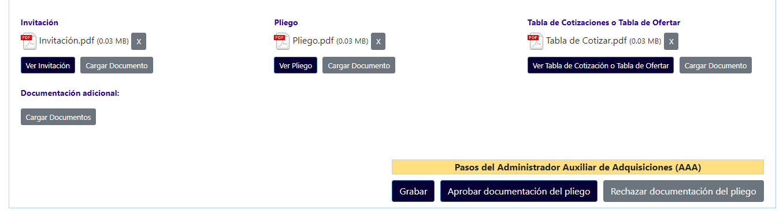
Durante este paso del proceso, el Administrador Auxiliar de Adquisiciones tendrá la oportunidad de revisar la información de la requisición, la documentación creada, los criterios de evaluación, los parámetros de cotización, las reuniones creadas y fechas asignadas.
Selección de Renglones de Licitadores a Invitar
De entender que toda la documentación está correcta, deberá oprimir botón de “Aprobar documentación del pliego” para proceder con el siguiente paso.
De no estar de acuerdo, deberá presionar “Rechazar documentación del pliego” para devolver el caso al especialista. Al presionar el botón, le aparecerá una ventana donde deberá escoger la razón del rechazo y escribir una explicación que permita al especialista entender su rechazo.
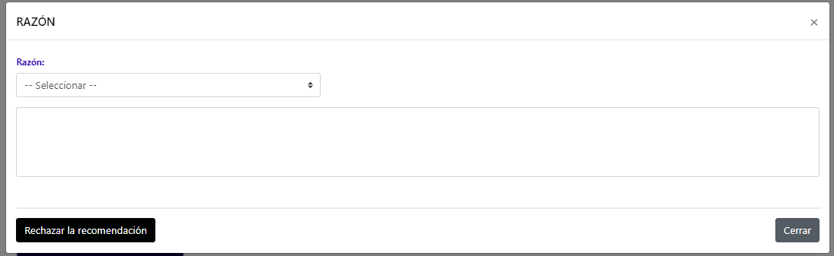
Selección de Renglones de Licitadores a Invitar

Escogiendo renglones a invitar y Publicación
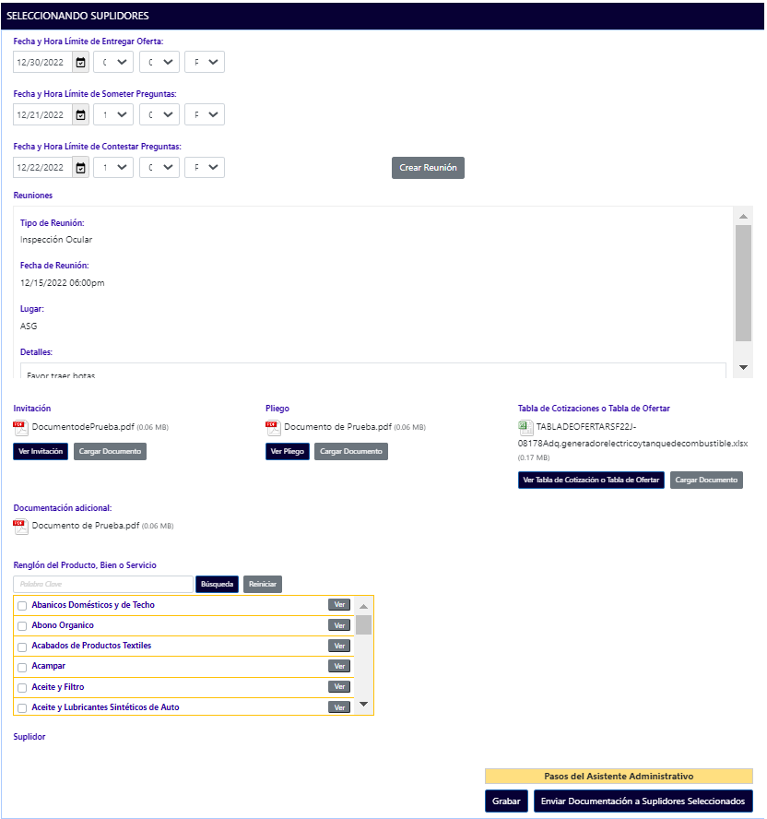
Selección de Renglones de Licitadores a Invitar

El caso ha sido asignado al Especialista. Este paso habilita la sección de “Seleccionando Suplidores”. La sección será una copia del trabajo realizado por el Especialista en el paso anterior “Asignación de Fechas”. Sin embargo, incluye justo abajo de los documentos cargados, un listado de renglones asociados a productos, bienes o servicios. Cada renglón mencionado, agrupa los emails de los suplidores registrados en el Registro Único de Licitadores (RUL). Al escoger un renglón, usted estaría invitando a los suplidores que participan bajo el producto, bien o servicio mencionado.
Para escoger un renglón, deberá presionar sobre el encasillado correspondiente a la izquierda de cada nombre. Recuerde que puede seleccionar múltiples renglones a la vez. Si desea ver los suplidores registrados bajo el renglón, puede presionar el botón “Ver” a la derecha de cada nombre el cual le abrirá una ventana con el listado de suplidores y su información de contacto. Para facilitarle a búsqueda de renglones, se le habilita un buscador justo arriba del listado de renglones. Si desea usar el buscador, deberá escribir la palabra o letras asociadas al renglón de interés en el encasillado y luego presionar el botón “Búsqueda”. Si desea borrar la búsqueda y ver todos los renglones nuevamente, deberá presionar el botón “Reiniciar”.
Para conocer la cantidad de suplidores invitados, el sistema tiene la capacidad de calcular la cantidad total de suplidores. Esta suma se mostrará justo abajo del listado de renglones, en el campo en azul titulado “Suplidor”.
Por último, si el Especialista entiende que ya ha escogido los renglones correctamente, deberá presionar el botón “Enviar Documentación a Suplidores Seleccionados” para que pueda continuar con el próximo paso del flujo de subastas. Recuerde que una vez presione el botón, estará comenzando el proceso de licitación y se le estarán enviando invitaciones para participar a los suplidores correspondiente a cada renglón seleccionado (ver figura abajo).
Los suplidores del (los) renglón (es) seleccionado (s) recibirán una invitación a través de correo electrónico. En adición, la agencia peticionaria recibirá una copia de la invitación a través de correo electrónico. En lugar de tener los documentos (invitación, pliego, tabla de cotizaciones o tabla de ofertar y documentación adicional) anejados en los correos electrónicos, habrá un enlace para acceso al Portal de Licitadores donde se encontrarán los documentos.
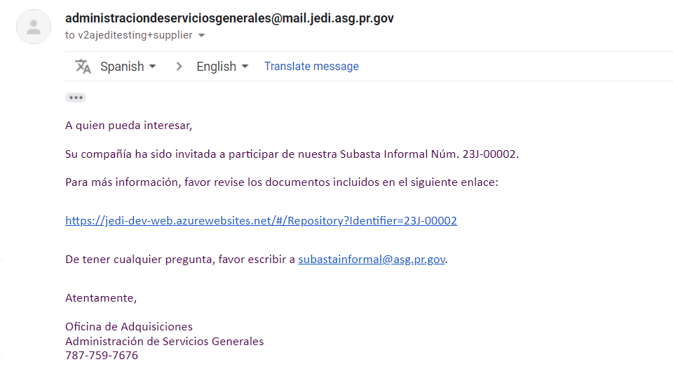
Ejemplo de correo electrónico de invitación que recibirán los suplidores seleccionados

Al presionar el enlace en el correo electrónico, el suplidor recipiente será dirigido al Portal de Licitadores en donde podrá ver toda la documentación del pliego (invitación, pliego, tabla de cotizaciones o tabla de ofertar y documentación adicional).
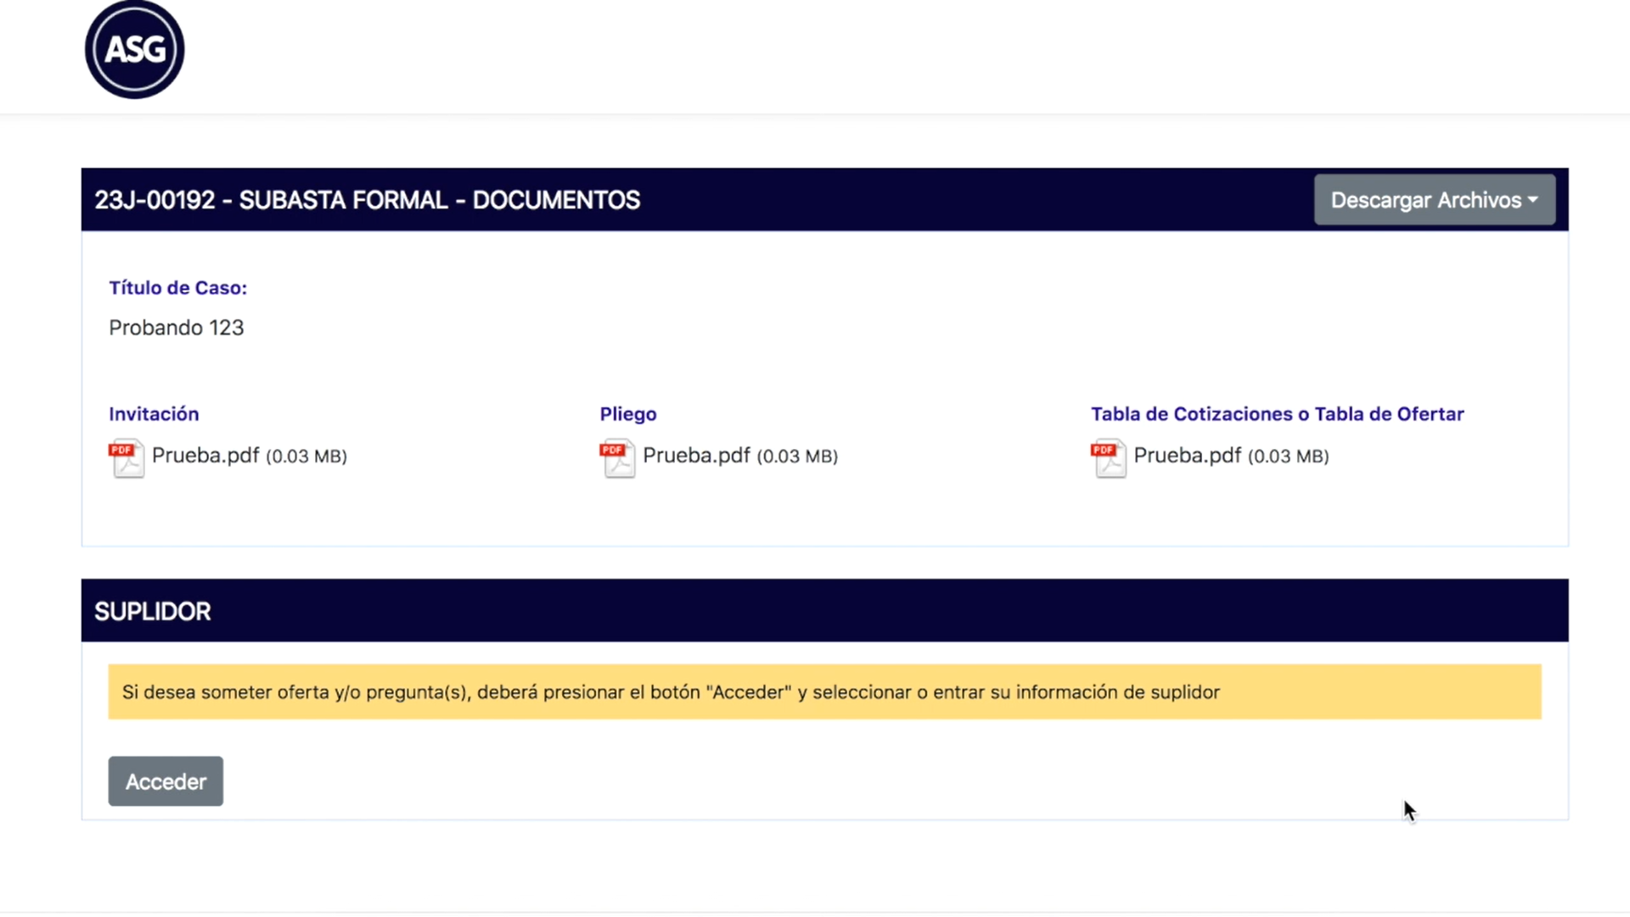
Vista Principal del Portal de Licitadores

Proceso de Licitación

Herramientas del Sistema
Después de enviar la documentación del pliego a los suplidores seleccionados, la requisición pasará al estatus “En proceso de licitación”. En este paso, podrá anejar otros documentos relacionados al caso (tales como Aviso de Subasta publicado en el RUS, Notificaciones y el Acta de Apertura).

Notificaciones
Si aneja documentos en el campo “Notificación(es), aparecerá un botón rojo al lado derecho del documento anejado. De no aparecer este botón, baje al final de la página y presione el botón de “Grabar”. El color rojo del botón implica que el documento correspondiente aún no está publicado en el portal de licitadores.
Botón para la publicación de documentos en el Portal de Licitadores

Cuando esté listo para publicar la notificación, deberá presionar el botón rojo al lado derecho del documento correspondiente. Al presionar el botón rojo, le aparecerá una ventana con la siguiente pregunta: “¿Está seguro que desea publicar este documento?” De presionar “Sí”, el documento será publicado automáticamente en el portal de licitadores. De presionar “No”, el documento no será publicado en el portal de licitadores.
Aviso de seguridad ante la publicación de documentos en el Portal de Licitadores

Al presionar “Sí”, notará que el color del botón al lado derecho del documento correspondiente cambiará a verde. El color verde del botón implica que el documento correspondiente está publicado en el portal de licitadores.
Visual de Notificación publicada - Botón verde

Si accede el portal de licitadores luego de publicar el documento a través de JEDI, notará que el documento ahora aparece en el portal de licitadores en adición a los documentos del pliego (invitación, pliego, tabla de cotizaciones o tabla de ofertar y documentación adicional) que habían sido publicados previamente. Tanto los suplidores como la agencia peticionaria podrán ver los documentos publicados si acceden al portal de licitadores.
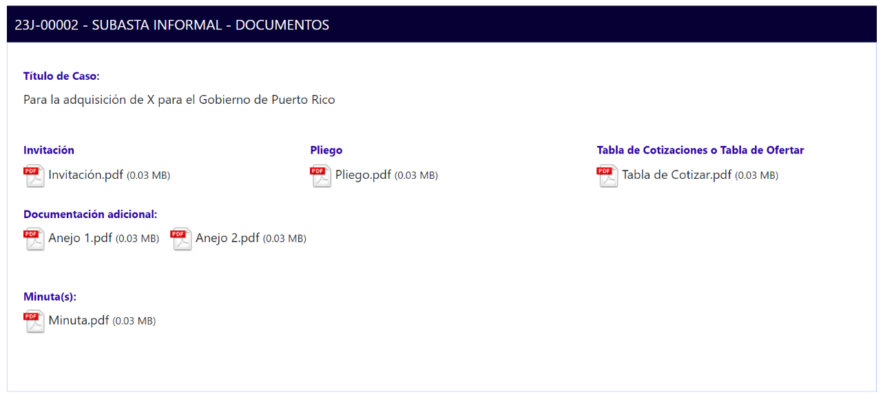
Notificación publicada en Portal de Licitadores

Minutas
El sistema provee la herramienta de crear minutas, mediante la barra azul oscuro a la izquierda titulada “Crear Minutas”. Notará que esta barra contiene las palabras “Expandir/Esconder”. Al presionar sobre el mismo, le aparecerá los campos requeridos para la creación de una minuta.

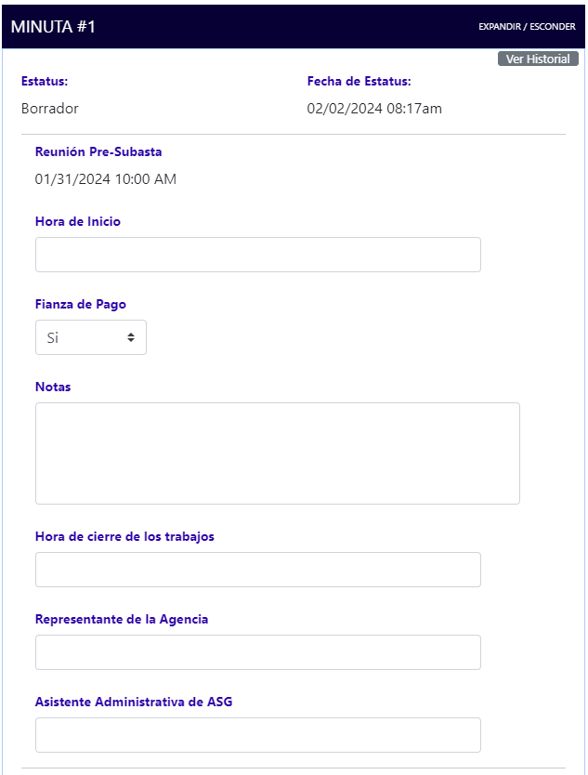
Módulo de Creación de Minutas
Notará que el estatus aparece inicialmente como Borrador. No será hasta que se complete el proceso de aprobación por parte del Supervisor que el estatus aparecerá completado. Para generar la minuta deberá en los campos correspondientes:
- Escribir la hora de inicio de la actividad (ej. Pre-Subasta).
- Definir si el caso requiere Fianza de Pago (Si o No).
- Escribir cualquier nota adicional que sea pertinente exponer en la minuta.
- Escribir la hora de cierre de la actividad.
- Escribir el nombre de algún representante de la agencia
- Escribir el nombre de la asistente administrativa que ayudó con la reunión.
Al entrar los datos notará que el título de la barra azul ahora se titula “Minuta #1”. Como alternativa, si la minuta tuvo que ser redactada fuera del sistema, podrá usar el botón de “Cargar Documentos” debajo de la palabra “Minuta”.
Una vez llene todos los campos o cargue la minuta, podrá generar el documento para verlo previamente a someterlo. En caso de presionar “Generar Documento” puede que le aparezca un mensaje de que el documento todavía está generándose y la alternativa de oprimir el botón “Verificar el documento”.
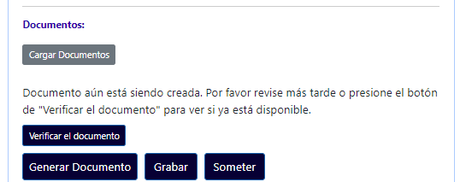
Botones de control para el especialista

Al presionar “Verificar el documento” le aparecerá el ícono de documento pdf y el botón “Ver documento”. Si oprime “Ver documento”, le aparecerá una pantalla dentro del sistema con vista previa de la minuta generada. En esta pantalla podrá descargar el documento en su dispositivo o cerrar la pantalla con la “x” o el botón “cerrar” para volver atrás.
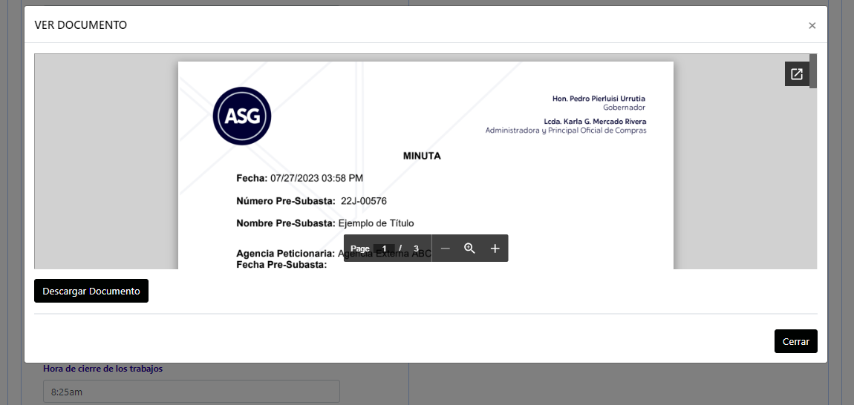
Vista previa de la Minuta
Usted también podrá presionar encima del ícono o nombre del documento pdf para descargar el mismo en su dispositivo. Notará que al colocar el cursor encima del nombre del documento, le aparecerá una vista previa de la primera página del documento.
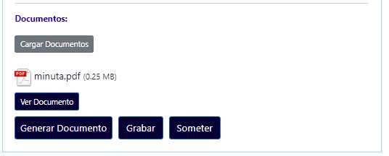
Ícono del documento en formato pdf

Una vez haya completado los campos y su revisión, podrá “grabar” lo suministrado en los campos por si desea revisarlo luego o “someter” los datos suministrados para la aprobación del Supervisor. Si oprime sobre “Someter” deberá contestar la pregunta de si está seguro en realizar esta acción. Al seleccionar “Sí”, el estatus de la minuta generada cambiará a “En revisión” y automáticamente pasará a la bandeja del Supervisor.
El Supervisor podrá ver las minutas pendientes por aprobar en su bandeja mediante una pestaña titulada “Minutas”. Al entrar en una de las minutas pendientes por medio del botón de “Acciones” el miembro podrá ver la minuta presionando el botón “Verificar el documento” y presionando luego “Ver documento”. También tendrá la opción de descargar el documento a su dispositivo si fuera necesario. Luego de revisar la minuta, el supervisor podrá editar los campos de datos si así lo entiende necesario, devolver la minuta al especialista por alguna razón de rechazo o aprobarla.
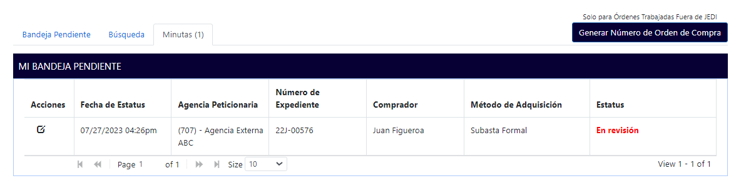

Bandeja de Minutas pendientes

En caso de que el Supervisor decida devolver la minuta, la misma cambiará al status “Devuelto” y se reflejará en la bandeja de minutas pendientes del especialista. Al entrar al caso que le fue devuelto, el especialista podrá ver la razón de devolución debajo del título “Razón de Rechazo” y aparecerá sombreada en amarillo para su distinción. El especialista podrá editar los campos que sean necesarios según la razón provista y volver a someter la minuta al supervisor.
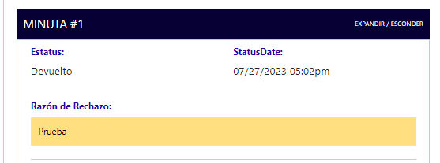
Minuta devuelta y su razón de rechazo
Una vez el supervisor entienda que la minuta puede ser enviada, podrá presionar el botón “Aprobar Minutas”. El supervisor deberá aceptar la pregunta “¿Está seguro de que desea aprobar la minuta?” presionando sobre el botón “Sí”. Al presionar el botón “Sí”, no se podrán hacer más cambios al documento y la Minuta será publicada automáticamente en el Portal de Licitadores. Como complemento, automáticamente saldrá una notificación vía email a los Licitadores. El estatus de la Minuta cambiará a “Completado”.
El módulo de minuta quedará grabado en el expediente del caso, incluyendo el documento anejado para ser visto o descargado según sea necesario. El sistema también le habilitará otra barra azul oscuro debajo de la primera minuta para crear otra de ser necesario. De realizar el proceso, notará que la barra azul cogerá el título “Minuta #2”.
El sistema también le habilitará otra barra azul oscuro debajo de la primera minuta para crear otra de ser necesario. De realizar el proceso, notará que la barra azul cogerá el título “Minuta #2”.
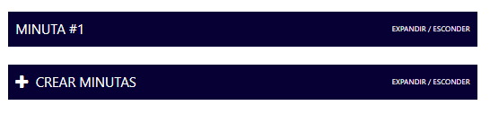
Barras azules para ver la minuta creada o Crear una nueva minuta

Enmiendas
El sistema provee la herramienta de crear enmiendas mediante la barra azul oscuro a la derecha titulada “Crear Enmiendas”. Notará que esta barra contiene las palabras “Expandir/Esconder”. Al presionar sobre el mismo, le aparecerá los campos requeridos para la creación de una enmienda.
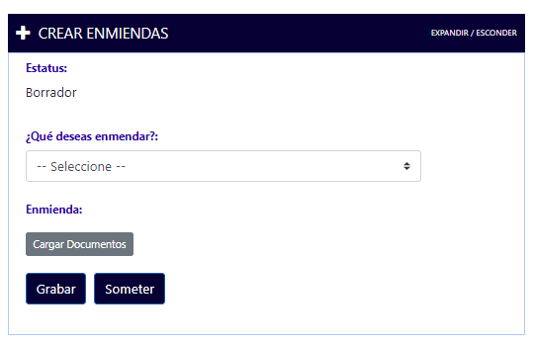
Campos para la creación de enmiendas
Notará que el estatus aparece inicialmente como borrador. No será hasta que se complete el proceso de aprobaciones por parte del Administrador Auxiliar de Adquisiciones (AAA) y el Oficial de Licitación que el estatus aparecerá completado. Para generar la enmienda deberá en los campos correspondientes:
- Escoger qué desea enmendar del listado provisto bajo la pregunta “¿Qué deseas enmendar?”. Al seleccionar “Sí”, le aparecerán los campos a llenar asociados a su selección. Deberá llenar los campos con los datos necesarios. De necesitar eliminar el campo, podrá presionar en la “x” al lado derecho del campo. El listado de fechas, eventos o documentos a enmendar le seguirá apareciendo en caso de que necesite enmendar más de uno.
- Cargar los documentos que sean necesarios para anejar con el documento de enmienda (ej. Tabla de Cotización enmendada).
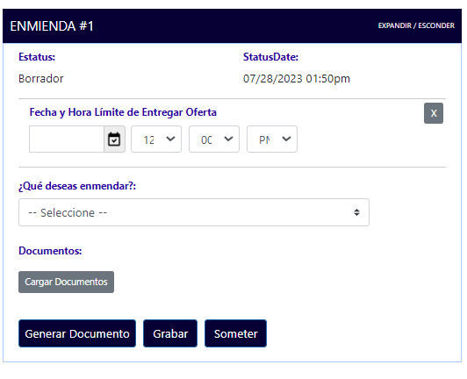
Selección de parámetros a enmendar
Al entrar los datos notará que el título de la barra azul ahora se titula “Enmienda #1”. Como alternativa, si la enmienda tuvo que ser redactada fuera del sistema, podrá usar el botón de “Cargar Documentos” debajo de la palabra “Documentos”.
Una vez llene todos los campos o cargue la enmienda, podrá generar el documento para verlo previamente a someterlo. En caso de presionar “Generar Documento” puede que le aparezca un mensaje de que el documento todavía está generándose y la alternativa de oprimir el botón “Verificar el documento”.
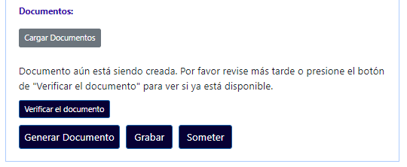
Botones de control para enmendar por parte del especialista
Al presionar “Verificar el documento” le aparecerá el ícono de documento pdf y el botón “Ver documento”. Si oprime “Ver documento”, le aparecerá una pantalla dentro del sistema con vista previa de la enmienda generada. En esta pantalla podrá descargar el documento en su dispositivo o cerrar la pantalla con la “x” o el botón “cerrar” para volver atrás.
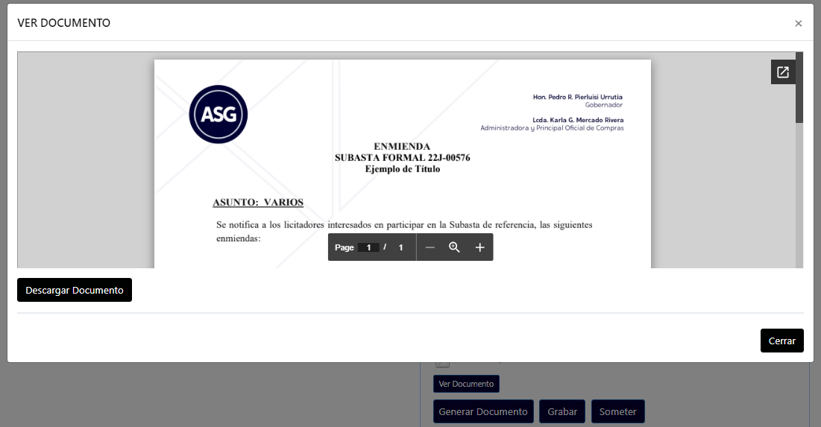
Vista previa de la Enmienda
Usted también podrá presionar encima del ícono o nombre del documento pdf para descargar el mismo en su dispositivo. Notará que al colocar el cursor encima del nombre del documento, le aparecerá una vista previa de la primera página del documento.
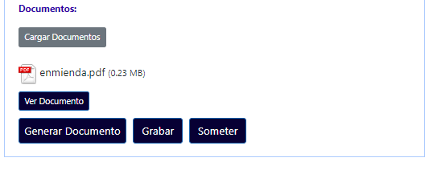
Ícono del documento de enmienda en formato pdf
Una vez haya completado los campos y su revisión, podrá “grabar” lo suministrado en los campos por si desea revisarlo luego o “someter” los datos suministrados para la aprobación del AAA y el Oficial de Licitación. Si oprime sobre “Someter” deberá contestar la pregunta de si está seguro en realizar esta acción. Al seleccionar “Sí”, el status de la enmienda generada cambiará a “En revisión” y automáticamente pasará a la bandeja del AAA. Como complemento, automáticamente saldrá una notificación vía email al AAA.
El AAA y el Oficial de Licitación podrá ver las enmiendas pendientes por aprobar en su bandeja mediante una pestaña titulada “Enmiendas”. Al entrar en una de las enmiendas pendientes por medio del botón de “Acciones” podrán ver la enmienda presionando el botón “Verificar el documento” y presionando luego “Ver documento”. También tendrá la opción de descargar el documento a su dispositivo si fuera necesario. Luego de revisar la enmienda, el AAA o el Oficial de Licitación podrán editar los campos de datos si así lo entiende necesario, devolver la enmienda por alguna razón de rechazo o aprobarla.
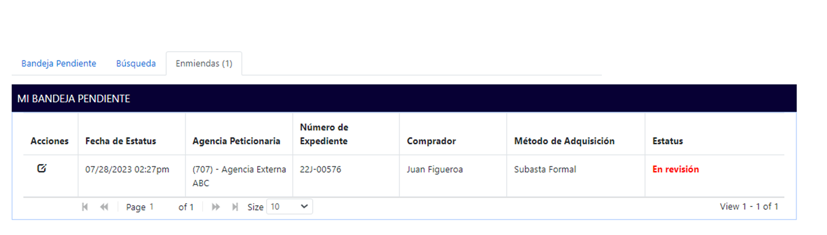
Bandeja de enmiendas pendientes
En caso de que el AAA decida devolver la enmienda, la misma cambiará al estatus “Devuelto” y se reflejará en la bandeja de enmiendas pendientes del especialista. El especialista podrá encontrar sus enmiendas pendientes de la misma manera que el AAA (según previamente ilustrado). Al entrar al caso que le fue devuelto, el especialista podrá ver la razón de devolución debajo del título “Razón de Rechazo” y aparecerá sombreada en amarillo para su distinción. El especialista podrá editar los campos que sean necesarios según la razón provista y volver a someter la enmienda al AAA.
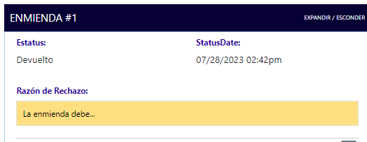
Enmienda devuelta y su razón de rechazo
Cuando el AAA entienda que la enmienda puede ser enviada a revisión por la Administradora, deberá presionar sobre el botón “Aprobar Enmienda”. El AAA deberá aceptar la pregunta “¿Está seguro de que desea aprobar la enmienda?” presionando sobre el botón “Sí”. Al seleccionar “Sí”, el estatus de la enmienda generada cambiará a “En revisión por Oficial de Licitación” y automáticamente pasará a la bandeja del Oficial de Licitación.
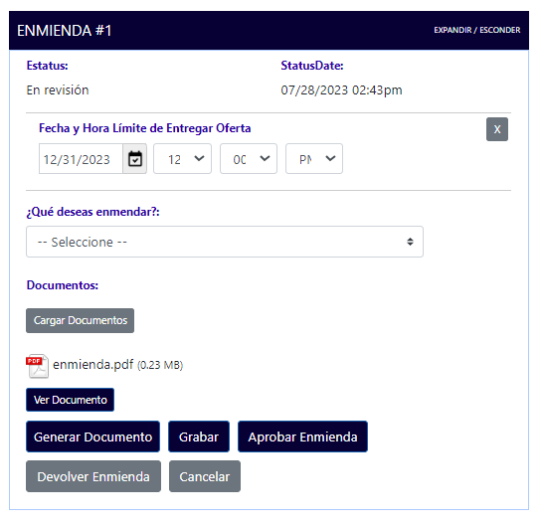
Botones de Control para aprobar por parte del AAA o la Administradora
El Oficial de Licitación podrá buscar y revisar la enmienda de la misma manera que el AAA (según mostrado previamente). Podrá revisar, editar y decidir si devolver o aprobar la Enmienda. En caso de devolver, la enmienda volverá al primer paso bajo la bandeja del especialista. Cuando el caso llegue al Oficial de Licitación nuevamente, y este entienda que la enmienda puede ser aprobada, deberá presionar sobre el botón “Aprobar Enmienda. Al seleccionar “Sí”, el estatus de la enmienda cambiará a “Completado” y automáticamente se publicará en el Portal de Licitadores. Como complemento, automáticamente saldrá una notificación vía email a los licitadores.
El módulo de enmienda quedará grabado en el expediente del caso, incluyendo el documento anejado para ser visto o descargado según sea necesario. El sistema también le habilitará otra barra azul oscuro debajo de la primera enmienda para crear otra de ser necesario. De realizar el proceso, notará que la barra azul cogerá el título “Enmienda #2”.
El sistema también le habilitará otra barra azul oscuro debajo de la primera enmienda para crear otra de ser necesario. De realizar el proceso, notará que la barra azul cogerá el título “Enmienda #2”.
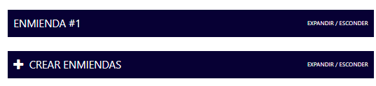
Barras azules para ver enmienda creada o crear una nueva enmienda

Preguntas
El sistema de JEDI provee las herramientas para manejar las contestaciones a las preguntas de los suplidores durante el periodo establecido en la licitación. El sistema está programado para que le llegue un email de notificación cada 24 horas, siempre y cuando los licitadores hayan sometido preguntas durante ese periodo. El especialista tendrá habilitada la sección “Preguntas” la cual ubica en el panel derecho, debajo de la sección de “Notas” y arriba de la sección “Historial”.
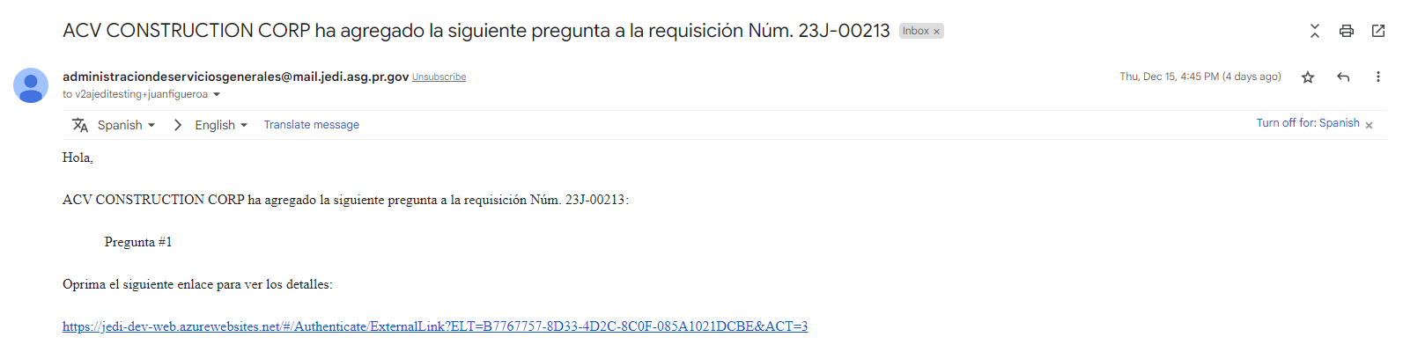
Figura 58: Ejemplo del Email de Notificación de preguntas al Especialista
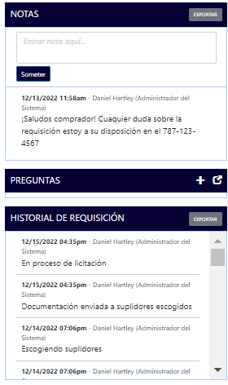
Sección de Preguntas
En esta sección aparecerán las preguntas que el suplidor realice por medio del Portal de Licitadores. Cada pregunta tendrá arriba la fecha y hora en que fue realizada, así como el nombre del suplidor que la realizó.
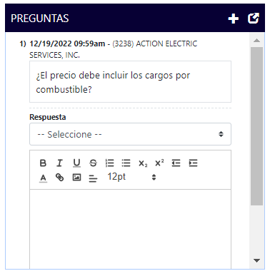
Vista cuando hay preguntas en la sección
Debajo de la pregunta aparecerá el campo titulado “Respuesta”. Este campo cuenta con un listado de posibles candidatos para contestar la pregunta incluyendo a usted como “Comprador”. Para cada pregunta, deberá seleccionar un responsable de la contestación. En caso de usted como especialista/comprador no conocer la contestación de la pregunta, puede usar este campo para delegar la responsabilidad de la contestación. Si delega la pregunta, el sistema le enviará un email de notificación a la persona seleccionada.
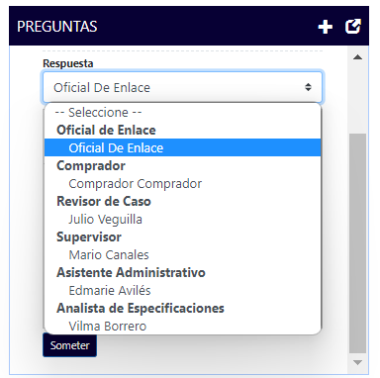
Selección de la persona responsable en contestar la pregunta

El siguiente campo es un espacio en blanco donde podrá escribir la contestación o ver la contestación que ha sometido la persona responsable. Durante la revisión de contestaciones el especialista/comprador podrá editar cualquier contestación, según entienda necesario. Una vez el especialista entienda que la contestación está lista, deberá presionar el botón “Someter”. Al presionar, las contestaciones serán grabadas en el módulo.
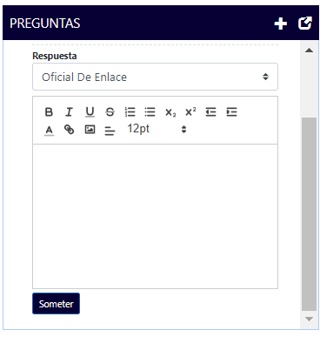
Espacio para redactar contestaciones
Una vez pase la hora y fecha límite para someter preguntas, se habilitará un botón para someter sus contestaciones a revisión por parte del AAA. Cuando haya completado todas las respuestas, apriete el botón de someter para que sean revisadas. Luego de revisar las contestaciones, el AAA podrá editar las mismas si así lo entiende necesario, devolver la solicitud de someter contestaciones al especialista por alguna razón de rechazo o aprobarlas para ser enviadas y publicadas al Portal de Licitadores.
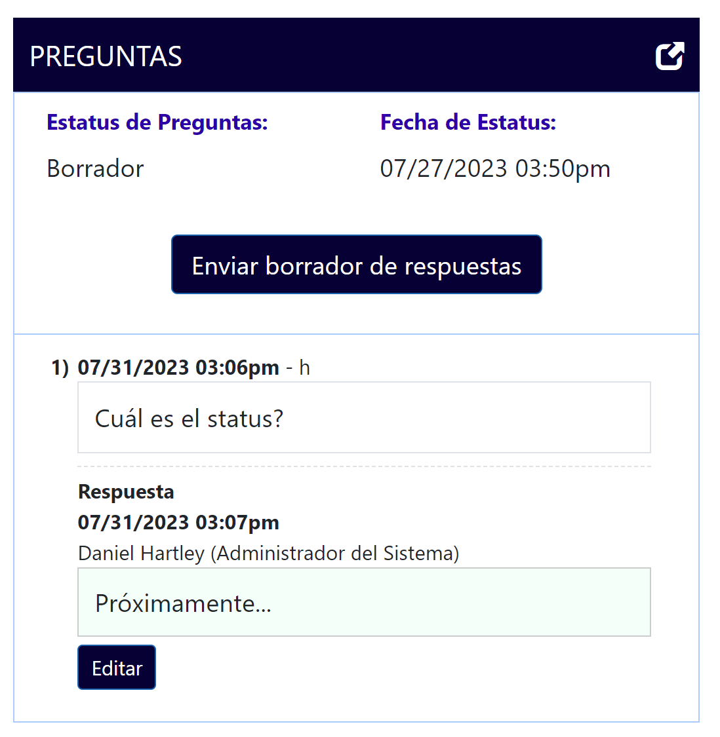
Controles y campos del módulo de preguntas para el especialista
En caso de que el AAA decida devolver la solicitud, la misma cambiará al estatus “Devuelto” y se reflejará en la bandeja de preguntas pendientes del especialista. Al entrar al caso que le fue devuelto, el especialista podrá ver la razón de devolución debajo del título “Razón de Rechazo” y aparecerá sombreada en amarillo para su distinción. El especialista podrá editar las contestaciones o añadir las preguntas que sean necesarias según la razón provista y volver a someter el borrador de preguntas al AAA.
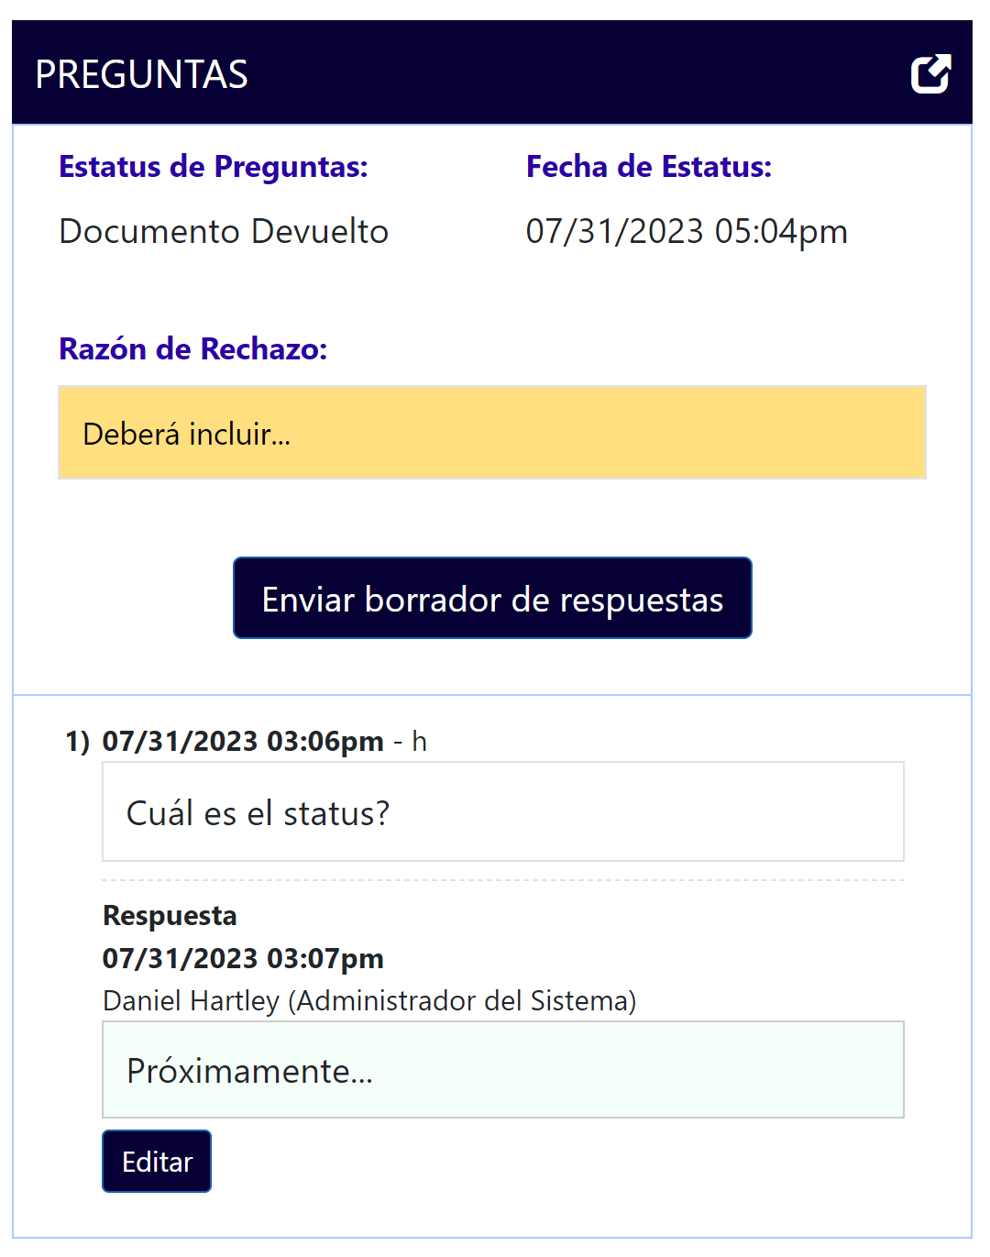
Borrador devuelto y su razón de rechazo
Una vez el AAA entienda que las preguntas y respuestas pueden ser enviada, podrá presionar el botón “Aprobar Respuestas”. El AAA deberá aceptar la pregunta “¿Está seguro de que desea aprobar esta Preguntas y Respuestas?” presionando sobre el botón “Sí”. Al presionar el botón “Sí”, no se podrán hacer más cambios a las contestaciones y estas serán publicadas automáticamente en el Portal de Licitadores. Como complemento, automáticamente saldrá una notificación vía email a los Licitadores. El estatus de las preguntas cambiará a “Completado”.
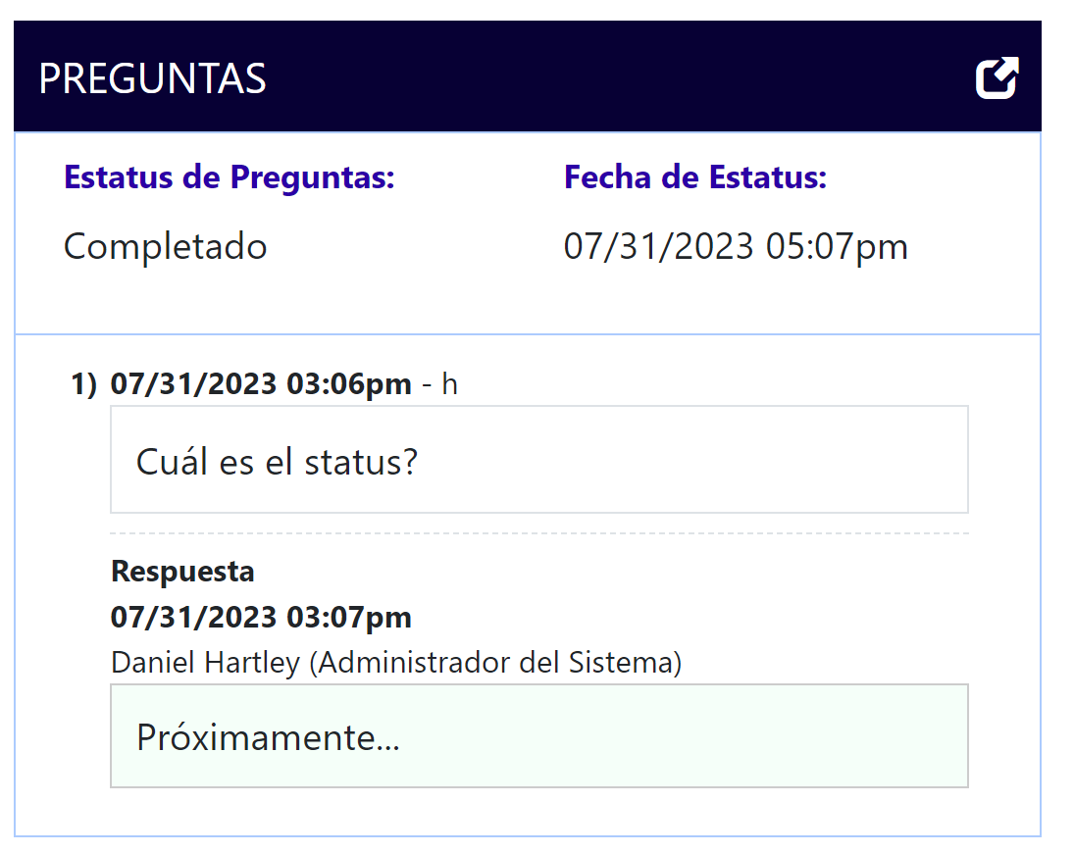
Estatus de preguntas “Completado”

La sección de pregunta también habilita dos herramientas adicionales ubicadas en la parte de superior a la derecha. El signo de suma es un botón que le permitirá añadir preguntas por licitador. Esta herramienta es de utilidad cuando deseamos añadir una pregunta que surgió en algún foro como la pre-subasta o una alternativa de respuesta en caso de que algún licitador tenga dificultad con el Portal de Licitadores.
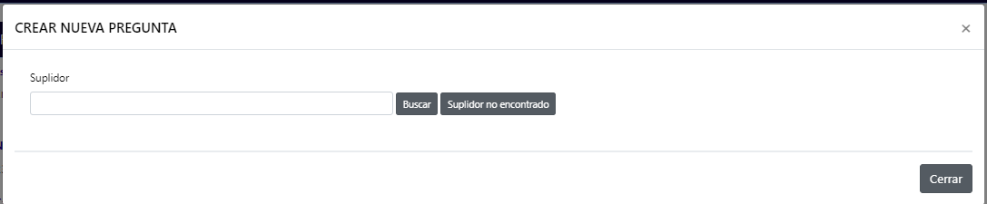
Ventana para crear pregunta internamente
Justo al lado del signo de suma tenemos una flecha. Al presionar el botón, la sección se amplía. Esto es de utilidad cuando tenemos respuestas largas o simplemente necesitamos agrandar la sección para ver mejor.

Fecha límite de entregar ofertas
Cuando llegue la fecha y hora límite de entregar oferta, el estatus del caso pasará a “Completando Hoja Analítica”. Una vez entre toda la información de las ofertas recibidas en JEDI, presionará el botón “Continuar a proceso de evaluación”. Al presionar este botón, el estatus del caso pasará a “En proceso de evaluación”.
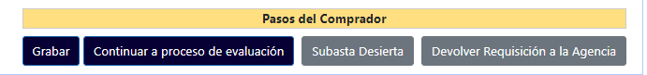
Pasos del Comprador/Especialista durante proceso de licitación

Completando Hoja Analítica, Criterios de Evaluación y Acto de Apertura
Una vez la fecha y hora de entrega de ofertas haya pasado, el status de la requisición cambiará automáticamente a “Completando Hoja Analítica” y seguirá en la bandeja del especialista. Durante este status el Especialista celebrará el Acto de Apertura. El Especialista utilizará las ofertas entregadas físicamente para proceder con los ponches necesarios durante el acto de apertura.
El especialista podrá ver las ofertas que fueron entregadas mediante el Portal de Licitadores en la tabla de suplidores justo debajo de los documentos relacionados al proceso de licitación. En esta sección se abrirán varias vistas para aquellos licitadores que han sido responsivos durante el periodo de licitación. Las herramientas de esta tabla substituyen de una manera digital la “Hoja de Cotejo” la cual evalúa el cumplimiento de cada licitador con los criterios de evaluación.
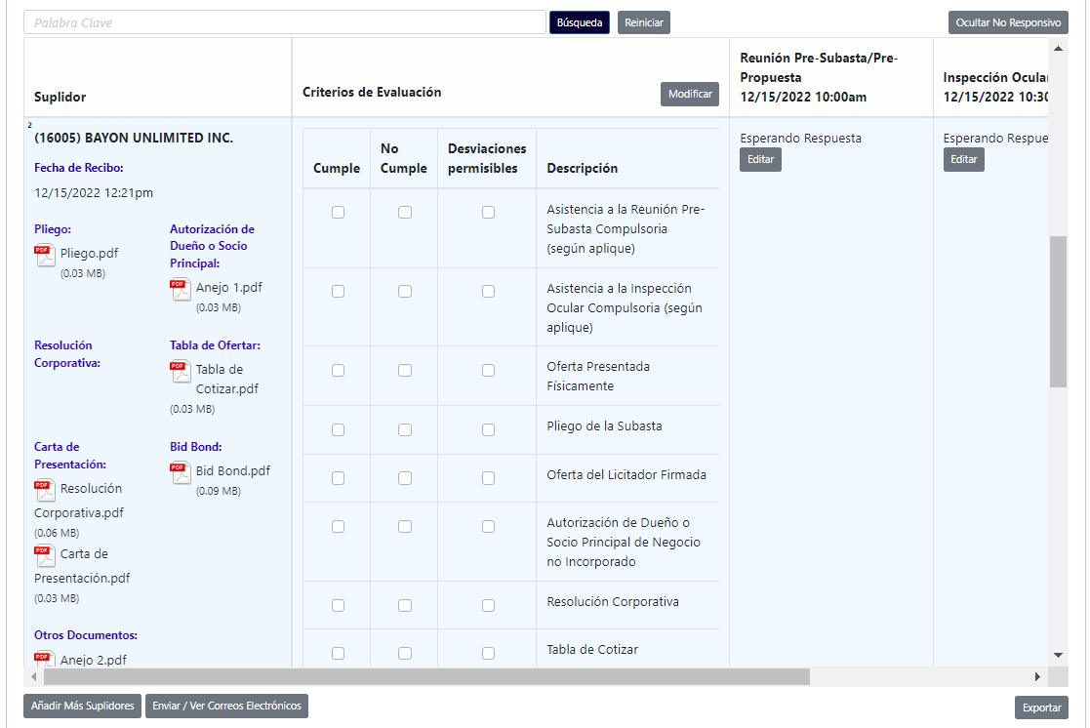
Tabla de Suplidores Responsivos y Criterios de Evaluación (Hoja de Cotejo)
La primera columna a la izquierda titulada “Suplidor” nos permitirá ver el nombre del licitador, la fecha que entregó su oferta y los documentos que cargó al Portal de Licitadores. De no aparecer algún documento, significa que el licitador no lo anejó en el portal. Al presionar sobre el documento, el especialista podrá descargarlo y verlo desde su computadora.
La segunda columna titulada “Criterios de Evaluación” nos permite realizar la hoja de cotejo de manera digital. Los criterios que aparecen son cónsonos con los seleccionados en el paso “Creando Documentación” y pueden ser modificados presionando el botón “Modificar” a la derecha del título de la columna. Para completar este paso, el especialista deberá revisar los documentos anejados y proceder a marcar si el licitador cumple, no cumple o si es una desviación permisible en el encasillado correspondiente a la descripción del criterio de evaluación. Las últimas columnas a la derecha en la tabla de Suplidores nos permiten definir la asistencia a los eventos celebrados durante la subasta como por ejemplo, la reunión Pre-Subasta, la inspección ocular y el acto de apertura. Para definir que un licitador asistió, deberá presionar el botón “Editar” correspondiente a cada evento. Esto le abrirá una ventana donde en el campo “Asistencia” podrá indicar si el suplidor asistió o no asistió al evento y más abajo, en el campo “Participantes”, podrá colocar la información de contacto de cada participante asociado al licitador.
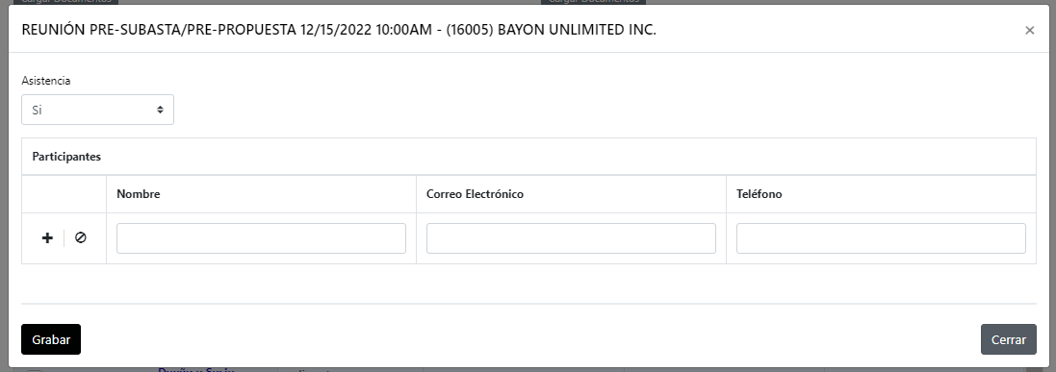
Validación de Asistencia a Reuniones
La tabla de suplidores incluye aquellos asociados con el renglón invitado pero que no fueron responsivos, o sea, que no sometieron ofertas. Estos licitadores aparecerán en rojo. Para no ver estos licitadores como parte de la tabla, el especialista deberá presionar el botón “Ocultar No Responsivos” ubicado en la parte superior a la derecha de la tabla.
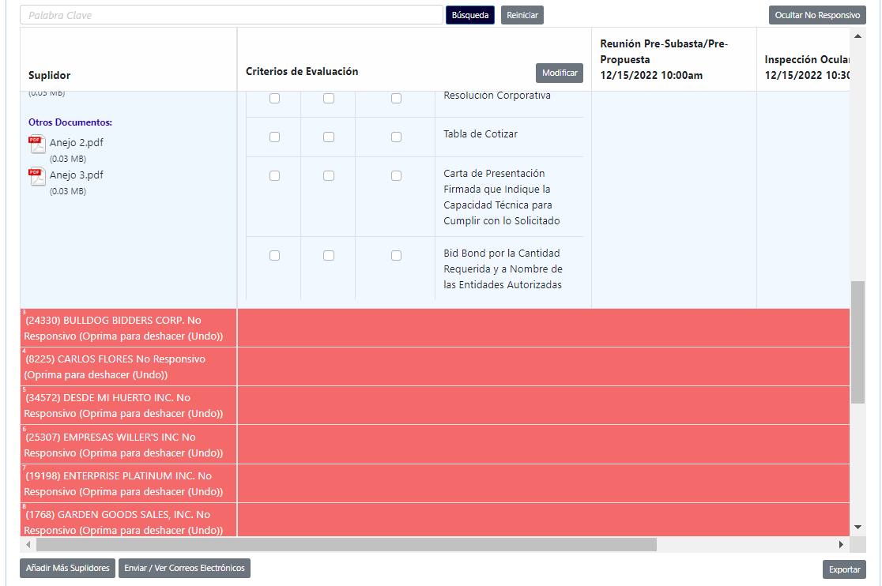
Suplidores no responsivos en rojo (no sometieron oferta)

Una vez el especialista haya terminado la “hoja de cotejo”, deberá llenar la tabla de precios o “Hoja Analítica”. Esta tabla se encuentra justo debajo de la tabla de suplidores. La primera columna a la izquierda titulada “Línea”, le presentará cada partida asociada a la requisición. Adicional al nombre de la partida, se le presentará información como por ejemplo la unidad, cantidad y el costo estimado original que se estableció en la requisición. La cantidad de filas para partidas está relacionada con la cantidad de partidas que se establecieron al principio de la requisición. Cada columna a la derecha representará un licitador. La cantidad de licitadores está relacionada con la cantidad de licitadores responsivos en la tabla de suplidores. Para cada columna de suplidore se presentan campos asociados por cada fila de partida a ofertar. Estos campos varían según la selección que se realizó en la tabla de “Parámetros de Cotización”.
El especialista deberá descargar los documentos asociados a la Tabla de Ofertar de cada licitador y llenar la “Hoja Analítica” según la información provista. Esto le permitirá mantener un récord de ofertas digitalmente y realizar una evaluación ordenada.
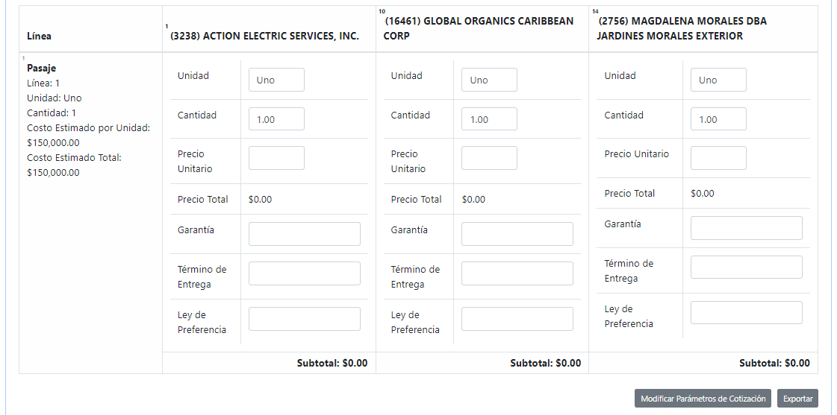
Hoja Analítica
Si el especialista entiende que faltan o deben eliminarse parámetros de cotización, deberá presionar el botón “Modificar Parámetros de Cotización” en la parte inferior y a la derecha de la tabla.

Una vez haya completado los campos correspondientes a los criterios de Evaluación y Hoja Analítica para todos los licitadores responsivos, el especialista deberá presionar el botón “Continuar a proceso de evaluación” ubicado al final de la página en la sección de botones “Pasos del Comprador”.

Pasos de Comprador/Especialista en paso de Completando Hoja Analítica

Evaluación de Ofertas
Durante el paso “en proceso de evaluación” el caso sigue en la bandeja del especialista. Una vez las tablas asociadas a la hoja de cotejo y la hoja analítica hayan sido llenadas, el especialista puede comenzar su evaluación buscando el mejor valor para el Gobierno de Puerto Rico. La herramienta le permitirá dejar en récord su razonamiento y los documentos relacionados.
La primera diferencia que vemos en la sección es en la tabla asociada a la hoja analítica. La tabla ahora presenta los botones “Seleccionar Todas Las Partidas” y “Seleccionar Partida”. Estos botones ayudarán visualmente para reconocer al o los licitadores recomendados.
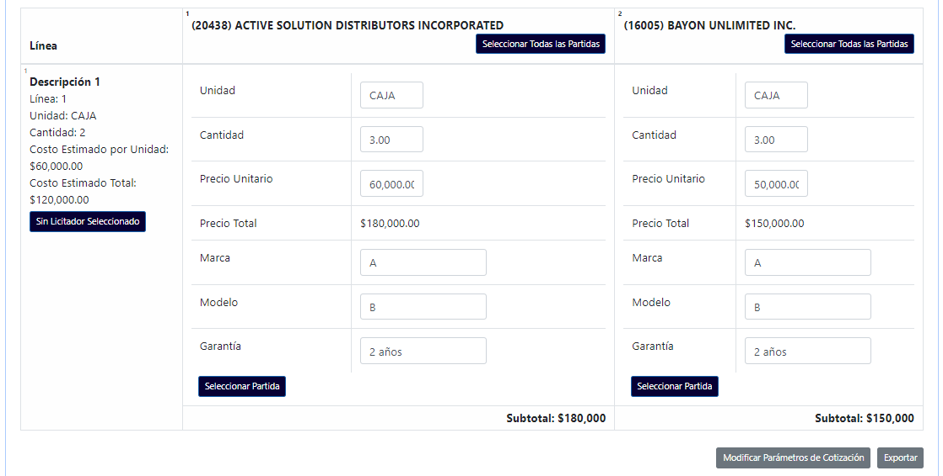
Tabla Analítica con botones de ayuda visual
Al presionar estos botones, se colocará con fondo verde las partidas asociadas a la oferta recomendada. El botón “Seleccionar Todas las Partidas” le sombreará todas las partidas debajo del licitador correspondiente. En caso de querer sombrear solo algunas partidas al licitador, deberá usar los botones “Seleccionar Partida” ubicados al final de los parámetros de cada partida.
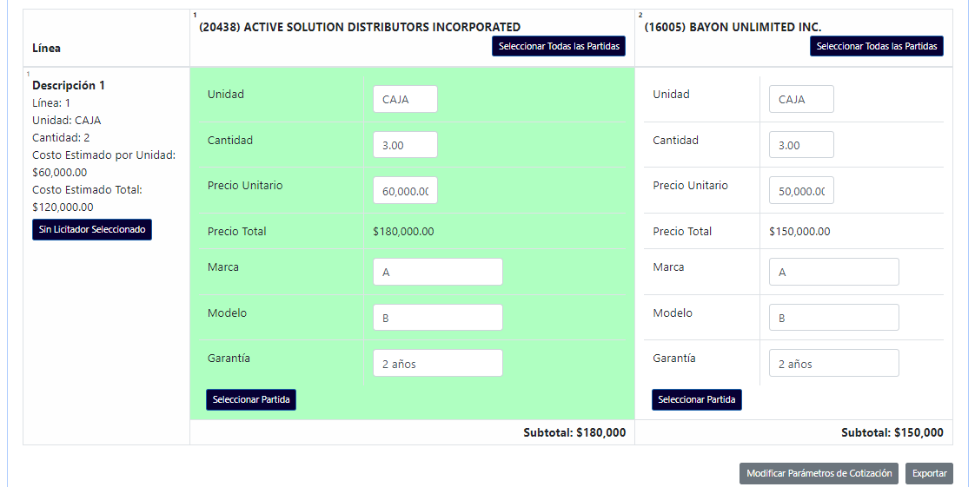
Ayuda visual durante el proceso de evaluación – Selección de Partida
Adicionalmente, si desea visualizar que no se ha seleccionado licitador para una partida o no hay oferta recomendable para una partida, deberá presiona el botón “Sin Licitador Seleccionado”. Este botón le colocará el fondo de la partida en color anaranjado.

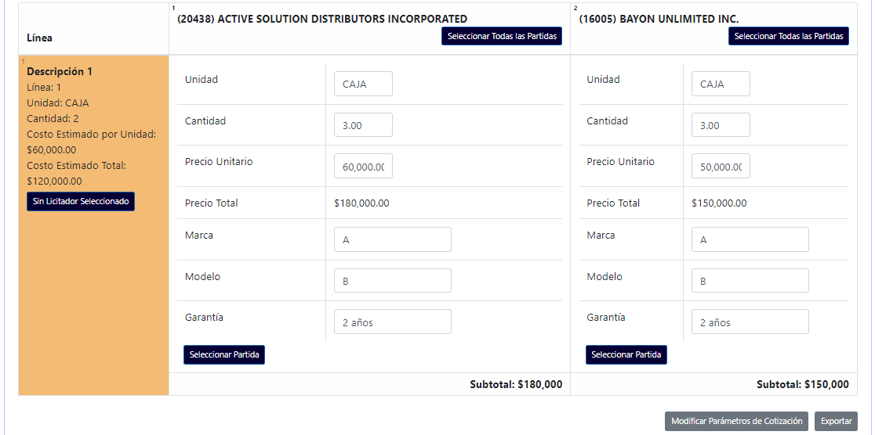
Ayuda visual - Sin licitador seleccionado
La segunda diferencia a la sección es que se habilitan los campos para cargar documentos relacionados a la recomendación tales como el informe de evaluación, la evaluación de especificaciones y la evaluación de la agencia. Estos campos están ubicados justo debajo de la tabla analítica. La evaluación de especificaciones es realizada por el analista de especificaciones. Está es requerida dependiendo del caso. La evaluación de la agencia es requerida para todos los casos. Es importante hacerle llegar las ofertas a la agencia luego del acto de apertura para que puedan realizar su evaluación. Una vez el especialista reciba la evaluación de la agencia, deberá cargarla en el campo correspondiente y usarla como insumo a su criterio de evaluación. El informe de evaluación es la “carta de recomendación” redactada por el especialista. Este informe resume su criterio de evaluación usando como base las ofertas, la evaluación de la agencia y la evaluación de especificaciones. Una vez listo, deberá cargarlo en el campo correspondiente.
El sistema también habilita un espacio para colocar un breve resumen de su recomendación. Este campo lo encontrará titulado como “Razón de Recomendación”. Por último, encontrará el campo titulado “Aviso de Resolución”. El Especialista redactará el Aviso de Adjudicación y conseguirá la firma del Administrador Auxiliar de Adquisiciones del Aviso de Adjudicación. Este documento define al licitador o licitadores agraciados en la subasta y explica las razones de la recomendación y de los rechazos.
El sistema habilitará un campo para cargar el Aviso de Adjudicación, justo debajo de la sección de documentos de evaluación. Este campo permitirá cargar el aviso de adjudicación que será emitido.
Aviso de Resolución
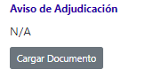
Campo para cargar el aviso de adjudicación
Una vez el especialista haya cargado la evaluación de la agencia, su informe de evaluación, aviso de resolución y la evaluación de especificaciones, de ser necesario, deberá presionar el botón “Someter Evaluación a Revisión” para continuar con el próximo paso en el flujo del proceso.

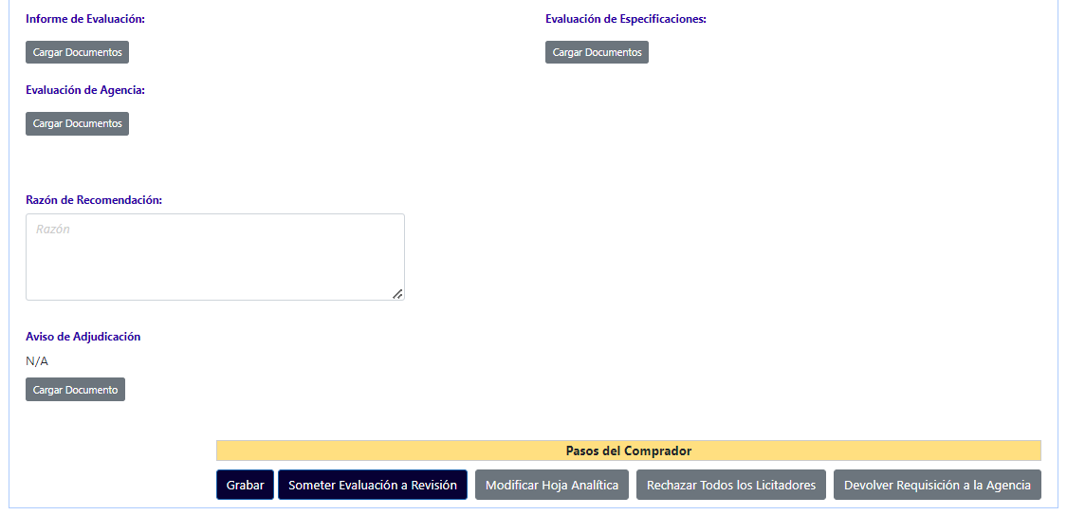
Aviso de Resolución
Campos para cargar documentos de evaluación

Aprobación de la Recomendación – Supervisor
El caso ha sido asignado al supervisor de Subastas Informales. Durante este paso, el supervisor tendrá acceso a los documentos de evaluación cargados por el especialista. El supervisor revisará cada uno de los documentos. Una vez revisados, si el supervisor aprueba la recomendación, deberá presionar el botón “Aprobar la recomendación” para continuar con el próximo paso en el flujo del proceso.

Pasos del Supervisor para evaluar recomendación de especialista

De no estar de acuerdo, deberá presionar “Rechazar la recomendación” para devolver el caso al especialista. Al presionar el botón, le aparecerá una ventana donde deberá escoger la razón del rechazo y escribir una explicación que permita al especialista entender su rechazo.
Ventana para rechazar una recomendación

En proceso de aprobación de adjudicación – Administrador Auxiliar de Adquisiciones
El caso ha sido asignado al Administrador Auxiliar de Adquisiciones. Durante este paso el Administrador Auxiliar de Adquisiciones deberá evaluar la evaluación de la agencia, la evaluación de especificaciones, el informe de evaluación y el aviso de adjudicación sometido por el especialista.
Una vez el Administrador Auxiliar de Adquisiciones haya verificado el Aviso de Adjudicación, deberá presionar el botón “Resolución emitida” para continuar al próximo paso del proceso.

En proceso de envío de resolución de adjudicación – Especialista
El caso ha sido asignado al Especialista. Al presionar el botón de “Enviar Aviso de Adjudicación”, un email de notificación será enviado a los licitadores responsivos (que sometieron ofertas) con copia del aviso de adjudicación emitido por la Oficina de Adquisiciones.
Pasos de Comprador para enviar Aviso de Adjudicación

En espera de Performance Bond – Especialista
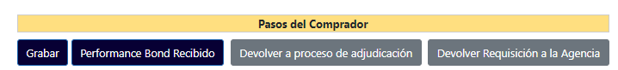
Luego de enviar la resolución de adjudicación, el caso cae a el estatus de “En espera de Performance Bond”. Durante este periodo, se requiere una garantía monetaria por parte del licitador o licitadores adjudicado(s) para asegurar el cumplimiento de una obligación contraída. La misma debe ser presentada conforme a lo dispuesto en el Reglamento o pliego de subasta. Una vez el especialista reciba el Performance Bond, podrá seleccionar el botón de “Performance Bond recibido” para continuar al paso de preparación de orden de compra.
Botón de Performance Bond Recibido
De necesitar volver al proceso de adjudicación, el Especialista podrá seleccionar el botón de “Devolver a proceso de adjudicación”.
Botón de Devolver a proceso de adjudicación

En preparación de orden de compra
Una vez se envíe el Aviso de Adjudicación el caso caerá en el estatus “En preparación de orden de compra” bajo la bandeja del especialista. Primero, deberá seleccionar si la adjudicación requiere orden de compra y si requiere contrato.
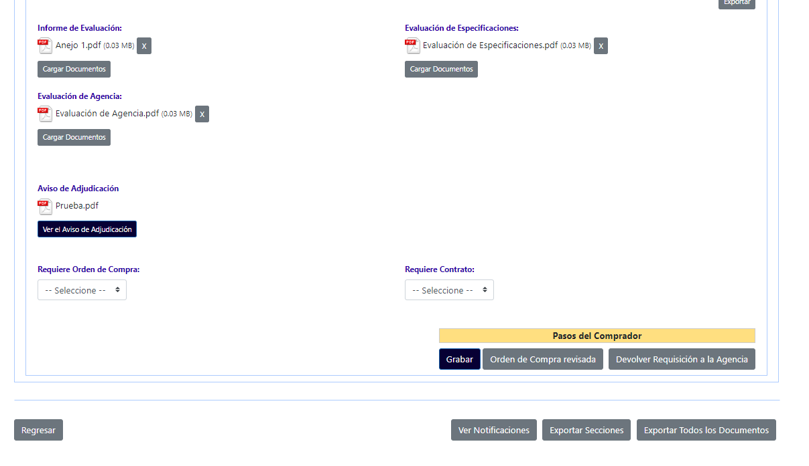
Aviso de Resolución
FSelección de “Requiere Orden de Compra” y “Requiere Contrato”
Al presionar que sí requiere orden de compra, le aparecerá un botón titulado “Genera la vista previa de Orden de Compra”.
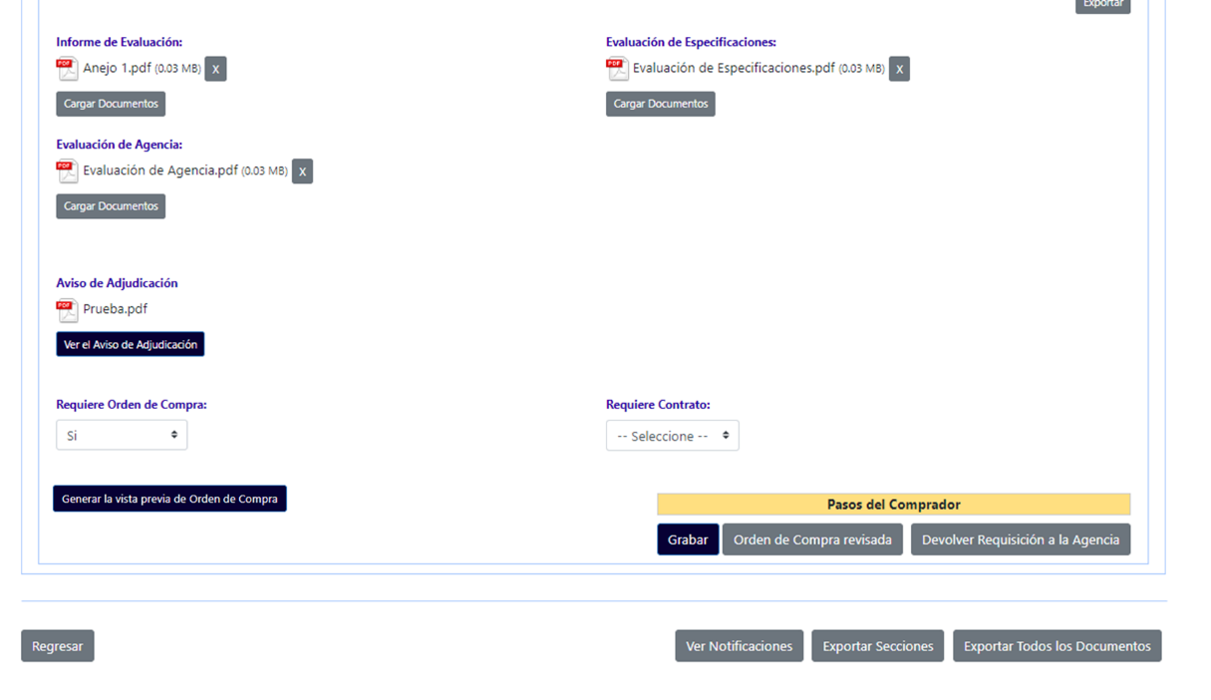
Aviso de Resolución
Botón para generar vista previa a la orden de compra

Deberá presionar sobre el botón y contestar la pregunta de si está seguro en continuar, para que el módulo le genere la orden de compra de una manera automatizada. La autogeneración le incluye la Orden de compra, el Informe de Recibo e Inspección y la Hoja de Exención de IVU. Para proceder, debe verificar cada uno de los documentos presionando el botón de verificación asociado a cada uno de ellos y entrar al documento para verificarlo apropiadamente en todas sus partes. Por último, deberá seleccionar el término deseado de entrega en el listado titulado “Fecha de Entrega”.

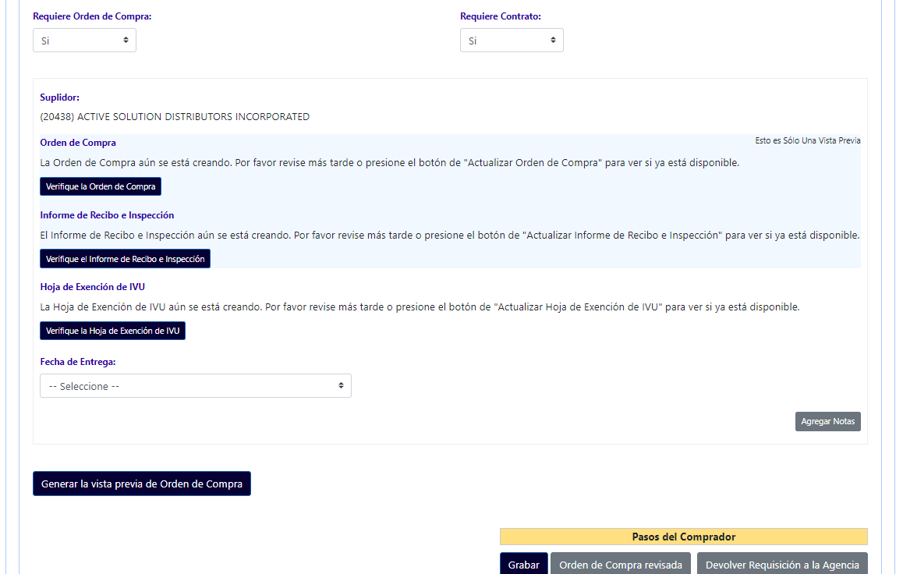
Botones de verificación y selección de Fecha de Entrega
Una vez haya revisado todo y colocado la fecha de entrega, deberá presionar sobre el botón “Orden de Compra Revisada” para poder continuar. El caso procederá a la bandeja del supervisor para ser aprobado. El supervisor tendrá los mismos botones disponibles. Una vez haya revisado todo y entienda que todo está bien, deberá presionar sobre el botón “Aprobar”.
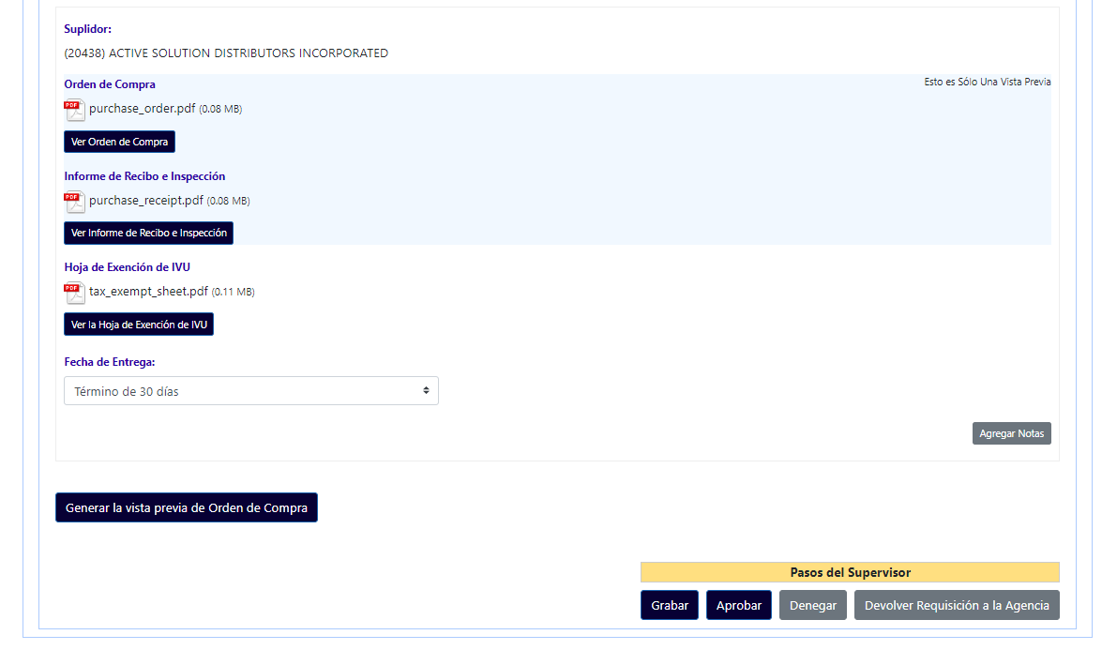
Botones en paso del supervisor

Requiere Contrato
Si el especialista o supervisor indicaron que se requiere contrato, el caso pasará a la bandeja del Oficial de Contratos. El oficial podrá ver todo el expediente de la requisición. Una vez haya revisado todo, el oficial de contratos deberá crear el contrato en el sistema de su preferencia (idealmente Word) para completar la adjudicación. Una vez el contrato ha sido firmado, deberá escanearlo y subirlo a la plataforma JEDI. Dentro de la requisición y justo debajo del módulo creado “Órdenes de Compra y/o Contratos” se habilitó una sección llamada “Contrato” donde encontrará un botón para cargar el Contrato firmado.
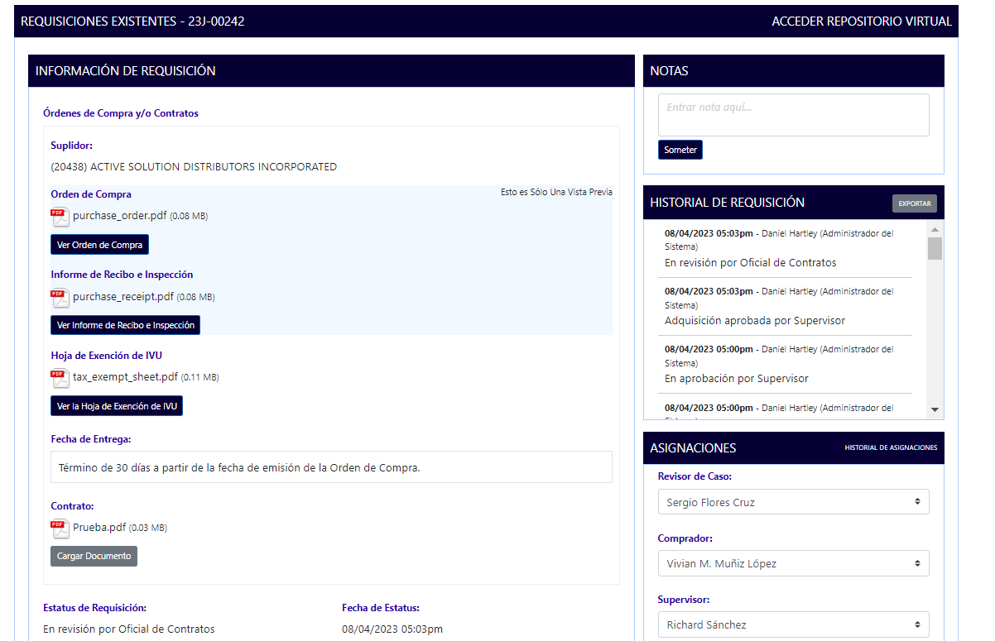
Botón para cargar contrato firmado

Si el Oficial de Contratos entiende que puede proceder, deberá presionar el botón “Someter Contrato”. El caso ahora pasará al estatus “En Revisión por Unidad Fiscal” y caerá en la bandeja de uno de los Miembros de Unidad Fiscal.
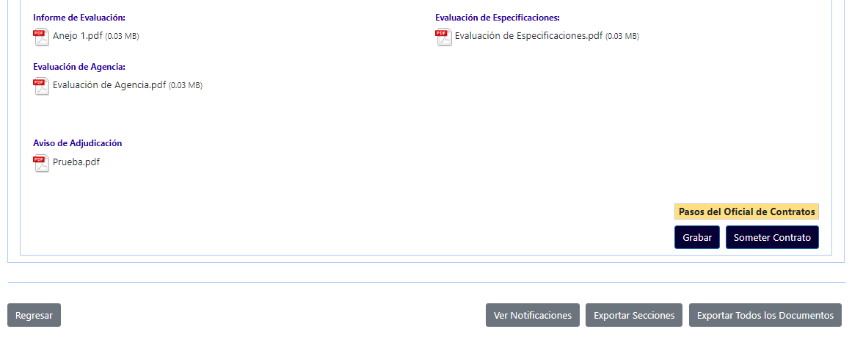
Botones para el Oficial de Contrato

En Revisión por Unidad Fiscal
El caso ha llegado a la etapa final del proceso. Para ello pudo haber pasado por el Oficial de Contrato o en caso de no requerir contrato, haber llegado directo de la aprobación del Supervisor. El caso se encuentra en la bandeja del Miembro de Unidad Fiscal y el número de orden de compra se ha generado automáticamente. El miembro de Unidad Fiscal revisará que diferentes criterios estén correctos; como las cifras de cuenta, la certificación de fondo, las cuantías de cada partida, la orden de compra, entre otros. También usará el sistema PRIFAS para revisar la disponibilidad de fondos al momento y los debidos registros del licitador agraciado con Hacienda. También, obligará los fondos a través del sistema PRIFAS.
Una vez obligado los fondos, el Miembro de Unidad Fiscal deberá adjuntar la hoja de “dispatch” en el sistema de JEDI. La hoja es ofrecida por el programa de PRIFAS una vez los fondos hayan sido obligados. Para adjuntar, se le ha habilitado una sección de “Documentos de Unidad Fiscal” justo debajo de sección de certificaciones de fondos.
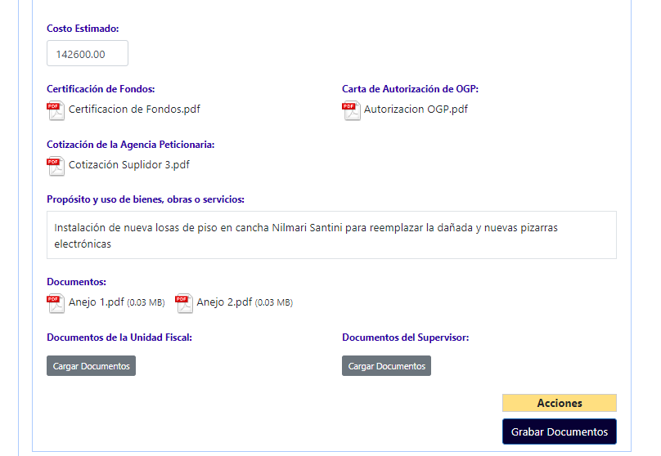
Botón cargar hoja de Dispatch del sistema PRIFAS

Si el Miembro de Unidad Fiscal entiende que puede proceder, deberá presionar el botón Aprobar al final de la página. Al aprobar, la orden de compra será enviada automáticamente al peticionario y al licitador agraciado. El caso pasará al estatus “Orden de Compra Completado”.

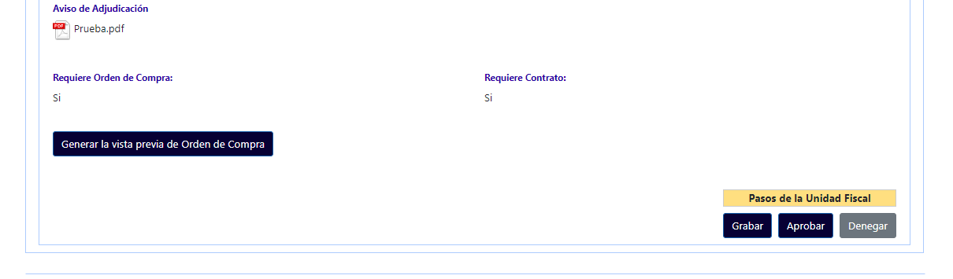
Botones del Miembro de Unidad Fiscal para aprobar o denegar

Orden de compra o contrato completado
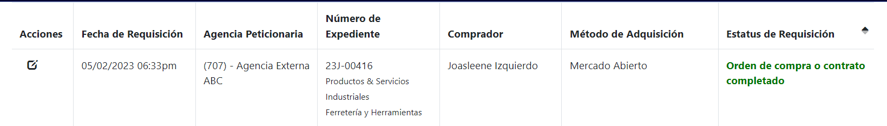
Finalmente, tras la revisión de la Unidad Fiscal, el último estatus de la requisición identificará cuando la Orden de Compra haya sido completada.
Subasta Informal
Último estatus de la requisición – Orden de Compra o contrato completado

Mercado Abierto

Propósito
La información de este manual pretende detallar y demostrar el procedimiento del método de adquisición de Mercado Abierto a través de JEDI, desde la revisión inicial, selección de suplidores, proceso de adjudicación, aprobación de cotizaciones, revisión por unidad fiscal y compleción de orden de compra. JEDI es una herramienta que agiliza el proceso de compras, mejora la transparencia y facilita la comunicación.

¿Quiénes son responsables por el uso de la herramienta?
Serán responsables de procesar las compras informales a través de JEDI:
- Comprador
- Supervisor de Mercado Abierto
- Unidad Fiscal
Toda la documentación relacionada al caso será incluida en JEDI. El acceso a JEDI se realizará a través del siguiente enlace: https://jedi.asg.pr.gov
Para registrarse como usuario deberá comunicarse con el departamento de Informática de ASG para conocer los requerimientos previos.
Una vez ingrese a la plataforma de JEDI, la página principal “Requisiciones de Compra” le mostrará la bandeja de casos pendientes (ver Figura abajo). En su “Bandeja Pendiente” verá todas las requisiciones de compra que, debido a su estado actual, requieren de su trabajo. Para acceder la requisición que desee trabajar, deberá pulsar el botón de la libreta ubicado bajo la columna de “Acciones”.
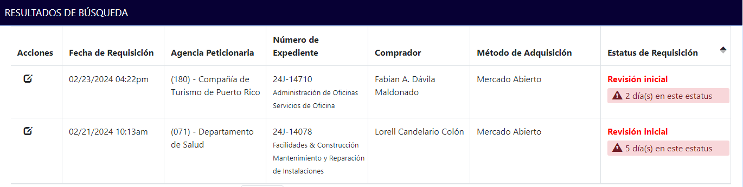
Bandeja de Casos Pendientes del Panel Principal de JEDI

Procedimiento
Flujograma de Mercado Abierto

Navegación General de Requisición
Al abrir la requisición, encontrará cuatro secciones de información general de la requisición: “Información de Requisición”, “Notas”, “Historial de Requisición” y “Asignaciones”. Es importante mencionar que toda la información general que aparece en estas secciones es visible para todos los participantes de la requisición—entiéndase el personal de la entidad peticionaria y el personal interno de la ASG.

Información de Requisición
En esta primera sección (ver Figura abajo) verá la información general de la requisición completada por el oficial de enlace de la entidad peticionaria. Es importante que revise que toda la información proveída esté correcta, ya que la herramienta la usará para generar automáticamente la Orden de Compra. Comenzando desde arriba, los campos de “Estatus de Requisición” y “Fecha de Estatus” revelan en qué paso del proceso de compras se encuentra la requisición al momento y en qué fecha y hora se realizó el mismo. Ambos campos cambiarán a medida que la requisición avance en el proceso de compra. El “Número de Expediente” es el número identificador del caso; el mismo es asignado automáticamente por la herramienta y se compone del año fiscal, la “J” de J.E.D.I. y cinco números secuenciales. El “Método de Adquisición” también es asignado por la herramienta según la información que el oficial de enlace entró en la requisición.
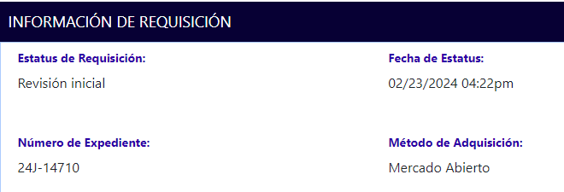
Sección Información de Requisición

El campo de “Agencia Peticionaria” (ver Figura abajo) contiene la dirección de facturación de la entidad gubernamental y la información de contacto del oficial de enlace quien entró la requisición. El campo de “Título de Caso” resume la requisición; si es necesario, el Comprador podrá editar este campo para detallar mejor la solicitud. El campo de “Número de Requisición” se refiere al número que utilizan para el registro de requisiciones internamente en la entidad peticionaria, mientras “Fecha de Requisición” revela la fecha en la cual la entidad envió la requisición originalmente. Por otro lado, los campos de “Fecha de Entrega Deseada” y de “Método de Entrega” los utiliza el enlace para proveer un aproximado de sus expectativas con relación a la entrega de los bienes o servicios solicitados.
Información de la Agencia y la Requisición
Más abajo, verá los campos relacionados a la información de la dirección física para la entrega de la requisición (ver Figura abajo). Ojo, el nombre y la dirección de la agencia de entrega no necesariamente es igual al nombre y la dirección de la agencia peticionaria. Por otro lado, la “Cifra de Dependencia” se refiere a los últimos cuatro dígitos del número identificador de la entidad gubernamental con el Departamento de Hacienda.
Información del Lugar de Entrega
Siguiente encontrará una serie de preguntas contestadas por el oficial enlace y que la herramienta las utiliza para determinar el método de adquisición de la requisición (ver Figura abajo). Todo oficial de enlace debe conocer los contratos activos disponibles que contiene la ASG, por lo cual el oficial debe responder “Sí” en la pregunta para continuar entrando su requisición. Después, el oficial es preguntado si la requisición que está entrando es una Compra Contra Contrato—en su caso, siempre verá “Sí” de respuesta. La última pregunta, será usada solo para reportes a los tribunales federales en caso de que la solicitud esté relacionada a algún caso en proceso de litigación (ej. Reforma del NPPR y Juveniles del DCR).
Preguntas para Definir Método de Adquisición

Propuesta Federal
Si el oficial enlace indica que la solicitud está atada a una propuesta federal, aparecerán dos (2) campos con información adicional: “Periodo de Ejecución” y “Proyecto/Programa federal que aplique”. Estos campos nos levantan alerta de que debemos aplicar términos y condiciones federales a los documentos de la compra.

Tabla de Bienes, Productos o Servicios
En la tabla de bienes, productos o servicios, el oficial de enlace detalla el(los) bien(es), obra(s) o servicio(s) solicitado(s) en la requisición (ver Figura abajo). Primero, cada “Línea” es una partida de la solicitud—si la requisición tiene más de una partida, verá distintas líneas en la tabla. Además, en cada línea verá la pregunta “¿Contra Contrato?”. Es importante recalcar que la herramienta JEDI no permite solicitudes híbridas (entiéndase solicitudes con distintas modalidades de compra), por cual esta pregunta tiene como propósito permitirle al comprador identificar partidas de la requisición que no se deban trabajar como un caso de Mercado Abierto debido a que se encuentren en un contrato de la ASG. Inicialmente, todas las partidas tendrán la contestáción “No”; sin embargo si el Comprador identifica una partida que está en algún contrato de la ASG, el Comprador podrá cambiar la respuesta a “Sí”.
Próximo, encontrará el encasillado de “Descripción del Producto/Servicio”. Es importante recalcar que esta es la descripción que saldrá en la Orden de Compra. Por ende, si Comprador encuentra que la descripción de la(s) partida(s) es vaga, deberá editarla para incluir todos los detalles necesarios. A la vez, verá el botón de “Agregar Notas”. El mismo puede ser utilizado (opcionalmente) por los participantes internos de la ASG para hacer comentarios y/o observaciones relacionadas directamente a una o más partidas de la requisición. Es importante recalcar que las notas agregadas también serán reflejadas en la Orden de Compra.
Tabla de Bienes, Productos o Servicios ("Partidas")

Siguiente a la derecha, las columnas de “Unidad” y “Costo Estimado por Unidad” deben reflejar la información provista en el contrato, mientras que la “Cantidad” se refiere a cantidad de unidades deseada por el peticionario. El “Costo Estimado Total” lo calcula la herramienta automáticamente para proveer un total estimado para la partida en específico.
La siguiente sección incluye los campos de “Marca”, “Modelo”, “Garantía”, “Suplidor”, “Término de Entrega”, “País de Procedencia” y “Ley de Preferencia”. En estos campos encontrará la información de la cotización inicial que consiguió la agencia peticionaria antes de someter la requisición. El Comprador, deberá corroborar que la información de la tabla de requisición concuerde con la cotización inicial adjuntada en el caso antes de aprobar la compra.
Campos de Marca, Modelo, Garantía, Suplidor, Término de Entrega, País de Procedencia y Ley de Preferencia

Por último, verá las columnas referentes a las finanzas de la agencia para la requisición. Si la agencia tiene cuenta en PRIFAS (sistema de contablidad del Departamento de Hacienda), la tabla dispondrá la información de la Cifra de Cuenta. De lo contrario, aparecerá el número de cuenta bancaria. Esta información es para el uso de la Unidad Fiscal.
Cuentas a utilizar por cada partida (PRIFAS)
Cuentas que no son de PRIFAS
En la parte posterior derecha de la tabla, verá el botón “Exportar”. Opcionalmente, podrá presionarlo para exportar la información de las partidas a un documento de Excel.

Después de la tabla de bienes, obras o servicios, verá cuatro campos relacionados a las cuentas utilizadas por la entidad peticionaria para la requisición. El campo de “Cuenta” repite la información entrada en la tabla de la cuenta de PRIFAS o de la cuenta bancaria. El “Costo Estimado Total” es el monto a utilizar en la cuenta mencionada, mientras que los “Fondos Disponibles” y la “Fecha de Expiración de Fondos” detallan la disponibilidad de los fondos en la misma. Si la entidad peticionaria utilizó más de una cuenta para la requisición, verá los cuatro campos repetidos con la segregación de fondos pertinente.
Información de Cuentas
Costo Estimado Total y Certificación de Fondos
Continuando más abajo en la sección, encontrará el campo del “Costo Estimado” (ver Figura abajo). Este es el monto total de la requisición y lo genera la herramienta automáticamente con la suma de los campos de “Costo Estimado Total”. Próximo, verá anejada la Certificación de Fondos de la entidad bajo el campo de “Certificación de Fondos”. Deberá verificar la certifiación está vigente y el número de cuenta parea con el número provisto en la tabla de bienes, productos o servicios.
A continuación están los campos para anejos específicos de la requisición. La “Carta de Autorización de OGP” es necesaria cuando la compra tiene un monto total igual o mayor a $50,000 o está relacionada a Construcción o Publicidad, independientemente de la cuantía. La “Carta de Autorización de PRITS” es necesaria cuando se solicita algún equipo o servicio de informática conteniendo al menos una partida igual o mayor a $500 y/o si el monto total de la requisición es igual o mayor a $10,000. Las “Especificaciones” son necesarias cuando se solicita una subasta que requiere especificaciones, y la “Cotización de la Agencia Peticionaria” es necesaria cuando la entidad consigue una cotización inicial para hacer la requisición. En el caso de Mercado Abierto, el comprador encontrará el documento de la cotización inicial adjuntado en el campo de “Cotización de la Agencia Peticionaria”.
Cotización de la Agencia Peticionaria y otros documentos

Por último, en esta sección, encontrará el campo de “Documentos del Comprador”. Este es un campo para que el comprador aneje el Certificado de Eligibilidad del RUL del suplidor seleccionado y todos los documentos que encuentre necesarios queden archivados en el expediente de la requisición. De haber fondos federales, el Comprador podrá adjuntar el Certificado SAM en este campo. Para anejar, el comprador deberá presionar el botón de “Cargar Documentos”.
Campo de Comprador para cargar documentos

Notas
La segunda sección de información general en la requisición es el encasillado de “Notas” (ver Figura abajo). Encontrará el encasillado en la parte superior derecha de la página de la requisición. El mismo es una vía de comunicación directa entre el oficial de enlace y los participantes de la requisición internos de la ASG. La herramienta enseñará el nombre y la posición de la persona que entró la nota, al igual que la fecha y hora en cual fue enviada. En este ejemplo, el oficial de enlace dejó una nota para el comprador asignado a la requisición. Para publicar una nota, deberá escribir el mensaje en el encasillado y pulsar el botón “Someter” (ver Figura abajo).
Sección de Notas
Escribir y someter notas

Historial de Requisición
La sección de “Historial de Requisición” contiene el récord de trabajo de la requisición (ver Figura abajo). Aquí se revela toda la travesía de la requisición, desde que el oficial de enlace la envía a la ASG hasta que sale la Orden de Compra. Cada estatus es un paso del flujo de trabajo y va acompañado de quién y cuándo se realizó.
Historial de la Requisición

Asignaciones
La última sección de información general de la requisición muestra las “Asignaciones” de la requisición (ver Figura abajo). A medida que la requisición avance en el flujo de trabajo y se vayan añadiendo participantes, sus nombres aparecerán en este encasillado.
Asignación del caso (responsables)

Revisión Inicial – Supervisor
En la plataforma de J.E.D.I, todo caso de Mercado Abierto es primero asignado al flujo de Subastas Informales según la cuantía de la requisición. Sin embargo, según establece la Ley 110 del año 2022 y la Carta Circular ASG Núm. 2023-02, la modalidad de compras por mercado abierto “estará disponible únicamente cuando se trate de bienes, obras o servicios específicos y definidos, los cuales, por su naturaleza, no requieran de especificaciones adicionales. Una vez determinada la aplicación del mecanismo de compra por mercado abierto, por el Oficial de Licitación con aval del Administrador, el comprador a cargo procederá a realizar la solicitud de cotización abierta. Para ello, se remitirá una notificación a todas las personas, naturales y jurídicas, que se encuentran registradas en el Registro Único de Licitadores para el Gobierno de Puerto Rico, (en adelante, “RUL”). Esta notificación deberá incluir todas las necesidades y especificaciones del bien, obra o servicio que se interesa comprar.

Para cambia el método de adquisición de Subasta Informal a Mercado Abierto, el Supervisor se deberá dirigir al encasillado titulado “Método de Adquisición” en el lado derecho de la página del caso. Aquí podrá seleccionar la opción de “Mercado Abierto”. En el mensaje de confirmación, deberá seleccionar el botón de “Sí”.
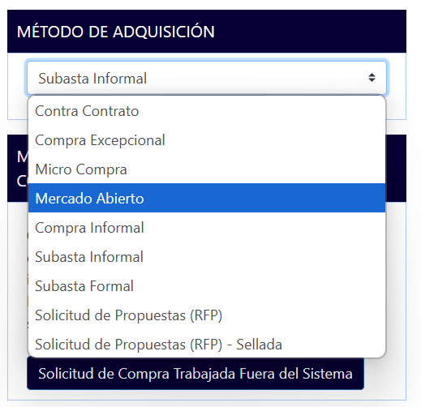
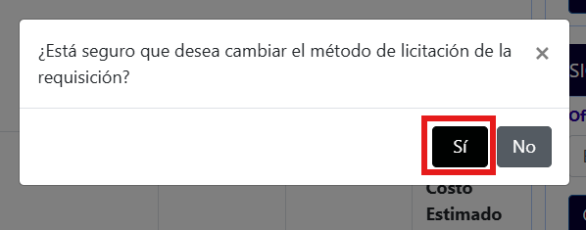

En Espera de Autorización por el Oficial de Licitación para Mercado Abierto
Luego de la actualización del método de adquisición a Mercado Abierto por parte del Supervisor, el Oficial de Licitación podrá dirigirse a la parte de abajo del expediente donde decidirá aprobar o rechazar el cambio de método. Si desea aprobarlo, deberá presionar el botón de “Aprobar cambio de método” y seleccionar “Sí” cuando aparezca el mensaje de confirmación.
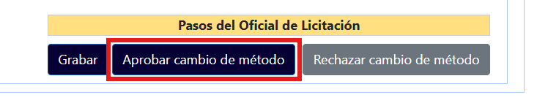
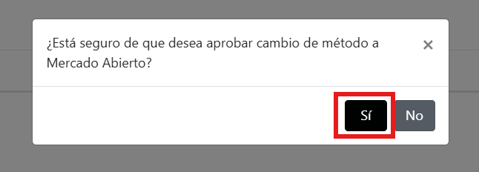

Si desea rechazarlo, deberá presionar el botón de “Rechazar cambio de método”, seleccionar la razón del rechazo, escribir una breve explicación en el campo abierto y presionar el botón de “Rechazar cambio de método” nuevamente.

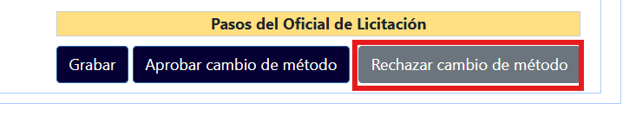
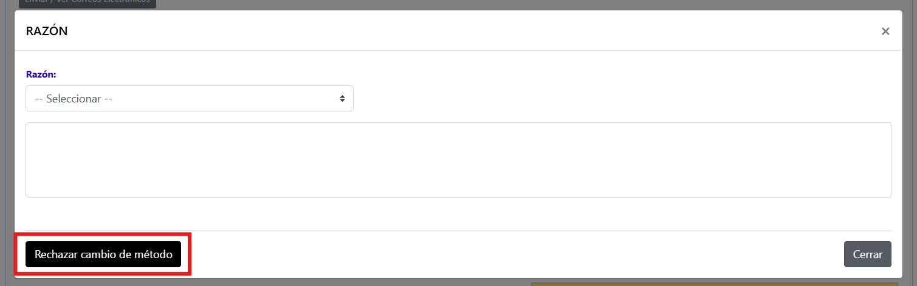

Al aprobarse el cambio de método a Mercado Abierto, el caso pasa al estatus de Revisión Inicial en la bandeja del Comprador. Si el cambio de método a Mercado Abierto es rechazado, el expediente volverá a la bandeja pendiente del Supervisor para su revisión.
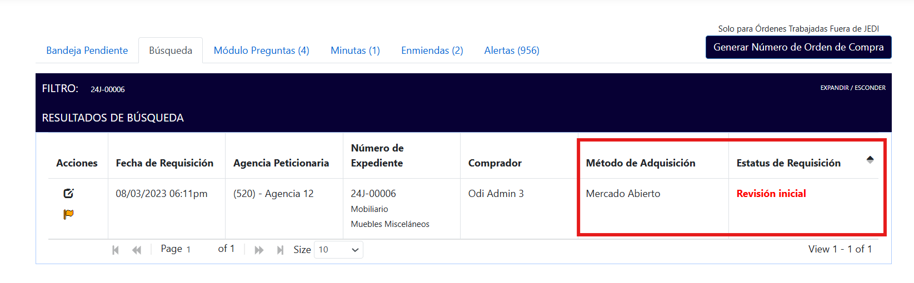

Revisión Inicial – Comprador
El primer paso en el flujo de trabajo es la “Revisión Inicial” realizada por el Comprador. Entiéndase, cuando el comprador es asignado a una requisición nueva, lo primero que tiene que hacer es revisar la información general de la requisición discutida en la sección de Navegación General de la Requisición.
Al terminar, deberá ir hacia la parte de debajo de la página de la requisición en dónde encontrará la sección con las acciones de trabajo requeridas al momento. En este caso, el comprador se encontrará con las siguientes opciones: “Grabar”, “Requiere Especificaciones”, “Aprobar” y “Devolver Requisición a la Agencia”.

Pasos del Comprador en Revisión Inicial
El botón de “Grabar” le brinda la opción al comprador de grabar el trabajo realizado a la requisión. Al persionar el botón, la requisición quedará guardada en el estatus actual y la podrá acceder en cualquier momento para continuar trabajándola.
Si el Comprador determina que la información de la requisición está correcta, deberá presionar el botón de “Aprobar” para pasar la requisición al próximo paso en el flujo de trabajo.

Requiere Especificaciones
El botón de “Requiere Especificaciones” (segundo de izquierda a derecha) puede ser utilizado por el comprador cuando este entienda que un analista del área de especificaciones de la ASG debe preparar un documento de especificaciones para la compra (ver Figura arriba).

Devolver requisición a la agencia peticionaria
Por último, el revisor tiene la opción de utilizar el botón de “Devolver Requisición a la Agencia”. Esta acción le devolverá la requisición al oficial de enlace de la entidad peticionaria para correcciones y/o cancelaciones. Si presiona el botón, el sistema le abrirá una ventana en donde deberá detallar la razón de la devolución (ver figura abajo). La funcionalidad de “Devolver Requisición a la Agencia” está disponible en los distintos pasos del flujo de trabajo.
Ventana para detallar la razón de una devolución

Especificaciones

En asignación de Analista de Especificaciones – Supervisor de Especificaciones
Si el caso ha sido enviado a la Unidad de Especificaciones, llegará a la bandeja del supervisor de Especificaciones. En este paso, el supervisor verificará si efectivamente el caso amerita especificaciones. Al terminar la revisión, deberá ir hacia la parte de abajo de la página de la requisición en dónde encontrará la sección con las acciones de trabajo requeridas al momento (ver figura abajo). Si el supervisor determina que efectivamnete se requieren especificaciones, deberá presionar el botón de “Aprobar la solicitud de especificaciones” para pasar la requisición al próximo paso en el flujo de trabajo.

Pasos del Supervisor de Especificaciones – Asignar Analista

En proceso de redacción de Especificaciones – Analista de Especificaciones
El caso ha sido asignado a un analista de especificaciones. El analista usará la información de la requisición para redactar las especificaciones. En caso de necesitar más información, el analista podrá comunicarse con la agencia peticionaria usando la información de contacto del oficial enlace que aparece en la sección “Información de la Requisición”.
Al terminar la redacción, el analista podrá anejar el documento usando el botón “Cargar Documentos” (ver figura abajo) y también tendrá la opción de añadir las notas que sean necesarias comunicar en el encasillado titulado “Notas de Analista de Especificaciones”. Luego de anejar el documento de especificaciones, deberá presionar el botón de “Someter Especificaciones” para pasar la requisición al próximo paso en el flujo de trabajo.
Pasos del Analista de Especificaciones
En caso de entender que no requiere especificaciones, deberá presionar el botón “No Requiere Especificaciones”. El sistema le preguntará si está seguro, donde presionará Sí para pasar la requisición al paso anterior en el flujo de trabajo.

En aprobación por Supervisor de Especificaciones
El caso ha sido asignado al supervisor de especificaciones. El supervisor podrá revisar las notas y el documento redactado por el analista de especificaciones. Si el supervisor determina que el documento de especificaciones está correctamente redactado, deberá presionar el botón de “Aprobar” para pasar la requisición al próximo paso en el flujo de trabajo.
Pasos del Supervisor de Especificaciones - Revisión de Documentos

Escogiendo Suplidores – Comprador
Este paso habilita la sección de “Seleccionando Suplidores” para uso exclusivo del Comprador. La sección permitirá al Comprador especificar la Fecha y Hora Límite de Entregar Oferta, seleccionar los parámetros de la cotización y seleccionar los licitadores a invitar basado en el listado de renglones asociados a productos, bienes o servicios. Cada renglón mencionado, contiene la información de los suplidores registrados en el Registro Único de Licitadores (RUL).
Primero, comprador deberá escoger la fecha y hora límite para que los suplidores entreguen ofertas. Según el Reglamento 9230, se deberá otorgar un término mínimo de tres (3) días para la entrega de ofertas.
Selección de Fecha y Hora Límite de Entregar Oferta
Luego, comprador deberá escoger los parámetros de cotización para los suplidores. Con el cursor, podrá seleccionar entre los cinco (6) pre-determinados (Marca, Modelo, País de Procedencia, Término de Entrega, Garantía y Ley de Preferencia) mientras que también tendrá la opción de incluir parámetros específicos, escribiéndolos en el campo abierto y pulsando el botón de “Añadir”.
Selección de Parámetros de Cotización

Bajo “Renglón del Producto, Bien o Servicio” comprador deberá seleccionar el renglón del RUL que contenga los suplidores deseados que se les pedirá cotización. Comprador tiene la opción de llevar a cabo una “Búsqueda” si conoce el renglón específico, ó, puede utilizar el cursor para ir sobre la lista completa.
Renglones del Producto, Bien o Servicio
Como ejemplo, supongamos que comprador desea realizar una búsqueda para el renglón de elevadores. Al localizar el renglón, comprador tendrá la opción de presionar el botón de “Ver” para generar una vista previa de la lista de suplidores suscritos en el renglón pertinente.

Renglón del Producto, Bien o Servicio
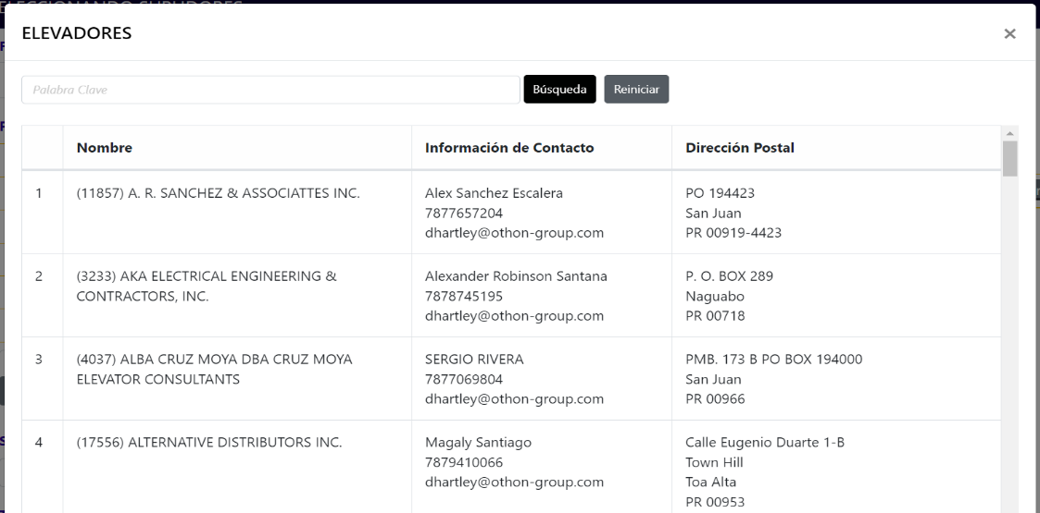
Suplidores de elevadores
Seleccione el siguiente botón para comenzar a recibir cotizaciones de los licitadores invitados. Importante, si ya recibió ofertas para el caso, las mismas seguirán disponibles en la Tabla Analítica.
Envío de documentación a Suplidores Seleccionados
Como método de confirmación, la herramineta le enviará un correo electrónico al comprador con el resumen de las invitaciones enviadas a los suplidores.
Correo electrónico de confirmación de invitaciones a suplidores

Crear Reuniones
Si la requisición de Mercado Abierto requiere celebrar algún tipo de reunión, la sección le habilita el botón “Crear Reunión”. Al presionar el botón ubicado arriba del listado de parámetros de cotización, se abrirá la ventana que le permitirá agendar la reunión en el sistema. La ventana le mostrará los siguientes cinco (5) campos:
- Tipo de Reunión – Seleccione entre Pre-Subasta, Vista Ocular y Acto de Apertura. En caso de que la reunión se para otro propósito, podrá seleccionar la opción “Otro Tipo de Reunión”.
- Obligatorio – Indique si la asistencia a la reunión es obligatoria, seleccionando sí o no.
- Fecha de Reunión – Del mismo modo que la asignación de fechas en la sección anterior seleccione el día, mes, año y hora la reunión.
- Lugar – Escriba en el encasillado correspondiente el lugar donde se llevará acabo la reunión.
- Detalles – Escriba en el encasillado correspondiente cualquier detalle adicional que sea necesario compartir como por ejemplo las instrucciones de cómo llegar, las reglas del estacionamiento, la agenda de la reunión o incluso compartir el enlace en caso de proyectar la reunión de manera virtual.
Ventana para la Creación de Reuniones
Para facilitar el proceso de selección de fecha, la ventana habilita un calendario interno que se abre al presionar el botón (con forma de calendario) en la esquina superior a la derecha. Este calendario provee visibilidad de qué fechas tienen reuniones agendadas. Las fechas aparecerán siempre y cuando se hayan creado las reuniones en la sección. Al presionar en una fecha podrá ver el detalle de las reuniones y los empleados que estarían participando. Aunque no se muestra en este calendario, es una buena práctica verificar también el calendario de vacaciones y la carga de trabajo de aquellos empleados que se les requiere estar presente.
Calendario Interno para la Creación de Reuniones
Por último, si entiende que toda la información colocada está correcta deberá presionar el botón de “Crear Reunión”. Regresando nuevamente a la sección de “Escogiendo Suplidores”, se mostrará las reuniones creadas justo antes de los listados de criterios y parámetros.

Listado de reuniones creadas

Esperando Cotizaciones
Durante el periodo de tiempo otorgado a los suplidores para entregar ofertas, la requisición pasará al estatus “Esperando Cotizaciones”. Ninguna acción es requerida en este momento.

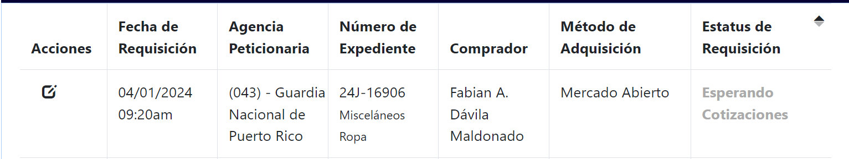
Bandeja pendiente del Comprador - Esperando Cotizaciones
Durante este paso, el comprador también tendrá visibilidad sobre los licitadores “No Responsivos”, los que optaron por no ofertar y los que sometieron oferta para el caso en la sección de “Completando Récord de Cotizaciones”.
Visibilidad de actividad de Licitadores en el paso de "Esperando Cotizaciones"

Notificaciones
Si aneja documentos en el campo “Notificación(es), aparecerá un botón rojo al lado derecho del documento anejado. De no aparecer este botón, baje al final de la página y presione el botón de “Grabar”. El color rojo del botón implica que el documento correspondiente aún no está publicado en el portal de licitadores.
Botón para publicar documentos en el Portal de Licitadores
Cuando esté listo para publicar la notificación, deberá presionar el botón rojo al lado derecho del documento correspondiente. Al presionar el botón rojo, le aparecerá una ventana con la siguiente pregunta: “¿Está seguro qué desea publicar este documento?” De presionar “Sí”, el documento será publicado automáticamente en el portal de licitadores. De presionar “No”, el documento no será publicado en el portal de licitadores.

Aviso de seguridad ante la publicación de documentos en el Portal de Licitadores
Al presionar “Sí”, notará que el color del botón al lado derecho del documento correspondiente cambiará a verde. El color verde del botón implica que el documento correspondiente está publicado en el portal de licitadores.
Visual de Notificación publicada - Botón verde

Si accede el portal de licitadores luego de publicar el documento a través de JEDI, notará que el documento ahora aparece en el portal de licitadores en adición a los documentos del pliego (invitación, pliego, tabla de cotizaciones o tabla de ofertar y documentación adicional) que habían sido publicados previamente. Tanto los suplidores como la agencia peticionaria podrán ver los documentos publicados si acceden al portal de licitadores.
MERCADO ABIERTO

Notificación publicada en Portal de Licitadores

En Proceso de Adjudicación
Durante este paso, la requisición regresará a la bandeja pendiente del comprador asignado para que el mismo adjudique el licitador agraciado para la compra.
Una vez el comprador entre al caso le aparecerán todas las ofertas sometidas (incluyendo la oferta de la cotización inicial), y el sistema sombreara en amarilla la partida con el precio más económico (Figura siguiente).
Partida con el precio más económico

El comprador podrá seleccionar al licitador agraciado oprimiendo el botón de ‘’Selecciona Todas las Partidas’’ (Figura siguiente), o por partidas en el botón “Seleccionar Partida”.
Selección de licitador agraciado
De no seleccionar a ningún suplidor, el comprador podrá seleccionar el botón de ‘’Sin Licitador Seleccionado’’ (Figura siguiente).
Sin licitador agraciado

De no seleccionar ningún suplidor agraciado, el comprador podrá invitar a más suplidores para recibir más cotizaciones. Tendrá que seleccionar botón de ‘’Seleccionar Más Suplidores’’ (Figura siguiente).
Selección de más suplidores

Al marcar que ‘’Sí’’ en la caja de la figura siguiente, el caso caerá en el estatus de ‘’Escogiendo Suplidores’’.
Confirmación de selección de más suplidores

Próximo, comprador deberá confirmar que la compra se le adjudicó a la(s) oferta(s) que representa(n) el mejor valor para el Gobierno de Puerto Rico. Por cual, comprador deberá presionar el encasillado de “Mejor Valor” bajo la sección de “Razón de Recomendación”. Debe seleccionar la razón de ‘’Mejor Valor’’ antes de generar la vista previa de Orden de Compra.
Razón de recomendación de oferta

Si comprador está listo para enviar la requisición para la revisión final del supervisor, primero tendrá que presionar el botón de “Generar la vista previa de la Orden de Compra”.
Generación de vista previa para poder pasar a la próxima etapa

Cuando el sistema le genere las vistas previas, el comprador tendrá que verificar los documentos (Orden de Compra, Informe de Recibo e Inspección y Hoja de Exención de IVU) para corroborar que toda la información de la orden esté correcta, incluyendo su firma. Al momento, el comprador es quien único ha trabajado la requisición, por lo cual solo se verá su firma en los documentos. Para verificar los documentos generados el comprador tendrá que oprimir el botón de ‘'Verifique la Orden de Compra’’. A mano derecha se encuentran los documentos generados automáticamente por J.E.D.I. (Figura siguiente).
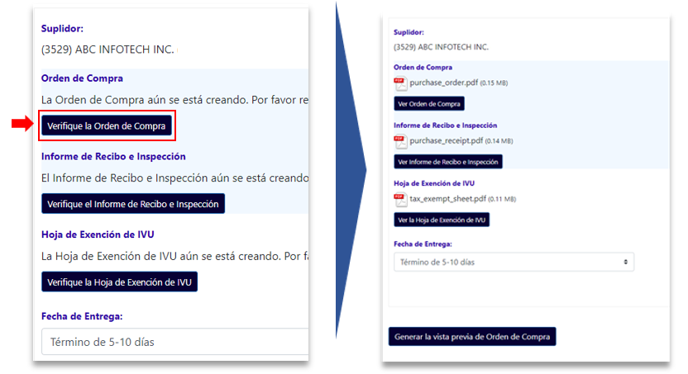
Verificación de documentos de Orden de Compra

Al generar las vistas previas de los documentos de la Orden de Compra, comprador verá botón en la parte inferior derecha de la página de “Agregar Notas”.

Agregar notas en Orden de Compra

El mismo puede ser utilizado (opcionalmente) por comprador para hacer comentarios y/o observaciones relacionadas a la requisición en general que desee aparezcan en la Orden de Compra.

En caso de que se haya agregado una nota comprador tendrá que oprimir el botón de ‘’Generar la vista previa de la orden de compra’’ nuevamente para ver el cambio reflejado.
Luego se genera nueva Orden de Compra con la firma del Comprador (Figura siguiente).

Orden de Compra con firma del Comprador

Si el comprador está seguro de su decisión, podrá someter el caso para la aprobación del Supervisor oprimiendo el botón de ‘’Someter Evaluación a Revisión’’
Someter evaluación a Revisión del Supervisor

En Aprobación por Supervisor
Tras comprador termine con la requisición, supervisor la recibirá en su bandeja pendiente para el próximo paso en el flujo de trabajo “En aprobación por Supervisor”.
Supervisor tendrá que revisar el documento del récord de cotizaciones. El mismo es generado por la herramienta automáticamente con la información entrada por comprador en la tabla. Supervisor deberá presionar botón “Ver el Récord de Cotizaciones”.
Récord de Cotizaciones

En ese récord de cotizaciones, supervisor también podrá ver la confirmación de ‘’Mejor Valor’’ y Razón de Adjudicación’’
Al terminar con la revisión de la adjudicación, igual que el comprador, supervisor tendrá que generar las vistas previas de los documentos de la Orden de Compra para verificar el contenido y su firma. Supervisor deberá presionar botón de “Ver Orden de Compra” para que la Orden de Compra tenga su firma. El supervisor también tiene la opción de añadir notas a la Orden de Compra oprimiendo el botón de ‘’Agregar Notas’’ (Figura siguiente).
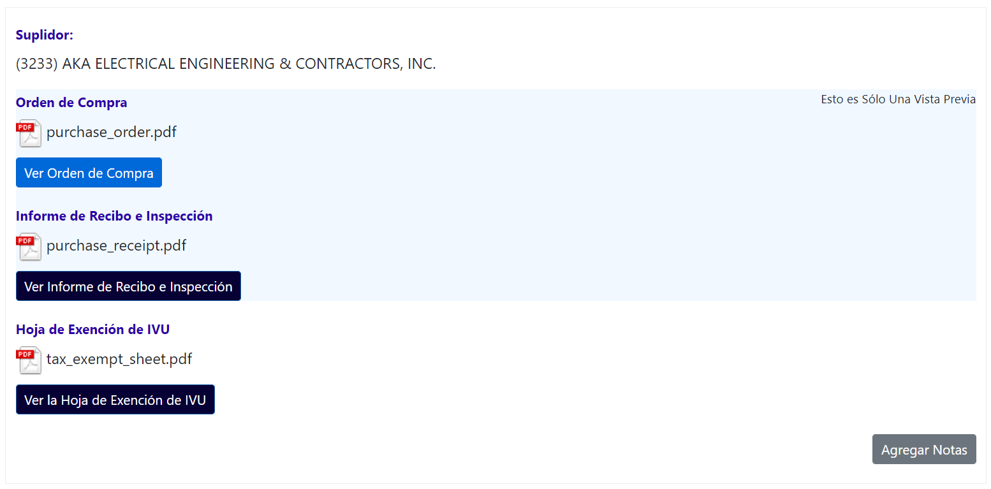
Ver Orden de Compra y opción de Agregar Notas

En la figura siguiente se ve como queda la Orden de Compra y a mano derecha está la firma del supervisor.
Orden de Compra con firma del Supervisor
Si el supervisor decide devolver la requisición al comprador tendrá que oprimir el botón de “Rechazar la recomendación’’, escoger una razón de la lista y detallar la razón en el recuadro del porqué de la devolución (Figura siguiente).

Devolución de Requisición al Comprador
Si el supervisor entiende que ningún licitador cumple, podrá seleccionar el botón de “Rechazar todos los licitadores” y detallar la razón en el campo correspondiente y volver a seleccionar el botón de “Rechazar todos los licitadores” (ver Figura siguiente). Luego de detallar la razón de rechazo, el caso deberá ser aprobado por el Administrador Auxiliar de Adquisiciones (AAA) para que el mimso refleje un estatus de “Rechazo Global”.
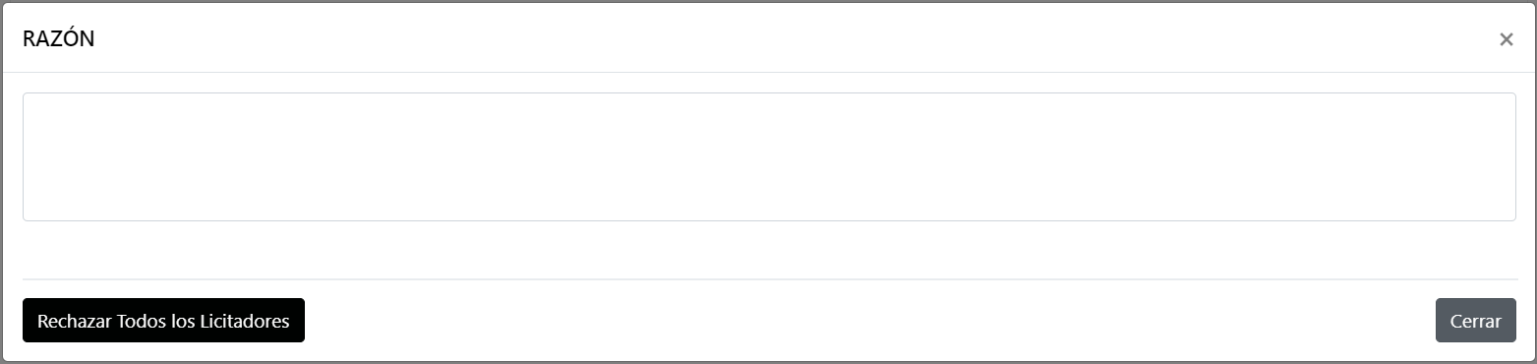
Rechazo de todos los licitadores por Supervisor
Si luego de verificar el caso, el supervisor lo ve todo bien puede seleccionar el botón de Aprobar la recomendación para que el caso sea aprobado por el Administrador Auxiliar de Adquisiciones (AAA).
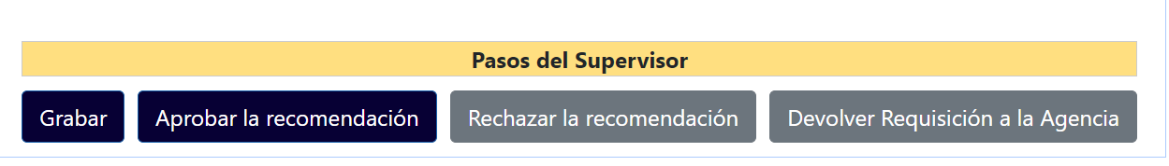
Aprobación del caso del Supervisor

En proceso de aprobación de Adjudicación – Administrador Auxiliar de Adquisiciones
Durante este paso, el Administrador Auxiliar de Adquisiciones tendrá que revisar el documento del récord de cotizaciones. El mismo es generado por la herramienta automáticamente con la información entrada por comprador en la tabla.
Si el Administrador Auxiliar de Adquisiciones (AAA) decide devolver la requisición al comprador tendrá que oprimir el botón de “Devolver al Comprador’’, escoger una razón de la lista y detallar la razón en el recuadro del porqué de la devolución (Figura siguiente).
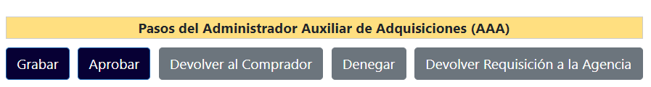
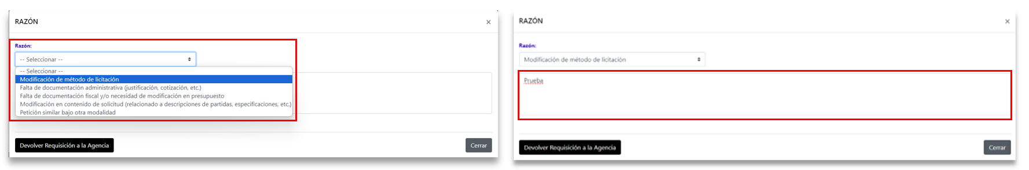

Devolución al Comprador por parte del Administrador Auxiliar de Adquisiciones (AAA)
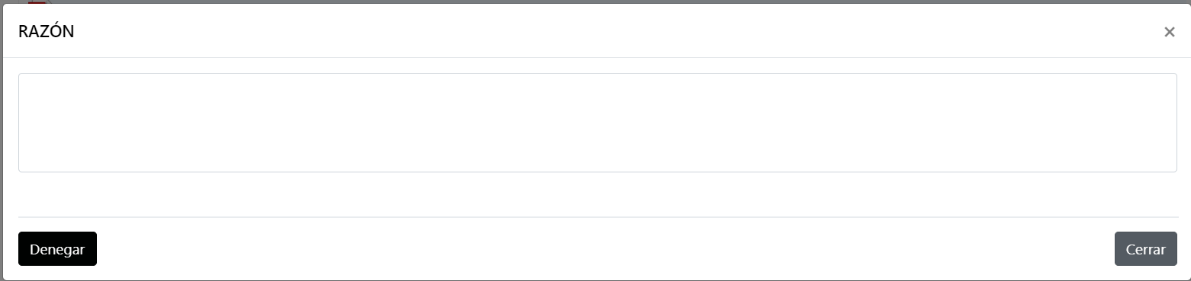
Si el Administrador Auxiliar de Adquisiciones (AAA) entiende que el caso debe ser cancelado, podrá seleccionar el botón de “Denegar” y detallar la razón de cancelación para que se vea reflejada la cancelación en el expediente.
Cancelación del Caso por parte del Administrador Auxiliar de Adquisiciones (AAA)
Si el Administrador Auxiliar de Adquisiciones (AAA) entiende que todo está correcto, podrá seleccionar el botón de “Aprobar” para que el caso caiga en la bandeja de Unidad Fiscal.
Aprobación del caso por parte del Administrador de Adquisiciones (AAA)

En Revisión por Unidad Fiscal
El último paso en el flujo de trabajo es la revisión de la Unidad Fiscal. La requisición llegará automáticamente a la “Bandeja Pendiente” del miembro de la Unidad Fiscal tras la aprobación del Administrador Auxiliar de Adquisiciones.
De la entidad peticionaria tener cuenta en PRIFAS el usuario obliga los fondos por fuera de la herramienta de J.E.D.I y adjunta una captura de pantalla del sistema de Finanzas de la agencia peticionaria
Como los participantes anteriores, el miembro deberá generar las vistas previas de los documentos de la Orden de Compra y verificar cada uno (Figura siguiente).

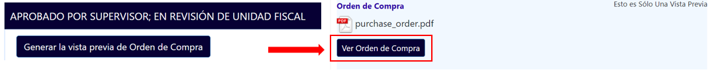
Generación de vista previa de Orden de Compra

Unidad Fiscal firma en la Orden de Compra para certificar que existen los fondos para el pago de la Orden de Compra, y aparece en el recuadro del medio (Figura siguiente).
Orden de Compra con firma de la Unidad Fiscal

Si Unidad Fiscal decide cancelar la compra luego de verificar los documentos oficiales de la requisición, tendrá que seleccionar el botón de ‘’Denegar’’, escoger una razón de la lista y detallar la razón en el recuadro del porqué de la cancelación (Figura siguiente).
Denegación de la compra por Unidad Fiscal con la razón
Si Unidad Fiscal decide devolver la requisición al comprador tendrá que oprimir el botón de ‘’Devolver al Comprador’’, escoger una razón de la lista y detallar la razón en el recuadro del porqué de la devolución (Figura siguiente).
Devolución de requisición de la Unidad Fiscal con razón
Si luego de verificar el caso, Unidad Fiscal lo ve todo bien puede seleccionar el botón de Aprobar completar el caso
Aprobación del caso por Unidad Fiscal

Orden de compra o contrato completado
Finalmente, tras la revisión de la Unidad Fiscal, el último estatus de la requisición identificará cuando la Orden de Compra haya sido completada.
Último estatus de la requisición – Orden de Compra o contrato completado

Subasta Formal

Propósito
La información de este manual pretende detallar y demostrar el procedimiento para procesar una subasta formal a través de JEDI, desde su revisión inicial, creación de documentos, publicación, licitación, evaluación y adjudicación. JEDI es una herramienta digital que agiliza el proceso de compras; mejora la transparencia y facilita la comunicación.

¿Quiénes son responsables por el uso de la herramienta?
Serán responsables de procesar las subastas formales a través de JEDI:
- Revisor
- Analista de Especificaciones
- Especialista de Compras
- Supervisor de Subasta Formal
- Miembro de la Junta de Subastas
- Secretaria de la Junta de Subastas
- Administradora

Toda la documentación relacionada sobre la subasta será incluida en JEDI. El acceso a JEDI se realizará a través del siguiente enlace: https://jedi.asg.pr.gov

Para registrarse como usuario deberá comunicarse con el departamento de Informática de ASG para conocer los requerimientos previos.
Una vez ingrese a la plataforma de JEDI, la página principal “Requisiciones de Compra” le mostrará la bandeja de casos pendientes (ver Figura abajo). En su “Bandeja Pendiente” verá todas las requisiciones de compra que, debido a su estado actual, requieren su trabajo. Para acceder la requisición que desee trabajar, deberá pulsar el botón de la libreta ubicado bajo la columna de “Acciones”.

Bandeja de Casos Pendientes del Panel Principal de JEDI

Procedimiento

Flujograma del Proceso de Subastas Formales

Navegación General de la Requisición

Al abrir la requisición, encontrará cuatro secciones de información general de la requisición: “Información de Requisición”, “Notas”, “Historial de Requisición” y “Asignaciones”. Es importante recuerde que toda la información general que aparece en estas secciones es visible para todos los participantes de la requisición—entiéndase el personal de la entidad peticionaria y el personal interno de la ASG.

Información de Requisición
En esta primera sección (ver Figura abajo) verá la información general de la requisición completada por el oficial de enlace de la entidad peticionaria. Es importante que revise que toda la información proveída esté correcta, ya que la herramienta la usará para generar automáticamente la Orden de Compra. Comenzando desde arriba, los campos de “Estatus de Requisición” y “Fecha de Estatus” revelan en qué paso del proceso de compras se encuentra la requisición al momento y en qué fecha y hora se realizó el mismo. Ambos campos cambiarán a medida que la requisición avance en el proceso de compra. El “Número de Expediente” es el número identificador del caso; el mismo es asignado automáticamente por la herramienta y se compone del año fiscal, la “J” de J.E.D.I. y números secuenciales. El “Método de Adquisición” también es asignado por la herramienta según la información que el oficial de enlace entró en la requisición.

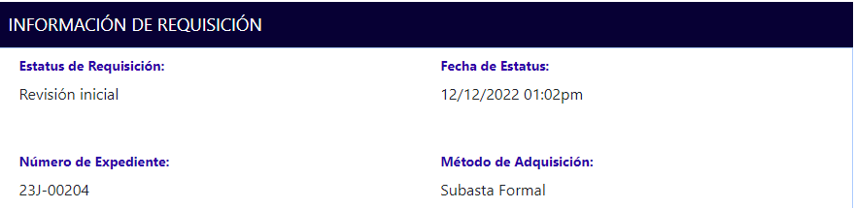
Sección Información de Requisición

El campo de “Agencia Peticionaria” (ver Figura abajo) contiene la dirección de facturación de la entidad gubernamental y la información de contacto del oficial de enlace quien entró la requisición. El campo de “Número de Requisición” se refiere al número que utilizan para el registro de requisiciones internamente en la entidad peticionaria, mientras “Fecha de Requisición” revela la fecha en la cual la entidad envió la requisición originalmente. Por otro lado, los campos de “Fecha de Entrega Deseada” y de “Método de Entrega” los utiliza el enlace para proveer un aproximado de sus expectativas con relación a la entrega de los bienes o servicios solicitados.

Información de la Agencia y la Requisición

Más abajo, verá los campos relacionados a la información de la dirección física para la entrega de la requisición (ver Figura abajo). Ojo, el nombre y la dirección de la agencia de entrega no necesariamente es igual al nombre y la dirección de la agencia peticionaria. Por otro lado, la “Cifra de Dependencia” se refiere a los últimos cuatro dígitos del número identificador de la entidad gubernamental con el Departamento de Hacienda.
Información del Lugar de Entrega

Siguiente encontrará una serie de preguntas contestadas por el oficial enlace y que la herramienta las utiliza para determinar el método de adquisición de la requisición (ver Figura abajo). Todo oficial de enlace debe conocer los contratos activos disponibles que contiene la ASG, por lo cual el oficial debe responder “Si” en la pregunta para continuar entrando su requisición. Después, el oficial es preguntado si la requisición que está entrando es una Compra Contra Contrato, una Compra Excepcional o una Solicitud de Propuestas (RFP)—en su caso, siempre verá “No” de respuestas. Por consiguiente, la herramienta utilizará finalmente el monto total de la requisición para determinar que es una Subasta Formal. La última pregunta, será usada solo para reportes a los tribunales federales en caso de que la solicitud esté relacionada a algún caso en proceso de litigación (ej. Reforma del NPPR y Juveniles del DCR).

Pregunta para Definir Método de Adquisición

Propuesta Federal
Si el oficial enlace indica que la solicitud está atada a una propuesta federal, aparecerán dos (2) campos con información adicional: “Periodo de Ejecución” y “Proyecto/Programa federal que aplique”. Estos campos nos levantan alerta de que debemos aplicar términos y condiciones federales a los documentos de la subasta.

Tabla de Bienes, Productos o Servicios
En la tabla de bienes, productos o servicios, el oficial de enlace detalla el(los) bien(es), obra(s) o servicio(s) solicitado(s) en la requisición (ver Figura abajo). Primero, cada “Línea” es una partida de la solicitud—si la requisición tiene más de una partida, verá distintas líneas en la tabla. Además, en cada línea verá la pregunta “¿Contra Contrato?”. Es importante recalcar que la herramienta JEDI no permite solicitudes híbridas (entiéndase solicitudes con distintas modalidades de compra), por cual esta pregunta tiene como propósito permitirle al comprador identificar partidas de la requisición que no se deban trabajar como Subasta Formal debido a que se encuentren en un contrato de la ASG. Inicialmente, todas las partidas tendrán la contestáción “No”; sin embargo si el revisor identifica una partida que está en algún contrato de la ASG, el revisor podrá cambiar la respuesta a “Si”.

Próximo, encontrará el encasillado de “Descripción del Producto/Servicio”. Es importante recalcar que esta es la descripción que saldrá en la Orden de Compra. Por ende, si comprador encuentra que la descripción de la(s) partida(s) es vaga, deberá editarla para incluir todos los detalles necesarios. A la vez, verá el botón de “Agregar Notas”. El mismo puede ser utilizado (opcionalmente) por los participantes internos de la ASG para hacer comentarios y/o observaciones relacionadas directamente a una o más partidas de la requisición. Es importante recalcar que las notas agregadas también serán reflejadas en la Orden de Compra.

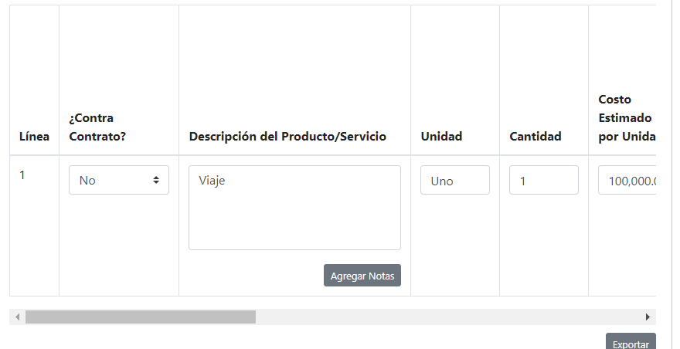
Tabla de Bienes, Productos o Servicios ("Partidas")

Siguiente a la derecha, las columnas de “Unidad”, “Cantidad” y “Costo Estimado por Unidad” se refieren a la cantidad de unidades deseada por el peticionario y el costo de las mismas. Subsecuentemente, el “Costo Estimado Total” lo calcula la herramienta automáticamente para proveer un total estimado para la partida en específico.
Por último, verá las columnas referentes a la información de cuentas (ver figura abajo) de la agencia para la requisición. En la columna de “Costo Estimado” el oficial de enlace detallará cuánto del costo de la partida desea cargar a la cuenta en referencia. De utilizar más de una cuenta para una partida, encontrará el desgloce de costos y la información de la cuenta pertinente uno bajo otro. Por otro lado, si la agencia tiene cuenta en PRIFAS (sistema de contablidad del Departamento de Hacienda), la tabla dispondrá la información de la(s) Cifra(s) de Cuenta. De lo contrario, aparecerá el(los) número(s) de cuenta(s) bancaria(s). Esta información es para el uso de la Unidad Fiscal.
Cuentas a utilizar por cada partida

En la parte posterior derecha de la tabla, verá el botón “Exportar”. Opcionalmente, podrá presionarlo para exportar la información de las partidas a un documento de Excel.

Después de la tabla de bienes, obras o servicios, verá cuatro campos relacionados a las cuentas utilizadas por la entidad peticionaria para la requisición. El campo de “Cuenta” repite la información entrada en la tabla de la cuenta de PRIFAS o de la cuenta bancaria. El “Costo Estimado Total” es el monto a utilizar en la cuenta mencionada, mientras que los “Fondos Disponibles” y la “Fecha de Expiración de Fondos” detallan la disponibilidad de los fondos en la misma. Si la entidad peticionaria utilizó más de una cuenta para la requisición, verá los cuatro campos repetidos con la segregación de fondos pertinente.

Información de Cuentas
Continuando más abajo en la sección, encontrará el campo del “Costo Estimado” (ver figura abajo). Este es el monto total de la requisición y lo genera la herramienta automáticamente con la suma de los campos de “Costo Estimado Total”. Próximo, verá anejada la Certificación de Fondos de la entidad bajo el campo de “Certificación de Fondos”. Deberá verificar la certifiación está vigente y el número de cuenta parea con el número provisto en la tabla de bienes, productos o servicios.

Costo Estimado Total y Certificación de Fondos

A continuación están los campos para anejos específicos de la requisición (ver figura abajo). La “Carta de Autorización de OGP” es necesaria cuando la compra tiene un monto total igual o mayor a $10,000. La “Carta de Autorización de PRITS” es necesaria cuando se solicita algún equipo o servicio de informática conteniendo al menos una partida igual o mayor a $500 y/o si el monto total de la requisición es igual o mayor a $10,000. Las “Especificaciones” son necesarias cuando se solicita una subasta que requiere especificaciones, y la “Cotización de la Agencia Peticionaria” es necesaria cuando la entidad consigue una cotización inicial para hacer la requisición.

El encasilldo de “Propósito y uso de bienes, obras o servicios” es un campo abierto donde el Oficial de Enlace debe detallar el propósito de su requisición y el uso que le darán al bien, obra o servicio solicitado.

Cartas de Autorización y otros documentos

Por último, en esta sección, encontrará el campo de “Documentos del Revisor” (ver Figura arriba). Este campo es para que el revisor aneje todos los documentos que encuentre necesarios se queden archivados en el expediente de la requisición. Para anejar, el revisor deberá presionar el botón de “Cargar Documentos”.

Notas
La segunda sección de información general en la requisición es el encasillado de “Notas” (ver figura abajo). Encontrará el encasillado en la parte superior derecha de la página de la requisición. El mismo es una vía de comunicación directa entre el oficial de enlace y los participantes de la requisición internos de la ASG. La herramienta enseñará el nombre y la posición de la persona que entró la nota, al igual que la fecha y hora en cual fue enviada. En este ejemplo, el oficial de enlace dejó una nota para el comprador asignado a la requisición.

Sección de Notas

Para publicar una nota, deberá escribir el mensaje en el encasillado y pulsar el botón “Someter” (ver figura abajo).

Escribir y someter notas

Historial de Requisición
La sección de “Historial de Requisición” contiene el récord de trabajo de la requisición (ver figura abajo). Aquí se revela toda la travesía de la requisición, desde que el oficial de enlace la envía a la ASG hasta que sale la Orden de Compra. Cada estatus es un paso del flujo de trabajo y va acompañado de quién y cuándo se realizó.

Historial de la Requisición

Asignaciones
La última sección de información general de la requisición muestra las “Asignaciones” de la requisición (ver figura abajo). A medida que la requisición avance en el flujo de trabajo y se vayan añadiendo participantes, sus nombres aparecerán en este encasillado.

Asignación del caso (responsables)

Grabar trabajo en la requisición
El botón de “Grabar” le brinda la opción a todo rol de grabar el trabajo realizado a la requisión. Al persionar el botón, la requisición quedará guardada con los cambios realizados y la podrá acceder en cualquier momento para continuar trabajándola. La funcionalidad de “Grabar” está disponible para todos los participantes de la requisición en los distintos pasos del flujo de trabajo. El botón de grabar siempre será el primer botón (a la izquierda) de acciones de trabajo ubicado en la parte inferior de la página (ver figura abajo).

Ubicación del Botón de Grabar

Revisión Inicial - Revisor
El primer paso en el flujo de trabajo para Subasta Informal es la “Revisión inicial” realizada por el Revisor. Entiéndase, cuando el revisor es asignado a una requisición nueva, lo primero que tiene que hacer es revisar la información general de la requisición.

Bandeja pendiente del Revisor - Revisión Inicial

Al terminar, deberá ir hacia la parte de abajo de la página de la requisición en dónde encontrará la sección con las acciones de trabajo requeridas al momento (ver figura abajo). Si el Revisor determina que la información de la requisición está correcta, deberá presionar el botón de “Aprobar” para pasar la requisición al próximo paso en el flujo de trabajo.

Pasos del Revisor de Caso

Requerir Especificaciones
El botón de “Requiere Especificaciones” (segundo de izquierda a derecha) puede ser utilizado por el comprador cuando este entienda que un analista del área de especificaciones de la ASG debe preparar un documento de especificaciones para la compra. (ver figura arriba)

Devolver requisición a la agencia peticionaria
Por último, el revisor tiene la opción de utilizar el botón de “Devolver Requisición a la Agencia”. Esta acción le devolverá la requisición al oficial de enlace de la entidad peticionaria para correcciones y/o cancelaciones. Si presiona el botón, el sistema le abrirá una ventana en donde deberá detallar la razón de la devolución (ver figura abajo). La funcionalidad de “Devolver Requisición a la Agencia” está disponible en los distintos pasos del flujo de trabajo.

Ventana para detallar la razón de una devolución

Especificaciones

En asignación de Analista de Especificaciones – Supervisor de Especificaciones

Si el caso ha sido enviado a la Unidad de Especificaciones, llegará a la bandeja del supervisor de Especificaciones. En este paso, el supervisor verificará si efectivamente el caso amerita especificaciones. Al terminar la revisión, deberá ir hacia la parte de abajo de la página de la requisición en dónde encontrará la sección con las acciones de trabajo requeridas al momento (ver figura abajo). Si el supervisor determina que efectivamnete se requieren especificaciones, deberá presionar el botón de “Aprobar la solicitud de especificaciones” para pasar la requisición al próximo paso en el flujo de trabajo.

Pasos del Supervisor de Especificaciones – Asignar Analista

En proceso de redacción de Especificaciones – Analista de Especificaciones
El caso ha sido asignado a un analista de especificaciones. El analista usará la información de la requisición para redactar las especificaciones. En caso de necesitar más información, el analista podrá comunicarse con la agencia peticionaria usando la información de contacto del oficial enlace que aparece en la sección “Información de la Requisición”.
Al terminar la redacción, el analista podrá anejar el documento usando el botón “Cargar Documentos” (ver figura abajo) y también tendrá la opción de añadir las notas que sean necesarias comunicar en el encasillado titulado “Notas de Analista de Especificaciones”. Luego de anejar el documento de especificaciones, deberá presionar el botón de “Someter Especificaciones” para pasar la requisición al próximo paso en el flujo de trabajo.
Pasos del Analista de Especificaciones
En caso de entender que no requiere especificaciones, deberá presionar el botón “No Requiere Especificaciones”. El sistema le preguntará si está seguro, donde presionará Sí para pasar la requisición al paso anterior en el flujo de trabajo.

En aprobación por Supervisor de Especificaciones
El caso ha sido asignado al supervisor de especificaciones. El supervisor podrá revisar las notas y el documento redactado por el analista de especificaciones. Si el supervisor determina que el documento de especificaciones está correctamente redactado, deberá presionar el botón de “Aprobar” para pasar la requisición al próximo paso en el flujo de trabajo.

Pasos del Supervisor de Especificaciones - Revisión de Documentos

Creando Documentación del Pliego Por Especialista
El caso ha sido asignado al especialista. Este paso habilita la sección “Creando Documentación del Pliego” para uso exclusivo del comprador. La sección permitirá al comprador seleccionar los criterios de evaluación, los parámetros de la cotización y cargar los documentos relacionados a la subasta.
Sección Creando Documentación del Pliego

Criterios de Evaluación
El comprador deberá seleccionar los criterios que entienda necesarios para evaluar las ofertas. Por ejemplo, si la subasta requiere asistencia compulsoria a la reunión pre-subasta, deberá marcar el encasillado correspondiente a “Asistencia a la Reunión Pre-Subasta Compulsoria (según aplique)”. Este encasillado aparecerá a la izquierda de cada criterio.
El comprador también podrá marcar aquellos criterios que son Desviaciones Permisibles. Estos son criterios que no afectarán negativamente la oferta de un licitador. Por ejemplo, el comprador puede pedir (seleccionar) la Carta de Manufacturero para efectos de récord, sin embargo, no entregarla no impactaría negativamente la evaluación.
Por último, el comprador podrá añadir criterios que no aparezcan en el listado. Para añadir criterios deberá escribir el nombre del criterio en el encasillado provisto en la parte inferior del listado y presionar el botón “Añadir” al lado derecho del encasillado. Automáticamente el nuevo criterio aparecerá al final del listado. Como comprador, debe asegurarse que el criterio es mencionado en las partes correspondientes del Pliego.
Selección de Criterios de Evaluación

La selección de criterios de evaluación tendrá un efecto en el Portal de Licitadores, ya que habilitará campos para que los licitadores puedan cargar documentos. Sin embargo, no todos los criterios crean campos de carga. A continuación, se presentan los documentos que no habilitarían campos:
- Asistencia a la Reunión Pre-Subasta Compulsoria (según aplique)
- Asistencia a la Inspección Ocular Compulsoria (según aplique)
- Oferta Presentada Físicamente
- Oferta Enviada Por Correo Electrónico
- Oferta del Licitador Firmada
- Indicación de la marca y modelo en la Tabla de Cotizar (según aplique)
- Varias ofertas por un mismo licitador
- Precio razonable y/o dentro de lo recomendado por el manufacturero
- Término de Entrega
- Garantía
A continuación, los criterios que sí habilitarían campos de carga:
- Pliego de la Subasta
- Autorización de Dueño o Socio Principal de Negocio no Incorporado
- Resolución Corporativa
- Declaración Jurada para Negocios de Tipo Individual
- Enmiendas
- Tabla de Cotizar
- Carta de Presentación Firmada que Indique la Capacidad Técnica para Cumplir con lo Solicitado
- Presentación de Literatura de cada Producto Ofertado Identificado con el Número de Renglón y/o Partida (según aplique)
- Carta del Manufacturero (según aplique)
- Muestras (según aplique)
- Resolución de Ley de Preferencia (según aplique)
- Bid Bond por la Cantidad Requerida y a Nombre de las Entidades Autorizadas
- Certificación del Código de Ética para Contratistas y Cánones de Ética de su Profesión
- Listado de Clientes
- Certificado del RUL
- Condiciones especiales
Los criterios añadidos, no habilitarían campos. Sin embargo, el Portal de Licitadores provee un campo multiusos para cargar “Otros Documentos”.

Parámetros de Cotización
El comprador deberá seleccionar los parámetros que entienda necesarios para evaluar la tabla de ofertar (cotizaciones). Al seleccionar los parámetros, estos aparecerán en la Tabla Analítica que recreará en pasos del flujo más adelante. Por último, el comprador podrá añadir parámetros de cotización que no aparezcan en el listado. Para añadir parámetros deberá escribir el nombre del parámetro en el encasillado provisto en la parte inferior del listado y presionar el botón “Añadir” al lado derecho del encasillado. Automáticamente el nuevo parámetro aparecerá al final del listado. Como comprador, debe asegurarse que el parámetro aparezca en las partes correspondientes de la Tabla de Ofertar.

Selección de Parámetros de Cotización

Cargar Documentos
Debajo de los listados de criterios y parámetros, se encuentran los campos para subir los documentos desarrollados por el comprador. Los tres campos principales permiten subir la Invitación, el Pliego y la Tabla de Ofertar. Una vez redactados, el comprador podrá cargar los documentos usando el botón “Cargar Documento” debajo del nombre de cada campo correspondiente. La invitación, pliego y documentos adicionales deberá anejarlos en formato pdf, mientras que la tabla de ofertar deberá anejarla en formato Excel.

Campos para Cargar Invitación, Pliego y Tabal de Ofertar
Una vez cargado, asegure grabar la sesión usando el botón de “Grabar” en la parte inferior. El campo de cada documento le habilitará un botón en forma de “x” para eliminar el documento y un botón de "Ver Invitación/Pliego” para ver una vista previa sin tener que descargar el documento. La ventana de vista previa le proveerá un botón para “Descargar Documento” en caso de que sea necesario. De igual forma, puede presionar encima del documento para descargar sin generar vista previa.
Si el comprador completa la selección de criterios, parámetros y el anejo de documentos, deberá presionar el botón de “Someter Documentación del Pliego a Revisión” para pasar la requisición al próximo paso en el flujo de trabajo (ver figura abajo).
Por último, si el especialista entiende que falta información de la requisicón para poder redactar, podrá presionar el botón “Devolver a Revisión Inicial”. El sistema abrirá una ventana donde deberá escoger la razón de la devolución e incluir una explicación que sustenten la razón. Luego de preguntarle el sistema si está seguro de que quiere devolver el caso, este volverá a la bandeja del Revisor.

Someter Documentación del Pliego a Revisión

Creando Documentación del Pliego Por Consultor
Si en el paso de Revisión Inicial se determina que el caso lo debe trabajar un consultor, se habilita este paso de Creando Documentación del Pliego Por Consultor, el cual ocurre antes del paso de Creando Documentación del Pliego por Especialista. Este paso habilita la sección “Creando Documentación del Pliego” para uso del consultor asignado, aunque el comprador asignado también puede editar/trabajar el caso. La sección permitirá al consultor seleccionar los criterios de evaluación, los parámetros de la cotización y cargar los documentos relacionados a la subasta. Una vez el consultor complete su trabajo, el caso pasará al estatus de Creando Documentación de Pliego Por Especialista para su revisión y continuaría con el resto del flujo de trabajo.

Aprobación de Documentos – Supervisor de Subasta
El caso ha sido asignado al supervisor de Subasta Formal. Este paso habilitará la sección “Revisión de Documentación del Pliego por Supervisor”. La sección será una copia del trabajo realizado por el especialista en el paso anterior “Creando Documentación del Pliego”. El supervisor deberá revisar los documentos redactados, los criterios de evaluación y los parámetros de cotización.
Los criterios y parámetros son editables por el supervisor de Subasta Formal. El supervisor puede presionar encima del encasillado correspondiente para deseleccionar o seleccionar. También se le habilita la opción de añadir criterios o parámetros de cotización adicionales. Para añadir criterios o parámetros deberá escribir el nombre en el encasillado provisto en la parte inferior del listado y presionar el botón “Añadir” al lado derecho del encasillado. Automáticamente el nuevo criterio o parámetro aparecerá al final del listado. Como supervisor, debe asegurarse que el criterio o parámetro aparezca en las partes correspondientes del Pliego o Tabla de Ofertar.
Pasos del Supervisor - Revisión de Invitación, Pliego y Tabla de Ofertar
Por último, también se le permite eliminar o anejar documentos. Una vez cargado, asegure grabar la sesión usando el botón de “Grabar” en la parte inferior. El campo de cada documento le habilitará un botón en forma de “x” para eliminar el documento y un botón de "Ver Invitación/Pliego” para ver una vista previa sin tener que descargar el documento. La ventana de vista previa le proveerá un botón para “Descargar Documento” en caso de que sea necesario. De igual forma, puede presionar encima del documento para descargar sin tener que generar vista previa. Es recomendable que la invitación, pliego y documentos adicionales se anejen en formato pdf, mientras que la tabla de ofertar se aneje en formato Excel.
Si el supervisor entiende que los documentos están bien redactados y los criterios o parámetros bien seleccionados, deberá presionar el botón de “Aprobar Invitación” para pasar la requisición al próximo paso en el flujo de trabajo.

Asignación de Fechas – Secretaria de Junta de Subastas y Miembros

Asignar Fechas de Entrega de Oferta y Preguntas
El caso ha sido asignado a la Secretaria de la Junta de Subastas y sus Miembros. Este paso habilitará la sección “Asignación de Fechas”. La sección será una copia del trabajo aprobado por el supervisor de subastas formal en el paso anterior “Aprobación de Documentos”. Sin embargo, incluye justo arriba de los listados de criterios, tres (3) campos para la asignación de fechas. Las tres fechas por definir son:
- Límite de Entrega de Oferta
- Límite de Someter Preguntas
- Límite de Contestar Preguntas
Asignación de Fechas
Para cada una de las fechas se habilitan cuatro (4) variables. Al presionar el primer encasillado de izquierda a derecha, se abrirá un calendario donde podrá buscar el día, mes y año que se desea. El segundo encasillado le permitirá escoger la hora. El tercer encasillado los minutos. Y el cuarto encasillado le permitirá definir si el horario escogido es AM o PM.

Crear Reuniones Pre-Subasta, Vista Ocular o Apertura
Si la Subasta Formal requiere celebrar algún tipo de reunión, la sección le habilita el botón “Crear Reunión”. Al presionar el botón ubicado arriba del listado de parámetros de cotización, se abrirá la ventana que le permitirá agendar la reunión en el sistema. La ventana le mostrará los siguientes cuatro (4) campos:
- Tipo de Reunión – Seleccione entre Pre-Subasta, Vista Ocular y Acto de Apertura. En caso de que la reunión se para otro propósito, podrá seleccionar la opción “Otro Tipo de Reunión”.
- Obligatorio – Indique si la asistencia a la reunión es obligatoria, seleccionando sí o no.
- Fecha de Reunión – Del mismo modo que la asignación de fechas en la sección anterior seleccione el día, mes, año y hora la reunión.
- Lugar – Escriba en el encasillado correspondiente el lugar donde se llevará acabo la reunión.
- Detalles – Escriba en el encasillado correspondiente cualquier detalle adicional que sea necesario compartir como por ejemplo las instrucciones de cómo llegar, las reglas del estacionamiento, la agenda de la reunión o incluso compartir el enlace en caso de proyectar la reunión de manera virtual.
Ventana para la Creación de Reuniones
Para facilitar el proceso de selección de fecha, la ventana habilita un calendario interno que se abre al presionar el botón (con forma de calendario) en la esquina superior a la derecha. Este calendario provee visibilidad de qué fechas tienen reuniones agendadas. Las fechas aparecerán siempre y cuando se hayan creado las reuniones en la sección. Al presionar en una fecha podrá ver el detalle de las reuniones y los empleados que estarían participando. Aunque no se muestra en este calendario, es una buena práctica verificar también el calendario de vacaciones y la carga de trabajo de aquellos empleados o Miembros de Junta a los que se les requiere estar presente.
Calendario Interno para la Creación de Reuniones
Por último, si entiende que toda la información colocada está correcta deberá presionar el botón de “Crear Reunión”. Regresando nuevamente a la sección de “Asignación de Fechas”, se mostrará las reuniones creadas justo antes de los listados de criterios y parámetros.
Listado de reuniones creadas

Escogiendo renglones a invitar y Publicación
Selección de Renglones de Licitadores a Invitar
El caso ha sido asignado a la Secretaria de la Junta de Subastas. Este paso habilita la sección de “Seleccionando Suplidores”. La sección será una copia del trabajo realizado por la Secretaria de la Junta de Subastas en el paso anterior “Asignación de Fechas”. Sin embargo, incluye justo abajo de los documentos cargados, un listado de renglones asociados a productos, bienes o servicios. Cada renglón mencionado, agrupa los emails de los suplidores registrados en el Registro Único de Licitadores (RUL). Al escoger un renglón, usted estaría invitando a los suplidores que participan bajo el producto, bien o servicio mencionado.
Para escoger un renglón, deberá presionar sobre el encasillado correspondiente a la izquierda de cada nombre. Recuerde que puede seleccionar múltiples renglones a la vez. Si desea ver los suplidores registrados bajo el renglón, puede presionar el botón “Ver” a la derecha de cada nombre el cual le abrirá una ventana con el listado de suplidores y su información de contacto. Para facilitarle a búsqueda de renglones, se le habilita un buscador justo arriba del listado de renglones. Si desea usar el buscador, deberá escribir la palabra o letras asociadas al renglón de interés en el encasillado y luego presionar el botón “Búsqueda”. Si desea borrar la búsqueda y ver todos los renglones nuevamente, deberá presionar el botón “Reiniciar”.
Para conocer la cantidad de suplidores invitados, el sistema tiene la capacidad de calcular la cantidad total de suplidores. Esta suma se mostrará justo abajo del listado de renglones, en el campo en azul titulado “Suplidor”.
Por último, si la Secretaria de la Junta de Subastas entiende que ya ha escogido los renglones correctamente, deberá presionar el botón “Enviar Documentación a Suplidores Seleccionados” para que pueda continuar con el próximo paso del flujo de subastas. Recuerde que una vez presione el botón, estará comenzando el proceso de licitación y se le estarán enviando invitaciones para participar a los suplidores correspondiente a cada renglón seleccionado (ver figura abajo).
Los suplidores del (los) renglón (es) seleccionado (s) recibirán una invitación a través de correo electrónico. En adición, la agencia peticionaria recibirá una copia de la invitación a través de correo electrónico. En lugar de tener los documentos (invitación, pliego, tabla de cotizaciones o tabla de ofertar y documentación adicional) anejados en los correos electrónicos, habrá un enlace para acceso al Portal de Licitadores donde se encontrarán los documentos.
Ejemplo de correo electrónico de invitación que recibirán los suplidores seleccionados

Al presionar el enlace en el correo electrónico, el suplidor recipiente será dirigido al Portal de Licitadores en donde podrá ver toda la documentación del pliego (invitación, pliego, tabla de cotizaciones o tabla de ofertar y documentación adicional).
Vista Principal del Portal de Licitadores

Proceso de Licitación

Herramientas del Sistema
Después de enviar la documentación del pliego a los suplidores seleccionados, la requisición pasará al estatus “En proceso de licitación”. En este paso, podrá anejar otros documentos relacionados al caso (tales como Aviso de Subasta publicado en el RUS, Notificaciones y el Acta de Apertura). Adicional, se le habilitarán dos herramientas para crear minutas y enmiendas (sombreadas con una barra azul oscuro).
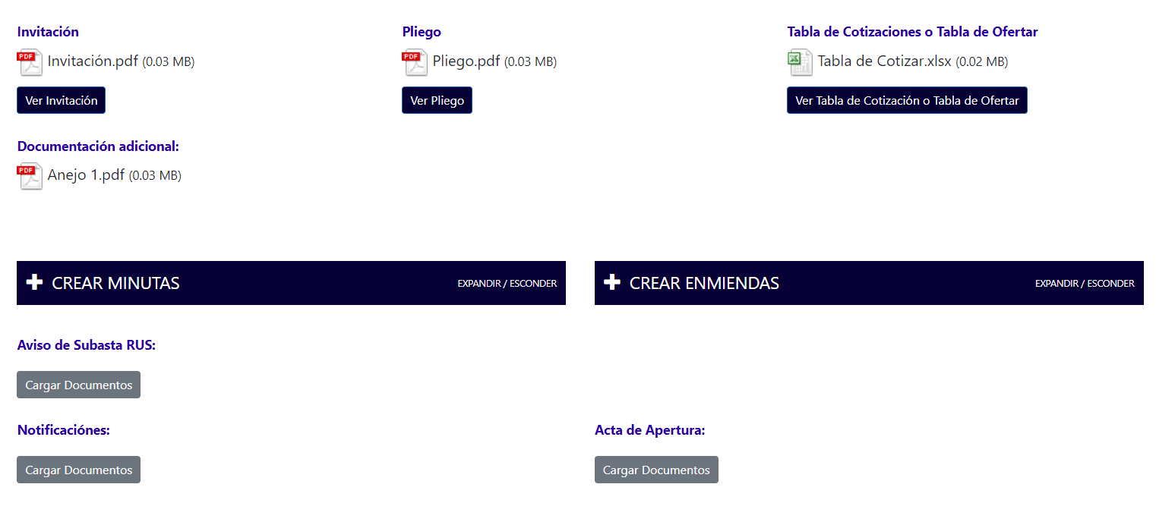
Campos para cargar documentos y crear minutas o enmiendas durante el proceso de licitación

Notificaciones
Si aneja documentos en el campo “Notificación(es), aparecerá un botón rojo al lado derecho del documento anejado. De no aparecer este botón, baje al final de la página y presione el botón de “Grabar”. El color rojo del botón implica que el documento correspondiente aún no está publicado en el portal de licitadores.
Botón para la publicación de documentos en el Portal de Licitadores

Cuando esté listo para publicar la notificación, deberá presionar el botón rojo al lado derecho del documento correspondiente. Al presionar el botón rojo, le aparecerá una ventana con la siguiente pregunta: “¿Está seguro de que desea publicar este documento?” De presionar “Sí”, el documento será publicado automáticamente en el portal de licitadores. De presionar “No”, el documento no será publicado en el portal de licitadores.
Aviso de seguridad ante la publicación de documentos en el Portal de Licitadores

Al presionar “Sí”, notará que el color del botón al lado derecho del documento correspondiente cambiará a verde. El color verde del botón implica que el documento correspondiente está publicado en el portal de licitadores.
Visual de Notificación publicada - Botón verde

Si accede el portal de licitadores luego de publicar el documento a través de JEDI, notará que el documento ahora aparece en el portal de licitadores en adición a los documentos del pliego (invitación, pliego, tabla de cotizaciones o tabla de ofertar y documentación adicional) que habían sido publicados previamente. Tanto los suplidores como la agencia peticionaria podrán ver los documentos publicados si acceden al portal de licitadores.

Notificación publicada en Portal de Licitadores

Minutas
El sistema provee la herramienta de crear minutas, mediante la barra azul oscuro a la izquierda titulada “Crear Minutas”. Notará que esta barra contiene las palabras “Expandir/Esconder”. Al presionar sobre el mismo, le aparecerá los campos requeridos para la creación de una minuta.

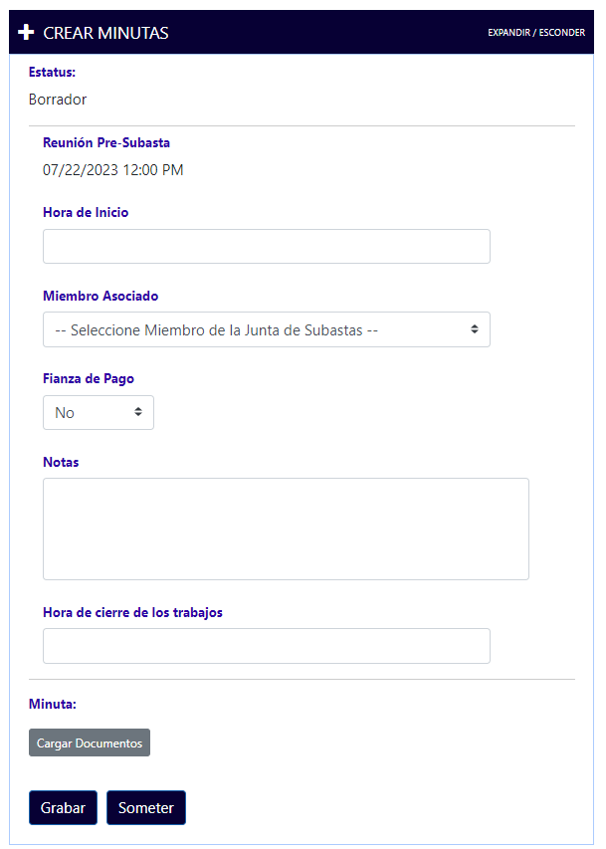
Módulo de Creación de Minutas
Notará que el estatus aparece inicialmente como Borrador. No será hasta que se complete el proceso de aprobación por parte del Miembro de Junta que el estatus aparecerá completado. Para generar la minuta deberá en los campos correspondientes:
- Escribir la hora de inicio de la actividad (ej. Pre-Subasta).
- Seleccionar al miembro asociado a la subasta mediante el listado provisto.
- Definir si el caso requiere Fianza de Pago (Si o No).
- Escribir cualquier nota adicional que sea pertinente exponer en la minuta.
- Escribir la hora de cierre de la actividad.

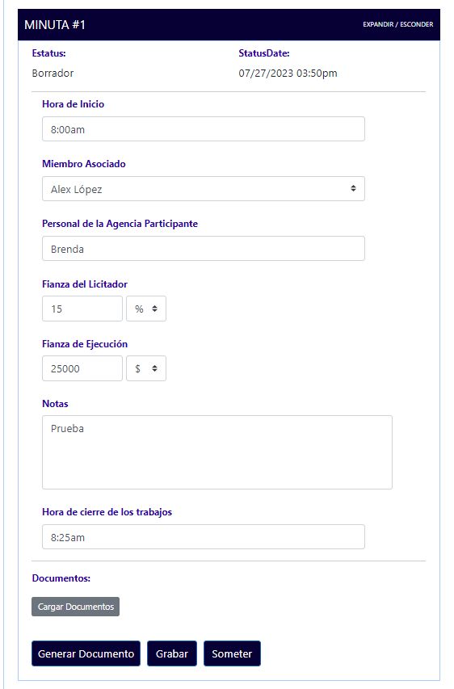
Campos a suministrar para la creación de la minuta
Al entrar los datos notará que el título de la barra azul ahora se titula “Minuta #1”. Como alternativa, si la minuta tuvo que ser redactada fuera del sistema, podrá usar el botón de “Cargar Documentos” debajo de la palabra “Minuta”.
Una vez llene todos los campos o cargue la minuta, podrá generar el documento para verlo previamente a someterlo. En caso de presionar “Generar Documento” puede que le aparezca un mensaje de que el documento todavía está generándose y la alternativa de oprimir el botón “Verificar el documento”.
Botones de control para el especialista

Al presionar “Verificar el documento” le aparecerá el ícono de documento pdf y el botón “Ver documento”. Si oprime “Ver documento”, le aparecerá una pantalla dentro del sistema con vista previa de la minuta generada. En esta pantalla podrá descargar el documento en su dispositivo o cerrar la pantalla con la “x” o el botón “cerrar” para volver atrás.
Vista previa de la Minuta
Usted también podrá presionar encima del ícono o nombre del documento pdf para descargar el mismo en su dispositivo. Notará que al colocar el cursor encima del nombre del documento, le aparecerá una vista previa de la primera página del documento.
Ícono del documento en formato pdf

Una vez haya completado los campos y su revisión, podrá “grabar” lo suministrado en los campos por si desea revisarlo luego o “someter” los datos suministrados para la aprobación del Miembro de Junta. Si oprime sobre “Someter” deberá contestar la pregunta de si está seguro en realizar esta acción. Al seleccionar “Sí”, el status de la minuta generada cambiará a “En revisión” y automáticamente pasará a la bandeja del Miembro de Junta. Como complemento, automáticamente saldrá una notificación vía email al Miembro de Junta.
El miembro de Junta podrá ver las minutas pendientes por aprobar en su bandeja mediante una pestaña titulada “Minutas”. Al entrar en una de las minutas pendientes por medio del botón de “Acciones” el miembro podrá ver la minuta presionando el botón “Verificar el documento” y presionando luego “Ver documento”. También tendrá la opción de descargar el documento a su dispositivo si fuera necesario. Luego de revisar la minuta, el Miembro podrá editar los campos de datos si así lo entiende necesario, devolver la minuta al especialista por alguna razón de rechazo o aprobarla.

Bandeja de Minutas pendientes

En caso de que el Miembro de Junta decida devolver la minuta, la misma cambiará al status “Devuelto” y se reflejará en la bandeja de minutas pendientes del especialista. El especialista podrá encontrar sus minutas pendientes de la misma manera que el Miembro de Junta (según previamente ilustrado). Al entrar al caso que le fue devuelto, el especialista podrá ver la razón de devolución debajo del título “Razón de Rechazo” y aparecerá sombreada en amarillo para su distinción. El especialista podrá editar los campos que sean necesarios según la razón provista y volver a someter la minuta al Miembro de Junta.
Minuta devuelta y su razón de rechazo
Una vez el Miembro de Junta entienda que la minuta puede ser enviada, podrá presionar el botón “Aprobar Minutas”. El Miembro deberá aceptar la pregunta “¿Está seguro de que desea aprobar la minuta?” presionando sobre el botón “Sí”. Al presionar el botón “Sí”, no se podrán hacer más cambios al documento y la Minuta será publicada automáticamente en el Portal de Licitadores. Como complemento, automáticamente saldrá una notificación vía email a los Licitadores. El estatus de la Minuta cambiará a “Completado”.
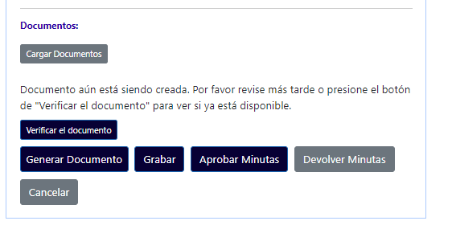
Botones de control para el Miembro de Junta
El módulo de minuta quedará grabado en el expediente del caso, incluyendo el documento anejado para ser visto o descargado según sea necesario. El sistema también le habilitará otra barra azul oscuro debajo de la primera minuta para crear otra de ser necesario. De realizar el proceso, notará que la barra azul cogerá el título “Minuta #2”.
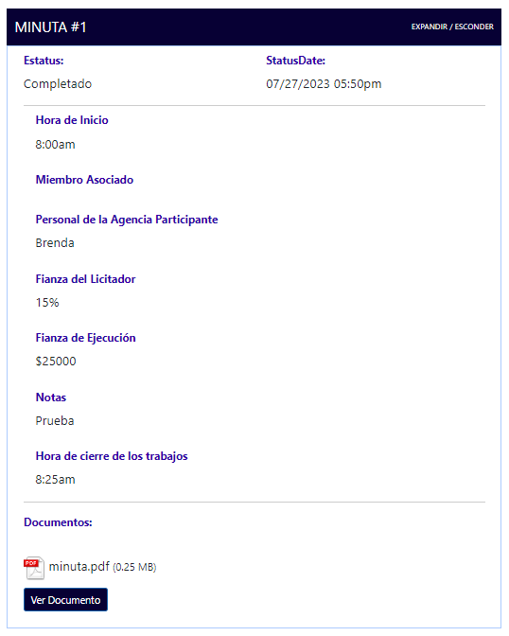
Evidencia de minuta completada
El sistema también le habilitará otra barra azul oscuro debajo de la primera minuta para crear otra de ser necesario. De realizar el proceso, notará que la barra azul cogerá el título “Minuta #2”.
Barras azules para ver la minuta creada o Crear una nueva minuta

Enmiendas
El sistema provee la herramienta de crear enmiendas mediante la barra azul oscuro a la derecha titulada “Crear Enmiendas”. Notará que esta barra contiene las palabras “Expandir/Esconder”. Al presionar sobre el mismo, le aparecerá los campos requeridos para la creación de una enmienda. Los perfiles autorizados para realizar una enmienda lo son: el especialista, el Miembro de Junta y la Secretaria de la Junta de Subastas.
Campos para la creación de enmiendas
Notará que el estatus aparece inicialmente como borrador. No será hasta que se complete el proceso de aprobaciones por parte del Administrador Auxiliar de Adquisiciones (AAA) y la Administradora que el estatus aparecerá completado. Para generar la enmienda deberá en los campos correspondientes:
- Escoger qué desea enmendar del listado provisto bajo la pregunta “¿Qué deseas enmendar?”. Al seleccionar “Sí”, le aparecerán los campos a llenar asociados a su selección. Deberá llenar los campos con los datos necesarios. De necesitar eliminar el campo, podrá presionar en la “x” al lado derecho del campo. El listado de fechas, eventos o documentos a enmendar le seguirá apareciendo en caso de que necesite enmendar más de uno.
- Cargar los documentos que sean necesarios para anejar con el documento de enmienda (ej. Tabla de Cotización enmendada).
Selección de parámetros a enmendar
Al entrar los datos notará que el título de la barra azul ahora se titula “Enmienda #1”. Como alternativa, si la enmienda tuvo que ser redactada fuera del sistema, podrá usar el botón de “Cargar Documentos” debajo de la palabra “Documentos”.
Una vez llene todos los campos o cargue la enmienda, podrá generar el documento para verlo previamente a someterlo. En caso de presionar “Generar Documento” puede que le aparezca un mensaje de que el documento todavía está generándose y la alternativa de oprimir el botón “Verificar el documento”.
Botones de control para enmendar por parte del especialista
Al presionar “Verificar el documento” le aparecerá el ícono de documento pdf y el botón “Ver documento”. Si oprime “Ver documento”, le aparecerá una pantalla dentro del sistema con vista previa de la enmienda generada. En esta pantalla podrá descargar el documento en su dispositivo o cerrar la pantalla con la “x” o el botón “cerrar” para volver atrás.
Vista previa de la Enmienda
Usted también podrá presionar encima del ícono o nombre del documento pdf para descargar el mismo en su dispositivo. Notará que al colocar el cursor encima del nombre del documento, le aparecerá una vista previa de la primera página del documento.
Ícono del documento de enmienda en formato pdf
Una vez haya completado los campos y su revisión, podrá “grabar” lo suministrado en los campos por si desea revisarlo luego o “someter” los datos suministrados para la aprobación del AAA y la Administradora. Si oprime sobre “Someter” deberá contestar la pregunta de si está seguro en realizar esta acción. Al seleccionar “Sí”, el status de la enmienda generada cambiará a “En revisión” y automáticamente pasará a la bandeja del AAA. Como complemento, automáticamente saldrá una notificación vía email al AAA.
El AAA y Administrador podrá ver las enmiendas pendientes por aprobar en su bandeja mediante una pestaña titulada “Enmiendas”. Al entrar en una de las enmiendas pendientes por medio del botón de “Acciones” podrán ver la enmienda presionando el botón “Verificar el documento” y presionando luego “Ver documento”. También tendrá la opción de descargar el documento a su dispositivo si fuera necesario. Luego de revisar la enmienda, el AAA o el Administrador podrán editar los campos de datos si así lo entiende necesario, devolver la enmienda por alguna razón de rechazo o aprobarla.
Bandeja de enmiendas pendientes
En caso de que el AAA decida devolver la enmienda, la misma cambiará al status “Devuelto” y se reflejará en la bandeja de enmiendas pendientes del especialista. El especialista podrá encontrar sus enmiendas pendientes de la misma manera que el AAA (según previamente ilustrado). Al entrar al caso que le fue devuelto, el especialista podrá ver la razón de devolución debajo del título “Razón de Rechazo” y aparecerá sombreada en amarillo para su distinción. El especialista podrá editar los campos que sean necesarios según la razón provista y volver a someter la enmienda al AAA.
Enmienda devuelta y su razón de rechazo
Cuando el AAA entienda que la enmienda puede ser enviada a revisión por la Administradora, deberá presionar sobre el botón “Aprobar Enmienda”. El AAA deberá aceptar la pregunta “¿Está seguro de que desea aprobar la enmienda?” presionando sobre el botón “Sí”. Al seleccionar “Sí”, el estatus de la enmienda generada cambiará a “En revisión final” y automáticamente pasará a la bandeja de la Administradora. Como complemento, automáticamente saldrá una notificación vía email a la Administradora.
Botones de Control para aprobar por parte del AAA o la Administradora
La Administradora podrá buscar y revisar la enmienda de la misma manera que el AAA (según mostrado previamente). Podrá revisar, editar y decidir si devolver o aprobar la Enmienda. En caso de devolver, la enmienda volverá al primer paso bajo la bandeja del especialista. Cuando el caso llegue a la Administradora nuevamente, y esta entienda que la enmienda puede ser aprobada, deberá presionar sobre el botón “Aprobar Enmienda”. La Administradora deberá aceptar la pregunta “¿Está seguro de que desea aprobar la enmienda?” presionando sobre el botón “Sí”. Al seleccionar “Sí”, el estatus de la enmienda cambiará a “Completado” y automáticamente se publicará en el Portal de Licitadores. Como complemento, automáticamente saldrá una notificación vía email a los licitadores.
El módulo de enmienda quedará grabado en el expediente del caso, incluyendo el documento anejado para ser visto o descargado según sea necesario. El sistema también le habilitará otra barra azul oscuro debajo de la primera enmienda para crear otra de ser necesario.
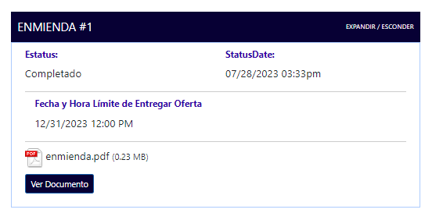
Evidencia de enmienda completada
El sistema también le habilitará otra barra azul oscuro debajo de la primera enmienda para crear otra de ser necesario. De realizar el proceso, notará que la barra azul cogerá el título “Enmienda #2”.
Barras azules para ver enmienda creada o crear una nueva enmienda

Preguntas
El sistema de JEDI provee las herramientas para manejar las contestaciones a las preguntas de los suplidores durante el periodo establecido en la licitación. El sistema está programado para que le llegue un email de notificación cada 24 horas, siempre y cuando los licitadores hayan sometido preguntas durante ese periodo. El especialista tendrá habilitada la sección “Preguntas” la cual ubica en el panel derecho, debajo de la sección de “Notas” y arriba de la sección “Historial”.
Ejemplo del Email de Notificación de preguntas al Especialista
Sección de Preguntas
En esta sección aparecerán las preguntas que el suplidor realice por medio del Portal de Licitadores. Cada pregunta tendrá arriba la fecha y hora en que fue realizada, así como el nombre del suplidor que la realizó.
Vista cuando hay preguntas en la sección
Debajo de la pregunta aparecerá el campo titulado “Respuesta”. Este campo cuenta con un listado de posibles candidatos para contestar la pregunta incluyendo a usted como “Comprador”. Para cada pregunta, deberá seleccionar un responsable de la contestación. En caso de usted como especialista/comprador no conocer la contestación de la pregunta, puede usar este campo para delegar la responsabilidad de la contestación. Si delega la pregunta, el sistema le enviará un email de notificación a la persona seleccionada.
Selección de la persona responsable en contestar la pregunta

El siguiente campo es un espacio en blanco donde podrá escribir la contestación o ver la contestación que ha sometido la persona responsable. Durante la revisión de contestaciones el especialista/comprador podrá editar cualquier contestación, según entienda necesario. Una vez el especialista entienda que la contestación está lista, deberá presionar el botón “Someter”. Al presionar, las contestaciones serán grabadas en el módulo.
Espacio para redactar contestaciones
Una vez pase la hora y fecha límite para someter preguntas, el módulo le habilitará un botón para enviar el borrador de respuestas a revisión. Si el especialista entiende que las respuestas están listas, deberá presionar sobre el botón “Enviar borrador de respuestas”. De esta manera las respuestas serán enviadas al Miembro de Junta a cargo bajo el status “En revisión”.
Controles y campos del módulo de preguntas para el especialista

El miembro de Junta podrá ver las preguntas pendientes por aprobar en su bandeja mediante una pestaña titulada “Módulo Preguntas”. Al entrar en uno de los casos pendientes por medio del botón de “Acciones”, el miembro podrá ver la pregunta en el módulo de preguntas previamente ilustrado. Luego de revisar las contestaciones, el Miembro podrá editar las mismas si así lo entiende necesario, devolver la solicitud de someter contestaciones al especialista por alguna razón de rechazo o aprobarlas para ser enviadas y publicadas al Portal de Licitadores.
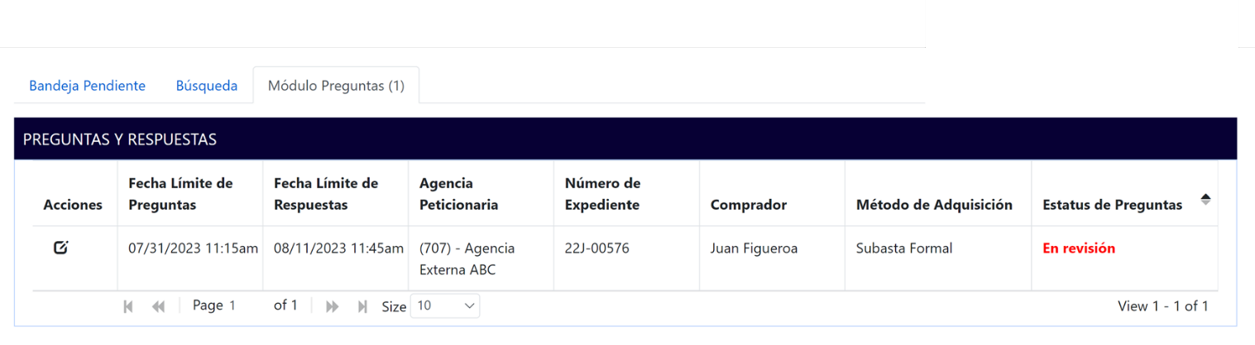
Bandeja de preguntas pendientes
Luego de revisar las contestaciones, el Miembro podrá editar las mismas si así lo entiende necesario, devolver la solicitud de someter contestaciones al especialista por alguna razón de rechazo o aprobarlas para ser enviadas y publicadas al Portal de Licitadores.

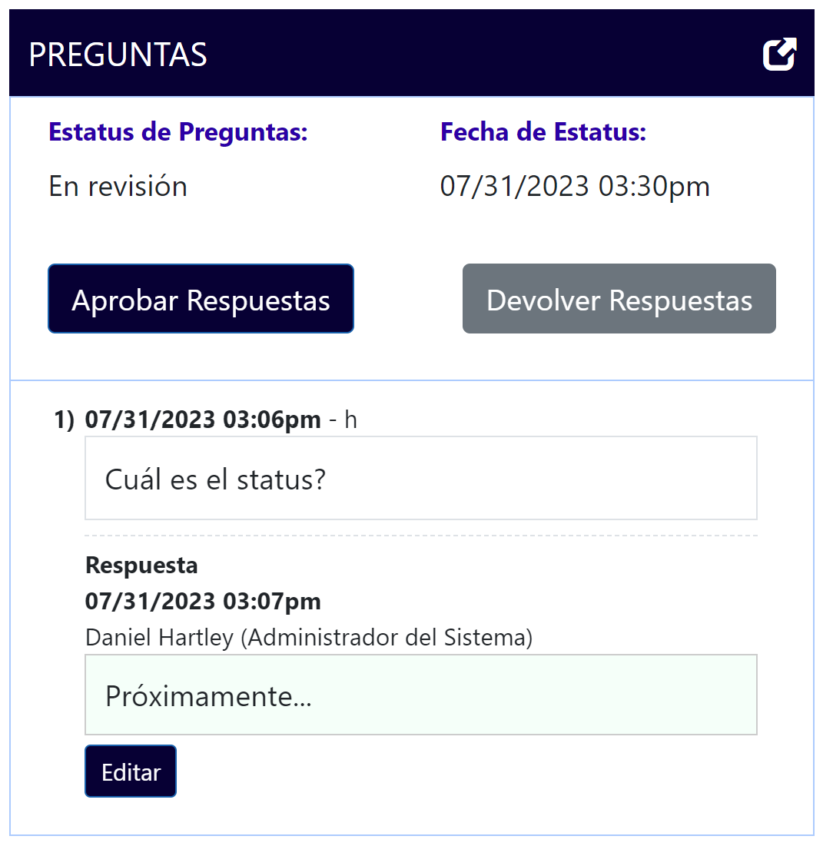
Controles y campos del módulo de preguntas para el Miembro de Junta

En caso de que el Miembro de Junta decida devolver la solicitud, la misma cambiará al status “Devuelto” y se reflejará en la bandeja de preguntas pendientes del especialista. El especialista podrá encontrar sus preguntas pendientes de la misma manera que el Miembro de Junta (según previamente ilustrado). Al entrar al caso que le fue devuelto, el especialista podrá ver la razón de devolución debajo del título “Razón de Rechazo” y aparecerá sombreada en amarillo para su distinción. El especialista podrá editar las contestaciones o añadir las preguntas que sean necesarias según la razón provista y volver a someter el borrador de preguntas al Miembro de Junta.
Borrador devuelto y su razón de rechazo

Una vez el Miembro de Junta entienda que las preguntas y respuestas pueden ser enviada, podrá presionar el botón “Aprobar Respuestas”. El Miembro deberá aceptar la pregunta “¿Está seguro de que desea aprobar esta Preguntas y Respuestas?” presionando sobre el botón “Sí”. Al presionar el botón “Sí”, no se podrán hacer más cambios a las contestaciones y estas serán publicadas automáticamente en el Portal de Licitadores. Como complemento, automáticamente saldrá una notificación vía email a los Licitadores. El estatus de las preguntas cambiará a “Completado”.
Estatus de preguntas “Completado”
La sección de pregunta también habilita dos herramientas adicionales ubicadas en la parte de superior a la derecha. El signo de suma es un botón que le permitirá añadir preguntas por licitador. Esta herramienta es de utilidad cuando deseamos añadir una pregunta que surgió en algún foro como la pre-subasta o una alternativa de respuesta en caso de que algún licitador tenga dificultad con el Portal de Licitadores.
Ventana para crear pregunta internamente
Justo al lado del signo de suma tenemos una flecha. Al presionar el botón, la sección se amplía. Esto es de utilidad cuando tenemos respuestas largas o simplemente necesitamos agrandar la sección para ver mejor.

Fecha límite de entregar ofertas
Cuando llegue la fecha y hora límite de entregar oferta y las asistentes administrativas aprieten el botón “Liberar Ofertas” durante el Acto de apertura, el estatus del caso pasará a “Completando Hoja Analítica”.

Completando Hoja Analítica, Criterios de Evaluación y Acto de Apertura
Una vez el status de la requisición sea “Completando Hoja Analítica” el especialista podrá ver las ofertas que fueron entregadas mediante el Portal de Licitadores en la tabla de suplidores justo debajo de los documentos relacionados al proceso de licitación. En esta sección se abrirán varias vistas para aquellos licitadores que han sido responsivos durante el periodo de licitación. Las herramientas de esta tabla substituyen de una manera digital la “Hoja de Cotejo” la cual evalúa el cumplimiento de cada licitador con los criterios de evaluación.
Tabla de Suplidores Responsivos y Criterios de Evaluación (Hoja de Cotejo)
La primera columna a la izquierda titulada “Suplidor” nos permitirá ver el nombre del licitador, la fecha que entregó su oferta y los documentos que cargó al Portal de Licitadores. De no aparecer algún documento, significa que el licitador no lo anejó en el portal. Al presionar sobre el documento, el especialista podrá descargarlo y verlo desde su computadora.
La segunda columna titulada “Criterios de Evaluación” nos permite realizar la hoja de cotejo de manera digital. Los criterios que aparecen son cónsonos con los seleccionados en el paso “Creando Documentación” y pueden ser modificados presionando el botón “Modificar” a la derecha del título de la columna. Para completar este paso, el especialista deberá revisar los documentos anejados y proceder a marcar si el licitador cumple o no cumple en el encasillado correspondiente a la descripción del criterio de evaluación. Las últimas columnas a la derecha en la tabla de Suplidores nos permiten definir la asistencia a los eventos celebrados durante la subasta como, por ejemplo, la reunión pre-subasta, la inspección ocular y el acto de apertura. Para definir que un licitador asistió, deberá presionar el botón “Editar” correspondiente a cada evento. Esto le abrirá una ventana donde en el campo “Asistencia” podrá indicar si el suplidor asistió o no asistió al evento y más abajo, en el campo “Participantes”, podrá colocar la información de contacto de cada participante asociado al licitador.
Validación de Asistencia a Reuniones
La tabla de suplidores incluye aquellos asociados con el renglón invitado pero que no fueron responsivos, o sea, que no sometieron ofertas. Estos licitadores aparecerán en rojo. Para no ver estos licitadores como parte de la tabla, el especialista deberá presionar el botón “Ocular No Oferta” ubicado en la parte superior a la derecha de la tabla.
Suplidores no responsivos en rojo (no sometieron oferta)

Una vez el especialista haya terminado la “hoja de cotejo”, deberá llenar la tabla de precios o “Hoja Analítica”. Esta tabla se encuentra justo debajo de la tabla de suplidores. La primera columna a la izquierda titulada “Línea”, le presentará cada partida asociada a la requisición. Adicional al nombre de la partida, se le presentará información como por ejemplo la unidad, cantidad y el costo estimado original que se estableció en la requisición. La cantidad de filas para partidas está relacionada con la cantidad de partidas que se establecieron al principio de la requisición. Cada columna a la derecha representará un licitador. La cantidad de licitadores está relacionada con la cantidad de licitadores responsivos en la tabla de suplidores. Para cada columna de suplidore se presentan campos asociados por cada fila de partida a ofertar. Estos campos varían según la selección que se realizó en la tabla de “Parámetros de Cotización”.
El especialista deberá descargar los documentos asociados a la Tabla de Ofertar de cada licitador y llenar la “Hoja Analítica” según la información provista. Esto le permitirá mantener un récord de ofertas digitalmente y realizar una evaluación ordenada.
Hoja Analítica
Si el especialista entiende que faltan o deben eliminarse parámetros de cotización, deberá presionar el botón “Modificar Parámetros de Cotización” en la parte inferior y a la derecha de la tabla. Todo otro documento relacionado a su evaluación que se desea anejar al caso se podrá hacer en el campo llamado “Informe de Evaluación”.

Una vez haya completado los campos correspondientes a los criterios de Evaluación y Hoja Analítica para todos los licitadores responsivos, el especialista deberá presionar el botón “Someter evaluación” ubicado al final de la página en la sección de botones “Pasos del Comprador”.
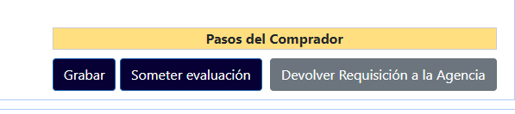
Pasos de Comprador/Especialista en paso de Completando Hoja Analítica

Aprobación de Récord de Cotización – Supervisor
El caso ha sido asignado al supervisor de Subastas Formales. Durante este paso, el supervisor tendrá acceso a los documentos de evaluación cargados por el especialista. El supervisor revisará cada uno de los documentos. Una vez revisados, si el supervisor aprueba la recomendación, deberá presionar el botón “Aprobar Registro” para continuar con el próximo paso en el flujo del proceso.

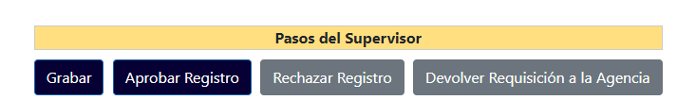
Pasos del Supervisor para evaluar recomendación de especialista

De no estar de acuerdo, deberá presionar “Rechazar Registro” para devolver el caso al especialista. Al presionar el botón, le aparecerá una ventana donde deberá escoger la razón del rechazo y escribir una explicación que permita al especialista entender su rechazo.
Ventana para rechazar una recomendación

Envío de Resolución
El caso ha sido asignado a la secretaria de la Junta de Subasta. Durante este paso el sistema habilitará un campo para cargar el Aviso de Resolución, justo debajo de la sección de documentos de evaluación. Una vez la Junta de Subasta evalué las ofertas y tome una decisión final, deberá cargar el Aviso de Resolución presionando el botón “Cargar” correspondiente al campo.
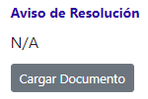
Campo para cargar el aviso de notificación

Una vez se haya cargado el Aviso, deberá presionar el botón correspondiente de ser un Aviso de Adjudicación, Rechazo Global o Subasta Desierto para continuar al próximo paso del proceso y enviar una notificación será enviado a los licitadores responsivos (que sometieron ofertas) con copia del aviso de adjudicación emitido por la Junta de Subastas.
Botones a ser apretados para enviar Aviso de Resolución.

En preparación de orden de compra
Durante el paso “En preparación de orden compra” el caso sigue pasa a la bandeja del especialista para que se identifique el licitador agraciado y se prepare la orden de compra.
La primera diferencia que vemos en la sección es en la tabla asociada a la hoja analítica. La tabla ahora presenta los botones “Seleccionar Todas Las Partidas” y “Seleccionar Partida”. Estos botones ayudarán visualmente para reconocer al o los licitadores recomendados.
Tabla Analítica con botones de ayuda visual
Al presionar estos botones, se colocará con fondo verde las partidas asociadas a la oferta recomendada. El botón “Seleccionar Todas las Partidas” le sombreará todas las partidas debajo del licitador correspondiente. En caso de querer sombrear solo algunas partidas al licitador, deberá usar los botones “Seleccionar Partida” ubicados al final de los parámetros de cada partida.
Ayuda visual durante el proceso de evaluación – Selección de Partida
Adicionalmente, si desea visualizar que no se ha seleccionado licitador para una partida o no hay oferta recomendable para una partida, deberá presiona el botón “Sin Licitador Seleccionado”. Este botón le colocará el fondo de la partida en color anaranjado.
Ayuda visual - Sin licitador seleccionado

Para comenzar con la preparación de la orden de compra, deberá seleccionar si la adjudicación requiere orden de compra y si requiere contrato.
Selección de “Requiere Orden de Compra” y “Requiere Contrato”
Al presionar que sí requiere orden de compra, le aparecerá un botón titulado “Genera la vista previa de Orden de Compra”.
Botón para generar vista previa a la orden de compra

Deberá presionar sobre el botón y contestar la pregunta de si está seguro en continuar, para que el módulo le genere la orden de compra de una manera automatizada. La autogeneración le incluye la Orden de compra, el Informe de Recibo e Inspección y la Hoja de Exención de IVU. Para proceder, debe verificar cada uno de los documentos presionando el botón de verificación asociado a cada uno de ellos y entrar al documento para verificarlo apropiadamente en todas sus partes. Por último, deberá seleccionar el término deseado de entrega en el listado titulado “Fecha de Entrega”.

Botones de verificación y selección de Fecha de Entrega

Una vez haya revisado todo y colocado la fecha de entrega, deberá presionar sobre el botón “Orden de Compra Revisada” para poder continuar. El caso procederá a la bandeja del supervisor para ser aprobado. El supervisor tendrá los mismos botones disponibles. Una vez haya revisado todo y entienda que todo está bien, deberá presionar sobre el botón “Aprobar”.
Botones en paso del supervisor

Requiere Contrato
Si el especialista o supervisor indicaron que se requiere contrato, el caso pasará a la bandeja del Oficial de Contratos. El oficial podrá ver todo el expediente de la requisición. Una vez haya revisado todo, el oficial de contratos deberá crear el contrato en el sistema de su preferencia (idealmente Word) para completar la adjudicación. Una vez el contrato ha sido firmado, deberá escanearlo y subirlo a la plataforma JEDI. Dentro de la requisición y justo debajo del módulo creado “Órdenes de Compra y/o Contratos” se habilitó una sección llamada “Contrato” donde encontrará un botón para cargar el Contrato firmado.
Botón para cargar contrato firmado

Si el Oficial de Contratos entiende que puede proceder, deberá presionar el botón “Someter Contrato”. El caso ahora pasará al estatus “En Revisión por Unidad Fiscal” y caerá en la bandeja de uno de los Miembros de Unidad Fiscal.

Botones para el Oficial de Contrato

En Revisión por Unidad Fiscal
El caso ha llegado a la etapa final del proceso. Para ello pudo haber pasado por el Oficial de Contrato o en caso de no requerir contrato, haber llegado directo de la aprobación del Supervisor. El caso se encuentra en la bandeja del Miembro de Unidad Fiscal y el número de orden de compra se ha generado automáticamente. El miembro de Unidad Fiscal revisará que diferentes criterios estén correctos; como las cifras de cuenta, la certificación de fondo, las cuantías de cada partida, la orden de compra, entre otros. También usará el sistema PRIFAS para revisar la disponibilidad de fondos al momento y los debidos registros del licitador agraciado con Hacienda. También, obligará los fondos a través del sistema PRIFAS.
Una vez obligado los fondos, el Miembro de Unidad Fiscal deberá adjuntar la hoja de “dispatch” en el sistema de JEDI. La hoja es ofrecida por el programa de PRIFAS una vez los fondos hayan sido obligados. Para adjuntar, se le ha habilitado una sección de “Documentos de Unidad Fiscal” justo debajo de sección de certificaciones de fondos.

Botón cargar hoja de Dispatch del sistema PRIFAS

Si el Miembro de Unidad Fiscal entiende que puede proceder, deberá presionar el botón Aprobar al final de la página. Al aprobar, la orden de compra será enviada automáticamente al peticionario y al licitador agraciado. El caso pasará al estatus “Orden de Compra Completado”.

Botones del Miembro de Unidad Fiscal para aprobar o denegar

Orden de compra o contrato completado
Finalmente, tras la revisión de la Unidad Fiscal, el último estatus de la requisición identificará cuando la Orden de Compra haya sido completada.
Subasta Formal
Último estatus de la requisición – Orden de Compra o contrato completado

RFP Sellado

Propósito
La información de este manual pretende detallar y demostrar el procedimiento para procesar un RFP sellado a través de JEDI, desde su revisión inicial, creación de documentos, publicación, licitación, evaluación y adjudicación. JEDI es una herramienta digital que agiliza el proceso de compras; mejora la transparencia y facilita la comunicación.

¿Quiénes son responsables por el uso de la herramienta?
Serán responsables de procesar los RFP Sellado a través de JEDI:
- Revisor
- Analista de Especificaciones
- Especialista de Compras
- Supervisor de Subasta Formal
- Miembro de la Junta de Subastas
- Secretaria de la Junta de Subastas
- Administradora

Toda la documentación relacionada con el RFP será incluida en JEDI. El acceso a JEDI se realizará a través del siguiente enlace: https://jedi.asg.pr.gov

Para registrarse como usuario deberá comunicarse con el departamento de Informática de ASG para conocer los requerimientos previos.
Una vez ingrese a la plataforma de JEDI, la página principal “Requisiciones de Compra” le mostrará la bandeja de casos pendientes (ver Figura abajo). En su “Bandeja Pendiente” verá todas las requisiciones de compra que, debido a su estado actual, requieren su trabajo. Para acceder la requisición que desee trabajar, deberá pulsar el botón de la libreta ubicado bajo la columna de “Acciones”.

Bandeja de Casos Pendientes del Panel Principal de JEDI

Procedimiento

Flujograma del Proceso de RFP Sellado

Navegación General de la Requisición

Al abrir la requisición, encontrará cuatro secciones de información general de la requisición: “Información de Requisición”, “Notas”, “Historial de Requisición” y “Asignaciones”. Es importante recuerde que toda la información general que aparece en estas secciones es visible para todos los participantes de la requisición—entiéndase el personal de la entidad peticionaria y el personal interno de la ASG.

Información de Requisición
En esta primera sección (ver Figura abajo) verá la información general de la requisición completada por el oficial de enlace de la entidad peticionaria. Es importante que revise que toda la información proveída esté correcta, ya que la herramienta la usará para generar automáticamente la Orden de Compra. Comenzando desde arriba, los campos de “Estatus de Requisición” y “Fecha de Estatus” revelan en qué paso del proceso de compras se encuentra la requisición al momento y en qué fecha y hora se realizó el mismo. Ambos campos cambiarán a medida que la requisición avance en el proceso de compra. El “Número de Expediente” es el número identificador del caso; el mismo es asignado automáticamente por la herramienta y se compone del año fiscal, la “J” de J.E.D.I. y números secuenciales. El “Método de Adquisición” también es asignado por la herramienta según la información que el oficial de enlace entró en la requisición.

Sección Información de Requisición

El campo de “Agencia Peticionaria” (ver Figura abajo) contiene la dirección de facturación de la entidad gubernamental y la información de contacto del oficial de enlace quien entró la requisición. El campo de “Número de Requisición” se refiere al número que utilizan para el registro de requisiciones internamente en la entidad peticionaria, mientras “Fecha de Requisición” revela la fecha en la cual la entidad envió la requisición originalmente. Por otro lado, los campos de “Fecha de Entrega Deseada” y de “Método de Entrega” los utiliza el enlace para proveer un aproximado de sus expectativas con relación a la entrega de los bienes o servicios solicitados.

Información de la Agencia y la Requisición
Más abajo, verá los campos relacionados a la información de la dirección física para la entrega de la requisición (ver Figura abajo). Ojo, el nombre y la dirección de la agencia de entrega no necesariamente es igual al nombre y la dirección de la agencia peticionaria. Por otro lado, la “Cifra de Dependencia” se refiere a los últimos cuatro dígitos del número identificador de la entidad gubernamental con el Departamento de Hacienda.

Información del Lugar de Entrega
Siguiente encontrará una serie de preguntas contestadas por el oficial enlace y que la herramienta las utiliza para determinar el método de adquisición de la requisición (ver Figura abajo). Todo oficial de enlace debe conocer los contratos activos disponibles que contiene la ASG, por lo cual el oficial debe responder “Si” en la pregunta para continuar entrando su requisición. Después, el oficial es preguntado si la requisición que está entrando es una Compra Contra Contrato, una Compra Excepcional o una Solicitud de Propuestas (RFP)—en este caso, verá “Sí” de respuestas a RFP. La herramienta utilizará la contestación a las preguntas y el monto total de la requisición para determinar que es un RFP Sellado. La última pregunta, será usada solo para reportes a los tribunales federales en caso de que la solicitud esté relacionada a algún caso en proceso de litigación (ej. Reforma del NPPR y Juveniles del DCR).
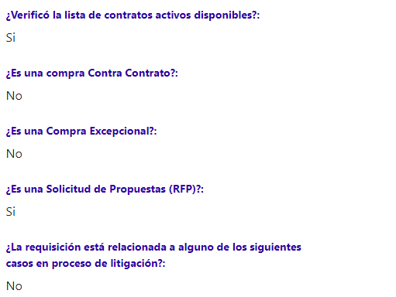
Pregunta para Definir Método de Adquisición
Se podrá utilizar el procedimiento de RFP Selladas cuando ocurra alguna de las siguientes circunstancias:
- Cuando los bienes muebles a adquirirse sean altamente sofisticados, especializados, técnicos o complejos;
- Cuando los precios cotizados en una subasta sean irrazonablemente altos;
- Cuando los términos de las ofertas presentadas en una subasta resulten onerosos para el Gobierno de Puerto Rico;
- Cuando existan escasos suplidores cualificados,
- Cuando el Administrador, luego de ser debidamente asesorado, determine que la negociación con proponentees que permite dicho método de licitación resulta en mayores beneficios para el Gobierno de Puerto Rico.

Propuesta Federal
Si el oficial enlace indica que la solicitud está atada a una propuesta federal, aparecerán dos (2) campos con información adicional: “Periodo de Ejecución” y “Proyecto/Programa federal que aplique”. Estos campos nos levantan alerta de que debemos aplicar términos y condiciones federales a los documentos de la propuesta.

Tabla de Bienes, Productos o Servicios
En la tabla de bienes, productos o servicios, el oficial de enlace detalla el(los) bien(es), obra(s) o servicio(s) solicitado(s) en la requisición (ver Figura abajo). Primero, cada “Línea” es una partida de la solicitud—si la requisición tiene más de una partida, verá distintas líneas en la tabla. Además, en cada línea verá la pregunta “¿Contra Contrato?”. Es importante recalcar que la herramienta JEDI no permite solicitudes híbridas (entiéndase solicitudes con distintas modalidades de compra), por cual esta pregunta tiene como propósito permitirle al comprador identificar partidas de la requisición que no se deban trabajar como RFP Sellado debido a que se encuentren en un contrato de la ASG. Inicialmente, todas las partidas tendrán la contestáción “No”; sin embargo si el revisor identifica una partida que está en algún contrato de la ASG, el revisor podrá cambiar la respuesta a “Si”.

Próximo, encontrará el encasillado de “Descripción del Producto/Servicio”. Es importante recalcar que esta es la descripción que saldrá en la Orden de Compra. Por ende, si comprador encuentra que la descripción de la(s) partida(s) es vaga, deberá editarla para incluir todos los detalles necesarios. A la vez, verá el botón de “Agregar Notas”. El mismo puede ser utilizado (opcionalmente) por los participantes internos de la ASG para hacer comentarios y/o observaciones relacionadas directamente a una o más partidas de la requisición. Es importante recalcar que las notas agregadas también serán reflejadas en la Orden de Compra.

Tabla de Bienes, Productos o Servicios ("Partidas")

Siguiente a la derecha, las columnas de “Unidad”, “Cantidad” y “Costo Estimado por Unidad” se refieren a la cantidad de unidades deseada por el peticionario y el costo de las mismas. Subsecuentemente, el “Costo Estimado Total” lo calcula la herramienta automáticamente para proveer un total estimado para la partida en específico.
Por último, verá las columnas referentes a la información de cuentas (ver figura abajo) de la agencia para la requisición. En la columna de “Costo Estimado” el oficial de enlace detallará cuánto del costo de la partida desea cargar a la cuenta en referencia. De utilizar más de una cuenta para una partida, encontrará el desgloce de costos y la información de la cuenta pertinente uno bajo otro. Por otro lado, si la agencia tiene cuenta en PRIFAS (sistema de contablidad del Departamento de Hacienda), la tabla dispondrá la información de la(s) Cifra(s) de Cuenta. De lo contrario, aparecerá el(los) número(s) de cuenta(s) bancaria(s). Esta información es para el uso de la Unidad Fiscal.
Cuentas a utilizar por cada partida

En la parte posterior derecha de la tabla, verá el botón “Exportar”. Opcionalmente, podrá presionarlo para exportar la información de las partidas a un documento de Excel.

Después de la tabla de bienes, obras o servicios, verá cuatro campos relacionados a las cuentas utilizadas por la entidad peticionaria para la requisición. El campo de “Cuenta” repite la información entrada en la tabla de la cuenta de PRIFAS o de la cuenta bancaria. El “Costo Estimado Total” es el monto a utilizar en la cuenta mencionada, mientras que los “Fondos Disponibles” y la “Fecha de Expiración de Fondos” detallan la disponibilidad de los fondos en la misma. Si la entidad peticionaria utilizó más de una cuenta para la requisición, verá los cuatro campos repetidos con la segregación de fondos pertinente.

información de Cuentas
Continuando más abajo en la sección, encontrará el campo del “Costo Estimado” (ver figura abajo). Este es el monto total de la requisición y lo genera la herramienta automáticamente con la suma de los campos de “Costo Estimado Total”. Próximo, verá anejada la Certificación de Fondos de la entidad bajo el campo de “Certificación de Fondos”. Deberá verificar la certifiación está vigente y el número de cuenta parea con el número provisto en la tabla de bienes, productos o servicios.

Costo Estimado Total y Certificación de Fondos

A continuación están los campos para anejos específicos de la requisición (ver figura abajo). La “Carta de Autorización de OGP” es necesaria cuando la compra tiene un monto total igual o mayor a $10,000. La “Carta de Autorización de PRITS” es necesaria cuando se solicita algún equipo o servicio de informática conteniendo al menos una partida igual o mayor a $500 y/o si el monto total de la requisición es igual o mayor a $10,000. Las “Especificaciones” son necesarias cuando se solicita una propuesta que requiere especificaciones, y la “Cotización de la Agencia Peticionaria” es necesaria cuando la entidad consigue una cotización inicial para hacer la requisición.

El encasilldo de “Propósito y uso de bienes, obras o servicios” es un campo abierto donde el Oficial de Enlace debe detallar el propósito de su requisición y el uso que le darán al bien, obra o servicio solicitado.

Cartas de Autorización y otros documentos

Por último, en esta sección, encontrará el campo de “Documentos del Revisor” (ver Figura arriba). Este campo es para que el revisor aneje todos los documentos que encuentre necesarios se queden archivados en el expediente de la requisición. Para anejar, el revisor deberá presionar el botón de “Cargar Documentos”.

Notas
La segunda sección de información general en la requisición es el encasillado de “Notas” (ver figura abajo). Encontrará el encasillado en la parte superior derecha de la página de la requisición. El mismo es una vía de comunicación directa entre el oficial de enlace y los participantes de la requisición internos de la ASG. La herramienta enseñará el nombre y la posición de la persona que entró la nota, al igual que la fecha y hora en cual fue enviada. En este ejemplo, el oficial de enlace dejó una nota para el comprador asignado a la requisición.

Sección de Notas

Para publicar una nota, deberá escribir el mensaje en el encasillado y pulsar el botón “Someter” (ver figura abajo).

Escribir y someter notas

Historial de Requisición
La sección de “Historial de Requisición” contiene el récord de trabajo de la requisición (ver figura abajo). Aquí se revela toda la travesía de la requisición, desde que el oficial de enlace la envía a la ASG hasta que sale la Orden de Compra. Cada estatus es un paso del flujo de trabajo y va acompañado de quién y cuándo se realizó.

Historial de la Requisición

Asignaciones
La última sección de información general de la requisición muestra las “Asignaciones” de la requisición (ver figura abajo). A medida que la requisición avance en el flujo de trabajo y se vayan añadiendo participantes, sus nombres aparecerán en este encasillado.
Asignación del caso (responsables)

Grabar trabajo en la requisición
El botón de “Grabar” le brinda la opción a todo rol de grabar el trabajo realizado a la requisión. Al persionar el botón, la requisición quedará guardada con los cambios realizados y la podrá acceder en cualquier momento para continuar trabajándola. La funcionalidad de “Grabar” está disponible para todos los participantes de la requisición en los distintos pasos del flujo de trabajo. El botón de grabar siempre será el primer botón (a la izquierda) de acciones de trabajo ubicado en la parte inferior de la página (ver figura abajo).

Ubicación del Botón de Grabar

Revisión Inicial - Revisor
El primer paso en el flujo de trabajo para RFP Sellado es la “Revisión inicial” realizada por el Revisor. Entiéndase, cuando el revisor es asignado a una requisición nueva, lo primero que tiene que hacer es revisar la información general de la requisición.

Bandeja pendiente del Revisor - Revisión Inicial

Al terminar, deberá ir hacia la parte de abajo de la página de la requisición en dónde encontrará la sección con las acciones de trabajo requeridas al momento (ver figura abajo). Si el Revisor determina que la información de la requisición está correcta, deberá presionar el botón de “Aprobar” para pasar la requisición al próximo paso en el flujo de trabajo.

Pasos del Revisor de Caso

Requerir Especificaciones
El botón de “Requiere Especificaciones” (segundo de izquierda a derecha) puede ser utilizado por el comprador cuando este entienda que un analista del área de especificaciones de la ASG debe preparar un documento de especificaciones para la compra. (ver figura arriba)

Devolver requisición a la agencia peticionaria
Por último, el revisor tiene la opción de utilizar el botón de “Devolver Requisición a la Agencia”. Esta acción le devolverá la requisición al oficial de enlace de la entidad peticionaria para correcciones y/o cancelaciones. Si presiona el botón, el sistema le abrirá una ventana en donde deberá detallar la razón de la devolución (ver figura abajo). La funcionalidad de “Devolver Requisición a la Agencia” está disponible en los distintos pasos del flujo de trabajo.

Ventana para detallar la razón de una devolución

Especificaciones

En asignación de Analista de Especificaciones – Supervisor de Especificaciones
Si el caso ha sido enviado a la Unidad de Especificaciones, llegará a la bandeja del supervisor de Especificaciones. En este paso, el supervisor verificará si efectivamente el caso amerita especificaciones. Al terminar la revisión, deberá ir hacia la parte de abajo de la página de la requisición en dónde encontrará la sección con las acciones de trabajo requeridas al momento (ver figura abajo). Si el supervisor determina que efectivamnete se requieren especificaciones, deberá presionar el botón de “Aprobar la solicitud de especificaciones” para pasar la requisición al próximo paso en el flujo de trabajo.
Pasos del Supervisor de Especificaciones – Asignar Analista

En proceso de redacción de Especificaciones – Analista de Especificaciones
El caso ha sido asignado a un analista de especificaciones. El analista usará la información de la requisición para redactar las especificaciones. En caso de necesitar más información, el analista podrá comunicarse con la agencia peticionaria usando la información de contacto del oficial enlace que aparece en la sección “Información de la Requisición”.
Al terminar la redacción, el analista podrá anejar el documento usando el botón “Cargar Documentos” (ver figura abajo) y también tendrá la opción de añadir las notas que sean necesarias comunicar en el encasillado titulado “Notas de Analista de Especificaciones”. Luego de anejar el documento de especificaciones, deberá presionar el botón de “Someter Especificaciones” para pasar la requisición al próximo paso en el flujo de trabajo.
Pasos del Analista de Especificaciones
En caso de entender que no requiere especificaciones, deberá presionar el botón “No Requiere Especificaciones”. El sistema le preguntará si está seguro, donde presionará Sí para pasar la requisición al paso anterior en el flujo de trabajo.

En aprobación por Supervisor de Especificaciones
El caso ha sido asignado al supervisor de especificaciones. El supervisor podrá revisar las notas y el documento redactado por el analista de especificaciones. Si el supervisor determina que el documento de especificaciones está correctamente redactado, deberá presionar el botón de “Aprobar” para pasar la requisición al próximo paso en el flujo de trabajo.

Pasos del Supervisor de Especificaciones - Revisión de Documentos

Creando Documentación del Pliego - Especialista
El caso ha sido asignado al especialista. Este paso habilita la sección “Creando Documentación del Pliego” para uso exclusivo del comprador. La sección permitirá al comprador seleccionar los criterios de evaluación, los parámetros de la cotización y cargar los documentos relacionados al RFP Sellado.

Sección Creando Documentación del Pliego

Criterios de Evaluación
El comprador deberá seleccionar los criterios que entienda necesarios para evaluar las ofertas. Por ejemplo, si el RFP requiere asistencia compulsoria a la reunión pre-propuesta, deberá marcar el encasillado correspondiente a “Asistencia a la Reunión Pre-Propuesta Compulsoria (según aplique)”. Este encasillado aparecerá a la izquierda de cada criterio.
El comprador también podrá marcar aquellos criterios que son Desviaciones Permisibles. Estos son criterios que no afectarán negativamente la oferta de un proponente. Por ejemplo, el comprador puede pedir (seleccionar) la Carta de Manufacturero para efectos de récord, sin embargo, no entregarla no impactaría negativamente la evaluación.
Por último, el comprador podrá añadir criterios que no aparezcan en el listado. Para añadir criterios deberá escribir el nombre del criterio en el encasillado provisto en la parte inferior del listado y presionar el botón “Añadir” al lado derecho del encasillado. Automáticamente el nuevo criterio aparecerá al final del listado. Como comprador, debe asegurarse que el criterio es mencionado en las partes correspondientes del Pliego.
Selección de Criterios de Evaluación

La selección de criterios de evaluación tendrá un efecto en el Portal de Proponentees, ya que habilitará campos para que los proponentees puedan cargar documentos. Sin embargo, no todos los criterios crean campos de carga. A continuación, se presentan los documentos que no habilitarían campos:
- Asistencia a la Reunión Pre-Propuesta Compulsoria (según aplique)
- Asistencia a la Inspección Ocular Compulsoria (según aplique)
- Oferta Presentada Físicamente
- Oferta Enviada Por Correo Electrónico
- Oferta del Proponente Firmada
- Indicación de la marca y modelo en la Tabla de Cotizar (según aplique)
- Varias ofertas por un mismo proponente
- Precio razonable y/o dentro de lo recomendado por el manufacturero
- Término de Entrega
- Garantía
A continuación, los criterios que sí habilitarían campos de carga:
- Pliego
- Autorización de Dueño o Socio Principal de Negocio no Incorporado
- Resolución Corporativa
- Declaración Jurada para Negocios de Tipo Individual
- Enmiendas
- Tabla de Cotizar
- Carta de Presentación Firmada que Indique la Capacidad Técnica para Cumplir con lo Solicitado
- Presentación de Literatura de cada Producto Ofertado Identificado con el Número de Renglón y/o Partida (según aplique)
- Carta del Manufacturero (según aplique)
- Muestras (según aplique)
- Resolución de Ley de Preferencia (según aplique)
- Bid Bond por la Cantidad Requerida y a Nombre de las Entidades Autorizadas
- Certificación del Código de Ética para Contratistas y Cánones de Ética de su Profesión
- Listado de Clientes
- Certificado del RUL
- Condiciones especiales
Los criterios añadidos, no habilitarían campos. Sin embargo, el Portal de Proponentees provee un campo multiusos para cargar “Otros Documentos”.

Parámetros de Cotización
El comprador deberá seleccionar los parámetros que entienda necesarios para evaluar la tabla de ofertar (cotizaciones). Al seleccionar los parámetros, estos aparecerán en la Tabla Analítica que recreará en pasos del flujo más adelante. Por último, el comprador podrá añadir parámetros de cotización que no aparezcan en el listado. Para añadir parámetros deberá escribir el nombre del parámetro en el encasillado provisto en la parte inferior del listado y presionar el botón “Añadir” al lado derecho del encasillado. Automáticamente el nuevo parámetro aparecerá al final del listado. Como comprador, debe asegurarse que el parámetro aparezca en las partes correspondientes de la Tabla de Ofertar.

Selección de Parámetros de Cotización

Cargar Documentos
Debajo de los listados de criterios y parámetros, se encuentran los campos para subir los documentos desarrollados por el comprador. Los tres campos principales permiten subir la Invitación, el Pliego y la Tabla de Ofertar. Una vez redactados, el comprador podrá cargar los documentos usando el botón “Cargar Documento” debajo del nombre de cada campo correspondiente. La invitación, pliego y documentos adicionales deberá anejarlos en formato pdf, mientras que la tabla de ofertar deberá anejarla en formato Excel.

Campos para Cargar Invitación, Pliego y Tabal de Ofertar
Una vez cargado, asegure grabar la sesión usando el botón de “Grabar” en la parte inferior. El campo de cada documento le habilitará un botón en forma de “x” para eliminar el documento y un botón de "Ver Invitación/Pliego” para ver una vista previa sin tener que descargar el documento. La ventana de vista previa le proveerá un botón para “Descargar Documento” en caso de que sea necesario. De igual forma, puede presionar encima del documento para descargar sin generar vista previa.
Si el comprador completa la selección de criterios, parámetros y el anejo de documentos, deberá presionar el botón de “Someter Documentación del Pliego a Revisión” para pasar la requisición al próximo paso en el flujo de trabajo (ver figura abajo).
Por último, si el especialista entiende que falta información de la requisicón para poder redactar, podrá presionar el botón “Devolver a Revisión Inicial”. El sistema abrirá una ventana donde deberá escoger la razón de la devolución e incluir una explicación que sustenten la razón. Luego de preguntarle el sistema si está seguro de que quiere devolver el caso, este volverá a la bandeja del Revisor.

Someter Documentación del Pliego a Revisión

Aprobación de Documentos – Supervisor de Subasta
El caso ha sido asignado al supervisor de Subasta Formal. Este paso habilitará la sección “Revisión de Documentación del Pliego por Supervisor”. La sección será una copia del trabajo realizado por el especialista en el paso anterior “Creando Documentación del Pliego”. El supervisor deberá revisar los documentos redactados, los criterios de evaluación y los parámetros de cotización.
Los criterios y parámetros son editables por el supervisor de Subasta Formal. El supervisor puede presionar encima del encasillado correspondiente para deseleccionar o seleccionar. También se le habilita la opción de añadir criterios o parámetros de cotización adicionales. Para añadir criterios o parámetros deberá escribir el nombre en el encasillado provisto en la parte inferior del listado y presionar el botón “Añadir” al lado derecho del encasillado. Automáticamente el nuevo criterio o parámetro aparecerá al final del listado. Como supervisor, debe asegurarse que el criterio o parámetro aparezca en las partes correspondientes del Pliego o Tabla de Ofertar.
Pasos del Supervisor - Revisión de Invitación, Pliego y Tabla de Ofertar
Por último, también se le permite eliminar o anejar documentos. Una vez cargado, asegure grabar la sesión usando el botón de “Grabar” en la parte inferior. El campo de cada documento le habilitará un botón en forma de “x” para eliminar el documento y un botón de "Ver Invitación/Pliego” para ver una vista previa sin tener que descargar el documento. La ventana de vista previa le proveerá un botón para “Descargar Documento” en caso de que sea necesario. De igual forma, puede presionar encima del documento para descargar sin tener que generar vista previa. Es recomendable que la invitación, pliego y documentos adicionales se anejen en formato pdf, mientras que la tabla de ofertar se aneje en formato Excel.
Si el supervisor entiende que los documentos están bien redactados y los criterios o parámetros bien seleccionados, deberá presionar el botón de “Aprobar Invitación” para pasar la requisición al próximo paso en el flujo de trabajo.

Asignación de Fechas – Secretaria de Junta de Subastas y Miembros

Asignar Fechas de Entrega de Oferta y Preguntas
El caso ha sido asignado a la Secretaria de la Junta de Subastas y sus Miembros. Este paso habilitará la sección “Asignación de Fechas”. La sección será una copia del trabajo aprobado por el supervisor de subastas formal en el paso anterior “Aprobación de Documentos”. Sin embargo, incluye justo arriba de los listados de criterios, tres (3) campos para la asignación de fechas. Las tres fechas por definir son:
- Límite de Entrega de Oferta
- Límite de Someter Preguntas
- Límite de Contestar Preguntas
Asignación de Fechas
Para cada una de las fechas se habilitan cuatro (4) variables. Al presionar el primer encasillado de izquierda a derecha, se abrirá un calendario donde podrá buscar el día, mes y año que se desea. El segundo encasillado le permitirá escoger la hora. El tercer encasillado los minutos. Y el cuarto encasillado le permitirá definir si el horario escogido es AM o PM.

Crear Reuniones Pre-Propuesta, Vista Ocular o Apertura
Si el RFP Sellado requiere celebrar algún tipo de reunión, la sección le habilita el botón “Crear Reunión”. Al presionar el botón ubicado arriba del listado de parámetros de cotización, se abrirá la ventana que le permitirá agendar la reunión en el sistema. La ventana le mostrará los siguientes cuatro (4) campos:
- Tipo de Reunión – Seleccione entre Pre-Subasta/Pre-Propuesta, Vista Ocular y Acto de Apertura. En caso de que la reunión se para otro propósito, podrá seleccionar la opción “Otro Tipo de Reunión”.
- Obligatorio – Indique si la asistencia a la reunión es obligatoria, seleccionando sí o no.
- Fecha de Reunión – Del mismo modo que la asignación de fechas en la sección anterior seleccione el día, mes, año y hora la reunión.
- Lugar – Escriba en el encasillado correspondiente el lugar donde se llevará acabo la reunión.
- Detalles – Escriba en el encasillado correspondiente cualquier detalle adicional que sea necesario compartir como por ejemplo las instrucciones de cómo llegar, las reglas del estacionamiento, la agenda de la reunión o incluso compartir el enlace en caso de proyectar la reunión de manera virtual.
Ventana para la Creación de Reuniones
Para facilitar el proceso de selección de fecha, la ventana habilita un calendario interno que se abre al presionar el botón (con forma de calendario) en la esquina superior a la derecha. Este calendario provee visibilidad de qué fechas tienen reuniones agendadas. Las fechas aparecerán siempre y cuando se hayan creado las reuniones en la sección. Al presionar en una fecha podrá ver el detalle de las reuniones y los empleados que estarían participando. Aunque no se muestra en este calendario, es una buena práctica verificar también el calendario de vacaciones y la carga de trabajo de aquellos empleados o Miembros de Junta a los que se les requiere estar presente.
Calendario Interno para la Creación de Reuniones
Por último, si entiende que toda la información colocada está correcta deberá presionar el botón de “Crear Reunión”. Regresando nuevamente a la sección de “Asignación de Fechas”, se mostrará las reuniones creadas justo antes de los listados de criterios y parámetros.
Listado de reuniones creadas

Escogiendo renglones a invitar y Publicación
Selección de Renglones de Proponentees a Invitar
El caso ha sido asignado a la Secretaria de la Junta de Subastas. Este paso habilita la sección de “Seleccionando Suplidores”. La sección será una copia del trabajo realizado por la Secretaria de la Junta de Subastas en el paso anterior “Asignación de Fechas”. Sin embargo, incluye justo abajo de los documentos cargados, un listado de renglones asociados a productos, bienes o servicios. Cada renglón mencionado, agrupa los emails de los suplidores registrados en el Registro Único de Proponentees (RUL). Al escoger un renglón, usted estaría invitando a los suplidores que participan bajo el producto, bien o servicio mencionado.
Para escoger un renglón, deberá presionar sobre el encasillado correspondiente a la izquierda de cada nombre. Recuerde que puede seleccionar múltiples renglones a la vez. Si desea ver los suplidores registrados bajo el renglón, puede presionar el botón “Ver” a la derecha de cada nombre el cual le abrirá una ventana con el listado de suplidores y su información de contacto. Para facilitarle a búsqueda de renglones, se le habilita un buscador justo arriba del listado de renglones. Si desea usar el buscador, deberá escribir la palabra o letras asociadas al renglón de interés en el encasillado y luego presionar el botón “Búsqueda”. Si desea borrar la búsqueda y ver todos los renglones nuevamente, deberá presionar el botón “Reiniciar”.
Para conocer la cantidad de suplidores invitados, el sistema tiene la capacidad de calcular la cantidad total de suplidores. Esta suma se mostrará justo abajo del listado de renglones, en el campo en azul titulado “Suplidor”.
Por último, si la Secretaria de la Junta de Subastas entiende que ya ha escogido los renglones correctamente, deberá presionar el botón “Enviar Documentación a Suplidores Seleccionados” para que pueda continuar con el próximo paso del flujo de RFP. Recuerde que una vez presione el botón, estará comenzando el proceso de licitación y se le estarán enviando invitaciones para participar a los suplidores correspondiente a cada renglón seleccionado (ver figura abajo).
Los suplidores del (los) renglón (es) seleccionado (s) recibirán una invitación a través de correo electrónico. En adición, la agencia peticionaria recibirá una copia de la invitación a través de correo electrónico. En lugar de tener los documentos (invitación, pliego, tabla de cotizaciones o tabla de ofertar y documentación adicional) anejados en los correos electrónicos, habrá un enlace para acceso al Portal de Proponentees donde se encontrarán los documentos.
Ejemplo de correo electrónico de invitación que recibirán los suplidores seleccionados

Al presionar el enlace en el correo electrónico, el suplidor recipiente será dirigido al Portal de Proponentees en donde podrá ver toda la documentación del pliego (invitación, pliego, tabla de cotizaciones o tabla de ofertar y documentación adicional).
Vista Principal del Portal de Proponentees

Proceso de Licitación

Herramientas del Sistema
Después de enviar la documentación del pliego a los suplidores seleccionados, la requisición pasará al estatus “En proceso de licitación”. En este paso, podrá anejar otros documentos relacionados al caso (tales como Aviso de Propuesta publicado en el RUS, Notificaciones y el Acta de Apertura). Adicional, se le habilitarán dos herramientas para crear minutas y enmiendas (sombreadas con una barra azul oscuro).
Campos para cargar documentos y crear minutas o enmiendas durante el proceso de licitación

Notificaciones
Si aneja documentos en el campo “Notificación(es), aparecerá un botón rojo al lado derecho del documento anejado. De no aparecer este botón, baje al final de la página y presione el botón de “Grabar”. El color rojo del botón implica que el documento correspondiente aún no está publicado en el portal de proponentes.
Botón para la publicación de documentos en el Portal de Proponentes

Cuando esté listo para publicar la notificación, deberá presionar el botón rojo al lado derecho del documento correspondiente. Al presionar el botón rojo, le aparecerá una ventana con la siguiente pregunta: “¿Está seguro de que desea publicar este documento?” De presionar “Sí”, el documento será publicado automáticamente en el portal de proponentes. De presionar “No”, el documento no será publicado en el portal de proponentes.
Aviso de seguridad ante la publicación de documentos en el Portal de Proponentes

Al presionar “Sí”, notará que el color del botón al lado derecho del documento correspondiente cambiará a verde. El color verde del botón implica que el documento correspondiente está publicado en el portal de proponentes.

Visual de Notificación publicada - Botón verde

Si accede el portal de proponentes luego de publicar el documento a través de JEDI, notará que el documento ahora aparece en el portal de proponentes en adición a los documentos del pliego (invitación, pliego, tabla de cotizaciones o tabla de ofertar y documentación adicional) que habían sido publicados previamente. Tanto los suplidores como la agencia peticionaria podrán ver los documentos publicados si acceden al portal de proponentes.

Notificación publicada en Portal de Proponentes

Minutas
El sistema provee la herramienta de crear minutas, mediante la barra azul oscuro a la izquierda titulada “Crear Minutas”. Notará que esta barra contiene las palabras “Expandir/Esconder”. Al presionar sobre el mismo, le aparecerá los campos requeridos para la creación de una minuta.

Módulo de Creación de Minutas
Notará que el estatus aparece inicialmente como Borrador. No será hasta que se complete el proceso de aprobación por parte del Miembro de Junta que el estatus aparecerá completado. Para generar la minuta deberá en los campos correspondientes:
- Escribir la hora de inicio de la actividad (ej. Pre-Propuesta).
- Seleccionar al miembro asociado al RFP mediante el listado provisto.
- Definir si el caso requiere Fianza de Pago (Si o No).
- Escribir cualquier nota adicional que sea pertinente exponer en la minuta.
- Escribir la hora de cierre de la actividad.
Campos a suministrar para la creación de la minuta

Al entrar los datos notará que el título de la barra azul ahora se titula “Minuta #1”. Como alternativa, si la minuta tuvo que ser redactada fuera del sistema, podrá usar el botón de “Cargar Documentos” debajo de la palabra “Minuta”.
Una vez llene todos los campos o cargue la minuta, podrá generar el documento para verlo previamente a someterlo. En caso de presionar “Generar Documento” puede que le aparezca un mensaje de que el documento todavía está generándose y la alternativa de oprimir el botón “Verificar el documento”.
Botones de control para el especialista

Al presionar “Verificar el documento” le aparecerá el ícono de documento pdf y el botón “Ver documento”. Si oprime “Ver documento”, le aparecerá una pantalla dentro del sistema con vista previa de la minuta generada. En esta pantalla podrá descargar el documento en su dispositivo o cerrar la pantalla con la “x” o el botón “cerrar” para volver atrás.
Vista previa de la Minuta
Usted también podrá presionar encima del ícono o nombre del documento pdf para descargar el mismo en su dispositivo. Notará que al colocar el cursor encima del nombre del documento, le aparecerá una vista previa de la primera página del documento.
Ícono del documento en formato pdf

Una vez haya completado los campos y su revisión, podrá “grabar” lo suministrado en los campos por si desea revisarlo luego o “someter” los datos suministrados para la aprobación del Miembro de Junta. Si oprime sobre “Someter” deberá contestar la pregunta de si está seguro en realizar esta acción. Al seleccionar “Sí”, el estatus de la minuta generada cambiará a “En revisión” y automáticamente pasará a la bandeja del Miembro de Junta.
El Secretario de Junta podrá ver las minutas pendientes por aprobar en su bandeja mediante una pestaña titulada “Minutas”. Al entrar en una de las minutas pendientes por medio del botón de “Acciones” el miembro podrá ver la minuta presionando el botón “Verificar el documento” y presionando luego “Ver documento”. También tendrá la opción de descargar el documento a su dispositivo si fuera necesario. Luego de revisar la minuta, el secretario podrá editar los campos de datos si así lo entiende necesario, devolver la minuta al especialista por alguna razón de rechazo o aprobarla.

Bandeja de Minutas pendientes

En caso de que el Secretario de la Junta decida devolver la minuta, la misma cambiará al status “Devuelto” y se reflejará en la bandeja de minutas pendientes del especialista. El especialista podrá encontrar sus minutas pendientes de la misma manera que el Miembro de Junta (según previamente ilustrado). Al entrar al caso que le fue devuelto, el especialista podrá ver la razón de devolución debajo del título “Razón de Rechazo” y aparecerá sombreada en amarillo para su distinción. El especialista podrá editar los campos que sean necesarios según la razón provista y volver a someter la minuta.
Minuta devuelta y su razón de rechazo
Una vez el Secretario de Junta entienda que la minuta puede ser enviada, podrá presionar el botón “Aprobar Minutas”. El Miembro deberá aceptar la pregunta “¿Está seguro de que desea aprobar la minuta?” presionando sobre el botón “Sí”. Al presionar el botón “Sí”, no se podrán hacer más cambios al documento y la Minuta será publicada automáticamente en el Portal de Proponentes. Como complemento, automáticamente saldrá una notificación vía email a los Proponentes. El estatus de la Minuta cambiará a “Completado”.
Botones de control para el revisor de minutas
El módulo de minuta quedará grabado en el expediente del caso, incluyendo el documento anejado para ser visto o descargado según sea necesario. El sistema también le habilitará otra barra azul oscuro debajo de la primera minuta para crear otra de ser necesario. De realizar el proceso, notará que la barra azul cogerá el título “Minuta #2”.
Evidencia de minuta completada
El sistema también le habilitará otra barra azul oscuro debajo de la primera minuta para crear otra de ser necesario. De realizar el proceso, notará que la barra azul cogerá el título “Minuta #2”.
Barras azules para ver la minuta creada o Crear una nueva minuta

Enmiendas
El sistema provee la herramienta de crear enmiendas mediante la barra azul oscuro a la derecha titulada “Crear Enmiendas”. Notará que esta barra contiene las palabras “Expandir/Esconder”. Al presionar sobre el mismo, le aparecerá los campos requeridos para la creación de una enmienda. Los perfiles autorizados para realizar una enmienda lo son: el especialista, el Miembro de Junta y la Secretaria de la Junta de Subastas.
Campos para la creación de enmiendas
Notará que el estatus aparece inicialmente como borrador. No será hasta que se complete el proceso de aprobaciones por parte de la Secrtaria de la Junta y la Administradora que el estatus aparecerá completado. Para generar la enmienda deberá en los campos correspondientes:
- Escoger qué desea enmendar del listado provisto bajo la pregunta “¿Qué deseas enmendar?”. Al seleccionar “Sí”, le aparecerán los campos a llenar asociados a su selección. Deberá llenar los campos con los datos necesarios. De necesitar eliminar el campo, podrá presionar en la “x” al lado derecho del campo. El listado de fechas, eventos o documentos a enmendar le seguirá apareciendo en caso de que necesite enmendar más de uno.
- Cargar los documentos que sean necesarios para anejar con el documento de enmienda (ej. Tabla de Cotización enmendada).
Selección de parámetros a enmendar
Al entrar los datos notará que el título de la barra azul ahora se titula “Enmienda #1”. Como alternativa, si la enmienda tuvo que ser redactada fuera del sistema, podrá usar el botón de “Cargar Documentos” debajo de la palabra “Documentos”.
Una vez llene todos los campos o cargue la enmienda, podrá generar el documento para verlo previamente a someterlo. En caso de presionar “Generar Documento” puede que le aparezca un mensaje de que el documento todavía está generándose y la alternativa de oprimir el botón “Verificar el documento”.
Botones de control para enmendar por parte del especialista
Al presionar “Verificar el documento” le aparecerá el ícono de documento pdf y el botón “Ver documento”. Si oprime “Ver documento”, le aparecerá una pantalla dentro del sistema con vista previa de la enmienda generada. En esta pantalla podrá descargar el documento en su dispositivo o cerrar la pantalla con la “x” o el botón “cerrar” para volver atrás.
Vista previa de la Enmienda
Usted también podrá presionar encima del ícono o nombre del documento pdf para descargar el mismo en su dispositivo. Notará que al colocar el cursor encima del nombre del documento, le aparecerá una vista previa de la primera página del documento.
Ícono del documento de enmienda en formato pdf
Una vez haya completado los campos y su revisión, podrá “grabar” lo suministrado en los campos por si desea revisarlo luego o “someter” los datos suministrados para la aprobación de la Secretaria de Junta y la Administradora. Si oprime sobre “Someter” deberá contestar la pregunta de si está seguro en realizar esta acción. Al seleccionar “Sí”, el status de la enmienda generada cambiará a “En revisión” y automáticamente pasará a la bandeja del Secretaria de Junta. Como complemento, automáticamente saldrá una notificación vía email al Secretaria de Junta.
El Secretario de Junta y Administrador podrá ver las enmiendas pendientes por aprobar en su bandeja mediante una pestaña titulada “Enmiendas”. Al entrar en una de las enmiendas pendientes por medio del botón de “Acciones” podrán ver la enmienda presionando el botón “Verificar el documento” y presionando luego “Ver documento”. También tendrá la opción de descargar el documento a su dispositivo si fuera necesario. Luego de revisar la enmienda, el Secretario de Junta o el Administrador podrán editar los campos de datos si así lo entiende necesario, devolver la enmienda por alguna razón de rechazo o aprobarla.
Bandeja de enmiendas pendientes
En caso de que el Secretario de Junta decida devolver la enmienda, la misma cambiará al status “Devuelto” y se reflejará en la bandeja de enmiendas pendientes del especialista. El especialista podrá encontrar sus enmiendas pendientes de la misma manera que el Secretario de Junta (según previamente ilustrado). Al entrar al caso que le fue devuelto, el especialista podrá ver la razón de devolución debajo del título “Razón de Rechazo” y aparecerá sombreada en amarillo para su distinción. El especialista podrá editar los campos que sean necesarios según la razón provista y volver a someter la enmienda al Secretario de Junta.
Enmienda devuelta y su razón de rechazo
Cuando el Secretario de Junta entienda que la enmienda puede ser enviada a revisión por la Administradora, deberá presionar sobre el botón “Aprobar Enmienda”. El Secretario de Junta deberá aceptar la pregunta “¿Está seguro de que desea aprobar la enmienda?” presionando sobre el botón “Sí”. Al seleccionar “Sí”, el estatus de la enmienda generada cambiará a “En revisión final” y automáticamente pasará a la bandeja de la Administradora. Como complemento, automáticamente saldrá una notificación vía email a la Administradora.
Botones de Control para aprobar por parte del AAA o la Administradora
La Administradora podrá buscar y revisar la enmienda de la misma manera que el Secretario de Junta (según mostrado previamente). Podrá revisar, editar y decidir si devolver o aprobar la Enmienda. En caso de devolver, la enmienda volverá al primer paso bajo la bandeja del especialista. Cuando el caso llegue a la Administradora nuevamente, y esta entienda que la enmienda puede ser aprobada, deberá presionar sobre el botón “Aprobar Enmienda”. La Administradora deberá aceptar la pregunta “¿Está seguro de que desea aprobar la enmienda?” presionando sobre el botón “Sí”. Al seleccionar “Sí”, el estatus de la enmienda cambiará a “Completado” y automáticamente se publicará en el Portal de Proponentes. Como complemento, automáticamente saldrá una notificación vía email a los proponentes.
El módulo de enmienda quedará grabado en el expediente del caso, incluyendo el documento anejado para ser visto o descargado según sea necesario. El sistema también le habilitará otra barra azul oscuro debajo de la primera enmienda para crear otra de ser necesario.
Evidencia de enmienda completada
El sistema también le habilitará otra barra azul oscuro debajo de la primera enmienda para crear otra de ser necesario. De realizar el proceso, notará que la barra azul cogerá el título “Enmienda #2”.
Barras azules para ver enmienda creada o crear una nueva enmienda

Preguntas
El sistema de JEDI provee las herramientas para manejar las contestaciones a las preguntas de los suplidores durante el periodo establecido en la licitación. El sistema está programado para que le llegue un email de notificación cada 24 horas, siempre y cuando los proponentees hayan sometido preguntas durante ese periodo. El especialista tendrá habilitada la sección “Preguntas” la cual ubica en el panel derecho, debajo de la sección de “Notas” y arriba de la sección “Historial”.
Ejemplo del Email de Notificación de preguntas al Especialista
Sección de Preguntas
En esta sección aparecerán las preguntas que el suplidor realice por medio del Portal de Proponentes. Cada pregunta tendrá arriba la fecha y hora en que fue realizada, así como el nombre del suplidor que la realizó.
Vista cuando hay preguntas en la sección
Debajo de la pregunta aparecerá el campo titulado “Respuesta”. Este campo cuenta con un listado de posibles candidatos para contestar la pregunta incluyendo a usted como “Comprador”. Para cada pregunta, deberá seleccionar un responsable de la contestación. En caso de usted como especialista/comprador no conocer la contestación de la pregunta, puede usar este campo para delegar la responsabilidad de la contestación. Si delega la pregunta, el sistema le enviará un email de notificación a la persona seleccionada.
Selección de la persona responsable en contestar la pregunta

El siguiente campo es un espacio en blanco donde podrá escribir la contestación o ver la contestación que ha sometido la persona responsable. Durante la revisión de contestaciones el especialista/comprador podrá editar cualquier contestación, según entienda necesario. Una vez el especialista entienda que la contestación está lista, deberá presionar el botón “Someter”. Al presionar, las contestaciones serán grabadas en el módulo.
Espacio para redactar contestaciones
Una vez pase la hora y fecha límite para someter preguntas, el módulo le habilitará un botón para enviar el borrador de respuestas a revisión. Si el especialista entiende que las respuestas están listas, deberá presionar sobre el botón “Enviar borrador de respuestas”. De esta manera las respuestas serán enviadas al Miembro de Junta a cargo bajo el estatus “En revisión”.
Controles y campos del módulo de preguntas para el especialista
El miembro de Junta podrá ver las preguntas pendientes por aprobar en su bandeja mediante una pestaña titulada “Módulo Preguntas”. Al entrar en uno de los casos pendientes por medio del botón de “Acciones”, el miembro podrá ver la pregunta en el módulo de preguntas previamente ilustrado. Luego de revisar las contestaciones, el Miembro podrá editar las mismas si así lo entiende necesario, devolver la solicitud de someter contestaciones al especialista por alguna razón de rechazo o aprobarlas para ser enviadas y publicadas al Portal de Proponentes.
Bandeja de preguntas pendientes
Luego de revisar las contestaciones, el Miembro podrá editar las mismas si así lo entiende necesario, devolver la solicitud de someter contestaciones al especialista por alguna razón de rechazo o aprobarlas para ser enviadas y publicadas al Portal de Proponentes.
Controles y campos del módulo de preguntas para el Miembro de Junta
En caso de que el Miembro de Junta decida devolver la solicitud, la misma cambiará al status “Devuelto” y se reflejará en la bandeja de preguntas pendientes del especialista. El especialista podrá encontrar sus preguntas pendientes de la misma manera que el Miembro de Junta (según previamente ilustrado). Al entrar al caso que le fue devuelto, el especialista podrá ver la razón de devolución debajo del título “Razón de Rechazo” y aparecerá sombreada en amarillo para su distinción. El especialista podrá editar las contestaciones o añadir las preguntas que sean necesarias según la razón provista y volver a someter el borrador de preguntas al Miembro de Junta.
Borrador devuelto y su razón de rechazo

Una vez el Miembro de Junta entienda que las preguntas y respuestas pueden ser enviada, podrá presionar el botón “Aprobar Respuestas”. El Miembro deberá aceptar la pregunta “¿Está seguro de que desea aprobar esta Preguntas y Respuestas?” presionando sobre el botón “Sí”. Al presionar el botón “Sí”, no se podrán hacer más cambios a las contestaciones y estas serán publicadas automáticamente en el Portal de Proponentees. Como complemento, automáticamente saldrá una notificación vía email a los Proponentees. El estatus de las preguntas cambiará a “Completado”.
Estatus de preguntas “Completado”
La sección de pregunta también habilita dos herramientas adicionales ubicadas en la parte de superior a la derecha. El signo de suma es un botón que le permitirá añadir preguntas por proponente. Esta herramienta es de utilidad cuando deseamos añadir una pregunta que surgió en algún foro como la pre-propuesta o una alternativa de respuesta en caso de que algún proponente tenga dificultad con el Portal de Proponentes.
Ventana para crear pregunta internamente
Justo al lado del signo de suma tenemos una flecha. Al presionar el botón, la sección se amplía. Esto es de utilidad cuando tenemos respuestas largas o simplemente necesitamos agrandar la sección para ver mejor.

Fecha límite de entregar ofertas
Cuando llegue la fecha y hora límite de entregar oferta y las asistentes administrativas aprieten el botón “Liberar Ofertas” durante el Acto de apertura, el estatus del caso pasará a “Completando Hoja Analítica”.

Completando Hoja Analítica, Criterios de Evaluación y Acto de Apertura
Una vez el status de la requisición sea “Completando Hoja Analítica” el especialista podrá ver las ofertas que fueron entregadas mediante el Portal de Proponentes en la tabla de suplidores justo debajo de los documentos relacionados al proceso de licitación. En esta sección se abrirán varias vistas para aquellos proponentes que han sido responsivos durante el periodo de licitación. Las herramientas de esta tabla substituyen de una manera digital la “Hoja de Cotejo” la cual evalúa el cumplimiento de cada proponente con los criterios de evaluación.
Tabla de Suplidores Responsivos y Criterios de Evaluación (Hoja de Cotejo)
La primera columna a la izquierda titulada “Suplidor” nos permitirá ver el nombre del proponente, la fecha que entregó su oferta y los documentos que cargó al Portal de Proponentes. De no aparecer algún documento, significa que el proponente no lo anejó en el portal. Al presionar sobre el documento, el especialista podrá descargarlo y verlo desde su computadora.
La segunda columna titulada “Criterios de Evaluación” nos permite realizar la hoja de cotejo de manera digital. Los criterios que aparecen son cónsonos con los seleccionados en el paso “Creando Documentación” y pueden ser modificados presionando el botón “Modificar” a la derecha del título de la columna. Para completar este paso, el especialista deberá revisar los documentos anejados y proceder a marcar si el proponente cumple o no cumple en el encasillado correspondiente a la descripción del criterio de evaluación. Las últimas columnas a la derecha en la tabla de Suplidores nos permiten definir la asistencia a los eventos celebrados durante el RFP como, por ejemplo, la reunión pre-propuesta, la inspección ocular y el acto de apertura. Para definir que un proponente asistió, deberá presionar el botón “Editar” correspondiente a cada evento. Esto le abrirá una ventana donde en el campo “Asistencia” podrá indicar si el suplidor asistió o no asistió al evento y más abajo, en el campo “Participantes”, podrá colocar la información de contacto de cada participante asociado al proponente.
Validación de Asistencia a Reuniones
La tabla de suplidores incluye aquellos asociados con el renglón invitado pero que no fueron responsivos, o sea, que no sometieron ofertas. Estos proponentes aparecerán en rojo. Para no ver estos proponentes como parte de la tabla, el especialista deberá presionar el botón “Ocular No Oferta” ubicado en la parte superior a la derecha de la tabla.
Suplidores no responsivos en rojo (no sometieron oferta)

Una vez el especialista haya terminado la “hoja de cotejo”, deberá llenar la tabla de precios o “Hoja Analítica”. Esta tabla se encuentra justo debajo de la tabla de suplidores. La primera columna a la izquierda titulada “Línea”, le presentará cada partida asociada a la requisición. Adicional al nombre de la partida, se le presentará información como por ejemplo la unidad, cantidad y el costo estimado original que se estableció en la requisición. La cantidad de filas para partidas está relacionada con la cantidad de partidas que se establecieron al principio de la requisición. Cada columna a la derecha representará un proponente. La cantidad de proponentes está relacionada con la cantidad de proponentes responsivos en la tabla de suplidores. Para cada columna de suplidore se presentan campos asociados por cada fila de partida a ofertar. Estos campos varían según la selección que se realizó en la tabla de “Parámetros de Cotización”.
El especialista deberá descargar los documentos asociados a la Tabla de Ofertar de cada proponente y llenar la “Hoja Analítica” según la información provista. Esto le permitirá mantener un récord de ofertas digitalmente y realizar una evaluación ordenada.
Hoja Analítica
Si el especialista entiende que faltan o deben eliminarse parámetros de cotización, deberá presionar el botón “Modificar Parámetros de Cotización” en la parte inferior y a la derecha de la tabla. Todo otro documento relacionado a su evaluación que se desea anejar al caso se podrá hacer en el campo llamado “Informe de Evaluación”.

Una vez haya completado los campos correspondientes a los criterios de Evaluación y Hoja Analítica para todos los proponentes responsivos, el especialista deberá presionar el botón “Someter evaluación” ubicado al final de la página en la sección de botones “Pasos del Comprador”.
Pasos de Comprador/Especialista en paso de Completando Hoja Analítica

Aprobación de Récord de Cotización – Supervisor
El caso ha sido asignado al supervisor de Subastas Formales. Durante este paso, el supervisor tendrá acceso a los documentos de evaluación cargados por el especialista. El supervisor revisará cada uno de los documentos. Una vez revisados, si el supervisor aprueba la recomendación, deberá presionar el botón “Aprobar Registro” para continuar con el próximo paso en el flujo del proceso.

Pasos del Supervisor para evaluar recomendación de especialista

De no estar de acuerdo, deberá presionar “Rechazar Registro” para devolver el caso al especialista. Al presionar el botón, le aparecerá una ventana donde deberá escoger la razón del rechazo y escribir una explicación que permita al especialista entender su rechazo.
Ventana para rechazar una recomendación

Best and Final Ofer (BAFO)
A discreción de la Junta de Subastas, se podrán celebrar reuniones de BAFO con proponentes cuyas ofertas o propuestas estén dentro de los márgenes de selección establecido. En estas instancias, la Secretaria de Junta notificará a los proponentes sobre las reuniones, los documentos a ser sometidos y los términos de entrega.

Envío de Resolución
El caso ha sido asignado a la secretaria de la Junta de Subasta. Durante este paso el sistema habilitará un campo para cargar el Aviso de Resolución, justo debajo de la sección de documentos de evaluación. Una vez la Junta de Subasta evalué las ofertas y tome una decisión final, deberá cargar el Aviso de Resolución presionando el botón “Cargar” correspondiente al campo.
Campo para cargar el aviso de notificación

Una vez se haya cargado el Aviso, deberá presionar el botón correspondiente de ser un Aviso de Adjudicación, Rechazo Global o Subasta Desierto para continuar al próximo paso del proceso y enviar una notificación será enviado a los proponentes responsivos (que sometieron ofertas) con copia del aviso de adjudicación emitido por la Junta de Subastas.
Botones a ser apretados para enviar Aviso de Resolución.

En preparación de orden de compra
Durante el paso “En preparación de orden compra” el caso sigue pasa a la bandeja del especialista para que se identifique el proponente agraciado y se prepare la orden de compra.
La primera diferencia que vemos en la sección es en la tabla asociada a la hoja analítica. La tabla ahora presenta los botones “Seleccionar Todas Las Partidas” y “Seleccionar Partida”. Estos botones ayudarán visualmente para reconocer al o los proponentes recomendados.
Tabla Analítica con botones de ayuda visual
Al presionar estos botones, se colocará con fondo verde las partidas asociadas a la oferta recomendada. El botón “Seleccionar Todas las Partidas” le sombreará todas las partidas debajo del proponente correspondiente. En caso de querer sombrear solo algunas partidas al proponente, deberá usar los botones “Seleccionar Partida” ubicados al final de los parámetros de cada partida.
Ayuda visual durante el proceso de evaluación – Selección de Partida
Adicionalmente, si desea visualizar que no se ha seleccionado proponente para una partida o no hay oferta recomendable para una partida, deberá presiona el botón “Sin Proponente Seleccionado”. Este botón le colocará el fondo de la partida en color anaranjado.
Ayuda visual - Sin proponente seleccionado

Para comenzar con la preparación de la orden de compra, deberá seleccionar si la adjudicación requiere orden de compra y si requiere contrato.
Selección de “Requiere Orden de Compra” y “Requiere Contrato”

Al presionar que sí requiere orden de compra, le aparecerá un botón titulado “Genera la vista previa de Orden de Compra”.
Botón para generar vista previa a la orden de compra

Deberá presionar sobre el botón y contestar la pregunta de si está seguro en continuar, para que el módulo le genere la orden de compra de una manera automatizada. La autogeneración le incluye la Orden de compra, el Informe de Recibo e Inspección y la Hoja de Exención de IVU. Para proceder, debe verificar cada uno de los documentos presionando el botón de verificación asociado a cada uno de ellos y entrar al documento para verificarlo apropiadamente en todas sus partes. Por último, deberá seleccionar el término deseado de entrega en el listado titulado “Fecha de Entrega”.

Botones de verificación y selección de Fecha de Entrega
Una vez haya revisado todo y colocado la fecha de entrega, deberá presionar sobre el botón “Orden de Compra Revisada” para poder continuar. El caso procederá a la bandeja del supervisor para ser aprobado. El supervisor tendrá los mismos botones disponibles. Una vez haya revisado todo y entienda que todo está bien, deberá presionar sobre el botón “Aprobar”.
Botones en paso del supervisor

Requiere Contrato
Si el especialista o supervisor indicaron que se requiere contrato, el caso pasará a la bandeja del Oficial de Contratos. El oficial podrá ver todo el expediente de la requisición. Una vez haya revisado todo, el oficial de contratos deberá crear el contrato en el sistema de su preferencia (idealmente Word) para completar la adjudicación. Una vez el contrato ha sido firmado, deberá escanearlo y subirlo a la plataforma JEDI. Dentro de la requisición y justo debajo del módulo creado “Órdenes de Compra y/o Contratos” se habilitó una sección llamada “Contrato” donde encontrará un botón para cargar el Contrato firmado.
Botón para cargar contrato firmado

Si el Oficial de Contratos entiende que puede proceder, deberá presionar el botón “Someter Contrato”. El caso ahora pasará al estatus “En Revisión por Unidad Fiscal” y caerá en la bandeja de uno de los Miembros de Unidad Fiscal.

Botones para el Oficial de Contrato

En Revisión por Unidad Fiscal
El caso ha llegado a la etapa final del proceso. Para ello pudo haber pasado por el Oficial de Contrato o en caso de no requerir contrato, haber llegado directo de la aprobación del Supervisor. El caso se encuentra en la bandeja del Miembro de Unidad Fiscal y el número de orden de compra se ha generado automáticamente. El miembro de Unidad Fiscal revisará que diferentes criterios estén correctos; como las cifras de cuenta, la certificación de fondo, las cuantías de cada partida, la orden de compra, entre otros. También usará el sistema PRIFAS para revisar la disponibilidad de fondos al momento y los debidos registros del proponente agraciado con Hacienda. También, obligará los fondos a través del sistema PRIFAS.
Una vez obligado los fondos, el Miembro de Unidad Fiscal deberá adjuntar la hoja de “dispatch” en el sistema de JEDI. La hoja es ofrecida por el programa de PRIFAS una vez los fondos hayan sido obligados. Para adjuntar, se le ha habilitado una sección de “Documentos de Unidad Fiscal” justo debajo de sección de certificaciones de fondos.
Botón cargar hoja de Dispatch del sistema PRIFAS

Si el Miembro de Unidad Fiscal entiende que puede proceder, deberá presionar el botón Aprobar al final de la página. Al aprobar, la orden de compra será enviada automáticamente al peticionario y al proponente agraciado. El caso pasará al estatus “Orden de Compra Completado”.

Botones del Miembro de Unidad Fiscal para aprobar o denegar

JEDI 2.0

Descripción de la Herramienta
JEDI 2.0 es una aplicación que facilita y hace más eficiente el proceso de requisiciones de compra. El diseño de la herramienta considera un flujo de trabajo de 7 pasos para la creación de una requisición y su expediente digital.
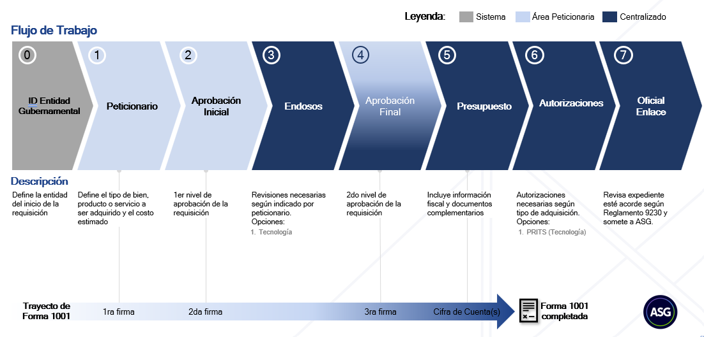

Configuración de Agencias
En JEDI 2.0 las agencias determinan la estructura organizacional y los respectivos flujos de trabajo. Dependiendo de la estructura de la agencia, se escogerán los usuarios pertinentes para llevar a cabo diferentes acciones dentro del proceso de requisición.

Estructura de Agencias
Las entidades de las agencias se dividen en los siguientes niveles estructurales, usualmente reflejando los organigramas de las agencias gubernamentales excepto por casos excepcionales debido a requerimientos de personal:
- Agencia – Nivel más alto dentro de la estructura, regularmente incluye a funcionarios administrativos de la agencia gubernamental, al igual que los usuarios de Presupuesto y Autorizaciones. Este nivel tiene visibilidad de todos los niveles inferiores.
- Entidad Peticionaria – Nivel intermedio en la estructura, determina el origen de las requisiciones y usualmente incluye a aprobadores iniciales que tienen a múltiples áreas de la organización encargadas. Este nivel tiene visibilidad solo de sus divisiones de trabajo pertinentes, no tiene visibilidad lateral de otras entidades peticionarias.
- División de Trabajo – Nivel más bajo en la estructura, utilizado para organizar las entidades peticionarias. En este nivel regularmente se ubican los peticionarios, quienes levantan necesidades en áreas particulares de la organización. No se pueden crear subdivisiones de trabajo.

Creación y Configuración de Agencias
El administrador de sistemas puede crear y/o configurar agencias dirigiéndose al módulo de configuración en JEDI 2.0 y presionando “Agencias”:
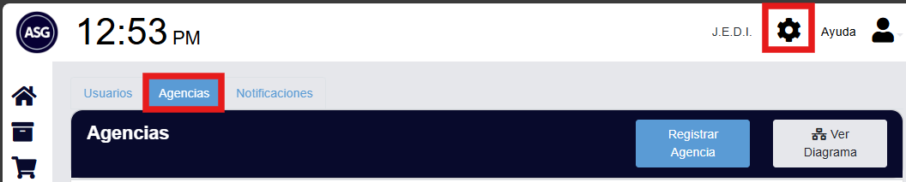
En este módulo podrá ver las agencias como lista o como diagrama, al igual que realizar las siguientes acciones:
- Registrar Agencia – para crear una nueva agencia, entidad peticionaria o división de trabajo
- Editar un Agencia – para ver y/o cambiar la configuración de una entidad de agencia, entidad peticionaria o división de trabajo
Al crear o editar una agencia, entrará a la configuración de la agencia:
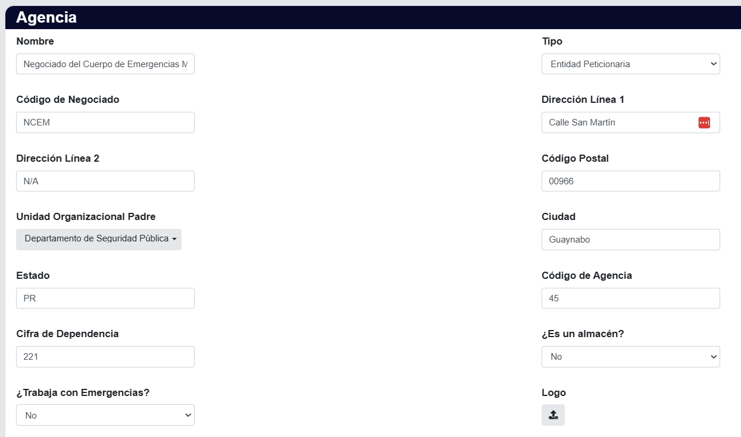
Estos son los significados de los diferentes campos:
- Nombre – Nombre completo de la agencia, entidad peticionaria o división de trabajo.
- Tipo – Utilizado para indicar el nivel estructural de la agencia: agencia, entidad peticionaria, división de trabajo.
- Código de Negociado – Abreviación de la agencia, utilizada en los códigos de requisición.
- Dirección: Dirección de la Agencia.
- Unidad Organizacional Padre – “Dropdown” utilizado para posicionar la agencia dentro de su estructura organizacional pertinente. Nótese que se debe de crear desde el nivel más alto (agencia) hasta el nivel más bajo (división de trabajo).
- Código de Agencia – Identificación única de la agencia en JEDI 2.0.
- Cifra de Dependencia – Identificación de PRIFAS.
- ¿Es un almacén? – Permite identificar si agencia es un almacén para seleccionarse en el endoso de almacén.
- ¿Trabaja con Emergencias? – Permite habilitar notificaciones de emergencias en requisiciones procedentes de la agencia.
- Logo – Permite subir el logo em formato foto para incluirlo en la Certificación de Fondos automáticamente generada.
Adicionalmente, encontrará varias configuraciones en la sección de “Manejo de Módulos”:
- Siempre habilitado
  - Modulo 5 Padawan - Configuración base de JEDI 2.0.
  - Presupuesto Antes OE - Orden el paso de presupuesto luego de la aprobación final.
- Aprobaciones
  - Aprobación Inicial - Activa la aprobación inicial dentro del flujo de trabajo.
  - Aprobación Final - Activa la aprobación final dentro del flujo de trabajo.
- Configuraciones de flujo:
  - Puede Seleccionar Organización de Almacén Interno.
  - Puede completar desde Almacén Interno.
  - Completa obligatoriamente en Almacén Interno.
  - Estimado – Habilita paso de Estimado dentro del flujo de trabajo.
  - Generación Automática de Certificación de Fondos.
  - Flujo Micro Compras - aplica a delegaciones de Micro Compras.
  - Clasificación en Cuentas de Presupuesto.
  - Estimado Contra Contrato.
- Endosos - Habilita endosos particulares.
- Módulos dedicados a agencias particulares (DSP, ASEM, Modulo Asg (ASG), IsPeopleSoft (Salud)).

Configuración de Usuario

Creación de Usuarios
Para crear usuarios de JEDI 2.0 debe seleccionar “Usuario Extensión de JEDI”. Valide la entidad peticionaria y área de trabajo con el punto de contacto en la agencia. Utilice la opción de “usuario” al menos que se especifique lo contrario.
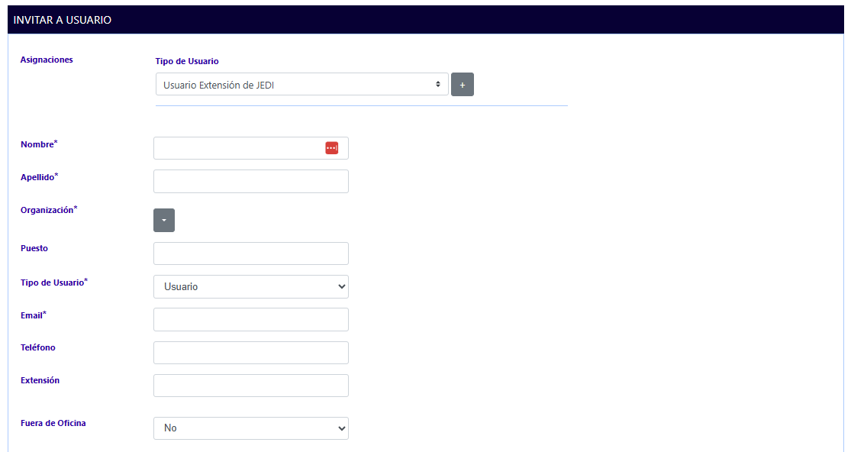

Siempre añada el rol de “Ticket Issuer” para que el usuario pueda someter tickets en la herramienta.
- Puede Trabajar: Sistema permite que usuario trabaje la requisición.
- Puede ser asignado: Sistema le asigna requisiciones automáticamente.
- Puede asignar: Sistema permite que usuario reasigne una requisición.
- Puede añadir roles adicionales y el sistema se ocupará de las asignaciones, evitando cualquier conflicto de interés.
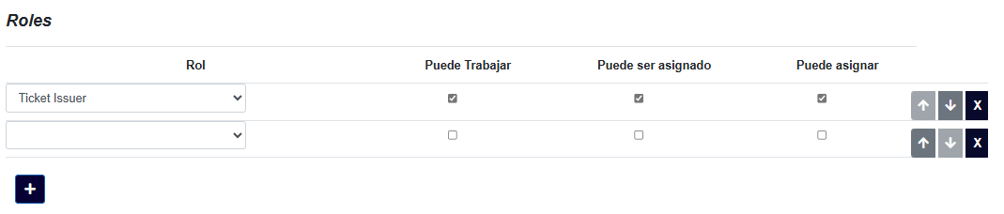

Invitación de Registro
Recibirá un correo electrónico con una Invitación de Registro para registrarse en la herramienta.
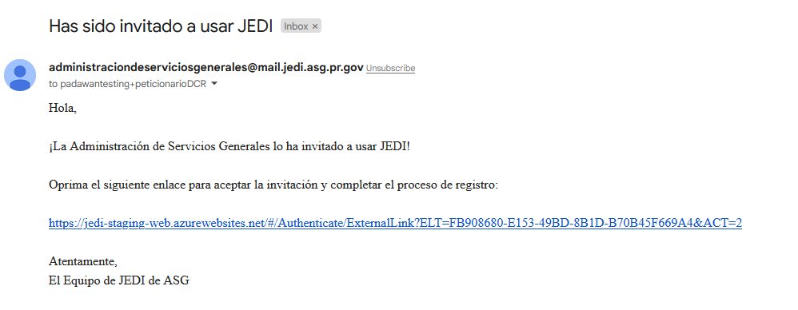
El enlace lo llevará a la página de registro, donde deberá entrar su correo electrónico y crear una contraseña. Luego, deberá presionar el botón de “Someter” para registrarse.
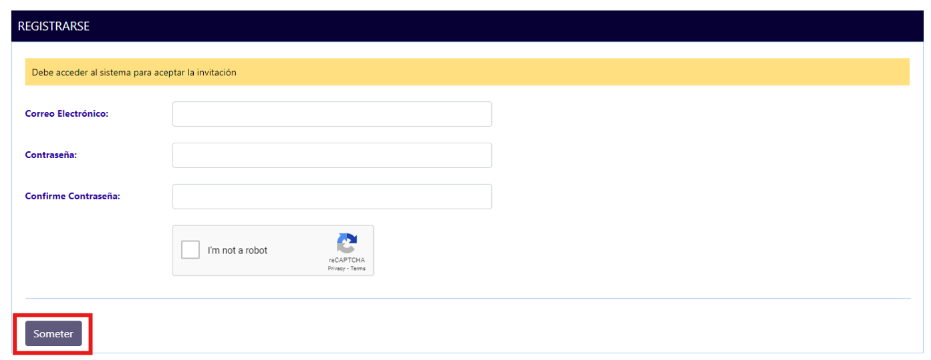
Esto lo llevará a la página de “Mi Perfil” donde deberá llenar los campos de información para crear su perfil. Cargar o dibujar su firma es obligatorio. Luego de llenar todos los campos, deberá presionar el botón de “Actualizar” para guardar la información.

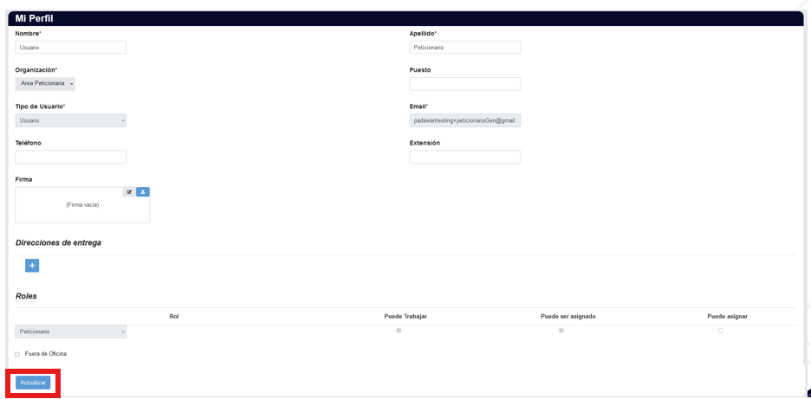
Luego de su registro, podrá acceder a la herramienta mediante el enlace: https://jedi.asg.pr.gov/
En la pantalla principal seleccionará el botón de “Acceder” e ingresará sus credenciales.
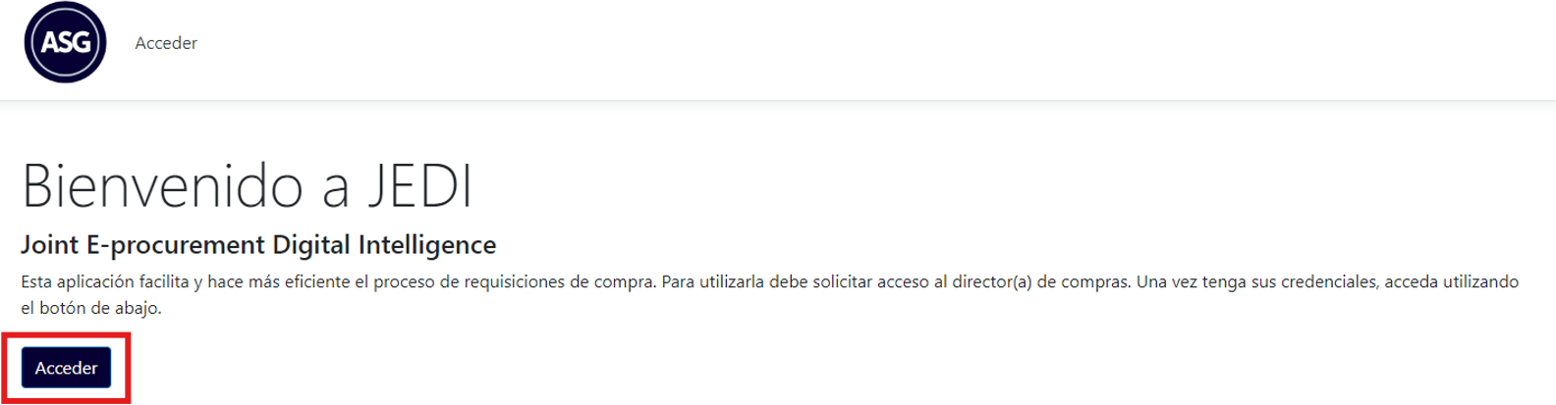
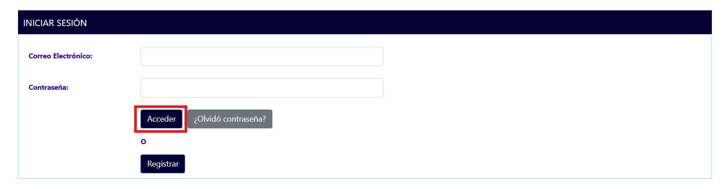
Al completar estos pasos, estará registrado y podrá utilizar la herramienta.

Sistema de Tickets

¿Que es un Ticket?
El Sistema de Tickets está diseñado para proveer asistencia en la herramienta de JEDI 2.0. Es el canal principal y más directo que tienen los usuarios para comunicar al equipo de apoyo de JEDI 2.0 cualquier:
- Asunto: Dificultad o error que le dificulte completar la acción deseada.
- Pregunta: Duda de qué debe hacer o cómo debe hacer cualquier trámite o acción.
- Sugerencia: Área de oportunidad que identifique y entienda que pueda mejorar el funcionamiento.
Cualquier usuario puede crear un ticket, pero debe tener una cuenta activa en JEDI 2.0.

Roles Determinantes
Existen dos roles necesarios para poder trabajar un ticket:
- Emisor de Ticket- se encarga de crear y describir dentro del ticket el problema o mejora.
- Técnico- Recibe el ticket y determina cuál es su solución.

Pasos para Completar un Ticket

Emisor de Ticket
Deberá presionar el botón de “Crear Ticket”. Este siempre estará en la parte derecha de arriba de la página, independientemente de la página en donde esté.
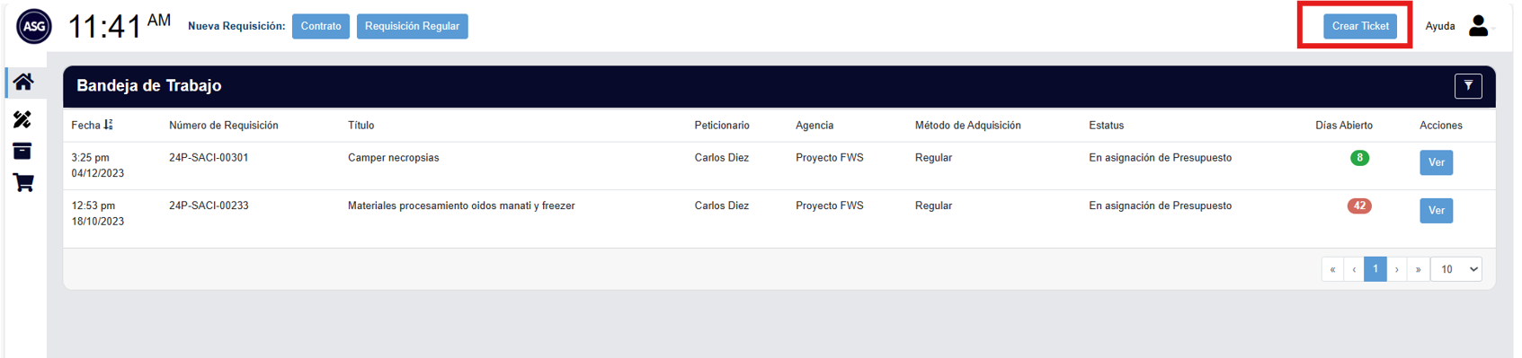
Luego, deberá llenar los parámetros del sistema de tickets:
- Seleccionar una de las categorías de motivo del ticket.
- Escribir el número de requisición.
- Proveer una descripción lo más detallada posible sobre el problema que enfrenta. Si es posible especificar en que parte del flujo sucede.
- Adjuntar captura de pantalla que ilustre la situación.
- Presionar el botón de enviar al completar la solicitud.
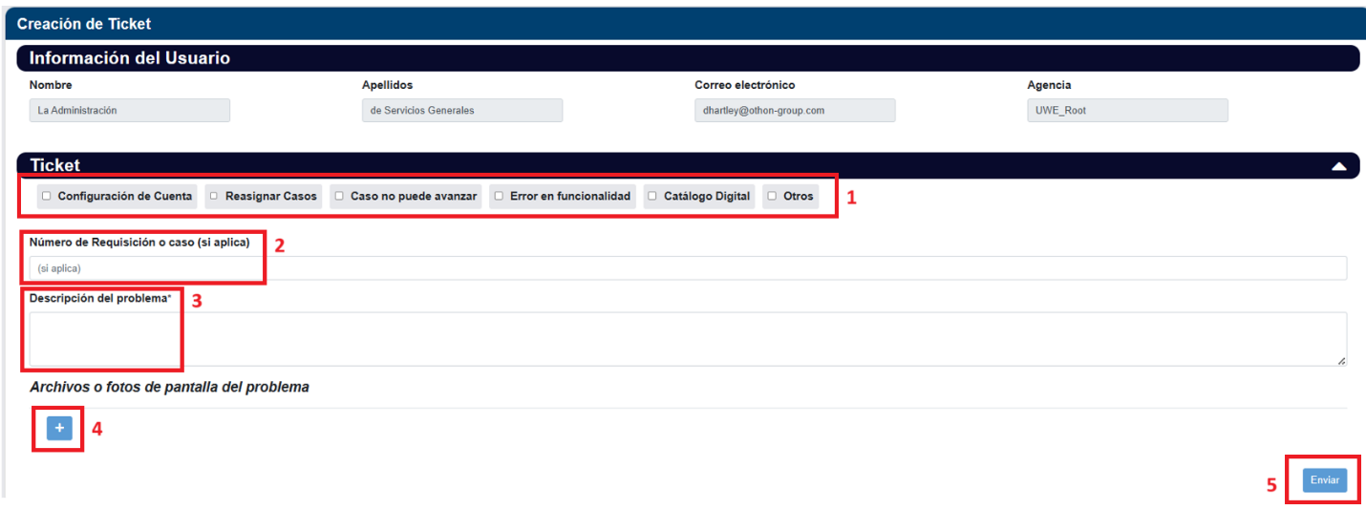
Luego de someter el ticket, tendrá visibilidad de los tickets creados en la bandeja de “Tickets”. Podrá acceder a esta bandeja presionando el botón de “Ayuda” en la parte derecha de arriba de la pantalla y luego presionando el botón de la flecha al lado de la sección de “Tickets”.
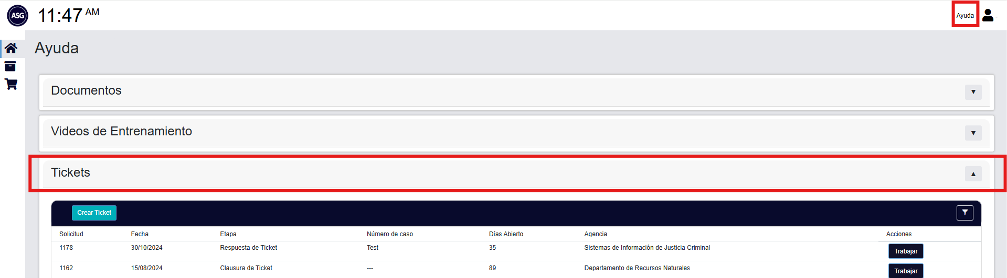
En esta bandeja podrá ver los casos que ha sometido y están pendientes a resolver. Para entrar a un ticket, deberá presionar el botón de “Ver”. También, podrá crear un ticket desde la bandeja presionando el botón de “Crear Ticket”.
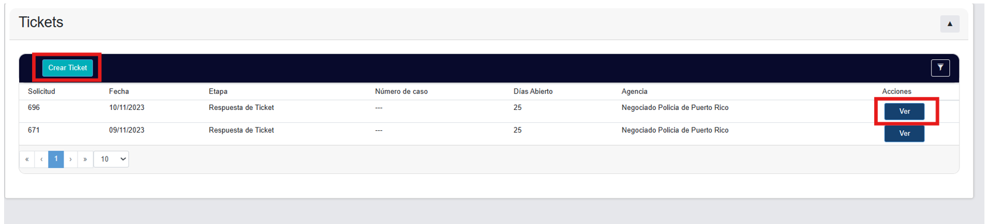
Le llegará una notificación a su correo electrónico cuando reciba respuesta del técnico, podrá revisar la respuesta en la bandeja de Tickets. El botón cambiara de acción a Trabajar cuando el ticket sea respondido.

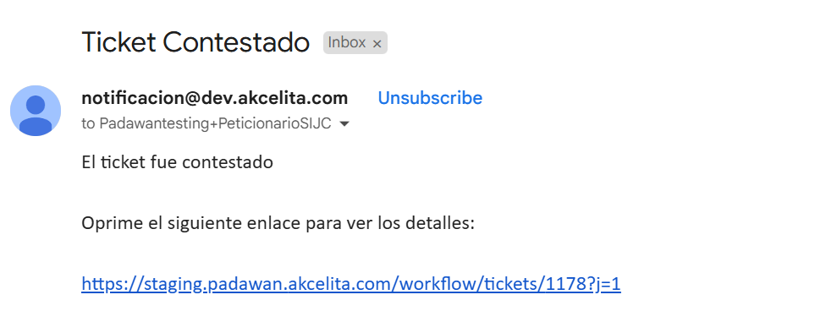
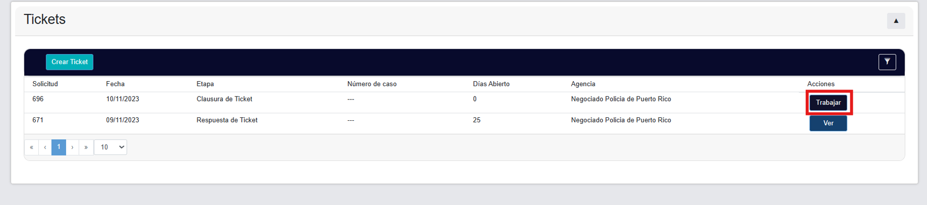

Técnico
Para responder a un ticket emitido deberá acceder a la bandeja de Tickets presionando el botón de “Ayuda” en la parte derecha de arriba de la pantalla y luego presionando el botón de la flecha al lado de la sección de “Tickets”. Para entrar a uno de los tickets, deberá presionar el botón de “Trabajar”.
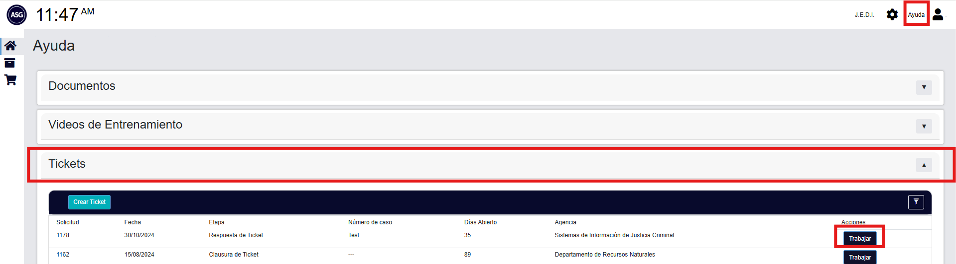

Esto abrirá la sección de “Respuesta de Ticket” donde verá toda la información del usuario y la descripción del problema. También podrá ver el Progreso del ticket, las Asignaciones de roles y el Historial.
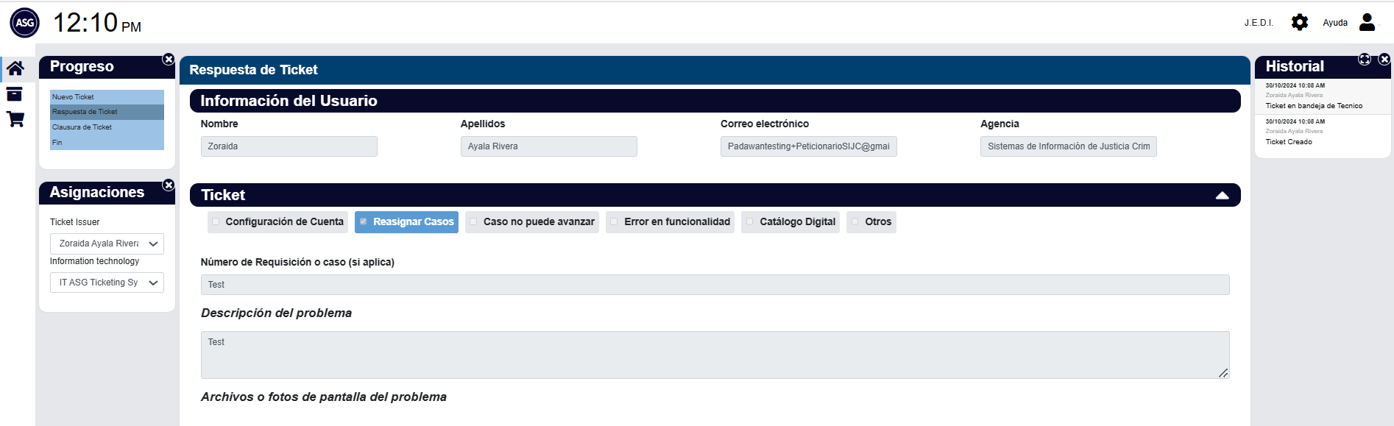
En la sección de “Área de Asistencia” podrá detallar su respuesta al emisor de tickets. “Archivos Enviados al Usuario” y “Archivos Adicionales” podrá adjuntar archivos relevantes a la resolución del problema.

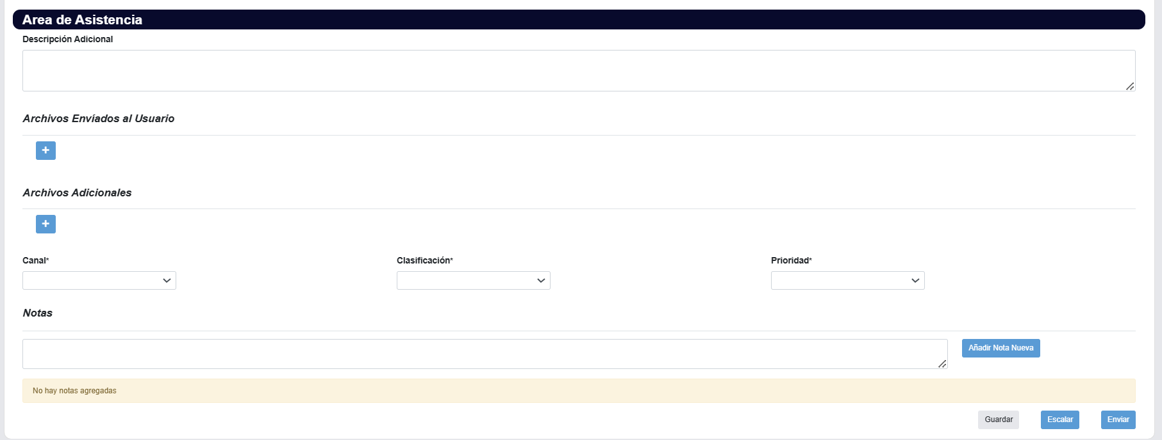
En “Canal” deberá seleccionar el método de comunicación con el usuario. En “Clasificación” deberá seleccionar que tipo de problema es. En “Prioridad” deberá clasificar el nivel de urgencia del ticket.
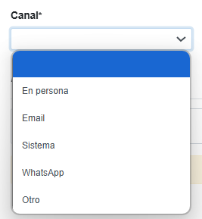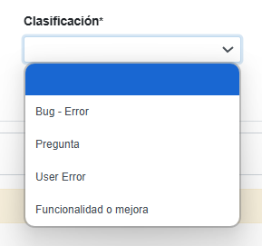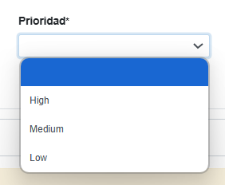
En la sección de “Notas” podrá detallar su respuesta al emisor del ticket presionando “Añadir Nota Nueva”. Esta acción publicará la nota al emisor y creará un historial de notas.
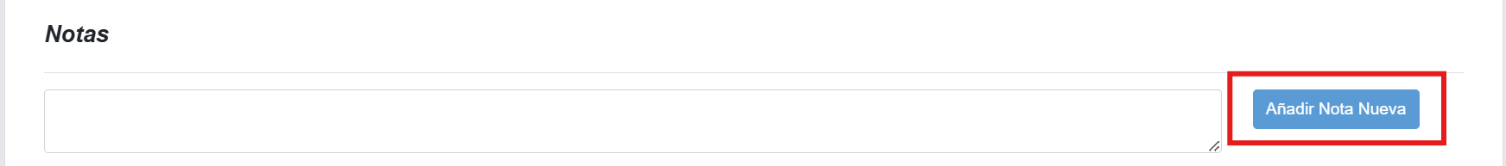
Finalmente, deberá escoger si desea “Guardar” “Escalar” o “Enviar” el ticket.
- Si desea salvar la información, pero no cambiar el ticket de estatus, deberá presionar el botón de Guardar”.
- Si desea enviar el ticket a los desarrolladores, deberá presionar el botón de “Escalar”.
- Si desea devolver el ticket al usuario, deberá presionar el botón de “Enviar”.
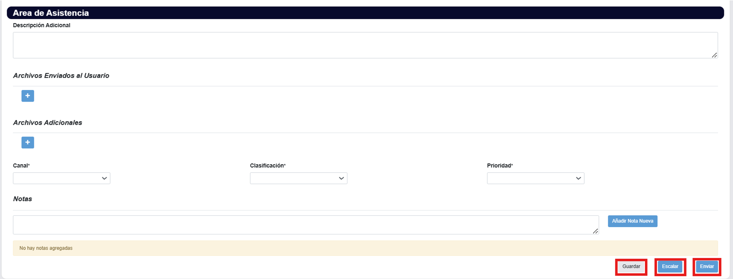

Navegación por Tipo de Perfil

Perfiles Disponibles
Existen 8 perfiles disponibles en JEDI 2.0. Cada perfil está relacionado a un (1) paso del flujo de trabajo:
- Peticionario: Define el tipo de bien o servicio a ser adquirido y el costo estimado. Inicia requisición.
- Aprobador Inicial: Primer (1er) nivel de aprobación de la requisición.
- *Estimados: Adjunta la cotización la inicial.
- Endosos: Evalúa los bienes o servicios solicitados con pericia específica.
- Aprobador Final: Segundo (2do) nivel de aprobación de la requisición.
- Presupuesto: Agrega cifra(s) de cuenta(s) y certificación de fondos.
- Autorizaciones: Realiza los planteamientos inter agenciales (PRITS y OGP).
- Oficial Enlace: Evalúa el expediente digital este acorde con el Reglamento 9230. Envía la requisición a la ASG.
*Solo habilitado para algunas agencias.

Peticionario

Pantalla Principal
En la pantalla principal podrá encontrar:
- Configuraciones de cuenta
  - Fuera de Oficina
- Bandejas de trabajo con las requisiciones
  - Bandeja de Trabajo
  - Bandeja de Borradores
  - Bandeja de Archivados
  - Catálogo de Contratos
- Botones para iniciar una nueva requisición
  - Contra Contrato
  - Regular
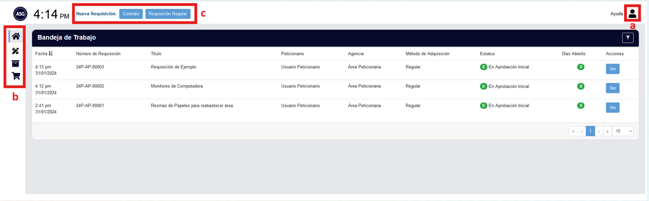

Configuraciones

Fuera de Oficina
Para que no le asignen requisiciones a su bandeja mientras estará ausente (vacaciones, enfermedad, etc.), debe configurar su cuenta como “Fuera de Oficina”. Para esto, deberá seleccionar el ícono de perfil de usuario en la parte derecha de arriba de la pantalla y luego seleccionar su nombre de usuario. Esto lo direccionará a la página de “Mi Perfil”.
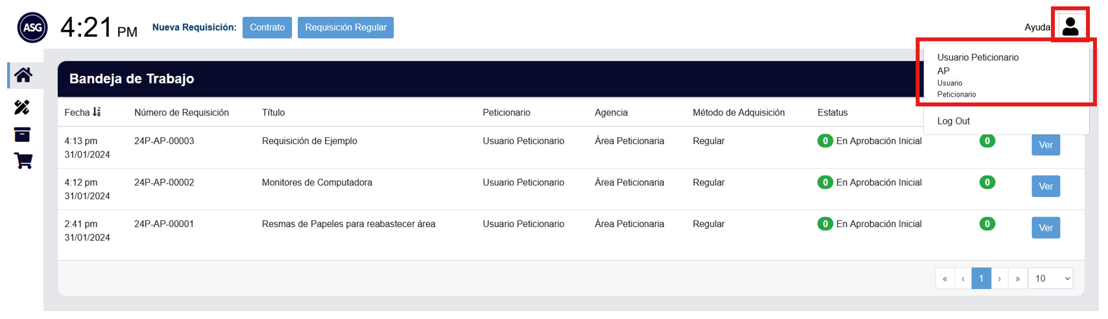
Una vez en su perfil, marque “Fuera de Oficina” y luego “Actualizar”. Recuerde desmarcar “Fuera de Oficina” una vez regrese a sus labores.
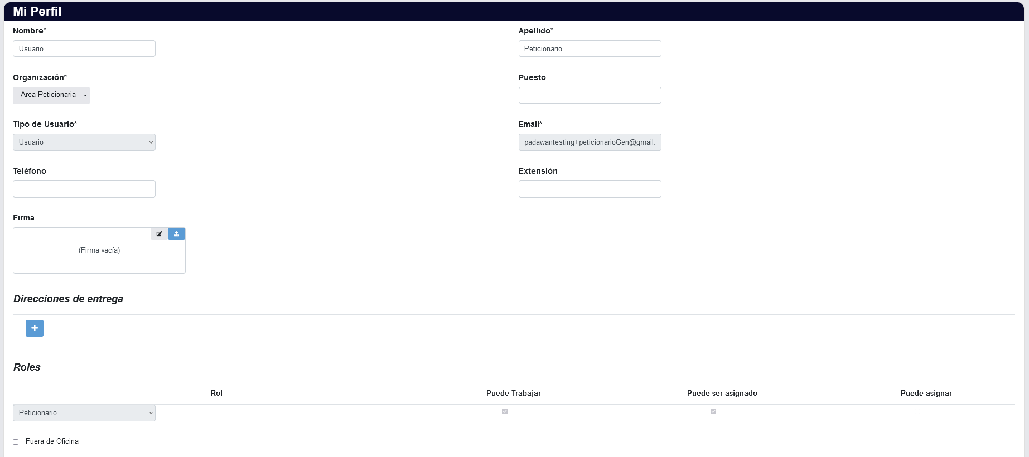
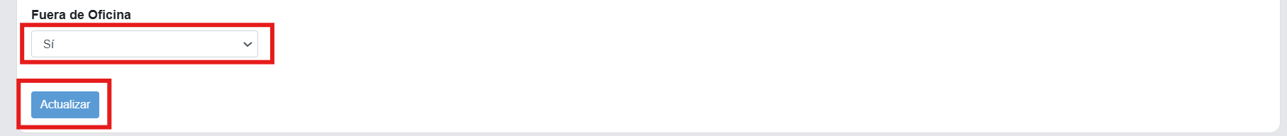

Bandejas de Trabajo

Bandeja de Trabajo
En la Bandeja de Trabajo encontrarás las requisiciones sometidas. Esta bandeja será la que se encontrará en la página principal. Para entrar a las requisiciones, deberá presionar el botón de “Ver”.
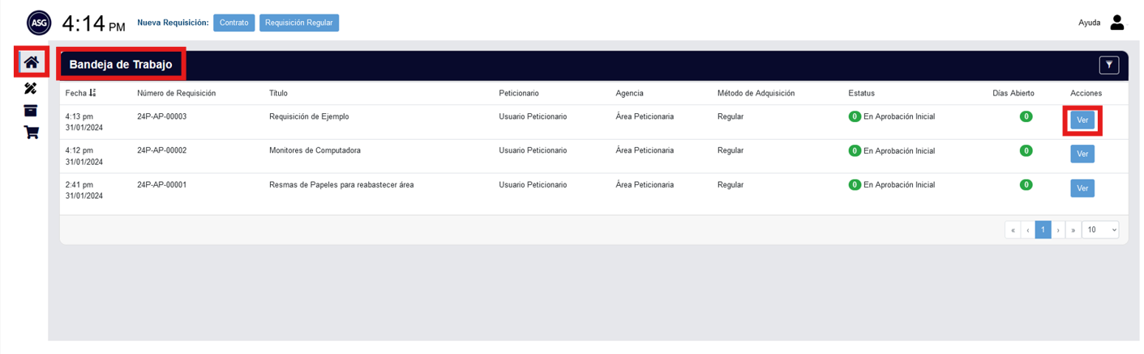
En las bandejas de trabajo, borradores y archivados podrá buscar requisiciones específicas. Al presionar el botón del “Filtro” en la parte de arriba a la derecha de la página, podrá filtrar y ubicar requisiciones por título, método, palabra clave, etc. Luego, deberá presionar el botón de “Filtrar” para producir los resultados de la búsqueda.
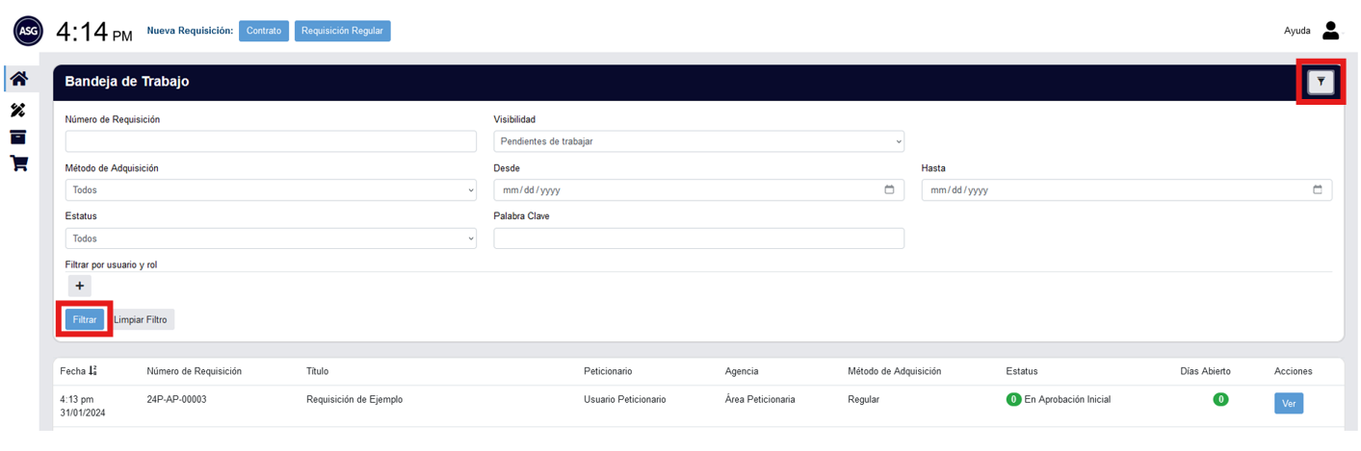

Bandeja de Borradores
En la Bandeja de Borradores podrá encontrar las requisiciones comenzadas, pero no sometidas. Para entrar a las requisiciones, deberá presionar el botón de “Trabajar”.
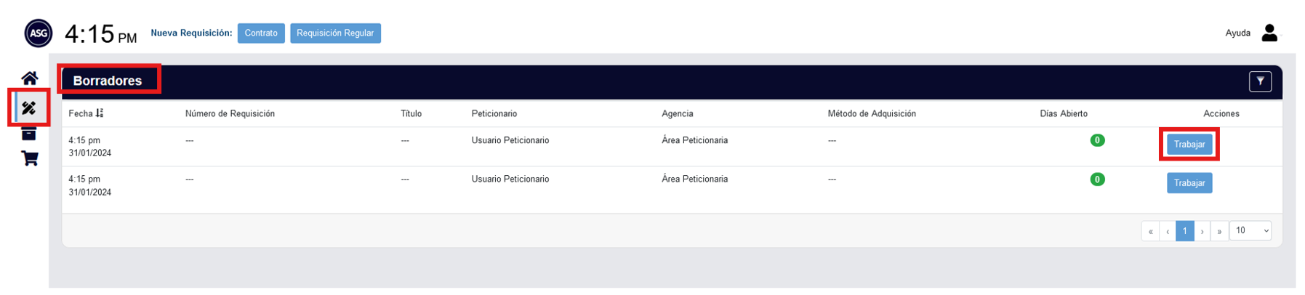

Bandeja de Archivados
En la Bandeja de Archivados podrá encontrar las requisiciones completadas y/o denegadas. Para entrar a las requisiciones, deberá presionar el botón de “Ver”.
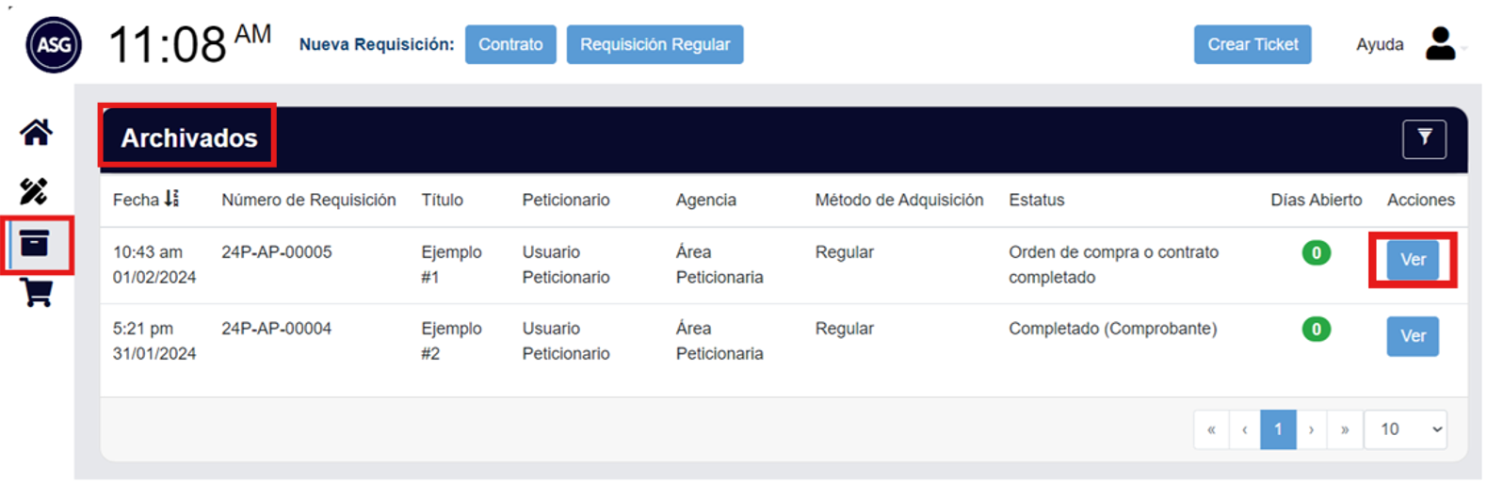

Catálogo de Contratos
En el Catálogo de Contratos podrá observar los bienes y/o servicios ofrecidos en los contratos de la ASG. Para acceder a los contratos deberá presionar el botón de la categoría de contratos que deseas ver.
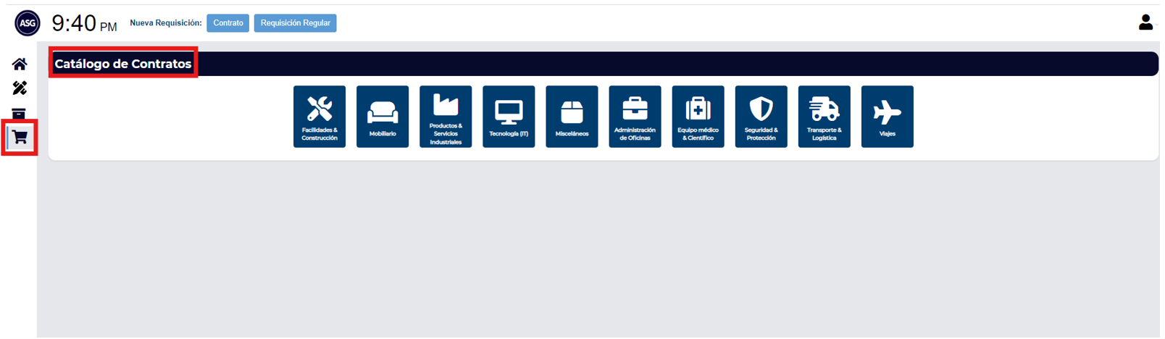

Nuevas Requisiciones
Para crear una nueva requisición tendrá dos opciones:
- Requisición Regular
- Contra Contrato

Requisición Regular
Para una Requisición Regular, deberá presionar el botón de “Requisición Regular”.
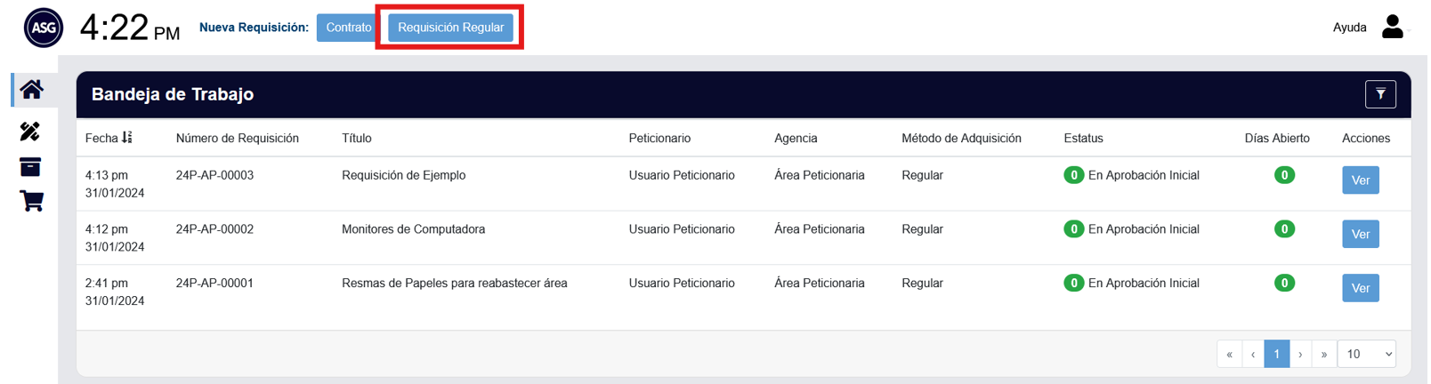
Esto lo llevará a la sección de “Requisición Nueva” donde encontrará toda la información relevante a la solicitud de requisición. Las secciones son condensables (al presionar la flecha en el lado derecho) y están divididas por tipo de información:
- Información
- Entrega
- Endosos
- Artículos
- Información de Fondos
- Justificación
- Comentarios
- Acciones
La mayoría de los campos son requeridos, otros opcionales y algunos están pre completados por el sistema. Todos los campos requeridos están marcados con un asterisco “*”.

En las secciones de Información y Entrega, deberá detallar las especificaciones de la solicitud y la agencia peticionaria, al igual que la dirección y fecha de los bienes, obras o servicios solicitados.
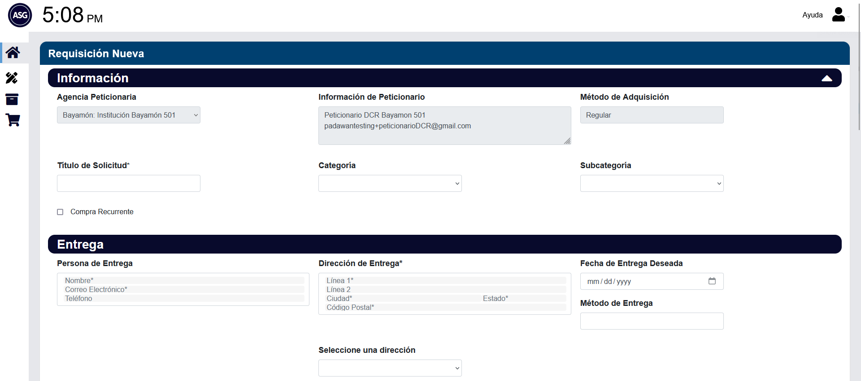

En la sección de Endosos debe indicar si lo solicitado debe pasar por algún endoso de los que apliquen para su Entidad. La selección de endosos es opcional, pero si peticionario no selecciona los correctos la requisición será devuelta.
El Endoso de Equipo no se utiliza en la ASG, pero puede marcarlo y utilizar los campos para documentar información del artículo como el tipo de equipo, número de propiedad, etc.
Los campos adicionales de “Marca” hasta “Fecha de Expiración”, solo están disponibles si marca que el tipo de equipo es remplazo, reparación o adición a equipo existente.
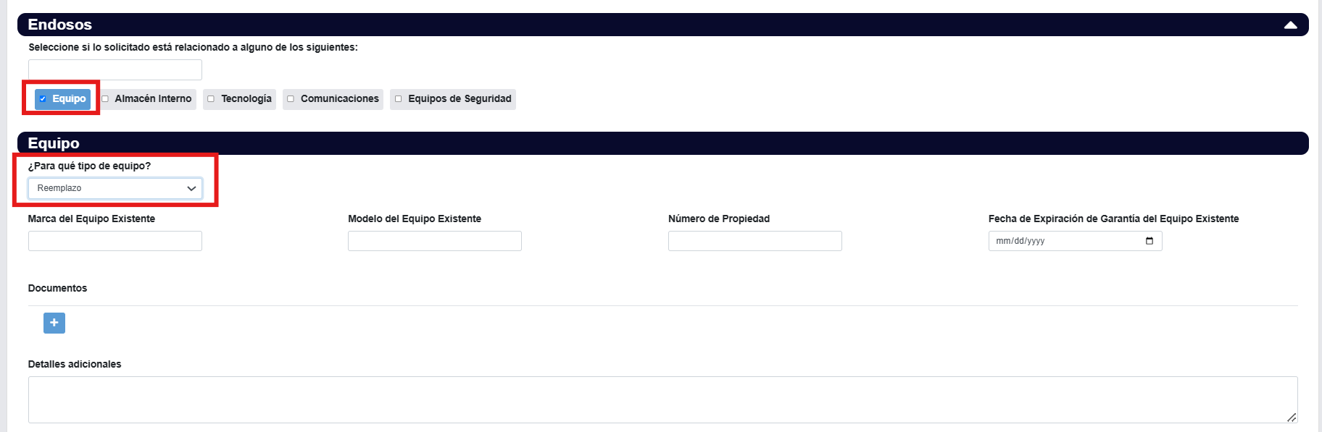
En el Endoso de Almacén Interno deberá seleccionar el almacén específico.
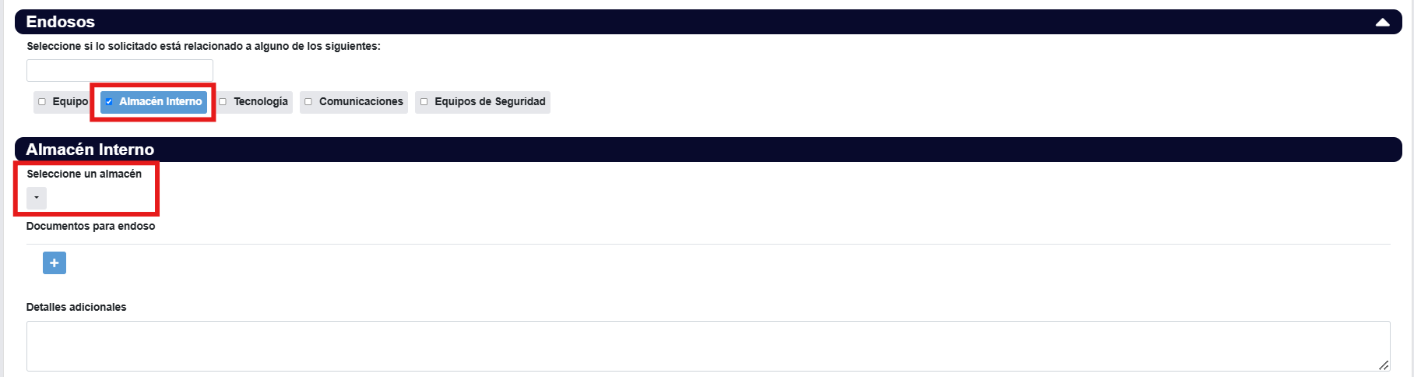
En el Endoso de Tecnología, Comunicaciones y Equipos de Seguridad todos los campos son opcionales.
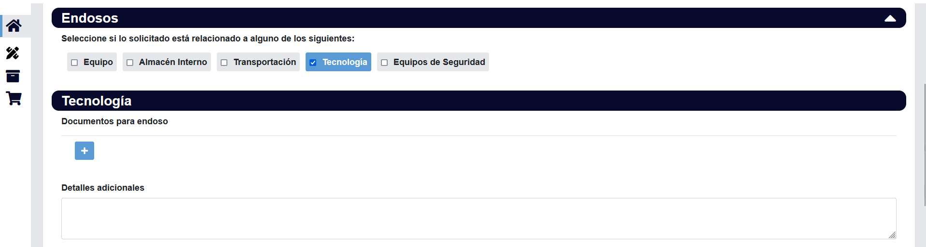
De requerir más de un endoso, puede seleccionar múltiples.
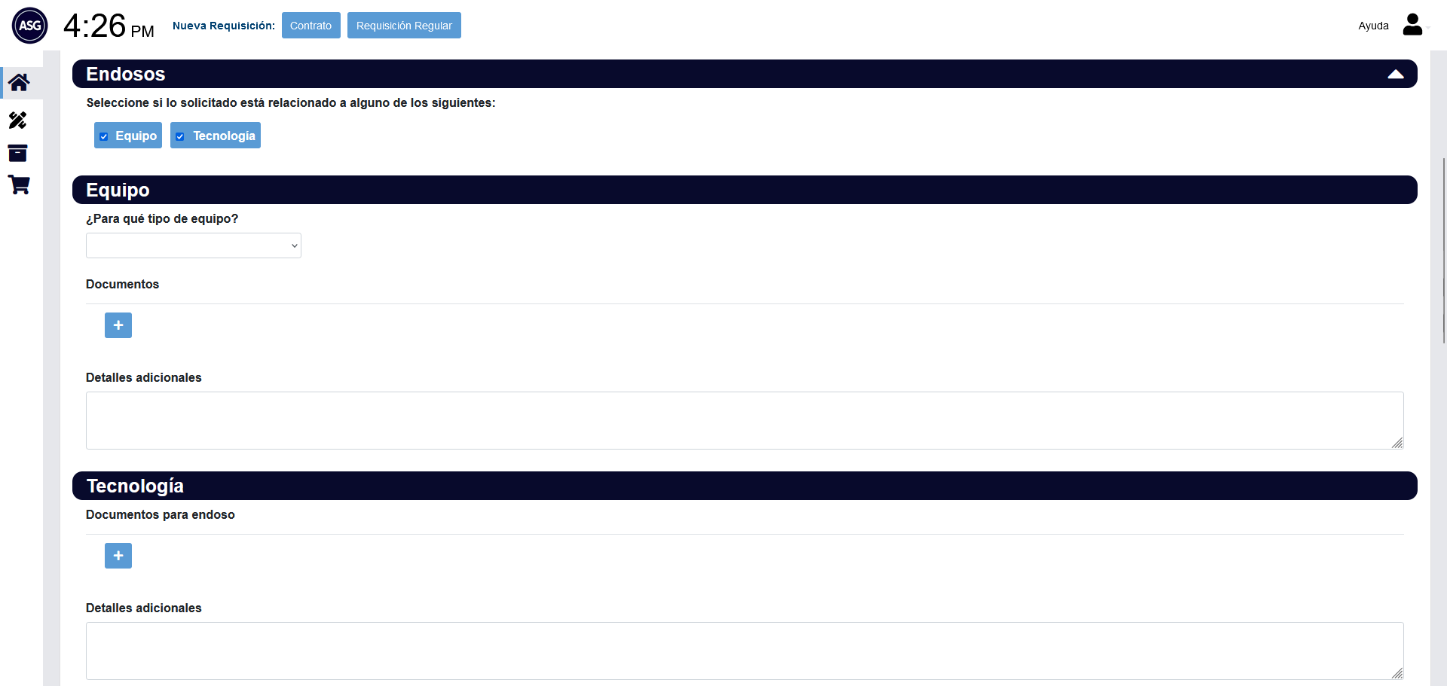

En la sección de Artículos deberá detallar los bienes, obras o servicios solicitados. Podrá añadir líneas nuevas presionando el botón de “+”. No hay límite de líneas.
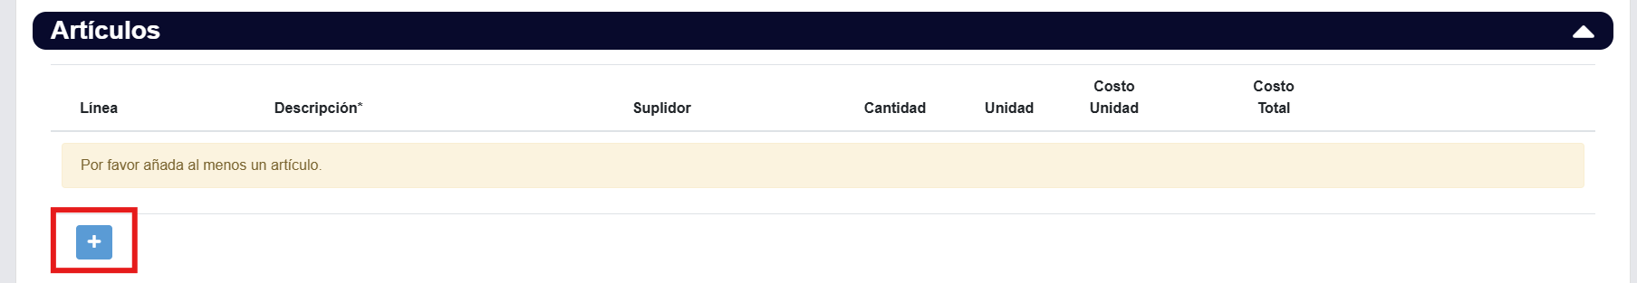
Al añadir una línea, tendrá que llenar toda la información correspondiente. El botón de “Detalles” ofrecerá más campos de información para especificaciones.
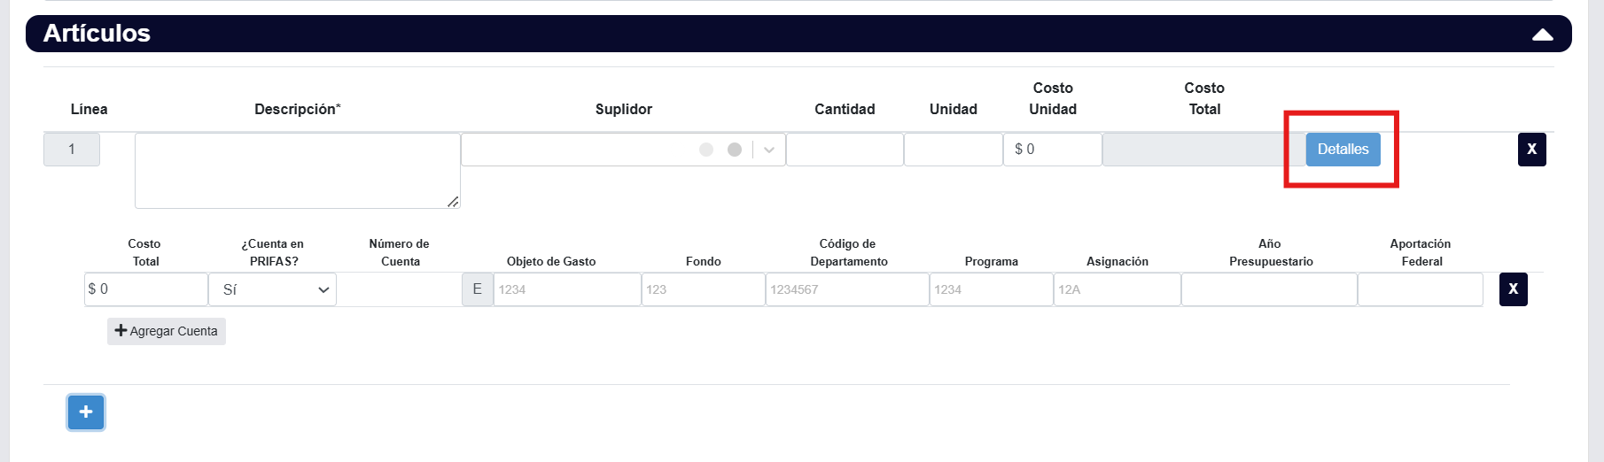
En la ventana de detalles adicionales por partida, todos los campos son opcionales. Deberá presionar el botón de “Aceptar” para guardar la información.
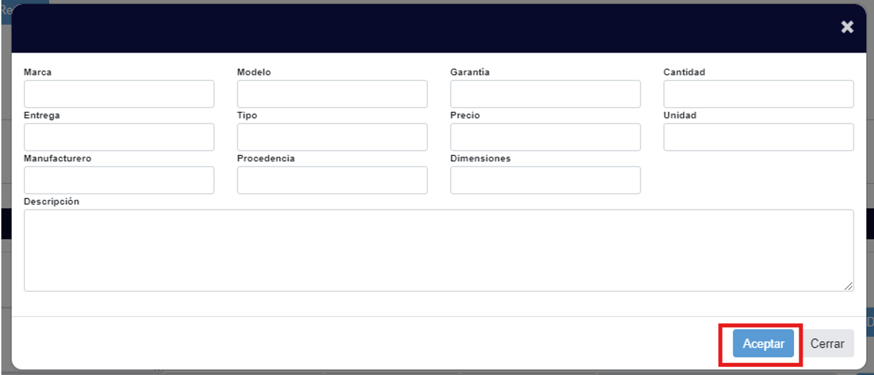

Tendrá la opción de agregar la(s) cifra(s) presupuestaria(s) por artículo. Podrá agregar más de una cifra presupuestaria al presionar el botón de “Agregar Cuenta” distribuyendo el costo total.
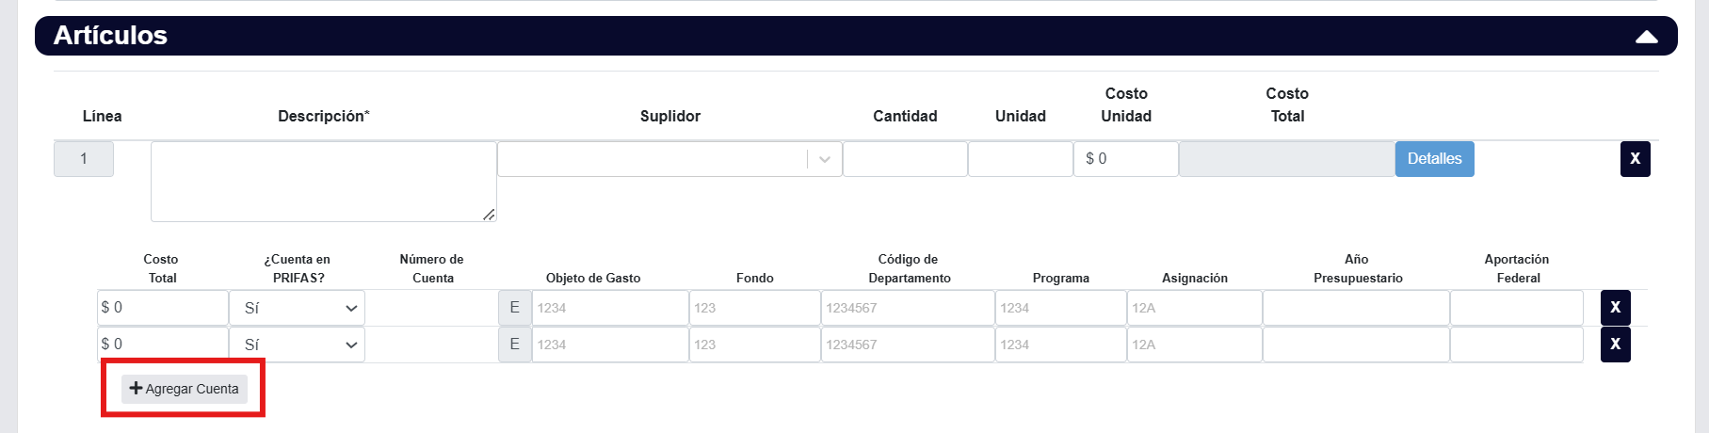
En la sección de Información de Fondos todos los campos son opcionales.
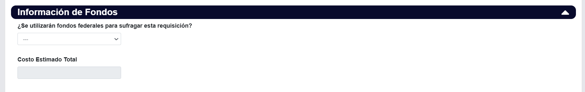
Si la requisición está atada a alguna propuesta federal se habilitarán más campos de información según apliquen.
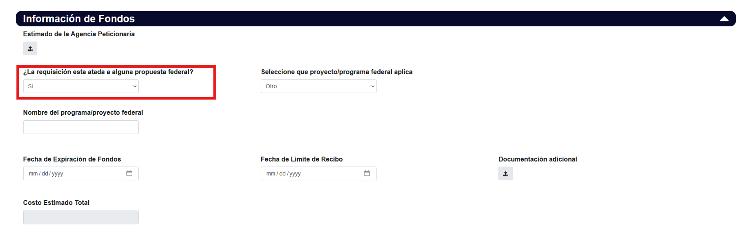
En la sección de Justificación podrá colocar la justificación de solicitud e información complementaria, quiere decir, una cantidad ilimitada de anejos de cualquier otra documentación encuentre necesaria. Si la requisición es para continuidad de un proyecto, favor anejar la Orden de Compra anterior.
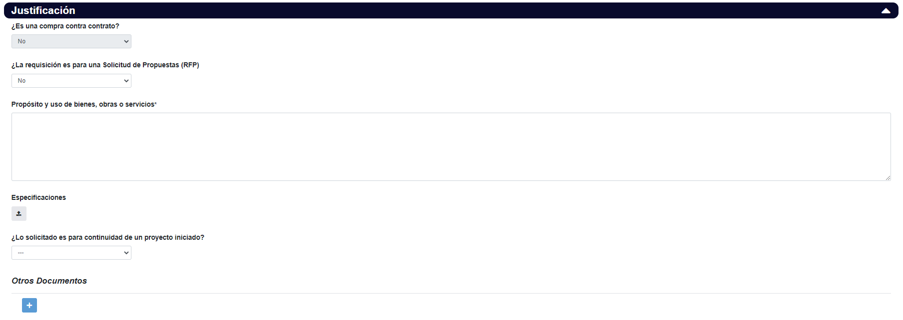
En la sección de Comentarios podrá realizar comentarios adicionales. Debe firmarlos con su nombre (Ejemplo Att: Peticionario).
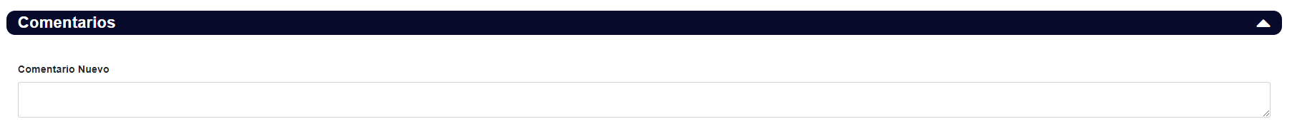
En la sección de Acciones tendrá la opción de “Guardar Borrador” o “Someter” la solicitud. También tendrá la opción de generar una vista previa de la forma SC-1001.
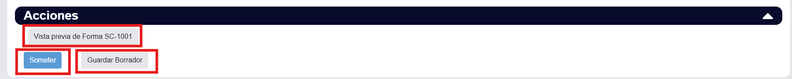

Contra Contrato
Para una Requisición Contra Contrato, deberá presionar el botón de “Contrato”.
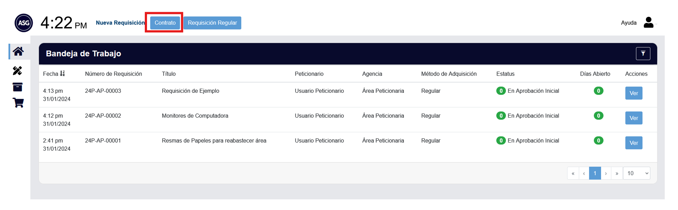
Existen dos opciones para búsqueda de contratos, por contrato o por categoría.
Al presionar “Contrato” se le abrirá una ventana para utilizar el Catálogo Digital de los contratos ofrecidos por al ASG. Deberá realizar una búsqueda para ubicar el contrato que desea utilizar ingresando una palabra clave o el número del contrato si lo conoce.
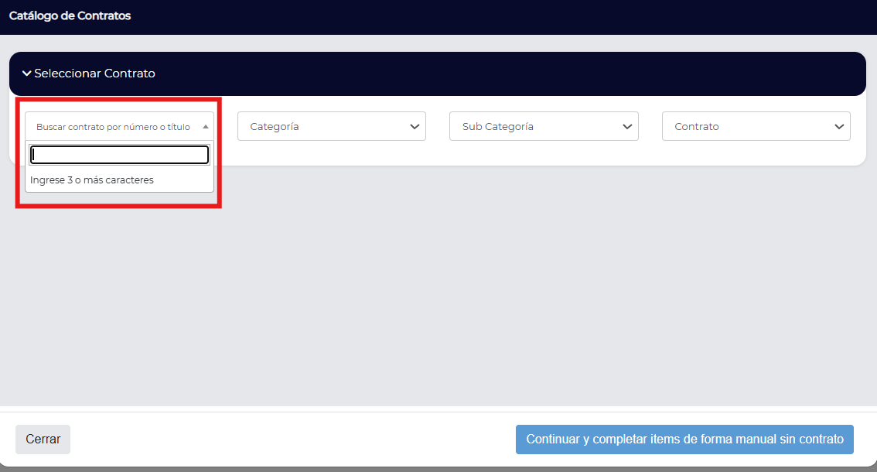
Si no conoce una palabra clave o el número de contrato, podrá seleccionar una categoría y/o una subcategoría para verificar el listado de contratos disponibles.
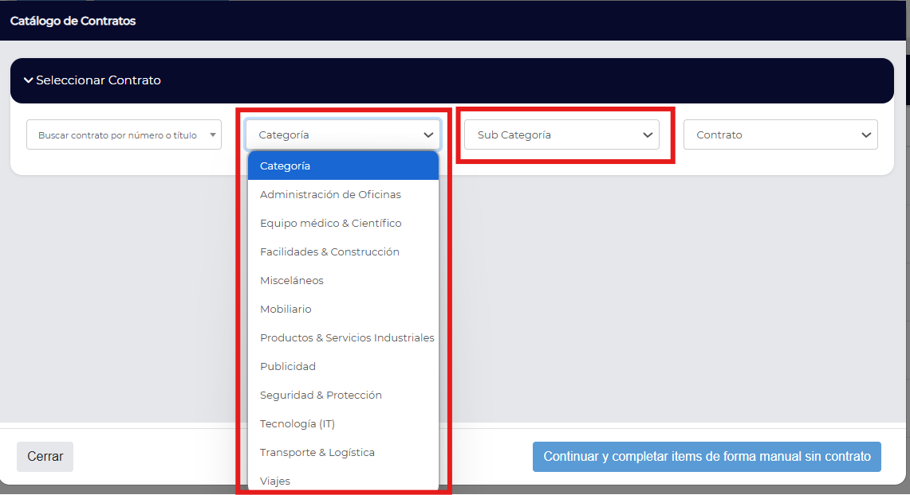
Cuando haya escrito su palabra clave o seleccionado sus categorías, deberá presionar el botón de “Buscar” para producir resultados.
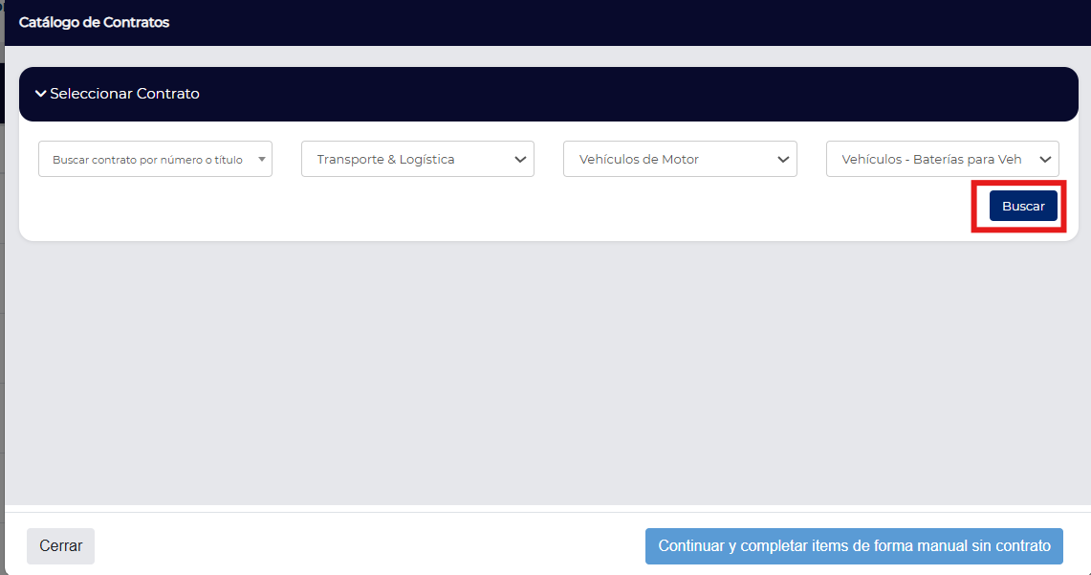

Luego, podrá observar los ítems disponibles en el catálogo del contrato viendo sus fotos. También tendrá la opción de observar los ítems en forma de tabla presionando el botón en la parte derecha debajo del filtro para cambia la vista entre tabla y fotos.
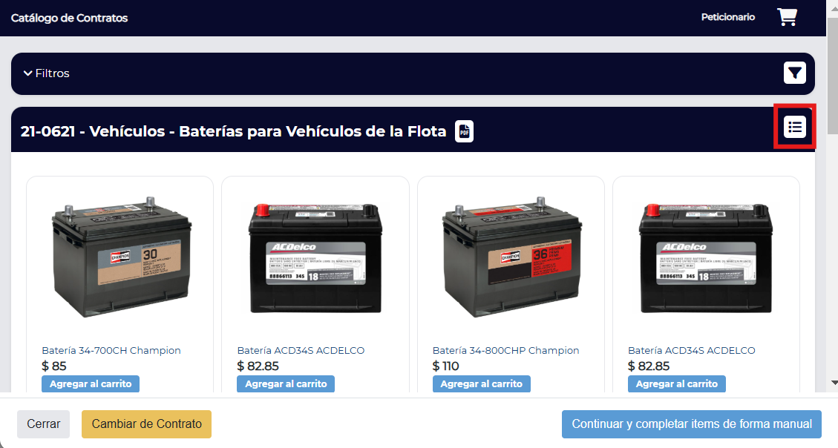
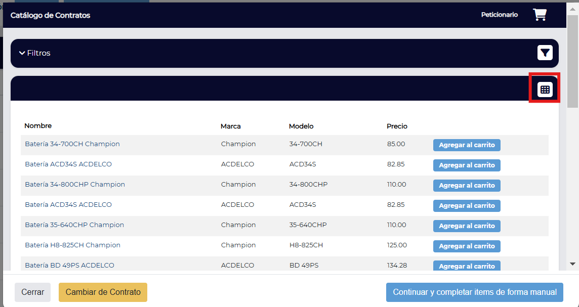

De querer cambiar de contrato, podrá presionar el botón “Cambiar de Contrato”. Este lo llevará a la página anterior de búsqueda de contratos por palabra clave o categoría.
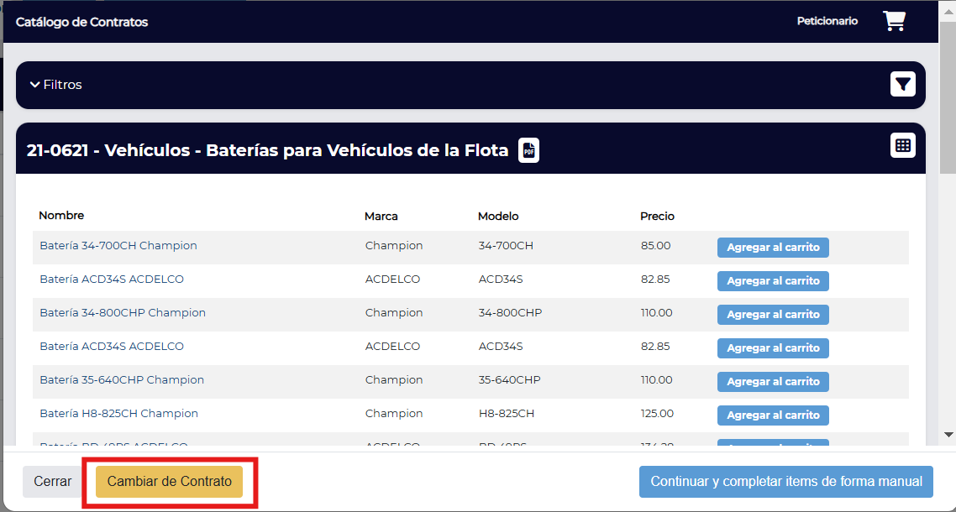

Si desea utilizar filtros para facilitar ubicación de ítems del contrato, podrá presionar el botón del filtro y buscar productos por su nombre, suplidor, zona o garantía. Después deberá presionar el botón de “Buscar” para producir resultados.
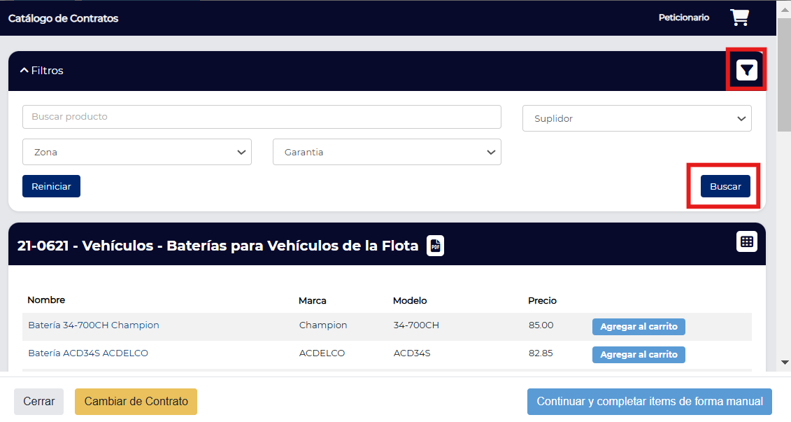

De encontrar el contrato de su interés, podrá presionar el nombre de artículo para ver detalles adicionales o “Agregar al carrito” directamente para incluirlo en su requisición.
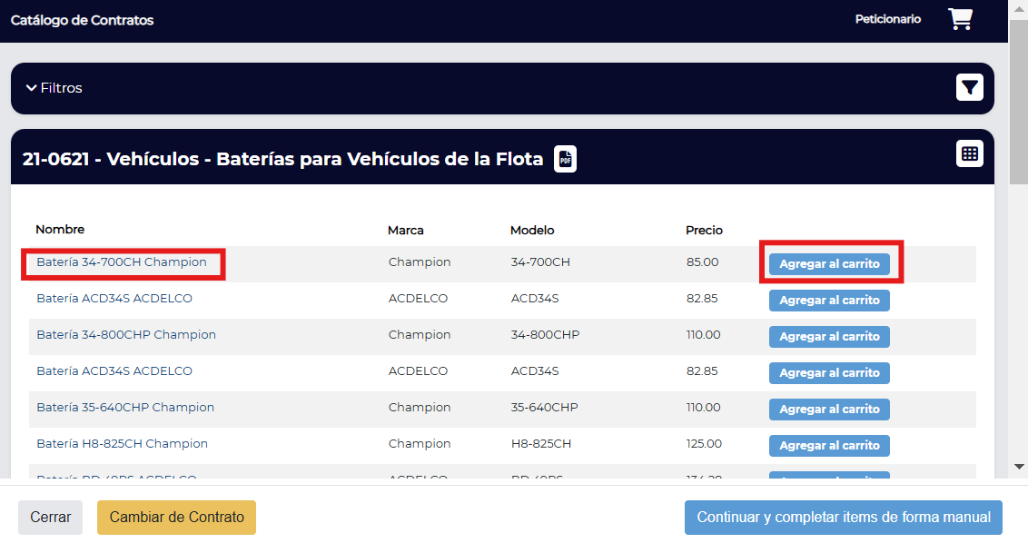
En los detalles adicionales de artículo podrá ajustar cantidad deseada y “Agregar al carrito”.
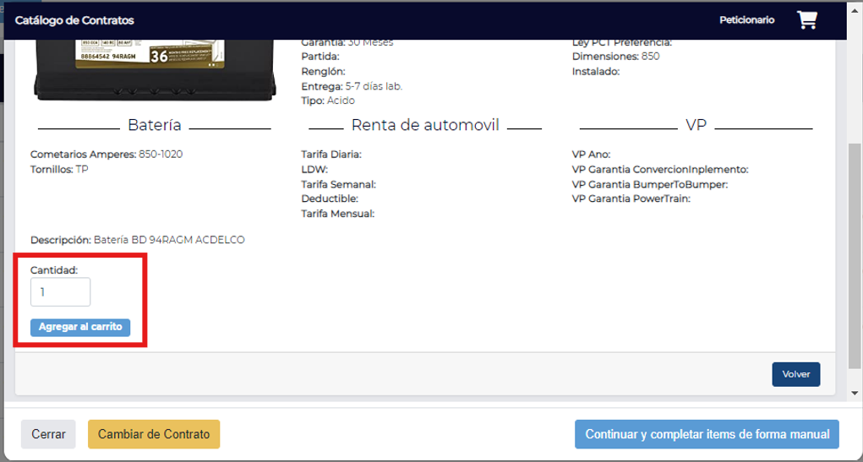

Para ver detalles de los artículos en su carrito de compras, deberá presionar el botón del carrito en la parte derecha arriba de su pantalla. Aquí podrá ajustar la cantidad de artículos o eliminar artículos no deseados.
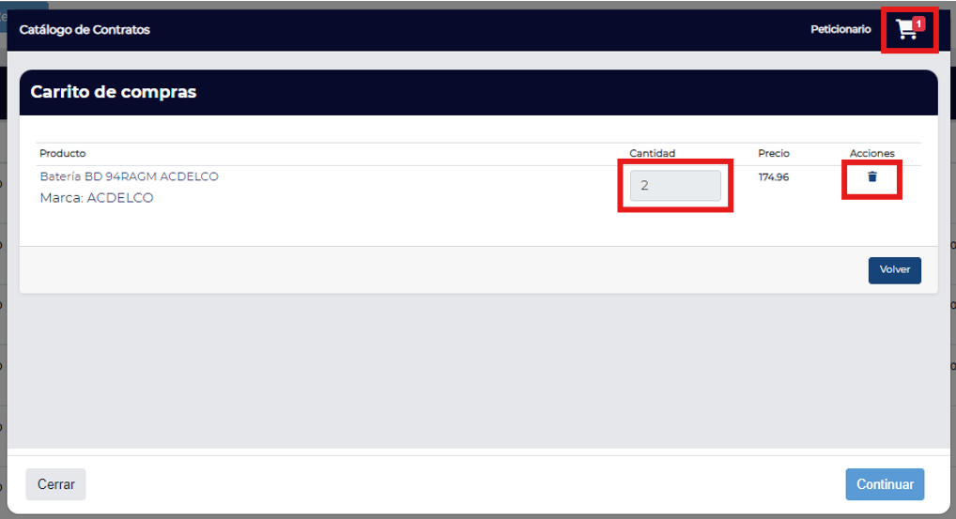
Para completar su solicitud con los artículos que se encuentran en su carrito de compras, deberá presionar el botón de “Continuar”. Este lo llevará a la página de Requisición Nueva.
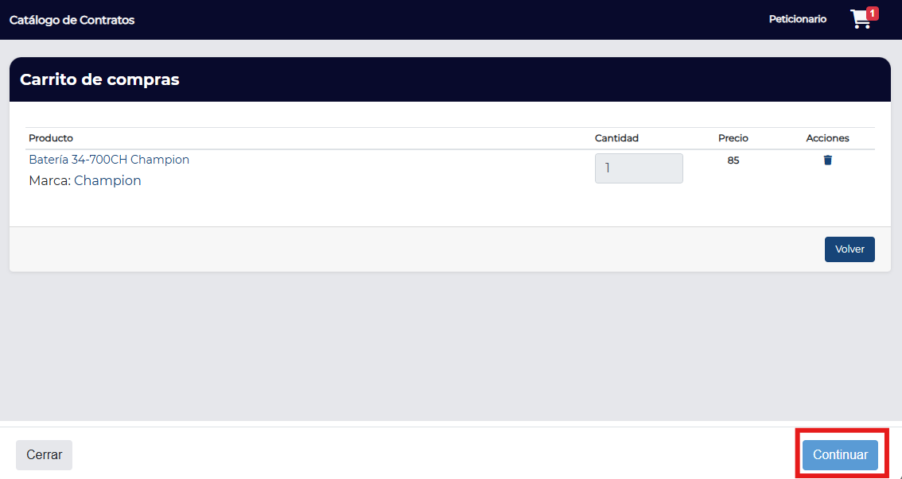
Deberá completar el resto de los campos de información necesarios tal cual estuviera iniciando una requisición regular. Su requisición será creada con la información de los artículos del contrato.
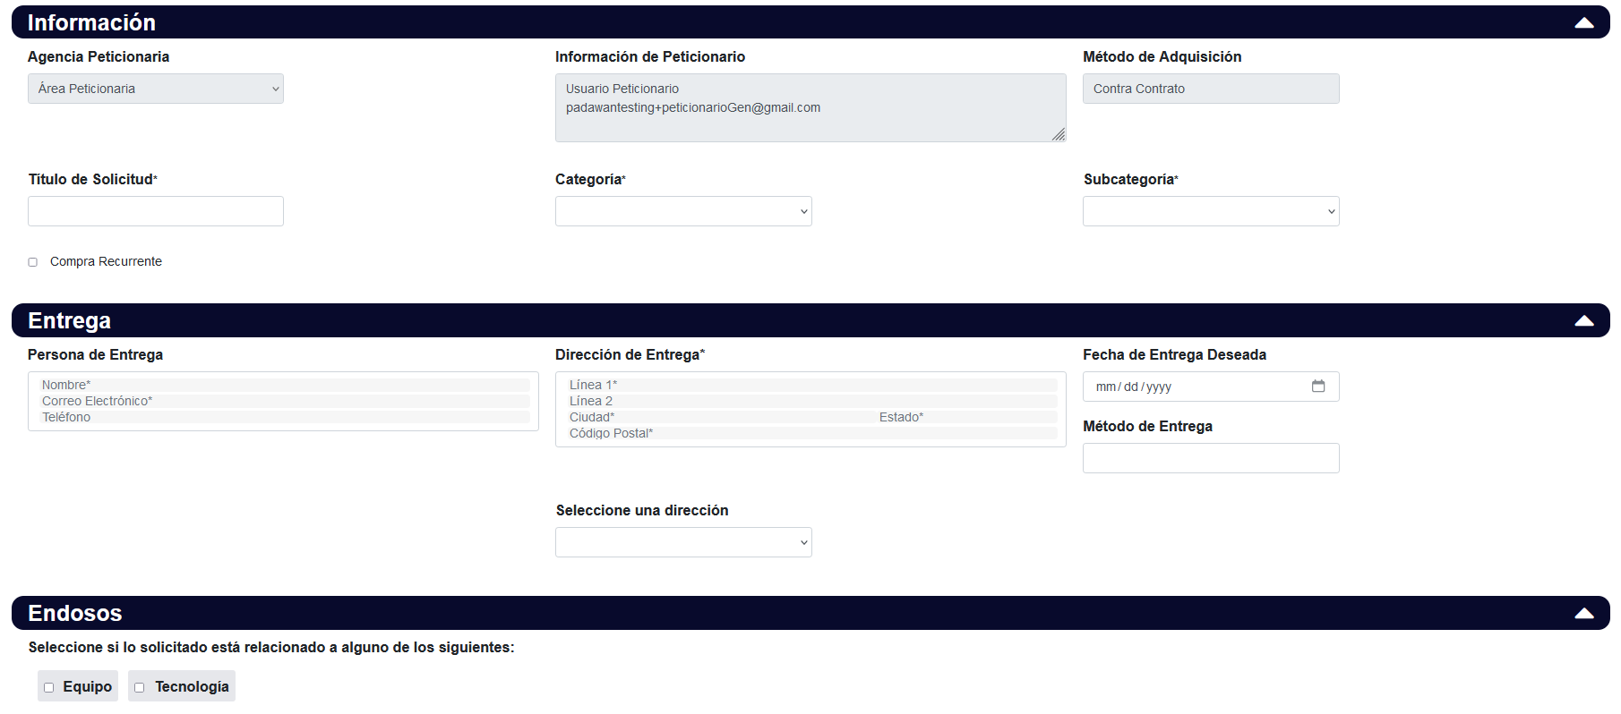

Monitoreo de Requisiciones Sometidas
Podrá monitorear el progreso de sus requisiciones sometidas desde la Bandeja de Trabajo. La categoría de “Estatus” le dirá en cuál etapa se encuentra la requisición en tiempo real.
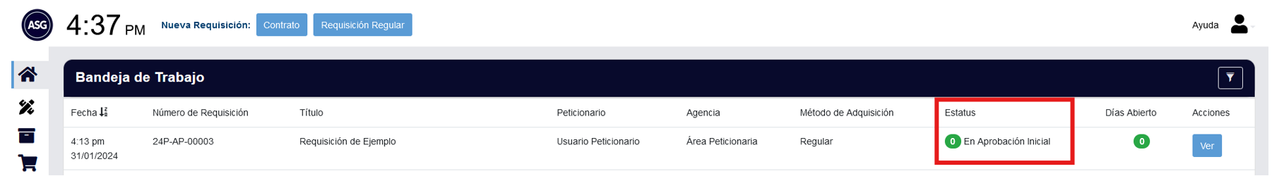

Expediente Digital
Si desea entrar a una requisición dentro de la bandeja de trabajo, deberá presionar el botón de “Ver”. Aquí encontrará el expediente digital de requisición.
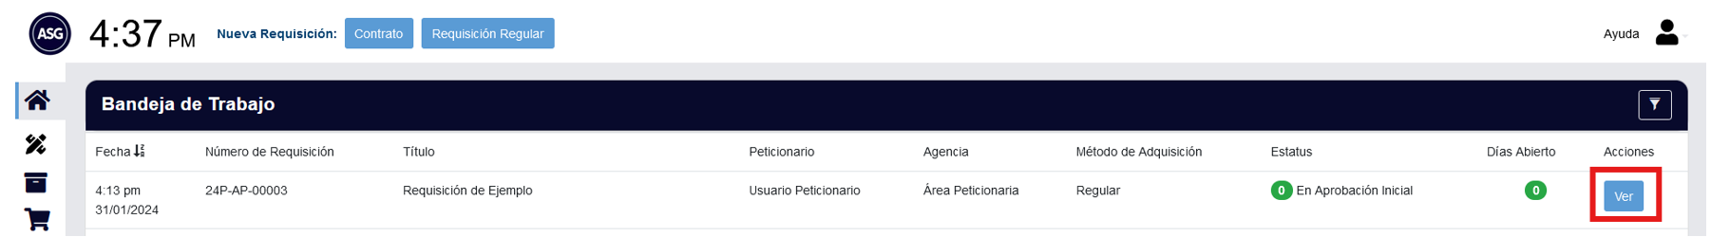

En la sección de “Progreso” podrá observar el trayecto de la requisición hasta completada.
En la sección de “Asignaciones” podrá observar el personal asignado a trabajar la requisición.
La sección de “Notas” le provee a todos los participantes de la requisición un canal “informal” de comunicación para seguimiento, preguntas, comentarios, etc.
En el “Historial” permanecerá el registro del trabajo realizado con la información del usuario, fecha y hora.

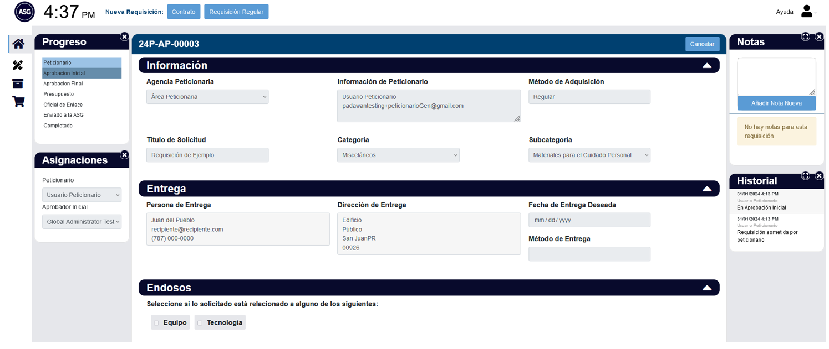Siempre tendrá la opción de cancelar la requisición. Si desea cancelar, deberá presionar el botón de “Cancelar” en la franja azul con el número de solicitud.
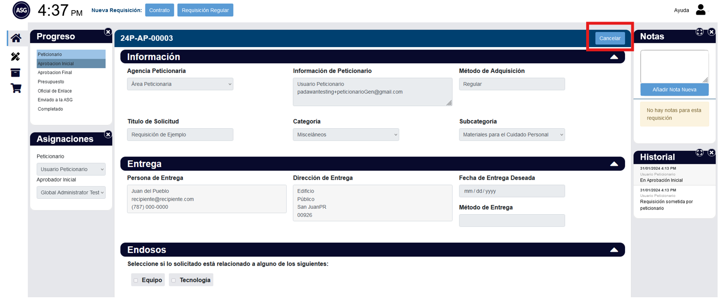

Requisiciones Devueltas
Recibirá una notificación por correo electrónico si algún participante le devuelve la requisición.
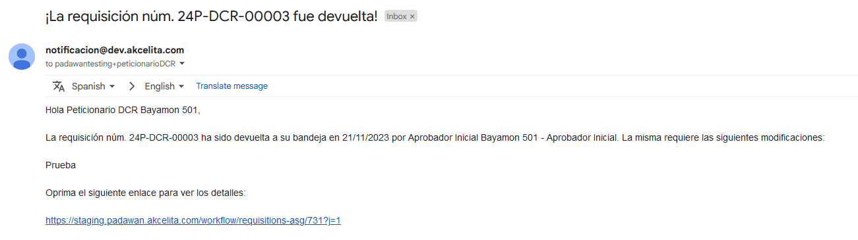
Al ubicar la requisición en la Bandeja de Trabajo, deberá presionar el botón “Trabajar”.
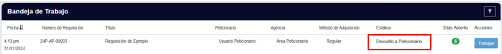

Verá el motivo de devolución en la parte de arriba del expediente y podrá modificar todos los campos de la requisición.
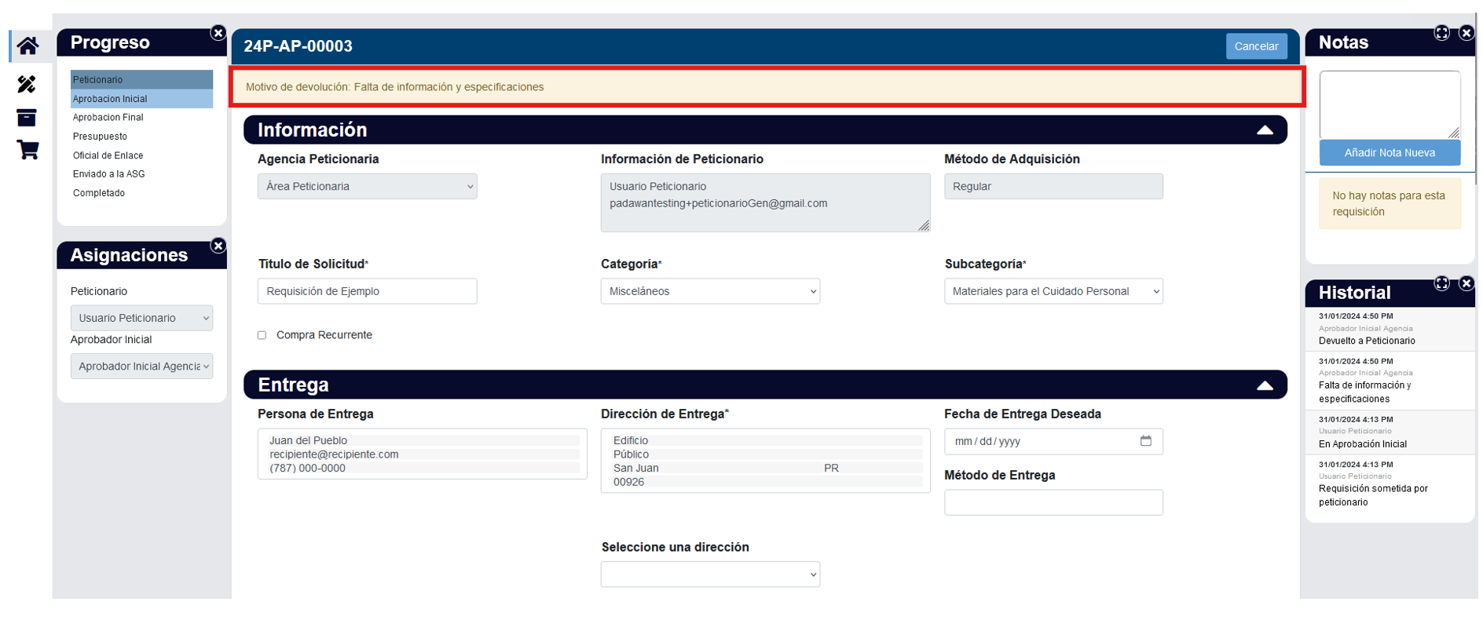
Deberá re someter la requisición al terminar las modificaciones presionando el botón de “Someter”.
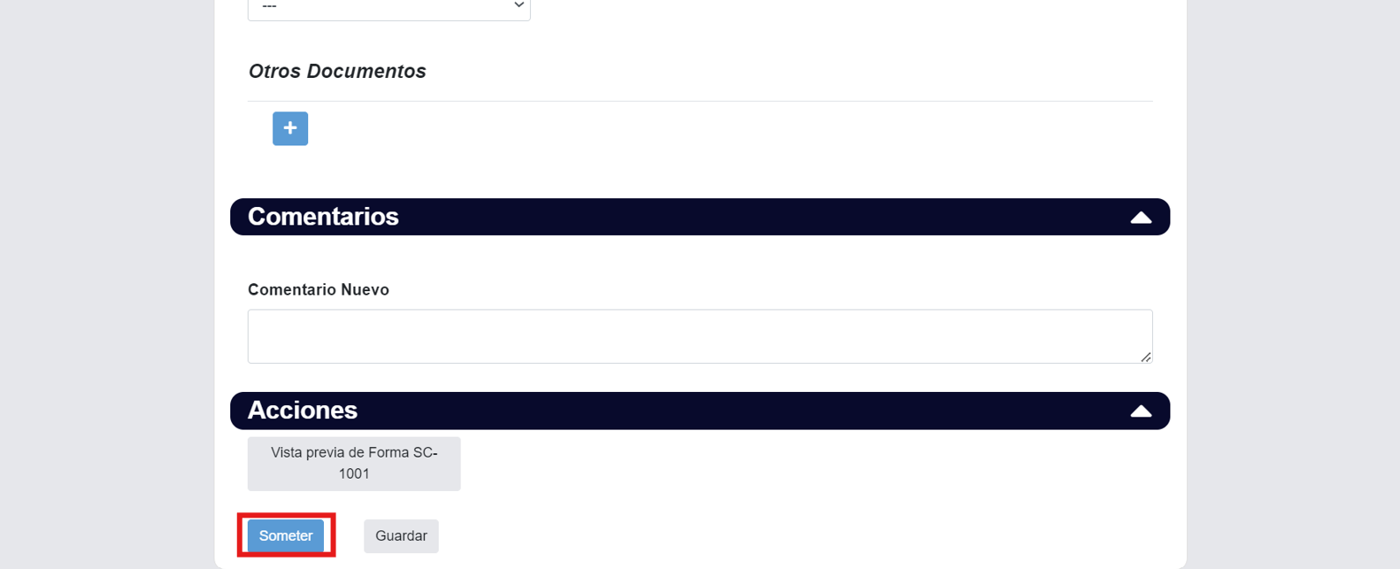

Requisiciones Completadas con Comprobante
Recibirá una notificación por correo electrónico si la requisición es completada con comprobante de pago. Las requisiciones de comprobantes de pago son completadas por el usuario de presupuesto (no se envían a la ASG para Orden de Compra).

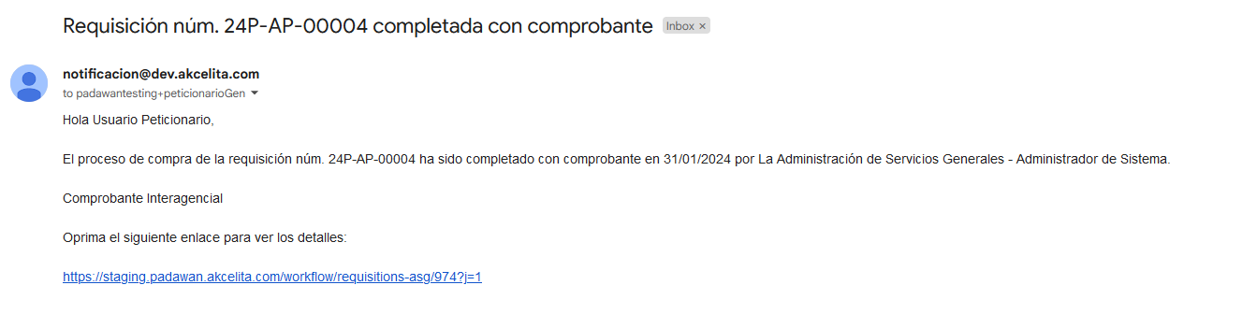
La requisición se reubicará automáticamente a la bandeja de Archivados.
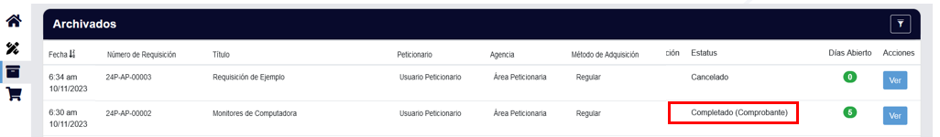

En el expediente digital podrá encontrar el motivo entrado por el usuario de presupuesto.
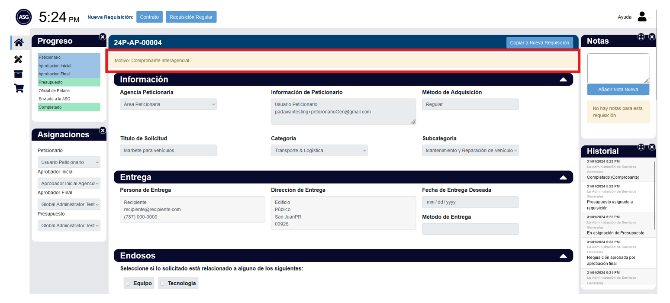

Requisiciones Completadas con Orden de Compra
Recibirá una notificación por correo electrónico cuando la requisición sea completada con el documento de orden de compra adjunto.

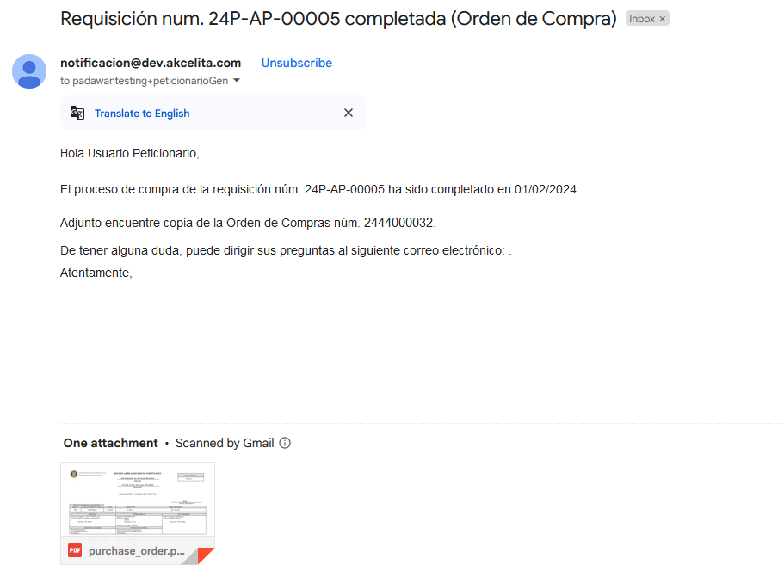

La requisición se reubicará automáticamente a la bandeja de Archivados.

En el expediente digital podrá encontrar toda la información y documentación pertinente.
En el caso que sean compras recurrentes, podrá duplicar la requisición para iniciar una nueva solicitud.
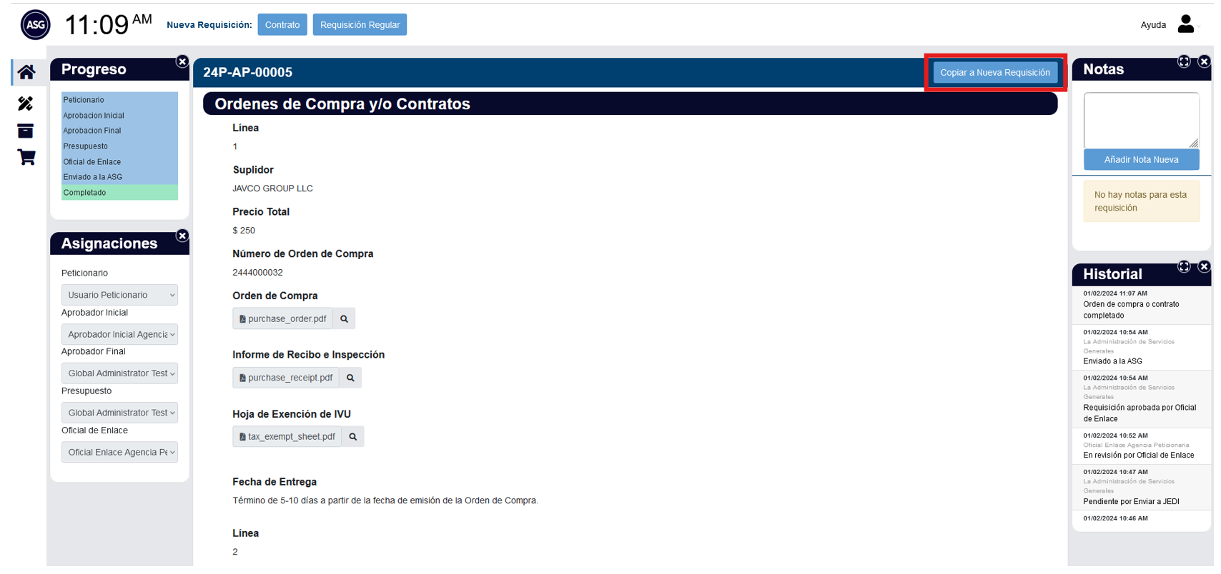

Aprobador Inicial

Pantalla Principal
En la pantalla principal podrá encontrar:
  - Configuraciones de cuenta
  - Fuera de Oficina
  - Bandejas de trabajo con las requisiciones
  - Bandeja de Trabajo
  - Bandeja de Archivados
  - Catálogo de Contratos
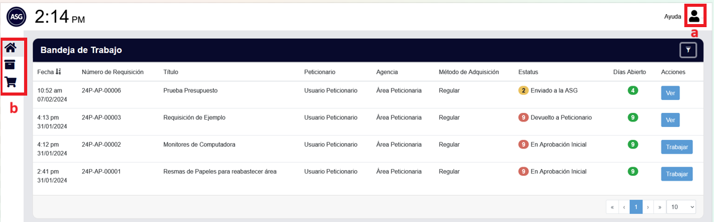

Configuraciones

Fuera de Oficina
Para que no le asignen requisiciones a su bandeja mientras estará ausente (vacaciones, enfermedad, etc.), debe configurar su cuenta como “Fuera de Oficina”. Para esto, deberá seleccionar el ícono de perfil de usuario en la parte derecha de arriba de la pantalla y luego seleccionar su nombre de usuario. Esto lo direccionará a la página de “Mi Perfil”.
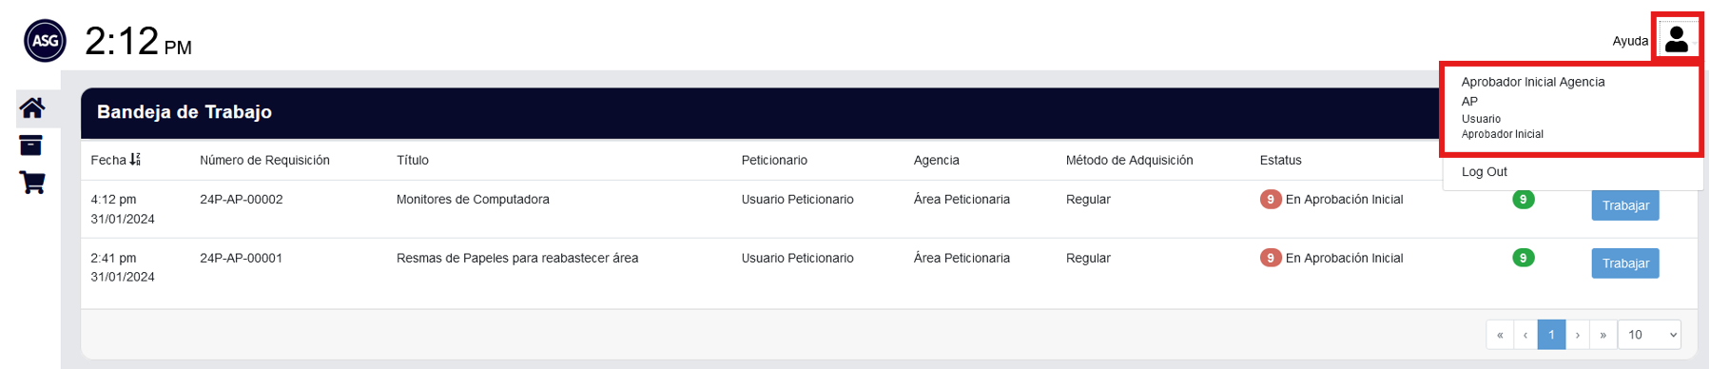
Una vez en su perfil, marque “Fuera de Oficina” y luego “Actualizar”. Recuerde desmarcar “Fuera de Oficina” una vez regrese a sus labores.

Bandejas de Trabajo

Bandeja de Trabajo
En la Bandeja de Trabajo encontrará casos asignados para su revisión y aprobación. Sólo verá las requisiciones asignadas a usted que requieran su trabajo en ese momento (aprobación inicial).
Esta bandeja será la que se encontrará en la página principal. Para evaluar las requisiciones, deberá presionar el botón de “Trabajar”.
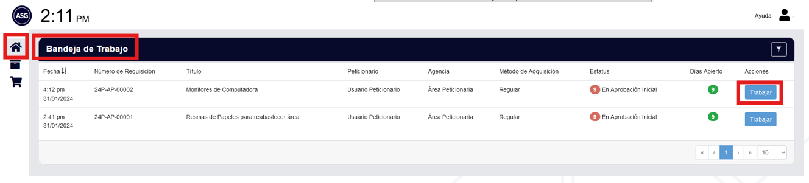
En las bandejas de trabajo, borradores y archivados podrá utilizar los filtros para ubicar otras requisiciones. Al presionar el botón del “Filtro” en la parte de arriba a la derecha de la página, podrá filtrar y ubicar requisiciones por título, método, palabra clave, etc. Luego, deberá presionar el botón de “Filtrar” para producir los resultados de la búsqueda.
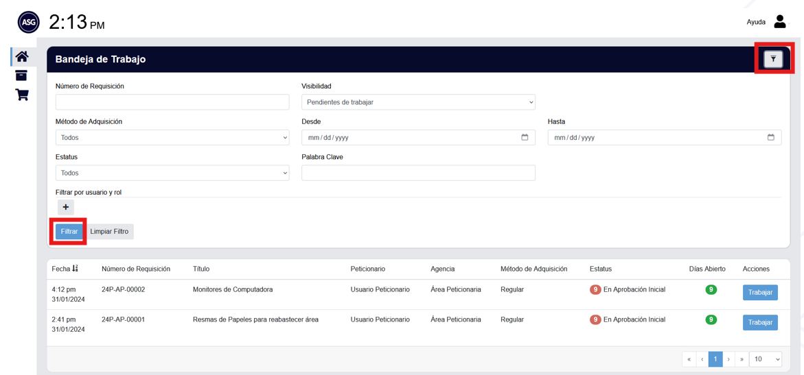
Por ejemplo, aplicando el filtro “Mis Requisiciones” podrá observar todas las requisiciones que usted ha trabajado independientemente en qué paso se encuentren.
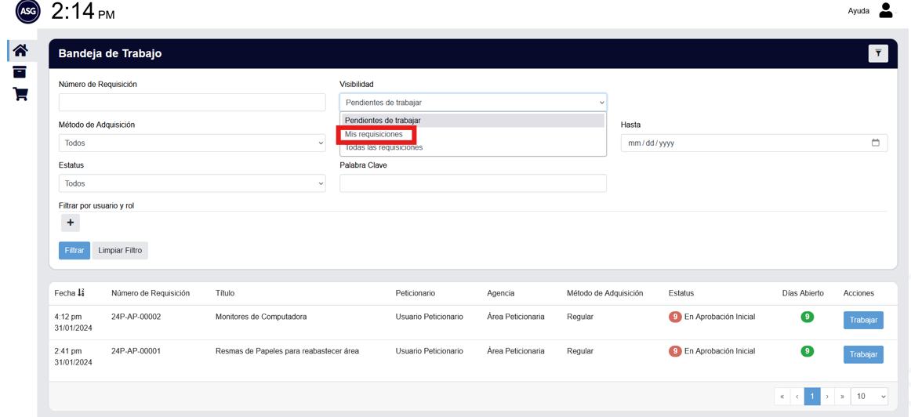
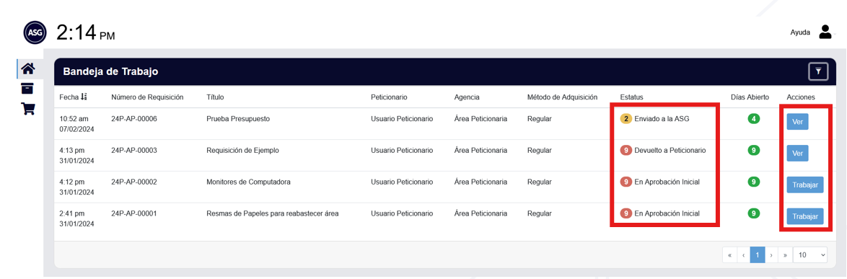
Deberá verificar todos los campos de información completados por el peticionario y podrá editar todos los campos de información.
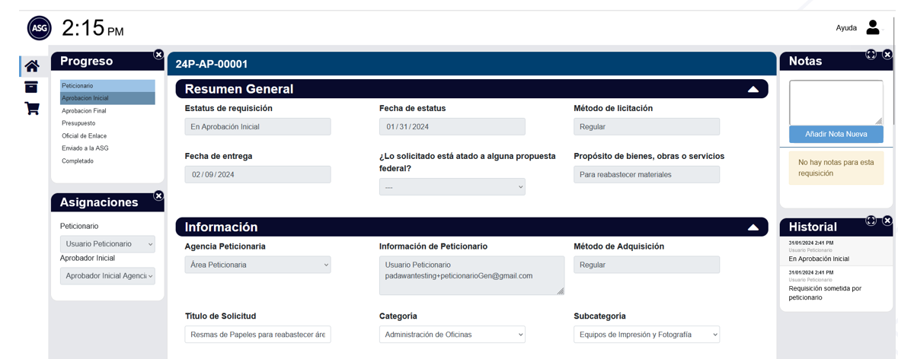

En la sección de “Artículos” deberá aprobar o denegar todas las líneas solicitadas. Puede aprobar y denegar por línea dentro de la requisición. Si se rechaza, se debe proveer una razón.
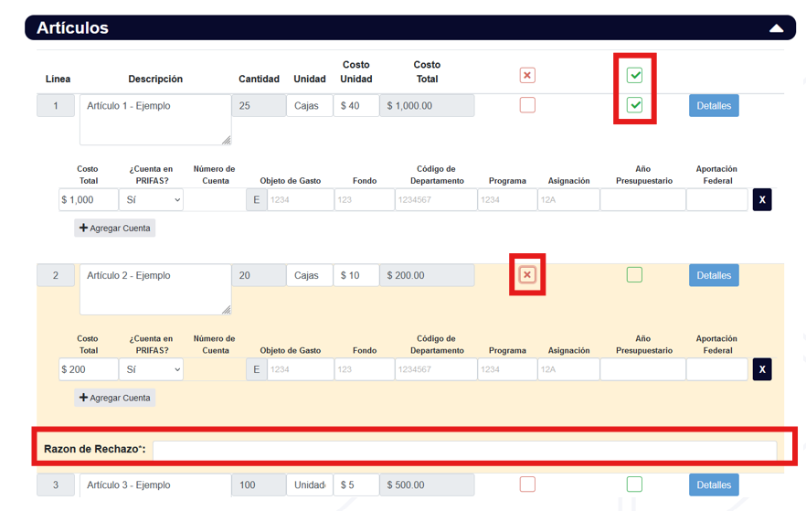

Podrá evaluar y/o modificar las secciones de “Información de Fondos”, Justificación” y “Comentarios” y agregar documentos complementarios y/o comentarios. Luego de finalizar la revisión de la requisición, en la sección de “Acciones” deberá generar una vista previa de la Forma SC-1001.
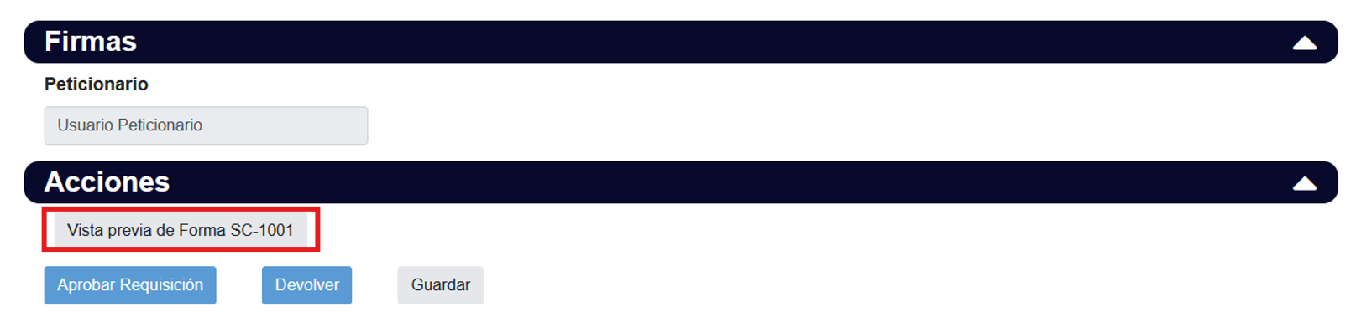
Aquí podrá ver toda la información entrada por el peticionario y las firmas hasta el momento.
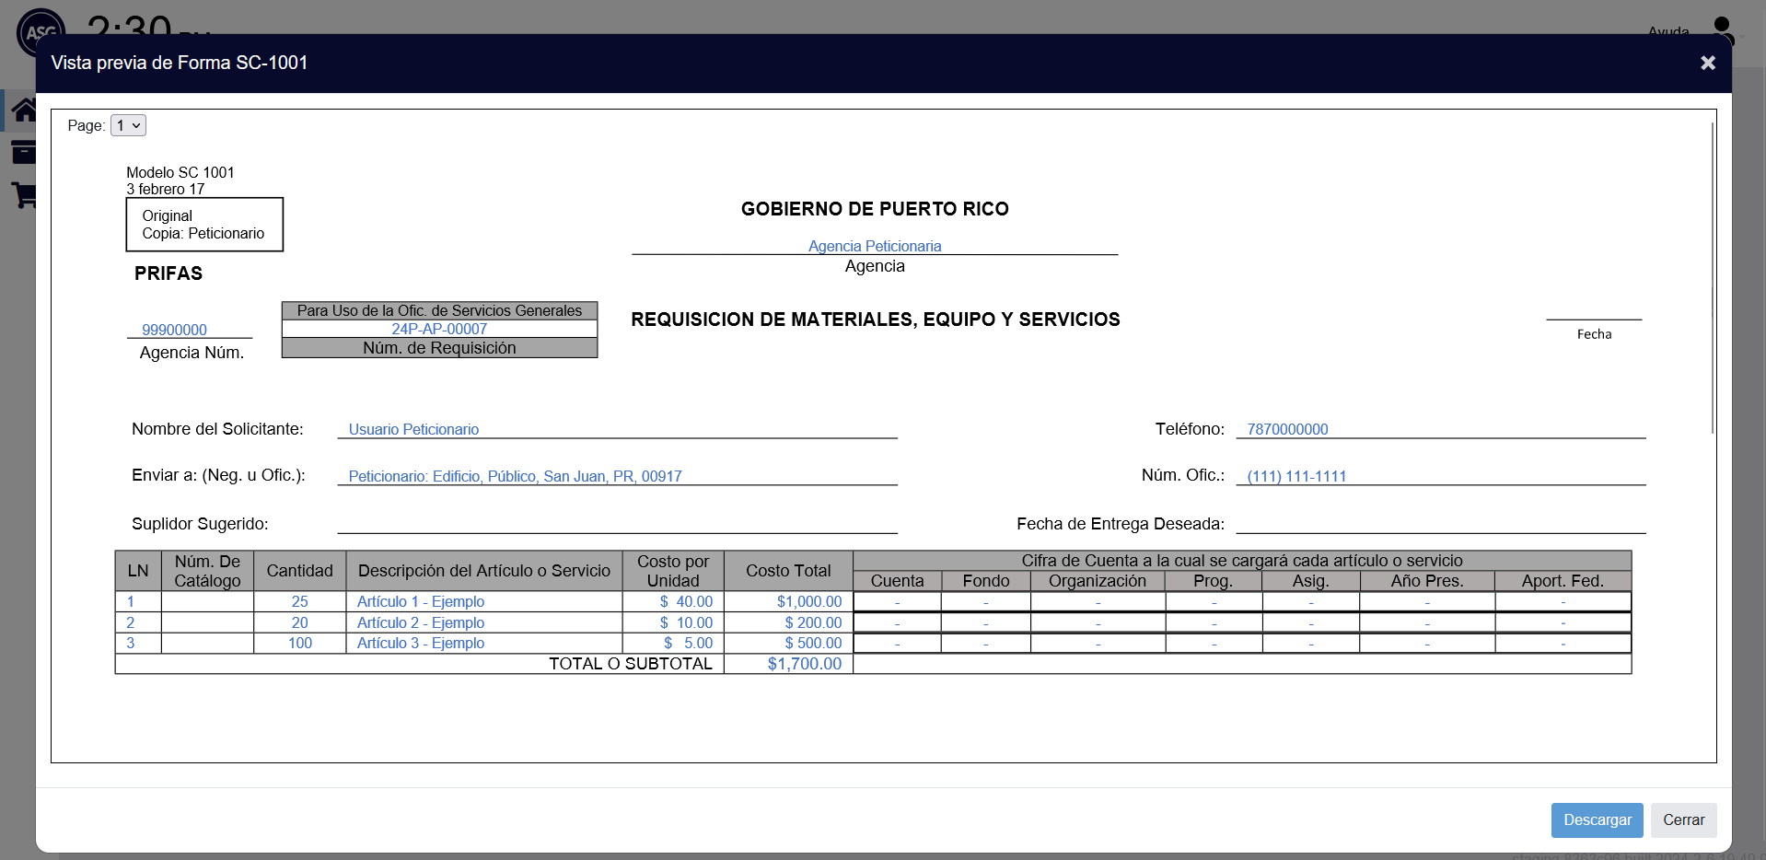
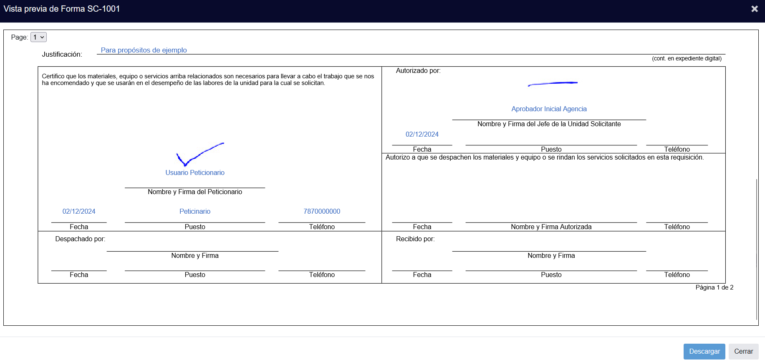
Finalmente, podrá presionar el botón de “Aprobar Requisición” para aprobar la requisición y enviar al próximo paso.
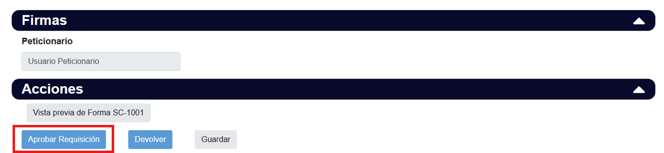
Si desea devolver la requisición al peticionario, deberá presionar el botón de “Devolver”.
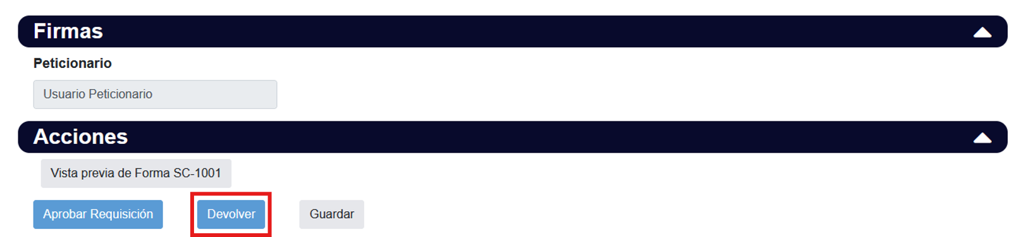
Es requerido proveer una razón por la devolución. Deberá escribirla en el campo abierto y presionar el botón de “Confirmar”.
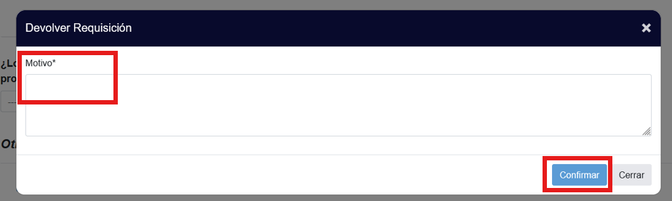
Si desea guardar el trabajo realizado sin mover la requisición de estado, podrá presionar el botón de “Grabar”.
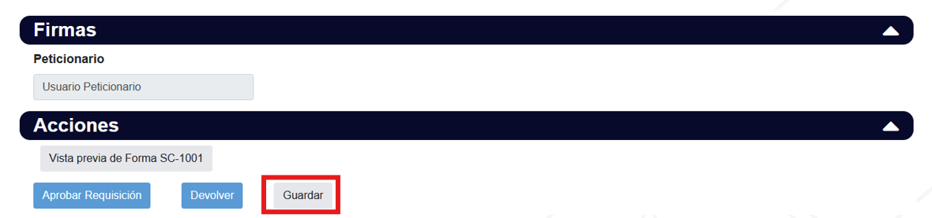
Al momento de aprobar (y/o devolver), la requisición se moverá de su Bandeja de Trabajo hacia la Bandeja de Trabajo del próximo usuario. Para ubicar la requisición que trabajó, deberá utilizar los filtros.

Bandeja de Archivados
En la Bandeja de Archivados podrá encontrar las requisiciones completadas y/o denegadas. Para entrar a las requisiciones, deberá presionar el botón de “Ver”.
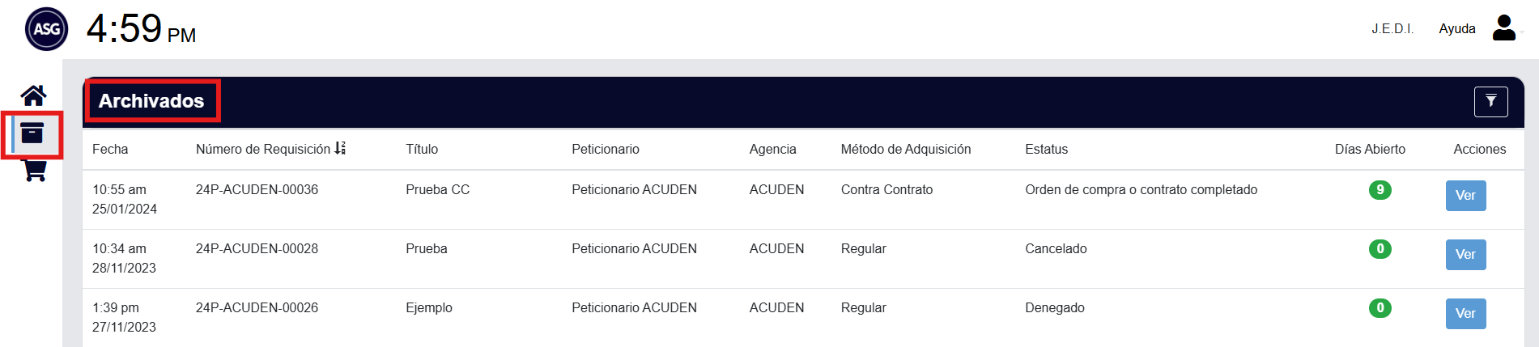

Catálogo de Contratos
En el Catálogo de Contratos podrá observar los bienes y/o servicios ofrecidos en los contratos de la ASG. Para acceder a los contratos deberá presionar el botón de la categoría de contratos que deseas ver.

Estimados

Pantalla Principal
Este paso solamente es activado cuando la agencia lo habilita y asigna un usuario específico para realizar las cotizaciones iniciales. Si usted es un usuario de estimados, en la pantalla principal podrá encontrar:
- Configuraciones de cuenta
  - Fuera de Oficina
- Bandejas de trabajo con las requisiciones
  - Bandeja de Trabajo
  - Bandeja de Archivados
  - Catálogo de Contratos
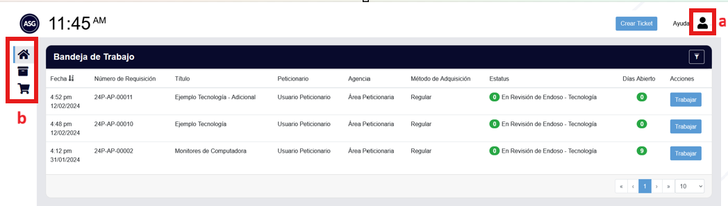

Configuraciones

Fuera de Oficina
Para que no le asignen requisiciones a su bandeja mientras estará ausente (vacaciones, enfermedad, etc.), debe configurar su cuenta como “Fuera de Oficina”. Para esto, deberá seleccionar el ícono de perfil de usuario en la parte derecha de arriba de la pantalla y luego seleccionar su nombre de usuario. Esto lo direccionará a la página de “Mi Perfil”.
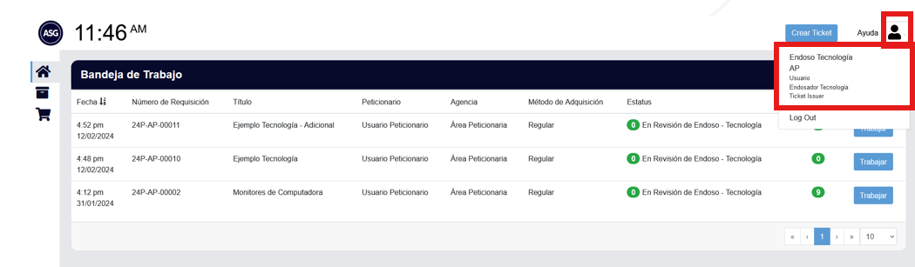
Una vez en su perfil, marque “Fuera de Oficina” y luego “Actualizar”. Recuerde desmarcar “Fuera de Oficina” una vez regrese a sus labores.

Bandejas de Trabajo

Bandeja de Trabajo
En la Bandeja de Trabajo encontrará casos asignados para su revisión y aprobación. Esta bandeja será la que se encontrará en la página principal. Para evaluar las requisiciones, deberá presionar el botón de “Trabajar”.
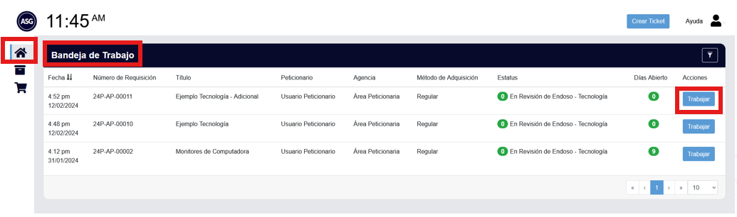
En las bandejas de trabajo, borradores y archivados podrá utilizar los filtros para ubicar otras requisiciones. Al presionar el botón del “Filtro” en la parte de arriba a la derecha de la página, podrá filtrar y ubicar requisiciones por título, método, palabra clave, etc. Luego, deberá presionar el botón de “Filtrar” para producir los resultados de la búsqueda.
Una vez acceda a una requisición, se encontrará con el expediente digital. Aquí deberá adjuntar la cotización inicial en la sección de “Información de Fondos” bajo el campo de “Estimado de la Agencia Peticionaria”.
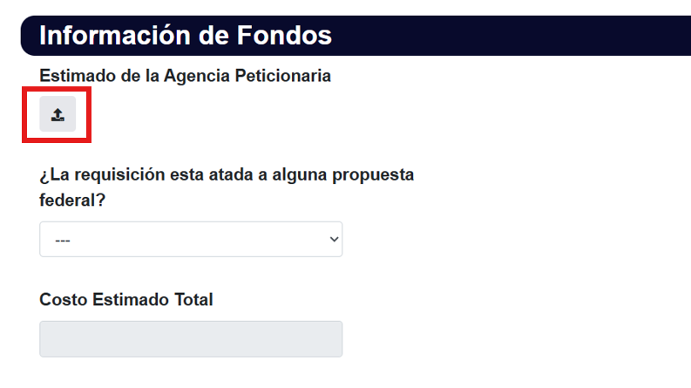
Luego, en la sección de Acciones tendrá la opción de “Guardar Borrador” o “Someter” la solicitud. También tendrá la opción de generar una vista previa de la forma SC-1001.

Bandeja de Archivados
En la Bandeja de Archivados podrá encontrar las requisiciones completadas y/o denegadas. Para entrar a las requisiciones, deberá presionar el botón de “Ver”.

Catálogo de Contratos
En el Catálogo de Contratos podrá observar los bienes y/o servicios ofrecidos en los contratos de la ASG. Para acceder a los contratos deberá presionar el botón de la categoría de contratos que deseas ver.

Endosos

Pantalla Principal
En la pantalla principal podrá encontrar:
- Configuraciones de cuenta
  - Fuera de Oficina
- Bandejas de trabajo con las requisiciones
  - Bandeja de Trabajo
  - Bandeja de Archivados
  - Catálogo de Contratos

Configuraciones

Fuera de Oficina
Para que no le asignen requisiciones a su bandeja mientras estará ausente (vacaciones, enfermedad, etc.), debe configurar su cuenta como “Fuera de Oficina”. Para esto, deberá seleccionar el ícono de perfil de usuario en la parte derecha de arriba de la pantalla y luego seleccionar su nombre de usuario. Esto lo direccionará a la página de “Mi Perfil”.
Una vez en su perfil, marque “Fuera de Oficina” y luego “Actualizar”. Recuerde desmarcar “Fuera de Oficina” una vez regrese a sus labores.

Bandejas de Trabajo

Bandeja de Trabajo
En la Bandeja de Trabajo encontrará casos asignados para su revisión y aprobación. Esta bandeja será la que se encontrará en la página principal. Para evaluar las requisiciones, deberá presionar el botón de “Trabajar”.
En las bandejas de trabajo, borradores y archivados podrá utilizar los filtros para ubicar otras requisiciones. Al presionar el botón del “Filtro” en la parte de arriba a la derecha de la página, podrá filtrar y ubicar requisiciones por título, método, palabra clave, etc. Luego, deberá presionar el botón de “Filtrar” para producir los resultados de la búsqueda.
Una vez presione trabajar para una requisición, se encontrará con el expediente digital. Aquí deberá verificar los campos de información completados por el peticionario, específicamente la sección de Endosos.
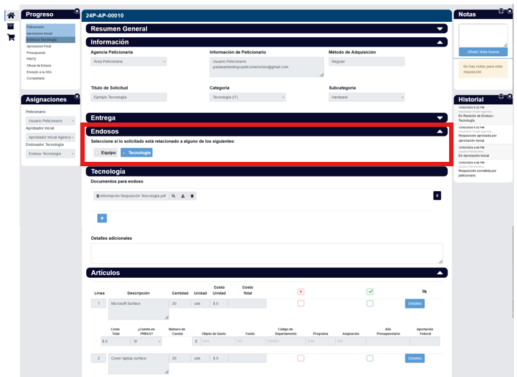
Tendrá la opción de anejar documentos y ofrecer detalles adicionales sobre su recomendación.
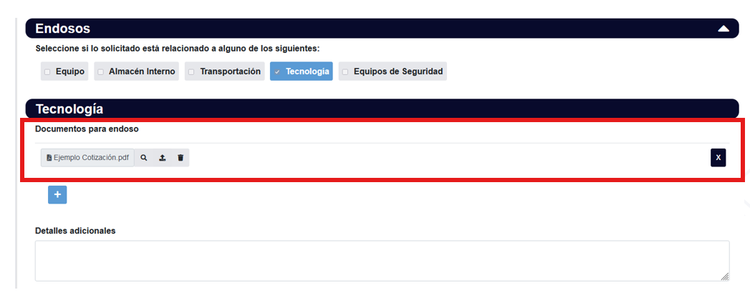
En la sección de artículos, tendrá la opción de recomendar todas las partidas, algunas partidas o denegar todas las partidas.
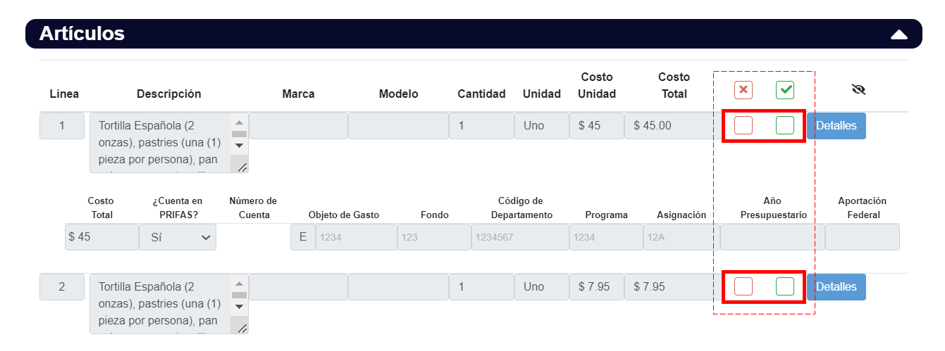
Denegar una partida, no la cancela. Su recomendación será evaluada por la Aprobación Final, quien determinará la acción final. Al denegar una partida, deberá especificar la razón de denegación.
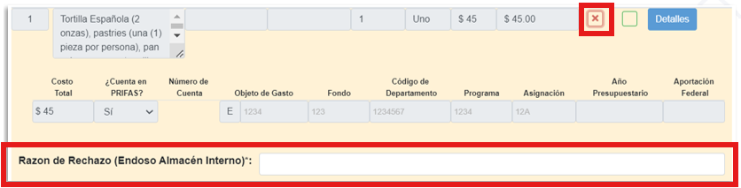

En la sección de acciones, dependiendo si aprobó o denegó las partidas, tendrá un botón distinto. Entre las opciones están “Recomendar aprobación total de la requisición”, “Recomendar aprobación parcial de la requisición” o “Recomendar denegación total de requisición”.
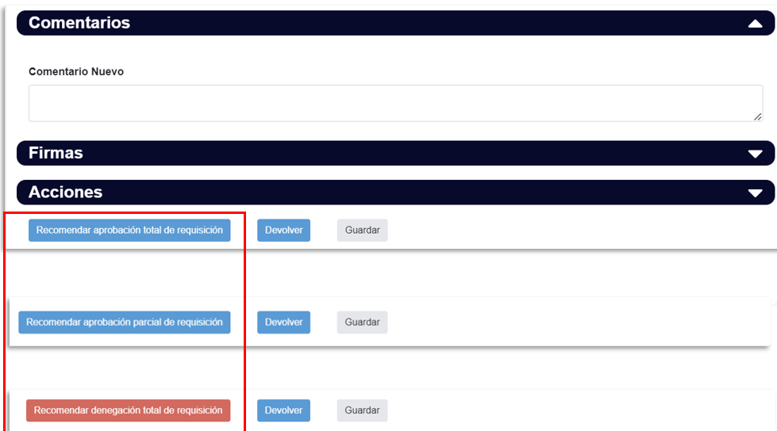
Si no desea realizar ninguna de estas opciones, también puede devolver requisición a peticionario o guardar su trabajo (sin mover el caso de estatus).
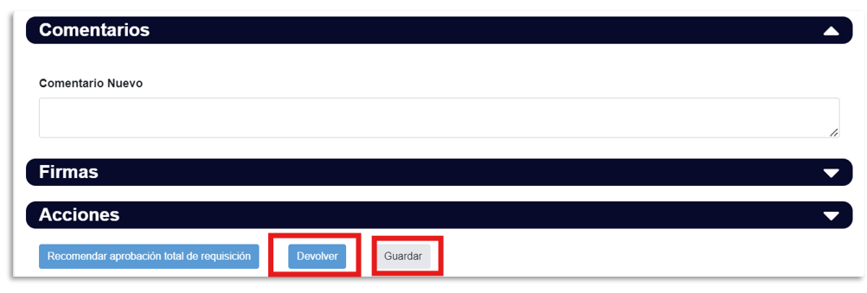

Bandeja de Archivados
En la Bandeja de Archivados podrá encontrar las requisiciones completadas y/o denegadas. Para entrar a las requisiciones, deberá presionar el botón de “Ver”.

Catálogo de Contratos
En el Catálogo de Contratos podrá observar los bienes y/o servicios ofrecidos en los contratos de la ASG. Para acceder a los contratos deberá presionar el botón de la categoría de contratos que deseas ver.

Aprobador Final

Pantalla Principal
En la pantalla principal podrá encontrar:
- Configuraciones de cuenta
  - Fuera de Oficina
- Bandejas de trabajo con las requisiciones
  - Bandeja de Trabajo
  - Bandeja de Archivados
  - Catálogo de Contratos
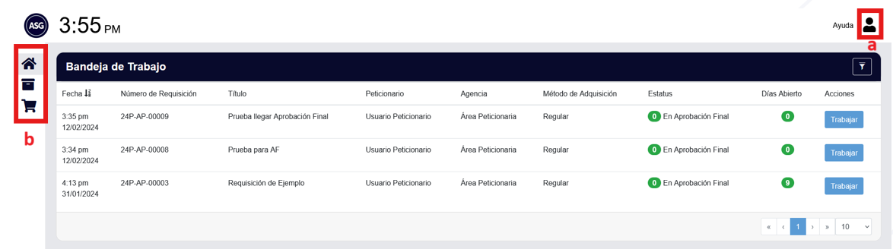

Configuraciones

Fuera de Oficina
Para que no le asignen requisiciones a su bandeja mientras estará ausente (vacaciones, enfermedad, etc.), debe configurar su cuenta como “Fuera de Oficina”. Para esto, deberá seleccionar el ícono de perfil de usuario en la parte derecha de arriba de la pantalla y luego seleccionar su nombre de usuario. Esto lo direccionará a la página de “Mi Perfil”.
Una vez en su perfil, marque “Fuera de Oficina” y luego “Actualizar”. Recuerde desmarcar “Fuera de Oficina” una vez regrese a sus labores.

Bandejas de Trabajo

Bandeja de Trabajo
En la Bandeja de Trabajo encontrará casos asignados para su revisión y aprobación. Sólo verá las requisiciones asignadas a usted que requieran su trabajo en ese momento (aprobación final).
Esta bandeja será la que se encontrará en la página principal. Para evaluar las requisiciones, deberá presionar el botón de “Trabajar”.
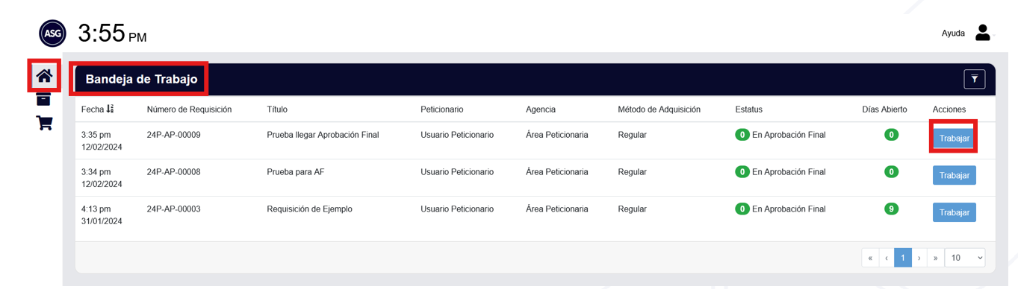

En las bandejas de trabajo, borradores y archivados podrá utilizar los filtros para ubicar otras requisiciones. Al presionar el botón del “Filtro” en la parte de arriba a la derecha de la página, podrá filtrar y ubicar requisiciones por título, método, palabra clave, etc. Luego, deberá presionar el botón de “Filtrar” para producir los resultados de la búsqueda.
Al entrar al caso deseado, podrá ver el expediente digital. Deberá verificar los campos de información completados por el peticionario y la información agregada por el Aprobador Inicial y los Endosadores, si aplica. Podrá revisar el historial completo de la requisición.
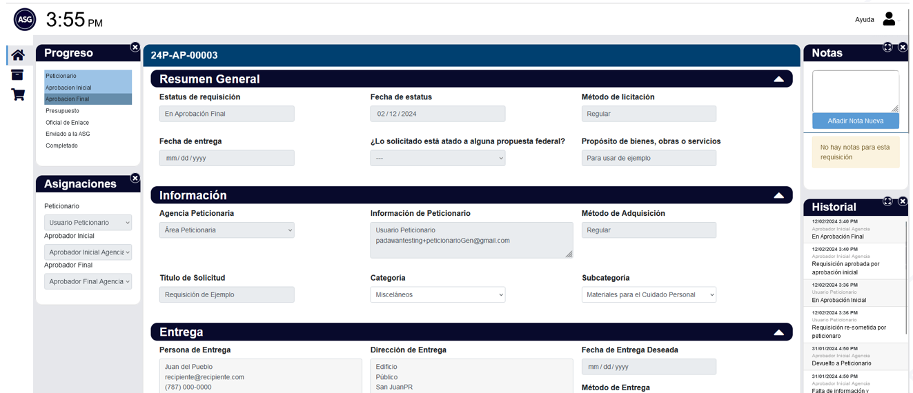

En la sección de “Artículos” deberá aprobar o denegar todas las líneas solicitadas. Debe verificar si hay alguna recomendación de denegación por Endoso.
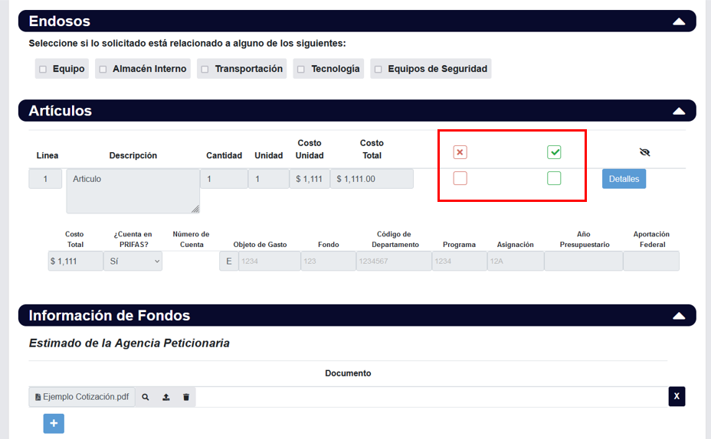

Puede aprobar y denegar por línea dentro de la requisición. Si se rechaza, se debe proveer una razón.
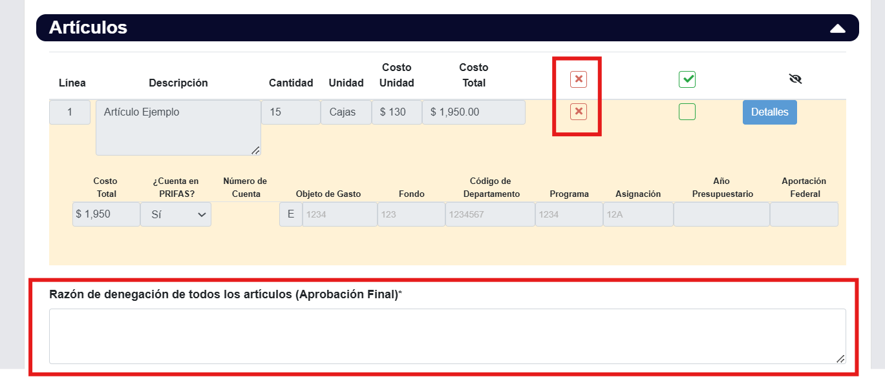

Podrá evaluar y/o modificar las secciones de “Información de Fondos”, Justificación” y “Comentarios” y agregar documentos complementarios y/o comentarios. Luego de finalizar la revisión de la requisición, en la sección de “Acciones” deberá generar una vista previa de la Forma SC-1001.
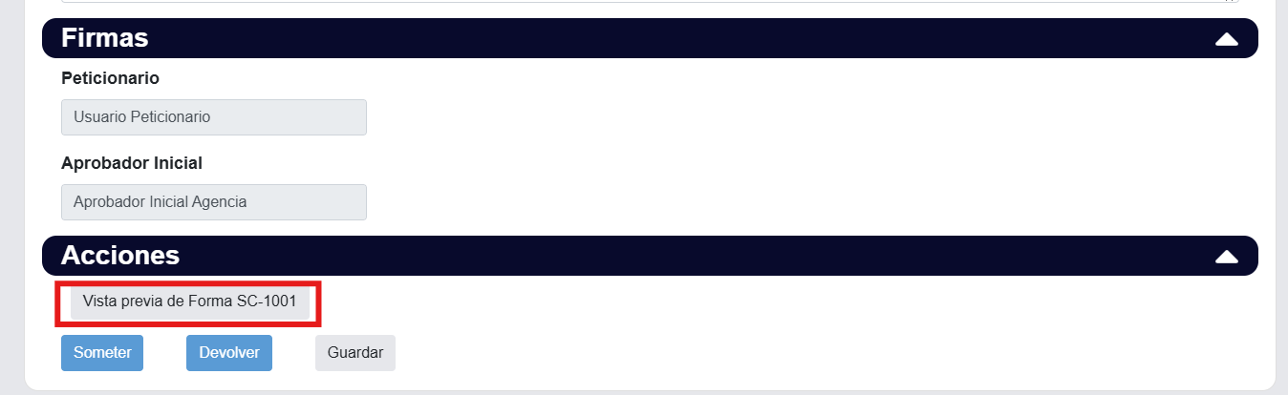
Aquí podrá ver toda la información entrada por el peticionario y las firmas hasta el momento.
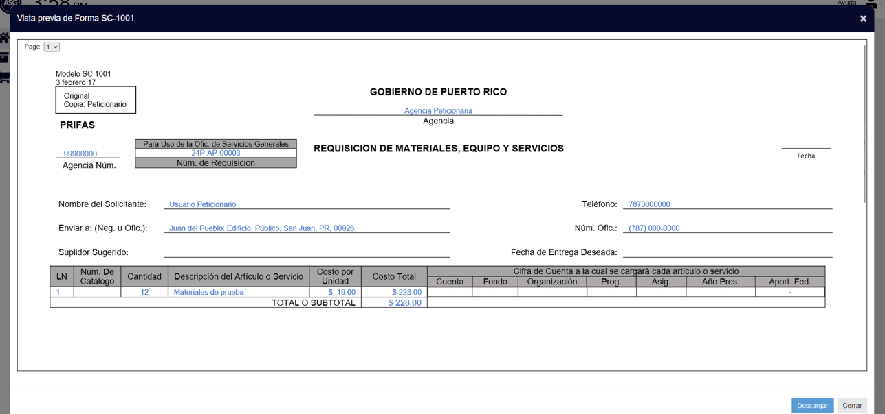
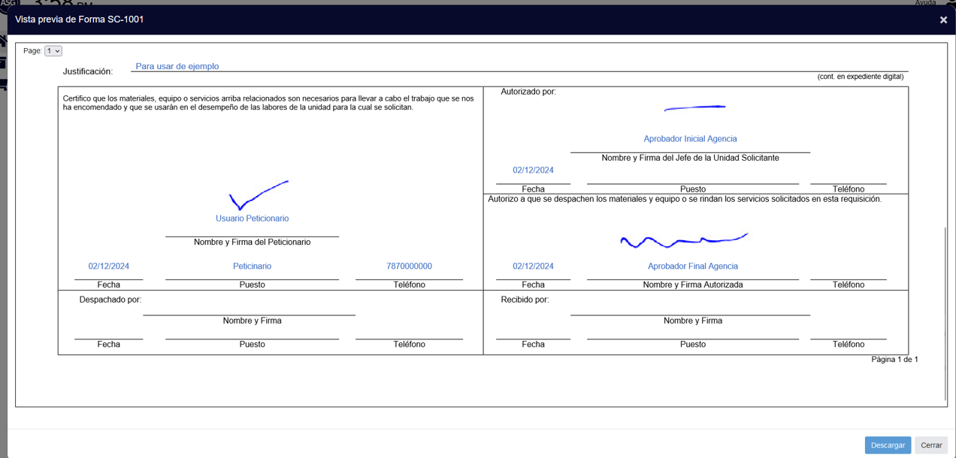
Finalmente, podrá presionar el botón de “Aprobar Requisición” para aprobar la requisición y enviar al próximo paso.
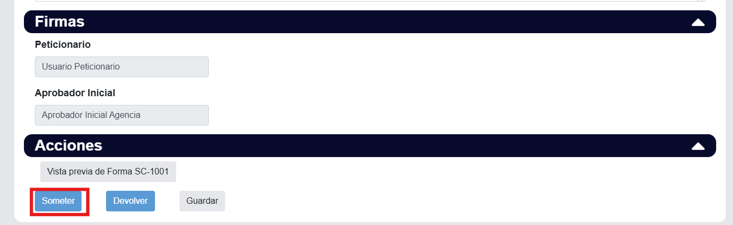
Si desea devolver la requisición al peticionario, deberá presionar el botón de “Devolver”.
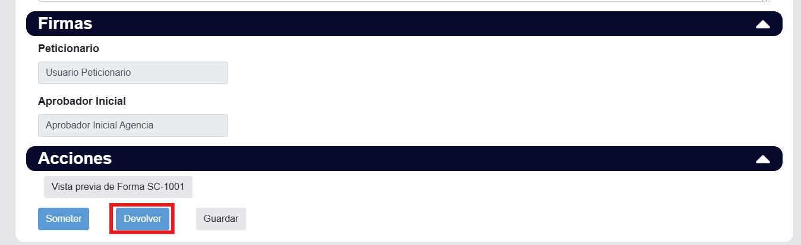
Podrá escoger a qué usuario devolverle la requisición. Es requerido proveer una razón por la devolución. Deberá escribirla en el campo abierto y presionar el botón de “Confirmar”.
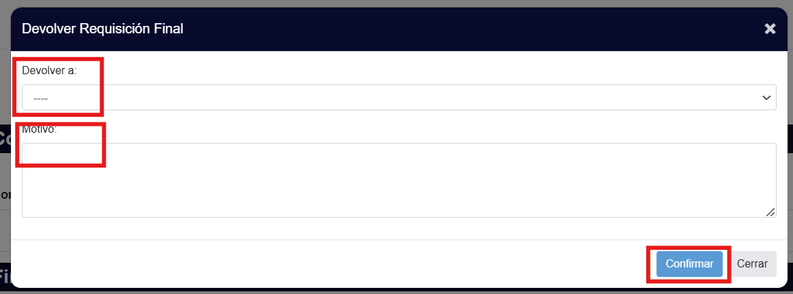
Si desea guardar el trabajo realizado sin mover la requisición de estado, podrá presionar el botón de “Grabar”.
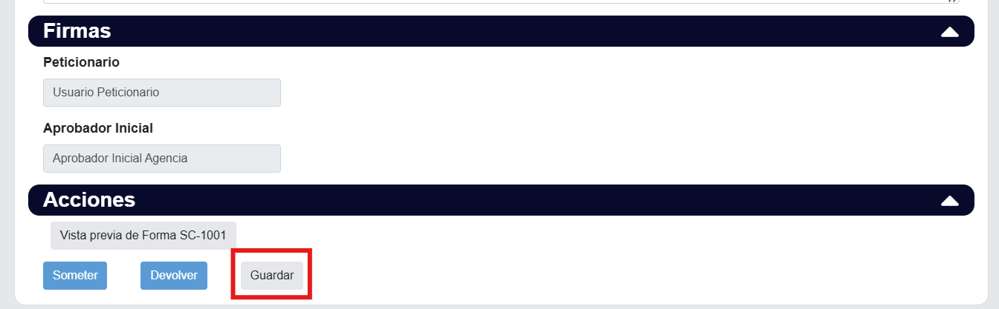
Al momento de aprobar (y/o devolver), la requisición se moverá de su Bandeja de Trabajo hacia la Bandeja de Trabajo del próximo usuario. Para ubicar la requisición que trabajó, deberá utilizar los filtros.

Bandeja de Archivados
En la Bandeja de Archivados podrá encontrar las requisiciones completadas y/o denegadas. Para entrar a las requisiciones, deberá presionar el botón de “Ver”.

Catálogo de Contratos
En el Catálogo de Contratos podrá observar los bienes y/o servicios ofrecidos en los contratos de la ASG. Para acceder a los contratos deberá presionar el botón de la categoría de contratos que deseas ver.

Presupuesto

Pantalla Principal
En la pantalla principal podrá encontrar:
- Configuraciones de cuenta
  - Fuera de Oficina
- Bandejas de trabajo con las requisiciones
  - Bandeja de Trabajo
  - Bandeja de Archivados
  - Catálogo de Contratos
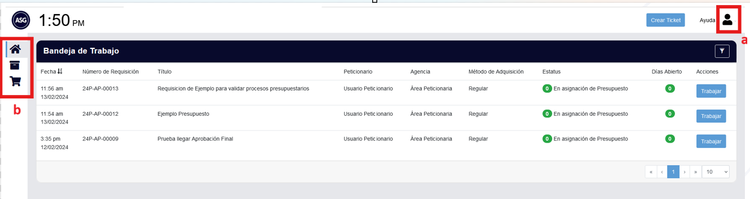

Configuraciones

Fuera de Oficina
Para que no le asignen requisiciones a su bandeja mientras estará ausente (vacaciones, enfermedad, etc.), debe configurar su cuenta como “Fuera de Oficina”. Para esto, deberá seleccionar el ícono de perfil de usuario en la parte derecha de arriba de la pantalla y luego seleccionar su nombre de usuario. Esto lo direccionará a la página de “Mi Perfil”.
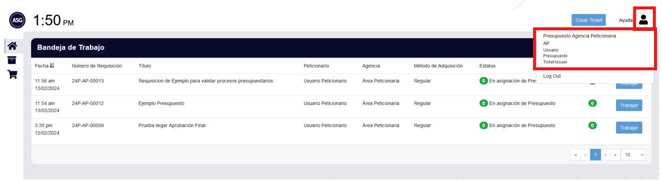
Una vez en su perfil, marque “Fuera de Oficina” y luego “Actualizar”. Recuerde desmarcar “Fuera de Oficina” una vez regrese a sus labores.

Bandejas de Trabajo

Bandeja de Trabajo
En la Bandeja de Trabajo encontrará casos asignados para su revisión y aprobación.
Esta bandeja será la que se encontrará en la página principal. Para evaluar las requisiciones, deberá presionar el botón de “Trabajar”.
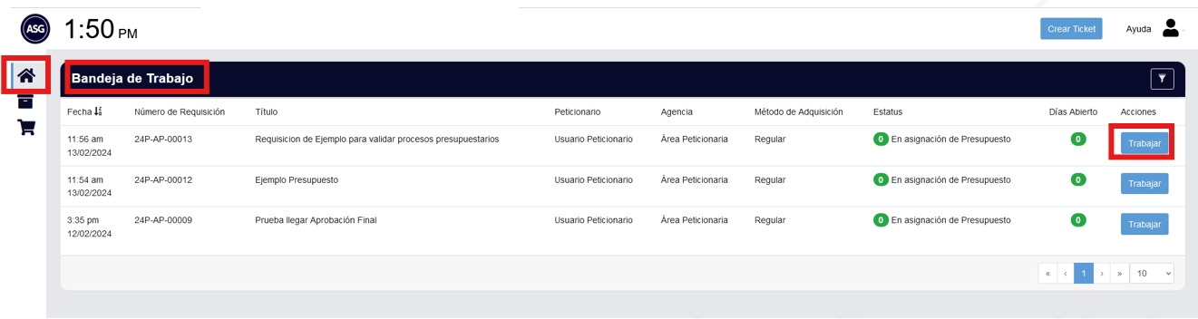

En las bandejas de trabajo, borradores y archivados podrá utilizar los filtros para ubicar otras requisiciones. Al presionar el botón del “Filtro” en la parte de arriba a la derecha de la página, podrá filtrar y ubicar requisiciones por título, método, palabra clave, etc. Luego, deberá presionar el botón de “Filtrar” para producir los resultados de la búsqueda.
Al entrar al caso deseado, podrá ver el expediente digital. Deberá verificar los campos de información completados por el peticionario, específicamente la sección de “Artículos” e “Información de Fondos”. En la sección de “Artículos” tendrá un espacio para añadir detalles de la cuenta.
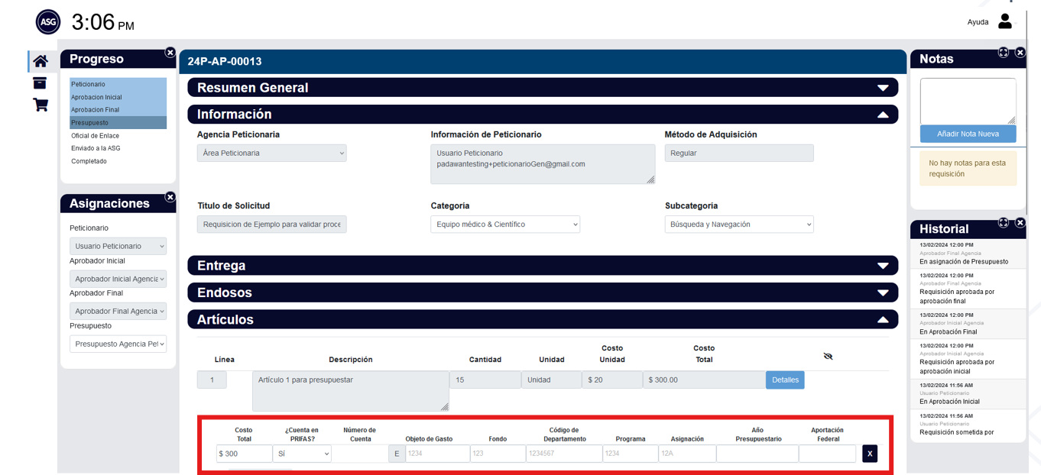

El sistema generará la Certificación de Fondos con la información en la sección de “Información de Fondos”.

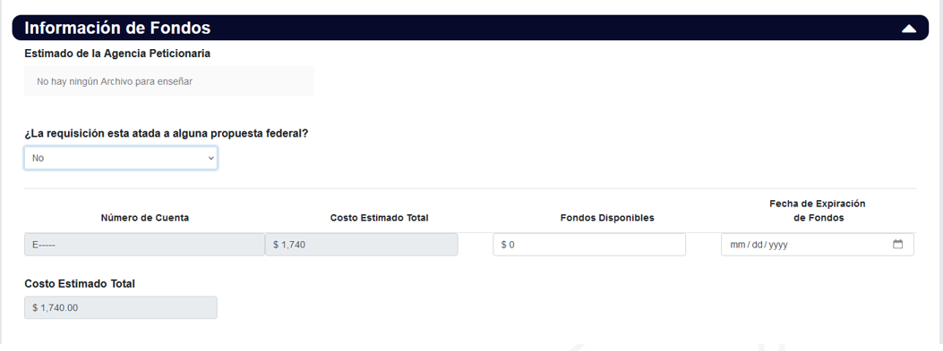
Si la requisición es completada con un comprobante (compra de marbetes, pago de seguros, etc.), puede completar la requisición presionando el botón de “Completar (Comprobante)”.
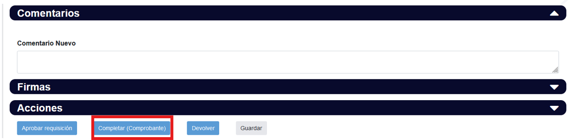
Para aprobar la requisición y enviar al próximo paso podrá presionar el botón de “Aprobar Requisición”.
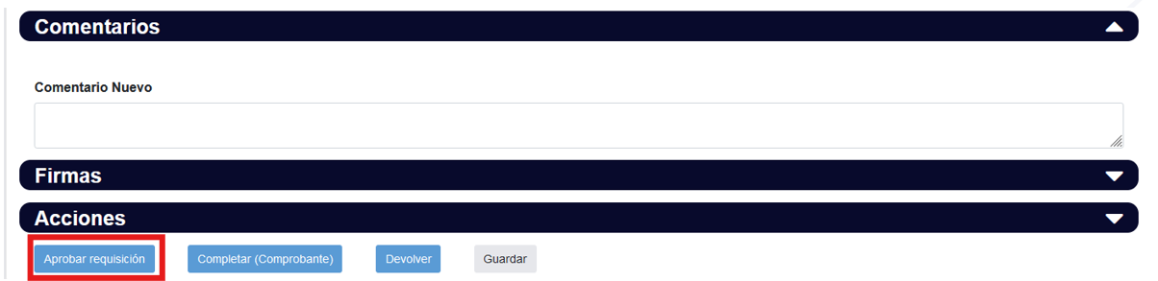
Si desea devolver la requisición al peticionario, deberá presionar el botón de “Devolver”.
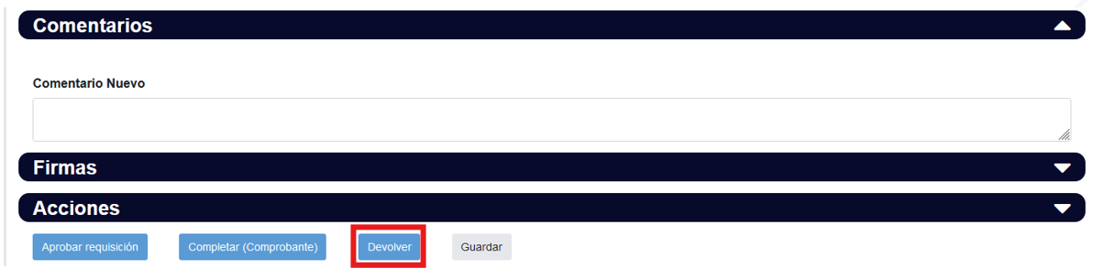
Podrá escoger a qué usuario devolverle la requisición. Es requerido proveer una razón por la devolución. Deberá escribirla en el campo abierto y presionar el botón de “Confirmar”.
Si desea guardar el trabajo realizado sin mover la requisición de estado, podrá presionar el botón de “Grabar”.
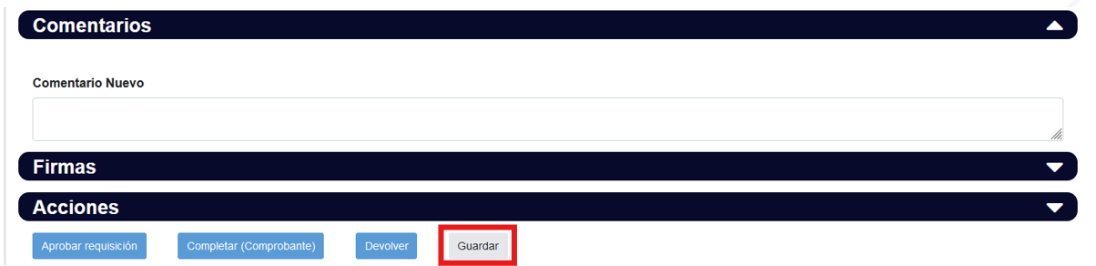
Al momento de aprobar (y/o devolver), la requisición se moverá de su Bandeja de Trabajo hacia la Bandeja de Trabajo del próximo usuario. Puede validar la certificación de fondos automáticamente generada regresando a la requisición en la Bandeja de Trabajo (filtrar por “Todas las requisiciones”).
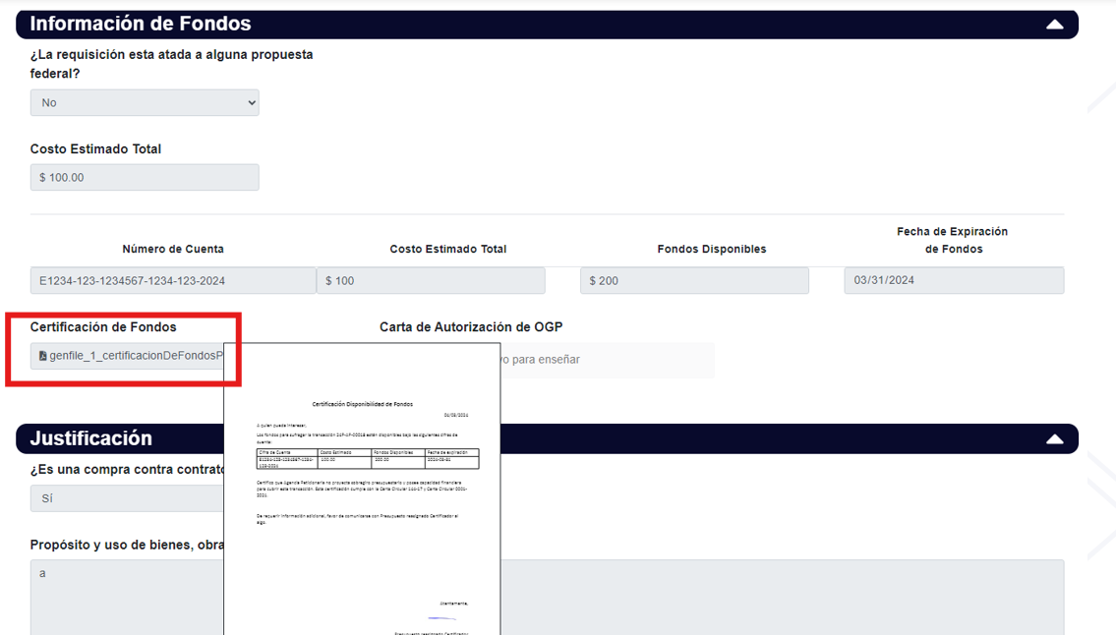

Bandeja de Archivados
En la Bandeja de Archivados podrá encontrar las requisiciones completadas y/o denegadas. Para entrar a las requisiciones, deberá presionar el botón de “Ver”.

Catálogo de Contratos
En el Catálogo de Contratos podrá observar los bienes y/o servicios ofrecidos en los contratos de la ASG. Para acceder a los contratos deberá presionar el botón de la categoría de contratos que deseas ver.

Autorizaciones

Pantalla Principal
En la pantalla principal podrá encontrar:
- Configuraciones de cuenta
  - Fuera de Oficina
- Bandejas de trabajo con las requisiciones
  - Bandeja de Trabajo
  - Bandeja de Archivados
  - Catálogo de Contratos

Configuraciones

Fuera de Oficina
Para que no le asignen requisiciones a su bandeja mientras estará ausente (vacaciones, enfermedad, etc.), debe configurar su cuenta como “Fuera de Oficina”. Para esto, deberá seleccionar el ícono de perfil de usuario en la parte derecha de arriba de la pantalla y luego seleccionar su nombre de usuario. Esto lo direccionará a la página de “Mi Perfil”.
Una vez en su perfil, marque “Fuera de Oficina” y luego “Actualizar”. Recuerde desmarcar “Fuera de Oficina” una vez regrese a sus labores.

Bandejas de Trabajo

Bandeja de Trabajo
En la Bandeja de Trabajo encontrará casos asignados para su revisión y aprobación.
Esta bandeja será la que se encontrará en la página principal. Para evaluar las requisiciones, deberá presionar el botón de “Trabajar”.

En las bandejas de trabajo, borradores y archivados podrá utilizar los filtros para ubicar otras requisiciones. Al presionar el botón del “Filtro” en la parte de arriba a la derecha de la página, podrá filtrar y ubicar requisiciones por título, método, palabra clave, etc. Luego, deberá presionar el botón de “Filtrar” para producir los resultados de la búsqueda.
Autorización OGP
Al entrar al caso deseado, podrá ver el expediente digital. Deberá ir a la sección de “Información de Fondos” y adjuntar el documento de la carta de autorización bajo “Carta de Autorización de OGP”. Tendrá un límite de 1 documento.
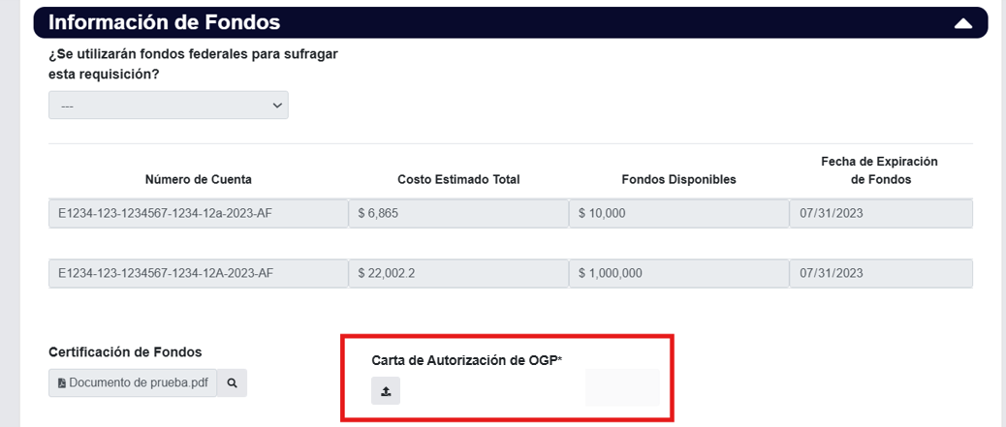
Para aprobar la requisición y enviar al próximo paso podrá presionar el botón de “Aprobar Requisición”.
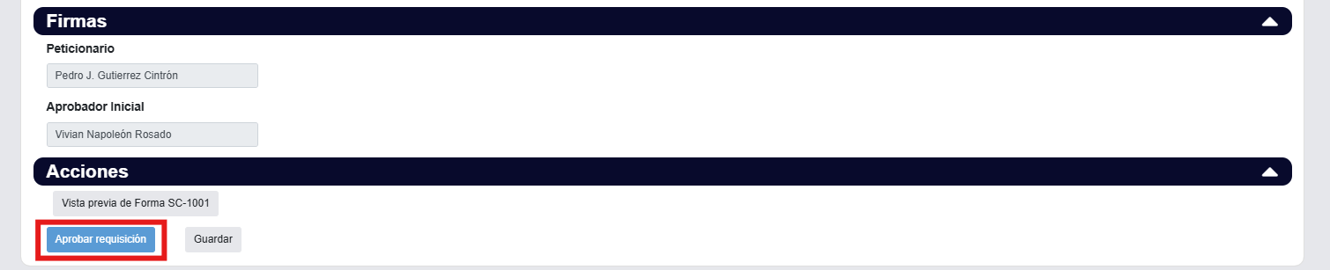

Si desea guardar el trabajo realizado sin mover la requisición de estado, podrá presionar el botón de “Grabar”.
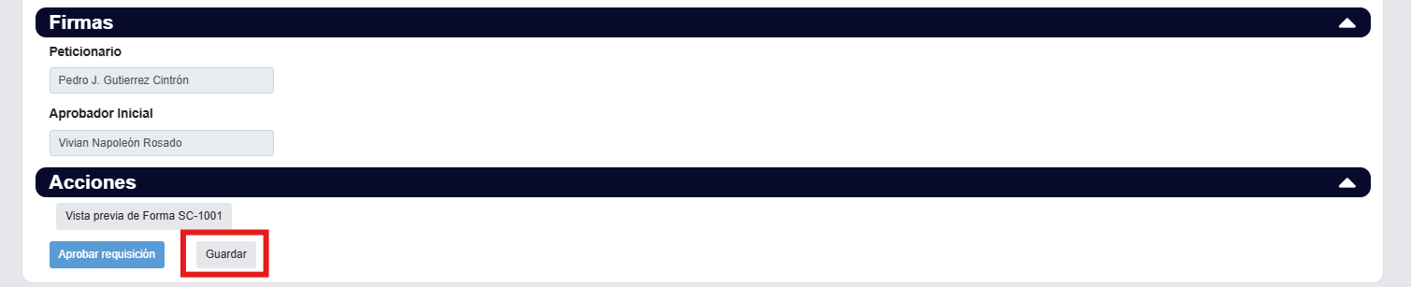
Al momento de aprobar, la requisición se moverá de su Bandeja de Trabajo hacia la Bandeja de Trabajo del próximo usuario.

Autorización PRITS
Al entrar al caso deseado, podrá ver el expediente digital. Deberá ir a la sección de “Endosos” y “Tecnología” y seleccionar “Sí” en el campo de “¿Requiere autorización de PRITS?”. Luego, deberá adjuntar el documento de la carta de autorización bajo “Carta de Autorización de PRITS”. Tendrá un límite de 1 documento.
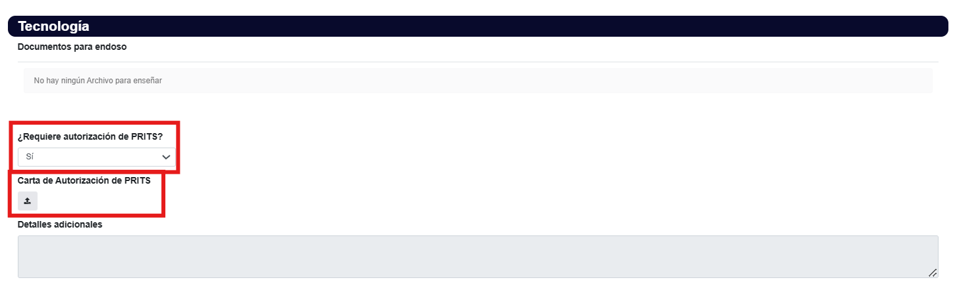
Para aprobar la requisición y enviar al próximo paso podrá presionar el botón de “Aprobar Requisición”.

Si desea guardar el trabajo realizado sin mover la requisición de estado, podrá presionar el botón de “Grabar”.
Al momento de aprobar, la requisición se moverá de su Bandeja de Trabajo hacia la Bandeja de Trabajo del próximo usuario.

Bandeja de Archivados
En la Bandeja de Archivados podrá encontrar las requisiciones completadas y/o denegadas. Para entrar a las requisiciones, deberá presionar el botón de “Ver”.

Catálogo de Contratos
En el Catálogo de Contratos podrá observar los bienes y/o servicios ofrecidos en los contratos de la ASG. Para acceder a los contratos deberá presionar el botón de la categoría de contratos que deseas ver.

Oficial Enlace

Pantalla Principal
En su caso, la pantalla principal que estará viendo será la de JEDI.
Aquí podrá encontrar:
- Requisiciones de Compra
  - Borradores
  - Bandeja Pendiente
  - Búsqueda
- Mi Cuenta
  - Invitación de Registro
  - Fuera de Oficina
- Plan Anual de Adquisiciones
- Ayuda
- Salir
- Padawan (Extensión de JEDI)
  - Configuraciones de cuenta
  - Bandejas de trabajo con las requisiciones
    - Bandeja de Trabajo
    - Bandeja de Archivados
    - Catálogo de Contratos
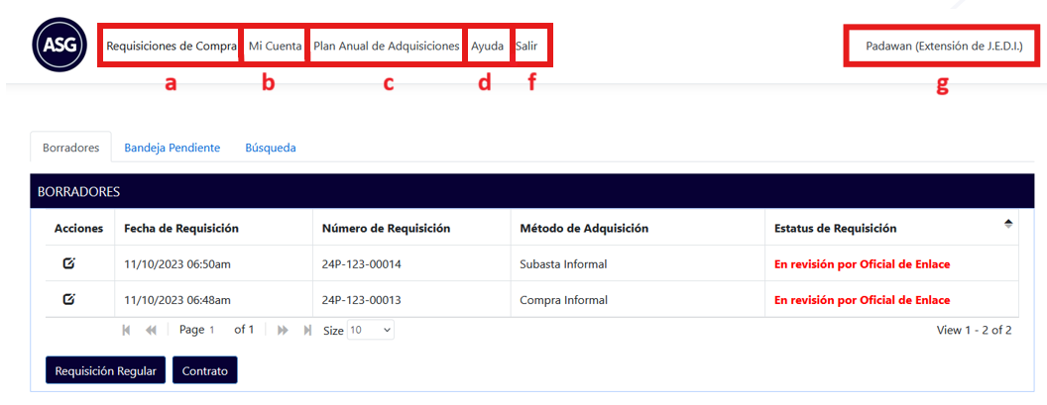

Requisiciones de Compra
En la pantalla principal de JEDI se encontrará en la página de Requisiciones de compra. Aquí podrá ver todas las requisiciones iniciadas en JEDI 2.0.

Borradores
En la sección de “Borradores” encontrará requisiciones NO sometidas a la ASG. Para acceder a alguna de estas requisiciones deberá presionar el botón del lápiz.
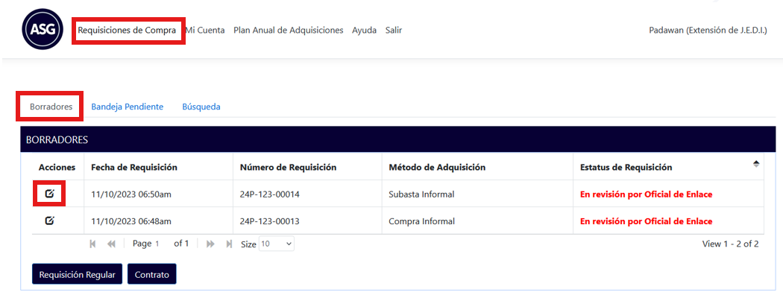

Bandeja Pendiente
En Bandeja Pendiente encontrará Requisiciones sometidas a la ASG. En el número de Requisición aparecerá el número de expediente en JEDI con el número de requisición de JEDI 2.0 entre paréntesis. . Para acceder a alguna de estas requisiciones deberá presionar el botón del lápiz.
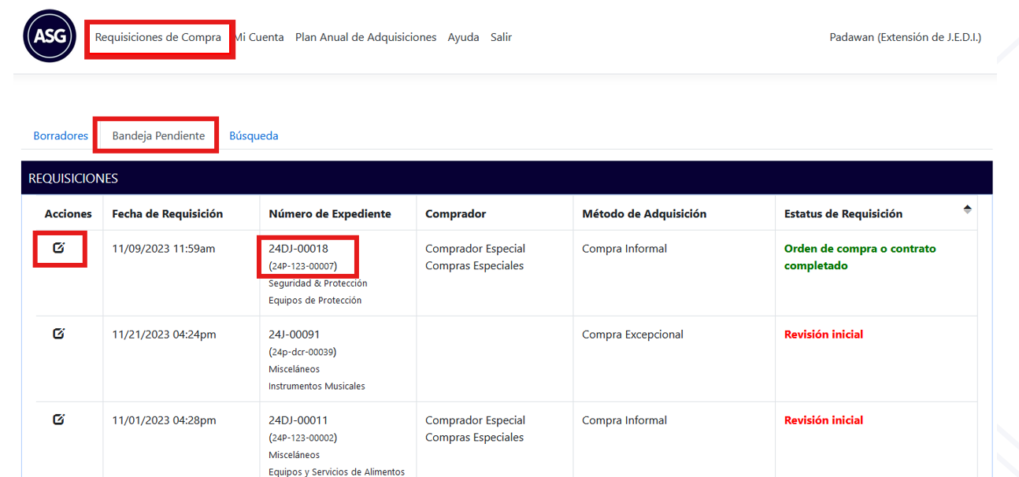

Búsqueda
En Bandeja de Búsqueda encontrará todos los casos de su Agencia. Para acceder a alguna de estas requisiciones deberá presionar el botón del lápiz.
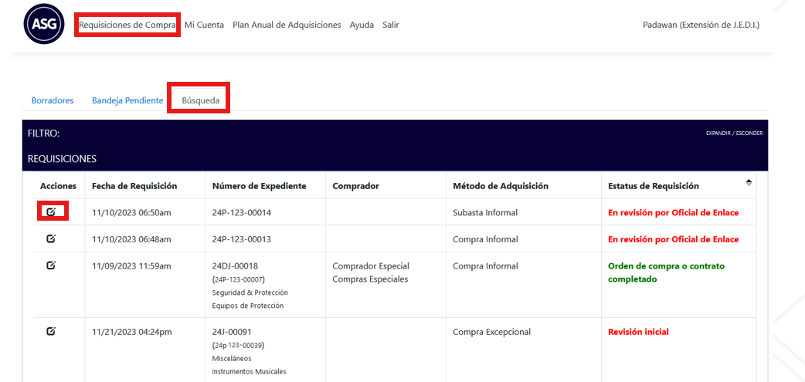

Evaluación de Requisición
Una vez acceda a una requisición, podrá ver el Historial de JEDI 2.0 (Padawan) de la requisición desde JEDI. El Número de Requisición será el Número de Requisición de JEDI 2.0.
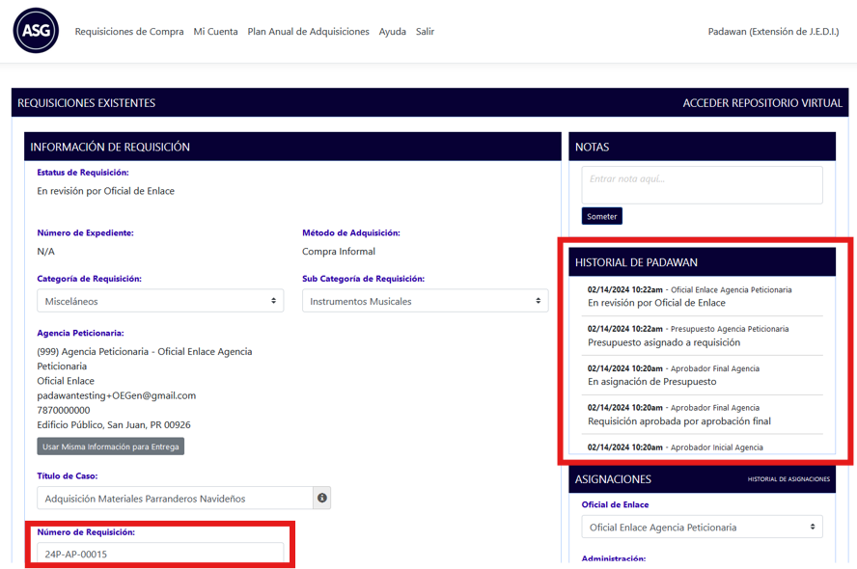

Dentro del expediente de la requisición podrá ver la información y las preguntas de cotejo pre-pobladas o provistas en JEDI 2.0.
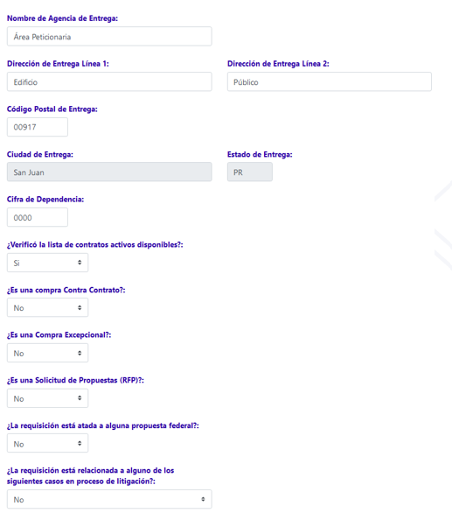
Si se indica que es una compra excepcional, deberá especificarse la razón de compra excepcional y adjuntarse la carta de justificación.
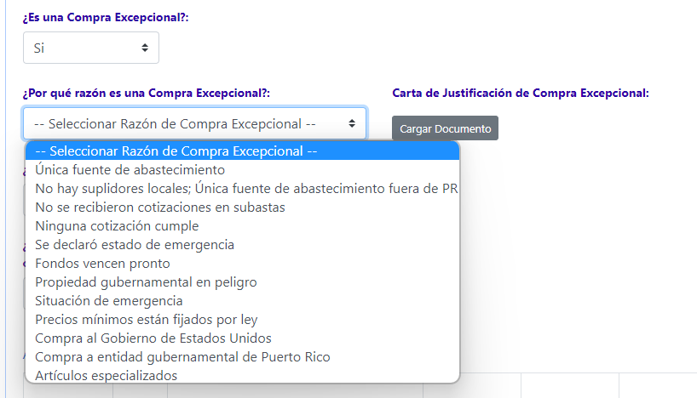
La información de artículos estará pre-poblada pero será editable. Podrá ver campos adicionales del artículo al mover la barra hacia la derecha.
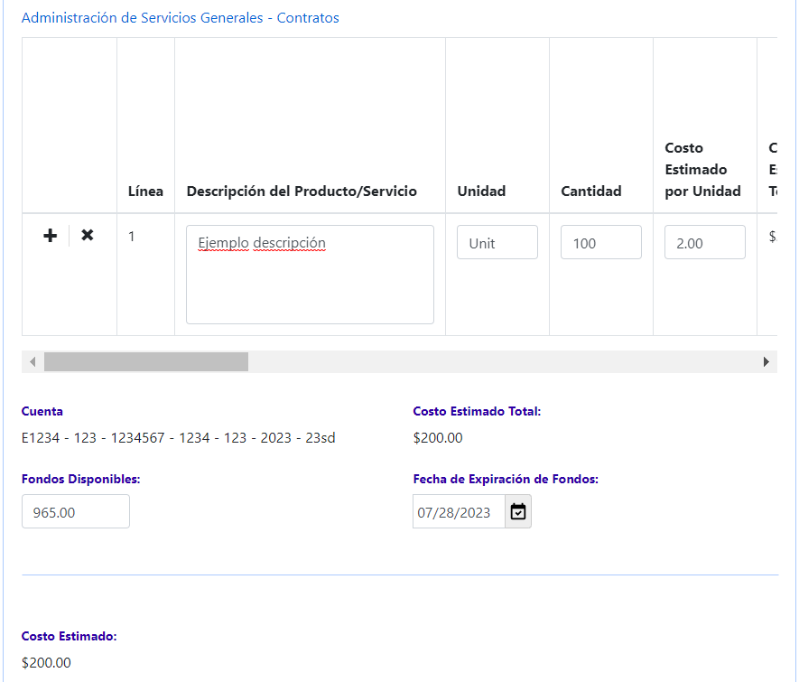
Campos adicionales (requeridos) se habilitan al marcar la compra como excepcional.

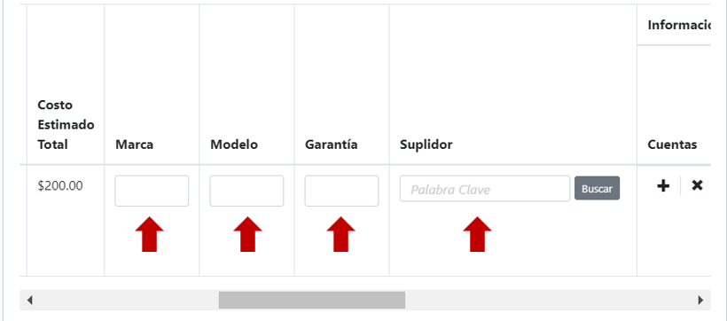
Al final del artículo encontrará la Información de Cuentas y la Cifra de Cuenta provista por Presupuesto.
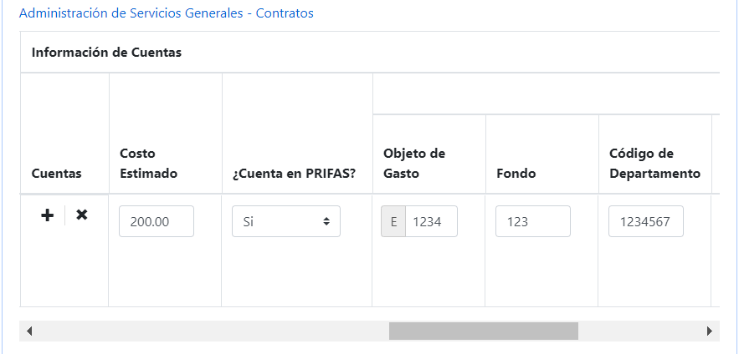
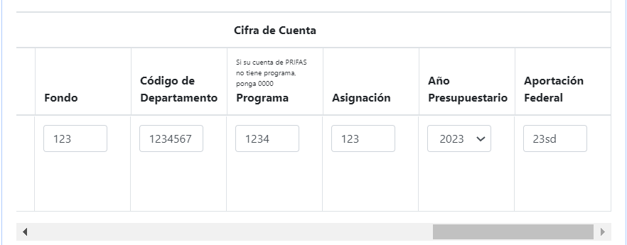
Al final de la plantilla encontrará documentos incluidos en la requisición desde JEDI 2.0, como la SC-1001.
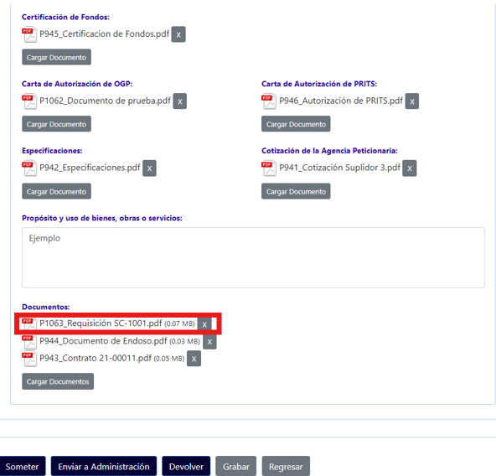

Para mover la requisición de su bandeja podrá:
- “Someter”- Enviar a la ASG o comprador delegado.
- “Enviar a Administración”- Enviar a la Administración para consulta.
- “Devolver”- Devolver al personal de la agencia.
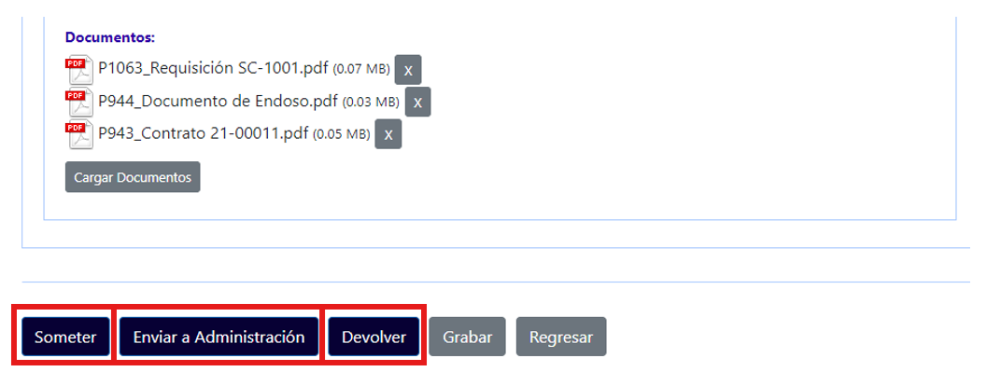
Al devolver la requisición, deberá seleccionar el usuario a ser devuelta y especificar la razón de devolución.
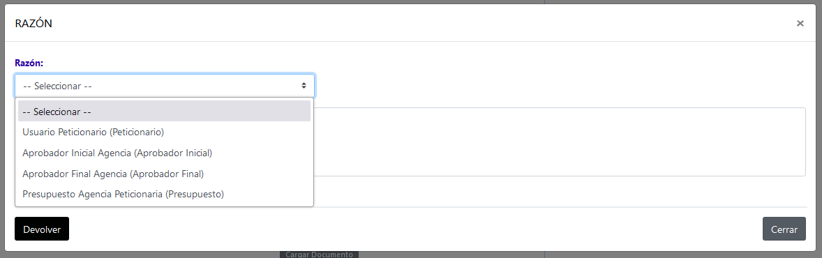
Si no desea mover la requisición de su bandeja, podrá:
- “Grabar”-guardar la información.
- “Regresar”-volver a la página de Requisiciones de Compra.
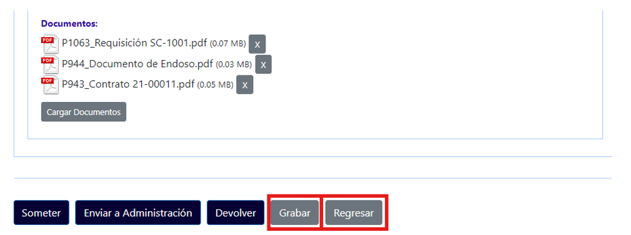
Si el caso se inactiva luego de devuelto, podrá copiar el expediente en una nueva requisición.
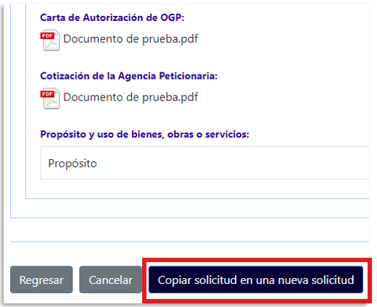
Si el caso inactivo ya fue copiado por usted, JEDI lo re-dirigirá al nuevo caso al presionar “La solicitud fue copiada”.
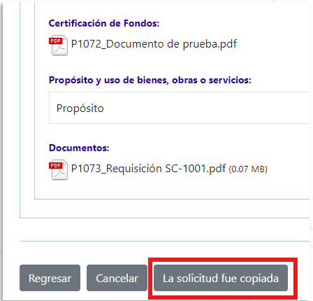
El peticionario también podrá duplicar requisiciones inactivas desde JEDI 2.0. En estos casos el botón es uno informativo y no re-dirige al caso nuevo.
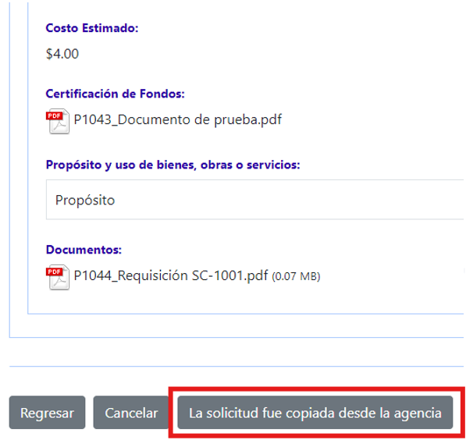

Mi Cuenta
En la sección de “Mi Cuenta” podrá trabajar las configuraciones de su cuenta.
Para que no le asignen requisiciones a su bandeja mientras estará ausente (vacaciones, enfermedad, etc.), deberá configurar su cuenta como “Fuera de Oficina”.
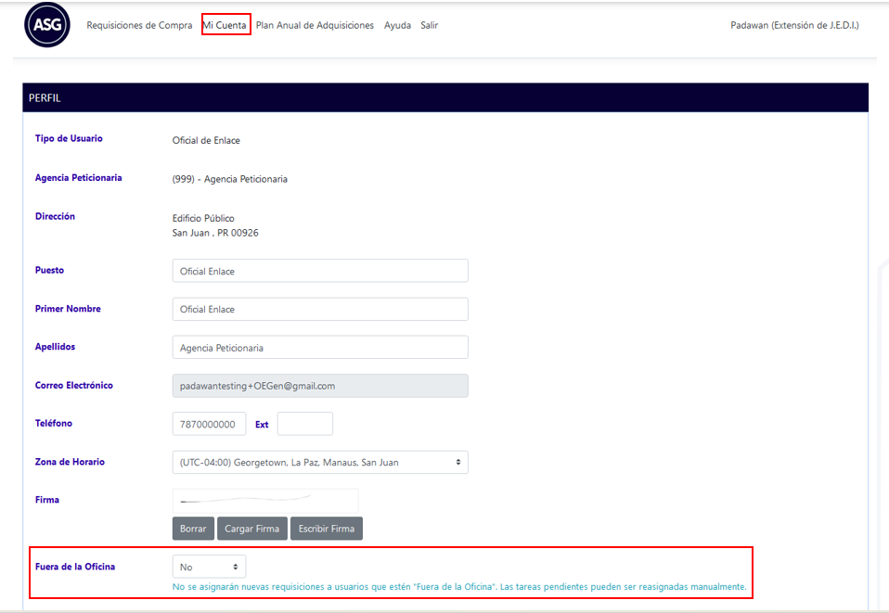

Plan Anual de Adquisiciones
Al presionar el botón de “Ayuda” podrá encontrar el Plan Anual de Adquisiciones de su Agencia.
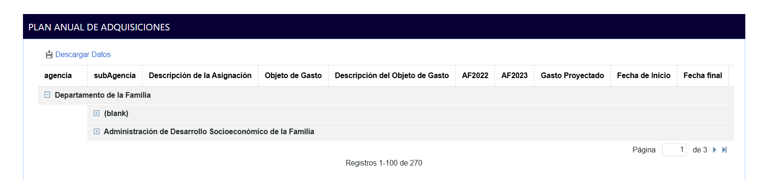

Ayuda
Al presionar el botón de “Ayuda” podrá encontrar documentos de apoyo al usuario de la plataforma.
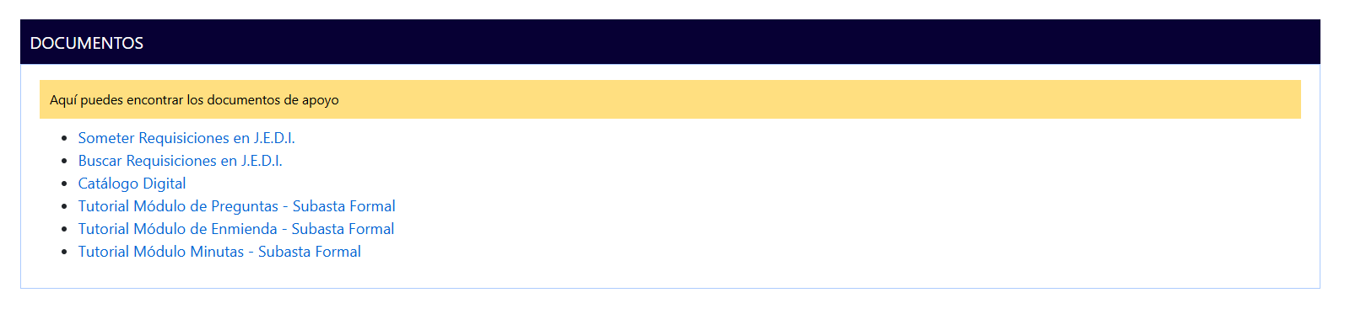

Salir
Al presionar el botón de “Salir” será desconectado y tendrá que acceder nuevamente sus credenciales para utilizar la herramienta.
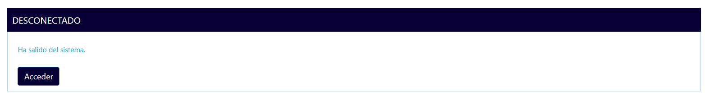

Padawan (Extensión de JEDI)
Para navegar hacia la Extensión de JEDI (JEDI 2.0), deberá presionar el botón de “Padawan (Extensión de JEDI).
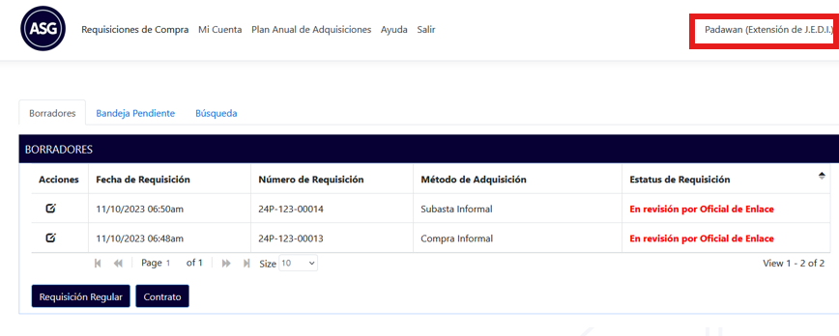
Una vez acceda a JEDI 2.0, podrá realizar una búsqueda de casos en JEDI 2.0 en la bandeja de trabajo. Al presionar el botón del “Filtro” en la parte de arriba a la derecha de la página, podrá filtrar y ubicar requisiciones por título, método, palabra clave, etc. Deberá seleccionar “Todas las requisiciones” en la sección de visibilidad. Luego, deberá presionar el botón de “Filtrar” para producir los resultados de la búsqueda.
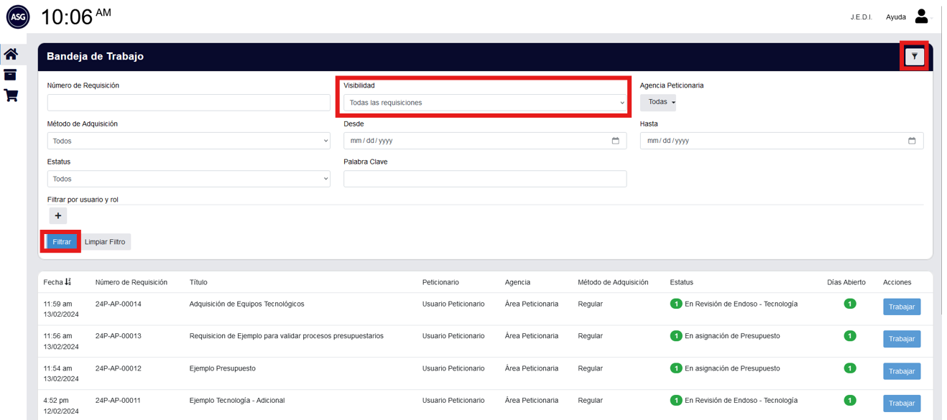
Tendrá acceso de “solo lectura” pero podrá añadir notas a la requisición en la sección de “Notas”.
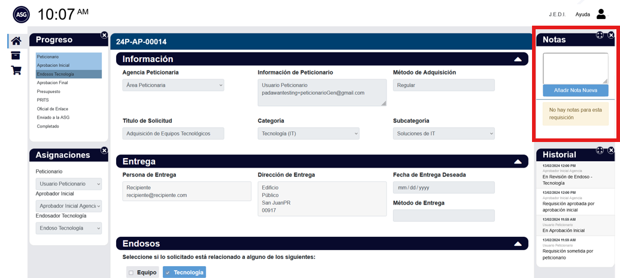
Al presionar el botón de “JEDI” en la esquina superior derecha, regresará a su bandeja de Borradores en JEDI.
